НАЦИОНАЛЬНАЯ АКАДЕМИЯ НАУК
КЫРГЫЗСКОЙ РЕСПУБЛИКИ ИНСТИТУТ БИОЛОГИИ

На правах рукописи
УДК 582:635.25 (575.2) (043.3)

Турдуматова Назгүл Кубанычбековна

«Род Лук (Allium L.) в кыргызстане
(вопросы систематики, географии и перспективы использования)»

03.02.01 – ботаника

Диссертация на соискание ученой степени кандидата биологических наук

Научный руководитель:
доктор биологических наук,
профессор
Лазьков Георгий Анатольевич

Бишкек – 2022

К_____________________________________________________________

«Род Лук (Allium L.) в кыргызстане (вопросы систематики, географии и перспективы использования)»

03.02.01 – ботаника

СОДЕРЖАНИЕ

СОДЕРЖАНИЕ 3
ПЕРЕЧЕНЬ СОКРАЩЕНИЙ И ОБОЗНАЧЕНИЙ 7
ВВЕДЕНИЕ 9
ГЛАВА 1. ОБЗОР ЛИТЕРАТУРЫ 14
1.1. Изученность видов рода Allium L. Кыргызстана 14
1.2. Характеристика физико-географических условий Кыргызстана 19
1.2.1. Географическое положение 19
1.2.2. Рельеф 20
1.2.3. Климат 20
1.2.4. Реки и озера, современное оледенение 23
1.2.5. Почвы 24
1.2.6. Флора и растительность 25
1.2.6.1. Гумидные тип растительности 25
1.2.6.2. Криосемигумидные и семигумидные типы растительности 26
1.2.6.3. Аридные типы растительности 27
1.2.6.4. Гидро- и гигрофильная растительность 27
1.2.6.5. Петрофильная растительность 27
1.2.6.6. Антропогенно измененная растительность 27
Заключение Глава 1 28
ГЛАВА 2. ОБЪЕКТЫ И МЕТОДИКА ИССЛЕДОВАНИЯ 29
Заключение Главы 2 31
ГЛАВА 3. МОРФОЛОГИЧЕСКИЕ ПРИЗНАКИ В РОДЕ ALLIUM 32
3.1. Морфологические признаки видов и их таксономическoe значение 32
3.1.1. Жизненная форма 32
3.1.2. Корневая система 33
3.1.3. Корневище 33
3.1.4. Столоны 35
3.1.5. Луковица 36
3.1.6. Наружные оболочки луковицы 38
3.1.7. Листовая пластинка 39
3.1.8. Стрелка 40
3.1.9. Соцветие 40
3.1.10. Цветоножки 40
3.1.11. Кроющий лист (чехол) соцветия 41
3.1.12. Прицветники 41
3.1.13. Цветок 42
3.1.14. Листочки околоцветника 42
3.1.15. Форма и размеры нитей тычинок 43
3.1.16. Форма завязи и нектарников 44
3.1.17. Количество семяпочек в завязи 44
3.1.18. Форма семян 45
3.1.19. Пыльца 45
3.1.20. Столбик 45
3.2. Таксономический анализ 46
3.2.1. Характеристика представителей подродов 46
3.2.1.1. Подрод Allium 47
3.2.1.2. Подрод Butomissa 49
3.2.1.3. Подрод Cepa 49
3.2.1.4. Подрод Melanocrommyum 50
3.2.1.5. Подрод Polyprason 53
3.2.1.6. Подрод Porphyroprason 54
3.2.1.7. Подрод Reticulatobulbosa 55
3.3. Ключи для определения видов 56
Заключение Главы 3 88
ГЛАВА 4. ЭКОЛОГО-ГЕОГРАФИЧЕСКИЙ АНАЛИЗ 89
4.1. Экологический анализ 89
4.1.1. Распределение видов по высоте и отношению к влаге 89
4.1.2. Связь видов с типами растительности 92
4.1.3. Участие видов в растительных сообществах 98
4.2. Географический анализ 103
4.2.1. Встречаемость видов рода в странах Средней Азии 103
4.2.2. Общий ареалогический анализ 104
4.2.3. Анализ распределения видов по биогеографическим районам Кыргызстана 107
Заключение Главы 4 115
ГЛАВА 5. ТАКСОНОМИЧЕСКИЕ ИЗМЕНЕНИЯ 116
5.1. Новые для науки виды 116
5.2. Новые для Кыргызстана и отдельных районов виды 116
5.3. Виды, восстановленные из синонимов 117
5.4. Виды, сведенные в синонимы 117
5.5. Виды, предложенные к исключению из флоры Кыргызстана 118
Заключение Главы 5 118
ГЛАВА 6. ПЕРСПЕКТИВЫ ИСПОЛЬЗОВАНИЯ ВИДОВ ЛУКА 119
6.1. Содержание питательных и биологически активных соединений 119
6.1.1. Углеводы 119
6.1.2. Сапонин содержащие виды 119
6.2. Значение и использование 121
6.2.1. Ядовитые и вредные виды 121
6.2.2. Использование в селекции и одомашивание 121
6.2.3. Использование в пищу 121
6.3. Комплексное использование 122
6.3.1. Лекарственные виды 122
6.3.2. Декоративные виды 124
6.3.3. Технические виды 125
6.3.4. Кормовые виды 125
6.4. Коммерческое использование 125
Заключение Главы 6 127
ГЛАВА 7. СОХРАНЕНИЕ РАЗНООБРАЗИЯ ВИДОВ ЛУКА 128
7.1. Негативные факторы 128
7.2. Редкие и находящиеся под угрозой исчезновения виды 129
7.3. Предпринятые меры охраны 134
7.3.1. Виды лука, включенные в Красную книгу Кыргызской Республики 134
7.3.2. Виды луков, включенные в Красный список МСОП 134
7.3.3. Виды, охраняемые в ООПТ 135
7.3.4. Виды в ex-situ 142
7.4. Предлагаемые меры 143
Заключение Главы 7 144
ЗАКЛЮЧЕНИЕ 145
ПРАКТИЧЕСКИЕ РЕКОМЕНДАЦИИ 146
СПИСОК ИСПОЛЬЗОВАННЫХ ИСТОЧНИКОВ 148
ПРИЛОЖЕНИЕ 168
ПРИЛОЖЕНИЕ 1 КОНСПЕКТ 169
ПРИЛОЖЕНИЕ 2 ЛИЧНЫЕ СБОРЫ 537
ПРИЛОЖЕНИЕ 3 СПИСОК ВИДОВ РОДА 540

ОГЛАВЛЕНИЕ ТАБЛИЦ
Таблица 4.1 – Распределения луков по поясам и отношение к влаге 91
Таблица 4.2 – Фитоценоцикл видов 94
Таблица 4.3 – Распространение петрофитов 98
Таблица 4.4 – Виды рода в среднеазиатских странах 105
Таблица 4.5 – Коэффициенты сходства видового состава 115
Таблица 6.1 – Информация о выданных разрешениях на сбор 127
Таблица 7.1 – Редкие, уязвимые виды лука 131
Таблица 7.2 – ООПТ Кыргызской Республики 136
Таблица 7.3 – Виды рода Allium в ООПТ 140

ОГЛАВЛЕНИЕ РИСУНКОВ
Рисунок 3.1 Количество видов в подродах и их % соотношение 45
Рисунок 7.1. Динамика увеличения поголовья скота 124

ПЕРЕЧЕНЬ СОКРАЩЕНИЙ И ОБОЗНАЧЕНИЙ
А | Алай
БС | ботанический сад
ВС | высотные ступени
ВТШ | Внутренний Тянь-Шань
Г.С.А. | Горносреднеазиатская провинция
ГПЗ | Государственный природный заповедник
ГПП | Государственный природный парк
ГР | географические районы
гт | гигрофит
Д.Т.А. | Джунгаро-Тяньшане-Алайская провинция
др. | другие
ЗТШ | Западный Тянь-Шань
к-во | количество
км | километр
км² | квадратных километров
км³ | кубических километров
КР | Кыргызская Республика
кт | ксерофит
КЭ | количество эндемиков
м | метр
м н.у.м. | метр над уровнем моря
мк | мезоксерофит
мм | миллиметр
МСОП | Международный союз охраны природы
мт | мезофит
НАН | Национальная академия наук Кыргызской Республики
ООПТ | особо охраняемые природные территории
ОсОО | общество с ограниченной ответственностью
ППКР | постановление Правительства Кыргызской Республики
ПФ | Приферганье
рр. | рек
С. | секция
СИТЕС | Конвенция о международной торговле видами дикой фауны и флоры, находящимися под угрозой исчезновения
СК | Северный Кыргызстан
см | сантиметр
ССР | Советская Социалистическая Республика
ст. | статья
стц. | станция
сэ | субэндемик
Т. | том
т.д. | так далее
ТР/К | типы растительности/количество
тыс. | тысяча
Фл. | флора
хр. | хребет
шр | широко распространённый вид
э | эндемик
FRU |  | Гербарий института Биологии Национальной Академии наук Кыргызской Республики
LE |  | Гербарий Ботанического института им. В. Л. Комарова Российской Академии наук
MW |  | Московский государственный университет
TASH |  | Гербарий Институт ботаники Академии наук Узбекистана

ВВЕДЕНИЕ
Актуальность темы диссертации. Род Allium L. (Amaryllidaceae), насчитывающий более 1000 видов [150], входит в число 20 крупнейших родов цветковых растений [106]. Главные центры разнообразия рода находятся в районе от бассейна Средиземного моря до Центральной Азии и Пакистана, менее выраженный центр - в западной части Северной Америки. Только один вид – Allium dregeanum Kunth является эндемичным для южного полушария (Южная Африка) [154].
Виды рода Allium применяются в качестве лекарственных и для приготовления пищевых добавок. Дикие луки широко используется местным населением в пищу. Многие виды выращиваются как декоративные. В Кыргызстане, в силу ряда причин – сбор для употребления в пищу, использования как лекарственного сырья и т. д., многие представители рода становятся редкими и нуждаются в охране, некоторые из них занесены в Красную книгу Кыргызской Республики.
Для сохранения и устойчивого использования биологического разнообразия, в том числе редких видов, необходимо изучение их генофонда, обобщение данных по эколого-биологическим особенностям видов, закономерностям их географической дифференциации, приуроченности к определённым растительным сообществам.
Изучению отдельных видов Allium и рода в целом посвящены труды многих исследователей. Очень широк и спектр вопросов и проблем, рассматриваемых в этих работах. Несмотря на многочисленные фундаментальные работы, таксономия видов рода, как и закономерности их географического распространения в Кыргызстане и в других районах, до сих пор не до конца изучены. Вышеуказанное определяет необходимость продолжения исследований рода Allium.
Связь темы диссертации с крупными научными программами, основными научно-исследовательскими работами, проводимыми научными учреждениями. Работа является одним из разделов научно- 6 исследовательской работы лаборатории «Флоры» ИБ НАН КР «Растительный мир как компонент биоразнообразия».
Цель исследования. Обзор видов рода Allium на территории Кыргызской Республики.
Задачи исследования:
- провести инвентаризацию видового состава рода Allium Кыргызстана, составить ключа для определения таксонов;
- провести таксономический и эколого-географический анализ видов луков;
- обобщить сведения о практическом использовании луков;
- изученить вопросы охраны видов.
Научная новизна полученных результатов. Составлен обновлённый конспект видов рода Allium в Кыргызстане с оригинальным ключом для определения видов. Подготовлена база данных по роду Allium в Кыргызстане на основе материалов из гербарных фондов Института Биологии НАН (FRU), МГУ им. М.В.Ломоносова (MW), Ботанического института им. Л.В. Комарова Российской академии наук (LE), Академии наук Республики Узбекистан (TASH). Описаны два новых для науки вида – A. pseudopskemense и A. susamyricum (на стадии публикации), приведены восемь новых для территории Кыргызстана видов: A. eriocoleum Vved., A. gracillimum Vved., A. kirilovii N.Friesen & Seregin, A. marmoratum Seregin, A. michaelis F. O. Khassanov et Tojibaev, A. pangasicum Turakulov, A. strictum Schrad., A. vvedenskyanum Pavl., а также получены новые и уточняющие сведения по распространению 14 уже известных на территории Кыргызстана видов рода. Восемь видов сведены в синонимы. Один вид, синоним – Allium caricifolium Kar. et Kir. восстановлен до вида. Проведен эколого-географический анализ видов, составлены точечные карты ареалов видов. Обобщены данные использованию различных видов рода. Обоснована необходимость охраны ряда видов рода имеющих научную и практическую ценность, составлен список редких и уязвимых видов рода в Кыргызстане. Приводятся данные по распространению видов в особо охраняемых природных территориях Кыргызстана.
Практическая значимость полученных результатов. Сведения о составе видов могут быть использованы при составлении флоры Кыргызстана и региональных флористических списков. Данные о распространении видов, необходимы для составления электронной базы данных по биоразнообразию, обновлению списка видов Красной книги Кыргызской Республики. Сводку видов, перспективных для хозяйственного использования, следует учитывать при разработке мер устойчивого природопользования. Гербарные материалы пополнили коллекции в Гербария НАН КР (FRU), где они могут использоваться студентами и научными работниками. Собранные во время полевых экспедиций материалы (семена и луковицы) 17 видов, переданы в Ботанический сад (Ботсад) Национальной Академии наук Кыргызской Республики (НАН КР) для пополнения коллекции. Материалы диссертации используются в учебном процессе Кыргызского государственного университета им. И. Арабаева биологического профиля и в планировании работы в области сохранения биоразнообразия и управлении особо охраняемыми природными территориями Департамента сохранения биоразнообразия и особо охраняемых природных территорий при Министерстве природных ресурсов, экологии и технического надзора Кыргызской Республики. Получены акты внедрения изложенных в диссертации материалов от Кыргызского государственного университета им. И. Арабаева и Департамента сохранения биоразнообразия и особо охраняемых природных территорий.
Основные положения диссертации, выносимые на защиту.
- Составленный конспект видов ключ для определения видов рода Allium на территории Кыргызстана.
- Морфологические признаки, имеющие таксономическое значение и эколого-географический анализ видов луков.
- Сведения о практическом использовании луков.
- Разработанные охранные мероприятия и список видов для включения в Красную книгу Кыргызской Республики.
Личный вклад соискателя. Соискателем были проведены самостоятельные исследования (включая сбор материала и определение видов), проведен анализ и сделаны основные выводы.
Апробация результатов диссертации. Основные положения диссертации докладывались на: Международной научно-практической конференции «Вопросы изучения и сохранения редких и краснокнижных древесно-кустарниковых растений в Центральноазиатских странах» (14-15. 04. 2022 г. Бишкек); Международном научном симпозиуме «Лидеры по охране природы в диалоге между дисциплинами» (25-26. 10. 2010 г., Улан-Батор, Монголия); Региональном семинаре для стран Центральной и Восточной Европы и Центральной Азии по вопросам создания потенциала для осуществления Нагойского протокола регулирования доступа к генетическим ресурсам и совместного использования на справедливой и равной основе выгод от их применения к КБР (11-13.12.2012 г., Будапешт, Венгрия); Семинара по управлению водно-болотных экосистем, биоразнообразия и экосистемным услугам 25-26.02.2013, г. Рамсар, Иран. 1 июля 2022 года диссертационная работа была доложена, обсуждена и рекомендована к публичной защите Ученым Советом ИБ НАН КР.
Полнота отражения результатов диссертации в публикациях. По материалам диссертации опубликовано 6 научных работ, в том числе 3 статьи в изданиях, индексируемых SCOPUS, и 3 статьи – системой РИНЦ.
Структура и объем диссертации. Диссертация изложена на 140 страницах и состоит из введения, семи глав, заключений, практических рекомендаций, списка литературы и приложения, содержит 9 таблиц, 2 рисунков и 80 карт. Список литературы включает 208 работ. Общий объем работы, включая приложения – 541 страниц.
Благодарности. Искренне благодарю своего научного руководителя, Лазькова Георгия Анатольевича, за его неустанную и всестороннюю поддержку на всех этапах подготовки работы. Выражаю особую признательность коллегам лаборатории флоры и лаборатории зоологии Института Биологии за их неоценимую помощь, ценные советы. Также, я глубоко признательна Поповой Ирине Викторовне, сотруднице Ботанического сада НАН за ее ответственное отношение по уходу за луками и фенологическим наблюдениям. Я искренно благодарна всем участникам совместных экспедиций. Также выражаю огромную благодарность сотрудникам Беш-Аральского, Падышатинского, Сары-Челекского государственных заповедников и Государственного природного парка “Каракол” за их содействие в проведении экспедиций.

ОБЗОР ЛИТЕРАТУРЫ
В настоящее время новой системой внутриродовой классификации на основе молекулярных данных род Allium разделен на 15 подродов и более 70 секций [161]. Информацию про историю становления системы рода Allium можно встретить в работах А.А. Казаковой [38]; Н.Фризена [130]; В. А. Черемушкиной [140] и др. Последней обработке рода Allium для Средней Азии Ф.О. Хасанов насчитывает 224 вида, 20 подвидов объединенных в 9 подрода и 46 секций [136].

1.1. Изученность видов рода Allium L. Кыргызстана
Изучение системы. В 1753 году в капитальном труде “Species plantarum” К. Линнеем впервые опубликованы сведения по 33 видам рода с присвоением им бинарных наименований [184]. До Линнея большинство авторы описывали виды рода с полиноминальными названиями в пределах нескольких групп: Cepa, Porrum, Allium, Moly и др. [130]. G. A Don [157] предложил первую систему рода, объединив в 7 групп 138 видов рода. На базе предложенной системы Г. А. Дона, Э. Л. Регелем проведена ревизия [193] рода, который основываясь на особенностях строения оболочек луковиц, наличие или отсутствие луковицы и корневища, морфологии листьев и цветков сгруппировал все виды в 6 секций [106]. В изучение видов рода Allium L. в Средней Азии, включая территорию Кыргызской Республики, значительный вклад внес А.И. Введенский. Большое значение имеет предложенная им во «Флоре СССР» [15] система рода, основанная на работах G. A. Don [157], E. L. Regel [192, 193]. Все виды А.И. Введенский сгруппировал в 9 секций: Anguinim Don., Ophioscordwn (Wallr.) Vved., Rhiziridium Don, Phyllodolon (Salisb.) Prokh., Сера Prokh., Haplostemon Boiss., Porrum Don., Calloscordum (Herbert.) Baker, Nectaroscordum (Lindl.) Gren. et Godr. Тем не менее, автор отмечает недостаточную изученность некоторых видов из-за отсутствия качественных гербарных материалов и условность систематического деления рода. А.И. Введенский [14] вновь рассматривает луки в «Определителе растений Средней Азии» и располагает относит их к 5 секциям Rhiziridium Don, Phyllodon Prokh., Haplostemon Boiss., Porrum Don и Molium Don. Позднее виды рода Центральной Азии в обработке Т.В. Егоровой [25] распределены в 5 подродов Rhiziridium, Bromatorrhiza, Allium, Molium, Melanocrommyum и 16 секций, включая ею установленные две новые секции Annuloprasom T.V. Egorova и Rhizomatosa T.V. Egorovа. Р. В. Камелин [41] составил предварительную систему рода Allium составленная (преимущественно по видам Старого Света), где распределил все виды в шесть подродов: Allium, Rhizirideum, Bromatorrhiza, Melanocrommyum, Amerallium, Caulorhizideum. В дальнейщем в изучении и установлении родства видов Allium использовались также молекулярно-генетические методы. На основе морфологических, анатомических, фенологических, биохимических, молекулярных и других данных P. Hanelt и др. [173] представили переработанную систему рода, состоящую из 6 подродов и 57 секций и подсекций. В отличие от системы Р.В. Камелина, здесь предложено другое деление на подроды и частично пересмотрено секционное деление с выделением ряда новых секций. В 2006 году новую классификацию рода Allium предложили N. Friesen и др. [161]. Они посредством молекулярно-генетических анализов 195 видов, на основе филогенетических отношений представили новую классификацию рода Allium, состоящая из 15 монофилетических подродов. Секции Microscordum, Anguinum, Porphyroprason, Vvedenskya, Butomissa, Cyathophora и Reticulatobulbosa подняты в ранг подродов. Секции Austromontana N. Friesen, Eduardia N. Friesen, Mediasia F. O. Khassanov, S. C. Yengalycheva et N. Friesen, Nigrimontana N. Friesen, Falcatifolia N. Friesen и Condensatum N. Friesen описаны. Серии Daghestanica, Pallasia и Scabriscapa, а также подсекции Eremoprasum, Longivaginata, и Sikkimensia выдвинуты до ранга секций. Секция Coerulea более детально исследованы F. O. Khassanov и его коллегами [179] с выделением лектотипов. Представители секции Oreiprason F. Herm. (группа A. saxatile) были изучены [204] с использованием молекулярно-генетических анализов. По результатам виды секции Oreiprason из Средней Азии, показали тесную связь с видами из секции Falcatifolia N. Friesen, которая была разработана для видов с широкими плоскими листьями, как A. polyphyllum и A. platyspathum. Позже [163] A. hymenorrhizum и A. kaschianum на основе генетических данных были перенесены в секцию FalcatifoliA. Однако, секции Oreiprason и Falcatifolia не являются близкородственными в общем дереве рода Allium [161]. Из числа видов Кыргызстана в монофилетическую секцию Oreiprason вошли A. petraeum, A. obliquum и A. tianschanicum. Авторами были рекомендованы исключить остальные виды из этой секции, также отмечены, что форма поперечных сечений листьев не должна рассматриваться как филогенетически важным признаком, поскольку существуют растения с ремневидными, выемчатыми и широкими плоскими листьями как в секциях Oreiprason, так и Falcatifolia [204]. По подроду Melanocrommyum более детальная классификация проведена R. M. Fritsch и его коллегами в 2010 году, которая гораздо лучше отражает естественные взаимоотношения внутри подрода Melanocrommyum; 112 видов и подвидов подрода Melanocrommyum были изучены с использованием молекулярно-генетических анализов, в результате которого секции Asteroprason R. M. Fritsch и Procerallium R. M. Fritsch, а также подсекции Humilicognata R. M. Fritsch, Diffusoumbellata R. M. Fritsch, Keratoprason R. M. Fritsch и Pharmakoprason R. M. Fritsch были описаны, подсекции Decipientia (Omelczuk) R. M. Fritsch и Stellata (F. O. Khass. & R. M. Fritsch) R. M. Fritsch были подняты до уровня секции [167]. Продолжением этой работы R. M. Fritsch опубликовал моногафию по видам подрода Melanocrommyum, произрастающих на территории Средней Азии с конспектами [162]. На основе вышеизложенных, в нашей работе мы придерживаемся предложенней системы по видам рода N. Friesen et al. [161], по подроду Melanocrommyum системе R.M. Fritsch [162], секции Coerulea F. O. Khassanov и его коллег [179] и группе A. saxatile A. P. Seregin [204].
Изучение видового состава луков Кыргызстана
Некоторые виды, произрастающие на территории КР были описаны ещё в работах К. Линнея (A. obliquim) [184]. Затем, наиболее значительное количество (23) видов приводится Е. L. Regel: [192, 193, 194, 195, 196, 197, 198, 199]. Отдельные виды были найдены Ф. И. Рупрехтом [201], Е. Г. Победимовой [96] и др. А.И. Введенский [15] приводит для Средней Азии 132 вида, а для Кыргызской Республики им указано 57 видов, из них 21 был описан автором.
В Кыргызстане в исследовании луков большой вклад внесли Л. И. Кащенко и Е. В. Никитина, которые обработали род Allium во «Флоре Киргизской ССР» [80], для каждого вида они указали места произрастания, период цветения, хозяйственное значения видов. Позднее Е. В. Никитина пересмотрела виды рода и доработала ключи видов для определения и привела описание дополнительно 3 видов лука [81]. Из территории Кыргызстана были описаны 38 видов и подвида в различные годы начиная с 1868 по 2022 год: A. alaicum Vved., A. alexandrae Vved., A. anisotepalum Vved., A. dodecadontum Vved., A. dolichostylum Vved., A. ferganicum Vved., A. jucundum Vved., A. leptomorphum Vved., A. minutum Vved., A. oreoscordum Vved., A. schachimardanicum Vved., A. trachyoscordum Vved., A. filifentiforme Vved., A. taciturnum Vved., A. arkitense R.M.Fritsch, A. chychkanense R.M. Fritsch, A. cisferganense R.M.Fritsch, A. pseudowinklerianum R.M. Fritsch et F.O. Khass., A. zergericum F.Khass. et R.M.Fritsch, A. spathulatum Khassanov et R.M. Fritsch, A. taeniopetalum Popov et Vved., subsp. turakulovii R.M. Fritsch & F.O. Khassanov, A. bekeczalicum Lazkov, A. formosum Sennikov et Lazkov, A. pseudopskemense Lazkov, Turdumatova et Tojibaev, A. susamyricum Lazkov & Turdumatova (два последних вида на стадии публикации), A. aflatunense B. Fedtsch., A. saposhnikovii Nikitina, A. sarychelekense Krassovskaya, A. tianschanicum Rupr., A. viridiflorum Pob., A. elegans Drob. Из них 14 луков были описаны А.И. Введенским в 1924-1971 годы; 6 видов описаны Э. Л. Регелем в период 1868-1885 годы. Остальные виды были описаны Е. В. Никитиной, Ф. И. Рупрехтом, и другими [15]. После выхода сводок о флоре Кыргызстана [81, 82] и Средней Азии Среди [14] до настоящего времени для Кыргызстана зарегистрированы 19, из них 12 луков эндемиков Кыргызстана. 7 луков были описаны R. M. Fritsch единолично или в соавторстве с Ф. О. Хасановым с 1998 по 2009 год. Отдельные виды были описаны Г.А. Лазьковым [66], A. N. Sennikov, G. A. Lazkov [203], Л.С. Крассовской [58] и др.
Изучение распространения луков. Сведения о распространении и численности луков в отдельных регионах Кыргызстана встречаются в работах А. Н. Краснова [57], К. Исакова [28], А. Молдояров [76], З. С. Арбаевой [1], В. Н. Павлов [89], И. Г. Судницина [117], М. М. Ботбаевой [9, 8], Г. А. Лазькова [63], Г. А. Лазькова, А. Р. Умралиной [110], Т. В. Исаковой [29], М. Р. Ганыбаевой [18], Г. А. Койчубековой [52] и др. В изучение распространения видов, произрастающих на территории Кыргызстана, значительный вклад внесли авторы обработок рода Allium во «Флорах» соседних стран – Узбекистана, Таджикиской ССР, Казахстана и Определитель растений Туркменистана: Ф.О. Хасанов [135], А.И. Введенский [13], Н. В. Павлов, П. П. Поляков [91], В. В. Никитин, A.M. Гельдиханов [79].
Изученность анатомии и морфологии луков. Специальной работы по изучению морфологических особенностей луков Кыргызстана нет. Тем не менее, информацию о морфологии и анатомического строения среднеазиатских луков можно встретить в работах ряда ученых: структуры подземной части луков и особенности побегообразования описаны Т. Irmisch, О. Kirchner, Е. Loew, С. Schroter [141]. Значительный вклад в изучении особенностей строения луковиц в разграничении таксонов среднеазиатских луков и выяснение их родственных взаимоотношений внесли В. К. Василевская [12], 3. Н. Филимонова [126, 128]. 3. Н. Филимоновой изучена зависимость степени выраженности луковицы от длительности существования годичных приростов корневища у среднеазиатских луков [127]. Cтроение, развитие соцветий и цветков, число семяпочек в завязи и отдельных гнездах, морфология семян, изучена 3. Н. Филимоновой [129]. И. Каменецкая [43, 44, 45, 46] исследовала биологию луков Казахстана и их структурные особенности в связи с адаптацией к среде обитания. А.А. Казакова [35] изучала основные морфолого-биологические параметры луков для целей таксономической классификации. Также информацию о строении стебля, цветка, соцветия, завязи, нектарников, листьев, корневой системы, луковиц и их покровов и их корреляцию в классификации луков можно получить из работ L. K. Mann [187, 188]; Г. Г. Фурст [131, 133], L. Ekberg [158, 159]; R. Kamenetsky [175], R. M. Fritsch [169, 170]; D. M. Yusupova [208] и др., строении семян их таксономическую значимость (формы, покровов семенной кожуры) Г. Г. Фурст [133]; анатомических признаках А. А. Казаковой [36]; Т. В. Суховой, Б. Дурдыев [119]; R. M. Fritsch [164], серологических признаках M. J. Havey [171]; L. K. Maass [186]; P. Hanelt [173]; J. Kruse [182] и другие.
Биоэкология, фитоценология. Изучение жинзненного цикла луков в их естественной среде затруднено из-за некоторых особенностей (произрастание на недоступных участках, короткий период вегетации и тд.). В культурных условиях А.М. Байтелиевой [3] изучен онтоморфогенез дикорастущих луков. Особенности ритма сезонного развития и варианты жизненного цикла корневищных луков, морфология, побегообразование корневищных видов рода (30 видов луков, представителей 13 секций подрода; из них 12 из числа Кыргызстана) изучены В. А. Черемушкиной [141, 142]. Формации, ассоциации, образованные луками Тянь-Шаня и Памира-Алая в пределах Кыргызстана достаточно хорошо описаны [108; 22; 20; 1962; 28; 40; 4; 139; 34; и др.].

1.2. Характеристика физико-географических условий Кыргызстана
Формирование видового разнообразия объектов растительного мира в значительной степени обусловлено географическим положением республики, а также совокупностью различных абиотических и биотических факторов среды, таких как климат, рельеф, характер растительности и многих других.

Географическое положение
Кыргызстан расположен между 69°15’ и 80°14’ восточной долготы и 39°10’ и 43°15' северной широты в западной части горной системы Тянь-Шаня и северо-восточной части Памиро-Алая. На севере и северо-востоке граница Кыргызстана с Казахстаном проходит по хребтам Заилийскому и Кунгей Ала-Тоо, подгорной равнине Киргизского хребта, долине реки Чу. На северо-западе она пересекает нижнюю часть Таласской долины и далее идёт по Таласскому хребту. Граница с Узбекистаном проходит преимущественно по Пскемскому хребту и предгорьям Ферганской долины. На юге - по Туркестанскому, Алайскому и Заалайскому хребтам проходит граница с Таджикистаном, а на юго-востоке по Кокшаал-Тоо и Меридиональному хребту – с Китаем [47].

Рельеф
Горные системы Тянь-Шаня и Памиро-Алая в пределах республики отличаются резкими высотными контрастами, уровнями абсолютных высот от 500 до 7 439 м [101]. Горы Кыргызстана являются частью горной системы Евразии, которым характерны преимущественно широтное направление хребтов, а также вытянутые в широтном направлении межгорные впадины. Большая часть хребтов имеет асимметричное строение склонов – северные, обращённые к равнинам, более широкие и пологие, а южные – узкие и крутые. По физико-географическому районированию всю территорию Кыргызстана разделяют на Туранскую равнину, к которой относят Ферганскую и Чу-Таласскую долины, Среднеазиатские горы и нагорья, Центральноазиатские горы и нагорья. В состав Среднеазиатских гор и нагорий включают Северный Тянь-Шань (Иссык-Кульская котловина с окружающими хребтами, Заилийский, Киргизский и Таласский хребты), Западный Тянь-Шань (Пскемский, Чаткальский, Ферганский хребты), Южный Тянь-Шань (Туркестанский и Алайский хребты и Алайская долины). В пределах Центральноазиатских гор и нагорий выделяется Внутренний Тянь-Шань (хребты Сусамырский, Молдо-Тоо, Атбаши, Акшийрак) и Центральный Тянь-Шань (горы на восток от данных хребтов), а также Памир, куда относится Заалайский хребет [112]. Некоторые исследователи [51] полностью относят горы Кыргызстана к Тянь-Шаню. По мнению некоторых авторов, особенно в ботанической литературе [17; 41], территорию Кыргызстана рассматривают в виде двух крупных регионов – Тянь-Шань и Памиро-Алай, к последнему обычно относят горы, расположенные южнее Ферганской впадины.

Климат
Глубокая расчленённость, различная экспозиция горных склонов по отношению к солнцу и потокам воздуха, создаёт исключительное разнообразие климата Кыргызстана. Согласно данным В. В. Федуловой и З. А. Рязанцевой [124] на территории Кыргызстана выделены 4 климатического пояса.
Долинно-предгорный пояс (от 500-600 до 900-1200 м) характеризующий пояс особенно в районе Приферганье, имеющий черты субтропического климата, жарким летом (до 28˚), умеренно прохладным и бесснежным зимой с большим дефицитом осадков. В верхней части долинно-предгорного пояса климат тёплый даже жаркий, тоже с нехолодной зимой. Летние температуры (июль) составляет 20-25˚, зимние (январь) -4-7˚ мороза. Предельно высокие температуры летом в поясе достигают 44, с ростом высоты они уменьшаются до 27-30˚, а абсолютно минимумы зимою отмечаются в переделах 22-30˚ мороза и лишь местами опускаются ниже -40˚ (Токтогул, Чуйская).
Среднегорный пояс (от 900-1200 до 2000-2200 м) имеет типичный умеренный климат с тёплым летом и умеренно-холодной, довольно устойчивой снежной зимой. Температуры здесь отмечаются значительно ниже – лето только тёплое, в июле 18-19˚, зима довольно холодная – в январе 7-8˚, в декабре и феврале –3-5˚ мороза. На высотах 1000-1500 м безморозный период продолжается 7 месяцев и более, а сумма температур составляет 3500-4000˚, что при достатке влаги создаёт условия для произрастания многих видов теплолюбивых растений. В верхней части среднегорного пояса безморозный период доится около 6 месяцев, а сумма положительных температур достигает 2700-3800˚.
Высокогорный пояс (от 2000-2200 до 3000-3500 м) отличается прохладным летом и холодной зимой. Июльская температура здесь всего 11-16˚. Зима продолжительная (ноябрь-март), с январскими температурами -8-10˚ мороза, в остальные холодные месяцы -3-7˚ ниже нуля. В верхней части высокогорного пояса безморозный период сокращается до 3-4 месяцев меньше, а выше он может и отсутствовать, то есть без мороза не обходятся и самые тёплые летние месяцы. Суммы температур здесь составляют 600-2600˚.
Нивальный пояс (от 3500 с и выше) характеризуется суровым, очень холодным климатом, с суммами активных температур 0-500˚. Это пояс снежников, скал, ледников, пояс аккумуляции влаги. Даже в нижней части этого пояса средние июльские температуры не превышают 4-7˚, а в январские опускаются до 19-22 мороза. Наиболее тёплым районом долинно-предгорный пояс Ошской, Джалал-Абадской областей, где средняя годовая температура воздуха составляет 11-13˚ (Ленин-Джол, Джалал-Абад), тогда как в высокогорных районах средние годовые значения ее опускаются до -8˚ (Ак-Сай, Чатыр-Куль и др.). Самая низкая температура воздуха (-53,6˚) была зарегистрирована на гидрометеорологической станции Ак-Сай (3 135 м). В холодное время года влияния условий рельефа проявляется более резко, что связано со стоком и застоем холодного воздуха в вогнутых формах рельефа. Так, в Сусамырской котловине на высоте 2 060 м январская температура (- 1,5˚) соответствует температуре на гидрометеостанции Тянь-Шань расположенный на высоте 3610 м. К лету воздух в котловине постепенно прогревается температура приходит в соответствие со средними значениями ее для данного высотного пояса. Кетмень-Тюбинская котловина отличается суровым климатом, имеющим много сходства с климатом Восточной Сибири, холодной продолжительной зимой с средней январской температурой 15 ˚ мороза при высоте 900 м и жарким летом, температурой около 25˚ в июле и августе.
Осадки описаны по монографии Климат Киргизской ССР [50]. Осадки по территории распределяются неравномерно, что связано с большим разнообразием местных физико-географических условий, а также частотой повторения и интенсивностью некоторых атмосферных процессов. Наибольшее количество осадков выпадает на склонах хребтов, ориентированных на запад и юго-запад и являющихся барьером для воздушных масс, переносящих влагу. Также северные склоны хребтов, граничащие с равниной, получают больше влаги. Количество осадков достигает там 400-500 мм в год, возрастая с высотой до 900 мм. Внутренние районы, заслоненные высокими хребтами, получают малое количество осадков: от 100 мм внутри этой области до 300-400 мм к периферийным ее частям. Наибольшее количество осадков 1 500-2 000 мм в год выпадает в пригребневой зоне гор на юге-западных склонах Ферганского хребта и северных склонах Киргизского Ала-Тоо. На южном склоне Чаткальского хребта выпадает до 1 100 мм, а в Кеминской долине и на востоке Иссык-Кульской котловины до 900 мм в год. В Чуйской долине - в пределах 350-500 мм, Таласской долине и в зоне земледелия Ошской области – 200-300 мм, в низкогорном и среднегорном поясе до 700 мм. Наиболее засушливым районом является западное побережье озера Иссык-Куль, где в год выпадает около 100 мм осадков. Число дней с осадками колеблется от 56 (стц. Рыбачье) и до 154 (стц. Тянь-Шань) составляя для большинства частей территории Кыргызстана 80-100 дней. Измеренный суточный максимум осадков – 90-100 мм.
По характеру снежного покрова территория Кыргызстана делится на 4 зоны: с постоянным залеганием снежного покрова, с устойчивым снежным покровом, с неустойчивым снежным покровом, с отсутствием снежного покрова. Высота снежного покрова колеблется от 0 до 150 см (пригребные зоны Ферганского хребта). Раньше всего в конце октября в начале ноября снег выпадает в пригребневых зонах Киргизского Ала-Тоо, Ферганского, Алайского хребтов, сыртовых зонах Тянь-Шаня, затем в середине ноября – в долинах Внутреннего Тянь-Шаня и Чаткальской, и в конце ноября – на всей территории, расположенный выше 1500 м, в первой половине декабря – в низкогорном поясе. Бывают годы, когда снежный покров появляется на месяц раньше или позже средней даты. Число дней со снежным покровом меняется в зависимости от высоты и местности и других особенной природы и составляет от 50 до 215 дней.

Реки и озера, современное оледенение
Реки в Кыргызстане (за исключением рек Внутреннего Тянь-Шаня) имеют черты молодых горных потоков. Реки протекают преимущественно в одном русле, сжатом коренными породами. Основное направление течения крупных рек - с востока на запад. На территории Кыргызской Республики насчитывается около 3 000 естественных водотоков, принадлежащих к озёрным бассейнам Арала, Балхаша, Иссык-Куля и к бессточным бассейнам рек Чу и Тарим. Большая часть водотоков представляет собой мелкие речки и ручейки, начинающиеся на высотах более 3 000 м н у. м., которые, сливаясь, дают начало крупнейшим рекам Центральной Азии. Их общая протяжённость составляет около 150 тыс. км, среднегодовой сток всех рек Кыргызстана составляет около 48 км³.
Наиболее крупная река Нарын (длина 535 км), с притоками Ат-Баши, Сусамыр, Кара-Дарья. На юго-востоке республики реки Ак-Сай и Сары-Джаз составляют часть бассейна реки Тарим и несут свои воды в Западный Китай. На северо-западе формируется река Талас и Чаткал, длина последнего 205 км. На северных склонах Киргизского Ала-Тоо образуется река Чу, длина которой 221 км [120]. На территории Кыргызстана зарегистрировано 6 516 ледников, общей площадью более 8 000 км². Это 4,2% территории Кыргызстана. Наибольшим количеством ледников (3 050) обладает бассейн реки Сырдарьи. Наиболее крупные центры оледенения сосредоточены в массивах пиков Победы и Хан-Тенгри, где находятся крупнейшие ледники: Южный Иныльчек, Северный Иныльчек, Каинды [26].

Почвы
Почвы Кыргызстана разделяются на 2 группы: 1) межгорных впадин (500-3 000 м) и сыртовых нагорий (3 000-4 000 м); 2) горных склонов (1 000-5 000 м). Первая группа, в свою очередь, делится на 2 подгруппы: а) почвы относительно низких замкнутых (от 500 м до 1 300 м) и полузамкнутых межгорных впадин – сероземы туранские (светлые, типичные, темные), сероземы малокарбонатные, лугово-сероземные, сероземно-луговые; почвы замкнутных межгорных впадин (от 1 300 до 3 000 м) подразделяемые на горно-долинные почвы относительно низких и средневысотных (1 300-2 800 м) впадин серобурые, пустынные каменистые, светло-бурые карбонатные центрально-тяньшанские, каштановые, чернозем малогумусные; горно-долинные почвы высоких впадин (от 2 800 до 3 000 м) каштановидные типчаковых степей; б) почвы сыртовых склонов (такыровидные пустынные, бурые пустынно-степные, высокогорные степные каштановые).
Вторая группа почв подразделяется на 4 подгруппы: а) горные почвы степного пояса (от 1 000 м до 2 500 м) – горные сероземы, коричневые (светлые, типичные, выщелочные), светло-бурые, каштановые, темно-каштановые; б) горные почвы луго-степного пояса (от 2 000 до 2 800 м) – чернозёмы, черно-коричневые, орехо-плодовых лесов, тёмноцветные арчевых лесов, чернозёмно-лесные еловых лесов; в) горные почвы субальпийского пояса (от 2 800 до 3 500 м) – лугово-степные, луговые, лугово-черноземовидные; г) высокогорные почвы альпийского пояса (от 3 200 до 5 000 м) – альпийские пояса, лугово-степные, луговые; почвы высокогорных пустошей скелетные карбонатные под беломятликом, дерновые почвы овсецовых пустошей, полуторфянистые почвы кобрезиевых пустошей, полигональные тундровидные торфянистые почвы) [74].

Флора и растительность
В настоящее время во флоре Кыргызстана насчитываются около 4 100 видов высших растений, из 875 родов и 140 семейств, из которых около 10 % эндемики [110]. Растительность Кыргызстана имеет крайне сложный характер и ее классификация продолжает быть предметом дискуссий. В кадастре природных травянистых растительных сообществ Тянь-Шаня и Алая Р. Н. Ионовым и др., [34] описаны 7 основных типов растительного покрова Кыргызстана, объединивщих 1478 группу ассоциаций в 240 формаций. В работе для характеристики растительности нами принята схема Р. В. Камелина [39]. Им выделены следующие 31 типов растительности объединенные в 6 групп: гумидные, криосемигумидные и семигумидные, аридные, гидро- и гигрофильная растительность, петрофильная растительность, антропогенно измененная растительность.

Гумидные тип растительности
- Горная тайга и можжевеловые стланники (представлены преимущественно ельниками из Picea schrenkiana и сообществами Abies semenovii).
- Белолесье (формации мелколиственных листопадных лесов, образованных гигро-мезофильными и мезофильными лесными породами).
- Луга, пердставлены мезофильными травами, особенно злаками, формированные с репродукцией леса.
- Мезофильные горные травники отличаются полным отсутствием злаков и дернообразовательным процессом.
- Чернолесье (широлиственные листопадные леса из мезотермных, мезофильных или слегка ксерофилизированных лесных пород).
- Мезофильные листопадные кустарники. Тесно связаны с предыдущим типом и являются его дериватами. Основными доминантами сообществ являются Aflatunia ulmifolia, Exochorda tianschanica, виды роз.
- Высокотравье. Гигрофильные варианты этого типа растительности представлены сообществами Heracleum lehmannianum, Angelica komarovii, A. tschimganic A. На склонах развиты Ligularia heterophylla, L. alpigena, Aconitum karakolicum и другие.
- Сазы (Сазоболота) - высокогорные осоковые болота.

Криосемигумидные и семигумидные типы растительности
  - Лугостепи, сообщества совмещающие признаки различных типов растительности.
  - Криомезофильные травяные ковры. Господствующими видами являются виды Cobresia, образующие плотный дерн, а также связанные с ними осоки.
  - Арчевники. Основными образованиями являются можжевельники.
  - Степные кустарники представлены формациями мелких вишен, спирейниками, розариями.
  - Трагакантники. Тесно связанный с арчевниками тип растительности. Представляет собой сообщества низких колючих кустарников и кустарничков.
  - Степи. Сообщества микро- и мезотермных, ксерофильных, криоксерофильных, главным образом дерновинных злаков.
  - Ксерофильные листопадные восточносредиземноморские леса, редколесья и кустарники (шибляк). Как правило, редколесные и кустарниковые ценозы.
  - Ирано-туранские фриганоиды. Ксерофильные полукустарники и полукустарнички, в сложных ценозах встречаются полыни, астрагалы и ряд губоцветные. Растительность каменистых склонов, подверженных интенсивной эрозии.
  - Крупнотравная горная полусаванна. Тесно связанные с шибляком сообщества, основу которых составляют многолетники часто с эфемероидным типом развития. Представлены низкогорными разнотравными, крупнозлаковыми и горными крупнотравными прангосовыми и феруловыми полусаваннами.
  - Ирано-туранская полусаванна – низкие эфемероидные многолетники. В летний период в тех же сообществах развиваются ксерофильные и термофильные многолетники, обычны эфемеры, а также геофиты.
  - Криоксерофильные подушечники. С доминантами как Dryadanthe tetrandra, Thylacospermum caespitosum, Potentilla biflora, ряд подушковидных.

Аридные типы растительности
- Туранско-джунгарские полукустарниковые пустыни.
- Туранский псаммофитон, растения песчаных почв.
- Галофитон. Растения на засоленных почвах.
- Центральноазиатские гаммады. Основными доминантами являются Zygophyllum xanthoxylon, Reamuria kaschgarica, R. songarica, Limonium hoeltzeri.
- Реликтовая растительность пестроцветных толщ.
- Реликтовые крупнозлаковники. Представлены сообществами Erianthus ravennae, Achnatherum splendens.

Гидро- и гигрофильная растительность
- Гигрофильные злаковники и травники. (2) Водопогруженная растительность.

Петрофильная растительность
- Ксеролитофитон. Растительность теплых сухих скал. (2) Мезолитофитон. Растительность холодных влажных скал нижнего и среднего пояса гор. (3) Ксерохазмофитон. Растительность теплых осыпей. (4) Криопетрофитон. Растительность холодных каменников и осыпей высокогорья.

Антропогенно измененная растительность
- Вторичная чальная растительность. Группировки Alhagi kirghisorum.

Заключение Глава 1
Представлена краткая история изучения видов рода Allium L., произрастающих на территории Кыргызской Республики. Также собрана информация об авторах по изучению морфологии и анатомии луков и их корреляции с таксономичексой классификацией.
Также в данной главе кратко описаны физико-географическое положение Кыргызстана, климата, растительности.

ОБЪЕКТЫ И МЕТОДИКА ИССЛЕДОВАНИЯ
Исследования проводились нами в период с 2008 по 2021 годы на территории Кыргызской Республики.
Основным объектом исследования по изучению видов рода Allium на территории Кыргызской Республики послужил имеющийся гербарный материал лаборатории флоры Института Биологии Национальной академии наук Кыргызской Республики (FRU), а также личные сборы (Приложение №3). Были также изучены гербарные материалы Ботанического института им. В.Л. Комарова Российской академии наук (LE), Национального гербария Узбекистана (TASH), включая типы видов, также материалы, находящиеся в электронном доступе: Плантариум: открытый онлайн атлас–определитель растений и лишайников России и сопредельных стран [95]; гербария Московского государственного университета (MW) [77] и другие. Всего было исследовано около 3 000 гербарных образцов. Кроме того, проводился критический анализ литературных источников.
В исследовании применялись морфолого-географический, молекулярно-генетические (в сотрудничестве с учеными из других стран), экспедиционные, стационарные и камеральные методы.
Гербарные материалы засушивались по стандартной методике [107], имеющиеся все гербарные материалы FRU монтированы по этой же методике, находятся на хранении в Институте биологии НАН КР (FRU).
Определение гербарного материала проводилось в лаборатории флоры Института Биологии НАН КР с использованием сводок: «Флора СССР» [15], «Флора Киргизской ССР» [80] и «Дополнения к Флоре Киргизской ССР» [81; 82], «Определитель растений Средней Азии» [14], «Флора Узбекистана» [135], «Флора Таджикской ССР» [13], «Флора Казахстана» [91] и другой литературы, указанной в диссертации, с применением бинокулярной лупы МБС-2 для увеличения отдельных частей растений.
Латинские названия всех таксонов, базионимы и синонимы снабжены цитатами первоисточников. Сокращение имён авторов, номенклатура родов и видов приводятся в соответствии со сводкой S. К. Czerepanov [155].
Названия видов растений на кыргызском языке в «Конспекте флоры» взяты из Русско-киргизского словаря ботанических терминов и названий растений [146], Русско-кыргызского словаря названий растений и ботанических терминов [99] и др.
Для характеристики приуроченности видов к растительным ценозам в основу принята слегка модифицированная схема Р. В. Камелина [39] и Г.А. Лазькова [67].
Экологические особенности луков устанавливались на основании их морфологического строения и распространения в тех или иных сообществах, а также личных наблюдений.
Распределение видов по группам петрофильной растительности и определение отношения видов к влаге систематизованы на основе классификаций Р. В. Камелина [41] и Г. А. Лазькова [67].
Характеристика высотного распределения видов условно разработана по классификациям И. В. Выходцева [16].
Степень эндемичности и характер общего распространения вида нами условно определены следующим образом: э – эндемик (вид, встречающийся на территории Кыргызской Республики); сэ – субэндемик (с ареалом, выходящим в сопредельные среднеазиатские республики и прилегающие части Китая (Синьцзян-Уйгурский автономный район); шр – широко распространенный вид (вид встречается в странах, за пределами Средней Азии и прилегающей части Китая (Синьцзян-Уйгурский автономный район) [33].
Распространения видов по ботанико-георгафическим районам Кыргызстана определены согласно предложенным Р.В. Камелиным [39] и Ю.С. Тарбинским [32] схемам районирования территорию Кыргызстана (Приложение №1).
Ареалы видов устанавливались методом точечного картирования по данным этикеток гербарных фондов и собственных сборов. На основе полученных данных составлены карты распространения видов в программе QGIS 3.22.5 на электронном и бумажном носителях. Первичные данные обработаны с помощью Microsoft Excel – програмы для компьютера.
Сравнение видового разнообразия Allium по ботаническим районам осуществлены посредством коэффициента сходства Серенсена-Чекановского (K_{sc}). K_{sc} = 2c/a+b, где а – число видов в одном районе; b – число видов в другом районе; с – число видов общих для двух районов. Пределы коэффициента K_{sc} от 0 до 1. K_{sc}= l означает полное сходство, т.е. абсолютное совпадение списков, a K_{sc}=0 означает, что районы не имеют ни одного общего вида [148].
Анализ встречаемости видов рода в особо охраняемых природных территориях страны проведен по литературным данным, включая Летописи природы ГПЗ и ГПП, данным из гербарных этикеток и личным сборам.

Заключение Главы 2
В исследовании использовались гербарные материалы из следующих учреждений: FRU, LE, MW, TASH, материалы, находящиеся в электронном доступе на сайтах «Плантариум», Московского виртуального гербария, личные сборы.
При изучении гербарных материалов в основном использовался классический морфолого-географический метод, а также другие методы. Определение проводилась в лабораторных условиях. Описание видов подготовлено на основании установленных стандартов.

МОРФОЛОГИЧЕСКИЕ ПРИЗНАКИ В РОДЕ ALLIUM

Морфологические признаки видов и их таксономическoe значение
Морфологические особенности луков наряду с анатомическими и цитологическими признаками, а также результатами молекулярно-генетических исследованиями широко применяются в разграничении видов и надвидовых таксонов лука. В главе приведены ключи для определения видов рода Allium в Кыргызстане, характеристика подродов, пространственное распределение и их экология на основе литературных данных, личных и наблюдений коллег изучающих разнообразие растений. Конспект видов в Приложении 1. Цитаты в Конспекте видов, содержат указания на литературу, где был описан вид, информация о типе или классическом местонахождении, биологии и экологии, географического распространения в Кыргызстане по флористическим провинциям и районам; Средней Азии; глобальном масштабе, морфологическое описание вида, хозяйственное значение, точечную карту географического распространения видов в Кыргызстане.

Жизненная форма
По классификации жизненных форм [191] виды Allium Кыргызстана принадлежат к группе геофитов (почки скрыты под землёй) и гемикриптофитов (травянистые многолетники с почками на уровне почвы, защищаемыми снегом и листовым отпадом) и что метаморфоз их подземных побегов очень изменчив. Из числа луков Кыргызстана представители подрода Allium, Cepa, Melanocrommyum, Porphyroprason геофиты; единственный представитель подрода Butomissa – A. oreoprasum гемикриптофит, а среди подродов Polyprason, Reticulatobulbosa встречаются представители двух жизненных форм. На эволюцию видов рода и их изменчивость сильно повлияли экологические условия в их естественной среде произрастания [177]. Разные виды приспособились к различным экологическим условиям, включая леса (A. dodecadontum, A. pseudowinklerianum), высокогорные сазоболота (A. fedtschenkoanum, A. semenovii, A. atrosanguineum и др.), высокогорные петрофиты (A. schoenoprasoides, A. oreophilum, A. oreophiloides) и др. Всходы появляются в виде петельки из семядоли, которая растет не верхней частью, а основанием [5].

Корневая система
Корневая система у луков, как и у других однодольных – придаточного типа. Такая корневая система в результате недоразвития главного корня и ранней замены его придаточными корнями, которые появляются уже вскоре после прорастания семени. В дальнейшем к ним присоединяются корни из нижних сближенных подземных узлов проростка, которые и формируют корневую систему взрослого растения. Придаточные корни также могут развиваться у растений с прямостоячими стеблями, где они могут играть роль опорных. Особенно часто они развиты у видов со стелящимися надземными побегами, которые обычно укореняются в узлах, образуя дополнительные парциальные участки корневой системы, служащие как приспособление к вегетативному размножению, а также и для питания удаленных от первичного куста побегов и захвата новых территорий [5]. У луков корни развиваются в узлах розеточных побегов и на междоузлиях корневищно-розеточных побегов. Особенности строения придаточной корневой системы оказались тесно связаны с систематическим положением видов. Некоторые признаки такие как толщина корней, интенсивность ветвления, глубина проникновения и распределение в почве зависят у корневищных видов от конкретных условий произрастания растений [42, 44, 45, 142, 140]. Тонкие, не ветвящиеся, часто поверхностно расположенные корни характерны для луковичных геофитов подродов Allium, Melanocrommyum. Помимо тонких придаточных корней у видов рода развиваются специализированные корни; толстые, запасающие питательные вещества корни и для многих видов характерны контрактильные корни, появляющиеся, как правило, осенью и заглубляющие луковицу в почву [114, 115].

Корневище
Наличие или отсутствие корневища у луков является важным таксономическим признаком, характеризующим таксоны подродового ранга. Из числа подродов, представленные в Кыргызстане Butomissa, Cepa, Polyprason, Reticulatobulbosa отличаются наличием корневища. У луков корневище нарастает вертикально, косовертикально и горизонтально. Первоначально оно имело косовертикальное направление, возникновение горизонтальных корневищ связано с освоением луками свободных местообитаний, а вертикальное корневище образовалось в результате потери способности растения к ветвлению и встречается только у геофитов [141]. Направление роста корневища (косовертикальное (восходящее), вертикальное) [15] является одним из признаков при разграничении таксонов различного ранга. И. А. Введенский [15] при описании луков СССР приводит характер дерновины и расположение лука на короткой корневище. Из числа видов подрода Reticulatobulbosa косовертикальными корневищными выделяются A. barsczewskii, A. dolichostylum, A. eriocoleum, A. oreoscordum, A. stephanophorum, A. strictum, A. trachyoscordum, A. xiphopetalum; A. gracillimum, A. korolkowii, A. teretifolium – короткими корневищами. У ряда видов подрода Polyprason (A. obliquum A. platyspathum, A. polyphyllum) корневище вертикальное, некоторые виды: A. alexandrae, A. hymenorrhizum, A. leptomorphum этого же рода имеют косовертикальное корневище; A. cisferganense, A. jucundum, A. kirilovii, A. kokanicum, A. marmoratum, A. petraeum, A. talassicum, A. tianschanicum луковицу по нескольку прикреплены к короткому корневищу; у A. hymenorrhizum, A. setifolium корневища образуют плотную дернину. Единственный представитель секции Schoenoprasum подрода Cepa A. karelinii обладает коротким корневищем. Настоящие гипогеогенные (корневище, изначально развивающееся как подземный видоизмененный побег) корневища у местных луков развивался только у А. weschniakowii [127]. В. А. Черемушкина [141] отмечает, что исходным для луков было эпигеогенное корневище (корневище, образующееся в результате постепенного естественного погружения надземного побега в почву). Размеры корневища и его способность к разветвлению подвержены к изменчивости. Длительность жизни корневища и степень его выраженности у видов, вероятно, связаны различными причинами, так освоение холодных и сухих местообитаний с бедными почвами привело к увеличению длительности существования подземных частей растений и одновременно к потере запасающей функции луковицы, а в дальнейшем – к ее исчезновению, а заселение аридных территорий, наоборот, способствовало сокращению, а затем полной редукции корневища и формированию хорошо выраженной луковицы с запасающими чешуями [141].

Столоны
По описанию В.А. Черемушкиной [140] формирование столонов характерно для видов подрода Allium. На побеге возобновления в пазухе разных листьев возникают короткие или длинные до 5-7 см столоны, представляющие собой вытянутое междоузлие, который выносит или приподнимает от узла боковую почку, которая со временем превращается в луковичку. У A. caesium образуются столоны, на концах которых формируются луковички. Жизнь столонов коротка, обычно они отмирают в то же лето, когда они появляются. Луковичные столоны, напоминающие корневидные органы, совершенно лишены листьев, и предсталяют собой полые цилиндрические образования, на верхушке которых формируются зачатки новых луковищ. У взрослых луковиц столоны развиваются из наружных боковых почек, образование столона начинается с того, что верхушка почки смещаются в сторону, образуя выпячивание. Направление роста столонов может различаться в зависимости от глубины залегания луковицы. Столоны, служащие для удаления дочерних луковиц от материнских, образуются на верхней стороне донца в пазухах наружных чешуй. При обрывах столонов луковичка, имеющая сформированные 2-3 чешуи и донце, способна самостоятельно развиваться. У некоторых особей A. caesium насчитываются до 10-15 луковичек, образовавшихся на столонах [5]. Столоны луков разнообразны по морфологии и выполняемым функциям. [140]. Признак наличия столонов не используются в таксономии, так как их значение является недостаточно ясным. Этот тип подземных органов наиболее эволюционно подвижен и может присутствовать или отсутствовать у особей одного того же вида [106].

Луковица
Согласно определению И.Г. Серебрякова [105] луковица является специализированный орган вегетативного возобновления и размножения, они также могут быть запасающими, питательные вещества органами. Луковица (или материнская луковица) - видоизмененный уплощенный подземный стебель (донце), с сильно укороченными междоузлиями, несущий плотно расположенные друг к другу сочные чешуи, имеющие запасающие функции; луковица часто образована как видоизмененными низовыми листьями (собственно чешуями), так и влагалищами нормально развитых срединных листьев и катафиллов [106]. По количеству дочерних луковиц, развивающихся в течение лета из одной луковицы показывает гнездность лука [36]. Типы возобновления луковиц видов рода Allium Средней Азии З.Н. Филимонова [126, 128] относит к симподиальным (луковица, дающая надземный стебель из верхушечной почки, в новая вырастает из боковой). У многих видов рода ежегодно обновляются все части луковицы. Строение луковиц, как и строение корневища достаточно важный компонент, характеризующий таксоны различного ранга. По строению луковицы З.Н. Филимонова [128] делит представителей рода на три группы: корневищные (у которых отсутствует луковица), корневищно-луковичные (луковица покрыта снаружи сухими кожистыми чешуями) и луковичые. Из числа луков Кыргызстана подроды Melanocrommyum, Allium, Porphyroprason отличаются наличием луковиц. Представители подрода Reticulatobulbosa относится корневищно-луковичным типам. Другие подроды отличаются гетерогенным характером луковицы. В подроде Cepa характер луковицы имеет секционный ранг; все представители секции Cepa (A. galanthum, A. oschaninii, A. pseudopskemense) и Schoenoprasum корневищно-луковичные; Секция Annuloprason (A. atrosanguineum, A. fedschenkoanum, A. kaufmannii, A. semenowii, A. weschniakowii) включает корневищные луки. Корневищным лукам относится и единственный представитель подрода Butomissa A. oreoprasum. Cекция Falcatifolia подрода Polyprason отличаются гетерогенным характером луковицы например, к секции относят как корневищные (A. platyspathum A. hymenorrhizum и др.), так и луковично-корневищные виды (A. kirilovii, A. petraeum). В секции Oreiprason данного подрода объединены луковично-корневищные виды. У корневищных луков луковица не выражена, так как влагалищные чешуи у них не утолщены и содержит запасающих веществ. У них нет периода летнего покоя, ко времени наступления заморозков вегетативная часть отмирает, а в земле остаются короткие корневища с отходящими от них многочисленными корнями. Побег будущего года перезимовывает в виде почки, покрытой остатками сухих листьев. Покровной чешуи у почки нет. У развивающегося весной побега влагалищная чешуя отсутствует. Согласно данным З. Н. Филимоновой [128] это группа состоит из двух типов луков, отличающихся наличием или отсутствуем у почки покровной чешуи. Наши луки относятся к первому типу, а луки второго типа в нашей флоре не встречаются. Строение луковицы у корневищных видов с возрастом не меняется, а у ряда некорневищных видов луковица с возрастом наоборот укрепляется, количество запасающих чешуй увеличивается, но структура луковицы остается прежней [5]. У представителей корневищно-луковичных видов хорошо выраженная луковица, сидящая на корневище. Луковица покрыта снаружи сухими кожистыми чешуями – остатками отмерших влагалищ листьев вегетации предыдущего года. 1-2 внутренних влагалища остаются живыми, наполнены запасными питательными веществами и выполняют функцию запасающих чешуй. Таким образом, луковица состоит из покровных и влагалищных запасающих чешуй. В пазухе первой внутренней чешуи расположен цветонос, у основания которого находится замещающий побег. Влагалищная чешуя отсутствует, у двух-трех наружных листьев замещающего побега пластинка часто недоразвита. Периода летнего покоя нет [126]. Луковичные виды имеют хорошо выраженные луковицы, снаружи покрытые сухими сетчатыми чешуями, без корневища. К периоду летнего покоя все части растения, принадлежащие прошлогодней оси, отмирают. Замещающая луковица состоит из единственной запасающей чешуи, внутри которой расположена почечка будущего побега. Покровной чешуи нет. В луковице часто образуются так называемые детки (боковые почки). Из нижерасположенных почек формируются омоложенные органы вегетативного размножения (дочерние луковицы), из которых развиваются побеги ювенильного типа [103]. У некоторых представителей рода A. caesium, A. longicuspis образуются воздушные луковички (бульбочки), как пример вегетативного размножения. Наряду с воздушными луковичками в соцветии вивипарных луков появляются цветки. Встречаются особи только с бульбочками. [5].

Наружные оболочки луковицы
В систематике луков существенную роль играют наружные оболочки луковицы. Её строению Г. Доном уделялось большое внимание [157]. Подрод Rhizirideum был выделен по признакам наружных оболочек луковицы [130]. Секция Reticulatobulbosa (Kamelin) N. Friesen поднята до подрода из-за сетчато-волокнистых оболочек луковиц. Среди луков Кыргыстана по характеру наружных оболочек по описанию И. А. Ввведенского [15] луки встречаются с бумагообразными; бумагообразными почти кожистыми; кожистыми; сетчатыми наружными оболочками. Характер наружных оболочек луковицы имеет важное значение при разграничении луков на подроды и секции. Во флоре Кыргызстана представители подрода Melanocrommyum, Porphyroprason покрыты бумагообразными наружными оболочками; подрода Cepa обладают характерными кожистыми более-менее цельными оболочками; подрода Polyprason с наружными многочисленными почти кожистыми, плотными, часто расщепленными оболочками луковицы; подроды Butomissa, Reticulatobulbosa отличаются сетчатыми оболочками. В подроде Allium виды секций гетерогенные, встречаются виды с бумагообразными, кожистымии и сетчатыми наружными оболочками. В секции Allium наружные оболочки A. atroviolaceum – сетчатые, A. longicuspis – бумагообразные. Секции Avulsea, Brevidentia, Brevispatha представлены по одними видами A. griffithianum, A. michaelis, A. margaritae и все виды секции Minuta с кожистыми оболочками. В секции Caerulea виды встречаются с кожитыми и бумагообразными оболочками. Представители Costulatae A. filidens, A. filifentiforme сетчато-волокнистые. В секции Mediasia, Multicaulea Pallasia, Spathulata – виды с бумагообразной оболочкой. Признак окрашенности оболочек довольно сильно изменчив, поэтому менее значим как таксономический [130].

Листовая пластинка
По форме листовой пластинки луки можно разделить на три группы: 1) виды с плоскими листьями (эллиптические, ланцетные, линейно, удлиненно, продологовато-ланцетные, линейные, узколинейные, ремневидные); 2) дудчатыми листьями; 3) промежуточная группа между плоскими и дудчатыми (полуцилиндрические, желбочатые). Во флоре Кыргызстана для представителей подрода Butomissa, Polyprason, Reticulatobulbosa, Porphyroprason характерны плоские; Allium, полуцилиндрические листья; представителям Melanocrommyum только плоские и виды Cepa только дудчатые. В разграничении более близких видов, кроме формы листовых пластинок, часто учитываются характер поверхности как шероховатость, волосистость листьев включая поверхности стебля, влагалищ листьев. Также рассмотривается наличие зубцов, хрящевых бугорков по крям и по нервам листьев и влагалищах листьев. Наличие значительной шероховатости поверхности листьев является одним из токсономичексих признаков A. karelinii единственного представителя секции Schoenoprasum среди луков Кыргызстана. Однако характер листьев и их влагалищ очень изменчив и не имеет большого таксономического значения [130]. Форма листьев (толстые, тонкие, цельные, рассечены на нитевидные доли, мутовчатые, скученные, серповидно отогнутые), цвет (зеленый, сизый) варируются; поверхности листьев встречаются гладкие или опушенные даже бархатистые (A. alaicum, A. dasyphyllum), шероховатые полностью и по нервам или только по краям. A. polyphyllum выделяется серповидно-отогнутыми чередующимися, сизыми листьями; A. viridiflorum листья рассечены на 4 нитевидные, скученные, желобчатые доли. В культурных условиях и в природе в зависимости от погодных условий количество листьев варирует. Расположение листовых влагалищ имеет значение при разграничении подродов. Виды подрода Melanocrommyum отличаются подземными относительно коротко расставленными влагалищами листьев; влагалища листьев у видов Allium в надземной части, они более менее широко расставлены. В подродах Butomissa, Cepa, Polyprason, Porphyroprason и Reticulatobulbosa стебель окружен надземными близкорасставленными влагалищами листьев.

Стрелка
Цветочная стрелка (цветонос, стебель) закладывается в донце луковицы. У стебля за толстостенным эпидермисом лежит ассимилирующая ткань. Проводящие пучки расположены в 2-3 правильных круга. Молодой стебель занят паренхимой, у взрослого стебля центр обычно полый. В зависимости от вида лука количество стрелок на одном растении может быть различным. Так, многозачатковые виды дают много невысоких стрелок, а малозачатковые - небольшое число высоких стрелок [36]. Среди луков Кыргызстана только представители Секции Cepa имеют отличительный характер стрелки – нижн середины вздутые. Представители секции Scabriscapa (A. eriocoleum, A. trachyscordum – подрод Reticulatobulbosa) отличаются ресничатой стрелкой. Встречаются виды с цилиндрическими, к концу сильно суженными стебли, но они характерны только некоторым видам и используется в раграничении близких видов.

Соцветие
Признаки соцветия подвержены определенной изменчивости и они имеют диагностическое значение при разграничении близких видов по форме, текстуре (плотная, рыхлая и т.д.). Среди луков Кыргызстана представители секции Annuloprason (A. atrosanguineum, A. fedschenkoanum, A. kaufmannii, A. semenowii) отличаются головчатой формой соцветия; шаровидными – секции Cepa A. galanthum, A. oschaninii, A. pseudopskemense, несколько представителей подрода Melanocrommyum обладают четкими шаровидными очертаниями соцветия. Также встречаются луки с полушаровидными соцветиями A. formosum и др.

Цветоножки
В зависимости от длины и направления цветоножек, они могут быть короткими или длинными, равными и неравными, вверхстремящимися. Виды секции Verticillata – A. verticillatum, A. viridiflorum отличается полусферическим, немногоцветковым, рыхлым соцветием и неравными, восходящими цветоножками. Для представителей подсекции Odoratae секции Regeloprason характерны восходящие, короткие почти в 2 раза короче листочков околоцветника цветоножки (A. chodsha-bakirganicum, A. pseudowinklerianum, A. sochense). Кроме того, соцветия могут быть луковичконосными, если вместо цветков развиваются луковички (A. caeruleum, A. longicuspis). В ряде случаев таксономически значимым признаком может быть количество цветков в соцветии. Бутоны в соцветии распускаются как бы в несколько ярусов, в базипетальном направлении [5].

Кроющий лист (чехол) соцветия
Формация верхушечных листьев представлена чехлом соцветия и прицветниками. Чехол соцветия обвертывает нераскрывшиеся бутоны. Форма и размеры чехла (spatha) и его носика - стойкий, слабо варьирующий признак большого таксономического значения в роде для разграничения видов лука [130]. При описании видов учитываются его структура чехлов, они могут быть жесткими, прозрачно пленчатыми, бумагообразными, иногда окрашенными, остающимися или рано опадающими. Чехол у луков может быть без носика (A. jucundum), с коротким носиком (A. hymenorhisum), с носиком, равным его основанию (A. korolkowii). Некоторые виды характеризуются чехлом с длинным носиком в несколько раз превышающим основание чехла (A. longicuspis, A. alexandrae, A. leptomorphum). Однако, иногда длина носика может варьировать. Кроме того, часто важное значение имеет количество частей, на которые разрывается чехол при раскрытии соцветия.

Прицветники
Прицветники у видов луков всегда пленчатые [140]. Они представлены бесцветными мелкими эллиптическими или ланцентными чешуями у основания цветоножек. Количество их у разных видов различное. Отсутствие или наличие прицветничков и их количество, а в некоторых случаях и размер, имеют важное таксономическое значение при разграничении близких таксонов [130]. В пазухах прицветников развиваются цветоножки или бульбочки. Во флоре Кыргызстана у видов подрода Melanocrommyum и Porphyroprason прицветники отсутствуют, у единственного представителя подрода Butomissa прицветники присутствуют; виды подрода Allium, Cepa, Polyprason, Reticulatobulbosa гетерегенные. Секция Caerulea (8 видов), Pallasia (3 вида), подрода Allium отличаются наличием прицветников; в представителях секции Costulatae, Minuta, Spathulata (по 2 вида) отсутствуют; в секции Allium (2 вида) присутствуют виды с прицветниками и без них. Крупными многочисленными прицветничками выделяются А. caeruleum, A. oreophiloides и другие виды подрода Allium. Представители секции Annuloprason подрода Cepa отличаются присутствием прицветников, Cepa Schoenoprasum отсутствуют. Секции подрода Polyprason гетерогенные. У видов секции Reticulatobulbosa, Nigrimontana, Flaviscordum Scabriscapa подрода Reticulatobulbosa прицветники присутствуют, только Campanulata гетерогенная секция.

Цветок
Характеризуются большим количеством важных признаков, имеющих неодинаковую таксономическую ценность и присущих таксонам различного ранга. В строении цветка у представителей рода Allium множество важных признаков, имеющих различную таксономическую ценность и характеризующих таксоны различного ранга [106]. К их числу относятся: форма, размеры и консистенция листочков околоцветника, цвет околоцветника, форма и размеры нитей тычинок, форма завязи, размеры столбика, форма рыльца, тип нектарников [130].

Листочки околоцветника
Околоцветник луков простой, со свободными или более, или менее спаянными у основания листочками, расположенными в два круга. Форма околоцветника варьирует в зависимости от формы листочков околоцветника и является существенным таксономическим признаком для характеристики таксонов видового ранга. Они могут быть линейные, узко-, продолговато-, округло- и широкоэллиптические, яйцевидные, обратнояйцевидные, ланцетные, лодочковидные. Это признак довольно стойкий, слабо варьирующий. Представители Секции Caerulea отличаются формой и размером листочков околоцветника. Размер листочков околоцветника – тоже достаточно существенный признак для ряда видов, хотя и подвержен изменчивости, однако амплитуда колебания его невелика [130]. Подрод Melanocrimmyum отличается от остальных подродов скрученными назад листочками околоцветника после отцветания. У некоторых видов верхушка листочков околоцветника снабжена колпачком. Край листочков околоцветника у большинства видов ровный, но встречаются зазубренные края A. griffithianum, A. michaelis. Форма кончиков листочков околоцветника тоже играет существенную роль в разграничении близких видов. A. filidens отличается от A. filidentiforme острым кончиком листочков. Окраска листочков околоцветника в разделении видов имеет важное значение [Попов, 1963]. Виды луков имеют большой спектр окраски околоцветника: белый (все представители подсекции Cepa в Кыргызстане A. galanthum, A. oschaninii, A. pseudopskemense), голубой (А. caeruleum, A. caesium), желтый (A. semenovii), розовый (A. arkitense, A. schachimardanicum, A.sewerzowii), пурпуровый (A. renarii) и много переходных оттенков. Однако в ряде случаев, цвет листочков околоцветника, по-видимому, может варьировать, например, A. tianschanicum встречается со цветом листочков околоцветника от белого до розового. Интенсивность окраски у многих видов изменчива и часто зависит от внешних условий [130]. Выраженность (заметность и форма) жилок листочков околоцветника применяется для разграничения видов на гербарном материале [106]. По признакам листочков околоцветника все подроды гетерогенны.

Форма и размеры нитей тычинок
Этот признак имеет большое значение при разграничении таксонов видового ранга, так как у многих из них очертания тычиночных нитей своеобразны и относительно постоянны. Для характеристики таксонов надвидового ранга этот признак имеет гораздо меньшее значение, так как виды из различных секций и подродов могут иметь сходное строение нитей тычинок [130]. Секция Annuloprason выделена из-за сравнительно высокого сращения нитей тычинок с листочком околоцветника и между собой [25]. Представители секции в Кыргызстане (A. atrosanguineum, A. fedschenkoanum, A. kaufmannii, A. semenowii, A. weschniakowii) выделяются от других видов короткими нитей тычинок в 2-3 раза короче листочков околоцветника, сросшимися почти на 1/2 с листочком околоцветника и выше, а между собой на высоте 2/3-3/4 своей длины. Виды внутри секции Caerulea отличается по длине нитей и формой внутренних нитей тычинок. Тычиночные нити луков бывают снабжены зубцами. Наличие зубцов тычиночных нитей их число и степень надрезанности, форма верхушек – давно используются в систематике рода. Высота расположения зубцов, соотношение длины зубцов и тычиночной нити, соотношение длины зубцов и листочков околоцветника и некоторые другие признаки могут служить для разграничения видов подрода Allium. Виды секции Allium отличается в основном с боковыми зубцами внутренних тычинок (A. atroviolaceum, A. longicuspis). Однако в ряде случаев, по-видимому, наличие зубцов может быть вариабельным признаком.

Форма завязи и нектарников
Данный признак был использован при изучении европейских луков [172], а после Н.Б. Чолокашвили [144, 145] для построения системы кавказских луков при разделении их на подроды и секции.

Количество семяпочек в завязи
Этот признак впервые был замечен P. Webb и C. Berlott при изучении луков с Канарских островов [130]. Число семяпочек взято ими за основу при выделении секций Crommyum и Melanocrommyum. Позднее G. Роиу, P. Wendelbo придали второй из названных секций ранг подродa по числу семяпочек в завязи [130]. У среднеазиатских представителей подрода Melanocrommyum количество семяпочек колеблется от 7 (A. macleanii) до 70 (A. insufficiens) [125], во всех остальных подродах число семяпочек в завязи равно 6 [130].

Форма семян
При описании видов форму семян луков описывали C.F. Ledebour [182], E.Regel [193] и др. Впервые этот признак для систематики луков был применен С. Zahariadi в 1968 году [130]. З.Н. Филимонова [129], разделила среднеазиатские виды луков по морфологии семян на четыре группы: 1) с трехгранными, продолговатыми, с округлой спинкой семенами (корневищные виды A. obliquum, A. polyphyllum, A. hymenorrhizum A. kokanicum A. petraeum, A. talassicum, A. tianschanicumи др.). Трехгранность и широкая борозда на спинной стороне у семян наблюдается у A. setifolium, A. oreoprasum; A. galanthum, A. oschaninii, A. pseudopskemense. У представителей подрода Cepa семена наиболее более крупные. 2) с плоскими семенами, спинная сторона слабо выпуклая (A. eriocoleum, A. trachyoscordum), а противоположная ей плоская или слабо вогнутая (A. barsczewskii, A. dolichostylum, A. stephanophorum); 3) с двояковыпуклыми семенами при одиночном развитии и вогнуто-выпуклыми при развитии двух семян в гнезде, морщинистые. В эту группа она поместила виды, у которых поверхность семян морщинистая из-за ямчатых углублений с обеих сторон. Неясно выражена форма семян у A. griffithianum. 4) с округлыми семенами (A. macleanii, A. verticillatum, A. oreophilum). Во всех случаях округлыми будут семена при одиночном расположении в гнезде. Если в гнезде коробочки развивалось два семени, то прилегающие друг к другу стороны становится плоскими, и семена можно назвать по плоско-выпуклыми. Об отличии структуры семенной кожуры лука у разных видов был отмечено Г.Г. Фурст [132].

Пыльца
Пыльца луков относительно однообразная. Пыльцевые зерна подразделяются на три типа. [130]. При описании видов приводится цвет пыльцевых зерен в комплексе с другими отличиями видов.

Столбик
Столбик у большинства видов хорошо заметный, выставленный из околоцветника чаще конико-цилиндрической формы рыльцем. В описании видов используется признак длины столбика относительно околоцветника в комплексе с другими признаками.

Таксономический анализ
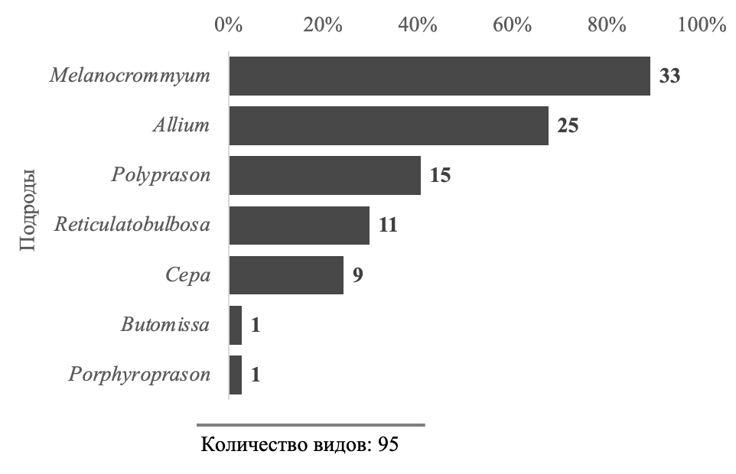
На основании новой классификации рода, разработанной на базе молекулярных данных [161; 204; 162] представители рода на территории Кыргызстана распределены в семь подродов (рисунок 3.1): Allium представлен 25 видами или 26 % от общего количества видов Кыргызстана, классифицированную в 11 секций, 1 подсекций; Butomissa – 1 вид – 1 секцию; Cepa – 9 видами или 9 % – 3 секций, 1 подсекций; Melanocrommyum – 33 видами или 35 % – 10 секций, 11 подсекций; Polyprason – 15 видами или 16 % – 2 секциями; Porphyroprason – 1 вид – 1 секция; Reticulatobulbosa – 11 видами – 5 секциями. Во флоре Кыргызстана луки представлены в 7 подродов, 33 секций и 14 подсекций.
Рисунок 3.1 – Количество видов в подродах и их % соотношение

Характеристика представителей подродов
В данной работе мы в основном, ограничились с характеристикой таксонов, представленных во флоре Кыргызской Республики, так как работы по изучению таксономии рода доступны из достаточных источников [161; 180; 204; 162 и др.].

Подрод Allium
Типовой вид: А. sativum L. Это крупнейший по числу видов и наиболее эволюционно молодой. Развивается одна луковица, часто образуются многочисленные дочерние луковицы. Данный подрод во флоре Кыргызстана представлен 11 секциями из существующих 15. По молекулярным данным он разделяется на две основные группы. Первая группа отличается в основном с боковыми зубцами внутренних тычинок Allium (секция во флоре Кыргызстана представлена A. atroviolaceum, A. longicuspis) луковички гладкие или сетчатые, листья плоские или полуцилиндрические, желобчатые или нитевидные, стебель одиночный, обычно длиннее листьев, завязь без венчикоподобной структуры на верхушке; Brevidentia (A. michaelis) листочки околоцветника слегка зазубренные, внутренние нити тычинок на 1/2 части боковыми длинными зубцами, равные основной нити тычинок, наружные с короткими боковыми зубцами; Caerulea (A. caeruleum, A. caesioides, A. caesium, A. elegans, A. glomeratum, A. oreophiloides, A. renarii, A. taciturnum – нити тычинок цельные) завязь голубоватая, коническая, листочки околоцветника мясистые; Multicaulea (A. ferganicum) луковички присутствуют, цветоножки с прицветниками, соцветие рыхлое; Spathulata (A. formosum, A. spathulatum) внутренние нити тычинок на 1/2 своей высоты трехзубые (редко 5-7-зубые), наружные нити тычинок цельные или трехзубые; Costulatae (A. filidens, A. filidentiforme) внутренние нити тычинок на трёхраздельные в 1.5-3.5 раза превышающими средний реснитчатыми боковыми частями. Расположение секций подтверждено ДНК анализами [136]. К секции Allium s.l. относится чаткальская секция Spathulata, представленная очень друг другу близкими видами – A. formosum и A. spathulatum. При описании A. spathulatum считался уникальным в подроде Allium из-за наличия профиля, яйцевидной луковицы с бумагообразными наружными оболочками и отсутствием луковичек [168]. Этот вид не был включен в изучение молекулярной филогению Allium [161], он менее специализирован в подроде из-за примитивной ультраструктуры семеной кожуры, с многочисленных длинных прицветников цветоножек, бумагообразными оболчками луковицы [168; 161]. Во второй группе подрода – более разнообразные и менее близкие секции: Avulsea (представлена A. griffithianum) чехол рано опадающий, при основании образует узел; Brevispatha (представлена A. margaritae) чехол образуют трубку, обхватывающую, основание соцветия или цветоножек; Pallasia (демонстрированы A. caricifolium, A. inops, A. schoenoprasoides) характеризованы коротким или удлиненным носиком чехла, розоватой, сферической завязью, тонкими, нежными чашелистниками; Minuta (A. anisotepalum, A. minutum, A. parvulum) околоцветник колокольчатый, листочки околоцветника при основании вдавленные; Для двух представителей секции Minuta (A anisotepalum, A. minutum) одним из отличительных признаков выступает цвет жилки листочков околоцветника. Секция Mediasia (типовой вид – A. turkestanicum), отличается широкими листьями в диаметре 5-20 мм, ширококолокольчатым околоцветником; расположена между подродами Allium и Reticulatobulbosa, но из-за преобладания луковичных таксонов он включен в Allium [136].
  - Секция Allium: A. atroviolaceum Boiss., A. longicuspis Regel
  - Секция Avulsea A F. O. Khassanov: A. griffithianum Boiss.
  - Секция Brevidentia F. O. Khass. & Yengalю: A. michaelis F. O. Khassanov
et Tojibaev
  - Секция Brevispatha Valsecchi: A. margaritae B. Fedtsch
  - Секция Caerulea (Omelczuk) F. O. Khass.: A. caeruleum Pall., A. caesioides
Wendelbo, A. caesium Schrenk, A. elegans Drob, A. glomeratum Prokh, A. oreophiloides Regel, A. renarii Regel, A. taciturnum Vved.
  - Секция Costulatae F. O. Khassanov et S. C. Yengalycheva
1.6.1. Подсекция Filidentia F. O. Khass. et Yengal: A. filidens Regel,
A. filidentiforme Vved.
  - Секция Mediasia F. O. Khassanov, S. C. Yengalycheva et N. Friesen:
A. turkestanicum Regel
  - Секция Minuta A F. O. Khassanov: A. anisotepalum Vved.,
A. minutum Vved., A. parvulum Vved.
  - Секция Multicaulea F. O. Khass. & Iengal: A. ferganicum Vved.
  - Секция Pallasia (Tzagolova.) F. O. Khassanov, R. M. Fritsch et N. Friesen:
A. caricifolium Kar. et Kir., A. inops Vved., A. schoenoprasoides Regel
  - Секция Spathulata F. O. Khassanov et R. M. Fritsch: A. formosum Sennikov
et Lazkov, A. spathulatum Khassanov et R.M. Fritsch

Подрод Butomissa
Подрод Butomissa (Salisb.) N. Friesen. – Типовой вид: A. ramosum L. Небольшой подрод, состоящий из двух секций. Типовая секция состоит из А. ramosum L. и А. tuberosum Roxb., морфологические признаки которых перекрываются (до сих пор остается неясным вопрос один это вид или два). Форма роста и морфология хромосом сходны с таковыми в секции Rhizirideum, однако гнезда завязи с многочисленными семезачатками (в среднем 3,2 семязачатка на гнездо у А. ramosum), относительно крупные семена и серологические данные показывают связь с подродами Melanocrommyum и Anguinum. Молекулярные данные подтверждают промежуточное положение подрода ближе к подродам Rhizirideum и Cyathophora [136]. Этот подрод во флоре Кыргызстана представлен А. oreoprasum из секции AustromontanA. Этот вид встречается от 1200 до 2500 м н.у.м., цветет в июне.
  - Секция Austromontana N. Friesen: A. oreoprasum Schrenk.

Подрод Cepa
Подрод Cepa (Mill.) Radic. – Типовой вид: A. сера L. Основным отличительным признаком являются таксоны с дудчатыми листьями и стеблем (цветоносами), однако исключением являются несколько видов с плоскими листьями и выполненным стеблем. Наружные оболочки луковиц кожистые, цельные. Близкое родство секций Сера, Schoenoprasum, Annuloprason, Sacculiferum и новой монотипной секции Condensatum было установлено ранее [173]. Расположение и форма нектарников варьируется. Луковицы у представителей секции Сера обычно хорошо развитые (A. galanthum, A. oschaninii, A. pseudopskemense). У представителей секция Annuloprason (A. atrosanguineum, A. fedschenkoanum, A. kaufmannii, A. semenowii, A. weschniakowii) луковицы незаметные, почти цилиндрические. Неясное систематическое положение А. weschniakowii и помещение его рядом авторов в данную секцию было отмечено В. А. Черемушкиной [140].
Единственный представитель секции Schoenoprasum – A. karelinii отличается от других видов шероховатыми листьями. Все представители начинают цвести с июня, июля, произрастают в основном свыше 1000 м н.у.м.
1. Секция Annuloprason T. V. Egorova: A. atrosanguineum Kar. et Kir., A. fedschenkoanum Regel, A. kaufmannii Regel, A. semenowii Regel, A. weschniakowii Regel.
2. Секция Cepa (Mill.) Prokh.
2.1. Подсекция Cepa: A. galanthum Kar. et Kir., A. oschaninii B. Fedtsch.,
A. pseudopskemense Lazkov, Turdumatova et Tojibaev.
3. Секция Schoenoprasum Dumort.: A. karelinii Poljak.

Подрод Melanocrommyum
Подрод Melanocrommyum (Webb ct Berth.) Rouy. – Tиповой вид: A. nigrum L. Это вторая по количеству видов подрод, насчитывающий в настоящее время более 160 признанных видов и подвидов, которые морфологически чрезвычайно разнообразны, и, соответственно, таксономия очень сложна [167]. Для всех представителей характерно одиночная луковица, многочисленные семязачатки и листья, имеющими только подземное влагалище, поверхностное прорастание и попарное расположение противоположных пучков листьев. Влагалишная часть нормально развитых срединных листьев обычно находится под землей и не видна [162]. Представители секции Verticillala: имеют продольно рассеченую на нитевидные доли до основания, образуя подобному мутовчатые листья. Клетки семенной кожуры имеют сильно сморшенные периклинальные стенки, лишенные заметного центрального рисунка, и короткие очень разнообразные по форме волнистые антиклинальные стенки. Поэтому подрод считается не молодым и прогрессивным, а примитивным и предковым таксоном [136]. Из 15 секций подрода Melanocrommyum во флоре Кыргызстана встречаются 10 секций. 1. Секция Acmopetala (листочки околоцветника туповатые до тупых, 4 -7 мм длиной, скорее белые или незаметно желтовато -розоватые; срединная жилка более широкая и толстая в верхней половине лепестков; стебель 30 -60 (90) см высотой, цилиндрический, гладкий; листовая пластинка линейно-ланцетная, матовая или глянцевая, до 4.5 см шириной) представлена: 1) подсекция Acmopetala – листочки околоцветника узко ланцетные или треугольные; 2) подсекция Albidiflora – листовые пластинки с зубчатыми краями; листочки околоцветника и тычинки белые; 3) подсекция Durovaginata – профилл ребристый, тусклый, во время цветения все еще присутствует; 4) подсекция Inornatae – листочки околоцветника светло желто-розовые, тычинки розово-карминные до фиолетовых (A. sewerzowii); 5) подсекция Pharmakoprason – стебли всегда гладкие; листовые пластинки линейно-ланцетные, до 3 см в ширину, содержащие красный сок; соцветия почти шаровидные-конические, густые, позднее, полуконические и длиннее, чем в ширину; листочки околоцветника косоторчащие, ланцетнотреугольные и заостренные, пурпурнорозовые (A. tschimganicum); 2. Секция Compactoprason – листовые пластинки продолговатые до широколанцетных, 3-10 см широной, края гладкие; стебли всегда глакие, матовые – подсекция Erectopetala – листочки околоцветника после цветения не отогнутые; спелые коробочки узкооткрытые и опадающие (A. macleanii); 3. Секция Kaloprason – цветки широко воронкообразные звездчатые, листочки околоцветника прямые или изогнутые; соцветия всегда рыхлые с цветоножками разной длины; завязь грушевидная, гладкая – подсекция Ligulifolia – листовые пластинки шириной до 7 (10) см; цветоножки плодущие 5-7 см, бесплодные 5.5-20 см высоты, особенно при плодах булавовидно утолщенные; чашелистики от беловатого до розового или бледно-коричневого; 4. Секция Longibidentata – листочки околоцветника интенсивно блестяще розовые; основания внутренних тычинок с двумя или более длинными, но никогда не реснитчатыми зубцами; 5. Секция Megaloprason – подсекция Spiralitunicata (A. suworowii); 6. Секция Miniprason характеризуется с листьями длинно-эллиптическими до яйцевидными, от 4 до 10 (15) см в диаметре, продольно бороздчатые; стебель извилистый; листочки околоцветника узко линейноланцетные, складчатые; верхушка коробочек глубоко трехраздельные; 7. Секция Procerallium – листья линейно-ланцетные, иногда опушенные, до 8 (12) см в диаметре; стебли гладкие или ребристые; спелые коробочки широко открытые и не опадающие – подсекция Elatae – стебли гладкие, ровные, (50) 80-120 (150) см высотой; листья 8 (12) см диаметре, иногда опушенные; 8. Секция Regeloprason цветки часто со сладковатым гиацинтовым запахом; соцветия пучковатые, листочки околоцветника у основания до 1/4-1/3 их высоты между собой и тычиночными нитями сросшиеся; спелые коробочки остающиеся – подсекция Diffusoumbellata – листья в числе 1-2, соцветие очень рыхлое; цветоножки тонкие; подсекция Odoratae характерным являются цветы с интенсивно сладким душистым гиацинтовым запахом, цветоножки более чем в 2 раза короче листочков околоцветника, листовые пластинки обычно одиночного листа узколинейные, желобчатый, прямый или вбок наклонен; 9. Секция Stellata – листовые пластинки узко ланцетные; листочки около - цветника узко линейно –ланцетные, 7-12 мм длиной, бледно-желтые до карминного; тычинки тоечащие, верхняя половина отогнутая; 10 Секция Verticillata – листовые пластинки разделены на длинные нитевидные части, гораздо короче стеблей; соцветие рыхлое, полушаровидное.
Почти все виды цветут в мае и июне, только A. dasyphyllum – цветет в июле, и у несколько видов цветение начиняется с апреля. Виды встречаются в пределах 700-2500 м н.у.м.
1. Секция Acmopetala R.M.Fritsch
1.1. Подсекция Acmopetala R.M.Fritsch: A. aflatunense B. Fedtsch, A. alaicum Vved, A. arkitense R. M. Fritsch, A. backhousianum Regel, A. bekeczalicum Lazkov, A. dasyphyllum Vved, A. pangasicum Turak, A. sarychelekense Krassovskaya, A. schachimardanicum Vved, A. susamyricum Lazkov & Turdumatova, A. vvedenskyanum Pavl, A. zergericum F. Khass. et R. M. Fritsch.
1.2. Подсекция Albidiflora R.M.Fritsch: A. saposhnikovii Nikitina.
1.3. Подсекция Durovaginata R.M.Fritsch: A. dodecadontum Vved., A. severtzovioides R. M. Fritsch.
1.4. Подсекция Inornatae R.M.Fritsch: A. sewerzowii Regel.
1.5. Подсекция Pharmakoprason R.M.Fritsch: A. tschimganicum [B. Fedtsch. ex] O. Fedtsch.
2. Секция Compactoprason R.M.Fritsch.
2.1. Подсекция Erectopetala F.O. Khass.: A. macleanii Baker.
3. Секция Kaloprason K. Koch
3.1. Подсекция Ligulifolia R.M. Fritsch: A. protensum Wendelbo.
4. Секция Longibidentata (R.M. Fritsch) R.M. Fritsch: A. chychkanense
R.M. Fritsch, A. fetisowii Regel.
5. Секция Megaloprason Wendelbo s. str.
5.1. Подсекция Spiralitunicata R.M. Fritsch: A. suworowii Regel.
6. Секция Miniprason R.M. Fritsch: A. karataviense Regel.
7. Секция Procerallium R.M. Fritsch.
7.1. Подсекция Elatae R.M. Fritsch: A. altissimum Regel, A. stipitatum Regel.
8. Секция Regeloprason Wendelbo.
8.1. Подсекция Diffusoumbellata R.M. Fritsch: A. iliense Regel.
8.2. Подсекция Odoratae R.M. Fritsch: A. chodsha-bakirganicum Gaffarov & Turak., A. pseudowinklerianum R.M. Fritsch et F.O. Khass., A. sochense R.M.Fritsch et U. Turakulov.
9. Секция Stellata (F.O. Khass. & R.M. Fritsch) R.M. Fritsch: A. mogoltavicum Vved., A. taeniopetalum Popov et Vved., subsp. turakulovii R.M. Fritsch & F.O. Khassanov.
10. Секция Verticillata Kamelin: A. verticillatum Rgl., A. viridiflorum Pob.

Подрод Polyprason
Подрод Polyprason Radic. – Типовой вид: A. moschatum L. Подрод во флоре Кыргызстана представлен двумя секциями Falcatifolia и Oreiprason, виды с наружными многочисленными почти кожистыми, плотными, цельными оболочками луковицы. Луковицы прикреплены к корневищу. Форма роста сходна с таковой у представителей подрода Reticulatobiilbosa, но у А. moschatum в качестве исключения отсутствуют катафиллы. Общность происхождения указанных секций и близость подродов Polyprason и Redculatobulbosa подтверждаются сходным строением нектарников. Дополнительным аргументом в пользу единства подрода может служить цветение большинства видов во второй половине лета – осенью [106]. Молекулярные анализы показали близкое родство A. obliquum A. petraeum, A. tianschanicum и они были объединены в секцию Oreiprason [204]. Все представители Oreiprason цветут в июне и июле, период цветения у видов Falcatifolia в основном начинается с июля месяца, у 5 видов – во второй половине июня. Большинство видов встречается свыше 1000 м н.у.м., A. petraeum и A. alexandrae можно встретить в пределах 900 м н.у.м.
1. Секция Falcatifolia N. Friesen: A. alexandrae Vved, A. cisferganense R.M. Fritsch, A. hymenorrhizum Ldb., A. jucundum Vved, A. kirilovii Friesen & Seregin, A. kokanicum Regel, A. leptomorphum Vved, A. marmoratum Seregin, A. platyspathum Schrenk, A. polyphyllum Kar. et Kir., A. setifolium Schrenk, A. talassicum Rgl.
2. Секция Oreiprason F. Herm. A. obliquum L., A. petraeum Kar. et Kir., A. tianschanicum Rupr.

Подрод Porphyroprason
Подрод Porphyroprason (Ekberg) R. M. Fritsch. — Tиповой вид: A. oreophilum, широкораспространенный вид. В условиях Кыргызстана, вид встречается на уровне 2000-3500 м н.у.м., цветет в июне-июле. Несколько специфических морфологических признаков, таких как жилкование листьев, наличие до трех жилок на внешних листочках околоцветника, трехраздельное рыльце, 3-4 семязачатка в каждом гнезде завязи и особое строение клеток семенной кожуры (наличие равно зернистых периклинальных стенок и лишь слегка волнистых антиклинальных стенок) характеризуют эту монотинную группу [136]. Форма и расположенне нектарников не отличаются от таковых у большинства представителей подрода Melanocrommyum, в состав которого включалась ранее секция Porphyroprason, но в анатомическом строении листа отсутствует регулярное попарное расположение супротивных пучков сосудов, характерное для видов подрода Melanocrommyum. Серологические данные также подчеркивают, с одной стороны, его довольно изолированное положение, а с другой - все же более близкие связи с подродом Melanocrommyum s.l., нежели с иными группами [106]. Генетическое расстояние между подродами Porphyroprason и Vvedenskya незначительное - оба подрода могли иметь общего, но очень древнего предка [161]. 1. Секция Porphyroprason Ekberg: A. oreophilum C.A. Mey.

Подрод Reticulatobulbosa
Подрод Reticulatobulbosa (Kamelin) N. Friesen. — Типовой вид: A. lineare L. Видов подрода объединяют сетчатоволокнистые или, реже, продольно-волокнистые наружные оболочки луковицы, корневища, узколинейные листья. Листовая серия продвинутая: сначала идут 2-5 катафиллов, затем переходные листья с редуцированными пластинками далее нормальные листья с развитыми пластинками. Только для секции Campanulata (а также для немногих видов из других секций) характерны многослойная экзодерма корня с сильно утолщенными стенками клеток, также, как и широкие внутренние пучки сосудов цветоноса с большим количеством флоэмы [161]. Видов секции Campanulata объединяет пучковатое или пучковато-полушаровидное соцветие; более-менее длинные, высотой 7-14 мм, линейно-ланцетные, продолговато-ланцетные, оттянутые, острые листочки околоцветников. У видов секции Reticulatobulbosa нити тычинок цельные, длиннее листочков колокольчатого околоцветника. Виды отличаются от других представителей подрода пурпурным оттенком листочков околоцветника. Видов секции Scabriscapa объединяет их шероховатые, листья, влагадища и стебли. Виды подрода Reticulatobulbosa цветут начиная с апреля по июль, произрастают от 900 до 2500 м н.у.м., только A. dolichostylum встречается до 3000 м н.у.м.
1. Секция Campanulata Kamelin: A. barsczewskii Lipsky, A. dolichostylum Vved., A. korolkowii Regel, A. stephanophorum Vved., A. teretifolium Regel, A. xiphopetalum Aitch. et Baker
2. Секция Nigrimontana N. Friesen: A. oreoscordum Vved.
3. Секция Reticulatobulbosa Kamelin: A. gracillimum Vved., A. strictum Schrad.
4. Секция Scabriscapa (Tscholok.) N. Friesen: A. eriocoleum Vved., A. trachyoscordum Vved.
Анализ показал, что преобладающим по числу видов является подрод Melanocrommyum, секции данного подрода представлены видами как с широким географическим распространением, так и эндемиками и субэндемиками.

Ключи для определения видов
- Луковицы шаровидные, яйцевидные…………………………………………….2
— Луковицы цилиндрические………………………………………………….…63
- Стебель 40-100 см высоты, до 1/2 одетый гладкими, обычно по жилкам шероховатыми, расставленными влагалищами листьев; листья в числе 4-7, широколинейные, 5-10 мм в диаметре; чехол с длинным носиком, в несколько раз превышающим основание чехла, быстро опадающий………………………3
— Стебель 4-65 см, до трети или до половины заключён в шероховатые, более-менее расставленные влагалища листьев; листья в числе 2-4, полуцилиндрические, 2-6 мм в диаметре, немного длиннее или короче стебля; чехол равен или короче соцветия, заострённый, тонкий, бумагообразный, на 2-3 части разделяющийся, остающийся……………………………………………5
- Соцветие многоцветковое, пучковатое; наружные оболочки луковицы от серо-бурого до пурпурного, почти кожистые или неясно сетчатые, тогда соцветие без луковиц и нити тычинок при основании ресничатые; цвет листочков околоцветника от розово-пурпурного до темно-пурпурно-фиолетового……………………………………………….……………………….4
— Соцветие немногоцветковое, пучковатое, рыхлое…………….……………..13
- Соцветие с пурпурно-фиолетовыми луковичками, перемешанными с многочисленными плёнчатыми, превышающими луковички прицветниками; листочки яйцевидного околоцветника розовые, иногда розово-пурпурные, блестящие, гладкие, около 3.5-4 мм высоты, острые, внутренние яйцевидные, короче на 0.5 мм наружных продолговаты; нити внутренних тычинок на 1/3-1/4 высоты трёхраздельные с средней частью в 2 раза длиннее продолговатого основания и в 2-3 раза короче боковых……………………….A. longicuspis Rgl.
— Соцветие без луковиц; наружные оболочки луковицы мочалообразные, неясно сетчатые; листочки яйцевидно-колокольчатого околоцветника темно-пурпурно-фиолетовые, реже грязно-зеленеватые, 3.5-4.5 мм высоты, блестящие, тупые, более-менее шероховатые; нити тычинок на 1/4 или в 1/2 раза длиннее листочков околоцветника, при основании между собой и с листочков околоцветника сросшиеся, при основании ресничатые, наружные цельные, треугольно шиловидные, внутренние при основании равны листочкам околоцветника, с боковыми зубцами, средняя часть 1.5 или 2 раза длиннее продолговато-треугольного основания и в 1.5-2 раза короче боковых……………………………………………….……A. atroviolaceum Boiss.
- Соцветие полушаровидное или шаровидное, более-менее многоцветковое; цветоножки при основании прицветниками; листочки околоцветника голубые, сине-голубые, белые, розово-пурпурные; нити тычинок длиннее или короче листочков околоцветника, внутренние нити тычинок чаще двузубые, наружные коротко треугольно расширенные выше шиловидные……………………………………………….………………………..6
— Соцветие, пучковатое, густое, более-менее многоцветковое; цветоножки при основании без прицветников, вверх стремящиеся, неравные, длина варьирует от 0.5 до 1.3 см, короче или длиннее листочков околоцветника, к концу булавовидно расширенные; листочки колокольчатого околоцветника розовые, с более темной жилкой, края зазубренные; нити тычинок цельные, почти в 3 раза короче листочков околоцветника…………………………………………..18
- Наружные оболочки луковицы бумагообразные без жилок……..……………..7
— Наружные оболочки луковицы почти кожистые………………………………8
- Околоцветник узкоколокольчатый, листочки околоцветника пурпурные, 6-7 мм высоты, продолговато-ланцетные, удлинённо остроконечные; нити тычинок на 1/3 короче листочков околоцветника, внутренние нити тычинок при основании и до 3/4 треугольно расширенные, двузубые, немного длиннее и шире наружных коротко треугольно расширенных выше шиловидных…………………………………………….…A. caesioides Wendelbo
— Листочки околоцветника сине-голубые, 4-4.5 мм высоты; нити тычинок длиннее листочков околоцветника, цельные, внутренние нити тычинок при основании и до 1/2 или ниже половины своей высоты треугольно расширенные, редко короткодвузубые, выше шиловидные, наружные коротко треугольно расширенные шиловидные, соцветие часто с луковичками………………………………………………...A. caeruleum Schrenk
- Листочки околоцветника голубые, с более темной толстой жилкой; 3,5-4 мм высоты; соцветие шаровидное, густое; нити тычинок короче листочков околоцветника, нити внутренних тычинок на 2/3 своей высоты коротко двузубые, в 1,5 раза шире наружных при основании коротко треугольных, околоцветник чашеобразный……………………………….. A. caesium Schrenk
— Листочки чашеобразного околоцветника белые, с толстой зеленоватой жилкой, 4-5 мм высоты, кончики туповатые …………………………………… 9
- Цветоножки в 2-4 раза длиннее листочков околоцветника; листочки околоцветника 4-5 мм высоты, туповатые, внутренние листочки околоцветника продолговато-эллипсоидные, немного шире и длиннее наружных продолговато-ланцетных; нити тычинок на 1/4 короче листочков околоцветника, при основании между собой и с листочком околоцветника сросшиеся, внутренние на 4/5-3/4 треугольно расширенные, короткодвузубые, при основании в 1.5-2 раза шире и немного длиннее наружных, коротко треугольнорасширенных, выше шиловидных…………………..A. renarii Regel
— Цветоножки немного короче или равны листочку околоцветника………….10
- Нити тычинок выше сращения с листочком околоцветника между собой очень коротко сросшиеся, короче околоцветника или равны им, почти равные, цельные, шиловидные; листочки колокольчатого околоцветника розово-фиолетовые с более темной жилкой, 4.5-5.0 мм высоты, ланцетные, острые, наружные немного шире внутренних …………………….A. glomeratum Prokh.
— Нити тычинок при основании между собой с листочком околоцветника сросшиеся выше свободные, цельные…………………………………………..11
- Листочки узкоколокольчатого околоцветника почти белые с толстой розовой жилкой, 6-7 мм высоты, удлинённо ланцетные, острые; цветоножки 1,5 раза короче листочков околоцветника……………………..…..…A. taciturnum Vved.
— Листочки узкоколокольчатого околоцветника бледно-розовые с сильной пурпурной жилкой; цветоножки в (3)-4-6 раз длиннее околоцветника, неравные, длина варьирует от 2 до 4.5 см высоты, наружные восходящие, при основании с прицветниками……………………………………………………..12
- Стебель тонкий, 10-20 см высоты, цилиндрический; соцветие полушаровидное, малоцветковое, рыхлое; нити тычинок в 1.5 раза короче листочков околоцветника, около 3-3.5 мм высоты, у основания 1/4 между собой и листочком околоцветника сросшиеся, цельные, треугольно-шиловидные, внутренние на основании в 1.5-2 раза шире и немного длиннее наружных…………………………………………………………. A. elegans Drob.
— Стебель 4-10 см высоты; цветоножки в 2-3 раза длиннее листочков околоцветника, при основании с многочисленными прицветниками; нити тычинок в 1.5 раза короче листочков околоцветника при основании на 1/4 между собой и с листочком околоцветника сросшиеся, наружные треугольно-шиловидные, внутренние при основании в 1.5-2 раза шире, почти до верхушки расширенные, тупо двузубчатые…………………………….А. oreophiloides Rgl.
- Стебель 10-35 см высоты, 0.2-0.4 см в диаметре, до 1/2 одетый гладкими или шероховатыми, расставленными влагалищами листьев; листья в числе 3-4, нитевидные, полуцилиндрические, желобчатые, по нервам с хрящевыми бугорками, туповатые, почти равные стеблю…………………………………...14
— Стебель 20-60 см высоты, на 1/3-1/2 одетый гладкими, более-менее расставленными влагалищами листьев; листья в числе 3-4 дудчатые, трубчатые, полуцилиндрические, наружная часть выпуклая, внутренняя во внутрь вогнутый, гладкие или слегка шероховатые, 2-3 мм в диаметре, значительно короче стебля……………………………………………………….15
- Нити тычинок почти в 1.5 раза короче околоцветника, при основании между собой и с листочком околоцветника высоко сросшиеся, из треугольного основания шиловидные, внутренние в 2 раза шире наружных, 1/2 части трапециевидно расширенные с боковыми короткими, тупыми зубцами; листочки колокольчатого околоцветника почти белые или светло розовые, с темно-розовой жилкой, 5-5.5 мм высоты, равные, удлинённо-ланцетные, острые; чехол образуют трубку, обхватывающую основание соцветия, концы коротко заострённые………………………………….A. margaritae B. Fedtsch.
— Нити тычинок короче или в 1.5-2 раза длиннее листочков околоцветника, при основании между собой и с листочком околоцветника сросшиеся, из треугольного основания шиловидные, цельные или внутренние при основании шире наружных, иногда при основании короткодвузубые; листочки ширококолокольчатого иногда почти звездчатого околоцветника розовые с пурпурной жилкой, блестящие, 3-7 мм высоты; цветоножки при основании прицветниками……………………………………………………………………19
- Листочки эллиптического околоцветника зеленовато-голубоватые с более темной жилкой……………………………………………………………………16
— Листочки колокольчатого околоцветника розовые с грязно-пурпурной жилкой или белые с грязно-зеленоватой жилкой; нити тычинок почти в 2 раза короче листочков околоцветника, цельные…………………………………….22
- Внутренние нити тычинок на трёхраздельные в 1.5-3.5 раза превышающими средний реснитчатыми боковыми частями………………………………..…….17
— Нити тычинок внутренние тупо двузубчатого основания, наружные из треугольного основания шиловидные; стебель мощный до 100 см высоты….25
- Листочки околоцветника 4-5 мм высоты, внутренние обратно продолговато-яйцевидные, удлинённо острые ……………………………..… A. filidens Regel.
— Листочки околоцветника 4-5 мм высоты, внутренние обратно продолговато-яйцевидные, тупые ……………………………………...…A. filidentiforme Vved.
- Листочки колокольчатого околоцветника продолговато-ланцетные или ланцетные, туповатые, неравные, наружные (8-9 мм высоты) на 1/4-1/3 длиннее и немного шире внутренних снабжённых при основании мешочком; нити тычинок цельные, при основании треугольно расширенные, в 2 раза шире и немного длиннее наружных узко-треугольных, выше шиловидные………………………………………………...A. griffithianum Boiss.
— Листочки ширококолокольчатого околоцветника розовые с более темной жилкой, 4-6 мм высоты, продолговато-ланцетные, если эллиптические, обычно коротко заострённые, тогда края слегка зазубренные; цветоножки почти равные, в 1.5-3 раза длиннее листочков околоцветника; нити тычинок незначительно короче листочков околоцветника, с боковыми зубцами; листья нитевидные, гладкие, длиннее стебля…………………………………………..28
- Стебель 8-60 см высоты, при основании или до 1/3 одетый гладкими или шероховатыми расставленными влагалищами листьев; листья в числе 3-5, полуцилиндрические, узколинейные, короче стебля, гладкие или по краю шероховатые с хрящевыми бугорками или зубчатые…………………………20
— Стебель над землёй 3 -30 см высотой, чаще S изогнутый обычно зелёный, в основании пурпурным оттенком, под землёй заключён влагалищами листьев; листья в числе 2-3, узко-линейно-ланцетные, желобчатые, обычно длиннее стебля; края листьев зубчатые, тупые………………….………………………..29
- Нити тычинок равны или до 1.5 раза длиннее листочков околоцветника, при основании между собой и с листочком околоцветника сросшиеся, из треугольного основания шиловидные, внутренние при основании до 1.5 раза шире, иногда при основании короткодвузубые; соцветие чаще полушаровидное, рыхловатое; листочки ширококолокольчатого иногда почти звездчатого околоцветника розовые с пурпурной жилкой, блестящие, 3-4 мм высоты………………………………………………..A. caricifolium Karel. et Kir.
— Нити тычинок короче листочков околоцветника, цельные; соцветие пучковатое………………………………………………………………………..21
- Нити тычинок выше сращения с листочком околоцветника между собой свободные, внутренние нити тычинок на 1/2 треугольно расширенные к основанию, выше шиловидные, на 1/4 короче листочков околоцветника, при основании в 2-3 раза шире наружных шиловидных; листочки узкоколокольчатого околоцветника розовые с пурпурной жилкой, 6-7.5 мм высоты, продолговато ланцетные, островатые, при основании с мешочками, наружные листочки околоцветника незначительно короче внутренних…………………………………………………………..A. inops Vved.
— Нити тычинок выше сращения с листочком околоцветника между собой сросшийся образуя кольцо, в 1.5-2 раза короче листочков околоцветника; цветоножки равны или короче листочков околоцветника, при плодах 1.5 раза длиннее его, при основании немногочисленными прицветниками; влагалище верхнего листа у верхушки слегка вздутое; листочки околоцветника розовые, блестящие, 5-7 мм высоты ……………………….…..A. schoenoprasoides Regel.
- Стебель 10-50, гладкий, 1/4 одетый гладкими, более-менее расставленными влагалищами листьев; соцветие полушаровидное или пучковато-шаровидное, густое, более-менее многоцветковые; цветоножки почти равные, в 1.5-3 раза длиннее листочков околоцветника; без прицветников……………………………………………………………………..23
— Стебель 40-80 (120) см высоты, редко волосатые, или покрыты грубыми короткими зубцами, при основании заключён в влагалище листьев; листья линейно-ланцетные; соцветие полушаровидное реже шаровидное, густое, более-менее многоцветковые; листочки околоцветника туповатые или тупые, 4-7 мм высотой, розовые или пурпурные; цветоножки при основании без прицветников……………………………………………………………………..30
- Листочки колокольчатого, при основании вдавленного околоцветника розовые с грязно-пурпурной жилкой, неравные, 4.5-6 мм высоты, острые, очень оттянутые, наружные продолговатые или продолговато-ланцетные, реже ланцетные, почти в 1.5 раза длиннее внутренних, продолговатых или продолговато-эллиптических и до 1.5 раз их шире; нити тычинок в 1.5-2 раза короче наружных листочков околоцветника, при основании на 1/3-1/2 между собой и с околоцветником сросшиеся, наружные узко-треугольные, внутренние широко треугольные, в 2-2.5 раза шире наружных и приблизительно равны при основании листочкам околоцветника………………………………………………A. anisotepalum Vved.
— Листочки колокольчатого околоцветника белые или розовые с грязно-зелёной жилкой, 4-5 мм высоты, продолговато-ланцетные или ланцетные, часто назад оттянутыми, острыми кончиками, более-менее равные или наружные длиннее внутренних…………………………………………………..24
- Нити тычинок почти в 2 раза короче листочков околоцветника, на 1/3 между собой и с листочком околоцветника сросшиеся, цельные, наружные узко-треугольные, внутренние широко треугольные, в 1.5 раза шире, незначительно длиннее наружных и при основании немного шире листочков околоцветника…………………………………………………..A. parvulum Vved.
— Листочки околоцветника белые с грязно-зеленоватой или розовой жилкой, коротко заострённые, продолговатые или продолговато-ланцетные, наружные длиннее внутренних; нити тычинок в 2 раза короче листочков околоцветника, при основании на 1/3 между собой и листочком околоцветника сросшиеся, внутренние широко-треугольные, почти в 1.5-2 раза шире наружных узкотреугольных, при основании равны листочкам околоцветника…………………………………………………...A. minutum Vved.
- Соцветие, шаровидное, многоцветное, густое; стебель на 1/4 одетый гладкими или очень редко шероховатыми, коротко расставленными влагалищами листьев; листья в числе 4-6, линейные, постепенно от основания к верхушке суженные, 2-10 мм в диаметре, плоские, по краю шероховатые, значительно короче стебля, толстые, очень быстро увядающие; цветоножки в (2)-3-4 раза длиннее листочков околоцветника…………………………………26
— Соцветие полушаровидное, довольно рыхлое, с 7–30 цветками; стебель 20–25 (30) см высоты, темно-зелёный с лёгким пурпурным оттенком при основании, до 1/3 заключён в гладкие влагалище листьев; листья 2-(3), линейные, короче стебли, прямые, концы округлённо-сжатое, желобчатые, темно-зелёные, гладкие; нити тычинок короче листочков околоцветника, внутренние двузубчатые, при основании в 1.5 раза шире наружных с треугольным основанием…………………………………………………………27
- Листочки ширококолокольчатого околоцветника розовые, с малозаметной жилкой, около 3 мм высоты, почти равные, тупые, наружные лодочковидные, внутренние эллиптические, к основанию суженные; нити тычинок длиннее листочков околоцветника, при основании между собой и с листочком околоцветника сросшиеся, наружные из треугольного основания шиловидные, внутренние из широкоовального, на 1/2 туподвузубчатого основания, шиловидные, при основании в 2 раза шире наружных и немного шире листочков околоцветника …………………………….…..A. turkestanicum Regel
— Листочки звездчатого околоцветника белые, тупые; нити тычинок длиннее листочков околоцветника; соцветие шаровидное, густое, многоцветковое; цветоножки равные, длиннее листочков околоцветника, при основании с прицветниками; стебель мощный, 45-200 см высоты, ниже половины высоты вздутый, до 1/4 заключён в гладкие более менее расставленные влагалища листьев; листья в числе 4-7, дудчатые, короче стебля; яйцевидные луковицы по нескольку прикреплены к корневищу, наружная оболочка цельная, красно-бурая, кожистая……………………………………………………………………61
- Стебель высотой до 20 см; листочки околоцветника 4-5,5 мм высоты, 2 мм ширины, узко продолговатые, острые, суженные к основанию, на 1/3 верхней части розоватые……………..…A. spathulatum F.О. Khassanov et R.M. Fritsch
— Стебель высотой до 30 см; листочки околоцветника 6-7,5 мм высоты, 2-2,5 мм в диаметре, продолговатые, тупые, слабо суженные к основанию, интенсивно розовато-пурпурные в верхних 2/3 частях......A. formosum Sennikov & Lazkov
- Листья в числе 3-4 в одной группе, отходящий с одной точки срастания, в одном растении 2 группы, трубчатые, нитевидные, в диаметре 1-1.5 мм, полукруглые, концы листьев кольцеобразно закрученные в несколько раз; листочки при основании вдавленного околоцветника розовые с более темной жилкой, 4-5 мм высоты, эллиптические, обычно короткозаостранные, края слегка зазубренные; нити тычинок незначительно короче листочков околоцветника, равные, внутренние на 1/2 части треугольно расширенные, боковыми длинными зубцами, равные основной нити тычинок, наружные 1/4 части трапециевидно расширенные, короткими боковыми зубцами, выше шиловидные…………………………...A. michaelis F. O. Khassanov et Tojibaev
— Листья в числе 2-4 нитевидные, гладкие, около 1 мм в диаметре; листочки колокольчатого околоцветника розоватые с пурпурной жилкой, почти равные, 4-6 мм высоты, острые, продолговато-ланцетные; нити тычинок немного короче листочков околоцветника, при основании между собой и с листочком околоцветника сросшиеся, наружные треугольно-шиловидные, внутренние при основании равны листочкам околоцветника, трехраздельные с средней частью равной или до 1.5 раз длиннее боковых……………A. ferganicum Vved.
- Цветоножки в 2-2.5 раза длиннее листочков околоцветника, в основании без прицветников; листочки ширококолокольчатого околоцветника пурпурово-розовый с темной жилкой, яйцевидные до эллиптической формы, 9-11 мм высоты, овальные, тупые или чаще острые, после цветения вверх торчащие, наружные до 2 мм длиннее и 2-3 мм шире внутренних; нити тычинок в 2-3 раза короче листочков околоцветника, на 1/2 между собой и с листочками околоцветника сросшиеся, наружные треугольно-ланцетные, внутренние широко треугольные, немного шире и длиннее наружных…………………………………………....……A. oreophilum C. A. Mey
— Цветоножки почти в 2 раза короче листочков околоцветника, восходящие; листочки воронковатого околоцветника линейно-ланцетные, линейно-продолговатые, туповатые, 8-10-12-(15) мм длины; соцветия пучковатые; листья в числе 2-3, узколинейные или узко ланцетные; нити тычинок почти в два раза короче листочков околоцветника, при основании до 1/2 между собой и с листочком околоцветника сросшиеся, выше очень коротко между сросшиеся, внутренние тычинки шире и немного длиннее наружных………………………………………………………………………..…51
- Листочки звездчатого околоцветника 6-7 мм высоты, фиолетово-розовые, с более темной жилкой, линейно-ланцетные, овально-ланцетные, туповатые, чашеобразные, позднее вниз отогнутые, скрученные………………………….31
— Листочки звездчатого околоцветника 5-6 мм высоты, розовые, со слабо выделяющимся жилкой, узколанцетного-треугольные………………………...32
- Стебель при основании и коротко над землёй окружённый влагалищами листьев; листья сизые, ремневидные, в числе 6-8; нити тычинок выше места сращения с листочком околоцветника свободные, почти равные; пыльники фиолетовые, листочки околоцветника пурпурно-фиолетовые...A. aflatunense B. Fedtsch.
— Стебель прямой, цилиндрический, при основании окружённый влагалищами листьев; листья более-менее зелёные, в числе 4-6; нити тычинок выше места сращения с листочком околоцветника между собой коротко спаянные; пыльники жёлтые, листочки околоцветника розово-пурпурные……………………………………………….……. A. altissimum Regel
- Стебель без вегетативных луковичек, ребристые, 40-60 cм высоты, в основании заключён в листовое влагалище; листья в числе 1-(2), короче стебля, 1,5 cм в диаметре, линейно-ланцетные, плоские, голые, верхушки ложковидные, при основании шероховатые…………………………………….33
— Стебель с вегетативными луковичками, 40-70 cм высоты, при основании заключён в ребристые влагалища листьев; листья в числе 1-2, короче стебля, линейные, плоские, по краю шероховатые, постепенно оттянутые и узкозаостренные, значительно короче стебля…………………………………..34
- Соцветие почти округлое, многоцветковое, густое; цветоножки в почти 2 раза короче листочков околоцветника; звездчатые листочки околоцветника 6.5 мм высоты, линейно-ланцетные, розово-фиолетовые с зелёной жилкой, после цветения скрученные и отогнутые; нити тычинок равны листочкам околоцветника, шиловидные с почти яйцевидным основанием, без зубцов, внутренние в полтора-два раза шире наружных……….A. bekeczalicum Lazkov
— Соцветие пучковато-полушаровидное или полушаровидное; цветоножки равные, в 1.5-2 раза длиннее листочков околоцветника; листочки звездчатого околоцветника около 4-6 мм высоты, линейноланцетные, туповатые, белые, с зелёной толстой жилкой; нити тычинок немного длиннее листочков околоцветника, внутренние при основании шире наружных; стебель прямой, цилиндрический, ребристый..……………………………………………………35
- Соцветие полушаровидное, немногоцветковое, рыхловатое; цветоножки почти равные; листочки околоцветника ланцетно-треугольно-линейные, 7–8 мм высоты, туповатые, темно-розовые, с неприметной зеленоватой жилкой, внутренние немного шире и длиннее наружных, по отцветании скручиваются; нити тычинок длиннее листочков околоцветника, в основании едва сросшиеся между собой и с околоцветником, внутренние узкотреугольные, до 3 раз шире и немного длиннее наружных, наружные при основании обычно коротко-двузубчатые, шиловидные; завязь сидячая……A. sarychelekense Krassovskaya
— Соцветие приплюснуто-шаровидное, очень густое, многоцветковое; цветоножки, равные, до 3 см высоты, к концу булавовиднорасширенные; листочки околоцветника белые с зелёной жилкой, 11-13 мм высоты, нитевидно-линейные, от основания к верхушке постоянно суженные………36
- Стебель коротко-опушённый, 15-30 см высоты, 4-5 мм в диаметре, серовато-зелёный, 1/4-1/5 заключён во влагалище листа; лист одиночный, линейный, густо покрыт волосками, значительно короче стебля; цветоножки равные, в 1.5-2 раза длиннее листочков околоцветника; листочки околоцветника около 4 мм высоты, линейно ланцетные, белые, с зелёной сильной жилкой; нити тычинок немного длиннее листочков околоцветника, при основании с листочком околоцветника сросшиеся, выше между собой спаянные в кольцо, наружные удлинённо треугольные, внутренние при основании почти в 3 раза шире, из почти квадратного почти зубчатого основания, выше шиловидные…………………………………………..……...A. dasyphyllum Vved.
— Стебель при основании назад отогнутыми длинными волосками, в верхней части гладкий и голый, 30-50 см высоты, коротко заключён влагалищами листьев; листья в числе 1-2, линейно-ланцетные, темно-зелёные, значительно короче стебля, густо опушёнными длинными, назад изогнутыми волосками; соцветие рыхлое, мало цветковое; цветоножки шероховатые, в 2.5-3 раза длиннее листочков околоцветника; листочки околоцветника около 6 мм высоты, узколанцетные, светло-розовые с более темной жилкой; нити тычинок немного длиннее листочков околоцветника, при основании с околоцветником сросшиеся, в основании треугольные, выше шиловидные, внутренние в 1.5 раза шире наружных……………………………………………...A. alaicum Vved.
- Нити тычинок короче листочков околоцветника, выше сращения с листочком околоцветника между собой сросшиеся, при основании трапециевидно расширенные, внутренние в полтора раза шире и выше наружных, выше шиловидные…………………………A. backhousianum Regel
— Нити тычинок почти равные листочкам околоцветника или 1/4 длиннее, при основании с околоцветником и между собой сросшиеся, внутренние квадратно расширенные или с двумя боковыми зубчиками, незначительно шире наружных, выше шиловидные………………………………………….………..37
- Листочки околоцветника 8-9 мм высоты, линейно-треугольные, кремового цвета, со слабо выделяющейся узкой коричневой жилкой………………...…..38
— Листочки околоцветника 4-5 мм высоты, линейно-треугольные, тупые, блестящие, светло-розовые, с розово-фиолетовой жилкой, внутренние листочки околоцветника шире наружных………………………………………39
- Луковица приплюснуто шаровидная 1.5-3 см в диаметре; стебель гладкий, до 100 см высоты; листья в числе 1-3, линейно-ланцетные, значительно короче стебля, 2-4 см в диаметре; края листьев в основании ресничатые, выше шероховатые……………………………. A. zergericum F.Khass. et R.M.Fritsch
— Луковица от яйцевидного до шаровидного; стебель 30-50 см высоты, с красноватым основанием; листья в числе 1-2 (3), ланцетные, короче стебля, 2-5 см в диаметре, основание ребристые, выше гладкие; края листьев гладкие, изредка волнистые………………………………………………..……………….41
- Листья в числе 4-5, скученные, симулирующие мутовку, собранные в одной плоскости, узко-линейно-ланцетные, в 2-2.5 раза короче стебля, гладкие или по жилкам с короткими ресничками; края листа с густыми ресничками, удлинённо сужающиеся; стебель 30-52 см высоты, мутно-зеленый, до 1/4 – 1/5 одетый сближенными в мутовку, листовыми влагалищами………………………………………………………………………40
— Листья в количестве 1—2, в 1.5-2.5 раза короче стебля, линейно-ланцетная, темно-зеленые; края листьев слегка шероховатые, при основании реснитчатое; стебель 30—65 (100) см высоты, основание от выступающих жилок ребристый, выше гладкий; листочки околоцветника розово-фиолетовые, нежные, с малозаметной жилкой, 7-8 мм длиной треугольно-линейные………….42
- Нити тычинок равны или короче листочков околоцветника, выше сращения с листочком околоцветника сросшиеся между собой коротко сросшиеся, в основании треугольно расширенные, почти равные, выше шиловидные……………………………………………….A. vvedenskyanum Pavl.
— Нити тычинок немного длиннее листочков околоцветника, при основании выше сращения с листочком околоцветника между собой коротко сросшиеся, в основании треугольно расширенные, выше шиловидные, внутренние в 2-3 раза шире наружных шиловидных, цвет цветка белые………………………..45
- Соцветие полушаровидное, реже шаровидное, густое, многоцветковое; цветоножки, в 1.5-2 раза длиннее листочков околоцветника; листочки звездчатого околоцветника узко треугольно-ланцетные, 6-9 (10) мм высоты, очень удлинённые, светло-лиловым оттенком, с темной жилкой; нити тычинок немного короче листочков околоцветника, выше сращения с листочком околоцветника между собой коротко сросшиеся, спаянные в кольцо, внутренние удлинённо-треугольное, 2-3 раза шире наружных тычинок, выше шиловидные ………………………………………...A. schachimardanicum Vved.
- Соцветие приплюснуто-шаровидное или шаровидное, густое; цветоножки, равные, в 2.5-3 раза длиннее листочков околоцветника; листочки звездчатого околоцветника 5-6 мм высоты, узколанцетного-треугольные, розовые, малозаметной жилкой; нити тычинок немного длиннее листочков околоцветника, выше сращения с листочком околоцветника между собой очень коротко сросшиеся, внутренние 1,5 раза шире наружных, коротко треугольные, выше шиловидные………………………………………………. 43
- Нити тычинок на ранней стадии цветения короче листочков околоцветника, в конце немного длиннее, выше сращения с листочком околоцветника между собой очень коротко сросшиеся, наружные шиловидные, внутренние значительно шире, почти до основания разделённые на две продолговато-треугольные, 1-2 (3) зубчатые, по краям реснитчатые доли; листочки околоцветника в нижней части по краям слегка бахромчатые………………………………………………...A. pangasicum Turak.
— Нити тычинок короче листочков околоцветника, равные, в основании трапециевидно расширенные с двумя ярко выраженными, на внешней стороне реснитчатыми зубцами, выше шиловидные…………….A. dodecadontum Vved.
- Стебель гладкий, 40-80 см высоты; листья в числе 1-3, линейно-ланцетные, значительно короче стебля, по вырастанию косо вбок изогнутые, серовато-зеленые с сильным сизым налетом; края листьев с хрящевыми бугорками, волнистые………………………………………………...A. arkitense R.M.Fritsch
— Стебель слабо выступающими жилками, 75-145 см высоты, подземной части заключён в влагалища листьев; листья в числе 4-6, линейно-ланцетные, ремневидные, сизоватые, почти в 2-3 раза короче стебля; края листьев шероховатые, постепенно сужающиеся с ложкообразным кончиком………...44
- Соцветие полушаровидное, многоцветковое; цветоножки равные, в 3-4 раза длиннее листочков околоцветника; листочки звездчатого околоцветника 5.5-7 мм высоты, розовые, с пурпурной жилкой, линейно-ланцетные, позднее вниз отогнутые, скрученные; нити тычинок равные или чуть длиннее листочков околоцветника, при основании с околоцветником сросшиеся, цельные, в основании треугольные, выше шиловидные, почти равные……………………………………………….….……….A. suworowii Regel
— Соцветие почти шаровидное, густое, многоцветковое; стебель над землёй коротко окружён чаще опушёнными влагалищами листьев; листья в числе 4-5, ремневидные, значительно короче стебля, 2-5 см в диаметре, в основании волосистые, реже почти голые; листочки звездчатого околоцветника 8-11 мм высоты, тёмно-сиреневые, узко продолговатые, ланцетно-треугольные, острые, позднее вниз отогнутые, скрученные, нити тычинок незначительно короче листочков околоцветника, при основании с околоцветником сросшиеся, выше между собой более-менее спаянные в кольцо, в основании треугольные, выше шиловидные, внутренние тычинки почти в 2 раза шире наружных…………………………………….………………….A. stipitatum Regel
- Стебель 35-95 см высоты, коротко надземной части заключён влагалищами листьев; листья в числе 2-5, значительно короче стебля, 1.5-3.5 см в диаметре, сизые, по краю усаженной хрящеватыми бугорками; цветоножки равные, в 5-6 раз длиннее листочков околоцветника; листочки звездчатого околоцветника 4-5 мм высоты, белые, узкие с зеленоватой средней жилкой, концы тупые, после зацветания, скоро загибающиеся вниз и скручивающиеся…………………………………...……A. saposhnikovii E. Nikit.
— Стебель коренастый, 8-35 см высоты, 3-10 мм в диаметре, гладкий или ребристый; листья в числе 2-4, длиннее стебля, по краю шероховатые, цветоножки неравные, плодущие 1-10 см, бесплодные 2-20 см длины, под цветком особенно при плодах булавовидно расширенные, без прицветников……………………………………………………………………...46
- Соцветие шаровидное, реже полушаровидное, многоцветковое, очень рыхлое, в диаметре достигает до 30 см. ….…………………………………….47
— Соцветие шаровидное, многоцветковое, густое, 4-14 см в диаметре……….48
- Листочки звездчатого околоцветника 8-9 мм высоты, розоватые с грязно пурпурной жилкой, линейно ланцетные или ланцетные, тупые или туповатые, после цветения жёсткие, косо вверх торчащие, внутренние листочки околоцветника незначительно шире наружных; нити тычинок в бесплодных цветах 6-7 мм высоты, в 1.5-2 раза короче листочков околоцветника, в плодущих равны им или до 1.5 раза короче, в бесплодных на 1/2-1/3, в плодущих на 1/6, при основании между собой и с околоцветником сросшиеся, выше между собой очень коротко сросшиеся, треугольно расширенных оснований, внутренние почти на полтора раза шире наружных, выше шиловидные………………………………………………..A. protensum Wendelb.
— Листочки звездчатого околоцветника 6-8 мм высоты, от ланцетного до треугольного, удлинённо острые, блестяще розовые; нити тычинок равные или чуть длиннее листочков околоцветника, внутренние боковыми бесформенными зубцами, почти в 2-2.5 раза шире наружных шиловидных…49
- Листочки звездчатого околоцветника 6-9 мм высоты, светло-розово-фиолетовые, с более темной жилкой, линейные или линейно-ланцетные, тупые; нити тычинок равны или немного длиннее листочков околоцветника, при основании треугольные, с околоцветником сросшиеся выше между собой спаянные, шиловидные, внутренние до полутора раза шире наружных; листья в числе 1-3, ланцетные или продолговато-ланцетные, темно-зелёные, плотные, 3-11 см в диаметре, обычно длиннее стебля………...……..A. karataviense Regel
— Листочки узкоколокольчатого околоцветника фиолетово-розовые с темной жилкой, линейно-ланцетные или ланцетные, 10-15 мм высоты, островатые, наружные немного или до полутора раз шире внутренних, после цветения вверх торчащие; нити тычинок в 2-2.5 раза короче листочков околоцветника, при основании на 3/5-2/3 между собой и с околоцветником сросшиеся, в свободной части между собой на 1/2 спаянные, внутренние ланцетные, короткими боковыми зубцами, шире и значительно длиннее наружных…….50
- Нити тычинок равные или чуть длиннее листочков околоцветника, при основании с околоцветником и выше между собой сросшиеся, внутренние почти в 2-2.5 раза шире наружных, выше шиловидные, в основании внутренние тычинки бесформенными зубцами; листочки околоцветника 6-8 мм высоты, от ланцетного до треугольного, удлинённые, блестяще розовые, вскоре назад повёрнутые, но кончики, слегка изогнутые во внутрь, со слабо выделяющейся средней зелёной жилкой, видимый только внешней стороны на кончике листочков; цветоножки, равные, в 2.5-3 раза длиннее листочков околоцветника……………………………………...A. chychkanense R.M. Fritsch
— Нити тычинок короче листочков околоцветника, выше сращения с листочком околоцветника между собой сросшиеся, внутренние треугольно расширенные обычно с двумя, реже с более боковыми зубцами, 2-3 раза шире наружных тычинок, шиловидные; цветоножки, равные, в 2.5-3 раза длиннее листочков околоцветника; листочки околоцветника узкотреугольно-ланцетные, 6-7 мм высоты, тупые или туповатые, розово-фиолетовым оттенком, нежные с малозаметной средней жилкой……………………………...............................................A. fetissowii Regel
- Стебель тонкий, 20-30 см высоты; листья в количестве 2, продольно-линейные, почти равные стебли, 1.2 см в диаметре; края листьев волнистые, ресничатые; соцветие полусферическое или полушаровидное, немногоцветковое, рыхлое, до 18 см в диаметре; цветоножки восходящие, неравные, длина варьирует от 5 до 10 см………………….……..A. iliense Regel
— Стебель 60-100 см высоты, гладкий, от более-менее выступающих жилок ребристый; листья в числе 2-14, обратно ланцетные, 2-7 см в диаметре, по краю гладкие, волнистые, значительно короче стебля…………………………53
- Стебель 55-75 см высоты; луковица сплюснуто-шаровидная, с серыми почти бумагообразными, позднее расслаивающимися оболочками; листья в числе 2-3, узколанцетные, почти в два раза короче стебля, 1-3 см в диаметре; цветоножки равные, немного короче или полтора раза длиннее листочков околоцветника; листочки околоцветника 9-12 мм высоты, розово-фиолетовые, более темной жилкой, наружные в 1,5 раза шире внутренних; нити тычинок выше сращения с листочком околоцветника между собой очень коротко сросшиеся, 2/5 части треугольно расширенные, выше шиловидные, внутренние тычинки почти в 2 раза шире и немного длиннее наружных………....………..A. pseudowinklerianum R.M. Fritsch & F.O. Khass.
— Стебель прямой или слегка изогнутый, цилиндрический, 15-25 (35) см высоты, при основании окружён шероховатыми влагалищами листьев; листья в числе 1-2, верхняя сторона гладкая, нижняя часть с мелкобороздчатая, края и нервам покрыты хрящевыми бугорками, намного короче стебля; цветоножки почти равные ……………………………………………………………….…….52
- Цветоножки, коричнево-зеленые; листочки околоцветника 8-10 (11) мм высоты, розово-фиолетовые с темной жилкой, в основании на 1/3 сросшиеся между собой, наружные листочки околоцветника узко-продольные, почти в 1.5 раза шире узколанцетных внутренних; нити тычинок составляет 3/5 частей листочков околоцветника, при основании и до высоты 4 мм сросшиеся между собой и с листочком околоцветника, свободные части внутренних тычинок треугольно расширены, внутренние длиннее наружных шиловидных с слегка расширенным основанием………..…..A. sochense R.M.Fritsch et U. Turakulov
— Цветоножки желто-зеленые; листочки околоцветника концы удлиненно-сужающиеся, (9) 11-15 мм высоты, наружные шире внутренних, бледно-желтые с узкой зеленовато-желтой к основанию коричневатой жилкой; нити тычинок почти в два раза короче листочков околоцветника, при основании с листочком околоцветника и между собой на 1/2-3/4 сросшиеся, выше свободные, треугольные, внутренние немного шире и длиннее наружных………………………….A. chodsha-bakirganicum Gaffarov & Turak.
- Соцветие шаровидное, многоцветковое, густое; цветоножки равные, в 3-5 раз длиннее листочков околоцветника; листочки звездчатого околоцветника красно-фиолетовые с тонкой более темной жилкой, 6-8 мм высоты, линейно ланцетные, островатые или тупые, после цветения, не меняющиеся…………………………………….……………..A. macleanii Baker.
— Соцветие полушаровидное или реже шаровидное, многоцветковое; цветоножки равные, в 2-3 (5) раза длиннее листочков околоцветника; листочки звездчатого околоцветника 5.5-7 мм высоты, розовые, с незаметной или более темной жилкой, линейно-ланцетные, чашеобразные, туповатые….54
- Стебель 40-75 см высоты, от выступающих жилок бороздчатый, тускло-зелёный, у основания окружён гладкими влагалищами листьев; листья в числе 2-3, линейные или линейно-ланцетные, значительно короче стебля; края листьев шероховатые, постепенно сужающиеся с прикрытой верхушкой…...55
— Стебель 35-55 см высоты, гладкий, зелёный, над землёй коротко заключён в гладкие влагалища листьев; листья в числе 1-2-(3), ремневидные, по краю гладкие или шероховатые, с хрящевыми бугорками, значительно короче стебля…………………………………………….………………………………...56
- Нити тычинок равны или чуть длиннее листочков околоцветника, при основании с околоцветником, выше между собой очень коротко сросшиеся в основании треугольнорасширенные, выше шиловидные, внутренние в 2-3 раза шире наружных……………………………………….…….....A. sewerzowii Regel
— Нити тычинок равны листочкам околоцветника, у основания коротко сросшиеся и треугольно расширенные (внутренние нити часто с двумя зубчиками)………………………………………………………………………..57
- Цветоножки равные, 2-3 раза длиннее листочков околоцветника; листочки звездчатого оклоцветника розовые, почти незаметной жилкой, 6-7 мм высоты, внутренние немного длиннее наружных, линейно-ланцетные, туповатые; нити тычинок почти равны с листочком околоцветника, выше сращения с листочком околоцветника между собой сросшиеся, образуя кольцо, из треугольного основания, внутренние немного длиннее наружных, внутренние шире листочков околоцвтника, наружные равны их, выше шиловидные............................................A. susamyricum Lazkov & Turdumatova
— Цветоножки неравные, высота варьирует от 1 до 3 см высоты, наиболее близкорасположенные к центру иногда до 2 раз более длинные, наружных восходящих; стебель гладкий, 10-25 см высоты; листочки звездчатого оклоцветника продолговато-ланцетные или линейно-продолговатые, тупые; нити тычинок короче или длиннее листочков околоцветника, выше сращения с околоцветником между собой спаянные в кольцо, в основании треугольные, выше шиловидные………………………………………………………………...59
- Цветоножки в 3-5 раз длиннее листочков околоцветника, тонкие; листочки звездчатого околоцветника розовые, блестящие, с фиолетово–зеленоватой жилкой……………………………..……………...A. severtzovioides R. M. Fritsch
— цветоножки почти в 2 раза длиннее листочков околоцветника; листочки звездчатого околоцветника 7-8 мм высоты, розово-пурпурные, малозаметной жилкой, косо торчащие, ланцетнотреугольные, постепенно заострённые…………………………………………………………….…………58
- Нити тычинок не цельные, равны листочкам околоцветника, выше сращения с листочком околоцветника между собой очень коротко сросшиеся, в основании треугольные, внутренние в 3-4 раза шире наружных, с боковыми короткими зубцами, наружные шиловидные…… A. tschimganicum B. Fedtsch.
— Нити тычинок цельные выше срощения с листочком околоцветника между собой свободные или образуют кольцо, из треугольного основания равны листочкам околоцветника или внутренние немного, или в 1.5 раза более широкого шиловидные...........................................................................................60
- Соцветие полусферическое, немногоцветковое, рыхлое; лист одиночный, в надземной части окружает стебель, выше рассечены на 6-7 шт., нитевидные, желобчатые доли, намного короче стебля, края редко зубчатые; листочки звездчатого околоцветника 3.5-4.5 мм высоты, жёлто-зелёные, со слабо выделяющийся жилкой; нити тычинок короче листочков околоцветника, в основании треугольные, выше шиловидные, внутренние почти в 2 раза шире наружных………………………………………………...… A. viridiflorum Pobed.
— Соцветие полушаровидное, сравнительно многоцветковое, рыхлое; листья в числе 1-2, продольно рассечены на нитевидные, бороздчатые, шероховатые 3-6 части, симулирующие мутовку, короче стебля; листочки звездчатого околоцветника 4-5 мм высоты, розовые с пурпурной жилкой; нити тычинок равны или незначительно длиннее листочков околоцветника, в основании треугольные, выше шиловидные, равные………….....……A. verticillatum Regel
- Листочки оклоцветника розовые, 5-6 мм высоты, линейные, тупые; нити тычинок равны листочкам околоцветника, (у внутренних немного или в 1.5 раза более широкого) шиловидные.....................................A. mogoltavicum Vved.
— Листочки оклоцветника бледно желтые или с несколько красноватым оттенком с желтой жилкой; нити тычинок от основания до 1/4 своей высоты яйцевиднорасширенные, выше шиловидные........A. taeniopetalum subsp. turakulovii R.M. Fritsch & F.O. Khass.
- Листочки звездчатого околоцветника белые с зелёной жилкой, стебель полый …………………………………………………………………………….62
— Листочки звездчатого околоцветника белые белый с бледно-зелёными жилками, стебель выполненный с малозаметным вздутием ниже половины ……………………………………………….A. galanthum Kar. et Kir.
- Нити тычинок между с 1-2 наростами с тонкими зубцами по бокам, в 4-5 раз шире наружных, околоцветник белый с бледно-зелёными жилками………………..A. pseudopskemense Lazkov, Turdumatova et Tojibaev
— Нити внутренних тычинок при основании трапецевидно расширенные, выше боковыми короткими, тупыми зубцами, выше шиловидные, почти до 1.5 раз шире наружных шиловидных………………………….A. oschaninii О. Fedtsch.
- Листочки узкоколокольчатого околоцветника чистые или с крапинками, жёлтые, пурпурные, до тёмно-фиолетового, 7-17 мм высоты; нити тычинок цельные; соцветие головчатое; цветоножки неравные, при основании без прицветников; листья полуцилиндрические, желобчатые; луковица яйцевидно-конические или цилиндрические с кожистыми или более-менее волокнистыми, мочалообразными оболочками, по 1 или несколько прикреплены к корневищу……………………………………………………….64
— Листочки колокольчатого околоцветника белые, бледнорозового до розово-фиолетового, 7-14 мм высоты, неравные; нити тычинок почти цельные; соцветие пучковатое или пучковато-полушаровидное; луковицы по 2 – несколько прикреплены к косому корневищу, удлинённо-конические или яйцевидно-конические, с наружными бурыми сетчатыми оболочками; стебель почти тонкий, 10-70 см высоты, при основании или 1/3-1/4 одетый расставленными влагалищами листьев………………………………………….72
- Листочки околоцветника светло пурпурные с сильно грязно-фиолетовой жилкой……………………………………………………………………………..65
— Листочки колокольчатого околоцветника блестящие, жёлтые, нередко с темно-розовой жилкой, с черными крапинками концентрированными к жилке, позднее концы краснеющие …………………………………………………….66
- Листья 0,5-2 мм в диаметре; луковица прикреплены к горизонтальному корневищу; корневища многочисленные, почти шнуровидные; нити тычинок 1/4-1/3 короче листочков околоцветника, почти на 3/4 между собой и на 1/2 с листочком околоцветника сросшиеся, наружные выше сращения шиловидные, внутренние узкотреугольные, внутренние нити тычинок немного длиннее наружных ……………………………………….…………A. weschnjakowii Regel
— Листья 5-8 мм ширины, в числе 1-3, дудчатые, немного короче или немного длиннее стебля; соцветие яйцевидное, немногоцветковое, рыхлое; луковица прикреплены к корневищу……………………………………..…………………67
- Листья 3-15 мм в диаметре; луковицы прикреплены к короткому корневищу; листочки околоцветника ланцетные или продолговато-ланцетные, оттянутые, туповатые, края более-менее зазубренные, наружные в 1.5 раза длиннее внутренних; нити тычинок в 2-3 раза короче наружных листочков околоцветника, у основания на 1/2 с листочком околоцветника и на 3/4 между собой сросшиеся, выше сращения треугольно-шиловидные, внутренние в 2 раза шире и с 2-я зубцами…………………………………..….A. semenovii Regel
— Листья 2-6 мм в диаметре, в числе 1-2, дудчатые, цилиндрические или при основании полуцилиндрические; листочки узкоколокольчатого околоцветника блестящие, бледно-розовых до розовато-фиолетовых с более темной жилкой, 7-17 мм высоты, линейно-ланцетные, ланцетные и продолговатые, более-менее оттянутые, острые или туповатые; нити тычинок цельные, из треугольного основания, выше шиловидные, при основании на 1/3-1/4 с листочком околоцветника и между собой сросшиеся, основание у внутренних в 1.5 раза шире наружных……………………………...........A. kaufmannii Regel
- Листочки узкоколокольчатого околоцветника золотисто-жёлтые, нередко позднее кончики краснеющие или темно пурпурные, черно-пурпурово-фиолетовые, 12-15 мм высоты; нити внутренних тычинок в 1.5 раза более широкие, иногда туподвузубчатые………………………………….…………...68
— Листочки узкоколокольчатого околоцветника блестящие, бледно-розовых до розовато-фиолетовых с более темной жилкой, 7-17 мм высоты; нити тычинок цельные…………………………………………………………………………….69
- Листочки околоцветника золотисто-жёлтые, нередко позднее кончики краснеющие оттянутые, острые……………………….A. fedtschenkoanum Regel
— Листочки темнопурпурные, черно-пурпурово-филетовые удлинённо яйцевидные, округлённые, не оттянутые……….A. atrosanguineum Kar. et Kir.
- Луковицы по 1-несколько прикреплены к короткому корневищу, продолговато-яйцевидные или яйцевидно-конические, с внутренними цельными, плёнчатыми, беловатыми, наружными кожистыми, жёсткими, буровато-серыми разламывающимися оболочками……………………………70
— Луковицы по несколько прикреплены к горизонтальному корневищу, цилиндроконические, наружными сильно сетчатыми рыжевато-бурыми оболочками……………………………………………………………………….71
- Листья в числе 1-2, дудчатые, цилиндрические или при основании полуцилиндрические, 2-6 мм в диаметре, короче стебля, по нервам шероховатые; стебель бороздчатый, сильно шероховатый, до 1/2-1/3 одетый шероховатыми, расставленными влагалищами листьев……. A. karelinii Poljak.
— Листья в числе 3-4 линейные, плоские, жёсткие, по краю шероховатые, к верхушке суженные короче стебля; стебель гладкий, ребристый, прямой или слегка дугообразно изогнутый, на 1/3 одетый расставленными, гладкими влагалищами листьев……………………………………………………………..78
- Соцветие пучковатое или пучковато-полушаровидное, немногоцветковое; цветоножки равные, 1.5-3 раза длиннее листочков околоцветника, при основании с малочисленными прицветниками; листочки полушаровидного околоцветника светло-розоватые с сильной грязно-пурпурной жилкой, 5-8 мм высоты, внутренние короче наружных, широкоэллиптические, с отогнутыми острыми кончиками; нити тычинок 1.5-2 раза короче листочков околоцветника, при основании на 1/3 между собой и с листочком околоцветника, выше коротко между собой сросшиеся, цельные из треугольного основания шиловидные, внутренние в 1.5-2 раза шире, почти широко-треугольные……………………………………..A. oreoprasum Schrenk.
— Соцветие шаровидное, многоцветковое, густое; цветоножки почти равные, внутренние немного длиннее, в 1-3 раза длиннее листочков околоцветника, толстые, нередко окрашенные, при основании с многочисленными прицветниками; листочки почти шаровидного околоцветника при основании вдавленные, зеленовато-белые по спинке зеленоватые или грязно-пурпурными толстыми жилками, около 3.5-4 мм высоты, широкоэллиптические, тупые, наружные лодочковидные немного короче внутренних; нити тычинок почти в 2 раза длиннее листочков околоцветника, при самом основании между собой и с листочком околоцветника сросшиеся, наружные из немного расширенного основания выше шиловидные, внутренние почти в 2 раза шире, на высоте 2/3 трапецевидно расширенные, с боковыми зубцами, выше шиловидные…………………………………………………A. oreoscordum Vved.
- Цветоножки неравные, при основании с прицветниками……………..……..73
— Цветоножки неравные, при основании обычно без прицветников………….75
- Листочки узкоколокольчатого околоцветника почти белые с пурпурными жилками, 5-8 мм высоты, равные, ланцетные или продолговато-ланцетные, островатые; цветоножки неравные, равны или в 2 раза длиннее листочков околоцветника; нити тычинок в 1.5 раза короче листочков околоцветника, при основании 1/4 между собой и с листочком околоцветника сросшиеся, цельные, из треугольного основания……………………………………………………….74
— Листочки узкоколокольчатого околоцветника грязновато или розово-фиолетовые с более темной жилкой, неравные, при основании вдавленные, наружные линейно-ланцетные или ланцетные, на 1/4 длиннее внутренних ланцетных или продолговато-ланцетных, туповатые, или коротко заострённые………………………………………………………………………..77
- Нити внутренних тычинок от основания постепенно к верхушке суженные, в 3 раза шире наружных……………………………...………...A. teretifolium Regel
— Нити тычинок из треугольного, у внутренних в 2 раза более широкого, основания резко шиловидные………………………….……..A. korolkowii Regel
- Листочки колокольчатого околоцветника бледнорозовые, розовые или розово-фиолетовые, 7-14 мм высоты, реже наружные на 1/4 короче, линейно-ланцетные, ланцетные или продолговато-ланцетные, оттянутые, острые; цветоножки неравные, внутренние немного длиннее, равны или в 2-(3) раза длиннее листочков околоцветника………………………………………………76
— Листочки ширококолокольчатого околоцветника красновато-фиолетовые или жёлтые, тогда столбик выдаётся из околоцветника; цветоножки равные, с многочисленными прицветниками, в 2-4 раза длиннее околоцветника ………79
- Листья плоские, 3-5-(10) мм в диаметре, серповидно отогнутые, пыльники фиолетовые……………………………..……… A. xiphopetalum Aitch. & Baker.
— Листья желобчатые, 1-3 мм в диаметре, пыльники желтые....................................................................................A. barsczewskii Lipsky
- Нити тычинок в 2 раза короче листочков околоцветника, при основании на 1/2 между собой и с листочком околоцветника сросшиеся, цельные, наружные треугольно-шиловидные, незначительно короче внутренних, которых почти в 2-3 раза шире наружных; завязь на верхушке снабжена зубчиками, образующими коронку…………………………………A. stephanophorum Vved.
— Нити тычинок равны или едва длиннее листочков околоцветника, равные, при основании на 1/7-1/6 между собой и с листочком околоцветника сросшиеся, наружные треугольно-шиловидные, внутренние узко-треугольные, в 1.5 раза шире наружных, цветоножки немногочисленными прицветниками……………………………………………..A. dolichostylum Vved.
- Соцветие многоцветковое, густое; листочки колокольчатого околоцветника розовые, с сильной пурпурной жилкой, 4-5 мм высоты, эллиптические или продолговато-эллиптические, тупые, наружные немного короче; нити тычинок обычно немного длиннее листочков околоцветника, при основании между собой и с листочком околоцветника сросшиеся, наружные шиловидные, внутренние при основании коротко двузубые, реже с длинными зубцами или цельные, с тремя ярко выраженными белыми рельефами………………………………………………………A. strictum Schard.
— Соцветие малоцветковое, рыхлое; листочки ширококолокольчатого околоцветника светло-пурпурные с более темной жилкой, 4.5-5 мм высоты, короткозаостренные, внутренние линейно-продолговатые, немного уже и длиннее наружных яйцевидных, вогнутых во внутрь; нити тычинок немного длиннее листочков околоцветника, цельные, при основании 1/4 между собой и с листочком околоцветника, выше между собой очень коротко сросшиеся, равные, внутренние 1.5 раза шире наружных……………...A. gracillimum Vved.
- Луковицы скучены по нескольку, прикреплены к восходящему корневищу, цилиндрически-конические с бурыми сетчатыми оболочками…………….….80
— Луковицы по 2-несколько прикреплены к короткому корневищу, цилиндрически-конические, с бурыми кожистыми, почти цельными оболочками………………………………………………………………………..81
- Стебель 15-35 см высоты, бороздчатый, очень шероховатый, почти волосистый, при основании или на 1/4 одетый волосистыми влагалищами листьев; листья в числе 3-4, линейные, обычно волосистые, реже только по краю, значительно короче стебля; нити тычинок длиннее листочков околоцветника, или немного короче листочков околоцветника, при самом основании между собой и с околоцветником сросшиеся, цельные, из немного расширенного основания шиловидные, внутренние в 1.5 раза шире наружных, равные; столбик не выдаётся из листочков околоцветника………………………………………….A. trachyoscordum Vved.
— Стебли 25-60 см высоты, по жилкам сосочковато-щероховатые, при основании одетые почти мохнатыми влагалищами листьев; листья в числе 4-5 линейные, серповидные, значительно короче стеблей, снизу и по краю или реже с обеих сторон сосочковато-волосистые; нити тычинок равны листочкам околоцветника или почти до 1.5 раза короче их, при самом основании между собой и с околоцветником сросшиеся, из треугольного, у внутренних в 2 раза более широкого основания шиловидные; столбик выдаётся из листочков околоцветника…………………………………………………A. eriocoleum Vved.
- Листья в числе 3-5 широколинейные, чаще короче стебля; стебель 1/3-1/2 одет расставленными влагалищами листьев; цветоножки равные, длиннее листочков околоцветника, при основании с прицветниками или без; листочки яйцевидного околоцветника белые, бледножелтые, розовые, обычно равные или внутренние немного длиннее наружных, острые; нити тычинок длиннее листочков околоцветника, выше сращения с листочком околоцветника межу собой свободные или сросшиеся, цельные, равные; чехол с коротким или с длинным в несколько раз превышающий основание носиком; соцветие шаровидное, многоцветковое…………………………………………………….82
— Листья в числе 3-4 узко-линейные, нитевидные, в основном расположены ближе к основанию, короче стебля; цветоножки равные, немного короче или немного длиннее листочков околоцветника, при основании с прицветниками или без; листочки яйцевидного околоцветника белые, бледножелтые, розовые, пурпурные, тупые, неравные; нити тычинок короче или равны листочкам околоцветника, равные/неравные иногда почти зубчатые по бокам; чехол мелкий с длинным носиком, иногда до 3 раз превышающим соцветие; соцветие чаще полушаровидное, немногоцветковое…………………………...89
- Луковицы по 1-3 прикреплены к короткому корневищу, с кожистыми, раскалывающимися оболочками; стебель 30-70 см высоты; листья в числе 4-7; чехол плотный, в 2-4 раза длиннее соцветия, с длинным носиком, остающийся; цветоножки почти в 1.5 раза длиннее листочков околоцветника, при основании с прицветниками; нити тычинок длиннее листочков околоцветника; между собой свободные…………………………………………………………..83
— Луковицы по 1-2 прикреплены к вертикальному или косо-восходящему корневищу, с кожистыми, цельными тусклыми оболочками; стебель мощный, 22-84 см высоты; листья в числе 5-7, широколинейные, серповидно-изогнутые; чехол равный соцветию, коротко заостренный, остающийся; цветоножки при основании без прицветников; нити тычинок выше сращения с листочком околоцветника между собой спаянные, образуя кольцо…………..84
- Листочки яйцевидно-колокольчатого околоцветника 4 мм высоты, бледно-жёлтые, с зеленоватой или реже грязно-зелёной жилкой, эллиптические, тупые с коротким остроконечием, наружные немного короче внутренних……………………………………………….A. petraeum Kar. et Kir.
— Листочки яйцевидного околоцветника 4-4.5 мм высоты, бледно-розовые, более темной жилкой, продолговато-ланцетные, острые, обычно равные……………………………………………..A. kirilovii N.Friesen & Seregin
- Листочки яйцевидно-колокольчатого околоцветника розовые с малозаметной жилкой, 5-7 мм высоты, тупые, наружные продолговатые или продолговато-яйцевидные, на 1/4 короче внутренних обратно-яйцевидных и или обратно-продолговато-яйцевидных.....................А. polyphyllum Kar. et Kir.
— Листочки чашеобразного околоцветника белые, с жирной зелёной жилкой, 4-5 мм высоты, ланцетные, остроконечные, наружные иногда выемчатые, незначительно короче внутренних………………………………………………85
- Луковицы по 1-нескольку прикреплены к короткому корневищу; стебель 1/2 заключён в шероховатые, широко расставленные, конопатые влагалища листьев; цветоножки в 3-4 раза длиннее листочков околоцветника, с прицветниками; нити тычинок в 1/3 длиннее листочков околоцветника, свободные…………………………………………………A. marmoratum Seregin
— Луковицы по 1-несколько прикреплены к корневищу, образуют довольно плотную дернину; стебель 30-105 см высоты, почти до 1/2 заключён в гладкие, широко расставленные влагалища листьев; цветоножки 1.5-3 раза длиннее околоцветника, без прицветников; нити тычинок в 1.5 раза длиннее листочков околоцветника, свободные……………………………………………………..86
- Листочки колокольчатого околоцветника розовые с малозаметной жилкой, 4-6 мм высоты, наружные ланцетные или продолговато-ланцетные, немного короче внутренних продолговатых или продолговато-эллиптических ………………………………………........A. hymenorrhizum Ldb.
— Листочки ширококолокольчатого околоцветника розовые с малозаметной жилкой, блестящие, 6-9 мм высоты, почти равные, линейно-ланцетные……..87
- Нити тычинок немного короче или до 1.5 раза длиннее листочков околоцветника, выше сращения с листочком околоцветника между собой очень коротко сросшиеся, спаянные, образуя кольцо……………………………………………………A. platyspathum Schrenk.
— Нити тычинок в 1.5 раза длиннее листочков околоцветника, выше сращения с листочком околоцветника свободные…………………………………………88
- Листочки яйцевидного околоцветника бледно-желтовато-зеленоватые, розовеющие, продолговато-ланцетные, острые, 3-4.5 мм высоты, наружные немного короче внутренних; чехол остающийся, в 1.5-3 раза длиннее соцветия, с носиком длина, которого превышает ширину основания чехла; цветоножки с малочисленными прицветниками; нити тычинок в 1.5 раза длиннее листочков околоцветника, между собой свободные...A. talassicum Rgl.
- Соцветие полушаровидное, немногоцветковое, рыхлое; цветоножки равные, равны или немного длиннее листочков околоцветника, при основании без прицветников или немногочисленными прицветниками………...…………….90
— Соцветие шаровидное, очень густое, многоцветковое; цветоножки в 3-4 раза длиннее листочков околоцветника, без прицветников…………………………91
- Листочки колокольчатого околоцветника пурпурные с более темной жилкой, около 5 мм высоты, продолговатые, туповатые, почти равные; чехол без носика; нити тычинок в 1.5 раза длиннее листочков околоцветника, выше сращения с листочков околоцветника свободные, цельные, равные…………………………………………………………..A. jucundum Vved.
— Листочки колокольчатого околоцветника розовые с пурпурной жилкой, лодочкообразные, наружные короче внутренних, островатые; чехол с носиком равным или в 2 раза превышающим основание чехла; нити тычинок почти равные, выше сращения с листочков околоцветника свободные, в 1.5 раза длиннее листочков околоцветника, наружные шиловидные, внутренние иногда боковыми зубцами……………………………………………A. kokanicum Regel
- Листочки околоцветника светло-зелёные, зелёной жилкой с коричневым налётом, наружные листочки околоцветника яйцевидные, короче внутренних эллиптических; чехол двудольный, меньший с широкоугольным основанием, более крупный с почти округлым основанием и плоским носиком 6-8 см длины; нити тычинок почти в 1.5-2 раза длиннее листочков околоцветника, выше сращения с листочком околоцветника коротко между собой сросшиеся, спаянные в кольцо, равные………………………..A. cisferganense R.M.Fritsch
— Листочки почти шаровидного околоцветника светло-жёлтые, бледно-розовые, с более темной жилкой, 5-6 мм высоты, яйцевидные, тупые, наружные иногда выемчатые, незначительно короче внутренних; чехол немного длиннее соцветия, с носиком приблизительно равным основанию чехла, изредка носик чехла до 4-5 раз превышает основание чехла; нити тычинок почти в 1.5 раза длиннее листочков околоцветника, выше сращения с листочком околоцветника между собой свободные, шиловидные, цельные, равные……………………………………………………………………………..92
- Стебель цилиндрический, нередко слегка дугообразно изогнутый, 15-42 см высоты, при основании одетый, гладкими, полуцилиндрическими влагалищами листьев……………………………………..A. tianschanicum Rupr.
— Стебель прямой, мощный, гладкий, 60-100 см высоты, до 1/2 одетый расставленными влагалищами линейных, к верхушке суженных листьев…...93
- Соцветие шаровидное, густое, многоцветковое; цветоножки в 2-3 раза длиннее листочков околоцветника, при основании с многочисленными прицветниками; листочки яйцевидно-колокольчатого околоцветника при основании вдавленные, зеленовато-жёлтые, 4-5 мм высоты, наружные немного короче внутренних; нити тычинок в 1.5 раза длиннее листочков околоцветника, равные, выше сращения с листочком околоцветника между собой очень коротко сросшиеся, образуя кольцо, цельные……...A. obliquum L.
— Соцветие пучковатое, малоцветковое, рыхлое; цветоножки почти равные, равны или в 2 раза длиннее листочков околоцветника, при основании с прицветниками; листочки колокольчатого околоцветника розовые с более темной жилкой, 6-7 мм высоты, почти равные, линейно-ланцетные, туповатые; нити тычинок в 1.5 раза короче листочков околоцветника, почти до 1/2 между собой и с листочком околоцветника сросшиеся, цельные, из немного расширенного основания, шиловидные, почти равные……………………….94
- Луковицы обычно многочисленные, прикреплены к корневищу, образуя плотную дернину, удлиненно-яйцевидные, чаще почти цилиндрические, с кожистыми, желтовато-буроватыми, цельными, вверху раскалывающимися оболочками……………………………………………...…...A. setifolium Schrenk
- Луковицы по нескольку прикреплены к косому корневищу, удлинённо-яйцевидные или почти цилиндрические, с кожистыми цельными оболочками, лишь у верхушки разорванными и несущими параллельное жилкование, стебель 10-40 см высоты…………………………………………………….…....95
- Нити тычинок короче околоцветника, внутренние в 2.5-3 раза шире, на высоте 3/4 внезапно суженные, иногда почти зубчатые; чехол с длинным носиком; соцветие полушаровидное, немногоцветковое, плотное; цветоножки почти равные, короче или длиннее листочков околоцветника, с прицветниками; стебель 10-40 см высоты, при основании заключён пленчатые влагалища листьев; листочки колокольчатого околоцветника розовые с пурпурной жилкой, 5-6 мм высоты, тупые ………………... A. alexandrae Vved.
— Нити тычинок равны внутренним листочкам околоцветника, из треугольного основания нитевидные, цельные; чехол с длинным носиком; соцветие почти пучковатое, немногоцветковое; стебель 25-35 см высоты, до 1/2 заключён 2-4 влагалища листьев; цветоножки короче или длиннее листочков околоцветника, с прицветниками; листочки колокольчатого околоцветника розовые с пурпурной жилкой, 5-6 мм высоты, острые…A. leptomorphum Vved.

Заключение Главы 3
- Настоящая глава характеризует морфологические признаки и их таксономические значения.
- Корневище, луковица, наружные оболочки луковицы, расположение листовых влагалищ на цветоносе являются значительными признаками в разграничении подродов. При классификации видов, часто при разделении их на группы секционного/подсекционного ранга существенную роль играют форма, характер листовой пластинки, форма листочков околоцветника, тычинки и тд.
- В Кыргызстане представлены виды 7 подродов, из которых подрод Melanocrommyum отличается преобладающим видовым составом (35 % от общего количества).

ЭКОЛОГО-ГЕОГРАФИЧЕСКИЙ АНАЛИЗ
На главе рассмотрены пространственное распределение и экология видов рода Allium в Кыргызстане на основе литературных данных, личных и наблюдений коллег, изучающих разнообразие растений.

Экологический анализ
Луки произрастают в широком диапазоне от равнин до альпийских поясов гор и их отношению различным экологическим факторам (факторам среды) как теплообеспеченность, увлажнение, освещённость и характер субстрата различно. Специальных работ по экологии видов рода в Кыргызстане почти не имеется, но некоторые сведения об экологической приуроченности видов можно получить из различных литературных источников, а также записей на этикетках гербарных образцов. Для анализа также обобщены данные об высотной приуроченности луков из личных наблюдений и опроса сотрудников лаборатории, имеющих долговременный опыт наблюдения луков в экспедициях.

Распределение видов по высоте и отношению к влаге
Имеются работы по изучению вертикальной поясности на территории Кыргызстана [102; 16; 113]. Анализ распределения видов рода по высотным поясам проведён на основе вышеуказанных работ. В соответствии с классификацией Р.В. Камелина [41] и Г. А. Лазькова [67] по распределению видов по высоте и отношению к влаге выделяются следующие группы: гигрофиты – виды, произрастающие в местах с избытком влаги; мезофиты – с достаточным увлажнением (виды луговых, лесных местообитаний, расщелин и тенистых скал); мезоксерофиты – произрастающие в местах с периодически недостаточным увлажнением и ксерофиты – произрастающие в местах с сильным недостатком влаги (виды зональных опустыненных степей и пустынь, скал, шибляка, выходов пестроцветных пород и др.). Согласно полученным данным (табл. 4.1), из общего числа луков Кыргызстана 75 % луков обладают значительной пластичностью, остальные 25 % нуждаются в более константных высотах произрастания. Из числа луков гигрофиты – 5 или 5 % из общего количества, мезофиты – 12 или 13 %, мезоксерофиты – 15 или 16%, ксерофиты – 63 или составляет 66 %. Луки ксерофиты и мезофиты встречаются во всех ступенях высотных поясов; гигрофиты произрастают от среднегорий до альпийских поясов высот.
Таблица 4.1 – Распределения луков по поясам и отношение к влаге
ВС | Наименование, (количество) видов | %
Предгорная (800-1200) (10) | Кт: (8) A. ferganicum, A. inops, A. margaritae, A. petraeum, A. spathulatum, A. strictum, A. trachyoscordum, A. turkestanicum; Мк: (1) A. vvedenskyanum; Мт: (1) A. stephanophorum. | 11
Низкогорная (1200-1600) (8) | Кт: (4) A. karataviense, A. leptomorphum, A. protensum, A. sochense; Мк: (3) A. arkitense, A. sarychelekense, A. zergericum; Мт: (1) A. altissimum. | 8
Среднегорная (1600-2500) (6) | Кт: (5) A. renarii, A. schachimardanicum, A. taeniopetalum subsp. turakulovii, A. talassicum, A. teretifolium; Мк: (1) A. formosum. | 6
Равнинно-предгорная (600-1200) (3) | Кт: (2) A. atroviolaceum, A. michaelis; Мт: (1) A. suworowii. | 3
Предгорно-низкогорная (800-1600) (13) | Кт: (11) A. bekeczalicum, A. filifentiforme, A. galanthum, A. iliense, A. minutum, A. mogoltavicum, A. oschaninii, A. parvulum, A. saposhnikovii, A. setifolium, A. xiphopetalum; Мк: (1) A. severtzovioides; Мт: (1) A. susamyricum. | 14
Предгорно-среднегорная (800-2500) (15) | Кт: (8) A. alexandrae, A. caesium, A. dasyphyllum, A. eriocoleum, A. filidens, A. gracillimum, A. macleanii, A. pseudopskemense; Мк: (4) A. caricifolium, A. chychkanense, A. fetisowii, A. tschimganicum; Мт: (3) A. aflatunense, A. caeruleum A. pseudowinklerianum. | 16
Низкогорно-среднегорная (1200-2500) (22) | Кт: (17) A. alaicum, A. anisotepalum, A. backhousianum, A. chodsha-bakirganicum, A. cisferganense, A. elegans, A. jucundum, A. kirilovii, A. kokanicum, A. korolkowii, A. marmoratum, A. oreoprasum, A. oreoscordum, A. taciturnum, A. verticillatum, A. viridiflorum, A. weschnjakowii; Мк: (4) A. griffithianum, A. longicuspis, A. sewerzowii, A. stipitatum; Мт: (1) A. dodecadontum. | 23
Низкогорно-субальпийская (1200-3000) (3) | Кт: (1) A. barsczewskii; Мк: (1) A. dolichostylum; Мт: (1) A. obliquum. | 3
Низкогорно-альпийская (1200-4200) (1) | Кт: (1) A. glomeratum. | 1
Среднегорно-субальпийская (1600-3000) (4) | Гт: (2) A. hymenorrhizum, A. kaufmannii; Кт: (1) A. caesioides; Мк: (1) A. pangasicum. | 4
Среднегорно-альпийская (1600-4200) (9) | Кт: (5) A. oreophiloides, A. oreophilum, A. polyphyllum, A. schoenoprasoides, A. tianschanicum; Гт: (2) A. fedtschenkoanum, A. semenovii; Мт: (2) A. platyspathum, A. karelinii. | 9
Субальпийско-альпийская (2500-4200) (1) | Гт: (1) A. atrosanguineum. | 1
Примечание: Мк – мезоксерофиты, Мт – мезофиты; Кт – ксерофиты; Гт – гигрофиты; % – в процентах от общего количества видов в республике; ВС – высотные ступени (м н.у.м.).
Из 95 видов луков – 24 вида приурочены к определённому поясу. Из них в пределах предгорий распространено 11% от общего количества луков из флоры Кыргызстана или 10 видов, из них ксерофитов – 8, мезоксерофитов – 1; мезофитов – 1; в низкогорьях 8% или 8, из них: ксерофитов – 4, мезоксерофитов – 3; мезофитов – 1; в среднегорьях 6% или 6, из них ксерофитов – 5; мезоксерофитов – 1. Остальные 71 видов распространены в пределах двух и более ступеней высотных поясов. Из них наибольшее количество видов 22 вида или 23% произрастает в пределах низкогорий и среднегорий, из них ксерофиты – 17; мезоксерофиты – 4; мезофиты – 1. Далее, 15 видов или 16% лука встречается от предгорий до среднегорий, из них ксерофитов – 8; мезоксерофитов – 4 и мезофитов – 3. 13 видов или 14% встречаются в предгорно-низкогорном поясе, из них 11 ксерофитов; 1 мезоксерофит и 1 мезофит. В среднегорно-альпийском поясе 9 видов (9%) произрастают 5 ксерофита и по 2 мезофита и гигрофита; В среднегорно-субальпийском поясе встречаются 4 вида (4%), из них по 1 ксерофита и мезоксерофита и 2 гигрофита. По 3 вида (3%) встречаются в равнинно-предгорном и низкогорно-субальпийском поясах, в первом 1 мезофит, 2 ксерофита, а во втором по 1 представителю ксерофита, мезоксерофита и мезофита. В пределах субальпийско-альпийского пояса произрастает 1 гигрофит (1%), в низкогорно-альпийская поясов встречается 1 ксерофит или по 1% от общего количества видов.

Связь видов с типами растительности
В литературе имеются данные о классификации растительности Кыргызстана [108; 16; 28; 20; 76; 71 и др]. Для характеристики растительности в основу принята слегка модифицированная схема Р. В. Камелина [39] и Г.А. Лазькова [67]. Отдельно рассматривается 21 видов луков, приспособленные только к жизни в скальных и каменистых породах – петрофиты.
Из-за значительной мозаичности горных ценозов, установить, к какому именно флороценотипу относится тот или иной вид достаточно нелегко, поэтому распределение видов по растительным ценозам всегда условно и в значительной мере зависит от субъективного мнения. Тем не менее, изучение фитоценоцикла позволяет выяснить некоторые важные экологические характеристики видов. При описании фитоценоцикла (табл. 4.2), нами были отмечены только наиболее характерные для вида ценозы. В некоторых сообществах, таких как белолесье (формациях мелколиственных лесов), гигрофильных злаковниках и травниках, водопогруженной растительности луки не встречаются. Луки произрастают в 19 различных типах растительности (арчевники, горная тайга и можжевеловые стланники, ирано-туранская полусаванна, ирано-туранские фриганоиды, криомезофильные травяные ковры, крупнотравная горная полусаванна, луга, лугостепи, мезофильные горные травники, мезофильные листопадные кустарники, пестроцветные тольщы, петрофит, реликтовые крупнозлаковники, сазы (сазоболота), степи, степные кустарники, туранский псаммофитон, чернолесье, шибляк) из 32 определённых для территории Кыргызстана, включая антропогенно изменённой растительности.
Таблица 4.2 – Фитоценоцикл видов
ТР/К | НВ/ПВ
Арчевники/3 | A. macleanii, A. schachimardanicum, A. sochense
Горная тайга и можжевеловые стланники/3 | A. dolichostylum, A. griffithianum, A. tschimganicum
Ирано-туранская полусаванна/2 | A. platyspathum, A. vvedenskyanum
Ирано-туранские фриганоиды/2 | A. atroviolaceum, A. fetisowii
Крупнотравная горная полусаванна/4 | A. pangasicum, A. stephanophorum, A. susamyricum, A. trachyoscordum
Луга/2 | A. karelinii, A. obliquum
Лугостепи/2 | A. suworowii, A. zergericum
Мезофильные горные травники/2 | A. aflatunense, A. altissimum
Пестроцветы/2 | A. filifentiforme, A. taciturnum
Петрофит/21 | A. backhousianum, A. cisferganense, A. formosum, A. galanthum, A. jucundum, A. karataviense, A. kirilovii, A. kokanicum, A. marmoratum, A. oreoscordum, A. oschaninii, A. polyphyllum, A. pseudopskemense, A. saposhnikovii, A. schoenoprasoides, A. strictum, A. taeniopetalum, subsp. turakulovii, A. talassicum, A. teretifolium, A. tianschanicum, A. viridiflorum
Степи/14 | A. alexandrae, A. anisotepalum, A. caesioides, A. caricifolium, A. chodsha-bakirganicum,  A. dasyphyllum, A. elegans, A. eriocoleum,  A. glomeratum, A. longicuspis, A. parvulum, A. petraeum, A. sewerzowii, A. spathulatum
Степные кустарники/2 | A. chychkanense, A. severtzovioides
Туранский псаммофитон/6 | A. iliense, A. michaelis, A. protensum, A. turkestanicum, A. weschnjakowii, A. xiphopetalum
Чернолесье/1 | A. sarychelekense
Шибляк/3 | A. arkitense, A. bekeczalicum, A. inops
Ирано-туранские фриганоиды, арчевники/1 | A. alaicum
Ирано-туранские фриганоиды, пестроцветные тольщы/2 | A. margaritae, A. setifolium
Ирано-туранские фриганоиды, шибляк/1 | A. minutum
Криомезофильные травяные ковры, сазы (сазоболота)/5 | A. atrosanguineum, A. fedtschenkoanum, A. hymenorrhizum, A. kaufmannii, A. semenovii
Лугостепи, арчевники/1 | A. stipitatum
Петрофит, пестроцветы/1 | A. gracillimum
Петрофит, степи/4 | A. leptomorphum, A. oreophiloides, A. oreophilum, A. verticillatum
Степи, ирано-туранские фриганоиды/2 | A. caesium, A. renarii
Туранский псаммофитон, пестроцветные тольщы/2 | A. ferganicum, A. filidens
Туранский псаммофитон, реликтовые крупнозлаковники, степи/2 | A. korolkowii, A. oreoprasum
Чернолесье, мезофильные листопадные кустарники/3 | A. caeruleum, A. dodecadontum,  A. pseudowinklerianum
Шибляк, арчевники/2 | A. barsczewskii, A. mogoltavicum
Примечание: ТР/К – Типы растительности/количество; НВ/ПВ – Наименование видов/подвидов
Согласно полученным данным по количественному составу видов по типам растительности можно сделать вывод, что луки, как и в равнинных типах растительности, так и в горных поясах распределены неодинаково. Значительная часть луков обладает широким фитоценоциклом, встречаясь в нескольких типах растительности. Тем не менее, в одном типе растительности (произрастающих в пределах одного флороценотипа) встречаются 69 верных видов, включая 21 видов петрофитов. Из типов растительности наиболее верным, богатым видовым составом отличается степи с 14 видами после петрофитов. В количественном аспекте со значительным разрывом им следует Туранский псаммофитон 6 видами. Далее в крупнотравных горных полусаваннах произрастают 4 вида. Им следуют по 3 видами экосистемы: арчевники, горная тайга и можжевеловые стланники, ксерофильные листопадные восточносредиземноморские леса, редколесья и кустарники (шибляк). В типах степные кустарники, Ирано-туранская полусаванна, Ирано-туранские фриганоиды, луга, лугостепи, мезофильные горные травники, пестроцветы встречаются по 2 вида и в чернолесье 1 вид.
26 видов встречаются в двух и один вид в трёх фитоценозах. Пять видов встречаются на криомезофильных травяных коврах и сазах (сазоболота). Четыре вида произрастают в петрофитных местнообитаниях и на пестроцветных толщах. Три вида произрастают в чернолесье и мезофильных листопадных кустарниках. По два вида – в Ирано-туранских фриганоидах и на пестроцветных толщах; в степях и Ирано-туранских фриганоидах; туранском псаммофитоне, на пестроцветных толщах; в шибляке и арчевниках. По одному виду произрастают в Ирано-туранских фриганоидах и арчевниках; Ирано-туранских фриганоидах и шибляке; лугостепях и арчевниках; на петрофитах и пестроцветах. 2 вида встречаются в трех типах растительности – туранском псаммофитоне, реликтовых крупнозлаковниках, степях.
Разнообразие луков петрофильного флористического комплекса.
Произрастание 26 видов рода в различной степени связано с каменистыми субстратами (петрофиты). Из них 21 вид – верные виды произрастающих на скалах, осыпях и галечниках, 5 видов встречаются в пределах 2 типов растительности. В соответствии с классификацией Р. В. Камелина [41] петрофиты условно классифицированы на 3 группы: 1) нижнего пояса гор, включающие виды нижнего, среднего поясов гор в пределах высот от 850 до 2500 м н.у.м.; 2) верхнего пояса гор (выше 2500 м н.у.м.). A. polyphyllum, A. tianschanicum, A. schoenoprasoides, A. oreophilum, A. oreophiloides встречаются от 1600 до 3500 м н.у.м. или от нижнего до верхних поясов гор. В табл. 4.3 виды указаны в разрезе представителей подродов и их встречаемость.
Таблица 4.3 – Распространение петрофитов
БГ | Виды/подвид
Петрофитон нижнего и среднего пояса гор (850-2500 м н.у.м.)
Ксеролитофитон - растительность тёплых, сухих скал (12) | A. backhousianum, A. galanthum, A. jucundum, A. kirilovii, A. leptomorphum (петрофит, степи), A. marmoratum, A. oreoscordum, A. oschaninii, A. pseudopskemense, A. taeniopetalum subsp. turakulovii, A. tianschanicum, А. polyphyllum
Хазмофитон - растительность тёплых осыпей (1) | A. karataviense
Петрофильные растения -конгломераты, галечники, закреплённые осыпи (11) | A. cisferganense, A. formosum, A. gracillimum (петрофит, пестроцветы), A. kokanicum, A. oreophiloides, A. oreophilum, A. saposhnikovii, A. schoenoprasoides, A. strictum, A. talassicum, A. teretifolium, A. verticillatum (петрофит, степи), A. viridiflorum
Петрофитон верхнего пояса гор (свыше 2500 м н.у.м.)
Криолитофиты - скалы (1) | A. tianschanicum, A. polyphyllum
Криохазмофиты - осыпи (1) | A. oreophilum (петрофит, степи)
Криопетрофильные растения - конгломераты, галечники, моренные валы, каменистые россыпи (2) | A. oreophiloides (петрофит, степи), A. schoenoprasoides
Примечание: БГ– Биоэкологическая группа-тип местообитания (число видов).
Среди петрофитов нижнего пояса гор преобладает виды подрода Polyprason (6 видов) в пределах высот 1300-2500 м. Подрод Melanocrommyum представлен 5 видами в пределах высот 1000-2500 м. По 3 видами представлены подроды Cepa и Reticulatobulbosa на высотах с 850 до 2000 и с 900 до 2500 м н.у.м. соответственно. Подрод Allium представлен одним видом.
В верхнем поясе гор (2500-3700 м н.у.м.) встречаются 3 вида, представители подрода Allium и Polyprason. 5 видов луков, представители подродов Reticulatobulbosa, Melanocrommyum, Polyprason Porphyroprason Allium произрастают в двух близких по типу растительностях нижнего и верхнего поясов гор.

Участие видов в растительных сообществах
Большинство луков не играет существенной роли в образовании растительных сообществ. Только некоторые виды выступают эдификаторами или доминантами и содоминантами сообществ. Б. А. Быков [11] в своей сводке о доминантах растительного покрова СССР привел всего 17 видов рода Allium, доминирующих в разных сообществах или образующих соответствующие формации. Дальнейшее описание растительности различных природных зон позволило расширить список луков, доминирующих в растительных сообществах, в настоящее время таковыми являются не более 30 видов [140]. Формации, образованные луками субальпийских и альпийских поясах Тянь- Шаня и Памира-Алая достаточно хорошо описаны [60, 61; 21; 59; 28; 7; 40 и др.) На образование A. karataviense A. polyphyllum сообществ на осыпях, но в нижнем и среднем поясах гор Средней Азии указывает Р. В. Камелин [40]. В растительных сообществах A. atrosanguineum, A. galanthum, A. oreophiloides, A. platyspathum образуют формации, некоторые виды идут ассектаторами в группе ассоциаций других видов [34]. A. atrosanguineum – лук чернопурпурный образует несколько групп формаций и ассоциаций [28; 20; 6]:
A. atrosanguineum в Северном Кыргызстане: A. atrosanguineum – Alchemilla sibirica Zām. – Манжетково-чернопурпурнолуковая; A. atrosanguineum – Alopecurus pratensis L. (A. songaricus (Schrenk) V.Petrov) – Лисохвостово-чернопурпурнолуковую; A. atrosanguineum – Geranium saxatile – Гераниево-чернопурпурнолуковую; A. atrosanguineum – Poa pratensis – Мятликово-чернопурпурнолуковую [28]; в формации Alchemilla sibirica Zām. – Манжетки сибирской отмечается группа ассоциаций Alchemilla sibirica – A. atrosanguineum – Луково-сибирскоманжетковая [28]; в формации Poa pratensis L. – Мятлика лугового отмечаются группы ассоциаций Poa pratensis – A. atrosanguineum – луково-лугомятликовая [28]; в формации Festuca valesiaca Gaudin (F. sulcata (Hack.) Nym., F. kryloviana auct. non Reverd.) – Овсяницы валлисской встречается группа ассоциаций Festuca valesiaca – A. atrosanguineum – луково-валлисскоовсяницевая [28]; формации Kobresia capilliformis Ivanova – Кобрезии волосовидной отличается группа ассоциаций Kobresia capilliformis – A. atrosanguineum – Луково-волосовиднокобрезиевая [28]; в формации Phlomoides oreophila (Kar. et Kir.) Adylov et al. (Phlomis oreophila Kar. et Kir., Phlomoides dszumrutensis (Afan.) Adylov et al.) – Фломоидеса горного СК [34]; В сазах и болотах Северного Тянь-Шаня в формации Carex melanantha C.A.Mey. – осоки черноцветковой отличается группа оссоциаций Carex melanantha – A. atrosanguineum – Луково- черноцветковоосоковая [Рысалиева, 1976]. Во Внутреннем Тянь-Шане A. atrosanguineum – Poa alpina – Carex stenocarpa – Pedicularis pubiflora – Мытниково-осоково-мятликово-чернопурпурнолуковую [20]; В формациях Phlomoides oreophila (Kar. et Kir.) Adylov et al. (Phlomis oreophila Kar. et Kir., Phlomoides dszumrutensis (Afan.) Adylov et al.) – Фломоидеса горного выделяется группа ассоциации Phlomoides oreophila – A. atrosanguineum – Ligularia alpigena Pojark. – Бузульниково-луково-горолюбивозопниковая [109]; В формации Kobresia capilliformis Ivanova – Кобрезии волосовидной распространена группа ассоциаций Kobresia capilliformis – A. atrosanguineum – Bistorta elliptica – Горцово-луково-волосовиднокобрезиевая [28]; Во Внутреннем Тянь-Шане и Приферганье: A. atrosanguineum – Bistorta elliptica – Горцово-чернопурпурнолуковая ВТ [20], ПФ [6]. Во Внутреннем Тянь-Шане в формациях Phlomoides oreophila (Kar. et Kir.) Adylov et al. (Phlomis oreophila Kar. et Kir., Phlomoides dszumrutensis (Afan.) Adylov et al.) – Фломоидеса горного выделяется группа ассоциации Phlomoides oreophila – A. atrosanguineum – Ligularia alpigena Pojark. – Бузульниково-луково-горолюбивозопниковая [109]; в формации Kobresia capilliformis Ivanova – Кобрезии волосовидной распространена группа ассоциаций Kobresia capilliformis – A. atrosanguineum – Bistorta elliptica – Горцово-луково-волосовиднокобрезиевая [28]; В Приферганье: A. atrosanguineum – Poa pratensis – Bistorta elliptica - Geranium ferganense – Гераниево-горцово-мятликово-чернопурпурнолуковую [6]. На криофитных среднетравных (субальпийских) лугах A. atrosanguineum Kar. et Kir. – Лук чернопурпурный образует формацию и группу ассоциаций с Trollius altaicus C.A.Mey. – Купальницево-чернопурпурнолуковую [6]. Группа ассоциаций Alchemilla sibirica – A. atrosanguineum – Geranium saxatile Kar. et Kir. (G. meeboldii Briq., G. ferganense Bobrov) – Гераниево-луково-сибирскоманжетковая [76]; На криофитных среднетравных (субальпийских) лугах A. atrosanguineum Kar. et Kir. – Лук чернопурпурный образует формацию и группу ассоциаций с Trollius altaicus C.A.Mey. – Купальницево-чернопурпурнолуковую [6]. В Западном Тянь-Шане: A. atrosanguineum – Dactylis glomerata – Ежово-чернопурпурнолуковая; A. atrosanguineum – Festuca alatavica – Овсяницево-чернопурпурнолуковую; A. atrosanguineum – Geranium himalayense – Гераниево- чернопурпурнолуковую [7]; A. atrosanguineum – Geranium rectum - Гераниево-чернопурпурнолуковую; A. atrosanguineum – Ligularia alpigena – Бузильниково-чернопурпурнолуковую [6]. На криофитных среднетравных (субальпийских) лугах в формации Alchemilla retropilosa Juz. – Манжетки отклоненноволосистой отмечается группа ассоциаций Alchemilla retropilosa – A. atrosanguineum – Луково-отклоненноволосистоманжетковая [7]; На криофитных низкотравных (альпийских) лугах в формации Festuca alatavica (St.-Yves) Roshev. (F. tianschanica Roshev.) – Овсяницы алатавской встречается группа ассоциаций - Festuca alatavica – A. atrosanguineum – луково-алатавскоовсяницевая; в формации Poa alpine L. – Мятлика альпийского отмечается группа ассоциаций Poa alpine – A. atrosanguineum – Луково-альпийскомятликовая [76]. В ЦТШ отмечается группа ассоциации Phlomoides oreophila – Alchemilla retropilosa Juz. – A. atrosanguineum – Горцово-луково-манжетково-горнолюбивозопниковая [34]. В Северном Тянь-Шане в формации Phlomoides oreophila – Geranium rectum Trautv. – A. oreoprasum – Луково-гераниево-горолюбивозопниковая [123]; в формации Poa pratensis L. – A. caeruleum – луково-лугомятликовая [100]; в формации Trollius altaicus C.A.Mey. –Купальницы алтайской выделяется группа ассоциации Trollius altaicus – A. schoenoprasoides – Луково-алтайскокупальницевая [6]. Во Внутреннем Тянь-Шане в формации Kobresia capilliformis Ivanova – Кобрезии волосовидной распространена группа ассоциаций Kobresia capilliformis – A. tianschanicum – Луково-волосовиднокобрезиевая [20]. В Западном Тянь-Шане опустыненно-эфемероидно-дерновинно-злаковых степях характерна формация A. galanthum Kar. et Kir. – Лука молочноцветного. Лук с ковылями создают группу ассоциаций: A. galanthum - Stipa capillata L. – Ковыльно-молочноцветнолуковую; A. galanthum - Stipa caucasica Schmalh. – Ковыльно- молочноцветнолуковую [7]. На криофитных среднетравных (субальпийских) лугах в Северном Кыргызстане A. platyspathum Schrenk – Лук широкочехольчатый образует формацию и образует группу ассоциаций с Phlomoides oreophila (Kar. et Kir.) Adylov et al. – Helictotrichon pubescens (Huds.) Pilg. – Овсецово-зопниково-широкочехольнолуковую [34]. На криофитных низкотравных (альпийских) лугах формация A. oreophiloides Regel – Лука высокогорного в Приферганье образует группу ассоциаций A. oreophiloides – Phlomoides oreophila – Зопниково-высокогорноголуковую и A. oreophiloides – Poa bucharica – Мятликово-высокогорноголуковую [6]. Х.У. Борлаков и А. Г. Головкова [6] из Чаткальского хребта приводят 6 видов, образующих формации: A. atrosanguineum, A. polyphyllum Kar. & Kir., A. hymenorrhizum, A. kaufmanii, A. kokanicum, A. oreophiloides. По нашим наблюдениям на северном макросклоне Чаткальского хребта в ущелье Баястан-Сай в субальпийских лугах (мезофильные горные травники) встречаются «чистые» луковые луга A. kaufmannii; а, в лугах с элементами крупнотравной полусаванны – A. hymenorrhizum. В Терскей Ала-Тоо зафиксированы луковые поляна из A. oreoprasum в соседстве с малочисленным эфедрой. В низкогорных и среднегорных пустынях во Внутреннем Тянь-Шане в формации Artemisia tianschanica Krasch. ex Poljakov – Полыни тяньшанской встречаются A. korolkowii в группе ассоциаций: Artemisia tianschanica – A. korolkowii – Луково-тяньшанскополынной [109]; Artemisia tianschanica – Stipa caucasica Schmalh. – Agropyron cristatum (L.) Beauv. (A. pectiniforme Roem. et Schult.) – A. korolkowii – Луково-пырейно-ковыльно-тяньшанскополынной; Artemisia tianschanica – Stipa caucasica – A. korolkowii – Луково-ковыльно-тяньшанскополынной; Artemisia tianschanica – Stipa caucasica – A. korolkowii – Kochia prostrata (L.) Schrad. – Кохиево-луково-ковыльно-тяньшанскополынной; A. oreoprasum в группе: Artemisia tianschanica – Stipa caucasica Schmalh. – A. oreoprasum – Луково-ковыльно-тяньшанскополынной [109]. На криофитных высокогорных пустынях в формации Hordeum L. – Ячменя произрастает A. polyphyllum в группе ассоциации: Hordeum brevisubulatum (Trin.) Link (H. turkestanicum Nevski) – Ячменя короткошиловидного Hordeum brevisubulatum – Ranunculus alberti Regel et Schmalh. – A. polyphyllum – Ligularia alpigena Pojark. – Бузульниково-луково-лютиково-туркестанскоячменная [20]. На эфемероидно-разнотравно-дерновинно-злаковых и эфемероидно-дерновинно-злаковых степях в формации Stipa caucasica Schmalh. – Ковыля кавказского встречается A. oreoprasum в группе ассоциаций: Stipa caucasica – Artemisia tianschanica Krasch. ex Poljakov – A. oreoprasum – Луково-полынно-кавказскоковыльная [109]. На криофитных-дерновиднно-злаковых степях в формации Helictotrichon desertorum (Less.) Nevski – Овсеца пустынного встречается A. schoenoprasoides в группе ассоциаций: Helictotrichon desertorum – Festuca valesiaca Gaudin (F. sulcata (Hack.) Nym., F. kryloviana auct. non Reverd.) – A. schoenoprasoides – Луково-овсяницево-пустынноовсецовая [109]; Kobresia capilliformis – A. tianschanicum – Луково-волосовиднокобрезиевая [20]. В савваноидах в Приферганье в формации Bothriochloa ischaemum (L.) Keng (Andropogon ischaemum L.) – Бородача кровоостанавливающего включается A. galanthum в группе ассоциаций: Bothriochloa ischaemum – A. galanthum Kar. et Kir. – Prangos pabularia Lindl. – Ziziphora clinopodioides Lam. (Z. brevicalyx auct. non Juz.) – Зизифорово-прангосово-луково- кровоостанавливающебородачовую; Bothriochloa ischaemum – A. galanthum – Ziziphora clinopodioides – Origanum tyttanthum Gontsch. – Душицево-зизифорово-луково-кровоостанавливающебородачовую; Bothriochloa ischaemum – Hedysarum songoricum Bong. – A. galanthum – Луково-копеечниково- кровоостанавливающебородачовую [71]. На высокотравных лугах в Северном Кыргызстане в формациях: Dactylis glomerata L. – Ежи сборной встречается A. caeruleum в группе ассоциаций Dactylis glomerata – A. caeruleum – Луково-сборноежовая [100]; в формации Poa pratensis L. – Мятлика лугового отмечаются Poa pratensis – A. caeruleum – луково-лугомятликовая группа [100]; Geranium rectum Trautv. – Герани прямой встречается A. oreoprasum в группе ассоциаций: Geranium rectum – A. oreoprasum – Луково-прямогераниевая [123]; в формации Phlomoides oreophila – Geranium rectum Trautv. – A. oreoprasum – Луково-гераниево-горолюбивозопниковая [123]; Ligularia macrophylla (Ledeb.) DC. – Бузульника крупнолистного наблюдается группа ассоциаций в составе A. karelinii Poljakov: Ligularia macrophylla – A. karelinii – Луково-крупнолистнобузульниковая [123]; Ligularia thomsonii (Clarke) Pojark. – Бузульника Томсона встречается группа ассоциаций Ligularia thomsonii – A. aflatunense – Луково-томсонобузульниковая [20]. В Приферганье в формациях Geranium saxatile Kar. et Kir. (G. meeboldii Briq., G. ferganense Bobrov) – Герани скальной встречается группа ассоциаций Geranium saxatile – A. oreoscordum – Луково-ферганскогераниевая [6]. в Северном Кыргызстане в формации Trollius altaicus C.A.Mey. – Купальницы алтайской выделяется группа ассоциации Trollius altaicus – A. schoenoprasoides – Луково-алтайскокупальницевая [6].
11 видов рода (включая некоторые доминантные) A. aflatunense, A. atrosanguineum, A. caeruleum, A. polyphyllum, A. galanthum, A. karelinii, A. korolkowii, A. oreoprasum, A. oreoprasum, A. oreoscordum, A. schoenoprasoides встречаются в различных группах ассоциаций.

4.2. Географический анализ

Встречаемость видов рода в странах Средней Азии
В Средней Азии зарегистрированы 245 видов [179]. Приводим сравнение видов во флоре среднеазиатских (Казахстан, Кыргызстан, Туркменистан, Узбекистан, Таджикистан) стран. Для подсчёта (табл. 4.4) использовались «Флоры» соседних стран – Узбекистана [135], Казахстана [91], Таджикисткой ССР [3] и определитель растений Туркменистана [79].
Таблица 4.4 – Виды рода в среднеазиатских странах
1/ВС | 2/ВС/ОВ | 3/ВС/ОВ | 4/ВС/ОВ | 5/ВС/ОВ
95 | 110/24 | 136/44 | 61/10 | 78/26
Примечание: 1 – Кыргызстан (площадь 198 тыс. км²); 2 – Казахстан в пределах Средней Азии (на всей территории площадь 2717 тыс. км²); 3 – Узбекистан (площадь 447 тыс. км²⁾; 4 – Туркменистан (площадь 488 тыс. км²⁾; 5 – Таджикистан (площадь 143 тыс. км²⁾; ВС – виды страны; ОВ – общие виды луков с Кыргызстаном.
Наибольшее количество общих видов произрастают на территории Кыргызстана и Узбекистана (44), а наименьшее количество общих видов между Туркменистанам и Кыргызстаном (10). A. longicuspis встречается во всех 5 странах. Следующие 10 видов встречаются в 3 странах A. altissimum, A. caesium, A. caeruleum, A. griffithianum, A. iliense, A. karataviense, A. oreophilum, A. platyspathum, A. stipitatum, A. turkestanicum. Остальные встречаются в пределах 2 или 1 страны.

Общий ареалогический анализ
При изучении ареала видов лука, мы использовали типы ареалов, объединённые в более крупные ареологические группы – классы, выделенные Р.В. Камелиным [39, 41]. Сведения о распространении видов за пределами республики получены из литературных источников «Флора СССР» [15], Определителя растений Средней Азии [14], Флора Казахстана [91], Флора Узбекистана [135], Флора Таджикской ССР [13], Кадастр флоры Кыргызстана [63] и др., а также интернет ресурсов. Виды рода Allium отнесены к 20 типам ареалов объединенных в 3 крупные класса. Большинство видов встречаются в пределах Среднеазиатском классе ареалов, включающим 12 типов ареалов (Киргизско-Таласский, Чаткальский, Чаткало-Ферганский, Западнотяньшанский, Памироалайский, Ферганско-памироалайский, Западнотяньшанско-Памироалайский, Горносреднеазиатский, Тяньшанский, Джунгаро-Тяньшанский, Джунгаро-Тяньшане-Алайский, Туранский), 75 видов. В пределах Древнесредиземноморского класса ареалов, охватывающего 6 типов ареала (Казахстанско-Приалтайско-Джунгаро-Тяньшанский, Хорасано-Горносреднеазиатский, Ирано-Среднеазиатский, Пригималайский, Алтайско-Пригималайский, Восточносредиземноморский) - 15 видов. Только 5 видов среди луков Кыргызстана имеют обширное распространение Палеарктического класса в пределах Евросибирско-Среднеазиатского и Евросредиземноморского ареалов и встречаются от Восточной Европы до Сибири, Монголии, Средней Азии и северо-западного Китая.
- Среднеазиатский класс ареалов
Типы ареалов:
  - Киргизско-Таласский. С ареалами в пределах одноименных флористических районов Горносреднеазиатской и Джунгаро-Тяньшане-Алайской провинций. Представлен 3 видами: A. dasyphyllum, A. leptomorphum, A. trachyoscordum.
  - Чаткальский. С ареалами в пределах Чаткальского района Горносреднеазиатской провинции. Представлен 2 видами: A. bekeczalicum, A. sarychelekense.
  - Чаткало-Ферганский. С ареалами в пределах двух флористических районов Горносреднеазиатской провинции – Чаткальского и Восточно-Ферганского. Представлен 4 видами: A. chychkanense, A. cisferganense, A. viridiflorum, A. zergericum.
  - Западнотяньшанский. С ареалами, охватывающими Западный Тянь-Шань в целом. Представлен 13 видами: A. arkitense, A. dodecadontum, A. eriocoleum, A. filidentiforme, A. gracillimum, A. marmoratum, A. pseudopskemense, A. renarii, A. severtzovioides, A. sewertzowii, A. spathulatum, A. susamyricum, A. tschimganicum.
  - Памироалайский. С ареалами, ограниченными Памиро-Алаем. Представлен 7 видами: A. alaicum, A. caesioides, A. chodsha-bakirganicum, A. elegans, A. schachimardanicum, A. sochense, A. taciturnum.
  - Ферганско-памироалайский. С распространением на Памиро-Алае, и в Западном Тянь-Шане – преимущественно в горном окружении Ферганской долины. Представлен 5 видами: A. formosum, A. michaelis, A. pangasicum, A. stephanophorum, A. xiphopetalum.
  - Западнотяньшанско-Памироалайский. С ареалами, ограниченными Западным Тянь-Шанем и Памиро-Алаем. Представлен 11 видами: A. anisotepalum, A. dolichostylum, A. ferganicum, A. minutum, A. mogoltavicum, A. oreoscordum, A. oschaninii, A. pseudowinklerianum, A. taeniopetalum, subsp. turakulovii, A. talassicum, A. verticillatum.
  - Горносреднеазиатский. С ареалами, охватывающими значительную часть Тянь-Шаня и Памиро-Алая. Предсталвен 6 видами: A. backhousianum, A. barsczewskii, A. galanthum, A. kaufmannii, A. longicuspis, A. oreophiloides.
  - Тяньшанский. С ареалами, ограниченным Тянь-Шанем. Представлен 2 видами: A. aflatunense, A. inops.
  - Джунгаро-Тяньшанский. С ареалами, подобными предыдущему типу, но исключая Алайский хребет. Преставлен 14 видами: A. alexandrae, A. fetissowii, A. glomeratum, A. jucundum, A. karataviense, A. kirilovii, A. korolkowii, A. parvulum, A. petraeum, A. saposhnikovii, A. semenovii, A. teretifolium, A. vvedenskyanum, A. weschnjakowii.
  - Джунгаро-Тяньшане-Алайский. С ареалами в пределех одноименной флористической провинции. Представлен 5 видами: A. altissimum, A. iliense, A. schoenoprasoides, A. setifolium, A. tianschanicum.
  - Туранский. С ареалами в пределах Туранской низменности и предгорий окуржающих ее хребтов, преимущественно пустынно-среднеазиатские и пустынно-иран-среднеазиатские виды по типу ареала (объединены виды с распространением по низкогорьям Средней Азии). Представлен 3 видами: A. stipitatum, A. suworowii, A. turkestanicum.
- Древнесредиземноморский класс ареалов
  - Казахстанско-Приалтайско-Джунгаро-Тяньшанский. С ареалами, связывающими мелкосопочник Казахстана, горы Джунгарии, Северного и Западного Тянь-Шаня. Представлен 2 видами: A. karelinii, A. margaritae.
  - Хорасано-Горносреднеазиатский. С ареалами от Хорасан-Копетдагской до Горносреднеазиатской флористической провинции. Представлен 7 видами: A. caesium, A. filidens, A. griffithianum, A. kokanicum, A. macleanii, A. oreoprasum, A. platyspathum.
  - Ирано-Среднеазиатский. С ареалами от Восточной Анатолии до Западных Гималаев. Представлен 3 видами: A. hymenorrhizum, A. protensum, A. oreophilum.
  - Пригималайский. С араеалами от горной Средней Азии до Западных Гималаев. Представлен 1 видом: А. polyphyllum.
  - Алтайско-Пригималайский. С ареалами от Алтая и Саян до Западных Гималаев. Представлен 2 видами: A. caricifolium, A. fedtschenkoanum.
  - Восточносредиземноморский. С ареалами от Палестины, Сирии, Восточной Болгарии до Западных Гималаев и Тянь-Шаня. Представлен 1 видом: A. atroviolaceum.
- Палеарктический класс ареалов
  - Евросибирско-Среднеазиатский. С ареалами, охватывающими значительную часть Европы, Сибирь, Дальний Восток и достигающими Средней Азии. Представлены 3 видами: A. atrosanguineum, A. caeruleum, A. obliquum.
3.2. Евросредиземноморский. С ареалами, охватывающими большую часть Древнего Средиземноморья и преимущественно западные части Палеарктики. Представлен 1 видом — A. strictum.

Анализ распределения видов по биогеографическим районам Кыргызстана
В настоящей работе для анализа распространения видов Allium по географическим и ботанико-географичексим районам принята классификация, разработанные Ю.С. Тарбинским [32] и Р.В. Камелиным [39] соответственно. Согласно разработке Р.В. Камелиным территория республики разделены на 3 провинции состоящей 15 ботанических районов: Горносреднеазиатская (= Туркестанской, = Афгано-Туркестанской), Иранской группы горных провинций или Джунгаро-Тяньшане-Алайская и Кашгарская.
Горносреднеазиатская провинция наиболее ярко выделяется количеством, встречающихся видов, там в целом произрастают 81 вид лука или 85 % от общего числа луков, произрастающие на территории Кыргызской Республики, из них эндемиков – 14, субэндемиков – 43, широкораспространенных видов – 24. Ниже приведены 47 верных видов (только из данной провинции): A. alaicum, A. anisotepalum, A. arkitense, A. atroviolaceum, A. backhousianum, A. bekeczalicum, A. caesiodes, A. chodsha-bakirganicum, A. chychkanense, A. cisferganense, A. dasyphyllum, A. dodecadontum, A. elegans, A. eriocoleum, A. ferganicum, A. filidentiforme, A. formosum, A. gracillimum, A. griffithianum, A. inops, A. kaufmannii, A. macleanii, A. marmoratum, A. michaelis, A. mogoltavicum, A. oreoscordum, A. oschaninii, A. pangasicum, A. pseudowinkler, A. psewudopskemen, A. renarii, A. sarychelekense, A. schachimardanicum, A. sewerzowii, A. sochense, A. spathulatum, A. stephanophorum, A. stipitatum, A. susamyricum, A. taciturnum, A. taeniopetalum subsp. turakulovii, A. tschimganicum, A. turkestanicum, A. verticillatum, A. viridiflorum, A. xiphopetalum, A. zergericum.
На втором месте по количеству видов Джунгаро-Тяньшане-Алайская провинция. В данной провинции встречается 49 вида или 50 %, из них эндемиков – 3, субэндемиков – 24, широкораспространенные виды – 20. В данной провинции произрастают 10 верных видов: A. jucundum, A. kirilovii, A. leptomorphum, A. petraeum, A. schubertii, A. strictum, A. vvedenskyanum, A. weschnjakowii, A. iliense, A. teretifolium.
Далее Кашгарская провинция 4 видами или 4 % от общей численности видов рода страны: по 2 вида субэндемиков и широкораспространенных видов. Кашгарская провинция имеет наименьшие территории, расположено только в альпийском поясе, соответственно количество видов тоже тоже мало. Нет верных видов только из данной провинции.
- Горносреднеазиатская провинция
  - Таласский район представлен 31 видами, что составляет 33 % от общего количества видов в Кыргызской Республике: из них 1 эндемик, 17 субэндемиков, широкораспространенные виды – 13: A. alexandrae, A. atrosanguineum, A. barsczewskii, A. caeruleum, A. caricifolium, A. dasyphyllum, A. dolichostylum, A. fedtschenkoanum, A. fetisowii, A. filidens, A. hymenorrhizum, A. inops, A. karataviense, A. kaufmannii, A. kokanicum, A. longicuspis, A. margaritae, A. minutum, A. oreophiloides, A. oreophilum, A. oreoprasum, A. parvulum, A. platyspathum, A. polyphyllum, A. saposhnikovii, A. schoenoprasoides, A. sewerzowii, A. suworowii, A. talassicum, A. trachyoscordum, A. tschimganicum.
  - Сандалашский район представлен 20 видами, что составляет 23 % от общего количества видов в республике: 1 эндемик, 11 субэндемиков, широкораспространенные виды – 8: A. anisotepalum, A. barsczewskii, A. caeruleum, A. caesioides, A. dolichostylum, A. fedtschenkoanum, A. hymenorrhizum, A. karataviense, A. kaufmannii, A. kokanicum, A. marmoratum, A. oreophilum, A. pangasicum, A. polyphyllum, A. psewudopskemense, A. renarii, A. severtzovioides, A. sewerzowii, A. stipitatum, A. tschimganicum.
  - Чаткальский район представлен 40 видами, что составляет 42,3 % от общего количества видов в республике: из них виды эндемики – 8, субэндемики – 19, широкораспространенные виды – 13: A. aflatunense, A. anisotepalum, A. arkitense, A. barsczewskii, A. bekeczalicum, A. caeruleum, A. caesiodes, A. caesium, A. caricifolium, A. chychkanense, A. dodecadontum, A. dolichostylum, A. eriocoleum, A. fedtschenkoanum, A. filidentiforme, A. formosum, A. galanthum, A. gracillimum, A. hymenorrhizum, A. karataviense, A. kokanicum, A. longicuspis, A. marmoratum, A. oreophiloides, A. oreophilum, A. oreoprasum, A. oreoscordum, A. oschaninii, A. pangasicum, A. parvulum, A. platyspathum, A. polyphyllum, A. pseudowinkler, A. psewudopskemense, A. sarychelekense, A. schoenoprasoides, A. sewerzowii, A. spathulatum, A. tianschanicum, A. viridiflorum.
  - Кокомеренский район представлен 24 видами, что составляет 26 % от общего количества видов в республике: из них виды эндемики 4; субэндемики 7; широкораспространенные виды 13: A. aflatunense, A. alexandrae, A. anisotepalum, A. atrosanguineum, A. barsczewskii, A. caeruleum, A. caricifolium, A. chychkanense, A. dolichostylum, A. fedtschenkoanum, A. filidentiforme, A. galanthum, A. hymenorrhizum, A. karelinii, A. kokanicum, A. minutum, A. oreophilum, A. oreoprasum, A. platyspathum, A. polyphyllum, A. psewudopskemense, A. schoenoprasoides, A. susamyricum, A. tianschanicum.
  - Восточно-Ферганский район представлен 23 видами, что составляет 24% от общего количества видов в республике: из них виды эндемики 4; субэндемики 11; широкораспространенные виды 8: A. aflatunense, A. alaicum, A. anisotepalum, A. arkitense, A. backhousianum, A. barsczewskii, A. caeruleum, A. caesiodes, A. caesium, A. cisferganense, A. dodecadontum, A. dolichostylum, A. filidentiforme, A. galanthum, A. hymenorrhizum, A. longicuspis, A. obliquum, A. oreoscordum, A. platyspathum, A. polyphyllum, A. pseudowinkler, A. tianschanicum, A. zergericum.
  - Фергано-Алайский район представлен 28 видами, что составляет 29 % от общего количества видов в республике: из них виды эндемики 2; субэндемики 13; широкораспространенные виды 13: A. alaicum, A. altissimum, A. anisotepalum, A. atrosanguineum, A. backhousianum, A. barsczewskii, A. caeruleum, A. caesiodes, A. caricifolium, A. dolichostylum, A. elegans, A. filidens, A. hymenorrhizum, A. kokanicum, A. longicuspis, A. michaelis, A. oreophiloides, A. oreophilum, A. oschaninii, A. platyspathum, A. polyphyllum, A. pseudowinkler, A. schachimardanicum, A. sochense, A. stephanophorum, A. suworowii, A. taciturnum, A. turkestanicum.
  - Туркестанский район представлен 31 видами, что составляет 33 % от общего количества видов в республике: из них виды эндемики 1; субэндемики 11; широкораспространенные виды 19: A. altissimum, A. anisotepalum, A. atrosanguineum, A. atroviolaceum, A. barsczewskii, A. caeruleum, A. caesiodes, A. caesium, A. caricifolium, A. chodsha-bakirganicum, A. ferganicum, A. filidens, A. griffithianum, A. hymenorrhizum, A. kokanicum, A. longicuspis, A. macleanii, A. minutum, A. mogoltavicum, A. oreophiloides, A. oreophilum, A. oschaninii, A. platyspathum, A. polyphyllum, A. schoenoprasoides, A. stephanophorum, A. stipitatum, A. suworowii, A. taeniopetalum subsp. turakulovii, A. verticillatum, A. xiphopetalum.
  - Дараут-Курганский район представлен 5 видами, что составляет 5 % от общего количества видов в Кыргызской Республике: из них виды субэндемики 2; широкораспространенные виды 3: A. backhousianum, A. hymenorrhizum, A. macleanii, A. minutum, A. oreophilum.
- Джунгаро-Тяньшане-Алайская провинция
Киргизский район представлен 38 видами, что составляет 40 % от общего количества видов в республике: из них виды эндемики 2; субэндемики 18; широкораспространенные виды 18: A. alexandrae, A. altissimum, A. atrosanguineum, A. barsczewskii, A. caeruleum, A. caesium, A. caricifolium, A. dolichostylum, A. fedtschenkoanum, A. fetisowi, A. galanthum, A. hymenorrhizum, A. iliense, A. karataviense, A. karelinii, A. kirilovii, A. kokanicum, A. korolkowii, A. leptomorphum, A. longicuspis, A. margaritae, A. obliquum, A. oreophilum, A. oreoprasum, A. parvulum, A. petraeum, A. platyspathum, A. polyphyllum, A. saposhnikovii, A. schoenoprasoides, A. schubertii, A. setifolium, A. severtzovioides, A. suworowii, A. talassicum, A. tianschanicum, A. trachyoscordum, A. vvedenskyanum.
  - Западно-Иссыккульский район представлен 15 видов, что составляет 16 % от общего количества видов в республике: из них виды эндемики 1; субэндемики 4; широкораспространенные виды 10: A. atrosanguineum, A. caeruleum, A. caesium, A. caricifolium, A. hymenorrhizum, A. jucundum, A. kokanicum, A. korolkowii, A. oreophilum, A. oreoprasum, A. petraeum, A. platyspathum, A. polyphyllum, A. schoenoprasoides, A. weschnjakowii.
  - Восточно-Иссыккульский район представлен 19 видами, что составляет 20 % от общего количества видов в республике: из них виды субэндемики 6; широкораспространенные виды 13: A. atrosanguineum, A. caeruleum, A. caesium, A. caricifolium, A. hymenorrhizum, A. karelinii, A. kokanicum, A. korolkowii, A. oreophilum, A. oreoprasum, A. parvulum, A. platyspathum, A. polyphyllum, A. schoenoprasoides, A. semenovii, A. strictum, A. teretifolium, A. tianschanicum, A. weschnjakowii.
  - Внутренне-Тяньшанский район представлен 24 видами, что составляет 25 % от общего количества видов в республике: из них виды эндемики 1; субэндемики 9; широкораспространенные виды 14: A. aflatunense, A. alexandrae, A. atrosanguineum, A. caeruleum, A. caesium, A. caricifolium, A. dolichostylum, A. fedtschenkoanum, A. galanthum, A. glomeratum, A. hymenorrhizum, A. karelinii, A. kokanicum, A. korolkowii, A. obliquum, A. oreophiloides, A. oreophilum, A. oreoprasum, A. platyspathum, A. polyphyllum, A. schoenoprasoides, A. setifolium, A. talassicum, A. tianschanicum.
  - Заалайский район представлен 11 видами, что составляет 12 % от общего количества видов в республике: из них виды субэндемики 4; широкораспространенные виды 7: A. atrosanguineum, A. caricifolium, A. dolichostylum, A. hymenorrhizum, A. minutum, A. oreophilum, A. oreoprasum, A. platyspathum, A. polyphyllum, A. schoenoprasoides, A. tianschanicum.
  - Сыртовой район представлен 9 видами, что составляет 9 % от общего количества видов в республике: из них виды субэндемики 3, широкораспространенные виды 6: A. barsczewskii, A. glomeratum, A. kokanicum, A. oreoprasum, A. platyspathum, A. polyphyllum, A. schoenoprasoides, A. semenovii, A. tianschanicum.
- Кашгарская провинция
  - Центрально-Тяньшаньский район представлен 4 видами, что составляет 4 % от общего количества видов в республике: из них виды по два вида субэндемики и широкораспространенные виды: A. glomeratum, A. korolkowii, A. platyspathum, A. semenovii.
Cравнение видового разнообразия Allium по ботаническим районам произведено с помощью коэффициента сходства Серенсена-Чекановского. Как указано в табл. 4.5 самое высокое значение показателя имеет сходство видов районов: Западно-Иссыккульского и Восточно-Иссык-Кульским (Ksc=0,39); Фергано-Алайского и Туркестанским; Внутренне-Тяньшанского и Кокомеренским, Восточно-Иссык-Кульского и Внутренне-Тяньшанским районами (Ksc=0,33) и др. Все районы, в которых пределы коэффициента больше чем 0,28 будучи в географическом отношении соседними, характеризуются сходством геоморфологических, ландшафтных, климатических и др. параметров природной среды.
Районы с индексом Серенсена-Чекановского выше 0,2 имеют общие более 10 видов. В районах сходство ниже (Ksc<0,15) указывает на количество сходства видового состава горных и равнинных районов ниже 6 или почти их почти отсутствие.

Таблица 4.5 – Коэффициенты сходства видового состава
№ | Районы
 | Таласский | 0 | 0,25 | 0,24 | 0,28 | 0,14 | 0,23 | 0,22 | 0,11 | 0,30 | 0,22 | 0,19 | 0,25 | 0,20 | 0,15 | 0,00
 | Сандалашский | 13 | 0 | 0,26 | 0,22 | 0,19 | 0,23 | 0,18 | 0,15 | 0,18 | 0,14 | 0,13 | 0,17 | 0,26 | 0,10 | 0,00
 | Чаткальский | 17 | 16 | 0 | 0,28 | 0,24 | 0,21 | 0,19 | 0,07 | 0,19 | 0,15 | 0,16 | 0,18 | 0,10 | 0,08 | 0,02
 | Кокомеренский | 15 | 10 | 18 | 0 | 0,24 | 0,28 | 0,26 | 0,13 | 0,28 | 0,26 | 0,29 | 0,33 | 0,29 | 0,21 | 0,04
 | Восточно-Ферганский | 8 | 9 | 16 | 12 | 0 | 0,31 | 0,20 | 0,09 | 0,21 | 0,14 | 0,16 | 0,21 | 0,11 | 0,11 | 0,06
 | Фергано-Алайский | 12 | 10 | 13 | 13 | 15 | 0 | 0,33 | 0,14 | 0,22 | 0,22 | 0,20 | 0,23 | 0,19 | 0,13 | 0,04
 | Туркестанский | 13 | 9 | 13 | 14 | 11 | 17 | 0 | 0,14 | 0,21 | 0,23 | 0,21 | 0,20 | 0,18 | 0,13 | 0,03
 | Дараут-Курганский | 4 | 3 | 3 | 4 | 3 | 4 | 5 | 0 | 0,06 | 0,14 | 0,13 | 0,10 | 0,19 | 0,07 | 0,00
 | Киргизский | 21 | 11 | 15 | 18 | 14 | 14 | 15 | 3 | 0 | 0,23 | 0,22 | 0,32 | 0,18 | 0,14 | 0,04
 | Западно-Иссыккульский | 10 | 5 | 8 | 10 | 6 | 8 | 10 | 3 | 13 | 0 | 0,39 | 0,30 | 0,28 | 0,21 | 0,11
 | Восточно-Иссык-Кульский | 9 | 5 | 9 | 12 | 7 | 8 | 10 | 3 | 13 | 13 | 0 | 0,33 | 0,29 | 0,22 | 0,09
 | Внутренне-Тяньшанский | 14 | 8 | 12 | 16 | 11 | 11 | 11 | 3 | 21 | 12 | 14 | 0 | 0,26 | 0,21 | 0,10
 | Заалайский | 8 | 8 | 5 | 10 | 4 | 6 | 7 | 3 | 9 | 7 | 8 | 9 | 0 | 0,21 | 0,07
 | Сыртовой | 5 | 3 | 4 | 7 | 4 | 4 | 5 | 1 | 7 | 5 | 6 | 7 | 4 | 0 | 0,23
 | ЦТШ | 0 | 0 | 1 | 1 | 2 | 1 | 1 | 0 | 2 | 2 | 2 | 3 | 1 | 3 | 0

Заключение Главы 4
  - Во флоре преобладают виды, предпочитающие засушливые местообитания 75% луков, реже с умеренным увлажнением 23%. Количество видов, требующих сильного увлажнения, очень мало, всего 5 видов. Это свидетельствует о доминировании видов луков Кыргызстана в засушливых условиях. Они в основном, распространены в ксерофитных типах биомов, как на равнинах, так и в горных территориях, и встречаются в разнообразных сообществах. Наибольшее видовое богатство луков характерно для степного типа растительности, значительное число видов приурочено к растительности скал и осыпей. Из общего числа луков третая часть видов приурочены к определённому вертикальному поясу высот, остальные встречаются в двух и более высотных поясах.
  - В образовании растительных сообществ большинство луков не играет существенной роли, они чаще являются содоминантами сообществ. Только 11 видов лука из флоры Кыргызстана встречаются в различных группах ассоциаций.
  - Большинство (75) видов встречаются в пределах Среднеазиатском классе ареалов, включающим 12 типов ареалов. В пределах Древнесредиземноморского класса ареалов, охватывающего 6 типов ареала, встречаются 15 видов. Только 5 видов имеют обширное распространение Палеарктического класса в пределах Евросибирско-Среднеазиатского и Евросредиземноморского ареалов и встречаются от Восточной Европы до Сибири, Монголии, Средней Азии и северо-западного Китая.

ТАКСОНОМИЧЕСКИЕ ИЗМЕНЕНИЯ

5.1. Новые для науки виды
Allium pseudopskemense Lazkov, Turdumatova et Tojibaev – Лук псевдопскемский. Жалган пскем пиязы. Ранее определялся как A. pskemense. На основе морфологических и молекулярно-генетических исследований, данный вид является новым. Среди наиболее важных морфологических характеристик, отличающих A. pseudopskemense sp. nov. от A. pskemense строение зубцов внутренних тычинок, форма завязи и листочков околоцветника.
A. susamyricum Lazkov & Turdumatova – Сусамырский лук. Сусамыр пиязы. От родственнного вида Allium arkitense R.M.Fritsch отличается линейной формой листьев, нитями тычинок при основании между собой и с листочком околоцветника сросшиеся, выше коротко между собой сросшимися. От Allium bekeczalicum Lazkov сусамырский лук отличается линейной формой листьев, строением нитей тычинок и бледно-розовой, незаметной жилкой листочков околоцветника. Статьи по новым видам на стадии публикации.

5.2. Новые для Кыргызстана и отдельных районов виды
Восемь новых, для территории Кыргызстана видов: A. eriocoleum Vved., A. gracillimum Vved., A. pangasicum Turakulov, A. vvedenskyanum Pavl. [64], A. michaelis F. O. Khassanov et Tojibaev [83], A. kirilovii N.Friesen & Seregin, A. marmoratum Seregin A. strictum Schrad. [65], а также даны новые и уточняющие сведения по распространению 14 уже известных на территории Кыргызстана видов рода Allium (A. aflatunense B. Fedtsch., A. arkitense R.M.Fritsch., A. filidens Regel, A. galanthum Kar. et Kir., A. karelinii Poljakov, A. longicuspis Rgl., A. minutum Vved., A. obliquum L., А. oreophiloides Rgl., A. oreoscordum Vved. A. oschaninii O.Fedtsch., A. parvulum Vved. A. petraeum Kar. et Kir. A. pseudowinklerianum R. M. Fritsch et F. Khassanov).

5.3. Виды, восстановленные из синонимов
Один вид, синоним – Allium caricifolium Kar. et Kir. восстановлен до вида. А. И. Введенским, этот вид, включая других 6 видов (A. tenue G.Don, A. lepidum Ledeb., A. nitidulum Fisch. ex Ledeb., A. alberti Regel, A semiretschenskianum Regel, and A. saxatile Hohen ex Boiss) были сведены к синонимы к Allium pallasii Murr. [15]. В результате совместной работы с учеными из других стран по изучению A. pallasii и A. caricifolium с использованием морфолого-географических, молекулярно-генетических методов A. caricifolium восстановлен из синонимов [150]. По морфологии он отличается от Allium pallasii с более высоким стеблем, плотным соцветием и почти в 1.5 раза длиннее листочков околоцветника тычиночными нитьями. Тычиночные нити Allium pallasii короче листочков околоцветника.
Ранее, нами A. filidentiforme Vved. был сведен в синонимы [65]. к A. filidens, так как признаки, указывающиеся А.И. Введенским [14] и Е.В. Никитиной для различения этих видов: длина тычиночных нитей и ресничатость тычинок при основании варьирует у обоих видов. На самом деле виды отличаются строением листочков околоцветника, у A. filidentiforme они тупые, а A filidens оттянуто острые. Поэтому в работе они рассмотриваются как отдельные виды.

5.4. Виды, сведенные в синонимы
На основании морфолого-географических исследований 8 видов были сведены в синонимы. Описанные Э.Л. Регелем виды: A. caricoides, A. filifolium, A. hoeltzeri, были ведены в синонимы к A. kokanicum [70]. На основании того, что данные виды не имеют обособленного ареала, а признаки, на основании которых их выделили, варьируют в популяциях. Вид A. kaschianum Rgl. сведен в синонимы к A. hymenorrhizum Ldb. А.И. Введенский [14] отличает два вида окраской листочков околоцветника и длиной цветоножки. У A. kaschianum листочки околоцветника бледно розовато-сиреневые с более темной жилкой и цветоножки в 1.5 раза короче листочков околоцветника. A. hymenorrhizum листочки околоцветника красиво розовые с мало заметной жилкой и цветоножки в 1.5 – (3) раза длиннее листочков околоцветника. По нашим данным эти признаки варьируют в популяциях вида. A. jodanthum Vved. сведен в синонимы к A. barsczewskii Lipsky. А.И. Введенский [14] отличает два вида окраской листочков околоцветника, красиво розовых у A. barsczewskii и пурпурные или фиолетовые у A. jodanthum. По нашим данным цвет листочков околоцветника у этого вида в значительной степени варьирует и не может считаться отличительным признаком.

5.5. Виды, предложенные к исключению из флоры Кыргызстана
В состав флоры не включены виды: A. sativum, A. chinense как культурные. A. scrobiculatum Vved. во «Флоре Киргизской ССР» [80] указан, как возможный в киргизской части Чу-Илийских гор. A. odorum L. приводился в «Определителе растений Средней Азии» как невыясненный виды [14]. Во «Флоре Киргизской ССР» [80] не был указан. Приводится в ключе для определения луков в Дополнении к «Флоре Киргизской ССР» [81] без указания мест произрастания.

Заключение Главы 5
Описаны два новых для науки вида – A. pseudopskemense и A. susamyricum, приведены восемь новых для территории Кыргызстана видов: A. eriocoleum, A. gracillimum, A. kirilovii, A. marmoratum, A. michaelis, A. pangasicum, A. strictum, A. vvedenskyanum, а также получены новые и уточняющие сведения по распространению 14 уже известных на территории Кыргызстана видов рода. Восемь видов сведены в синонимы. Один вид, синоним – A. caricifolium Kar. et Kir. восстановлен до вида.

ПЕРСПЕКТИВЫ ИСПОЛЬЗОВАНИЯ ВИДОВ ЛУКА

6.1. Содержание питательных и биологически активных соединений
Ценность многих видов рода определяется содержанием питательных и биологически активных соединений, в том числе сахаров, органических кислот, витаминов и микроэлементов. Стероидные сапонины и ценные сопутствующие вещества, микроэлементы, фитонциды и другие, представляют интерес для фармацевтической промышленности. Одной из наиболее важных групп соединений, характерной для всех видов рода – серосодержащие соединения, которые обладают антимикробными, антиастматическими, противосклеротическими и др. фармакологическими свойствами [149]. Серосодержащие соединения, составляющие эфирные масла луков в основном представлены метил-пропилдисульфидом, пропенил-пропилдисульфидом, аллилмоносульфидом, метилдисульфидом и т.п. [190]. Виды рода имеют жгучий вкус и специфический запах из-за наличия диаллилдисульфида – органического дисульфида, который наряду с диаллилтрисульфидом и диаллилтетрасульфидом являются основным компонентом чесночного масла [147].
В надземной зеленой части луков содержится 85-92% воды, сухое вещество представлено большей частью углеводами. Ниже приводим распределение видов по содержанию различных групп органических и не органических веществ.
    - Углеводы
Основу содержащихся в луках углеводов составляют сахара (до 4%) [54]. Из моносахаридов обнаружены в основном фруктоза и глюкоза, а также арабиноза, ксилоза, рибоза и рамноза [205; 137]. Среди дисахаридов преобладает сахароза и рафиноза [138]. Из луков Кыргызстана, высоким содержанием сахаров (3-4%) отличается А. galanthum [54]. Почти все растения рода Allium можно считать гликозидными [88; 49].
    - Сапонин содержащие виды
Одними из соединений, которыми богаты луки, являются сапонины и сапогенины, обладающие различными фармакологическими свойствами. В настоящее время стероидные сапогенины и сапонины были идентифицированы в более чем 40 различных видах Allium. Следует отметить, что виды Allium не являются богатыми источниками этих соединений [206]. При обследовании 32 видов было установлено, что большинство сапониноносных видов этого рода относится к секции Molium и произрастает главным образом в Средней Азии [143]. Из числа луков Кыргызстана, на содержание сапонинов исследованы: A. macleanii, A. karataviense, A. aflatunense, A. stipitatum, A. suvorovii, A. atroviolaceum, A. schubertii. [206; 31]. В луковицах A. karataviense найдены аллиогенин, диосгенин, юккагенин, аллиогенин- β-D-глюкопиранозид и новый стероидный сапогенин – каратавигенин, а из соцветий выделен новый стероидный глюкозид ряда спиростана – каратавиозид В [23]. В соцветиях A. suworovii и A. stipitatum обнаружены два новых генина ряда спиростана – анзурогенин А и анзурогенин В [116]. При фитохимических исследованиях свежих луковиц A. schubertii обнаружены четыре новых стероидных сапонинов вместе с известным сапонином [178]. Качественными реакциями в надземной части интродуцированных видов A. ramosum, A. nutans, A. schoenoprasum и A. strictum были обнаружены кумарины (54; 10).
    - Флавоноид содержащие растения
A. caeruleum, A. galanthum, A. oreophilum, A. polyphyllum, A. platyspathum, A. strictum, A. obliqum, A. hymenorrhizum [104].
    - Витамины
Надземная зелёная масса луков в среднем накапливает 50-90 мг % аскорбиновой кислоты, а А. obliquum отличается максимальным содержанием аскорбиновой кислоты (110 мм%) [54]. В небольшом количестве в зеленой массе содержатся витамины B1 и B2 [37].
    - Микро- и макроэлементы
Макроэлементов, таких как калий, кальций, сера, фосфор и магний в листьях луков содержится больше чем в луковицах. Также встречаются микроэлементы: железо, бром, цинк, марганец, медь [54], количество которых зависит от места произрастания и вида лука.

Значение и использование
Лук обыкновенный (Allium cepa) начал культивироваться более 4700 лет назад и больше не существует как дикий вид [153]. Все виды лука являются хорошими медоносами, так как различные виды цветут разновременно. Полученный мёд светло-жёлтый и вначале с привкусом лука, но при созревании освобождается от него. В небольшом количестве получается и пыльца [90]. Отмечено, что видом, богатым нектаром и пергой: является A. obliquum; [5].
    - Ядовитые и вредные виды
Среди луков Кыргызстана не отмечены ядовитые и вредные для хозяйственной деятельности человека виды, однако многие виды при ненадлежащем применении могут вызвать незначительные отравления. В частности, употребление в пищу без специальной обработки луковиц различных видов могут вызвать расстройства желудка из-за высокого содержания сапонинов. По данным Е. В. Никитиной [80] A. barsczewskii подозревается, как промежуточный хозяин ржавчины кендыря.
    - Использование в селекции и одомашивание
Некоторые виды представляют интерес для селекции лука репчатого как жаро- и засухоустойчивые, нетребовательные к почве, устойчивые против болезней и вредителей. Ценность как источника для селекции современных сортов чеснока и селекции дикорастущих форм чеснока из Центральной Азии отмечены в работе Maab и Кlааs [185]. Одомашнивание диких растений все ещё продолжается [72], например, в Кыргызстане, Узбекистане и Казахстане, местные жители пересаживают крупнолуковичный A. pskemense (в Кыргызстане A. pseudopskemense) в свои огороды.
    - Использование в пищу
Многие виды лука употребляются в пищу человеком, а также используются местными жителями в лечебных целях, особенно в республиках Центральной Азии, Западного Китая и Южной Сибири и список таких видов продолжает расширяться [166, 207]. Потребители и переработчики используют листья лука в зеленом виде, с луковицами или без них, сущенные луковицы, маринованные, замораженные, в виде хлопьев и порошка или в виде лукового масла после дистилляции. Съедобные луки с крупными луковицами используются для приготовления консервов. По нашим данным, в Кыргызстане, выкапываются, продаётся и употребляется в пищу: A. galanthum, A. macleanii, A. oschaninii, A. pseudopskemense, A. stipitatum. Листья A. longicuspis местными жителями на юге страны применяются в качестве начинки для приготовления слоённого хлеба, а луковицу A. obliquum и A. longicuspis используют вместо обычного чеснока. Из числа луков Кыргызстана A. obliquum выращивается в качестве пищевой добавки в Западной Сибири, Восточной Европе; A. platysathum – Цинзяьне, A. oschaninii во Франции и Италии; A. longicuspis – Центральной, Южной и Восточной Азии [166, 153].

6.3. Комплексное использование
Следующие 25 видов луков в Кыргызстане применяются в качестве пищи: A. aflatunense, A. alaicum, A. altissimum, A. atrosanguineum, A. atroviolaceum, A. barsczewskii, A. caeruleum, A. caesium, A. dodecadontum, A. fedschenkoanum, A. filidens, A. galanthum, A. kaufmannii, A. kokanicum, A. karataviense, A. longicuspis, A. macleanii, A. obliquum, A. oschaninii, A. pseudopskemense, A. severtzovioides, A. stipitatum, A. suworowii, A. talassicum, A. tianschanicum в свежем, маринованном, порошкообразном виде, в качестве отвара [Айзенман, 2014; Халматов, 1964]; и лекарственных целях: 12 видов – A. barsczewskii, A. fedschenkoanum, A. filidens, A. galanthum, A. karataviense, A. longicuspis, A. oschaninii, A. pseudopskemense, A. severtzovioides, A. stipitatum, A. suworowii, A. talassicum.
    - Лекарственные виды
Лекарственные свойства лука и чеснока известны со времён Гиппократа. Эфирное масло луковиц действует возбуждающе на желудок и способствует пищеварению [92]. В китайской медицине ещё в древние времена чеснок относится к самым ценным лекарственным средствам, обладает тонизирующим действием и используется при заболеваниях органов дыхания, пищеварения, при истощении, ревматизме, заболеваниях кожи [51]. Виды Allium обладают сильными антиоксидантными свойствами благодаря высокой концентрации флавоноидов, каротиноидов и хлорофиллов. В связи с этим виды Allium могут предотвращать развитие опухолей, сердечно-сосудистых заболеваний и старения [160; 202; 152; 189]. По нашим данным, в Алае жители собирают и сушат бутоны всех диких луков и применяют для повышения иммунитета, добавляя в блюда. По данным Е.В.Никитиной [80] A. longicuspis (сваренный молоком и мёдом) в народной медицине употребляется от тошноты и расстройства желудка; A. talassicum - луковицы употребляются от цинги, cок луковицы A. pskemense употребляется в народной медицине от туберкулеза и при истощении организма, а отваром из луковиц A. karataviense лечат сильную одышку и лёгочные заболевания. В Таджикистане и Узбекистане используются следующие луки [207; 181] из числа видов Кыргызстана: A. oschaninii — листья и луковицы используются против лихорадки, головной боли, проблем с почками и боли в желудке, все части растения вместо домашнего лука; A. barsczewskii – луковицы и истолчённые листья прикладывают к голове против простуды и гриппа, при головной боли, лихорадке и зубной боли, семена едят с хлебом для повышения аппетита; A. jodanthum – жареные луковицы кладут на лицо при нервных расстройствах, свежие луковицы используются против зубной боли, листья и луковицы без стеблей используются от зубной боли и свинки, спиртовые экстракты для дезинфекции ран; А. talassicum – луковицы используются против цинги и для восстановления организма; A. fedschenkoanum – высушенные растения срезают и сжигают, а дым вдыхают против простуды; A. filidens – луковицы применяются против головной боли; A. karataviense – применяется для более быстрого заживления ран, используется против пневмонии и при проблемах с лёгкими; A. severtzovioides – свежие листья и луковицы без стеблей применяются от болезней желудка и двенадцатиперстной кишки; A. suworowii – отвары из цветков и семян применяются против головной боли и простуды, маринованные луковицы употребляют в пищу, используются против ранних форм туберкулёза и бронхита; A. stipitatum – маринованные молодые луковицы используются в качестве пряности.
    - Декоративные виды
Многие виды лука декоративны, обладают высокими показателями адаптивности и экологической пластичности в условиях интродукции, неприхотливы и устойчивы к неблагоприятным погодным условиям и другим стрессам, что указывает на возможность их успешного применения в садоводстве. Уже более 100 лет назад в садах некоторых Европейских стран появились первые представители подрода Melanocrommyum. Они стали популярны в садах с декоративными каменными горками, на травянистых клумбах и в многолетних насаждениях, также в качестве срезанных цветов и для выгонки в питомниках [176; 165]. Декоративные луки встречаются в ряде подродов, но в основном в подроде Melanocrommyum [156]. Около 20 видов Allium используются в коммерческих целях как декоративные растения, в основном в качестве срезанных цветов, а также в качестве декоративных растений в саду. Их декоративная ценность основана на их многоцветковых соцветиях, включающих до 400-500 цветков (например, A. aflatunense, A. giganteum, A. karataviense). Однако некоторые декоративные луки имеют только несколько крупных цветков в соцветии (A. oreophilum) [176]. В своей работе П.Е. Булах [10] отмечает, что виды рода неприхотливы, растут почти без ухода и не требует полива, наиболее эффективно они выглядят в групповых посадках на газонах, скальных горках, бордюрах. Он выделяет луки для декоративного цветоводства для составления композиций с непрерывным цветением: A. altissimum, A. aflatunense, A. oreophilum, A. suworowii, A. karataviense, A. caeruleum, A. caesium, A. barsczewskii, A. atroviolaceum, A. pseudowinklerianum, A. oschaninii. Среди эндемичных и редких видов растений Кыргызстана А. Р. Умралиной и Г.А. Лазьковым [69] A. alaicum, A. dodecadontum, A. gultschense, A. saposhnikovii, A. viridiflorum отмечены как декоративные растения.
В опубликованном списке декоративных видов и сортов Allium, предлагаемых в настоящее время в торговле представлено около 250 видов и 240 сортов, из луков Кыргызстана приводятся 34 вида: A. aflatunense, A. alaicum, A. altissimum, A. atroviolaceum, A. backhousianum, A. barsczewskii, A. caeruleum, A. caesium, A. caesioides, A. polyphyllum, A. dasyphyllum, A. dolichostylum, A. macleanii, A. eriocoleum, A. fetisowii, A. griffithianum, A. backhousianum, A. karataviense, A. obliquum, A. oreophiloides, A. oreophilum, A. oschaninii, A. caricifolium, A. protensum, A. pseudowinklerianum, A. pseudopskemense, A. schoenoprasoides, A. semenowii, A. sewerzowii, A. stipitatum, A. suworowii, A. mogoltavicum, A. tschimganicum, A. turkestanicum [165]. Также в работах ряда авторов отмечены вышеуказанные декоративные виды из числа луков Кыргызстана [24; 118; 90].
    - Технические виды
Некоторые виды используются в качестве источника клеющих веществ и красителей. В луковицах A. alaicum, A. altissimum содержится клейдающее вещество, представляющего белого аморфного порошка. Хорошо клеит дерево, стекло, картон, бумагу, единственным недостатком указано его растворимость в воде и негодность для клейки посуды [90; 80].
    - Кормовые виды
12 видов поедается в различной степени скотом: A. atrosanguineum, A. polyphyllum, A. fedschenkoanum, A. korolkowii, A. oreoprasum, A. oreoscordum, A. platyspathum, A. schoenoprasoides, A. semenovii, A. strictum, A. teretifolium, A. tianschanicum поедается скотом плохо [80; 27].

6.4. Коммерческое использование
На территории Кыргызской Республики в последние годы идёт массовый сбор луковицы лука афлатунского (A. aflatunense) в местах его произрастания на Сусамырском, Ферганском, Чаткальском хребтах Джалал-Абадской области. С 2019 года отдельные юридические и физические лица обращались в Институт Биологии Национальной академии наук (НАН) Кыргызской Республики за согласованием на сбор луковицы данного лука. За это время с 2019 по 2021 год выдано согласование на сбор луковицы лука афлатунского 4 обществу с ограниченной общественностью (ОсОО): «Вега плюс», «Нажат Сервис», «Богатство земли», «Сейит Групп», 1 частному предпринимателю (ч/п Айдаров) и 1 физическому лицу (Абдымомунов Р.А.) на 250 тонн. Если в 2019 году обращались за согласованием на сбор 2 тонн, а в 2020 году – 3 тонн и в 2021 году – 245 тонн. В табл. 6.1 составлена на основе неопубликованных данных Института Биологии НАН КР.
Таблица 6.1 – Информация о выданных разрешениях на сбор
№ Р | Регион сбора | НЛ | К-во
за 2019 год |  |  | 2
20/01-325 от 14.10.2019 | Джалал-Абадская область | ОсОО "Вега плюс" | 2
за 2020 год |  |  | 3
20.01-96 от 28.05.2020 | Джалал-Абадская область Сузакский район | Абдымомунов Р.А. | 2
20/01-150 от 23.06.2020 | Джалал-Абадская область Токтогульский район | ОсОО "Нажат Сервис" | 1
за 2021 год |  |  | 245
20/01-179 от 01.06.2021 | Джалал-Абадская область Сузакский район | ОсОО "Богатство земли" | 20
20/01-183 от 08.06.2021 | Джалал-Абадская область Токтогульский район | ОсОО "Сейит Групп" | 55
 | Джалал-Абадская область Базар-Курганский район |  | 45
20/01-204 от 21.06.2021 | Джалал-Абадская область Базар-Курганский район | ч/п Айдаров | 25
20/01-223 от 07.07.2021 | Джалал-Абадская область Токтогульский район | ОсОО "Сейит Групп" | 55
 | Джалал-Абадская область Базар-Курганский район |  | 45
Всего за весь период получено разрешение на сбор 250 тонн луковицы лука |  |  | 250
Примечание: №Р – Дата получения разрешения № исходящего документа; НЛ – Наименование юридического/физического лица; К-во – Количество (в тонн).

Заключение Главы 6
- Виды рода Allium имеет большое хозяйственное значение во всем мире, включая Кыргызстан, и некоторые из них являются важными сельскохозяйственными культурами (обычный лук и чеснок).
- Большинство известных луков используются в пищу, или в лечебных целях; луки с крупными луковицами используются для приготовления консервов, однако имеются и другие виды использования луков, в том числе в качестве декоративных (особенно подрод Melanocrommyum), кормовых и медоносных.
- Несколько луков используются в полукоммерческих, а A. aflatunense используется в коммерческих целях.

СОХРАНЕНИЕ РАЗНООБРАЗИЯ ВИДОВ ЛУКА
После открытия географических центров генетического разнообразия Н. И. Вавиловым повысилась общая осведомленность о растительных генетических ресурсах. Только сначало 1970-х годов проводились лишь единичные и нерегулярные сборы ресурсов и мероприятия по сохранению видов рода Allium [177].

7.1. Негативные факторы
Виды, находящиеся под угрозой, произрастают в основном в предгорьях и среднегорьях (800-2500 м н.у.м.) в легко доступной для выпаса скота местности и большинство видов раноцветущие. В сельской местности почти 90% население занимается животноводством, во многих семьях животноводство единственный вид их дохода. В 1990 годы поголовье скота (КРС, МРС, лошади) по республике достигло 11 993 тыс., в 2000 их количество сократилось до 5 622 тыс. Сейчас обратно поголовье скота возрастает и на 2021 год достигло до 9 388 тыс. голов [78]. С наступлением теплой погоды весь скот выгоняется на близлежащие, доступные к населенным пунктам пастбища. Почти во всех регионах республики наблюдаются чрезмерная нагрузка некоторые виды пастбищ, особенно присельных. Наряду с нерегулируемым выпасом скота значительный урон биоразнообразию, в том числе лукам, наносит развивающаяся горнодобывающая промышленность. На территории Кыргызской Республики по данным Министерства природных ресурсов, экологии и технического надзора на 2019 год действуют 2415 лицензий на виды пользования недрами по всем видам минерального сырья, в том числе по пресным, минеральным и термальным подземным водам. На протяжении последних пяти лет в промышленном секторе республики наблюдался рост объемов продукции, что обусловлено, в основном, увеличением производства драгоценных металлов. каменного угля и лигнита, нефти [98]. Для примера рассмотрено недропользование в Приферганском и Алайском ботанико-географических районов, с большим видовым разнообразием. В административном отношении эти районы входят в Джалал-Абадскую, Ошскую и Баткенская области. Здесь функционируют 1262 горнодобывающие компании. Подавляющее большинство компаний осуществляют свою деятельность открытым (карьерным) способом, который более производителен и дешев относительно шахтного [121]. Также, в последнее время активно развивается нерегулируемый экологический туризм, от визитёров на природу нередко остаются мусор, который становится одной из глобальных экологических проблем, заключающей в себе серьезную угрозу для всего живого на планете. Незаконный сбор местными жителями некоторых видов луков с крупными луковицами (A. aflatunense, A. galanthum, A. oschaninii, A. psewudopskemense и др.) для реализации, что подрывает естественное восстановление их популяций. Они произрастают в доступных местах от равнины до среднегорий (600-2500 м н. у. м.); раннецветущие виды от апреля по июнь. По нашим наблюдениям из числа упомянутых видов A. aflatunense, A. suworowii встречаются крупными колониями, а остальные встречаются спорадически. Есть факты задержания правохранительными органами незаконного сбора луковиц, например, задержаны грузовики, в Токтогульском районе, в одной обнаружены 30, в другой 70 мешков луковиц A. aflatunense [174].

7.2. Редкие и находящиеся под угрозой исчезновения виды
Среди луков немало редких и исчезающих по той или иной причине видов. При изучении видов рода c учетом экологических особенностей и антропогенных негативных факторов, нами выделены 23 вида требующие особого внимания: A. aflatunense, A. alaicum, A. altissimum, A. arkitense, A. backhousianum, A. bekeczalicum, A. formosum, A. leptomorphum, A. macleanii, A. mogoltavicum, A. pseudowinklerianum, A. saposhnikovii, A. schachimardanicum, A. spathulatum, A. stipitatum, A. susamyricum, A. suworowii, A. trachyoscordum, A. tschimganicum, A. verticillatum, A. viridiflorum, A. vvedenskyanum, A. zergericum. Из них 11 видов (A. aflatunense, A. altissimum, A. arkitense, A. backhousianum, A. leptomorphum, A. macleanii, A. pseudowinklerianum, A. spathulatum, A. stipitatum, A. trachyoscordum, A. viridiflorum) произрастают на территории ООПТ. Виды в табл. 7.1 были классифицированы по Категориям и критерия Красного списка МСОП [48].
Таблица 7.1 – Редкие, уязвимые виды лука
Наименование видов | МП | КП/СП | ПРВ в км² | ПЦ | Угрозы | ХЗ | КК МСОП
A. aflatunense | ЗТШ, ВТШ, ПФ | 1/2 | 76 | 05-06 | СЛ. | П; ДР. | VU A2c,d; B2a (ii, iv, v)
A. alaicum | ПФ | 1/0 | 40 | 05 | УА; ВС. | П; РДР; КВ. | VU D2
A. altissimum | СК, ПФ | 2/0 | 52 | 04-05 | СЛ. | П. | VU A2c,d; B2a (ii, iv, v)
A. arkitense | ЗТШ, ПФ | 1/0 | 8 | 05 | УА; ВС. |  | LC D
A. backhousianum | ПФ, А | 1/2 | 36 | 05-06 | УА; ВС; СЛ. | ДР; П. | VU A2c,d; B2a (ii, iv, v)
A. bekeczalicum | ПФ | 1/0 | 8 | 05 | УА; ВС; ДПИ. |  | VU D2
A. formosum | ПФ | 1/0 | 4 | 07 | УА; ВС; ДПИ. |  | VU D2
A. leptomorphum | СК | 1/0 | 60 | 07 | УА; ВС; ДПИ. |  | VU D2
A. macleanii | ПФ, А | 1/0 | 40 | 06 | СЛ. | П; ДР. | VU A2c,d; B2a (ii, iv, v)
A. mogoltavicum | ПФ | 1/0 | 6 | 04-06 | УА; ВС; ДПИ. | ТО, ДР. | VU D2
A. pseudowinklerianum | ЗТШ, ПФ | 3/0 | 66 | 05-06 | УА; ВС. | ДР. | VU A2c,d; B2a (ii, iv, v)
A. saposhnikovii | ЗТШ, СК | 1/2 | 28 | 05-06 | УА; ВС; ДПИ. | ДР. | VU D2
A. schachimardanicum | ПФ | 1/0 | 36 | 06 | УА; ВС; ДПИ. | ДР. | VU D2
A. spathulatum | ПФ | 1/0 | 6 | 05-06 | УА. |  | LC D
A. stipitatum | ЗТШ, ПФ | 2/0 | 40 | 04-05 | СЛ. | П; ДР. | VU A2c,d; B2a (ii, iv, v)
A. susamyricum | ЗТШ | 1/0 | 4 | 04-05 | УА; ВС. |  | VU D2
A. suworowii | ЗТШ, СК, ПФ | 4/0 | 72 | 04-05 | СЛ. | П; ДР. | VU A2c,d; B2a (ii, iv, v)
A. trachyoscordum | ЗТШ, СК | 1/2 | 52 | 06-07 | УА; ВС; ДПИ. |  | VU D2
A. tschimganicum | ЗТШ | 1/2 | 12 | 05-06 | УА; ВС; ДПИ. | ТО. | VU D2
A. verticillatum | ПФ | 1/0 | 20 | 05-06 | УА; ВС; ДПИ. |  | VU D2
A. viridiflorum | ПФ | 1/0 | 12 | 05-06 | УА; ВС; ДПИ. | ДР. | VU D2
A. vvedenskyanum | СК | 1/0 | 8 | 05-06 | УА; ВС; ДПИ; РНП. |  | VU D2
A. zergericum | ПФ | 1/0 | 16 | 05-06 | УА; ВС. |  | VU D2
Примечание: ВС – выпас скота; ДПИ – добыча полезных ископаемых; ДР – декоративное растение; КВ. – в луковицах содержится клейдающее вещество; КК МСОП – категории и критерии; КП/СП – количество популяций/количество субпопуляций; МП – места произрастания; СЛ – сбор луковицы; П. – применяются в качестве пищи; ПЦ – период цветения; РДР – редкое декоративное растение; ПРВ – площадь распрстранения видов в км²; ТО – трава поедается овцами; УА –узкий ареал, РНП – расширение населённых пунктов; ХЗ – хозяйственные значения; май-июнь – 05-06; апрель-май – 04-05; апрель-июнь – 04-06; июнь-июль – 06-07; июнь – 06; июль – 07.
Согласно данным, среди определенных, как редких и уязвимых видов луков только A. suworowii имеет 4 обособленных друг от друга популяций: – хребет Киргизский Ала-Тоо (район СК) – на 20 км², район ЗТШ Киргизского Ала-Тоо – 16 км², Фергано-Алайская – 8 км² и Туркестанская – 28 км²; A. pseudowinklerianum 3 популяции: Чаткал – 4 км², Фергана – 56 км², Алай – 6 км²; A. altissimum и A. stipitatum имеют по 2 обособленных друг от друга популяций: A. altissimum на хребте Киргизского Ала-Тоо на площади 24 км², Туркестанском хребте 28 км²; A. stipitatum на Туркестанском хребте на площади 24 км², Пскемском хребте 16 км². Следующие виды имеют по 1 популяции с 2 субпопуляциями: A. aflatunense – субпопуляции: Приферганье – 68 км², ВТШ – 8 км²; A. backhousianum – Чаткало-Ферганская – 20 км² и Алайская – 16 км²; A. saposhnikovii – хребет Киргизский Ала-Тоо (район СК) – на 20 км², район ЗТШ Киргизского Ала-Тоо – 8 км²; A. trachyoscordum – хребет Киргизский Ала-Тоо в районе СК районе – 8 км², хребет Киргизско-Таласский Ала-Тоо в ЗТШ районе – 44 км²; A. tschimganicum – Таласский – 4 км², Пскемско-Сандалашский – 8 км². A. leptomorphum имеет сравнительно крупную площадь распространения – 60 км² на хребте Киргизский Ала-Тоо; A. alaicum, A. macleanii, отличается более-менее крупной популяцией на площади по 40 км² на Алайском хребте и в районе Памир-Алая соответственно. Очень маленькая популяция у A. arkitense – 8 км² на Чаткальском хребте; A. bekeczalicum – 8 км² на Ферганском хребте; A. formosum – 4 км² на Ферганском хребте; A. mogoltavicum – 6 км² на Туркестанском хребте; A. schachimardanicum – 36 км² на Алайском хребте; A. spathulatum – 6км² на Чаткальском хребте; A. susamyricum – 4 км² на Сусамырском хребте; A. verticillatum – 20 км² на Туркестанском хребте; A. viridiflorum – 12 км² на Чаткальском хребте; A. vvedenskyanum – 8 км² на Кыргызском хребте и A. zergericum – 16 км² на Ферганском хребте. Большинство видов связаны в своем произрастании с узко ограниченными условиями среды и доступностью территории для сельскохозяйственного использования, также отмечены редкие виды по естественным причинам. Пять видов – декоративные растения. Почти все растения в определённой мере применяются в пищу. Также, почти все виды поедаются скотом особенно листья в ранней весне.

7.3. Предпринятые меры охраны

Виды лука, включенные в Красную книгу Кыргызской Республики
Решение об издании Красной книги Киргизской ССР было принято постановлением Совета Министров Киргизской ССР в 1979 году, и этим же постановлением было утверждено Положение о Красной книге Киргизской ССР [с. 10, 56]. Постановлением Совета Министров Киргизской ССР в 1981 году утверждены списки животных и растений, подлежащих включению в Красную книгу Киргизской ССР [с. 4-5, 86]. В республике Красная книга Киргизской ССР была опубликована в 1985 году [56], в нее были занесены 65 растений, в том числе и Allium pskemense. Следующая Красная книга Кыргызской Республики опубликована в 2007 году [55]. В нее включены 95 высших растений и грибов, 26 млекопитающих, 53 птиц, 18 насекомых, амфибий и рептилий, 7 рыб [87]. В Красную книгу из видов рода Allium включены три вида: A. dodecadontum, A. semenovii как «Уязвимые виды», и A. pskemense как «Исчезающий вид» [55].

Виды луков, включенные в Красный список МСОП
Красный список угрожаемых видов Международного союза охраны природы (МСОП), также известный как Красный список МСОП или Красная книга, создан в 1964 году и является наиболее полным в мире перечнем глобального природоохранного статуса биологических видов [151]. Из числа видов рода Allium Кыргызстана 7 видов числены в Красном списке МСОП в 2013 году: A. atrosanguineum, A. atroviolaceum, A. galanthum, A. karelinii, A. oschaninii, A. semenovii, A. weschnjakowii. Из них два вида (A. atrosanguineum, A. karelinii) по категории МСОП, показывающей вероятность оценки вымирания вида «Вызывающие наименьшие опасения» (LC), остальные 5 «Недостаточно данных» (DD). Эти оценки зависит не только от состояния вида, но и от состояния достаточности данных о нем. Таким образом, виды из Кыргызстана не имеют охранного статуса МСОП.

Виды, охраняемые в ООПТ
В Кыргызской Республике в целях сохранения биоразнообразия и устойчивого использования природных ресурсов организованы 90 различных объектов особо охраняемых природных территорий (ООПТ), соответствующих категориям МСОП, общей площадью более 1,2 млн. га, что составляет 7,4 % территории республики. Из них: 10 заповедников, 13 природных парков, 67 заказников. А также, с 1998 года функционирует биосферная территория «Иссык-Кёль» на площади 4 314,4 тыс. га (административная территория Иссык-Кульской области), которая по действующему законодательству Кыргызской Республики «Об особо охраняемых природных территориях» [85] приравнивается к статусу охраняемых природных территорий на национальном уровне с особым режимом охраны. Для анализа охранного статуса и встречаемости луков взяты территории государственных природных заповедников и государственных природных парков (далее-ООПТ). ГПЗ и ГПП отличаются от других категорий ООПТ. По ним осуществляется трансформация земель в категорию ООПТ, ведется более строгий режим охраны, имеются административные штатные единицы для управления ими, охраны и долгосрочного мониторинга за состоянием биоразнообразия [85]. Общая площадь районов указаны согласно данным Физико-георграфического районирования [47]. В табл. 7.2 указаны ООПТ в разрезе георгафических районов Кыргызстана, также отмечены общая площадь района и ООПТ, годы организации ООПТ, количество встреченных эндемиков луков.
Таблица 7.2 – ООПТ Кыргызской Республики
ГР | ОПР | ООПТ* | ГО | ПОвР | % | КЭ*
ЦТШ | 1290,0 | Сарычат-Ээрташский ГПЗ | 1995 | 149117,9 | 11,56%
 |  | ГПП "Хан-Тенири" | 2016 | 275800,3 | 21,38%
Общая площадь ООПТ в районе |  |  |  | 424918,2 | 32,94%
ПИ | 2200,0 | ГПП «Каракол» | 1997 | 38095,3 | 1,73%
 |  | Иссык-Кульский ГПЗ | 1948 | 18999,0 | 0,86%
Общая площадь ООПТ в районе |  |  |  | 57094,3 | 2,60%
ВТШ | 5000,0 | Нарынский ГПЗ | 1983 | 36969,0 | 0,74%
 |  | Каратал-Жапырыкский ГПЗ | 1994 | 36392,6 | 0,73%
 |  | ГПП «Салкын-Тор» | 2001 | 10419,0 | 0,21%
 |  | ГПП «Саймалуу-Таш» | 2001 | 32007,2 | 0,64%
Общая площадь ООПТ в районе |  |  |  | 115787,8 | 2,32%
СК | 2130,0 | ГПП «Чон-Кемин» | 1997 | 123654,0 | 5,81%
 |  | ГПП «Ала-Арча» | 1976 | 16484,5 | 0,77% | 1
Общая площадь ООПТ в районе |  |  |  | 140138,5 | 6,58%
ЗТШ | 2600,0 | Беш-Аральский ГПЗ | 1979 | 112463,3 | 4,33% | 1
 |  | Сары-Челекский ГПЗ | 1959 | 23868,0 | 0,92% | 3
 |  | Падышатинский ГПЗ | 2003 | 30556,4 | 1,18% | 1
 |  | ГПП «Алатай» | 2016 | 56826,4 | 2,19% | 1
 |  | ГПП «Беш-Таш» | 1996 | 13731,5 | 0,53%
 |  | ГПП «Кан-Ачуу» | 2015 | 30496,5 | 1,17% | 2
 |  | ГПП «Кара-Буура» | 2013 | 61543,9 | 2,37%
Общая площадь ООПТ в районе |  |  |  | 329486,0 | 12,67%
ПФ | 5700,0 | Дашманский ГПЗ | 2012 | 7958,1 | 0,14% | 1
 |  | Кулун-Атинский ГПЗ | 2004 | 27434,0 | 0,48%
 |  | Сурма-Ташский ГПЗ | 2009 | 66194,4 | 1,16%
 |  | ГПП «Кара-Шоро» | 1996 | 14440,2 | 0,25%
 |  | ГПП «Кыргыз-Ата» | 1992 | 11172,0 | 0,20%
 |  | ГПП «Саркент» | 2009 | 39999,4 | 0,70%
Общая площадь ООПТ в районе |  |  |  | 167198,1 | 2,93%
 | 18920,0 | Общая площадь |  | 1234622,9 | 6,53%
Примечание: * - Некоторые виды встречаются в нескольких ООПТ, поэтому количестве с общим количеством эндемиков несовпадает. ГР – географические районы; ОПР – общая площадь района (тыс. га); ГО – годы организации; ООПТ – наименование ООПТ; % - процентное соотношение площади ООПТ к площади географического района; ПОвР – площадь ООПТ в регионе; КЭ – количество эндемиков.
По площади территории ООПТ Центрального Тянь-Шаня отличается от других районов. Здесь организованы 2 ООПТ (ГПП «Хан-Тенири» и Сарычат-Ээрташский ГПЗ) на площади 424 918,2 га или 32,94 % района находится под особым режимом охраны. На втором месте Западный Тянь-Шань с 329 486,0 га или 12,67 % под охраной, но количеству на первом месте 7 различных ООПТ (Беш-Аральский ГПЗ, Падышатинский ГПЗ, Сары-Челекский ГПЗ, ГПП «Алатай», «Беш-Таш», «Кан-Ачуу» и «Кара-Буура»). Далее следует Северный Кыргызстан с двумя ООПТ (ГПП «Чон-Кемин» и «Ала-Арча») на площади 140 138,5 га или 6,58%. В остальных 3 районах ООПТ покрывают чуть более 2 % площади районов. ПФ шесть ООПТ (Дашманский ГПЗ, Кулун-Атинский ГПЗ, Сурма-Ташский ГПЗ, ГПП «Кара-Шоро», ГПП «Кыргыз-Ата», ГПП «Саркент») на территори 167 198,1 га или 2,93%; ПИ два ООПТ (ГПП «Каракол», Иссык-Кульский ГПЗ) на территории 57 094,3 га или 2,60%; ВТШ четыре ООПТ (Нарынский ГПЗ, Каратал-Жапырыкский ГПЗ, ГПП «Салкын-Тор», ГПП «Саймалуу-Таш») на территории 115 787,8 га или 2,32%. В Алае нет ООПТ. Вместе с тем, охраняемыми районами не охвачены низкогорные полупустынные ландшафты, составляющие около 3% территории страны и представленные в Западном Прииссыккулье и долинной зоне района Приферганье. Что не обеспечивает адекватного охвата для пространственного диапазона исчезающих видов. Анализ показывал, что 56 видов луков из общих 95 видов по стране или 58 % от общего количества луков: из них 8 эндемиков из общих 16, 36 субэндемиков из 52 и 11 широкораспространенных видов из 27 (A. aflatunense, A. altissimum, A. anisotepalum, A. arkitense, A. atrosanguineum, A. backhousianum, A. barsczewskii, A. caeruleum, A. caesioides, A. caesium, A. caricifolium, A. cisferganense, A. dodecadontum, A. dolichostylum, A. fedtschenkoanum, A. fetisowii, A. galanthum, A. glomeratum, A. griffithianum, A. hymenorrhizum, A. karataviense, A. karelinii, A. kaufmannii, A. kirilovii, A. kokanicum, A. korolkowii, A. leptomorphum, A. longicuspis, A. macleanii, A. margaritae, A. marmoratum, A. minutum, A. obliquum, A. oreophiloides, A. oreophilum, A. oreoprasum, A. oreoscordum, A. pangasicum, A. parvulum, A. petraeum, A. platyspathum, A. polyphyllum, A. pseudopskemense, A. pseudowinklerianum, A. renarii, A. sarychelekense, A. schoenoprasoides, A. semenovii, A. setifolium, A. spathulatum, A. stipitatum, A. talassicum, A. tianschanicum, A. trachyoscordum, A. viridiflorum, A. weschnjakowii) находятся под особой охраны в 23 ГПЗ и ГПП Кыргызской Республики.
По количеству встречаемых видов лука доминирует Сары-Челекский ГПЗ (табл. 7.3), на территории которого произрастают 21 видов лука, из них: 3 эндемиков, 13 субэндемиков, 5 широко распространенных видов [122]; далее – ГПП «Ала-Арча» с 19 видами [30], из них: 1 эндемик, 11 субэндемиков, 7 широко распространенных видов; ГПП «Беш-Таш» [52 ] – 17 видов: 9 субэндемиков, 8 широко распространенных видов; столько же видов в ГПП «Чон-Кемин» [93] – 10 субэндемиков, 7 широко распространенных видов. По 12 видов произрастают на территориях Нарынского ГПЗ и ГПП «Кан-Ачуу». В Нарынском ГПЗ – 7 субэндемиков, 5 широко распространенных видов; в ГПП «Кан-Ачуу» – 2 эндемика, 6 широко распространенных видов. Далее следуют Беш-Аральский ГПЗ [75] и ГПП «Алатай» – по 11 видов: 1 эндемик, 6 субэндемиков, 4 широко распространенных видов. По 9 видов определены в Падыша-Атинском ГПЗ – 2 эндемика, 5 субэндемиков, 2 широко распространенных видов; ГПП «Саймалуу-Таш» – 2 субэндемиков, 7 широко распространенных видов; и в ГПП «Кара-Буура» – 5 субэндемиков, 4 широко распространенных видов. По 7 видов в Каратал-Жапырыкском ГПЗ – 3 субэндемиков, 4 широко распространенных видов, и ГПП «Саркент» [18] – 4 субэндемиков, 3 широко распространенных видов. По 6 видов учтены на территориях Иссык-Кульского ГПЗ – 5 субэндемиков и 1 широко распространенный вид; Кулун-Атинского ГПЗ [94] – 4 субэндемиков, 2 широко распространенных видов; Дашманского ГПЗ – 1 эндемик, 3 субэндемиков и 2 широко распространенных видов. По 5 видов находятся под охраной Сарычат-Ээрташского ГПЗ [62] – 1 эндемик, 1 субэндемик, 3 широко распространенных видов; Сурматашского ГПЗ – 2 субэндемиков, 3 широко распространенных видов; ГПП «Хан-Тенири» [2] – 3 субэндемиков, 2 широко распространенных видов; ГПП «Каракол» – 5 широко распространенных видов. В ГПП «Кыргыз-Ата» и ГПП «Кара-Шоро» произрастают по 4 вида – 2 субэндемиков, 2 широко распространенных видов. На территории ГПП «Салкын-Тор» под охраной находятся 3 вида – 2 субэндемиков и 1 широко распространенный вид.
Таблица 7.3 – Виды рода Allium в ООПТ
№ | ООПТ | КВЛ | Наименование видов
ГПЗ
 | Иссык-Кульский | 6 | СЭ: A. korolkowii, A. petraeum, A. weschnjakowii; ШР. A. caricifolium, A. hymenorrhizum, A. oreoprasum
 | Сары-Челекский | 21 | Э.: A. arkitense, A. sarychelekense, A. spathulatum СЭ: A. aflatunense, A. anisotepalum, A. dodecadontum, A. dolichostylum, A. karataviense, A. kaufmannii, A. longicuspis, A. oreoscordum, A. renarii, A. talassicum,  A. viridiflorum: ШР.: A. barsczewskii, A. caesioides, A. caesium, A. polyphyllum, A. hymenorrhizum, A. kokanicum, A. oreophilum.
 | Беш-Аральский | 12 | Э.: A. pseudopskemense; СЭ.: A. anisotepalum, A. dolichostylum, A. karataviense, A. kaufmannii, A. marmoratum, A. renarii, A. pangasicum, ШР.: A. barsczewskii, A. polyphyllum, A. hymenorrhizum, A. oreophilum.
 | Нарынский | 12 | СЭ.: A. glomeratum, A. korolkowii, A. schoenoprasoides, A. setifolium, A. tianschanicum; ШР.: A. atrosanguineum, A. barsczewskii, A. caesium, A. polyphyllum, A. hymenorrhizum, A. obliquum, A. platyspathum.
 | Каратал-Жапырыкский | 7 | СЭ.: A. korolkowii, A. tianschanicum; ШР.: A. atrosanguineum, A. barsczewskii, A. hymenorrhizum, A. karelinii, A. platyspathum.
 | Сарычат-Ээрташский | 5 | СЭ.: A. glomeratum; A. tianschanicum ШР.: A. caricifolium, A. polyphyllum, A. platyspathum.
 | Падышатинский | 9 | Э.: A. pseudopskemense, A. cisferganense; СЭ.: A. aflatunense, A. dodecadontum; A. karataviense; ШР.: A. barsczewskii, A. caesium, A. fedtschenkoanum, A. hymenorrhizum.
 | Кулунатинский | 5 | СЭ.: A. backhousianum, A. tianschanicum; ШР.: A. barsczewskii, A. hymenorrhizum, A. platyspathum.
 | Сурматашский | 5 | СЭ.: A. barsczewskii; ШР.: A. atrosanguineum, A. caeruleum, A. macleanii, A. oreophilum.
 | Дашманский | 6 | Э.: A. cisferganense; СЭ.: A. aflatunense, A. longicuspis; ШР.: A. barsczewskii, A. caeruleum, A. obliquum.
ГПП
 | Ала-Арча | 19 | Э.: A. leptomorphum; СЭ.: A. dolichostylum, A. fetisowii, A. oreophiloides, A. petraeum, A. talassicum, A. tianschanicum, A. schoenoprasoides; ШР.: A. atrosanguineum, A. caeruleum, A. caesium, A. caricifolium, A. polyphyllum, A. galanthum, A. hymenorrhizum, A. kokanicum, A. oreophilum, A. oreoprasum, A. platyspathum.
 | Кыргыз-Ата | 4 | СЭ.: A. oreophiloides; ШР.: A. barsczewskii, A. oreophilum, A. platyspathum.
 | Кара-Шоро | 4 | СЭ.: A. oreoscordum; ШР.: A. barsczewskii, A. polyphyllum, A. hymenorrhizum.
 | Беш-Таш | 17 | СЭ.: A. dolichostylum, A. fetisowii, A. karataviense, A. margaritae, A. schoenoprasoides, A. trachyoscordum, A. tianschanicum; ШР.: A. barsczewskii, A. caeruleum, A. caricifolium, A. polyphyllum, A. fedtschenkoanum, A. hymenorrhizum, A. kokanicum, A. oreophilum, A. oreoprasum, A. platyspathum.
 | Чон-Кемин | 17 | СЭ.: A. altissimum, A. fetisowii, A. kirilovii, A. korolkowii, A. petraeum, A. setifolium, A. tianschanicum; ШР.: A. barsczewskii, A. caeruleum, A. caricifolium, A. polyphyllum, A. galanthum, A. hymenorrhizum, A. karelinii, A. kokanicum, A. oreophilum, A. platyspathum.
 | Каракол | 5 | ШР.: A. caeruleum, A. caricifolium, A. hymenorrhizum, A. platyspathum, A. semenovii.
 | Салкын-Тор | 3 | СЭ.: A. korolkowii, A. setifolium; ШР.: A. caricifolium.
 | Саймалуу-Таш | 8 | СЭ.: A. aflatunense, A. anisotepalum; ШР.: A. caeruleum, A. polyphyllum, A. fedtschenkoanum, A. hymenorrhizum, A. oreophilum, A. platyspathum.
 | Саркент | 7 | СЭ.: A. minutum, A. oreophiloides, A. stipitatum; ШР.: A. barsczewskii, A. kokanicum, A. griffithianum, A. oreophilum.
 | Кара-Буура | 9 | СЭ.: A. kaufmannii, A. margaritae, A. parvulum, A. trachyoscordum; ШР.: A. barsczewskii, A. caricifolium, A. caeruleum, A. fedtschenkoanum, A. oreophilum.
 | Кан-Ачуу | 12 | Э.: A. pseudopskemense, A. pseudowinklerianum; СЭ.: A. aflatunense, A. fetisowii, A. tianschanicum; ШР.: A. caeruleum, A. caesium, A. polyphyllum, A. fedtschenkoanum, A. obliquum, A. hymenorrhizum, A. platyspathum.
 | Хан-Тенири | 5 | СЭ.: A. glomeratum, A. korolkowii; ШР.: A. atrosanguineum, A. platyspathum, A. semenovii.
 | Алатай | 11 | Э.: A. pseudowinklerianum; СЭ.: A. aflatunense, A. anisotepalum, A. dolichostylum, A. oreoscordum, ШР.: A. barsczewskii, A. caeruleum, A. fedtschenkoanum, A. galanthum, A. hymenorrhizum, A. platyspathum.
Примечание: ГПЗ – государственные природные заповденики, ГПП - государственные природные парки, КВЛ – количество встречаемых луков, СЭ - субэндемики, Э - эндемики, ШР. – широкораспространенные виды.

Виды в ex-situ
В Институте биотехнологии НАН Кыргызской Республики с 2014 года сформирован банк гермоплазмы, где имеются и отдельные виды растений, относящихся к генетическим ресурсам, включая редких видов луков.
В коллекции ботанического сада НАН КР им. Э.З. Гареева произрастают A. aflatunense, A. altissimum, A. stipitatum, A. vvedenskyanum. С 2019 года эта коллекция была нами дополнена, привезенными из: Алайского хребта A. alaicum; Киргизского хребта - A. caesium, A. caricifolium, A. kirilovii, A. leptomorphum; Сусамырского хреба - A. anisotepalum A. chychkanense, A. galanthum; Ферганского хребта - A. backhousianum, A. longicuspis, A. obliquum, Чаткальского хребта - A. oreophilum, A. renarii; A. pseudopskemense; A. pseudowinklerianum; Пскемского хребта - A. pseudopskemense; Таласского хребта - A. caeruleum, A. oreoprasum, A. platyspathum, за которыми ведeтся постоянные фенологические наблюдения Поповой И.В., сотрудником организации. Долгосрочные наблюдения показывают, что в культурных условиях, при создании приближенные к их естественным условиям луки неприхотливы, хорошо чувствуют и размножаются. Вполне могут быть материалом для дальнейшей реинтродукции. На основании фенологических данных вегетационный период определенных видов, в культуре варируются от 90 (A. alaicum) до 270 дней; A. leptomorphum, A. kirilovii зимующие виды. A. chychkanense, A. kirilovii, A. leptomorphum, A. longicuspis, A. obliquum хорошо чувствуют, проходят весь вегетационный период. У A. alaicum лист отрастал 3 года подряд, но не зацвел. На 3 год A. oreophilum, A. renarii, A. caesium, A. anisotepalum пропали. По сравнению с растениями, произрастающими в естественных условиях, у перенесенных экземляров возлосли биоморфологические показатели. A. renarii привезенные экземпляры из природы высотой стебля были 20-23 см, в условиях Ботсада достигли до 45-55 см, диаметр соцветия от первоначальных 2-2.5 см до 4.5 см. A. pseudopskemense число листьев увеличились от 4 до 6 на второй, третий год.

7.4. Предлагаемые меры
Для усиления контроля торговли некоторых видов в другие страны считаем целесообразным включить A. aflatunense, A. altissimum, A. backhousianum, A. macleanii, A. stipitatum, A. suworowii в Приложение II Конвенции по международной торговле видами дикой фауны и флоры, находящимися под угрозой исчезновения (СИТЕС), к которой Кыргызская Республика присоединилась в 2006 году [84]. Согласно основным принципам Конвенции (ст. II) в Приложение II будут включены: (а) все виды, которые хотя в данное время не находятся обязательно под непосредственной угрозой вымирания, но могут стать таковыми, если торговля образцами таких видов не будет строго регулирована в целях предотвращения их использования, несовместимого с их выживанием; и (б) другие виды, которые должны быть предметом контроля с тем, чтобы торговля образцами тех видов, которые указаны в подпараграфе (а), могла бы быть действенно контролирована [53]. Некоторым видам почти ничего не угрожает, однако их очень небольшой ареал сам по себе несёт угрозу, так как подобные виды могут быть легко уничтожены при незначительном вмешательстве в природу. К числу таких видов могут быть причислены три вида A. formosum, A. spathulatum, A. viridiflorum, которые являются достаточно редкими. Потому что между площадью произрастания и размером популяции часто существует положительная корреляция. При описании, A. formosum авторами был рекомендован для охраны как находящийся под угрозой исчезновения вид на основании оценки по критериям МСОП вид встречается только в одном месте, где было замечено около 10 скоплений цветущих растений (критерий D: размер популяции оценивается в менее чем 250 зрелых особей) [203]. A. spathulatum тоже известен только из одной местности – Чаткальского хребта. Вид был описан в окрестностях села Аркыт [168] позднее был собран Г. А. Лазьковым (в 2010 году) со склонов левой стороны долины реки Кожо-Ата, примерно в 1 км от первоначального местонахождения. A. formosum, A. spathulatum – эндемики, A. viridiflorum – субэндемик, известен из одного местонахождения с сопредельной территории Узбекистана. A. formosum, A. viridiflorum оценивается под категорию «Уязвимые Vulnerable» под критерием D2; ареал обитания очень ограничена (обычно менее 20 км2) или для него существует 5 или меньше локалитетов [48]. Несмотря на отсутствие непосредственной угрозы, территория активно используется, в первую очередь для выпаса скота и добычи полезных ископаемых. A. spathulatum оценивается под категорию – LC D, так как вид находится на территории ГПЗ и нет ни текущих, ни потенциальных будущих угроз, которые могли бы повлиять на этот вид. Учитывая вышеуказанное A. formosum, A. spathulatum, A. viridiflorum рекомендованы для включения в Красную книгу Кыргызской Республики.

Заключение Главы 7
Луки имеют огромное научное и хозяйственное значения. Отдельные виды рода являются родичами культурных растений, а также сами используются как пищевые и лекарственные, поэтому, данные об их распространении имеют большое научное и практическое значение. Рассмотрены практическое применение и перспективы использования луков, также проанализированы потенциальные угрозы в местах произрастания луков. Для устойчивого использования видов рода разработаны охранные меры.

ЗАКЛЮЧЕНИЕ
- В результате критического изучения состава рода Allium L. флоры Кыргызстана для изучаемой территории выявлено 95 видов, относящиеся к семи подродам, 33 секциям и 13 подсекциям.
- По отношению видов к влаге значительная их часть видов является ксерофитами и предпочитает каменисто-щебнистые местообитания и скалы и редко выступают в качестве доминантов фитоценозов. Большинство видов лука имеют ареалы, ограниченные Средней Азией, встречаются в основном в пределах Западнотяньшанского, Горносреднеазиатского, Джунгаро-Тяньшане-Алайского (75 видов) районов только немногие виды имеют более обширные ареалы. Распространены луки по всей территории от равнин до альпийских высот, однако большинство произрастает в среднем поясе гор. Преобладающее число луков (в том числе и эндемичных) встречается в пределах Горносреднеазиатской флористической провинции Кыргызстана, в Приферганье и Западном Тянь-Шане, в других районах число луков уменьшается.
- Виды рода Allium имеет большое хозяйственно-практическое значение, используются и могут использоваться в качестве пищевых, лекарственных, декоративных медоносных и представляют интерес как материал для селекции и одомашивания.
- 56 видов луков или 58 % от общего количества луков: из них 8 эндемиков 36 субэндемиков и 12 широкораспространенных видов находятся под особой охраной государства в государственных природных заповедниках и парках. В Кыргызстане имеется большое количество узкоареальных и редких видов. Многие виды лука находятся под угрозой из-за неконтролируемого сбора и других факторов. Часть подобных видов не охвачена имеющимися ООПТ и нуждаются в разработке дополнительных мер охраны.

ПРАКТИЧЕСКИЕ РЕКОМЕНДАЦИИ
На основании полученных данных рекомендованы:
- Повысить уровень экологической культуры и информированности населения о важности объектов животного и растительного мира в нашей жизни посредством проведения различного рода разъяснительных меропяритий среди всех слоев населения.
- Включить в Красную книгу Кыргызской Республики 3 вида – A. formosum, A. spathulatum, A. viridiflorum, которые являются достаточно редкими с ограниченными арелами произрастания, также отмечены негативные антропогенные факторы, лимитирующие их естественные восстановления.
- Включить в Приложение II СИТЕС видов луков с A. aflatunense B. Fedtsch., A. stipitatum Regel, A. suworowii Regel, A. macleanii Baker, A. altissimum Regel.
- Предложить организовать плантации для выращивания луков, разработать методические пособия по выращиванию определенных видов луков.
- Предложить местному населению альтернативные варианты разведению скота занятия.
- Привлечь местные сообщества к управлению и планированию деятельности природоохранных государственных организаций, повысить их заинтересованность к организации охраняемых территорий.
- Расширить сети особо охраняемых природных территорий в предгорьях и среднегорьях Западно-Тянь-Шанского и Приферганского районов для сохранения уникального и уязвимого биоразнообразия.
- Определять переходные участки вокруг ООПТ с учетом произрастающих редких, исчезающих видов растений, чтобы сократить негативные антропогенные воздействия.
- Включить в планы работы ООПТ по изучению и проведению мониторинга за состоянием биоразнообразия наблюдения за редкими, уязвимыми и эндемичными видами луков; в Сары-Челекском заповеднике включить в список редких видов растений и установить мониторинговые площадки для наблюдения за состоянием A. viridiflorum, A. spathulatum, A. arkitense; в Беш-Аральском и Падышатинском заповедниках и в ГПП «Кан-Ачуу» за A. pseudopskemense; в Сурматашском ГПЗ – A. macleanii; Кулунатинский ГПЗ - A. backhousianum, в ГПП «Алатай» A. galanthum, A. aflatunense и A. pseudowinklerianum; ГПП «Ала-Арча» –A. leptomorphum; ГПП «Беш-Таш» A. trachyscordum; «Саркент» – A. stipitatum; «Чон-Кемин» – A. galanthum включить в список наблюдаемых видов.
- Организовать рациональное и устойчивое использование пастбищ (они же места произрастания многих диких луков), что включает в себя установление рациональных норм нагрузки скота, осуществление правильных сроков начала и конца выпаса на пастбищах и строгое их соблюдения.

СПИСОК ИСПОЛЬЗОВАННЫХ ИСТОЧНИКОВ
- Арбаева, З. С. Растительность хребтов Ача-Таш и Боор-Албас [Текст] / З. С. Арбаева. – Фрунзе: АН КиргССР, 1963. – 84 с.
- Атлас флоры и фауны особо охраняемых природных территорий Центрального Тянь-Шаня (Кыргызская Республика) [Текст] / Г. А. Лазьков, А. Т. Давлетбаков, Д. А. Милько, М. Р. Ганыбаева. – Бишкек: ПРООН в Кырг. Респ., 2017. – 320 с.
- Байтелиева, А. М. Онтоморфогенез дикорастущих луков Казахстана в условиях культуры [Текст]: автореф. дис. … канд. биол. наук: 03.00.05 / А. М. Байтелиева. – Алматы, 1992. – 24 с.
- Байтенов, М. С. Высокогорная флора Северного Тянь-Шаня [Текст] / М. С. Байтенов. – Алма-Ата: Наука, 1985. – 232 с.
- Байтулин, И. О. Интродукция и морфогенез дикорастущих луков Казахстана [Текст] / И. О. Байтулин, И. Р. Рахимбаев, И. И. Каменецкая. – Алма-Ата: Наука, 1986. – 155 с.
- Борлаков, Х. У. Растительность Сары-Челекского заповедника [Текст] / Х. У. Борлаков, А. Г. Головкова. – Фрунзе: Кыргызстан, 1971. – 98 с. – (Тр. Сары-Челек. заповедника; Вып. 4).
- Ботбаева, М. М. Растительность Кетмень-Тюбинской котловины (Западный Тянь-Шань) [Текст] / М. М. Ботбаева. – Фрунзе: Мектеп, 1971. – 288 с.
- Ботбаева, М. М. Растительный мир Кыргызстана [Текст]: учеб. для вузов / М. М. Ботбаева. – Бишкек: Аят, 2007. – 520 с.
- Ботбаева, М. М. Фитоценозы Киргизии [Текст]: учеб. пособие / М. М. Ботбаева. – Фрунзе: [б. и], 1984. – 113 с.
- Булах, П. Е. Луки природной флоры Средей Азии и их культура в Украине [Текст] / П. Е. Булах. – Киев: Наук. думка, 1994. – 123 с.
- Быков, Б. А. Доминанты растительного покрова Советского Союза [Текст] / Б. А. Быков. – Алма-Ата: АН КазССР, 1962. – Т. 2. – 436 с.
- Василевская, В. К. Систематические признаки в строении луковицы у видов рода Allium L. [Текст] / В. К. Василевская // Президенту Академии наук академику В. Л. Комарову. – М., 1939. – С. 174–190.
- Введенский, А. И. Комплимент: Allium L. – Лук [Текст] / А. И. Введенский // Флора Таджикской ССР. – Душанбе, 1963. – Т.2. – С. 292-361.
- Введенский, А. И. Комплимент: Allium L. – Лук [Текст] / А. И. Введенский // Определитель растений Средней Азии. – Ташкент, 1971. – Т. 2. – С. 39–89.
- Введенский, А. И. Комплимент: Allium L. [Текст] / А. И. Введенский // Флора СССР. – Л., 1935. – Т. 4. – С. 112–280.
- Выходцев, И. В. Вертикальная поясность растительности в Киргизии (Тянь-Шань и Алай) [Текст] / И. В. Выходцев. – М.: Изд-во АН СССР, 1956. – 84 с.
- Выходцев, И. В. Растительность Тянь-Шане-Алайского горного сооружения [Текст] / И. В. Выходцев. – Фрунзе: АН КиргССР, 1976. – 219 с.
- Ганыбаева, М. Р. Флора междуречья Исфана и Ляйлак (северный склон Туркестанского хребта) [Текст]: дис. … канд. биол. наук: 03.02.01 / М. Р. Ганыбаева. – Бишкек, 2010. – 395 с.
- Головкова, А. Г. Геоботаническое районирование Центрального Тянь-Шаня [Текст] / А. Г. Головкова. – Фрунзе: КГУ, 1962. – 140 с.
- Головкова, А. Г. Растительность Центрального Тянь-Шаня [Текст] / А. Г. Головкова. – Фрунзе: КГУ, 1959. – Ч. 1. – 456 с.
- Голоскоков, В. П. Флора Джунгарского Алатау [Текст]: конспект-анализ / В. П. Голоскоков. – Алма-Ата: Наука, 1984. – 224 с.
- Голоскоков, В. П. Флора и растительность высокогорных поясов Заилийского Алатау [Текст] / В. П. Голоскоков.. – Алма-Ата: Акад. наук Каз. ССР, 1949. – 203 с.
- Горовиц, М. Б. Стероидные сапонины и сапогенины Allium. Кавратавигенин – новый сапoгенин из Allium karataviense [Текст] / М. Б. Горовиц, Ф. С. Христулас, Н. К. Абубакиров // Химия природ. соединений. – 1973. – № 6. – С. 747–749.
- Дьяченко, А. Д. Луковичные цветочно-декоративные растения открытого грунта [Текст]: справ. / А. Д. Дьяченко. – Киев: Наук. думка, 1990. – 320 с.
- Егорова, Т. В. Allium L. [Теxt] / Т. В. Егорова // Растения Центральной Азии по материалам Ботанического института им. В. Л. Комарова. – Л., 1977. – Вып. 7. – С. 18–67.
- Забиров, Р. Д. Современное оледенение [Текст] / Р. Д. Забиров, А. Н. Диких // Атлас КиргССР. – М., 1987. – Т. 1: Природные условия и ресурсы. – С. 144–146.
- Иванов, В. В. Определитель растений Северного Прикаспия: Маревые, Линейные [Текст] / В. В. Иванов. – Л.: Наука, 1989. – 96 с.
- Исаков, К. Растительность бассейна реки Чон-Кемин [Текст] / К. Исаков. – Фрунзе: АН КиргССР, 1959. – 269 с.
- Исакова, Т. В. Ареалогический анализ флоры Кыргызского государственного природного парка «Ала-Арча» (Кыргызстан) [Текст] / Т. В. Исаков // Наука и новые технологии. – Бишкек, 2006. – № 5/6. – С. 28–30.
- Исакова, Т. В. Флора Кыргызского Государственного природного парка «Ала-Арча» [Текст]: дис. … канд. биол. наук: 03.02.01 / Т. В. Исакова. – Бишкек, 2010. – 303 с.
- Исмайлов, А. И. Стероидные сапонины и сапогенины из Allium rubellum и A. albanum [Текст] / А. И. Исмайлов, С. А. Тагиев, Э. М. Расулов // Химия природ. соединений. – 1976. – № 4. – С. 550–551.
- Кадастр генетического фонда Кыргызстана [Текст] / [под ред. Ю. С. Тарбинского]. – Бишкек: [б. и.], 1996. – Т. 3: Надкласс Hexapoda – Шестиногие (Entognatha и Insecta). – 400 с.
- Кадастр генетического фонда Кыргызстана [Текст] / [сост.: А. Т. Давлетбаков, Л. А. Кустарева, Д. А. Милько и др.]. – Бишкек: [б. и.], 2015. – Т. 4: Тип Chordata – Хордовые. – 128 с.
- Кадастр природных травяных растительных сообществ Тань-Шаня и Алая Кыргызстана [Текст] / Р. Н. Ионов, Л. П. Лебедева, В. М. Шихотов, Н. А. Иманбердиева. – СПб.: Капли дождя, 2013. – 135 с.
- Казакова, А. А. Классификатор рода Allium L. [Текст] / А. А. Казакова. – Л.: ВАСХНИЛ-ВИР, 1977. – 25 с.
- Казакова, А. А. Лук [Текст] / А. А. Казакова // Культурная флора СССР / [под общ. рук. акад. ВАСХНИЛ Д. Д. Брежнева]. – Л., 1978. – Т. 10. – С. 3–264.
- Казакова, А. А. Лук [Текст] / А. А. Казакова. – Л.: Колос, 1970. – 359 c.
- Казакова, А. А. Распространение и история систематики рода Allium L. [Теxt] / А.А. Казакова // Тр. по прикладной ботанике, генетике и селекции. – Ташкент, 1975. – Т. 55, вып. 2. – С. 18–28.
- Камелин, Р. В. Ботанико-географические районы Киргизии [Текст] / Р. В. Камелин // Зонтичные Киргизии. – М., 2002. – С. 1–18.
- Камелин, Р. В. Кухистанский округ горной Средней Азии [Текст] / Р. В. Камелин. – Л.: Наука, 1979. – 116 с.
- Камелин, Р. В. Флорогенетический анализ естественной флоры горной Средней Азии [Текст] / Р. В. Камелин. – Л.: Наука, 1973. – 355 с.
- Каменецкая, И. И. Биоморфологические типы и корневые системы растений диких видов p. Allium в Казахстане / И. И. Каменецкая // Проблемы экоморфологии растений. – Алма-Ата, 1989. – С. 111–126.
- Каменецкая, И. И. Дикорастущие луки южного Казахстана [Текст] / И. И. Каменецкая // Изв. АН КазССР. Биология. – 1987. – № 5 (143). – С. 3–8.
- Каменецкая, И. И. К изучению экоморфоза луковичных растений Казахстана [Текст] / И. И. Каменецкая // Рациональное использование растительных ресурсов Казахстана. – Алма-Ата, 1986. – С. 223–225.
- Каменецкая, И. И. Морфогенез и вегетативное размножение дикорастущих луков Казахстана в связи с их интродукцией [Текст] / автореф. дис. ... канд. биол. наук: 03.00.05 / И. И. Каменецкая. – Алма-Ата, 1983. – 16 с.
- Каменецкая, И. И. Морфогенез монокарпического побега дикорастущих луков Казахстана [Текст] / И. И. Каменецкая. – Алма-Ата, 1982. – 12 с. –Деп. в ВИНИТИ, № 6010-82.
- Карамолдоев Дж. Физико-географическое районирование [Текст] / Дж. Карамолдоев // Атлас Киргизской ССР. – М., 1987. – Т. 1: Природные условия и ресурсы. – С. 154-156.
- Категории и критерии Красного списка МСОП, Версия 3.1. [Электронный ресурс]. – Швейцария, 2001. – С. 31. – Режим доступа: https://portals.iucn.org/library/sites/library/files/documents/RL-2001-001-Ru.pdf. – Загл. с экрана.
- Кинтя, П. К. Стероидные гликозиды ряда спиростана [Текст] / П. К. Кинтя, Г. В. Лазурьевский. – Кишинев: Штиинца, 1979. – 146 c.
- Климат Киргизской ССР [Текст] / [под общ. ред. З. А. Рязанцевой]. – Фрунзе: Илим, 1965. – 290 с.
- Ковалева Н. Г. Лечение растениями. Очерки по фитотерапии [Текст] / Н. Г. Ковалева. – М.: Медицина, 1972. – 352 с.
- Койчубекова, Г. А. Флора сосудистых растений бассейна р. Беш-Таш (северный склон Таласского хребта) [Текст]: дис. … канд. биол. наук: 03.02.01 / Г. А. Койчубекова. – Бишкек, 2018. – 164 с.
- Конвенция о международной торговле видами дикой фауны и флоры, находящимися под угрозой исчезновения [Электронный ресурс]: принята 3 марта 1973 г. – Режим доступа: https://www.un.org/ru/documents/decl_conv/conventions/cites.shtml. – Загл. с экрана.
- Корневищные луки Северной Азии: биология, экология, интродукция [Текст] / В. А. Черемушкина, Ю. M. Днепровский, В. П. Гранкина, В. П. Судобина. – Новосибирск: Наука, 1992. – 158 с.
- Красная книга Кыргызской Республики [Текст] / [под ред. А. А. Давлеткельдиева, Э. Дж. Шукурова]. – 2-е изд. – Бишкек: ГАООСиЛХ: БПИ Нац. АН Кырг. Респ.: Алейне, 2007. – 544 с.
- Красная книга Кыргызской ССР [Текст] / [под ред. Г. Г. Воробьева, Э. Дж. Шукурова]. – Фрунзе: «Кыргызстан», 1985. – 136 с.
- Краснов, А. Н. Список растений собранных в восточном Тянь-Шане, летом 1886 года [Текст] / А. Н. Краснов. – СПб.: Alexander Doweld, 1887. – 129 c.
- Краcсовская, Л. С. Allium sarychelekense (Alliaceae) – новый вид из Киргизии (Западный Тянь-Шань) [Текст] / Л. С. Красовская // Новости систематики высш. растений. – 2018. – № 49. – С. 14–18.
- Культиасов, И. М. Особенности экологии высокогорных растений Западного Тянь-Шаня [Текст] / И. М. Культиасов. – М.: АН СССР, 1955. – 127 с.
- Лавренко, Е. М. О луковых лугах Средней Азии [Текст] / Е. М. Лавренко // Ботан. журн. – 1946. – Т. 32, № 3. – С. 31–37.
- Лавренко, Е. М. Типы вертикальной поясности растительности в горах СССР [Текст] / Е. М. Лавренко // Современные проблемы географии. – М., 1964. – С. 189–195.
- Лазьков, Г. А. Исследование растительных сообществ и их мониторинг в Сарычат-Ээрташском государственном природном заповеднике [Текст] / Г. А. Лазьков, А. П. Верещагин // Вестн. Иссык-Кул. гос. ун-т им. К. Тыныстанова. – 2016. – Т. 42. – С. 43-55.
- Лазьков, Г. А. Кадастр флоры Кыргызстана. Сосудистые растения [Текст] / Г. А. Лазьков, Б. А. Султанова. – Бишкек: [б. и.], 2014. – 126 с.
- Лазьков, Г. А. Новые и редкие для Киргизии виды Allium (Alliaceae) [Текст] / Г. А. Лазьков, Н. К. Турдуматова // Ботан. журн. – 2010. – Т. 95, № 11. – С. 1637–1639.
- Лазьков, Г. А. Новые местонахождения видов рода лук (Allium L.) в Кыргызстане [Текст] / Г. А. Лазьков, Н. К. Турдуматова // Наука новые технологии и инновации Кыргызстана. – 2021а. – № 1. – С. 43–48.
- Лазьков, Г. А. Новый вид рода Allium (Alliaceae) из Киргизии [Текст] / Г. А. Лазьков // Ботан. журн. – 2008. – Т. 93, № 8. – С. 1271–1272.
- Лазьков, Г. А. Семейство гвоздичные (Caryophyllaceae) во флоре Кыргызстана [Текст] / Г. А. Лазьков. – М.: Товарищество науч. изд. КМК, 2006. – 272 с.
- Лазьков, Г. А. Степень изученности флоры Западного Тянь-Шаня в пределах Кыргызстана и центры ее локального эндемизма [Текст] / Г. А. Лазьков, Б. А. Султанова, Н. В. Кенжебаева // Биологическое разнообразие Западного Тянь-Шаня: Состояние и перспективы: материлы науч. конф. – Бишкек, 2002. – С. 172–176.
- Лазьков, Г. А. Эндемики и редкие виды растений Кыргызстана [Текст]: (атлас) / Г. А. Лазьков, А. Р. Умралина. – Анкара: Продовольств. и с.-х. орг. объед. наций, 2015. – 237 с.
- Лазьков, Г.А. О таксономическом положении видов близких к Allium kokanicum Regel (Amaryllidaceae) [Текст] / Г. А. Лазьков, Н. К. Турдуматова // Наука новые технологии и инновации Кыргызстана. – 2021b. – № 2. – С. 25–31.
- Лебедева, Л. П. Ячменная, бородачевая и разнотравно-злаковая формации горной восточной Ферганы [Текст] / Л. П. Лебедева. – Фрунзе: АН КиргССР, 1963. – 138 с.
- Левичев, И. Г. Лук пскемский в южной части своего ареала [Текст] / И. Г. Левичев, Л. С. Красовская // Бюл. МОИП. Отд. биол., – 1981. – Т. 86. – № 6. – С. 105–112.
- Лекарственные растения Средней Азии: Узбекистан и Кыргызстан. [Текст] / А. Айзенман, Д. Э. Зауров, К. Т. Шалпыков, Л. Струве. – Бишкек: Имак-Офсет, 2014. – 432 с.
- Мамытов, А. М. Почвенные ресурсы и вопросы земельного кадастра Киргизской ССР [Текст] / А. М. Мамытов. – Фрунзе: Кыргызстан, 1974. – 166 с.
- Материалы к флоре Беш-Аральского заповедника (Западный Тянь-Шань) и его окрестностей [Текст] / Г. А. Лазьков, Н. В. Кенжебаева, В. М. Шихотов, Б. А. Султанова // Биологическое разнообразие Западного Тянь-Шаня: Состояние и перспективы: материалы науч. конф. – Бишкек, 2002. – С. 176–194.
- Молдояров, А. Растительность бассейна р. Калба и ее хозяйственное значение [Текст] / А. Молдояров. – Фрунзе: АН КиргССР, 1964. – 205 с.
- Национальный банк-депозитарий живых систем, Цифровой гербарий МГУ [Электронный ресурс]: Режим доступа: https://plant.depo.msu.ru/.– Загл. с экрана.
- Национальный статистический комитет Кыргызской Республики. Сельское хозяйство [Электронный ресурс]. – 2022. – Режим доступа: http://www.stat.kg/ru/statistics/selskoe-hozyajstvo. – Загл. с экрана.
- Никитин, В. Б. Определитель растений Туркменистана [Текст] / В. Б. Никитин, А. М. Гельдиханов. – Л.: Наука, 1988. – С. 120-129.
- Никитина, Е. В. Комплимент: Allium L. [Текст] / Е. В. Никитина, Л. И. Кащенко // Флора Киргизской ССР. – Фрунзе, 1951. – Вып. 3. – С. 50–96.
- Никитина, Е. В. Allium L. [Текст] / Е. В. Никитина // Флора Киргизской ССР. Дополнение. – Фрунзе, 1967. – Вып. 1. – С. 35–55.
- Никитина, Е. В. Allium L. [Текст] / Е. В. Никитина // Флора Киргизской ССР, дополнение. – Фрунзе: Илим, 1970. – Вып. 2. – С. 26.
- Новые и редкие виды для Киргизии из Памиро-Алая (Алайский и Туркестанский хребты) [Текст] / Г. А. Лазьков, Д. В. Гельтман, У. А. Невераев, Н. К. Турдуматова // Ботан. журн. – 2013. – Т. 98, № 5. – С. 86–92.
- О присоединении Кыргызской Республики к Конвенции по международной торговле видами дикой фауны и флоры, находящимися под угрозой исчезновения (CITES), подписанной 3 марта 1973 года в городе Вашингтон [Электронный ресурс]: закон Кырг. Респ. от 30 нояб. 2006 г. № 192. – Режим доступа: http://cbd.minjust.gov.kg/act/view/ru-ru/1990?ysclid=l7reavlxxj284790831. – Загл. с экрана.
- Об особо охраняемых природных территориях [Электронный ресурс]: Закон Кырг. Респ. от 3 мая 2011 г. № 18 (В редакции Законов КР от 25 июля 2012 года № 132, 2 июля 2015 года № 142, 2 июня 2018 года N 58). – Режим доступа: http://minjust.gov.kg/ – Загл. с экрана.
- Об утверждении списков редких и находящихся под угрозой исчезновения видов животных и растений, подлежащих включению в Красную книгу Киргизской ССР [Текст]: постановление Совета Министров КиргССР от 13 апр. 1981 г. № 181. – 4-5 с.
- Об утверждении списков редких и находящихся под угрозой исчезновения видов животных и растений для занесения в Красную книгу Кыргызской Республики [Электронный ресурс]: постановление Правительства Кырг. Респ. от 28 апр. 2005 г. № 170 (В ред. постановления Правительства КР от 25 июля 2009 г. № 471). – Режим доступа: http://cbd.minjust.gov.kg/act/view/ru-ru/56289?ysclid=l7repjzopv221237767. – Загл. с экрана.
- Обследование растений, произрастающих в Киргизии на содержание сапонинов [Текст] / П. К. Алимбаева, А. В. Матвеева, С. Т. Холодков, Б. Султанова // Труды I-го Всесоюз. съезда фармацевтов. – М., 1970. – C. 221–225.
- Павлов, В. Н. Растительный покров Западного Тянь-Шаня [Текст] / В. Н. Павлов. – М.: МГУ, 1980. – 246 с.
- Павлов, Н. В. Дикие полезные и технические растения СССР [Текст] / Н. В. Павлов. – М.: [б. и.], 1942. – 642 с.
- Павлов, Н. В. Род Лук [Текст] / Н. В. Павлов, П. П. Поляков // Флора Казахстана / [гл. ред. Н. В. Павлов]. – Алма-Ата, 1958. – Т. 2. – С. 142–193.
- Петров, М. П. Важнейшие дикие полезные растения Туркмении [Текст] / М. П. Петров. – Ашхабад: ТФАН, 1942. – 67 с.
- План управления Государственного природного парка «Чон-Кемин» на 2017-2021 гг. [Текст]. – Торткуль: [б. и.], 2019. – 111 c.
- План управления Кулун-Атинского государственного природного заповедника на 2009-2013 гг.[Текст]. – с. Кара-Кулжа: [б. и.], 2009. – 74 c.
- Плантариум: открытый онлайн атлас–определитель растений и лишайников России и сопредельных стран [Электронный ресурс]: Режим доступа: https://www.plantarium.ru/. – Загл. с экрана.
- Победимова, Е. Г. Новый вид лука из Средней Азии / Е. Г. Победимова // Ботанические материалы гербария Ботанического института имени В. Л. Комарова Академии наук СССР, 1949. – Т. 11. – C. 64–66.
- Попов, М. Г. Основы флорогенетики [Текст] / М. Г. Попов. – М.: АН СССР, 1963. – 135 с.
- Промышленность в Кыргызской Республике 2016-2020 [Электронный ресурс] / Национальный статистический комитет Кыргызской Республики, – 2022. Режим доступа: http://www.stat.kg/ru/publications/sbornik-promyshlennost-kyrgyzskoj-respubliki-2008-2012g/. – Загл. с экрана.
- Русско-киргизский словарь ботанических терминов и названий растений [Текст] / Б. А. Султанова, Г. А. Лазьков, М. Р. Ганыбаева, Г. А. Койчубекова. – Бишкек: Илим, 2013. – 212 с.
- Рысалиева, А. Р. Растительность междуречья Аламедин и Ала-Арча и ее хозяйственное значение [Текст] / А. Р. Рысалиева. – Фрунзе: Илим, 1976. – 191 с.
- Рязанцев, С. Н. Киргизия. [Текст] / С. Н. Рязанцев. – М.: Географгиз, 1951. – 252 c.
- Северцов, Н. А. Путешествие по Туркестанскому краю и исследование горной страны Тянь-Шаня, совершенные по поручению Русского географического общества доктором зоологии, членом Русского географического и других ученых обществ Н. Северцовым [Текст] / Н. А. Северцов. – СПб., 1873. – Ч. 1: Общие отчеты о путешествиях 1857-1868 годов. – [4], VI, 462 с.
- Седова, Е. А. Закономерности органогенеза луковичных и клубнелуковичных геофитов [Текст] / Е. А. Седова. – М.: МГУ, 1976. – 30 с.
- Селютина, И. Ю. Биологически активные вещества видов рода Allium L. (Alliaceae) [Текст] / И. Ю. Селютина // Сиб. ботан. вестн. – 2007. – Т. 2, вып. 2. – С. 79–86.
- Серебряков, И. Г. Морфология вегетативных органов высших растений [Текст] / И. Г. Серебряков. – М.: Сов. наука, 1952. – 378 с.
- Серегин, А. П. Род Allium l. (Alliaceae) во флоре Восточной Европы [Теxt]: автореф. дис. … канд. биол. наук: 03.00.05 / А. П. Серегин. – М., 2007. – 27 с.
- Скворцов, А. К. Гербарий [Текст]: пособие по методике и технике / А. К. Скворцов. – М.: Наука, 1977. – 199 с.
- Советкина, М. М. Пастбища и сенокосы Средней Азии [Текст] / М. М. Советкина. – Ташкент: Госиздат УзССР, 1938. – 439 с.
- Советкина, М. М. Растительность юго-западной части Центрального Тянь-Шаня в пределах Нарынского кантона Киргизской ССР и ее кормовые запасы [Текст] / М. М. Советкина. – Ташкент: Наркомзем КиргАССР, 1930. – 311 с.
- Современное состояние эндемичных и редких видов растений Кыргызстана [Текст] / [А. Р. Умралина, С. Л. Приходько, Г. А. Лазьков и др.]. – Бишкек: Айат, 2007. – 184 с.
- Сохранение биоразнообразия и особо охраняемые природные территории [Электронный ресурс]: Национальная база данных Кыргызстана – Режим доступа: http://wildlife.caiag.kg/drupal_wa/ – Загл. с экрана.
- Средняя Азия, Природ. условия и естеств. ресурсы СССР / [Текст]. – М.: Наука, 1968. – 484 с.
- Станюкович, К. В. Растительность гор СССР [Текст]: ботан.-геогр. очерк / К. В. Станюкович. – Душанбе: Дониш, 1973. – 411 с.
- Старостенкова, М. М. Лук медвежий [Текст] / М. М. Старостенкова // Биологическая флора Московской области. – М., 1978. – Вып. 4. – С. 52–70.
- Старостенкова, М. М. О жизненном цикле черемши (Allium ursinum L.) [Текст] / М. М. Старостенкова // Биол. науки. – 1974. – № 7. – С. 74–82.
- Стероиды ряда спиростана и фуростана растений рода Allium. Строение анзурогенина А из Allium suvorovii и A. stipitatum [Текст] / Ю. С. Воллернер, С. Д. Кравец, А. С. Шашков [и др.] // Химия природ. соединений. – 1988. – № 1. – С. 68–73.
- Судницина, И. Г. Материалы к флоре и растительности бассейна р. Узун-Ташты [Текст] / И. Г. Судницина // Материалы по флоре Киргизии. – Фрунзе, 1973. – С. 31–38.
- Сумневич, Г. П. Дикорастущие пищевые растения Узбекистана [Текст] / Г. П. Сумневич. – Ташкент: УзФАН, 1942. – 104 c.
- Сухова, Т. В. Анатомическое строение листа некоторых видов лука Туркмении [Текст] / Т. В. Сухова, Б. Дурдыев // Изв. АН ТССР. Сер. биол. наук. – 1978. – № 2. – С. 26–29.
- Талмаза, В. Ф. Гидроморфометрические характеристики горных рек [Текст] / В. Ф. Талмаза, А. Н. Крошкин. – Фрунзе: Илим, 1968. – 204 с.
- Торгоев, И. А. Ледники, золото и геоэкология Кумтора [Текст] / И. А. Торгоев. – Бишкек: ЧП «Сарыбаев Т. Т.», 2016. – 197 с.
- Турдуматова, Н. К. Род лук (Allium L. (Amaryllidaceae) во флоре Сары-Челекского Государственного биосферного заповедника [Текст] / Н. К. Турдуматова // Наука новые технологии и инновации Кыргызстана. – Бишкек, – 2021. – №3. – С. 37-42.
- Урмамбетова, С. А. Растительность и флора Малого Кемина [Текст]: авторф. дис. … канд. биол. наук: (094) / С. А. Урмамбетова. – Фрунзе, 1968. – 22 с.
- Федулова, В. В. Типы климатов [Текст] / В. В. Федулова, З. А. Рязанцева // Атлас Киргизской ССР. – М., 1987. – Т. 1: Природные условия и ресурсы. – С. 74–76.
- Филимонова, 3. Н. Изменения в строении луковиц в онтогенезе у видов рода Allium L. секции Molium Don. [Текст] / 3. Н. Филимонова // Интродукция и акклиматизация растений. – Ташкент, 1970. – Вып. 6. – С. 158–163.
- Филимонова, 3. Н. К вопросу о морфологии луковицы видов рода Allium L. [Текст] / 3. Н. Филимонова // Интродукция и акклиматизация растений. – Ташкент, 1966. – Вып. 4. – С. 91–99.
- Филимонова, 3. Н. Морфогенез корневища некоторых видов рода Allium L. [Текст] / 3. Н. Филимонова // Интродукция и акклиматизация растений. – Ташкент, 1969. – Вып. 5. – С. 110–116.
- Филимонова, 3. Н. Морфология луковицы некоторых видов р. Allium L. [Текст] / 3. Н. Филимонова // Узб. биол. журн. – 1959. – № 4. – С. 20–31.
- Филимонова, 3. Н. Морфология семян среднеазиатских видов p. Allium L. [Текст] / 3. Н. Филимонова // Интродукция и акклиматизация растений. – Ташкент, 1971. – Вып. 8. – C. 111–115.
- Фризен, Н. В. Луковые Сибири: систематика, кариология, хорология [Теxt] / Н. В. Фризен. – Новосибирск: Наука. Сиб. отд-ние, 1988. – 185 с.
- Фурст, Г. Г. Анатомическое и гистохимическое исследование вегетативных органов некоторых видов лука (Allium L.) [Текст]: автореф. дис. ... канд. биол. наук / Г. Г. Фурст. – М., 1973. – 34 с.
- Фурст, Г. Г. Структура кожуры семени у разных видов и сортов лука [Текст] / Г. Г. Фурст // Бюл. Гл. ботан. сада. – 1968. – Вып. 69. – С. 55– 60.
- Фурст, Г. Г. Структурные особенности корневой системы некоторых видов лука [Текст] / Г. Г. Фурст // Бюл. Гл. ботан. сада. – 1967. – Вып. 67. – С. 77–83.
- Халматов, Х. Х. Дикорастущие лекарственные растения Узбекистана. – Ташкент: Медицина, 1964. – 278 с.
- Хасанов, Ф. О. Род Allium [Текст] / Ф. О. Хасанов // Флора Узбекистана. – Ташкент, 2016. – Т. 1: Amaryllidaceae / Ф. Хасанов. – С. 6–118.
- Хасанов, Ф. О. Род Allium L. во флоре Средней Азии [Текст]: автореф. дис. … д-ра биол. наук / Ф. О. Хасанов. – Ташкент, 2008. – 36 с.
- Ходжаева, М. А. Углеводы Allium L. Полисахариды Allium coeruleum [Текст] / М. А. Ходжаева, Е. С. Кондратенко // Химия природ. соединений. – 1983. – № 1. – С. 17–21.
- Ходжаева, М. А. Углеводы Allium L. Характеристика полисахаридов шелухи Allium сера [Текст] / М. А. Ходжаева, М. Хасанов, Е. С. Кондратенко // Химия природ. соединений. – 1985. – № 1. – С. 14–17.
- Черемных, М. А. Растительность Сары-Челекского биосферного заповедника [Текст] / М. А. Черемных. – Братск: Брат. индустр. ин-т, 1995. – 257 c.
- Черемушкина, В. А. Биология луков Евразии [Текст] = Biology of allium species in Eurasia / В. А. Черемушкина. – Новосибирск: Наука, 2004. – 276 с.
- Черемушкина, В. А. Корневищные виды рода Allium (Alliaceae): сравнительно-морфологический анализ [Текст] / В. А. Черемушкина // Ботан. журн. – 1993. – № 1. – С. 12–21.
- Черемушкина, В. А. Особенности ритма сезонного развития и варианты малого жизненного цикла корневищных луков [Текст] / В. А. Черемушкина // Бюл. МОИП. Отд. биол. – 1985. – Т. 90, вып. 4. – С. 96–106.
- Четверикова, Л. С. Обследование растений флоры СССР на содержание сапонинов [Текст] / Л. С. Четверикова, В. И. Киченко, Л. М. Уткин // Тр. ВНИИ лекарств. и аромат. растений. – 1959. – Вып. 11. – С. 202–228.
- Чолокашвили, Н. Б. К изучению системы рода Allium L. [Текст] / Н. Б. Чолокашвили // Заметки по систематике и географии растений / АН ГССР. – Тбилиси, 1975. – № 31. – С. 41–52.
- Чолокашвили, Н. Б. Обзор системы кавказских представителей рода Allium L. [Текст] / Н. Б. Чолокашвили // Заметки по систематике и географии растений / АН ГССР. – Тбилиси, 1977. – № 34. – С. 21–33.
- Шамбетов, С. Ш. Русско-киргизский словарь ботанических терминов и названий растений [Текст] / С. Ш. Шамбетов, Р. А. Айдарова, А. У. Убукеева. – Фрунзе: Илим, 1975. – 608 с.
- Шиша, Е. Сохранение in vitro биоразнообразия видов рода Allium L. [Текст] / Е. Шиша, И. Сикура, Н. Кучук // Науч. вестн. Ужгород. ун-та. Сер. Биология. – 2008. – Вып. 24. – С. 244–254.
- Шмидт, В. М. Статистические методы в сравнительной флористике [Текст] / В. М. Шмидт. – Л.: Ленингр. ун-т, 1980. – 176 с.
- Allium Chemistry: Synthesis and Sigmatropic Rearrangements of Alk(en)yl I -propenil Bisulfide S-Oxides from Cut Onion and Garlic [Text] / E. Block, T. Bayer, N. Striram, Shu-Hai Zhao // J. Am. Chem. Soc. – 1996. – Vol. 118. – P. 2799–2810.
- Allium pallasii and A. caricifolium – Surprisingly Diverse Old Steppe Species, Showing a Clear Geographical Barrier in the Area of Lake Zaysan [Электронный ресурс] / N. Friesen, L. Grützmacher, M. Skaptsov [et al.] // Plants. – 2022. – Vol. 11. – P. 1465. – Режим доступа: https://doi.org/10.3390/plants11111465. – Загл. с экрана.
- Background & History IUCN [Электронный ресурс] / IUCN, 2022. – Режим доступа: https://www.iucnredlist.org/about/background-history. – Загл. с экрана.
- Bianchini, F. Allium vegetables and organosulfur compounds: do they help prevent cancer? [Text] / F. Bianchini, H. Vainio // Environ. Health Perspect. – 2001. – Vol. 109, N 9. – P. 893–902.
- Brewster, J. L. Onions and Other Vegetable Allium [Text] / J. L. Brewster. –– Wallingford: CABI, 2008. 2nd ed. – 432 p. – (Crop production science in horticulture series; 15).
- Cytology of the highly polyploid disjunct species, Allium dregeanum (Alliaceae), and of some Eurasian relatives [Теxt] / D. De Sarker, M. Johnson, A. Reynolds, P. Brandham // Botanical J. of the Linnean Society. – 1997. – Vol. 124. – P. 361–373.
- Czerepanov, S. К. Vascular plants Russia and adjacent states [Теxt] / S. K. Czerepanov. – Cambridge, 1995. – 516 p.
- De Hertogh, A. A. Allium – ornamental species [Text] / A. A. De Hertogh, K. Zimmer // The Physiology of Flower Bulbs. – Amsterdam, 1993. – P. 187–200.
- Don, G. A monography of the genus Allium [Теxt] / G. Don // Mem. Wern. Nat. Hist. Soc. – Edinburgh, 1832. – Vol. 6. – P. 1–102.
- Ekberg, L. Studies in the genus Allium V: Bulb structure in the section Anguinum [Text] / L. Ekberg // Bot. Notiser. – 1972 A. – Vol. 125, N 1. – P. 87 –92.
- Ekberg, L. Studies in the genus Allium VI: Bulb structure in the subgenus Melanocrommyum [Text] / L. Ekberg // Bot. Notiser. – 1972 b. – Vol. 125, N 1. – P. 93–101.
- Exploring Allium species as source of potential medicinal agents [Text] / D. Stajner, N. Milie, J. Canadanovic-Brunet [et al.] // Phytother. Res.: PTR. – 2006. – Vol. 20, N 7. – P. 581–584.
- Friesen, N. Phylogeny and new intrageneric classification of Allium L. (Alliaceae) based on nuclear ribosomal DNA ITS sequences [Электронный ресурс] / N. Friesen, R. M. Fritsch, F. R. Blattner // Aliso. – 2006. – Vol. 22. – P. 372–395. – Режим доступа: https://doi.org/10.5642/aliso.20062201.31. –Загл. с экрана.
- Fritsch, R. M. A Preliminary Review of Allium subg. Melanocrommyum in Central Asia [Text] / R. M. Fritsch. – Gatersleben: Leibniz-Institut für Pflanzengenetik und Kulturpflanzenforschung Gatersleben (IPK), 2016. – 288 p.
- Fritsch, R. M. Allium oreotadzhikorum and Allium vallivanchense, two new species of Allium subg. Polyprason (Alliaceae) from the Central Asian Republic Tajikistan [Text] / R. M. Fritsch, N. Friesen // Feddes Repertorium. – 2009. – Vol. 120. – P. 221–231.
- Fritsch, R. M. Anatomische Untersuchunden an der Blattspreite bei Allium L. (Alliaceae). 1. Arten mit einer einfachen Leitbundelreiche [Text] / R. M. Fritsch // FlorA. – 1988. – Vol. 181. – P. 83–100.
- Fritsch, R. M. Checklist of ornamental Allium species and cultivars currently offered in the trade [Электронный ресурс] / R. M. Fritsch. – Gaterslebe, 2015. – P. 66. – Режим доступа: http://www.ipk-gatersleben.de/gbisipk-gaterslebendegbis-i/spezialsammlungen/Allium-review/. – Загл. с экрана.
- Fritsch, R. M. Evolution, domestication and taxonomy [Теxt] / R. M. Fritsch, N. Friesen // Allium crop sciences: recent advances. – Wallingford, 2002. – P. 5–30.
- Fritsch, R. M. New classification of Allium L. subg. Melanocrommyum (Webb & Berthel.) Rouy (Alliaceae) based on molecular and morphological characters [Text] / R. M. Fritsch, F. R. Blattner, M. Gurushidze // Phyton (Horn, Austria). – 2010. – Vol. 49, N 2. – P. 145–220.
- Fritsch, R. M. New taxa, new combinations, and taxonomic remarks on Allium L. from Fergan depression [Теxt] / R. M. Fritsch, F. O. Khassanov, N. W. Friesen // Middle AsiA. Linzer Biologische Beiträge. – 1998. – Vol. 30. – C. 281-92.
- Fritsch, R. M. Septal nectaries in the genus Allium shape, position and excre­tory canals [Text] / R. M. Fritsch // The genus Allium – Taxonomic Problems and genetic Resources. – Gatersleben, 1992 – P. 77-–85.
- Fritsch, R. M. The Iranian species of Allium subg. Melanocrommyum sect. Megaloprason (Alliaceae) [Text] / R. M. Fritsch // Nord. J. of Bot. – 1996. – Vol. 6, N 1. – P. 9–17.
- Havey, M. J. Molecular phylogenetic of cultivated and wild Alliums [Text] / M. J. Havey // The genus Allium – Taxonomic Problems and genetic Resources / P. Hanelt, K. Hammer, H. Knüpffer (eds.). – Gatersleben, 1992. – P. 125–127.
- Hermann, F. Sectiones et subsectiones nonnuleae europaoa generis Allium [Text] / F. Hermann // Feddes Report. – 1939. – Bd. 46. – S. 57–58.
- Infragenetic grouping of Allium – the Gatersleben approach [Text] / P. Hanelt, J. Schultze-Motel, R. M. Fritsch [et al.] // The genus Allium – Taxonomic Problems and genetic Resources / P. Hanelt, K. Hammer, H. Knüpffer (eds.). – Gatersleben, 1992. – P. 107–123.
- KaktusМедия: Из Токтогульского района пытались вывезти редкое растение – лук афлатунский [Электронный ресурс]. – 2016. – Режим доступа: https://kaktus.media/doc/338755_iz_toktogylskogo_rayona_pytalis_vyvezti_redkoe_rastenie_lyk_aflatynskiy.html. – Загл. с экрана.
- Kamenetsky, R. Morphological types and root systems as indicators of evolu­tionary pathways in the genus Allium [Text] / R. Kamenetsky // The genus Allium – Taxonomic Problems and Genetic Resources / P. Hanelt, K. Hammer, H. Knüpffer (eds.). – Gatersleben, 1992. – P. 129–135.
- Kamenetsky, R. Ornamental Allium [Text] / R. Kamenetsky, R. M. Fritsch // Allium Crop Science: Recent Advances. – Wallingford. UK:, 2002. – P. 459–491.
- Kamenetsky, R. The Genus Allium: A Developmental and Horticultural Analysis [Электронный ресурс] / R. Kamenetsky, H. D Rabinowitch // Horticultural Rev. – 2006. – Vol. 32. – Режим доступа: https://doi.org/10.1002/9780470767986.ch7. – Загл. с экрана.
- Kawashima, K. Steroidal saponins from the bulbs of Allium schubertii [Text] / K. Kawashima, Y. Mimaki, Y. Sashida // Phytochemistry. – 1993. – Vol. 32, N 5. – P. 1267–1272.
- Khassanov, F. O. Taxonomic Revision and Lectotypification of Allium L. sect. Coerulea (Omelcz.) F. O. Khass [Text] / F. O. Khassanov, F. Karimov, B. Tirkasheva // StapfiA. – 2013. – Vol. 99. – P. 208–234.
- Khassanov, F. O. Taxonomic revision of Allium L. sect. Allium s. l. in Central Asia [Text] / F. O. Khassanov, H. F. Shomuradov, G. U. Kadyrov // StapfiA. – 2011. – Vol. 95. – P. 171–174.
- Khojimatov, O. K. Some wild growing plants in traditional foods of Uzbekistan [Text] / O. K. Khojimatov, G. J. Abdiniyazova, V. V. Pak // J. of Ethnic Foods. – 2015. – Vol. 2, Issue 1. – P. 25–28.
- Kruse, J. Growth form characters and their variation in Allium L. [Text] / J. Kruse // The genus Allium – Taxonomic Problems and Genetic Resources / P. Hanelt, K. Hammer, H. Knüpffer (eds.). – Gatersleben, 1992. – P. 173–179.
- Ledebour, C. F. Flora Rossica [Text] / C. F. Ledebour. – Stutgartial, 1852. – Vol. 4, fas. 12. – 240 p.
- Linnaei, С. Species Plantarum [Теxt] / С. Linnaei. – Holmiae, 1753. – 560 p.
- Maab, H.I Infraspecific differentiation of garlic (Allium sativum) by isozymes and RAPD markers. Text / H.I. Maab, M. Klaas. // – Theor Appl Genet., 1995. – Vol. 91. – P. 89-97.
- Maass, H. J. Electrophoretic study of storage proteins in the genus Allium L. [Text] / H. J. Maass // The genus Allium – Taxonomic Problems and genetic Resources / P. Hanelt, K. Hammer, H. Knüpffer (eds.). – Gatersleben, 1992. – P. 183–189.
- Mann, L. K. Bulb organization in Allium: some species of the secion Molium [Text] / L. K. Mann // Amer. J. Bot. – 1960. – Vol. 47, N 9. – P. 765–771.
- Mann, L. K. The Allium inflorescense some species of section Molium [Text] / L. K. Mann //Amer. J. Bot. – 1959. – Vol. 46, N 10. – P. 730–739.
- Natural compounds for pediatric cancer treatment [Text] / V. Ferrucci, I. Boffa, G. De Masi, M. Zollo // Naunyn Schmiedeberg's Arch Pharmacol. – 2016. – Vol. 389, N 2. – P. 131–149.
- Poulsen, N. Chives Allium schoenoprasum L. [Text] / N. Poulsen // Onions and Allied Crops. – Florida, 1995. – Vol. 3: Biocemistry, Food Sciense and Minor Crops. – P. 235–236.
- Raunkiaer, C. The life forms of plants and Statistical Plant Geography [Text] / C. Raunkiaer. – Oxford: University Press, 1934. – 632 p.
- Regel, E. Allii species Asiae Centralis in Asia Media a Turcomania desrtisque aralensibus et caspicus ad Mongolia crescentes [Теxt] / E. Regel // Acta Horti Petropol. – 1887 A. – T. 10, N 1. – P. 279–365.
- Regel, E. Alliorum adhuc cognitorum monographia [Теxt] / E. Regel // Acta Horti Petropol. – 1875. – T. 3, N 2. – P. 3–256.
- Regel, E. Allium altissimum Regel [Text] / E. Regel // Acta Horti Petropolitani. – 1884. – Vol. 8. – P. 666.
- Regel, E. Allium backhousianum Regel [Text] / E. Regel // GartenflorA. – 1885. – Vol. 34. – P. 213.
- Regel, E. Allium Renarii Regel [Text] / E. Regel // Acta Horti Petropolitani. – 1879. – Vol. 6. – P. 521.
- Regel, E. Allium schoenoprasoides Regel [Text] / E. Regel // Acta Horti Petropolitani. – 1878. – Vol. 5, N 2. – P. 630.
- Regel, E. Allium Semenovii Regel [Text] / E. Regel // Bull. De La Societe Imperiale des Naturalistes De Moscou. – 1868. – Vol. 41, N 1. – P. 449.
- Regel, E. Allium Suworowii Regel [Text] / E. Regel // GartenflorA. – 1881. – Vol. 56. – P. 356.
- Regel, E. Allium teretifolium Regel [Text] / E. Regel // Acta Horti Petropolitani. – 1887 b. – Vol. 5. – P. 629.
- Ruprecht, F. J. Allium tianschanicum Rupr. [Text] / F. J. Ruprecht // Memoires de I’Academie imperial des sciences de St.-Petersbourg. Ser. 7. – 1870. – Vol. 14. – P. 33.
- Sengupta, A. Allium vegetables in cancer prevention: an overview [Text] / A. Sengupta, S. Ghosh, S. Bhattacharjee // Asian Pac. J. Cancer Prev. – 2004. – Vol. 5. – P. 237–245.
- Sennikov, A. N. Allium formosum Sennikov & Lazkov (Amaryllidaceae), a new species from Kyrgyzstan [Text] / A. N. Sennikov, G. A. Lazkov // PhytoKeys. – 2013. – Vol. 21. – P. 29–36.
- Seregin, A. P. Molecular and morphological revision of the Allium saxatile group (Amaryllidaceae): Geographical isolation as the driving force of underestimated speciation [Text] / A. P. Seregin, G. T. Anačkov, N. Friesen // Bot. J. of the Linnean Society. – 2015. – Vol. 178, N 1. – P. 67–101.
- Sinha, A. Separation and estimation of sugar components of Allium cepa L. (n. o. Liliaceae) by paper chromatography [Text] / A. Sinha, A. Sanual // Curr. Sci. (India). – 1959. – Vol. 28, N 7. – P. 281–282.
- Steroidal saponins from the genus Allium [Text] / D. Sobolewska, K. Michalska, I. Podolak, K. Grabowska // Phytochem. Rev. – 2016. – Vol. 15. – P. 1–35.
- Wild Allium species (Alliaceae) used in folk medicine of Tajikistan and Uzbekistan [Электронный ресурс] / M. Keusgen, R. M. Fritsch, H. Hisoriev [et al.] // J. of Ethnobiol. and Ethnomed. – 2006. – Vol. 2, N 1. – P. 18. – Режим доступа: https://www.researchgate.net/publication/7194614_Wild_Allium_species_Alliaceae_used_in_folk_medicine_of_Tajikistan_and_Uzbekistan. – Загл. с экрана.
- Yusupova, D. M., Comparaшмtive Anatomical Structure of the Leaf of Allium suworowii Regel (Amaryllidaceae) in Different Ecological Conditions [Text] / D. M. Yusupova // Amer. J. of Plant Sci. – 2018. – Vol. 9, N 13. – P. 2676–2683.

ПРИЛОЖЕНИЕ

ПРИЛОЖЕНИЕ 1 КОНСПЕКТ
- Подвид Allium, типовой вид: Allium sativum L.
  - Секция Allium, типовой вид: Allium sativum L.
    - Allium atroviolaceum Boiss., 1846, in Diagn. PL. Orient. Nov., ser. 1, 7:112; Введ., 1935, во Фл. СССР, 4: 252; Введ., 1971, в Опред. раст. Ср. Азии, 2: 79; Лазьков Г.А., Сенников А.Н., 2017, in Memoranda Soc. Fauna Flora Fennica 93: 79-100. — Лук черно-фиолетовый. Кара кок пияз.
Описан из Ирана, окрестность г. Шираза. Тип: In monte Sabst-Buschom prope Schiraz, 31.05.1842, 450, Tk. Kotschy. Тип в G. Котип в Ленинграде.
Распространение в Кыргызстане: Г.С.А. (Туркестанский район). Широко распространённый вид.
Распространение общее и в Средней Азии: Иран, Копет-Даг.; Ср. Азия: Западный Тянь-Шань, Памиро-Алай (Западный).
Экология: на сухих местах, на скалах предгорий на высотах 700-1000 м н. у. м.
Особенности биологии: Цветёт и плодоносит в июне-августе.
Луковица яйцевидно-шаровидная, 1.5-2.5 см в диаметре, 1-1.5 см высоты, с серовато-буроватыми, мочалообразными, неясно сетчатыми наружными оболочками, оболочки замещающей луковицы желтоватые; луковички многочисленные, жёлто-бурые или желтоватые, тусклые. Стебель прямой, 80-90 см высоты, гладкий, высоко заключён гладкими или шероховатыми по жилкам влагалищами листьев. Листья в количестве 4-5, широколинейные, 2-10 мм в диаметре, плоские, по краю и жилкам шероховатые, к верхушке суженные, короче стебля. Чехол с длинным носиком, быстро опадающий, в несколько раз превышающим основание чехла. Соцветие коробочконосное, шаровидное, многоцветковое, густое, 4-6 см в диаметре. Цветоножки прямые, неравные, внутренние до 2 раз длиннее наружных, в 3-6 раз длиннее листочков околоцветника, высота варьирует от 1.5 до 2.5 см высоты, наружные при основании с прицветниками. Листочки яйцевидно-колокольчатого околоцветника темно-пурпурно-фиолетовые, реже грязно-зеленоватые, 3.5-4.5 мм высоты, блестящие, тупые, наружные лодочкообразные, более-менее шероховатые, внутренние яйцевидные. Нити тычинок на 1/4 или в 1/2 раза длиннее листочков околоцветника, при основании между собой и с листочков околоцветника сросшиеся, при основании ресничатые, наружные цельные, треугольно шиловидные, внутренние при основании равны листочкам околоцветника, с боковыми зубцами, средняя часть 1.5 или 2 раза длиннее продолговато-треугольного основания и в 1.5-2 раза короче боковых. Столбик выдаётся из листочков околоцветника, 2.5-3 мм высоты, цилиндрический. Завязь морщинистая, яйцевидная, сидячая. Коробочка 4 мм высоты, 2.5-3.5 в диаметре, немного длиннее околоцветника.
Этикетки. Туркестанский хребет: Киргизия, Туркестанский хребет, предгорья между Шалды-Балды и Сюлукты, поляна, 17.06.1968, Убукеева и др.; Киргизия, Ошская область, Ляйлякский район, Туркестанский хребет, предгорья, по дороге к Шалды-Балды или к Сюлукты, по посевам, цвет цветка темнофиолетовый, 17.06.1968, Арбаева, Мурсалиев, Султанова Б.
1.1.2. Allium longicuspis Regel, 1875, in A. H. P., 3, 2: 45; Введ., 1935, во Фл. СССР, 4: 243; Kащ., Е. Никит., 1951, во Фл. Кирг. ССР, 3: 88; Введ., 1971, в Опред. раст. Ср. Азии, 2: 79; Лазьков, Турдуматова, 2021, в журн. Наука новые технологии и инновации Кыргызстана, 1: 46. — Лук длинноостроконечный. Сарымсак пиязы.
Описан из Кыргызстана, Так. Синтип: Кыргызстан. Cl. O. Fedschenko prope Taka in Kokania legit.
Распространение в Кыргызстане: Г.С.А. (Таласский, Чаткальский, Восточно-Ферганский, Алайский, Туркестанский районы); Д.Т.А. (Киргизский районы). Субэндемик.
Распространение общее и в Средней Азии: Тянь-Шань, Памиро-Алай. Эндемик Средней Азии.
Экология: на дне ущелий среди кустарников, в злаково-разнотравных степях от нижнего до среднего поясах гор на высоте 1 200-2 000 м н. у. м.
Особенности биологии: цветёт в июне-июле, плодоносит в июле-августе.
Многолетник. Луковица яйцевидная, 1-2 см в диаметре, до 3 см высоты, с бумагообразными серо-бурыми наружными оболочками. Замещающих луковиц 2-4, с серовато-розовыми оболочками. Стебель 40-100 см высоты, до половины одетый гладкими, расставленными влагалищами листьев. Листья в числе 4-7, широколинейные, гладкие или по краю и по средней жилке шероховатые, 5-10 мм в диаметре, значительно короче стебля. Чехол в 3-4 раза длиннее соцветия, с длинным крепким до 5-6 раз превышающим цветоножек носиком, опадающий. Соцветие яйцевидное, с большими, 5-8 мм в диаметре фиолетовыми луковичками, перемещёнными с многочисленными плёнчатыми, превышающими луковички прицветниками, многоцветковое, более-менее густое, 3-4 см в диаметре. Цветоножки нитевидные, прямые, вверх стремящиеся, неравные, длина варьирует от 1 до 2.5 см высоты, внутренние до 3 раз длиннее. Листочки яйцевидного околоцветника розовые, иногда розово-пурпурные, блестящие, гладкие, около 3.5-4 мм высоты, острые, внутренние яйцевидные, короче на 0.5 мм наружных продолговатых. Нити тычинок вначале короче листочков околоцветника, потом до 1.5 раз длиннее их, при основании между собой и листочком околоцветника при основании сросшийся, наружные треугольно-шиловидные, внутренние при основании равны листочкам околоцветника, 3-(5) раздельные, с средней частью в 2 раза длиннее продолговатого основания и в 2 раза короче боковых, иногда снабжённых зубцами на одной стороне. Завязь сидячая, яйцевидная, морщинистая. Столбик цилиндрический, 4-4.5 мм высоты, сильно выдаётся из листочков околоцветника. Пыльники продолговатые, до 1 мм высоты, фиолетовые. Коробочка трёхгранная, шаровидная, 3-4 мм в диаметре и высоты.
Хозяйственное значение: В народной медицине сваренный с молоком и мёдом употребляется от тошноты и расстройства желудка. Все части растения употребляется в пищу, в местах его произрастания на юге страны луковицу используют вместо домашнего чеснока.
Этикетки. Алайский хребет: Киргизия, Ошская область, Наукатский район, Алайский хребет, предгорья, урочище Кара-Таш, билз села Баш-Бурхан, юго-восточный склон, злаково-разнотравная степь, среди кустарников, 02.07.1964, Айдарова, Горбунова; Киргизскй хребет: Кировский район, хребет Киргизский Ала-Тоо, урочище Кара-Арча, лесничество, 07.06.1967, Никитина; Таласский хребет: Совхоз Кирова, Кировский лесхоз, орехово-плодовые леса, 02.08.1952, Кащенко; Река Кара-Арча, правая сторона долины, 23.07.1968, Никитина, Судницына; Киргизия, река Кара-Арча, правый нижный приток, 24.07.1968, Никитина, Судницына; Река Кара-Арча … … Туюк, 25.07.1968, Никитина Е.В., Судницына; Ферганский хребет: Киргизская ССР, г. Фрунзе, Ботанический сад, 21.07.1954, вырастила Никитина, луковица из Ферганского хребта; Киргизская ССР, Джалал-Абадская область, Базар-Курганский район, Ферганский хребет, около дороги в колхоз …, серозем, 28.06.1955, экспедиция под руководством Выходцева, собрали: Лебедева, Фалиева; Кыргызстан, Ботсад НАН КР, город Бишкек, луковицы из Ферганского хребта, Дашманского заповедника, вырастила Попова И.В., 24.07.2018, Турдуматова Н.К.
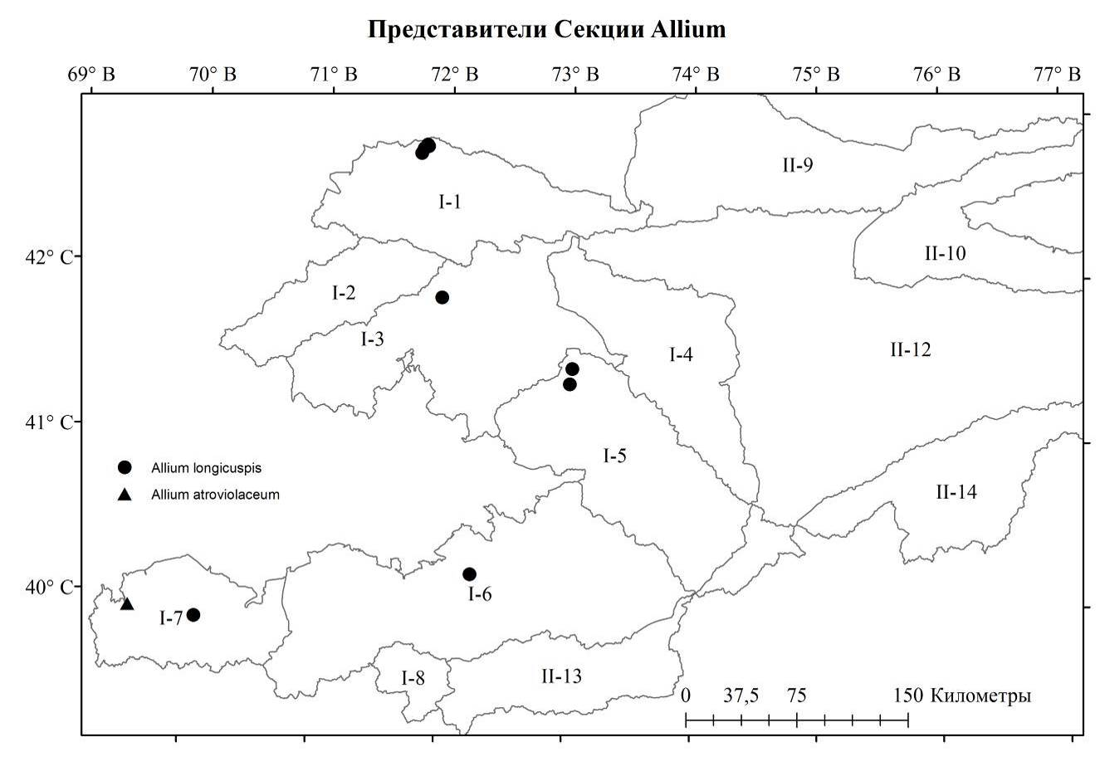
Карта 8.1 Места произрастания представителей секции Allium
  - Секция Avulsea F.O. Khass., 1996, in Ozturk Secmen & Gork (eds), Plant Life in South-West and Central AsiA. Ege Univ. Press, Izmir: 149. — Типовой вид: Allium rubellum M. Bieb.
    - Allium griffithianum Boiss., 1859, in Diagn. Pl. as. nov. ser. 2, 4: 117; Введ., 1935, во Фл. СССР, 4: 217; Введ., 1971, в Опред. раст. Ср. Азии, 2: 72. — Лук Гриффита. Гриффит пиязы.
Описан из Афганистана. Kabul, Hydozyne, Gryffith, 452. Тип в Женеве.
Распространение в Кыргызстане: Г.С.А. (Туркестанский район). Широкораспространенный вид.
Распространение общее и в Средней Азии: Афганистан; Пакистан, Индия; Ср. Азия: Тянь-Шань, Памир-Алай.
Экология: в глинистых подгорных пустынях, мелкоземистых, щебнистых склонах, разнотравных долинах, полынно-эфемеровых полупустынях, поясах арчевого леса от предгорий до среднегорий на высотах 1 200-2 500 м н. у. м.
Особенности биологии: цветёт в апреле-мае, плодоносит в мае-июне.
Многолетник. Луковица яйцевидная, 0.7-1.5 см в диаметре, 1-2 см высоты, наружные оболочки почти кожистые, раскалывающиеся, с сетчатыми жилками. Луковички немногочисленные, крупные, желтоватые, с сетчатым жилкованием. Стебель 10-30-(50) см высоты, при основании или до 1/4 одетый гладкими, близко расставленными влагалищами листьев. Листья в числе 2-3 полуцилиндрические, желобчатые, по краю и по нервам шероховатые, с хрящевыми бугорками, дудчатые, 1-4 мм в диаметре, тупой, обычно короче стебля. Чехол тонкий, плёнчатый, с пурпурным оттенком, с темными жилками, немного короче соцветия, с коротким носиком, кругом открывающийся, на 2-3 части разрывающийся, быстро опадающий. Соцветие, пучковатое, густое, более-менее многоцветковое, 2.5-3.5 см в диаметре. Цветоножки прямые, вверх стремящиеся, толстые, с пурпурным оттенком, более чем неравные, длина варьирует от 0.5 до 1.3 см, короче или обычно равны, или до 2 раз длиннее листочков околоцветника, к концу булавовидно расширенные, при основании без прицветников. Листочки колокольчатого околоцветника розовые, с более темной жилкой, продолговато-ланцетные или ланцетные, туповатые или тупые, неравные, края зазубренные, наружные 8-9 мм высоты, на 1-2 мм или 1/4-1/3 длиннее и немного шире внутренних с длиной 7-8 мм высоты, снабжённых при основании мешочком. Нити тычинок цельные, почти в 3 раза короче наружных листочков околоцветника, или внутренние 3-3.5 мм высоты, при основании треугольно расширенные, в 2 раза шире и немного длиннее наружных узко-треугольных, выше шиловидные, при основании или на 2/3 между собой и с листочком околоцветника сросшиеся. Столбик не выдаётся из листочков околоцветника, 4-5 мм высоты, цилиндрический. Завязь почти шаровидная, сидячая, бугорчатая. Коробочка в 2 раза короче листочков околоцветника, 3-3.5 мм высоты и в диаметре. Пыльники продолговатые, жёлтые, 1 мм высоты.
Этикетки. Туркестанский хребет: Киргизская ССР, Ошская область, город Сулюкта, предгорья на запад от города, 12.05.1958, Убукеева, Филатова; Киргизская ССР, Ошская область, Ляйлякский район, Туркестанский хребет, окрестность села Исфана, северо-восточные щебнистые склоны предгорий, 26.05.1958, Убукеева, Филатова; Киргизская ССР, Ошская область, Туркестанский хребет, на северо-восток от села Исфана, 27.05.1958, Убукеева, Филатова; Ошская область, Ляйлякский район, Туркестанский хребет, урочище Шалдыбалды, северный склон, глинисто-щебнистая почва, цвет цветка светло- сиреневый, 30.05.1960, Судницына; Туркестанский хребет, окрестность Ляйляка, северный склон, суглинок, цвет цветка светло-розово-сиреневый, 01.06.1960, Судницына; Киргизская ССР, Ошская область, Ляйлякский район, Туркестанский хребет, северный склон, окрестность села Кара-Булак, 12.05.1962, Айдарова, Убукеева; Ошская область, Ляйлякский район, окрестность села Исфана, долинная часть, галечниково-глинистая почва, цвет цветка розовато-сиреневый с темно-сиреневей полосой, 25.05.1963, Айдарова, Горбунова; Ошская область, Ляйлякский район, перевал Кара-Булак,село Исфана, по обочинам дороги, 26.05.1966, Зубрев Ф.; Ошская область, Ляйлякский район, Туркестанский хребет, бассейн реки Исфана, Тегирмен-Сай, пояс арчевого леса, цвет цветка розово-сиреневый, 19.06.1968, Убукеева, Айдарова, Мурсалиев, Султанова Б.; Киргизия, Туркестанский хребет, междуречья Исфана и Ляйляк, урочище Шалды-Булак, северо-западный склон, цветы розовые, 23.04.2007, Ганыбаева М.Р.; Киргизия, Туркестанский хребет, урочище Актоок-Ата, юго-восточный склон, цветы розовые, 09.05.2007, Ганыбаева М.Р.; Киргизия, Туркестанский хребет, междуречье Исфана и Ляйляк, 20 км на восток от поселка Кошбулак, отщелок Шырыкты, цветы розовые, 09.05.2007, Ганыбаева М.Р.; Кыргызская Республика, Баткенская область, Ляйлякский район, Туркестанский хребет, северный макросклон, бассейн реки Саркат, окрестность села Динау, крутой скалистый склон восточной экспозиции, 1790 м н.у.м., 39042с.ш., 69022,5 в.д., цвет цветка розоватый, 17.06.2010, Милько Д.А.; Ошская область, Ляйлякский район, Туркестанский хребет, северный склон, предгорья Джалпак-Таш, левая сторона реки Ляйляк, глинисто-щебнистая северная экспозиция, полынно-эфемеровая полупустыня, без даты, Айдарова, Убукеева.
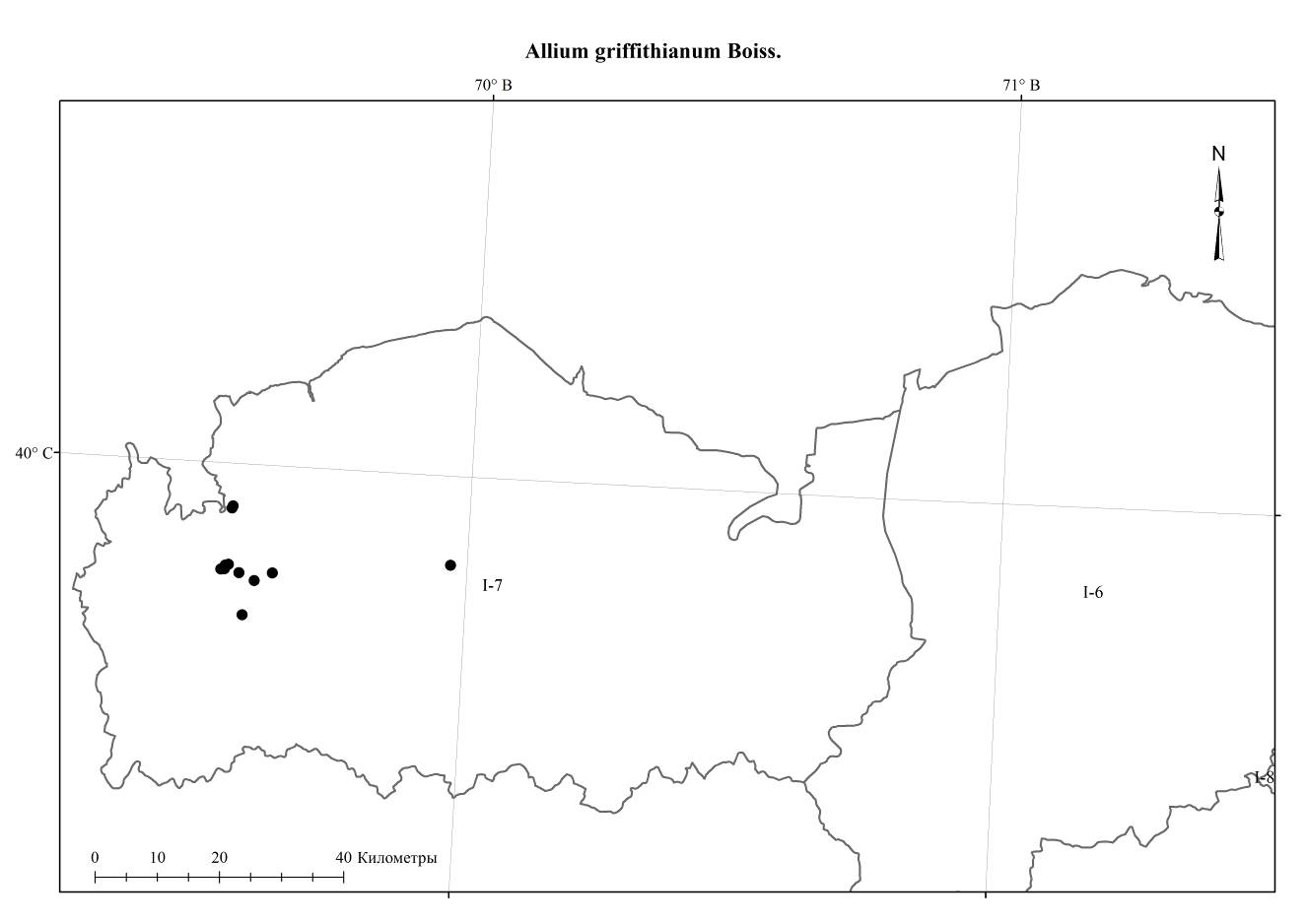
Карта 8.2 Места произрастания Allium griffithianum
  - Секция Brevidentia F. O. Khass. & Yengal., 1996, in Ozturk Secmen & Gork (eds), Plant Life in South-West and Central Asia: 147. — Типовой вид: Allium brevidens Vved.
    - Allium michaelis Khassanov et Tojibaev, 2009, in Linzer Biol. Beitr. 41, 2: 1059; Лазьков и др., 2013, в Бот., журн., 98, 5: 641. — Лук Михаэля. Михаилдин пиязы.
Описан из Узбекистана, Кураминский хребет. Тип: Узбекистан, Кураминский хребет, окр. к. Уйгурсай, выс. 563 м, 24.05.2009, Хасанов, Тожибаев, Кесген, TASH.
Распространение в Кыргызстане: Г.С.А. (Алайский район). Субэндемик.
Распространение общее и в Средней Азии: Ср. Азия: Западный Тянь-Шань, Памир-Алай. Эндемик Средней Азии.
Экология: на мелко щебнистых, лесных склонах предгорий на высоте 600-1 000 м н. у. м.
Особенности биологии: Цветёт в мае-июне, нет данных о плодоношении.
Многолетник. Луковица одиночная, яйцевидная, 0.5-0.75 см в диаметре, с почти кожистыми, темно-бурыми, более-менее раскалывающимися окруженными до шейки луковицы наружными оболочками. Луковички немногочисленные, среднего размера высотой 0.8-1.2 мм, 0.3-0.5 мм в диаметре, со светло-коричневой наружной оболочкой, с тонкими жилками. Стебель 10-12 см высоты, цилиндрический, 0.2-0.3 см в диаметре, прямой или слегка дугообразно согнутый, надземная часть коротко одетый гладкими, друг над другом близкорасположенными гладкими влагалищами листьев. Листья в числе 3-4 в одной группе, отходящий с одной точки срастания, в одной растении 2 группы, трубчатые, нитевидные, в диаметре 1-1.5 мм, полукруглые, длиннее стебли, концы листьев кольцеобразно закрученные в несколько раз. Чехол почти равен цветоножкам, белый, бумагообразный, с более темными жилками, очень коротко заострённый, остающийся, до основания на 2 части разорванный. Соцветие полушаровидное, 2-3 см в диаметре, густое, немногоцветковое. Цветоножки почти равные, равны или в 2-3 раза длиннее листочков околоцветника, 1-1.5 см высоты, прямые, с пурпурным оттенком, к концу булавовидно расширенные, с малочисленными прицветниками. Листочки ширококолокольчатого при основании вдавленного околоцветника розовые с более темной жилкой, 4-5 мм высоты, эллиптические, обычно короткозаостранные, края слегка зазубренные. Нити тычинок незначительно (на 0.5 мм) короче листочков околоцветника, 3.5-4 мм высоты, равные, внутренние на 1/2 части треугольно расширенные, боковыми длинными зубцами, равные основной нити тычинок, наружные 1/4 части трапециевидно расширенные, короткими боковыми зубцами, выше шиловидные, при основании с листочком околоцветника и между собой сросшиеся, выше свободные. Столбик слегка выдаётся из листочков околоцветника, 2-3 мм высоты, цилиндрический. Завязь яйцеобразная, морщинистая, сидячая. Коробочка около 3 мм высоты и 2 мм в диаметре. Пыльники жёлтые, продолговатые, 1-1.5 мм длины.
Этикетки. Алайский хребет: Кыргызстан, Баткенская область, Баткенский район, бассейн реки Сох, близ села Бургонду, 02.04.2014, Лазьков Г.А., Невераев У.А.; Кыргызстан, Баткенская область, Баткенский район, бассейн реки Сох, село Бургонду, без даты 2014, Невераев У.А.; Кыргызстан, Баткенская область, Баткенский район, бассейн реки Сох, село Ак-Турпак, без даты 2014, Невераев У.А.
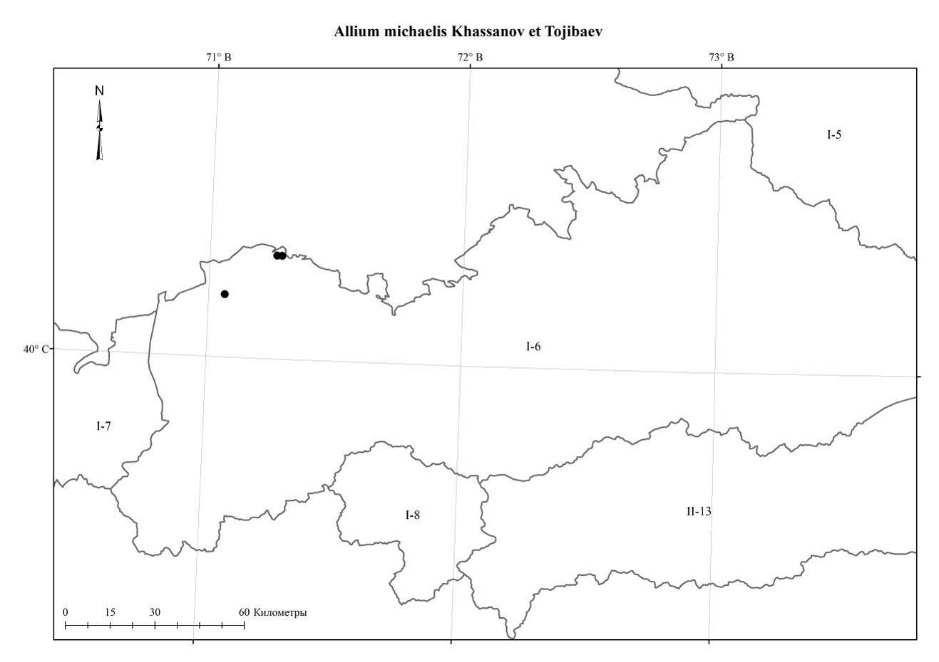
Карта 8.3 Места произрастания Allium michaelis
  - Секция Brevispatha Valsecchi, 1974, in Giorn. Bot. Ital. 108 (1-2): 92. Типовой вид: Allium parciflorum Viv.
    - Allium margaritae B. Fedtsch., 1918, in Bull. Jard. Bot. Princ. 18, 1: 14; Введ., 1935, во Фл. СССР, 4: 199; Kащ., Е. Никит., 1951, во Фл. Кирг. ССР, 3: 82; Введ., 1971, в Опред. раст. Ср. Азии, 2: 70. — Лук Маргариты. Маргарита пиязы.
Описан из Казахстана, долина р. Чу, Успенское. Тип: Семиреченская область, Пишпекский уезд, правый берег р. Чу, скалистые обнажения бл. с. Успенского, 27.05.1916, №1174. М.М. Советкина, LE.
Распространение в Кыргызстане: Г.С.А. (Таласский район); Д.Т.А. (Киргизский район). Субэндемик.
Распространение общее и в Cредней Азии: Тянь-Шань (Чу-Илийские горы, Киргизский Алатау, Таласский Алатау). Эндемик Cредней Азии.
Экология: по щебнистым склонам предгорий, часто в долинах рек, в пестроцветах на высотах 900-1 200 м н. у. м.
Особенности биологии: Цветёт в мае-июне, плодоносит в июне-июле.
Многолетник. Луковица яйцевидно-шаровидная, 1-1.5 см в диаметре, 1.5-2 см высоты, наружные оболочки бурые или серо-бурые, кожистые, раскалывающиеся, с выступающими почти сетчатыми жилками. Стебель прямой, почти цилиндрический, гладкий, 10-35 см высоты, 0.2-0.4 см в диаметре, до 1/2 одетый гладкими, расставленными влагалищами листьев, у крупных экземпляров влагалища листьев по нервам шероховатые с хрящевыми бугорками. Листья в числе 3-4, нитевидные, 0.5-1.8 мм в диаметре, полуцилиндрические, желобчатые, по нервам шероховатые с хрящевыми бугорками, туповатые, почти равные стеблю. Чехол плотный, белый с темными жилками, в 2-3 раза короче соцветия, с носиком в 2 раза короче основания чехла, до основания не разрывающийся, образующий небольшую трубку, охватывающую основание соцветия, остающийся. Соцветие пучковатое, немногоцветковое, рыхлое, 3-8 см в диаметре. Цветоножки неравные, их высота варьирует от 2.5 до 6.5 см, или в 2-4-(5) раз длиннее листочков околоцветника, с пурпурным оттенком, к концу булавовидно расширенные, при основании с прицветниками. Листочки колокольчатого околоцветника почти белые или светло розовые, с темно-розовой жилкой, 5-5.5 мм высоты, равные, удлинённо-ланцетные, острые. Нити тычинок 3-3.5 мм высоты, почти в 1.5 раза короче листочков околоцветника, при основании между собой и с листочком околоцветника до высоты 1 мм сросшиеся, из треугольного основания шиловидные, внутренние в 2 раза шире наружных, 1/2 части трапециевидно расширенные с боковыми короткими, тупыми зубцами. Столбик цилиндрический, 1-2 мм высоты, не выдаётся из листочков околоцветника. Завязь почти шаровидная, шероховатая, сидячая. Пыльники продолговатые, жёлтые, 1 мм длины. Створки коробочки почти округлые, едва выемчатые, коробочка около 3 мм в диаметре и высоты.
Этикетки. Киргизский хребет: Киргизская ССР, к югу от города Фрунзе, Киргизский хребет, предгорья над Чон-Арыком, глинистые обнажения, 02.06.1956, Никитина, Выходцев; Киргизская ССР, Таласская область, Кировский район, Киргизский хребет, южный склон, урочище Кара-Арча, Кировское лесничество, южный склон, цвет цветка розоватый с темными жилками, 20.06.1962, Судницына, Горбунова; Киргизия, южный склон Киргизского хребта, долина реки Кичи-Каинды, в 3 км выше устья, 12.06.1988, Клюйков Е.В., Васильева М.Г., Кашкараева; Кыргызстан, Чуйская область, предгорья Киргизского хребта близ села Нижний Орок, юго-западное кладбище, 07.06.2011, Лазьков Г.А.; Таласский хребет: Киргизия, Таласский хребет, ущелье реки Кара-Коин, пестроцветы, 19.07.2003, Лазьков Г.А., Кенжебаева Н.В.; Кыргызстан, Таласская область, Таласский район, северный склон Таласского хребта, бассейн реки Беш-Таш, пост, 25.06.2013, Койчубекова Г.А.
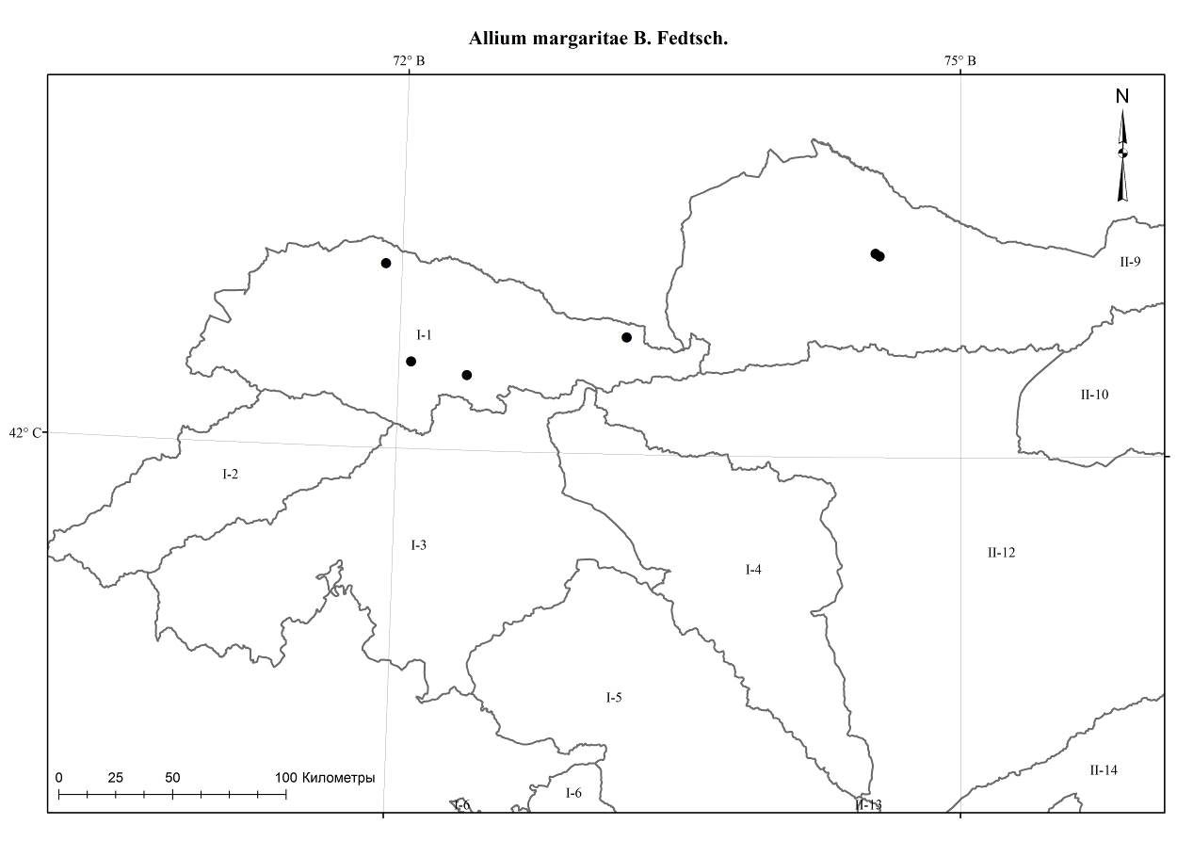
Карта 8.4 Места произрастания Allium margaritae
  - Секция Caerulea (Omelczuk) F. O. Khass., 1996, in M.A. Ozturk, O. Secmen & G. Gork (eds.), Plant Life in South-West and Cenreal Asia 1: 149. Типовой вид: Allium caeruleum Pall. — Allium ser. Caerulea Omelezuk в Новости сист. высш. низш. раст. 1976: 53 (1977).
    - Allium caeruleum Pall., 1773, in Reisе. 2: 727, tab. R; Введ., 1935, во Фл. СССР, 4: 221; Kащ., Е. Никит., 1951, во Фл. Кирг. ССР, 3: 85; Введ., 1971, в Опред. раст. Ср. Азии, 2: 73. — Лук голубой. Согон пияз, сарымсак.
Описан из Казахстана, окрестность Семипалатинска, Березовка. “In planitie salsuginosa ad Irtin inter rivum Beresofka et Septempalatiorum [Semipalatinsk] rudera copiosissimum)”.
Распространение в Кыргызстане: Г.С.А. (Таласский, Сандалашский, Чаткальский, Кокомеренский, Восточно-Ферганский, Алайский, Туркестанский районы); Д.Т.А. (Киргизский, Иссык-Кульский, В.Т.Ш. районы). Широкораспространенный вид.
Распространение общее и в Средней Азии: Юго-Восточная Европейская Россия, Западный Сибирь, Монголия, Китай, Арало-Каспий, Прибалх.; Ср. Азия: Джунг-Тарб., Тянь-Шань, Памиро-Алай.
Экология: в каменисто-щебнистых склонах от предгорий до среднегорий среди кустарников, арчевых, еловых лесах, разнотравных лугах, в поймах реки на высотах 900-2 000 м н. у. м.
Особенности биологии: цветёт в мае-июле и плодоносит в июне-августе.
Многолетник. Луковица почти шаровидная, 1-2 см в диаметре, наружные оболочки бумагообразные, серые без заметных жилок, с боковыми серо-фиолетовыми или фиолетовыми обычно без жилок луковичками. Стебель (встречаются экземпляры по 2 из одной луковицы) 20-85 см высоты, около 0.5 см в диаметре, прямой, гладкий, на 1/3 одетый шероховатыми, реже гладкими, расставленными влагалищами листьев. Листья в числе 2-4, полуцилиндрические, у крупных экземпляров наружная сторона трёхгранная, желобчатые, 2-8 мм в диаметре, края шероховатые с хрящевыми бугорками, немного короче стебля. Чехол в 1.5-2 раза короче соцветия, заострённый, тонкий, бумагообразный, белый, на 2-3 части разделяющийся, остающийся. Соцветие обычно коробочконосное реже с луковичками, обычно полушаровидное или шаровидное, многоцветковое, густое, 3-4 см в диаметре. Цветоножки равные, прямые, 1-2.5 см высоты или в 2-3-(5) раз длиннее листочков околоцветника, концы булавовидно расширенные, окрашенные в синий оттенок со светлым основанием с прицветниками. Листочки колокольчатого околоцветника голубые с более темной жилкой, 4-5 мм высоты, равные, наружные ланцетные, внутренние продолговато ланцетные, узкие чем основание внутренней нити тычинки, туповатые. Нити тычинок равны или немного длиннее листочков околоцветника, при основании между собой или с листочком околоцветника до 1 мм сросшиеся, из треугольного основания, шиловидные, внутренние при основании в 1.5-2 раза шире наружных, иногда ниже середины с боковыми короткими зубцами. Столбик конически-нитевидный, 4-5 мм высоты, выдаётся из листочков околоцветника. Завязь сидячая, почти шаровидная, бугорчатая. Коробочка в 1.5-2 раза короче листочков околоцветника. Пыльники продолговатые, сине-голубые, 1-1.5 мм длины. Максимального развития лук достигает на мелкоземистом субстрате среднего пояса гор, приспособляясь к условиям сильной защебненности склонов этот вид, как и A. caesium меняет свой габитус и в значительной степени теряет свои декоративные достоинства [Булах, 1984].
Этикетки. Алайский хребет: Киргизская ССР, Алайский хребет, ур. Папан, 28.07.1934, Выходцев И.В.; Атойнокский хребет: Киргизия, Атойнокский хребет, ущелье реки Кара-Кульджа, близ Алмалу, арчевник, 30.06.2003, Лазьков Г.А., Кенжебаева Н.В.; Коллекционный питомник Ботанического сада НАН КР (Ботсад): Киргизская ССР, окрестность города Фрунзе, Ботсад, 29.05.1947, Кащенко; Киргизская ССР, г. Фрунзе, коллекционный питомник лаборатории на участке ботсада, 28.06.1955, Карпова; хребты Внутреннего Тянь-Шаня (ВТШ): Киргизская ССР, Кугартский район, среднее течение реки Урумбаш, юго-восточный склон, высокогорный луг, 05.07.1936, экспедиция под руководством Выходцева, Неуструева; Киргизская ССР, Кугартский хребет, среднее течение реки Урумбаш, высокортравный луг, юго-восточный склон, 05.07.1936, экспедиция под руководстом Выходцева, Неуструева; Киргизская ССР, Джумгальский район, хребет Кавак-Тоо, ущелье Донкурама, восточный склон, 06.07.1937, экспедиция под руководством Выходцева, и Михайлова, Попова; Киргизская ССР, Нарынский хребет, в 7 км на юго-восток от места впадения в долину Большой Нарын к долине реки Ян-Чулак, восточный склон, 04.08.1937, экспедиция под руководством Выходцева, Жудова; Киргизия, Куланакский район, Центральный Тянь-Шань, ущелье Ат-Баши, южный склон, (сухой склон), 17.07.1953, Кащенко; Киргизская ССР, Торугарт, Чымбулак, северный склон, 15.07.1956, без коллектора; Киргизская ССР, Тянь-Шаньская область, Нарынский район, южный склон хребта Молдо-Тоо, окрестность реки Кашкасу, 18.06.1957, Арбаева З.С.; Киргизия, Тянь-Шаньская область, Куланакский район, степи в окрестности села Лайлису, по предгорьям, цвет цветка синий, 30.06.1957, Арбаева З.С.; Киргизская ССР, Тянь-Шаньская область, Куланакский район, степи в окрестности села 8-Марта, среди зарослей караганы, 16.07.1957, Айдарова; Киргизская ССР, Тянь-Шаньская область, Куланакский район, тугаи реки Куртка, около Экичата на южном склоне хребта Молдо-Тоо, 28.07.1957, Арбаева З.С.; Киргизская ССР, Тянь-Шаньская область, Куланакский район, каменистый склон хребта Молдо-Тоо (Каратал), на песчанно-галечниковой почве, 12.08.1957, Арбаева; Киргизская ССР, Куланакский район, северный склон под пологом елового леса, леспромхоз, в 15 км наюго-восток от с. Куланак, 10.08.1958, Убукеева, Филатова; Киргизская ССР, Джумгальский район, Тянь-Шань, хребет Кавак-Тоо, ущелье Кавак, склон северной экспозиции, 21.08.1960, Судницина; Киргизия, Нарынский район, пойма реки Ат-Баши, близ слияния ее с рекой Нарын, 27.06.1965, Айдарова, Горбунова; Киргизская ССР, Нарынская область, бассейн реки Ала-Арча, колхоз Коммунизм, 6 км, правый берег, пойменная злаково-разнотравная луга, 05.06.1966, Мурсалиев ; Киргизия, Наынская область, Ак-Талинский район, хребет Молдо-Тоо, южный склон, урочище Шавыр, правый берег реки Нарын, напротив села Дюрбельджин, 18.08.1972, Арбаева З.С.; Киргизия, Наынская область, Ак-Талинский район, хребет Молдо-Тоо, южный склон, урочище Шавыр, цвет цветка голубой, 18.08.1972, Арбаева З.С.; Нарынская область, Ак-Талинский район, предгорье, окрестность села Угют, пестроцветы, красные глины, 08.08.1979, Боганцев В.П., Айдарова Р., Судницына И.; Джумгальский район, река Джумгал, правобережье, урочище Ак-Талаа, Мин-Теке, красные …, песчанисто-каменистая почва, 22.07.1981, Боганцев,Судницына, Картанбаев; Ат-Башинский район, долина реки Ат-Баши, левая сторона, урочище Ак-Чий, 02.08.1987, Айдарова, Кашкараева; Хребет Киргизский Алатоо: Киргизская ССР, хребет Киргизский Алатоо, Иссыкатинская лесная дача, ущелье Туюк, 22.07.1930, Никитина Е.В., Тарновский; Киргизская ССР, хребет Киргизский Алатоо, урочище Чонкурчак, совхоз Аламедин, высокотравный луг, место прежних стоянок юрт, 26.07.1932, Никитина Е.В.; Киргизская ССР, напротив города Фрунзе, хребет Киргизский Алатоо, северный склон, урочище Чонкурчак, совхоз Аламедин, 1932-1935 годы, стационар под руководством Никитиной Е.В., без коллектора; Киргизская ССР, урочище Тепши, хребет Киргизский Алатоо, еловый лес, на правой стороне реки Алаарча, 13.08.1933, стационар под руководством Никитиной, без коллектора; Киргизская ССР, хребет Киргизский Алатоо, урочище Тепши, еловый лес, на правой стороне реки Алаарча, 13.08.1933, стационар под руководством Никитиной Е.В.; Киргизская ССР, урочище Тепши, хребет Киргизский Ала-Тоо, река Ала-Арча, западный склон, 30.07.1934, стационар под руководством Никитиной, без коллектора; Киргизская ССР, Карабалтинский район, отщелок Чон-Каинды, по левому берегу, почва светло-каштановая, 29.06.1936, экспедиция под руководством Выходцева, Гусарева, Михайлова, Попова; Киргизская ССР, район Беловодское, правый берег реки Темешисток правого притока, западный субальпийский луго-степь, 04.07.1936, экспедиция под руководством Выходцева, и Якубова, Гудова; Киргизская ССР, хребет Киргизский Алатоо, окрестность курорта Арасан, зона луговой степи, 20.07.1939, Унгер; Киргизская ССР, Чуйский район, хребет Киргизский Алатоо, северный склон, Иссык-Атинская лесная дача, 23-27.07.1946, Никитина Е.В.; Киргизская ССР, урочище Чонкурчак, хребет Киргизский Алатоо, северный склон, 06.08.1946, Никитина Е.В.; Киргизская ССР, хребет Узунгыр, Киргизский Алатоо, урочище Татыр совхоза Аламедин, каменистая почва, 14.07.1947, стационар под руководством Никитиной Е.В., Кащенко; Хребет Киргизский Алатоо, бассейн реки Джарлы-Каинды, ущелье Мокрая Бурулю, среднее течение, южный склон, водораздел Сухой Бурулю с Мокрой, по щебнисто-каменистым местам, 08.07.1949, Ткаченко, Кащенко; Киргизская ССР, Сусамырский район, бассейн реки Каракол Западный, пойма реки по ивовому тугаю с черемухой и облепихой, 06.09.1951, экспедиция под руководством Ткаченко В.И., и Ткаченко В.И., Компанац В., Кобрицов В.; Киргизская ССР, хребет Киргизский Алатау, Татыр, западный склон, 27.07.1952, Якубова Р.А.; Кировский район, Киргизский хребет, (южный), урочище Кара-Арча, (Киров лесничество), северный, каменистый склон, цвет цветка голубой с фиолетовыми жилками, 20.06.1962, Судницына, Горбунова; Кировский район, Киргизский хребет, Кара-Арчинское лесничество, юго-западный склон, около реки, 06.06.1967, Никитина Е.В.; Кировский район, Киргизский хребет, лесничество Кара-Арча, юго-западный склон, около реки, 06.06.1967, Никитина; Кировский район, Киргизский хребет, урочище Кара-Арча, 08.06.1967, Никитина; Северный склон хребта Киргизский Ала-Тоо, ущелье Узун-Кыр, терраса 3 экспозиции, 19.08.1967, Молдояров А.М.; Северный склон хребта Киргизский Ала-Тоо, ущелье Узун-Кыр, терраса 3 экспозиции, 19.08.1967, Молдояров А.М.; Кара-Арча, правая сторона, долина речки выше ..., 23.07.1968, Никитина, Судницына; Кара-Арча, левая сторона, долинная часть у речки, 27.07.1968, Никитина Е.В., Судницына И.; Киргизский хребет, урочище Ала-Арча, окрестность альплагеря, правый берег реки Ала-Арча, сай, цвет цветка голубой, 16.07.1973, Арбаева З.С., Султанова Р.; Кыргызстан, хребет Киргизский Ала-Тоо, Альп-лагерь, правый берег реки, 20.07.1973, Арбаева З.С., Султанова Р.; Киргизский хребет, северный склон, урочище Татыр (Н=1550 м н.у.м.), остепенённый (заповедный) участок на склоне с северо-западной экспозицией, цвет цветка голубой, 01.07.1974, Горбунова, Яншансин; Аламединский район, хребет Киргизский Алатоо, северный макросклон, урочище Ала-Арча, левая сторона реки, арчевники, 16.07.1978, Айдарова, Убукеева, Калмурзаева; Аламединский район, Киргизский хребет, макросклон, ущелье Ала-Арча, левая сторона реки, арчевники, 17.07.1978, Айдарова, Убукеева, Калмурзаева; Северный склон Киргизского хребта, Ала-Арча, урочище Карагай-Булак, злакового-разнотравный лугостепь, 26.07.1978, Айдарова, Убукеева, Калмурзаева; Правая сторона реки Ала-Арча, западный склон, урочище Мураттын секиси, арчевый лес, 16.08.1978, Айдарова, Убукеева, Калмурзаева; Киргизия, ущелье Ала-Арча, урочище Карагай-Булак, 20.06.1979, Айдарова, Аманканова, Маматалиев, Калмакиева; Киргизский хребет, северный макросклон, урочище Ала-Арча, Кун-Тийбес, арчево-кустарниковый тип растительности, 15.07.1979, Айдарова, Калмакиева, Аманканова; Хребет Киргизский Ала-Тоо, северный макросклон, урочище Ала-Арча, Кун-Тийбес, арчево-кустарники, 15.07.1979, Айдарова, Калмакиева, Аманканова; Киргизская ССР, хребет Киргизский Алатоо, макросклон, Аламединский район, ущелье Ала-Арча, левая сторона реки, арчевники, 17.07.1979, Айдарова, Убукеева, Калмурзаева; Киргизская ССР, Московский район, левый склон ущелья Аксу, закустаренные луговины на седловине у Красной горки справа от дороги на Туюк, нити тычинок без зубчиков, 10.07.1985, № 234-3, В. Куваев, В. Князника. www.plant.depo.msu.ru; Ущелье Ала-Арча, 15.08.1987, Айдарова, Кашкараева; Близ слияния рек Каракол Западный и Сусамыр, 24.07.2009, Лазьков Г.А.; Кыргызстан, хребет Киргизский Ала-Тоо, ущелье Бир-Булак, 1560 м н.у.м., 42'40.7 с.ш. 74'33 в.д. 31.05.2018, Турдуматова Н.К.; Кыргызстан, хребет Киргизский Ала-Тоо, ущелье Беш-Кунгей, урочище Кумушай, 05.06.2018, Турдуматова Н.К.; Кыргызстан, хр. Киргизский Ала-Тоо, Чуйская область, урочище Чункурчак, 09.07.2021, Турдуматова Н.К.; Хребет Кунгей Ала-Тоо; Тюпский район, хребет Кунгей Ала-Тоо, по Курментинской щели, в сае у озера Коль-Сай, 08.08.1960, Судницына; Балыкчинский район, хребет Кунгей Ала-Тоо, урочище Культор, озеро Колькогур, 15.08.1960, Судницына; Восточная часть Иссык-Кульской котловины, восточный конец Кунгей Алатоо, урочище Талды-Су (Сан-Таш), юго-восточный склон, 12.08.1963, Судницына; ИОХ АН Киргизская ССР, за перевалом Санташ, река Тюп, ущелье Талды-Су, цвет цветка голубой, 26.07.1966, без коллектора; Хребет Кунгей Ала-Тоо, ущелье Жаак-Таш, с. Бостери, нижняя граница пояса леса, 10.08.1967, Мурсалиев; Сандалашский хребет: Киргизия, Чаткальская долина, Сандалашский хребет, бассейн реки Сандалаш, ...-полынно-прангосовая местообитание, цвет цветка сине-голубой, 06.06.1977, Горбунова; Сусамырский хребет: Токтогульский район, окр. оз. Кара-Суу, юго-восточный склон, каменисто-щебнистые осыпи, 14.07.1973, Айдарова, Мурсалиев, Бажецкая, Шалбаева, Картанбаев; Токтогульский район, левая сторна реки Кара-Куль, урочище Кара-Куль, закустаренный склон, 30.07.1973, Айдарова, Мурсалиев, Банецкая, Шалбаева, Картанбаев; Ошская область, Токтогульский район, совхоз Толук, склоны Джамбы, лугостепь, 24.06.1976, Султанова Б., Шимова; Ошская область, Токтогульский район, бассейн реки Узун-Алмыш, урочище Балыкты, лугостепь, 06.07.1976, Султанова Б., Шимова; Ошская область, Токтогульский район, хребет Сары-Камыш-Тоо, урочище Кара-Баткак, склон северо-восточной экспозиции, красно-песчаные суглинки, 12.06.1977, Айдарова, Убукеева, Ледовская; Ошская область, Токтогульский район, правый берег реки Нарын, урочище Камбар-Ата, южный каменистый склон, 18.06.1977, Айдарова, Убукеева, Ледовская; Киргизская ССР, Токтогульский район, окрестность села Толук, 4 км северо-восток, склон южной экспозиции, разнотравье, 01.08.1989, Шмаков А.И., Эбель А.Л., Милкис Л., Маневич А., Кощеев М.; Кыргызстан, Джалал-Абадская область, Токтогульский район, ущелье Чычкан, левое побережье реки Чычкан, 41.89367, 072.89571, 1031 м н.у.м., 04.05.2018, Турдуматова Н.К.; Кыргызстан, Джалал-Абадская область, Токтогульский район, Сусамырский хребет, N 41'84861, E 73'20431, 1015 м н.у.м., 25.05.2019, Турдуматова Н.К.; Кыргызстан, Токтогульский район, по дороге села Сары-Согот, N 41090657', E73037029', 1781 м н.у.м., 25.05.2019, Турдуматова Н.К.; Таласский хребет: Киргизская ССР, Таласский хребет, пойма реки Колбасу, луговая степь, 13.08.1936, экспедиция под руководством Выходцева, Виноградов; Киргизская ССР, Таласская область, северный склон хребта Таласского Алатау, бассейн реки Калба, урочище Чолок-Булак, луго-степь, 06.07.1958, Молдояров А.; Кыргызстан, Таласская область, Таласский район, северный склон Таласского Ала-Тоо, бассейн реки Беш-Таш, Короо Кайынды, 02.07.2013, Койчубекова Г.А.; Хребет Терскей Ала-Тоо: Киргизская ССР, Центральный Тянь-Шань, долина реки В. Каракола, почвы черноземные, 08.06.1932, экспедиция под руководством Выходцева, без коллектора; Киргизская ССР, Джеты-Огузский район, Терскей Ала-Тоо, долина Джол-Чалаш, впадающая в долины реки Чон-Кызыл-Су, окрестность села Покровки, северный склон, луговая степь, 17.07.1935, стационар под руководством Савич, Савич, Соколова; Киргизская ССР, Иссык-Куьская область, Джеты-Огузский район, хребет Терскей Ала-Тоо, бассейн реки Кызыл-Су, долина реки Джол-Колот, окрестность села Покравка, луговая степь, северный склон, 17.07.1935, Савич, Сабордина; Кыргызстан, Иссык-Кульская область, левая сторона долины Бозучук, около лесничества, 29.07.1949, без коллектора; Иссык-Кульская область, левая сторона долины Бозучук, около лесничества, 29.07.1949, без коллектора; Киргизская ССР, Торуайгыр, Чымбулак, северный склон, 15.07.1956, б/к; Тюпский район, бассейн реки Ак-Суу, (курорт), елово-лиственные леса, высокотравые луга, 22.06.1966, Султанова Б, Султанова Р., Мурсалиев; Иссык-Кульская котловина, станция Оргочор, 26.06.1971, Никитина, Мурсалиев, Султанова Р., Султанова Б.; Восточная сторона реки Тосор, 27.06.1971, Никитина, Мурсалиев, Султанова Р., Султанова Б.; Кыргызстан, Иссык-Кульская область, хребет Терскей Ала-Тоо, Ак-Суйское ущелье, 12.06.2009, Турдуматова Н.К.; Кыргызстан, Иссык-Кульская область, хребет Терскей Ала-Тоо, район, Каракольское ущелье, 15.06.2009, Турдуматова Н.К.; Кыргызстан, Иссык-Кульская область, хребет Терскей Ала-Тоо, Аксуйское ущелье, 12.06.2009, Турдуматова Н.К.; Туркестанский хребет: Туркестанский хребет, северный макросклон, бассейн реки Саркент, притока реки Аксу, нац.парк "Саркент", 12.07.2013, Г.А. Лазьков; Ферганский хребет: Киргизская ССР, Тогуз-Тороузский район, пойменная терраса реки Каинды, 05.07.1946, Попова Л.И.; Киргизская ССР, Тогуз-Тороузский район, Ферганский хребет, долина реки Кызыл-Су, 18.08.1946, Попова Л.И.; Киргизская ССР, Тогуз-Тороузский район, урочище Колбоор, дно ущелья, разнотравный луг, 10.06.1956, Айдарова, Убукеева; Тогуз-Тороузский район, правое побережье реки Кок-Ирим-Су, среди кустарников, дно ущелий, адыры, 17.06.1956, Айдарова, Убукеева; Тогуз-Тороузский район, кольхоз Арал, правый берег реки Кок-Ирим-Су, пойменный луг, 20.06.1956, Айдарова, Убукеева; Киргизская ССР, Тогуз-Тороузский район, колхоз Арал, правый берег реки Кок-Ирим-Су, пойменный луг, 20.06.1956, Айдарова, Убукеева; Киргизская ССР, Тянь-Шаньская область, Тогуз-Тороузский район, северный склон Акшийрак-Тоо, урочище Куртерек, русло сая, каменистое место, 16.06.1957, Айдарова, Убукеева; Киргизская ССР, Тянь-Шаньская область, Тогуз-Тороузский район, урочище Карангытокой, западный каменисто-щебнистый склон, 28.06.1957, Айдарова, Убукеева; Киргизия, Тогуз-Тороузский район, правый берег реки Кылдоо, напротив сая Конуртюбе, тугаи, среди кустарников, цвет цветка голубой, 27.07.1957, Айдарова, Убукеева; Киргизия, Тогуз-Тороузский район, Ферганский хребет, урочище Конуртюбе, южный щебнистый склон, цвет цветка голубой, 27.07.1957, Айдарова, Убукеева; Тогуз-Тороузский район, правый берег реки Кылдоо, напротив сая Конуртюбе, луга, среди кустарников, цвет цветка голубой, 27.07.1957, Айдарова, Убукеева; Киргизская ССР, Тогуз-Тороузский район, урочище Уу-Талаа, адыры, глинисто-щебнистый южный склон, 09.08.1957, Айдарова, Убукеева; Киргизская ССР, Тогуз-Тороузский район, южный склон горы Джиналач-Бугу, урочище Кара-Суу, каменисто-щебнистый западный склон, среди арчи, 14.08.1957, Айдарова, Убукеева; Ошская область, Советский район,Ферганский хребет, по реке Караташ, левая сторона (бассейн реки Тар), 15.07.1974, Айдарова Р., Султанова Б., Мурсалиев А.; Кыргызстан, Джалал-бадская область, Тогуз-Тороузский район, территория Государственного природного парка «Кан-Ачуу», 30.05.2018, Аманов Т.Э.; Чаткальский хребет: Киргизская ССР, Караванский район, урочище Джедде-Сай, крутой, западный северо-западный глинистый склон, спускающийся к … роднику, описание №1, …, 03.05.1952, Попова, Кирсанова; Джалал-Абадская область, Караванский район, верховье реки Афлатун, 11.07.1953, Устюгова Д.Т.; Киргизия, Чаткальский хребет, река Кассансай, Ала-Букинский лесхоз, Кассанское лесничество, правый берег, вблизи кордона, цвет цветка темноголубой, 25.06.1962, Судницына, Горбунова; Ошская область, Ала-Букинский район, отроги Чаткальского хребта, урочище Кош-Тектир, левая сторона р. Сумсар, каменисто-щебнистое местообитание, тип растительности кустарники, 07.07.1980, Айдарова Р.А., Чыпаев О.; Ошская область, Ала-Букинский район, отроги Чаткальского хребета, урочище Кош-Тектир, левая сторона реки Сумсар, каменисто-щебнистое местообитание, кустарники, 07.07.1980, Айдарова Р.А., Чыпаев О.; Неопределенное место: Верховье Тамчи-Терек, 10.06.1946, Ткаченко.
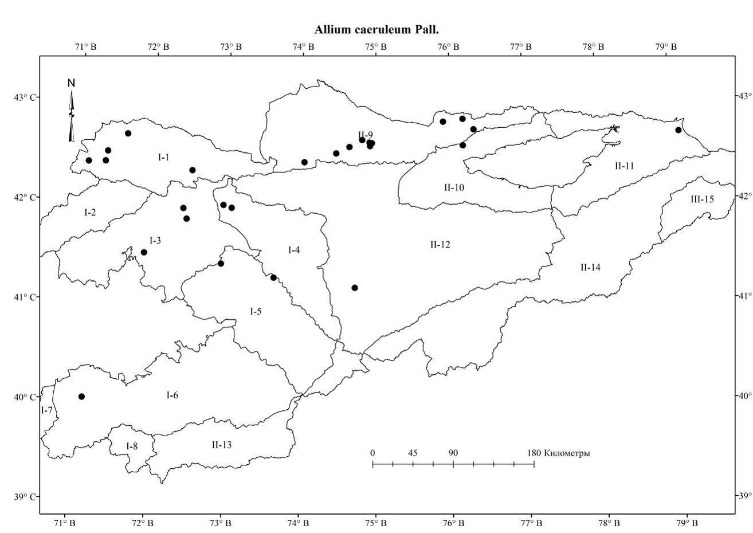
Карта 8.5 Места произрастания Allium caeruleum
    - Allium caesioides Wendelbo, 1969, in Bot. Not. 122: 29, — Лук сине-голубоватый. Когултур пияз.
Описан из Афганистана: («Giloit expedition (No. of Hindu Kush), collected Dr. Giles 210 (Fig. 2)»). K.
— A. litvinovii Drobow ex Vved., 1971, in Opred. Rast. Sred. Azii 2: 314, Khassanov et al., 2013, in STAPFIA 99: 208–234 — Лук Литвинова. Литвинов пиязы. Описан из Кыргызстана, северный склон Алайского хребта, бассейн реки Шахимардан. Тип: In decliv. argilloso-lapidosis judi Alajici pr. p. Pulgan 21.05.1916, fl. et fr. immat. Drobov. [Herbarium Florae Rossicae no. 2789, TAK]. Тип в Ташкенте.
Распространение в Кыргызстане: Г.С.А. (Сандалашский, Чаткальский, Восточно-Ферганский, Алайский, Туркестанский районы). Субэндемик.
Распространение общее и в Средней Азии: Ср. Азия: Тянь-Шань, Памиро-Алай.
Экология: в горах на мелкоземистых и щебнистых склонах среднего пояса гор на высотах 1700-2500 м. н. у. м.
Особенности биологии: Цветёт в июне и плодоносит в июне-июле.
Многолетник. Луковица яйцевидная, 1-1.5 см в диаметре, с наружными бумагообразными сероватыми, без заметных жилок оболочками. Стебель 20-60 см высоты, около 0.2-0.4 см в диаметре, прямой, желобчатый, по нервам с хрящевыми бугорками, на 1/3-1/2 одетый шероховатыми, или гладкими, расставленными влагалищами листьев. Листья в числе 2-3, полуцилиндрические, 2-6 мм в диаметре, края шероховатые с хрящевыми бугорками, немного длиннее или немного короче стебля. Чехол в 2 раза короче соцветия, заострённый, тонкий, бумагообразный, белый, на 2-3 части разделяющийся, остающийся. Соцветие обычно полушаровидное или шаровидное, многоцветковое, густое, 2-4.5 см в диаметре. Цветоножки почти равные, прямые, 1-1.5 см высоты или в 2-2.5 раза длиннее листочков околоцветника, концы булавовидно расширенные, окрашенные в синий оттенок со светлым основанием, с прицветниками. Листочки колокольчатого околоцветника голубовато-пурпурные, светло-пурпурные с более темной жилкой, 5.5-6 мм высоты, равные, вытянутые, яйцевидные или продолговато-ланцетные. Нити тычинок короче листочков околоцветника, внутренние 4-4.5 мм высоты, наружные около 0.5 мм короче внутренних, при основании между собой и с листочком околоцветника до высоты 1 мм сросшиеся, выше свободные, наружные из узко треугольные, внутренние при основании в 2 раза шире наружных, на 3/4 трапецевиднорасширенные, с боковыми короткими, тупыми зубцами, светлопурпурные со светлым основанием. Столбик конически-нитевидный, не выдаётся из листочков околоцветника, 2-3 мм высоты. Завязь почти сидячая, яйцевидная, бугорчатая. Коробочка в 1.5-2 раза короче листочков околоцветника. Пыльники продолговатые, пурпурные, 1-1.5 мм длины.
Этикетки. Алайский хребет: Ошская область, Алайский хребет, уроичще Иш, совхоз Катта-Талдык, 04.07.1934, Выходцев; Киргизская ССР, урочище Иш, Алайский хребет, 14.07.1934, стационар под руководством Выходцева, Выходцев; Ошская область, Наукатский район, правый берег Сая, Ляглан, каменистые выходы, 05.06.1937, стационар под руководством Выходцева, Выходцев; Ошская область, Гульчинский район, перевал Читрчик, начало спуска перевала в сторону Гульчи, левый берег речки Тогуз-Булак, вдоль речки, 24.07.1952, Убукеева; Ошская область, Наукатский район, Алайский хребет, ущелье Мончоктюбе, северный склон, среди камней, (сухой степь), цвет цветка сиреневый, 05.06.1960, Судницина; Ошская область, Фрунзенский район, Алайский хребет, отроги, предгорья, урочище Ак-Таш, глинистые сланцы, высота над уровнем моря 1500 м, цвет цветка голубовато-синий, 06.05.1963, Убукеева, Горбунова; Северный склон Алайского хребта, урочище Ак-Таш, 11.05.1963, Тамбовцева; Ошская область, Фрунзенский район, Алайский хребет, (отроги), предгорья, окрестности села Пульгон, северо-восточный склон, глинисто-щебнистая почва, цвет ццветка голубой, 18.05.1963, Убукеева, Горбунова; Ошская область, Фрунзенский район, предгорья северного склона Алайского хребта, Дюнгурок-Сай, скалы, цвет цветка голубовато-синий, 28.05.1963, Айдарова, Убукеева; Ошская область, Фрунзенский район, северный склон Алайского хребта, бассейн реки Шахимардан, урочище Танги …, скалы, 09.06.1963, Айдарова, Убукеева; Ошская область, Фрунзенский район, Алайский хребет, северный склон, Исфайрамское лесничество, урочище Ак-Таш, щебнистые склоны, 16.05.1964, Джанаева; Киргизия, Ошская область, Фрунзенский район, бассейн реки Шахимардан, г. Катран, северный склон, щебнистая местность, среди кустарников, цветы цветка сиреневато-синий, 25.05.1964, Айдарова, Горбунова; Киргизская ССР, Ошская область, Араванский район, правая сторона реки Ятан, напротив села Ятан, южный, каменисто-глинисто-щебнистый склон, полынно-эфемеровая полупустыня, преобладает злаки, цвет цветка голубой, 28.05.1964, Айдарова, Горбунова; Алайский хребет, северный склон, урочище Абшир-Сай, отщелок Карагатты, кустарники, 26.06.1974, Айдарова Р., Султанова Б., Мурсалиев А.; Киргизия, Алайский хребет, северный склон, урочище Кыргыз-Ата, Н-2600 м н.у.м. 01.07.1974, Айдарова Р., Султанова Б., Мурсалиев А.; Алайский хребет, северный склон, бассейн реки Ак-Буура, джайлоо Ак-Таш, Н-2800 м н.у.м., 04.07.1974, Айдарова Р., Султанова Б., Мурсалиев А.; Киргизия, Алайский хребет, северный склон, уроичще Кыргыз-Ата, Н-2600 м н.у.м. 05.07.1974, Айдарова Р., Султанова Б., Мурсалиев А.; Киргизия, Алайский хребет, северный склон, урочище Кыргыз-Ата, Н-2600 м н.у.м., 05.07.1974, Айдарова, Султанова, Мурсалиев; Ошская область, Наукатский район, Алайский хребет, урочище Кыргыз-Ата, нижняя часть, каменисто-щебнистая местность, 22.06.1979, Султанова Б., Султанова Р.; Кыргызская Республика, Ошская область, Ноокатский район, Кичик-Алай хребет, северный макросклон, река Абшир-Сай, правый берег, склон западной экспозиции с арчой и скалами, 1880 м н.у.м., 40008' N 72022'E, цвет цветка синеватый, 20.06.2010, Милько Д.А.; Кыргызская Республика, ошская область, Ноокатский район, хребет Кичик-Алай, северный макросклон, река Абшир-Сай, правый берег, склон западной экспозиции с арчей и скалами, 1880 м н.у.м., 40º08 N 72º22E, цветц цветк синеватый, 20.06.2010, Милько Д.А.; Кыргызстан, Баткенская область, Фрунзенский район, между сс. Согмент и Таян, 05.06.2012, Лазьков Г.А.; Алайский хребет, бассейн реки Исфайрамсай, Сурметашский заповедник, 20.07.2014, Г.А. Лазьков; Киргизская ССР, урочище Сары-Тепе, Алайский хребет, пырейная степь, 01.07.19 без года, экспедиция под руководством Выходцева; Кыргызстан, Баткенская область, Баткенский район, бассейн реки Сох, село Кыштут, б/д, 2014, Невераев У.А.; Кыргызстан, Баткенская область, Баткенский район, бассейн реки Сох,село Согмент, без даты, 2014, Невераев У.А.; Хребет Босбу-Тоо: Ошская область, Джаны-Джольский район, хребет Босбу-Тоо, скалистый склон, урочище Кур-Айрык, 03.06.1980, Айдарова Р.А., Чыпаев О.; Ошская область, Джанги-Джольский район, хребет Бозбу-Тоо, урочище Кур-Айрык, скалистая местность, 03.06.1980, Айдарова Р.А., Чыпаев О.; Кыргызстан, горы Босбу-Тоо, ущелье реки Сыны-Сай, 19.05.2021, Лазьков Г.А.; Туркестанский хребет: Киргизия, Туркестанский хребет, урочище Кичик за Шахимарданом, севрный склон, Н-1600 м н.у.м., скалы, цвет цветка синий, 08.06.1960, Судницына; Туркестанский хребет, северный макросклон, бассейн реки Саркент, притока реки Аксу, нац.парк "Саркент", 12.07.2013, Г.А. Лазьков; Ферганский хребет: Киргизская ССР, Джалал-Абадская область, Базаркурганский район, Ферганский хребет, восточный склон, урочище Арсланбоб, 26.07.1955, экпедиция под руководством профессора Выходцева, Лебедева, Фалеева; Тогуз-Тороузский район, правый берег реки Калбоор, скалы, южный склон, 07.06.1956, Айдарова, Убукеева; Ошская область, Ленинпольский район, хребет Баубашата, южный склон, окрестность села Кок-Таш, красные глины, полынно-костровый тип растительности, цвет цветка фиолетово-синий, 19.04.1977, Судницына, Баталов, Ледовская; Бассейн реки Кугай, северная часть города Майли-Сай, каменисто-щебнистый восточный склон, прангосово-ферулловая сухая степь, 27.05.1977, Султанова Б., Ледовская, Баталов; Ферганский хребет, река Сары-Таш, (бассейн реки Кара-Ункур), 19-22.06.2005, Лазьков Г.А.; Чаткальский хребет: Киргизия, Джалал-Абадская область, Чаткальский хребет, Аркитский лесхоз, юго-западный склон, цветы цветка синий, 03.06.1956, Лебедева; Киргизия, Аркит, напротив пробы №1, южный склон, оползнем смытый склон, Бакай-Сай, 21.06.1960, без коллектора; Чаткальский хребет, отроги, окрестность города Таш-Кумыр, река Кара-Су, пологий восточный склон, полынно-разнотравная степь, 17.05.1966, Судницына, Горбунова; Киргизия, Чаткальский хребет, река Кассан-Сай, урочище Кунгей-Штанберди, юго-восточный, шебнисто-глиистый склон, цвет цветка розово-сиреневый, 11.06.1966, Судницына, Горбунова; Киргизия, Ошская область, Ала-Букинский район, Чаткальский хребет, южный макросклон, каменистый склон западной экспозиции, 12.05.1977, Султанова Б., Ледовская, Баталов; Чаткальский хребет, южный склон, урочище Жалпакташ, восточная часть Шекофтар, на скалах, миндалевая-полынная полупустынья, 15.05.1977, Султанова Б., Ледовская, Баталов; Сары-Челекский биосферный заповедник, щебнистый 3-4˚ склон 3 экспозиции, правый угол озера Сары-Челек, среди кустарников, 16.07.1980, Черемных; Ошская область, Джанги-Джольский район, Чаткальский хребет, озеро Сары-Челек, 15.05.1981, Айдарова, Калмурзаева; Неопределенное место: Киргизская ССР, Джалал-Абадская область, Базаркурганский район, Ферганский хребет, восточный склон, урочище Арсланбоб, 26.07.1955, экпедиция под руководством профессора Выходцева, Лебедева, Фалеева.
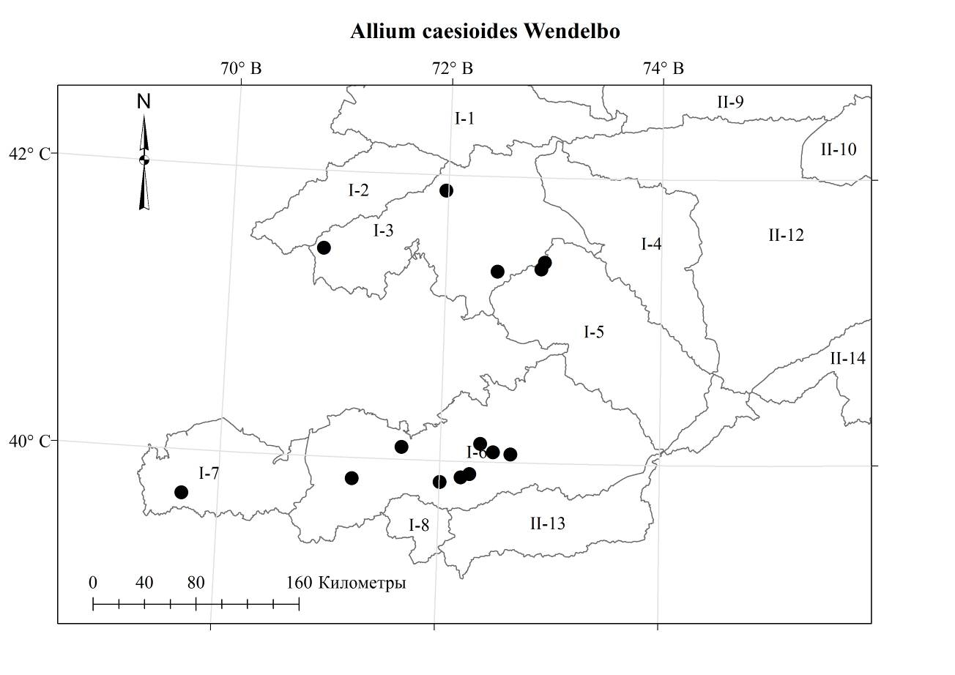
Карта 8.6 Места произрастания Allium caesioides
    - Allium caesium Schrenk., 1844, in Bull. Phys.-Math. Acad. Sci. (St.-Petersb.), 2: 113; Введ., 1935, во Фл. СССР, 4: 222; Kащ., Е.Никит., 1951, во Фл. Кирг. ССР, 3: 85, таб. 10, рис. 2; Введ., 1971, в Опред. раст. Ср. Азии, 2: 74. — Лук сине-голубой. Когултур пияз, сарымсак [Ботбаева, 2011].
Описан из Казахстана, Караганда. Тип: Songarei, ad fluvitur Karaganda, Schrenk, 13.07.1842, № 35, (Fig. 1), LE.
Распространение в Кыргызстане: Г.С.А. (Фергана, Чаткал, Туркестанский районы); Д.Т.А. (Киргизский, Иссык-Кульский, В.Т.Ш. районы). Широко распространённый вид.
Распространение общее и в Средней Азии: Арал.-Касп., Западный Сибирь, Афганистан, Китай; Ср. Азия: Прибалх., Джунг. -Тарб., Сыр-Дар., Памиро-Алай. (Алайский и Туркестанский хр.); Тянь-Шань.
Экология: на сухих каменисто-щебнистых, мелкоземистых низкогорных и среднегорных склонах, в полупустынях, равнинах, разнотравных степях, арчевых лесах, на высотах 800-2 000 м н. у. м.
Особенности биологии: Цветёт в мае-июне и плодоносит в июне-июле.
Многолетник. Луковица яйцевидная, 1-1.5 см в диаметре, наружные оболочки почти кожистые, серые без заметных жилок, с боковыми луковичками. Луковички серовато-буроватые или фиолетовые с неясными продольными жилками. Стебель 20-75 см высоты, 0.4-0.6 см в диаметре, прямой, гладкий, на 1/4 или иногда до 1/2 одетый шероховатыми, реже гладкими, расставленными влагалищами листьев. Листья в числе 2-8, полуцилиндрические, желобчатые, края шероховатые с хрящевыми бугорками, 2-6 мм в диаметре, немного длиннее или немного короче стебля. Чехол в 2 раза короче соцветия, заострённый, тонкий, бумагообразный, белый, на 2-3 части разделяющийся, остающийся. Соцветие обычно коробочконосное реже с луковичками, очень редко с одними луковичками без цветов, обычно полушаровидный или шаровидный, многоцветковый, густой, 3-4 см в диаметре. Цветоножки равные, прямые, 1-2.5 см высоты или в 2-3-(5) раз длиннее листочков околоцветника, концы булавовидно расширенные, окрашенные в синий оттенок со светлым основанием с прицветниками. Листочки колокольчатого околоцветника сине-голубые с более темной жилкой, реже белые, 4-5 мм высоты, равные, продолговатые или продолговато-ланцетные, туповатые, наружные немного шире. Нити тычинок немного или короче на 1/4 короче листочков околоцветника, при основании между собой или с листочком околоцветника сросшиеся, наружные из треугольного основания шиловидные, внутренние при основании в 2 раза шире, на 2/3 расширенные, с боковыми короткими зубцами. Столбик конически-нитевидный, немного выдаётся из листочков околоцветника. Завязь сидячая, почти шаровидная, бугорчатая. Коробочка в 1.5-2 раза короче листочков околоцветника. Пыльники продолговатые, сине-голубые, 1-1.5 мм длины. Произрастает на сухих каменисто-щебнистых, мелкоземистых низкогорных склонах, в полупустынях, равнинах, разнотравных степях, арчевых лесах, на высотах 800-2000 м н.у.м. на субстратах со значительной примесью щебня этот вид резко меняет свой габитус, растёт разреженно, луковичек почти не образует. В оптимальных условиях среднегорья, где господствует степная растительность, на мелкоземных склонах лук достигает высоты 70 см, высота щебнистого склона – колок 40 см. [Булах, 1984]. Соседствует с Allium caricifolium.
Хозяйственное значение: Отчасти поедается овцами.
Этикетки. Алайский хребет: Кыргызстан, Баткенская область, Баткенский район, бассейн реки Сох, село Сай, без даты 2014, Невераев У.А.; Киргизстан, Нарынский район, р. Джумгала, г. Октор-Кой, р. Узун-Булак, степь, №740, 24.06.1926, Советкина М., Успенская М.; Атойнокский хребет: Киргизская ССР, Атойнокский хребет, юго-восточный северный склон, спускающейся к реке Кара-Су у села Чалдовар, без даты, 1945, Попова Л.И., Ткаченко В.И.; Киргизская ССР, Атайнокский хребет, по пестроцветным обнажениям, урочище Каракчы, окрестность Джаны-Джол, 1945, без даты, Попова Л.И., Ткаченко В.И.; Хребет Босбу-Тоо: Кыргызстан, горы Бозбу-Тоо, ущелье реки Сыны-Сай, 19.05.2021, Лазьков Г.А.; Ботсад: Кыргызстан, горы Бозбу-Тоо, ущелье реки Сыны-Сай, 19.05.2021, Лазьков Г.А.; ВТШ: Киргизстан, Нарынский район, р. Джумгала, г. Октор-Кой, р. Узун-Булак, степь, №740, 24.06.1926, Советкина М., Успенская М.; Киргизская ССР, Джумгальский район, хребет Кавак-Тоо, ущелье Донкурама, восточный склон, 06.07.1937, экспедиция под руководством Выходцева, Михайлова, Попова; Киргизская ССР, Тянь-Шаньская область, Тогуз-Тороузский район, левый берег реки Макмал, среди караганы, 27.06.1957, Айдарова, Убукеева; "Центральный Тянь-Шань [хребет Молдо-Тоо], Мин-Куш, 25 км от Сарыбулуна, южный склон, Н-2200 м н.у.м., почва темно-каштановая, 28.06.1961, Судницына; Центральный Тянь-Шань [хребет Молдо-Тоо], Мин-Куш, 25 км от Сарыбулуна, южный склон, Н-2100 м н.у.м., почва темно-каштановая, цвет цветка голубовато-синий, 28.06.1961, Судницына; Центральный Тянь-Шань, хребет Кавак-Тоо, р.м., 5 км от урочища Мин-Куш, 28.06.1961, Судницына; Долина Арпа, Тянь-Шанская область, к юго-западу от реки Арпа, вблизи ее устья, равнина изрезанная оврагами, 07.07.1951, Одинцова; Центральный Тянь-Шань, перевал Сулу-Куртка, ущелье Сулу-Куртка, южный склон, дресвянисто-щебнистые склоны, экспедиция под руководством Выходцева; Хребет Киргизский Ала-Тоо: Кыргызская ССР, Иссык-Атинская лесная дача, Киргизский хребет, прямое ущелье, южный склон, без даты, 1927, Никитина; Киргизская ССР, окрестность города Фрунзе, верхний выгон берег арыка у совхоза и школы, 1929, без даты, Никитина Е.В.; Киргизская ССР, совхоз имени Фрунзе, Чуйская долина, 05.06.1930, Никитина Е.В., Выходцев И.В.; Киргизская ССР, Киргизский хребет, ущелье Аспара, отщелок Кок-Нар-Сай, 29.06.1930, Никитина; Киргизская ССР, урочище Талды-Булак, 01.07.1930, Никитина, Тарновский; Киргизская ССР, хребет Киргизский Алатоо, щлейфы северного склона, окрестность совхоза имени Фрунзе, степь, 05.06.1931, Никитина Е.В., Выходцев И.В.; Киргизская ССР, Фрунзенская область, Киргизский хребет, предгорья, урочище Паспельдык, 03.07.1932, Никитина Е.В.; Хребет Киргизский Алатоо, горы Паспельдык, 10.06.1935, стационар под руководством Никитиной; Киргизская ССР, Карабалтинский район, ущелье Талды-Булак, мясосовхоз Чалдовар, восточный каменистый склон со светло-каштановыми почвами, 05.06.1936, экспедиция под руководством Выходцева И.В, и Гусарева, Попова, Михайлова; Киргизская ССР, Беловодский район, долина реки Маркса, у колхоза имени Карла Маркса, галечные полосы, 12.06.без года, экспедиция под руководством Выходцева, без коллектора; Киргизская ССР, Карабалтинский район, хребет Киргизский Алатоо, окрестность с. Сосновка, южный крутой склон, 16.06.1937, экспедиция под руководством Выходцева; Киргизия, Фрунзенская область, Киргизский хребет, предгорья, Таш-Мойнок, южный склон, 06.06.1944, Ткаченко; Киргизия, хребет Киргизский Ала-Тоо, 25.07.1945, без коллектора; Киргизская ССР, Ивановский район, хребет Киргизский Алатоо, Иссыкатинская лесная дача, слияния Татарки с Мокрой Русло реки, 05.06.1946, Протопопова Г.Ф.;Горы Паспельдык, южный склон, 10.06.1946, Никитина, Судницына; Киргизская ССР, Ивановский район, хребет Киргизский Алатоо, Иссыкатинская лесная дача, южный склон, ущелье Мокрое, около Татарки, 29.07.1946, Протопопов Г.Ф.; Киргизская ССР, окрестность города Фрунзе, ботсад, 29.05.1947, Кащенко; Киргизская ССР, хребет Киргизский Алатоо, урочище Татыр совхоза Аламедин, западный каменистый склон, 24.06.1947, стационар под руководством Никитиной Е.В., Кащенко Л.И.; Киргизская ССР, хребет Киргизский Алатоо, урочище Татыр совхоза Аламедин, восточный склон, каменистая почва, 25.07.1947, стационар под руководством Никитиной Е.В., а Королевская М.; Хребет Киргизский Алатоо, бассейн реки Джарлы-Каинды, ущелье Мокрая Бурулю, восточнее большого поворота ущелья на запад к реке Джарли-Каинды, юго-западный склон, 1700 м н.у.м., злаково-разнотравный с редким шиповником, 01.06.1949, Ткаченко В., Кащенко Л.; Кантский район, Чуйская долина, в северной части землепользования колхоза Заря, 27.06.1949, Кожевникова, Шахворостова; Хребет Киргизский Ала-Тоо, бассейн реки Джарлы-Каинды, ущелье Мокрой Бурулю, среднее течение, южный склон, водораздел Сухой Бурулю с Мокрой, по щебнисто-каменистым местам, 08.07.1949, Ткаченко; Киргизия, Фрунзенская область, село Кара-Джигач, шлейф, предгорий, 19.06.1950, Якубова; Киргизия, хребет Киргизский Ала-Тау, горы Беш-Кунгей, 28.06.1952, Якубова, Алымбаева; Кеминский район, в 12 км от совхоза им. Ильича к северо-западу, южный каменистый склон, 08.07.1953, Айдарова; Бассейн реки Чон-Кемин, урочище Капчыгай, южный склон, каменистая почва, 07.06.1954, Исаков К.; Бассейн реки Чон-Кемин, урочище Капчыгай, южный склон, песчаная почва, 07.06.1954, Исаков К.; Бассейн реки Чон-Кемин, Кичисуу, каменисто-глинистой почве, 11.06.1954, Исаков К.; Бассейн реки Чон-Кемин, урочище Капчыгай, Монга, каменистая почва, 29.06.1954, Исаков К.; Киргизия, Хребет Киргизский Ала-Тоо, юго-западный склон, на красной почве, 08.07.1954, Исаков; Киргизская ССР, Чуйская долина, к северу от города Фрунзе, увалы, в 13-15 км от города, 25.05.1957, Никитина Е.В., Выходцев И.В.; Киргизская ССР, Чуйская долина, "Песчаный остров", урочище Кум, 19.06.1957, Никитина Е.В., Выходцев И.В.; Старые залежи к северу от г. Фрунзе, 15.06.1959, Никитина, Судницына; Фрунзенская область, Киргизский хребет, горы Паспельдык, 15.06.1959, Никитина, Судницына; Киргизия, Чон-Кеминская долина, южный склон, ущелье Кок-Таш, 24.06.1964, без коллектора; Предгорья Киргизского Ала-Тоо, на село Чон-Арык, лесхоз, 26-27.06.1964, Е. Никитина, И. Выходцев; Большой Кемин, устье реки Большой Кемин, левая сторона, вблизи моста Семеново-Тянь-Шаньского, всхолмленная равнина, злаково-полынная степь, цвет цветка голубой, 15.06.1966, Мурсалиев, Султанова Р., Султанова Б.; Кировский район, Киргизский хребет, Кара-Арча, лесничество, южный, степной склон, щебнистая почва, цвет цветка голубоватые, 06.06.1967, Султанова Б., Мурсалиев А.; Киргизия, Киргизский хребет, урочище Нельды, среднегорье, южный склон, лугово-степная местность, 15.06.1967, Судницына, Султанова Б.; Северный склон хребта Киргизский Ала-Тоо, ущелье Татыр, Май-Чоку, терраса южной экспозиции, 21.06.1967, Молдояров А.М.; Хребет Кичи-Кемин, … мост (Ак-Тюз), каменистый восточный склон, полупустынья, (13 км за Ак-Тюз), 30.07.1972, Убукеева А.У., Султанова Б.А.; Киргизский хребет, ущелье Ала-Арча, щебнистый склон, 18.07.1979, Айдарова, Калмурзаева; Киргизия, Сокулукский район, окрестность села Камышевка, у дороги, 07.06.1988, Кашкараева; Киргизия, Кировский район, Киргизский хребет, восточная оконечность горы Ак-Таш, разнотравный каменистый склон южный экспозиции, 28.05.1990, Шереметова, Лазьков; Киргизский хребет, северный макросклон, ущелье 11 км северо-западнее села Юрьевка, 42˚44'29.04 N, 74˚55'49,78E, 1070 m, 10.06.2009, Лазьков Г.А.; Кыргызстан, Чуйская область, Киргизский хребет, ущелье Белен-Теке, 20.06.2009, Турдуматова Н.К.; Кыргызстан, хр. Киргизский Ала-Тоо, ущелье Беш-Кунгей, урочище Кумушай, 05.06.2018, Турдуматова Н.К.; Хребет Кунгей Ала-Тоо: Иссык-Кульская область, Иссык-Кульский район, хребет Кунгей Ала-Тоо, южный склон, бассейн реки Кичи-Соготу, урочище Ак-Джар, каменисто-щебнистый юго-восточный склон, серозем, полынно-карагановая полупустынья, 08.08.1985, Айдарова Р., Задирей Л.; Сусамырский хребет: Токтогульский район, окрестность урочища Караджигач, левая сторона сая Тар-Колот, 05.06.1973, Айдарова, Баженская, Мурсалиев, Шалбаева, Картанбаев; Токтогульский район, бассейн реки Чычкан, урочище Данги, южный склон, с … камн., засоренная лугостепь с кустарниками, 23.06.1973, Айдарова, Баженова, Мурсалиев; Токтогульский район, бассейн реки Чычкан, урочище Кутокой, северо-западный склон, закустареная, злакоразнотравная лугостепь, 26.06.1973, Айдарова, Бажецкая, Мурсалиев; Ошская область, Токтогульский район, урочище Камбар-Ата, 12 км к северу от села Бууракан, каменистые западные склоны, цвет цветка синие, 22.06.1976, Султанова Б.; Ошская область, Токтогульский район, бассейн реки Узун-Ахмат, урочище Балыкты, лугостепь 06.07.1976, Султанова Б., Шимова М.; Ошская область, Токтогульски район, окрестность села Кары-Камыш, урочие Кызыл-Таш, скалы южной экспозиции, 16.06.1977, Айдарова, Убукеева, Ледовская; Кыргызстан, Джалал-Абадская область, Токтогульский район, Сусамырский хребет, 23.05.2019, Турдуматова Н.К.; Хребет Таласский Ала-Тоо: Киргизская ССР, село Талас, лес, 05.07.1937, Шпот Е.; Киргизская ССР, Таласская область, северный склон Таласского Ала-Тоо, предгорья, низовье реки Бакаир-Сай, окрестность колхоза им. Ворошилова, 17.06.1947, Попова Л.И.; Киргизская ССР, Таласская область, северный склон хребта Таласского Алатоо, урочище Кок-Джар, щебнистая обнажения, 25.06.1947, Попова Л.И.; Киргизская ССР, Таласская область, северный склон хребта Таласского Алатоо, предгорья на запад от колхоза имени Ворошилова, пологие вершины холмов, 26.06.1947, Попова Л.И.; Таласская область, Таласский район, припойменная часть реки Малый Кичик-Чагай, равнина, 12.06.1953, лаборант Шмаков А.; Киргизская ССР, Таласская область, северный склон хребта Таласского Алатау, бассейн реки Калба, урочище Терс-Булак, 15.07.1954, Молдояров А.; Киргизская ССР, Таласская область, северный склон хребта Таласского Алатау, бассейн реки Калба, урочище Терс-Булак, 16.07.1954, Молдояров А.; Киргизская ССР, Таласская область, северный склон хребта Таласского Алатау, бассейн реки Калба, урочище Терс-Булак, 29.07.1954, Молдояров А.; Киргизская ССР, Фрунзенская область, северный склон хребта Таласского Алатау, правый берег реки Калба, 12.07.1958, Молдояров А., Усупбаев К.; Киргизская ССР, Таласская область, окрестность села Покровка, пойменный луг, 23.05.1959, Судницына; Киргизская ССР, Таласская область, урочище Кара-Арча, северный каменистый склон, 31.05.1959, Судницына; Таласская область, долина реки Талас, окрестность Покровки, луг у речки, чернозем, цвет цветка темно-голубой, 04.06.1959, Судницына; Таласская область, Токтогульский район, Таласский хребет, южные склоны, река Чычкан, 254 км от города Фрунзе, южный склон, злаково-феруловый остепненная луга, 23.06.1966, Судницына, Горбунова; ; Киргизия, северный склон Таласского Ала-Тоо, правая сторона реки Бакаир, южная каменистая экспозиция, 17.06.1969, Айдарова; Киргизия, склон Таласского хребта, левая сторона реки Шилбили-Сай, восточная экспозиция, каменистая осыпь, 21.06.1969, Айдарова; Таласская область, Ленинпольский район, Таласский хребет, урочище Узун-Ташты, склон восточной экспозиции, сухостепной тип растительности, цвет цветка белый, 21.06.1971, Судницына; Таласская область, Кировский район, Восточная оконечность горы Ак-Тау, каменистый склон, 14.06.1988, Кашкараева, Клюйков, Васильева; Таласская область, Кировский район, северный склон Таласского хребта, долина реки Арабель (бассейн реки Курумду), 15.06.1988, Клюйков, Васильева, Кашкараева; Киргизия Манасский район, восточная оконечность горы Ак-Таш, разнотравный каменистый склон, восточная экспозиция, 30.05.1990, Шереметова, Лазьков; Кыргызстан, Таласская область, Таласский район, северный склон Таласского Ала-Тоо, бассейн реки Беш-Таш, пост, 05.06.2013, Койчубекова Г.А.; Хребет Терскей Ала-Тоо: Иссык-Кульская область, Тюпский район, хребет Терскей Ала-Тоо, стационар р. Каркыра, 19.06.1985, Айдарова Р.; Туркестанский хребет: Киргизия, Туркестанский хребет, Айланма, 28.06.2006, Ганыбаева М.Р.; Ферганский хребет: Ошская область, отроги Ферганского хребта, горы Бос-Бутау, склоны южной экспозиции, каменисто-щебнистое местообитание, 21.05.1970, Судницына; Река Кара-Су, урочище Эшек-Сай, в 12 км к северу от Таш-Кумыра, каменистый склон, полынно-злаковые адыры, 22.05.1970, Судницына; Киргизия, окрестность озера Кара-Суу, юго-восточный склон, каменисто-щебнистые осыпи, 17.07.1973, Айдарова, Мурсалиев, Бажецкая, Шалбаева, Картанбаев; Ошская область, Куруп-Сай, южный каменистый склон, 23.05.1979, Айдарова, Судницына, Аманканова, Маматалиев; Ошская область, правая сторона река Нарын, окрестность города Ташкумыр, каменисто-щебнистое, 08.05.1981, Айдарова, Калмурзаева; Ошская область, правая сторона река Нарын, окрестность города Ташкумыр, каменисто-щебнистое местообитание, вьюнковое-эфемеровые, 08.05.1981, Айдарова, Калмурзаева; Киргизия, 8 км от города Таш-Комур, по дороге к селу Жаны-Жол, ущелье Кара-Тыт, склон западной экспозиции, 24.06.1992, Лазьков, Омуралиева; Чаткальский хребет: Киргизская ССР, Джалал-Абадская область, Караванский район, Чаткальский хребет, восточный к озеру склон, в окрестностях озера Сары-Челек, цвет цветка синие, 27.07.1955, экспедиция под руководством профессора Выходцева, Лебедева, Фалеева; Ошская область, Джанги-Джольский район, левое побережье реки Джигач, урочище Афлатун, близ села Кара-Джигач, южный каменистый склон, 04.05.1962, Айдарова, Убукеева; Отроги Чаткальского хребта, окрестность города Таш-Кумыр, река Кара-Су, северо-восточный каменисто-щебнистый склон, цвет цветка синий, 18.05.1966, Судницына, Горбунова; Ошская область, Алабукинский район, Чаткальский хребет, южный склон, урочище между Сусамыром и Шекафтаром, каменисто-щебнистый склон, пестроцветы, караганово-… полупустыня, 14.05.1977, Султанова Б., Ледовская, Баталов; Ошская область, Алабукинский район, Чаткальский хребет, урочище Дарбаза Кулат, каменисто-скалистый склон, закустаренная полупустыня, 16.05.1977, Султанова Б., Ледовская, Баталов; Киргизия, бассейн реки Кугай, северная часть города Майли-Сай, скалистый каменистый восточный склон на осыпях, закустаренная, пронгосово-ферулловая сухая степь, 17.05.1977, Султанова, Ледовская, Баталов; Кыргызстан, Чаткальский хребет, Сары-Челекский заповедник, 09.07.2018, Ганыбаева М.; Чаткальский хребет, северный макросклон, территория Беш-Аральского государственного природного заповедника, левое побережье реки Терс, на берегу, крупнокаменистое, песчаное место, некалеко от егерского дом кордона заповедника на участке Кен-Булун, 21.06.2021, Ганыбаева М.Р., Турдуматова Н.К.
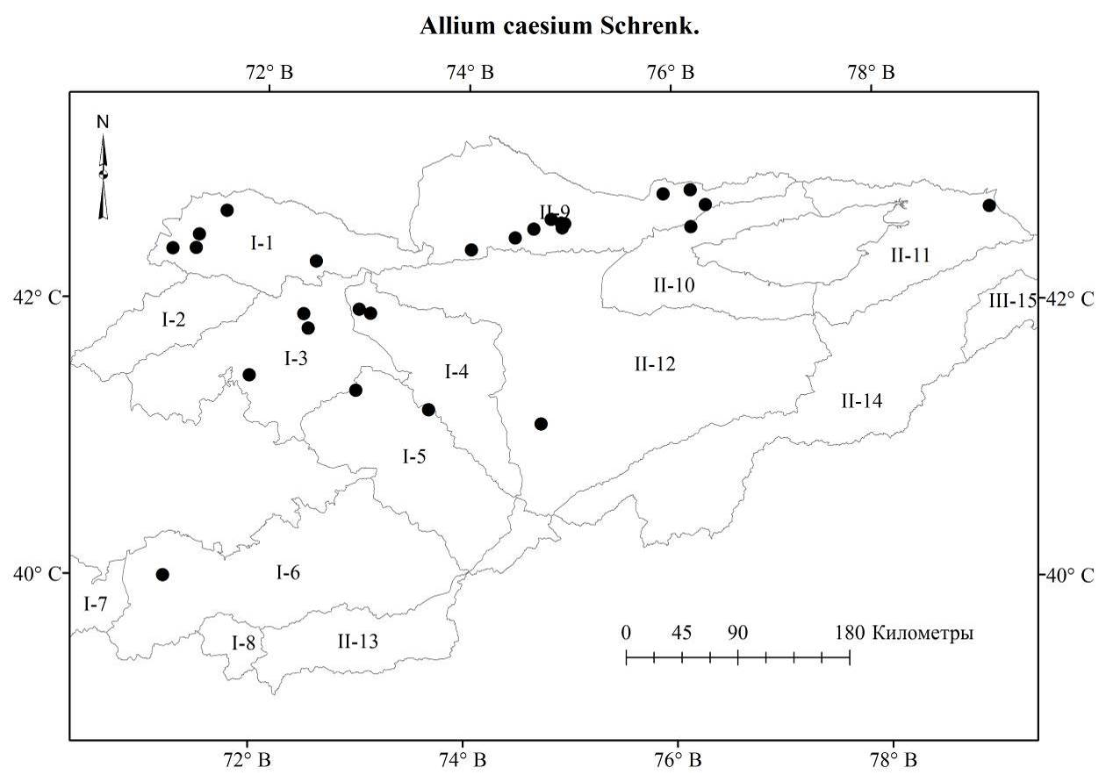
Карта 8.7 Места произрастания Allium caesium
    - Allium elegans Drob., 1919, in Sched. ad Herb. Fl. Ross. 8(56) nº. 2790; Введ., 1935, во Фл. СССР, 4: 223, табл. 13, рис. 4; Kащ., Е. Никит., 1951, во Фл. Кирг. ССР, 3: 86, Введ., 1971, в Опред. раст. Ср. Азии, 2: 74. — Лук изящный. Келбеттуу пияз.
Описан из Кыргызстана, долины Арпа. Тип: Ферганская обл., Скоболевский регион, Анхорский участок, в середине пологих склонах Арпа, глинисто-сланцевый склон, 21.05.1916, В.П. Дробов, LE.
Распространение в Кыргызстане: Г.С.А. (Алайский район). Субэндемик.
Распространение общее и в Cредней Азии: Памиро-Алай (Алайский хр., Сары-Тау). Эндемик Средней Азии.
Экология: на глинисто-щебнистых и каменистых склонах от низкогорий до среднегорий, на высотах 1 200-2 000 м н. у. м.
Особенности биологии: Цветёт в июне, плодоносит в июле.
Многолетник. Луковица яйцевидная, 0.75-1 см в диаметре, наружными кожистыми, сероватыми или буроватыми, раскалывающиеся, без заметных жилок оболочками. Луковички немногочисленные, буроватые или фиолетовые, гладкие. Стебель 10-20 см высоты, цилиндрический, 1-2 мм в диаметре, гладкий, на 1/4-1/3 одетый гладкими, близко расставленными влагалищами листьев. Листья в числе 2, нитевидные, 0.5-1 мм в диаметре, желобчатые, гладкие, немного короче или равны стеблю. Чехол очень короткий, 3-5 мм высоты, в несколько раз короче соцветия, заострённый, или с коротким носиком, остающийся, на 2-3 части до основания разрывающийся, бумагообразный с малозаметными жилками. Соцветие коробочконосное, пучковатое или чаще полушаровидное или почти шаровидное, малоцветковое, рыхлое, 4-8 см в диаметре. Цветоножки в (3)-4-6 раз длиннее листочков околоцветника, неравные, длина варьирует от 2 до 4.5 см высоты, наружные восходящие, к концу булавовидно расширенные, с розовым оттенком, при основании с прицветниками. Листочки узкоколокольчатого околоцветника в живом состоянии белые, в сухом виде приобретает розово пурпурный оттенок с более темной жилкой, 5-6 мм высоты, почти равные, наружные на 0.5 мм короче внутренних, ланцетные, туповатые. Нити тычинок в 1.5 раза короче листочков околоцветника, около 3-3.5 мм высоты, при основании на 1/4 между собой и листочком околоцветника сросшиеся, цельные, треугольно-шиловидные, внутренние на основании в 1.5-2 раза шире и на 0.5 мм длиннее наружных. Столбик не выдаётся из листочков околоцветника, 1-2 мм высоты, цилиндрический. Завязь бугорчатая, шаровидная, сидячая. Коробочка 2.5-3 мм в диаметре, шаровидная. Пыльники обычно жёлтые, почти круглые, около 0.5 мм длины.
Этикетки. Алайский хребет: Кыргызстан, Баткенская область, Баткенский район, бассейн реки Сох, село Сай, без даты 2014, Невераев У.А.; Кыргызстан, Заилийский Ала-Тоо, Кичи-Кемин, 10.07.2018, Ганыбаева М.; Атойнокский хребет: Киргизская ССР, Атойнокский хребет, юго-восточный северный склон, спускающейся к реке Кара-Су у села Чалдовар, без даты, 1945, Попова Л.И., Ткаченко В.И.; Киргизская ССР, Атайнокский хребет, по пестроцветным обнажениям, урочище Каракчы, окрестность Джаны-Джол, 1945, без даты, Попова Л.И., Ткаченко В.И.; Хребет Босбу-Тоо: Кыргызстан, горы Бозбу-Тоо, ущелье реки Сыны-Сай, 19.05.2021, Лазьков Г.А.; Ботсад: Киргизская ССР, город Фрунзе, Ботанический сад АН, колекционный питомник, 03.07.1958, вырастила Никитина Е.В.; ВТШ: Киргизстан, Нарынский район, р. Джумгала, г. Октор-Кой, р. Узун-Булак, степь, №740, 24.06.1926, Советкина М., Успенская М.;Киргизская ССР, Джумгальский район, хребет Кавак-Тоо, ущелье Донкурама, восточный склон, 06.07.1937, экспедиция под руководством Выходцева, Михайлова, Попова; Долина Арпа, Тянь-Шанская область, к юго-западу от реки Арпа, вблизи ее устья, равнина изрезанная оврагами, 07.07.1951, Одинцова; Киргизская ССР, Тянь-Шаньская область, Тогуз-Тороузский район, левый берег реки Макмал, среди караганы, 27.06.1957, Айдарова, Убукеева; Центральный Тянь-Шань [хребет Молдо-Тоо], Мин-Куш, 25 км от Сарыбулуна, южный склон, Н-2200 м н.у.м., почва темно-каштановая, 28.06.1961, Судницына; Центральный Тянь-Шань [хребет Молдо-Тоо], Мин-Куш, 25 км от Сарыбулуна, южный склон, Н-2100 м н.у.м., почва темно-каштановая, цвет цветка голубовато-синий, 28.06.1961, Судницына; Центральный Тянь-Шань, хребет Кавак-Тоо, р.м., 5 км от урочища Мин-Куш, 28.06.1961, Судницына; Хребет Киргизский Ала-Тоо: Кыргызская ССР, Иссык-Атинская лесная дача, Киргизский хребет, прямое ущелье, южный склон, без даты, 1927, Никитина; Киргизская ССР, окрестность города Фрунзе, верхний выгон берег арыка у совхоза и школы, 1929, без даты, Никитина Е.В.; Киргизская ССР, совхоз имени Фрунзе, Чуйская долина, 05.06.1930, Никитина Е.В., Выходцев И.В.; Киргизская ССР, Киргизский хребет, ущелье Аспара, отщелок Кок-Нар-Сай, 29.06.1930, Никитина; Киргизская ССР, хребет Киргизский Алатоо, щлейфы северного склона, окрестность совхоза имени Фрунзе, степь, 05.06.1931, Никитина Е.В., Выходцев И.В.; Киргизская ССР, Фрунзенская область, Киргизский хребет, предгорья, урочище Паспельдык, 03.07.1932, Никитина Е.В.; Хребет Киргизский Алатоо, горы Паспельдык, 10.06.1935, стационар под руководством Никитиной Киргизская ССР, Карабалтинский район, ущелье Талды-Булак, мясосовхоз Чалдовар, восточный каменистый склон со светло-каштановыми почвами, 05.06.1936, экспедиция под руководством Выходцева И.В, Гусарева, Попова, Михайлова; Киргизская ССР, Карабалтинский район, хребет Киргизский Алатоо, окрестность с. Сосновка, южный крутой склон, 16.06.1937, экспедиция под руководством Выходцева; Киргизия, Фрунзенская область, Киргизский хребет, предгорья, Таш-Мойнок, южный склон, 06.06.1944, Ткаченко; Киргизия, хребет Киргизский Ала-Тоо, 25.07.1945, без коллектора; Киргизская ССР, Ивановский район, хребет Киргизский Алатоо, Иссыкатинская лесная дача, слияния Татарки с Мокрой Русло реки, 05.06.1946, Протопопова Г.Ф.; Горы Паспельдык, южный склон, 10.06.1946, Никитина, Судницына; Киргизская ССР, Ивановский район, хребет Киргизский Алатоо, Иссыкатинская лесная дача, южный склон, ущелье Мокрое, около Татарки, 29.07.1946, Протопопов Г.Ф.; Киргизская ССР, окрестность города Фрунзе, ботсад, 29.05.1947, Кащенко; Киргизская ССР, хребет Киргизский Алатоо, урочище Татыр совхоза Аламедин, западный каменистый склон, 24.06.1947, стационар под руководством Никитиной Е.В., Кащенко Л.И.; Киргизская ССР, хребет Киргизский Алатоо, урочище Татыр совхоза Аламедин, восточный склон, каменистая почва, 25.07.1947, стационар под руководством Никитиной Е.В., Королевская М.; Хребет Киргизский Алатоо, бассейн реки Джарлы-Каинды, ущелье Мокрая Бурулю, восточнее большого поворота ущелья на запад к реке Джарли-Каинды, юго-западный склон, 1700 м н.у.м., злаково-разнотравный с редким шиповником, 01.06.1949, Ткаченко В., Кащенко Л.; Кантский район, Чуйская долина, в северной части землепользования колхоза Заря, 27.06.1949, Кожевникова, Шахворостова; Хребет Киргизский Ала-Тоо, бассейн реки Джарлы-Каинды, ущелье Мокрой Бурулю, среднее течение, южный склон, водораздел Сухой Бурулю с Мокрой, по щебнисто-каменистым местам, 08.07.1949, Ткаченко; Киргизия, Фрунзенская область, село Кара-Джигач, шлейф, предгорий, 19.06.1950, Якубова; Киргизия, хребет Киргизский Ала-Тау, горы Беш-Кунгей, 28.06.1952, Якубова, Алымбаева; Кеминский район, в 12 км от совхоза им. Ильича к северо-западу, южный каменистый склон, 08.07.1953, Айдарова; Бассейн реки Чон-Кемин, урочище Капчыгай, южный склон, каменистая почва, 07.06.1954, Исаков К.; Бассейн реки Чон-Кемин, урочище Капчыгай, южный склон, песчаная почва, 07.06.1954, Исаков К.; Бассейн реки Чон-Кемин, Кичисуу, каменисто-глинистой почве, 11.06.1954, Исаков К.; Бассейн реки Чон-Кемин, урочище Капчыгай, Монга, каменистая почва, 29.06.1954, Исаков К.; Киргизия, хребет Киргизский Ала-Тоо, юго-западный склон, на красной почве, 08.07.1954, Исаков; Киргизская ССР, Чуйская долина, к северу от города Фрунзе, увалы, в 13-15 км от города, 25.05.1957, Никитина Е.В., Выходцев И.В.; Киргизская ССР, Чуйская долина, Песчаный остров, урочище Кум, 19.06.1957, Никитина Е.В., Выходцев И.В.; Старые залежи к северу от г. Фрунзе, 15.06.1959, Никитина, Судницына; Фрунзенская область, Киргизский хребет, горы Паспельдык, 15.06.1959, Никитина, Судницына; Киргизия, Чон-Кеминская долина, южный склон, ущелье Кок-Таш, 24.06.1964, без коллектора; Предгорья Киргизского Ала-Тоо, на село Чон-Арык, лесхоз, 26-27.06.1964, Е. Никитина, И. Выходцев; Большой Кемин, устье реки Большой Кемин, левая сторона, вблизи моста Семеново-Тянь-Шаньского, всхолмлённая равнина, злаково-полынная степь, цвет цветка голубой, 15.06.1966, Мурсалиев, Султанова Р., Султанова Б.; Кировский район, Киргизский хребет, Кара-Арча, лесничество, южный, степной склон, щебнистая почва, цвет цветка голубоватые, 06.06.1967, Султанова Б., Мурсалиев А.; Киргизия, Киргизский хребет, урочище Нельды, среднегорье, южный склон, лугово-степная местность, 15.06.1967, Судницына, Султанова Б.; Северный склон хребта Киргизский Ала-Тоо, ущелье Татыр, Май-Чоку, терраса южной экспозиции, 21.06.1967, Молдояров А.М.; Хребет Кичи-Кемин, … мост (Ак-Тюз), каменистый восточный склон, полупустынья, (13 км за Ак-Тюз), 30.07.1972, Убукеева А.У., Султанова Б.А.; Киргизский хребет, ущелье Ала-Арча, щебнистый склон, 18.07.1979, Айдарова, Калмурзаева; Киргизия, Сокулукский район, окрестность села Камышевка, у дороги, 07.06.1988, Кашкараева; Киргизия, Кировский район, Киргизский хребет, восточная оконечность горы Ак-Таш, разнотравный каменистый склон южный экспозиции, 28.05.1990, Шереметова, Лазьков; Киргизский хребет, северный макросклон, ущелье 11 км северо-западнее села Юрьевка, 42˚44'29.04 N, 74˚55'49,78E, 1070 m, 10.06.2009, Лазьков Г.А.; Кыргызстан, Чуйская область, Киргизский хребет, ущелье Белен-Теке, 20.06.2009, Турдуматова Н.К.; Кыргызстан, хр. Киргизский Ала-Тоо, ущелье Беш-Кунгей, урочище Кумушай, 05.06.2018, Турдуматова Н.К.; Киргизская ССР, Беловодский район, долина реки Маркса, у колхоза имени Карла Маркса, галечные полосы, 12.06.без года, экспедиция под руководством Выходцева, без коллектора; Киргизская ССР, урочище Талды-Булак, 01.07.1930, Никитина, Тарновский; Чон-Кемин, урочище Учбул, юго-восточный склон, без даты, Исаков; Хребет Кунгей Ала-Тоо: Иссык-Кульская область, Иссык-Кульский район, хребет Кунгей Ала-Тоо, южный склон, бассейн реки Кичи-Соготу, урочище Ак-Джар, каменисто-щебнистый юго-восточный склон, серозем, полынно-карагановая полупустынья, 08.08.1985, Айдарова Р., Задирей Л.; Сусамырский хребет: Токтогульский район, окрестность урочища Караджигач, левая сторона сая Тар-Колот, 05.06.1973, Айдарова, Баженская, Мурсалиев, Шалбаева, Картанбаев; Токтогульский район, бассейн реки Чычкан, урочище Данги, южный склон, с … камн., засоренная лугостепь с кустарниками, 23.06.1973, Айдарова, Баженова, Мурсалиев; Токтогульский район, бассейн реки Чычкан, урочище Кутокой, северо-западный склон, закустареная, злакоразнотравная лугостепь, 26.06.1973, Айдарова, Бажецкая, Мурсалиев; Ошская область, Токтогульский район, урочище Камбар-Ата, 12 км к северу от села Бууракан, каменистые западные склоны, цвет цветка синие, 22.06.1976, Султанова Б.; Ошская область, Токтогульский район, бассейн реки Узун-Ахмат, урочище Балыкты, лугостепь 06.07.1976, Султанова Б., Шимова М.; Ошская область, Токтогульски район, окрестность села Кары-Камыш, урочие Кызыл-Таш, скалы южной экспозиции, 16.06.1977, Айдарова, Убукеева, Ледовская; Кыргызстан, Джалал-Абадская область, Токтогульский район, Сусамырский хребет, 23.05.2019, Турдуматова Н.К.; Хребет Таласского Ала-Тоо: Киргизская ССР, село Талас, лес, 05.07.1937, Шпот Е.; Киргизская ССР, Таласская область, северный склон Таласского Ала-Тоо, предгорья, низовье реки Бакаир-Сай, окрестность колхоза им. Ворошилова, 17.06.1947, Попова Л.И.; Киргизская ССР, Таласская область, северный склон хребта Таласского Алатоо, урочище Кок-Джар, щебнистая обнажения, 25.06.1947, Попова Л.И.; Киргизская ССР, Таласская область, северный склон хребта Таласского Алатоо, предгорья на запад от колхоза имени Ворошилова, пологие вершины холмов, 26.06.1947, Попова Л.И.; Таласская область, Таласский район, припойменная часть реки Малый Кичик-Чагай, равнина, 12.06.1953, лаборант Шмаков А.; Киргизская ССР, Таласская область, северный склон хребта Таласского Алатау, бассейн реки Калба, урочище Терс-Булак, 15.07.1954, Молдояров А.; Киргизская ССР, Таласская область, северный склон хребта Таласского Алатау, бассейн реки Калба, урочище Терс-Булак, 16.07.1954, Молдояров А.; Киргизская ССР, Таласская область, северный склон хребта Таласского Алатау, бассейн реки Калба, урочище Терс-Булак, 29.07.1954, Молдояров А.; Киргизская ССР, Фрунзенская область, северный склон хребта Таласского Алатау, правый берег реки Калба, 12.07.1958, Молдояров А., Усупбаев К.; Киргизская ССР, Таласская область, окрестность села Покровка, пойменный луг, 23.05.1959, Судницына; Киргизская ССР, Таласская область, урочище Кара-Арча, северный каменистый склон, 31.05.1959, Судницына; Таласская область, долина реки Талас, окрестность Покровки, луг у речки, чернозем, цвет цветка темно-голубой, 04.06.1959, Судницына; Таласская область, Токтогульский район, Таласский хребет, южные склоны, река Чычкан, 254 км от города Фрунзе, южный склон, злаково-феруловый остепненная луга, 23.06.1966, Судницына, Горбунова; Киргизия, северный склон Таласского Ала-Тоо, правая сторона реки Бакаир, южная каменистая экспозиция, 17.06.1969, Айдарова; Киргизия, склон Таласского хребта, левая сторона реки Шилбили-Сай, восточная экспозиция, каменистая осыпь, 21.06.1969, Айдарова; Таласская область, Ленинпольский район, Таласский хребет, урочище Узун-Ташты, склон восточной экспозиции, сухостепной тип растительности, цвет цветка белый, 21.06.1971, Судницына; Таласская область, Кировский район, Восточная оконечность горы Ак-Тау, каменистый склон, 14.06.1988, Кашкараева, Клюйков, Васильева; Таласская область, Кировский район, северный склон Таласского хребта, долина реки Арабель (бассейн реки Курумду), 15.06.1988, Клюйков, Васильева, Кашкараева; Киргизия Манасский район, восточная оконечность горы Ак-Таш, разнотравный каменистый склон, восточная экспозиция, 30.05.1990, Шереметова, Лазьков; Кыргызстан, Таласская область, Таласский район, северный склон Таласского Ала-Тоо, бассейн реки Беш-Таш, пост, 05.06.2013, Койчубекова Г.А.; Хребет Терскей Ала-Тоо: Иссык-Кульская область, Тюпский район, хребет Терскей Ала-Тоо, стационар р. Каркыра, 19.06.1985, Айдарова Р.; Туркестанский хребет: Киргизия, Туркестанский хребет, Айланма, 28.06.2006, Ганыбаева М.Р.; Ферганский хребет: Ошская область, отроги Ферганского хребта, горы Бос-Бутау, склоны южной экспозиции, каменисто-щебнистое местообитание, 21.05.1970, Судницына; Река Кара-Су, урочище Эшек-Сай, в 12 км к северу от Таш-Кумыра, каменистый склон, полынно-злаковые адыры, 22.05.1970, Судницына; Киргизия, окрестность озера Кара-Суу, юго-восточный склон, каменисто-щебнистые осыпи, 17.07.1973, Айдарова, Мурсалиев, Бажецкая, Шалбаева, Картанбаев; Ошская область, Куруп-Сай, южный каменистый склон, 23.05.1979, Айдарова, Судницына, Аманканова, Маматалиев; Ошская область, правая сторона река Нарын, окрестность города Ташкумыр, каменисто-щебнистое, 08.05.1981, Айдарова, Калмурзаева; Ошская область, правая сторона река Нарын, окрестность города Ташкумыр, каменисто-щебнистое местообитание, вьюнковое-эфемеровые, 08.05.1981, Айдарова, Калмурзаева; Киргизия, 8 км от города Таш-Комур, по дороге к селу Жаны-Жол, ущелье Кара-Тыт, склон западной экспозиции, 24.06.1992, Лазьков, Омуралиева; Чаткальский хребет: Киргизская ССР, Джалал-Абадская область, Караванский район, Чаткальский хребет, восточный к озеру склон, в окрестностях озера Сары-Челек, цвет цветка синие, 27.07.1955, экспедиция под руководством профессора Выходцева, и Лебедева, Фалеева; Ошская область, Джанги-Джольский район, левое побережье реки Джигач, урочище Афлатун, близ села Кара-Джигач, южный каменистый склон, 04.05.1962, Айдарова, Убукеева; Отроги Чаткальского хребта, окрестность города Таш-Кумыр, река Кара-Су, северо-восточный каменисто-щебнистый склон, цвет цветка синий, 18.05.1966, Судницына, Горбунова; Ошская область, Алабукинский район, Чаткальский хребет, южный склон, урочище между Сусамыром и Шекафтаром, каменисто-щебнистый склон, пестроцветы, караганово-… полупустыня, 14.05.1977, Султанова Б., Ледовская, Баталов; Ошская область, Алабукинский район, Чаткальский хребет, урочище Дарбаза Кулат, каменисто-скалистый склон, закустаренная полупустыня, 16.05.1977, Султанова Б., Ледовская, Баталов; Киргизия, бассейн реки Кугай, северная часть города Майли-Сай, скалистый каменистый восточный склон на осыпях, закустаренная, пронгосово-ферулловая сухая степь, 17.05.1977, Султанова, Ледовская, Баталов; Кыргызстан, Чаткальский хребет, Сары-Челекский заповедник, 09.07.2018, Ганыбаева М.; Чаткальский хребет, северный макросклон, территория Беш-Аральского государственного природного заповедника, левое побережье реки Терс, на берегу, крупнокаменистое, песчаное место, некалеко от егерского дом кордона заповедника на участке Кен-Булун, 21.06.2021, Ганыбаева М.Р., Турдуматова Н.К.
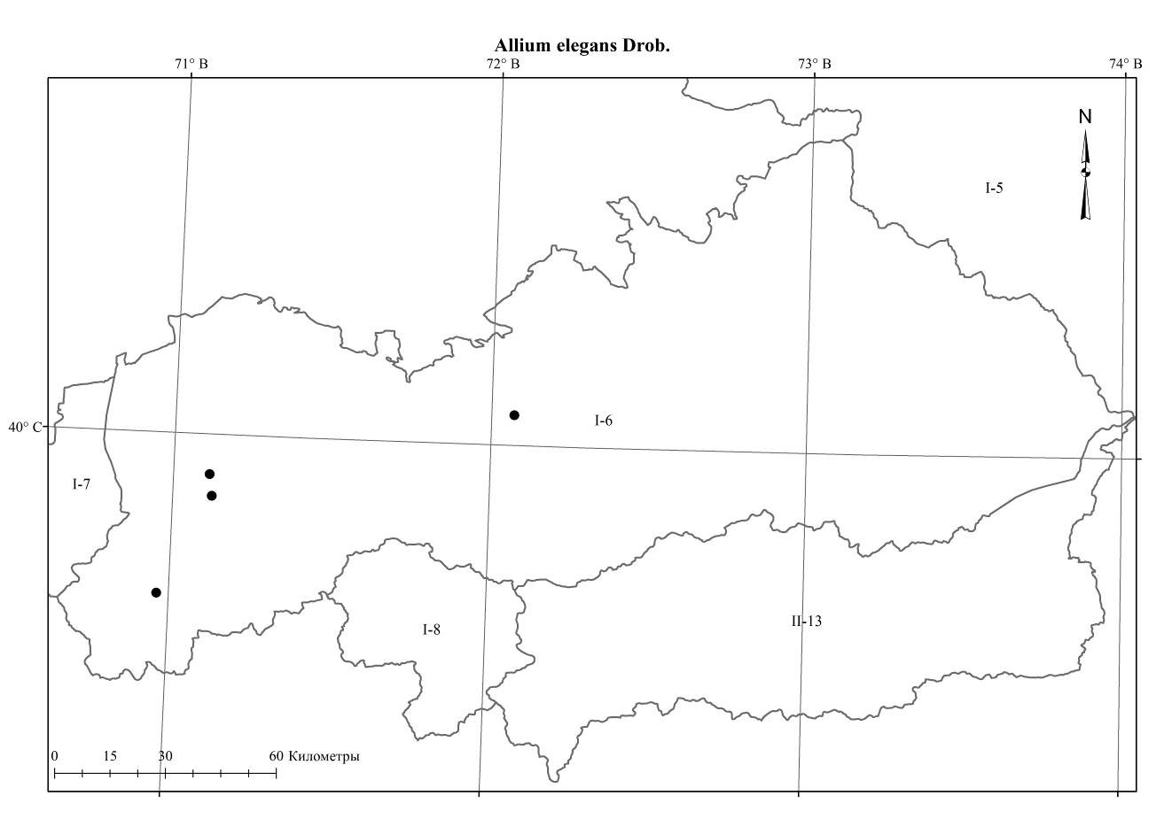
Карта 8.8 Места произрастания Allium elegans
    - Allium glomeratum Prokh., 1930, in Bull. Jard. Bot. Princ. URSS, 29: 560; Введ., 1935, во Фл. СССР, 4: 220; Kащ., Е. Никит., 1951, во Фл. Кирг. ССР, 3: 84; Введ., 1971, в Опред. раст. Ср. Азии, 2: 73. — Лук клубочный. Туймок пияз.
Описан с Восточного Памира. Синтип: China, prov. Hsin-kiang (Kahgaria), ad trajectum Kok mujnak. Partis occidentalis jugi Kuen-Lun, 09.08. (27.07) 1909 fl. No. D.Divnogorskaja (typus); distr. Semiretshensk, ad fl. Naryn. 29. (16) 07.1903, fl. V. Lypsky; ad, fl. Iif. 1886, fl. A. Krassnow (omnia in H. B. P.).
Распространение в Кыргызстане: Д.Т.А. (В.Т.Ш., Сыртовой районы) Субэндемик.
Распространение общее и в Средней Азии: Китай; Ср. Азия: Тянь-Шань.
Экология: на мелкоземистых и каменистых склонах от низкогорий до высокогорий, на высотах 1200-3200 м н. у. м.
Особенности биологии: Цветёт в июле, плодоносит в июле-августе.
Многолетник. Луковица яйцевидная, 1-1.5 см в диаметре, с серыми бумагообразными, с тонкими параллельными жилками, продолженными, обхватывающими основание стебля наружными оболочками. Луковичек нет. Стебель часто более-менее дугообразно изогнутый, почти цилиндрический, 10-34 см высоты, до 1/2 одетый гладкими, расставленными влагалищами листьев. Листья в числе 2-3 узколинейные, 0.5-1.5 мм в диаметре, плоские, желобчатые, толстые, гладкие или по краю шероховатые, края во внутрь изогнутые образуя треугольника, немного короче или немного длиннее стебли. Чехол с темными жилками, тонкий, почти равен соцветию, с носиком немного или в 2 раза короче основания чехла, на 2-3 части разрывающийся, остающийся. Соцветие полушаровидное, густое, немногоцветковое, 2-3 см в диаметре. Цветоножки почти равные, немного короче или равны листочку околоцветника, к концу булавовиднорасширенные, при основании с узкими прицветниками. Листочки колокольчатого околоцветника от белого до розово-фиолетовые с более темной жилкой, 4.5-5.0 мм высоты, ланцетные, острые, наружные едва шире внутренних. Нити тычинок равны или немного короче листочков околоцветника, 4-5 мм высоты, при основании между собой и с листочком околоцветника, выше между собой очень коротко сросшиеся, из треугольного основания выше шиловидные, цельные, шиловидные, почти равные. Столбик едва выдаётся из листочков околоцветника, 3-4 мм высоты. Завязь шаровидная, трёхгранная, сидячая. Пыльники фиолетовые, продолговатые, 1-1.2 мм длины. Коробочка в 1.5 раза короче листочков околоцветника.
Этикетки. ВТШ: Киргизия, Иссык-Кульская область, сырты Акшийрак, русло реки Акшийрак, 20.08.1933, Кащенко; Хребет Киргизский Ала-Тоо: Киргизский хребет, урочище Узун-Булак, 18.07.1982, Айдарова (возможно ошибочная этикетка); Хребет Терскей Ала-Тоо: Киргизская ССР, Джеты-Огузский район, сырты Ак-Шийрак, в 1/3 км к к/з от устья р. Узун-Саз, лев. притока р. Чолок-Капчигай, высота 2960 м н.у.м., 24.07.1935, стационар под руководством Савич, Савич, Савардина; Киргизская ССР, Джеты-Огузский район, сырты Ак-Шыйрак, в 1/2 км от устья Узун-Саза, левого притока реки Чолок-Капчигай, 04.08.1935, стационар под руководстовм Савича Н., Н. Савич, Сабардина Г.; Киргизская ССР, Джеты-Огузский район, сырты Ак-Шийрак, близ устья рч. Узун-Саза, лев. приток р. Чолок-Капчигай, верхняя часть западного склона, высокогорная полынная полупустыня, 07.08.1935, стационар под руководством Савич, собрали Савич, Савардина; Ачык-Таш, 12.07.1952, без коллектора; Иссык-Кульская область, Покровские сырты, ущелье Кара-Чукур, надпойменная терраса, 03.08.1954, Попова Л.И.; Покровские сырты Иссык-Кульской области, верховья бассейна реки Нарын, урочище Тарагай, южные склоны предгорий, 18.07.1955, Попова Л.И.; Киргизия, Иссык-Кульская область, Покровские сырты, урочище Узенгигуш, 10.09.1957, Попова Л.И.; Левобережье реки Сарыджас, выше устья реки Оттук, 22.07.1959, Шурбакова; Киргизская ССР, Джеты-Огузские сырты, урочие Айгыр-Булак, северный склон, злаково-разнотравный фитоценоз, 26.07.1959, Попова Л.И.; Левобережье реки Сарыджас, выше устья реки Шилун, 2-я терраса, … … травостоем, 23.08.1959, Белова; Левобережье Иныльчека, (бассейн реки Сарыджас), км 3 ниже Майдадыра, 1-я терраса, 11.09.1959, Нитрулевич; Левобережье Чолоккапчигый (Акшийрак) у устья реки Пикертык, галечниковая пойма, 01.08.1960, Кожевникова Н.; Побережье реки Сары-Джаз, устье реки Койлу, каменистые уступ террас, 12.06.1964, Попова Л.И.; Правобережье реки Сары-Джаз, у впадения в реки Койлю, вторая надпойменная терраса полынно-ковыльковая пустыня, 07.07.1964, Попова Л.И.; ; Правобережье реки Сары-Джаз, устье реки Койлю, на склонах каменистых террас, 19.07.1964, Попова Л.И.; ; Правобережье реки Сары-Джаз, отщелок Малый Куру-Сай, 22.07.1964, Попова Л.И.; Киргизия, бассейн реки Сары-Джаз, левобережье реки Каинды, урочище Кайран-Кайык, северо-западный, каменисто-щебнистый склон, 30.08.1964, Попова Л.И., Тамбовцева Г.Т.; Левобережье реки Иныльчек, 20 км вверх по течению от слияния ее с р. Сары-Джаз, еловый лес на крутом (30-350) склоне с сев. экспозицией, высота 3100 м над у.м., 26.07.1981, Горбунова Н.; Иссык-Кульская область, Джеты-Огузский район, сырты Караколка, урочище Улан, 12.07.1982, Айдарова, Кашкараева, Калмырзаева, Чыпаев; Иссык-Кульская область, бассейн реки Сары-Джаз, правый приток Теректы, надпойменная терраса, полынно-солянковая пустыня, 14.07.1987, Айдарова, Кашкараева; Киргизская ССР, Иссык-Кульская область, Ак-Суйский район, хребет Терскей Ала-Тоо, правый берег реки Сары-Джаз, галечник ниже р. Ичкелиташ, 10.08.1988, Пименов, Клюйков, Кашкараева; Кыргызстан, Иссык-Кульская обл., верховья р. Сары-Джаз, около 3200 м н.у.м. 10.07.2008, Науменко А., https://www.plantarium.ru/page/image/id/555387.html; Кыргызская Республика, Иссык-Кульская область, Джеты-Огузский район, северные предгорья хребта Какшаал-Тоо, низовья речки Кайчы у впадения в реку Ак-Шыйрак, пойменные галечники, 2930 м н.у.м., 41047N, 78040,5'N, 25.07.2008, Милько Д.А.; Киргизия, Иссык-Кульская область, долина р. Сары-Джаз. 11.08.2013.; Эпиктетов В. [https://www.plantarium.ru/page/image/id/224606.html].
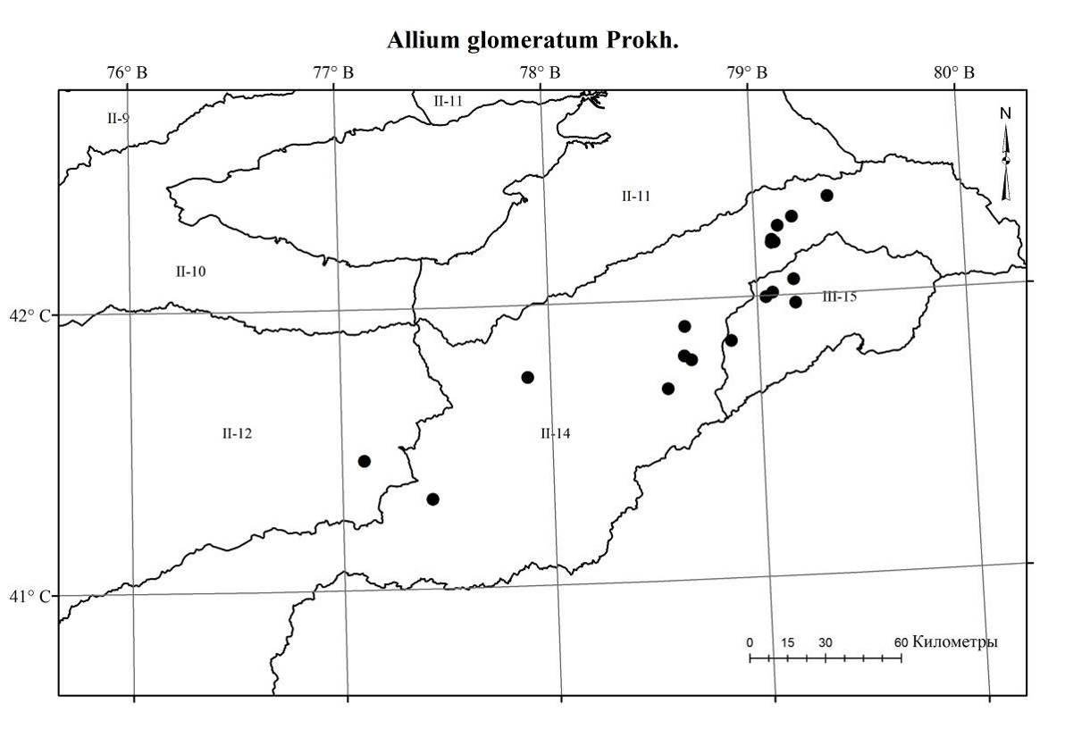
Карта 8.9 Места произрастания Allium glomeratum
    - Аllium oreophiloides Regel., 1875, in A. H. P., 3, 2: 114; Введ., 1935, во Фл. СССР, 4: 224, таб. 13; Kащ., Е. Никит., 1951, во Фл. Кирг. ССР, 3: 85; Введ., 1971, в Опред. раст. Ср. Азии, 2: 75; Лазьков, Турдуматова, 2021, в журн. Наука новые технологии и инновации Кыргызстана, 1: 46. — Лук высокогорный. Бийик тоолук пияз. Народное название — улар пияз [Исаков К, 1959].
Описан из Таджикистана. («Between summerhouse Dzhetykchy and Schturowsky glacier, O. Fedtschenko, (Fig. 10)»). LE.
Распространение в Кыргызстане: Г.С.А. (Алайский, Таласский, Чаткальский, Туркестанский районы); Д.Т.А. (район В.Т.Ш.). Субэндемик.
Распространение общее и в Cредней Азии: Афганистан (Бадахшан); Ср. Азия: Памир-Алай, Тянь-Шань (долина рр. Сусамыра, Западный Каракола, Таласа).
Экология: на каменисто-щебнистых склонах, россыпях, трещинам скал в поясах степей и арчевников среднегорий и высокогорий на высоте 2 000-3 500 м н. у. м.
Особенности биологии: Цветёт в июле и плодоносит в августе.
Многолетник. Луковица шаровидная, 0.7-1.2 см в диаметре, с наружными сероватыми, бумагообразными, без заметных жилок оболочками, луковичек нет. Стебель 4-10 см высоты, 0.2-0.4 см в диаметре, цилиндрический, прямой или слегка дугообразно изогнутый, гладкий или более-менее иногда, шероховатый, на 1/4 или до 1/2 одетый гладкими или более-менее иногда, шероховатыми влагалищами листьев. Листья в числе 2 нитевидные, около 0.75 мм в диаметре, полуцилиндрические, желобчатые, более-менее шероховатые или почти гладкие, длиннее стебля. Чехол заострённый, в 2-3 раза короче соцветия, бумагообразный, белый с малозаметными жилками, оставшийся. Соцветие коробочконосное, полушаровидное или почти шаровидное, более-менее немногоцветковое, обычно густое, рыхлое, 3-4.5 см в диаметре. Цветоножки почти равные, цилиндрические, обычно окрашенные в пурпурный цвет, сравнительно толстоватый, в 2-3 раза длиннее листочков околоцветника, при основании с многочисленными прицветниками. Листочки ширококолокольчатого околоцветника бледно-розовые с сильной пурпурной жилкой, 4-5 мм высоты, равные, острые, внутренние продолговато-яйцевидные, немного шире наружных, продолговатых. Нити тычинок в 1.5 раза короче листочков околоцветника при основании на 1/4 между собой и с листочком околоцветника сросшиеся, выше свободные, наружные треугольно-шиловидные, внутренние при основании в 1.5-2 раза шире, почти до верхушки расширенные, изредка туподвузубчатые. Столбик не выдаётся из листочков околоцветника. Завязь шаровидная, сидячая. Коробка почти в 2 раза короче листочков околоцветника. Пыльник жёлтый, продолговатый, 1-1.2 мм длины.
Этикетки. Алайский хребет: Кыргызстан, Баткенская область, Баткенский район, бассейн реки Сох, село Сай, без даты, 2014, Невраев У.А.; Ошская область, Алайский хребет, Гоуян, 7 км к югу от г. Хайдаркан Сай, h=2000-2200 м н.у.м., 22.06.1968, Арбаева, Убукеева, Султанова Б., Мурсалиев; Алайский хребет, северный склон, бассейн реки Ак-Буура, джайлоо Акташ, Н=2700, 01.07.1974, Айдарова Р., Султанова Б., Мурсалиев А.; Алайский хребет, северный макросклон, ущелье реки Коксу, (район Шахимардана), h=2029, N39052', E 71055', 16.08.2006, Лазьков Г.А.; Кыргызстан, Алайский хр., басс. р. Шахимардан, к/к Ярдан: Киз-курган (Хурджун-тау) сухие каменистые склоны, в зоне яйлау, южная экспозиция, sn, 24686, 39,9337 С.Ш., 71,7742 В.Д., 1967, Халкузиев, (TASH); Ботсад: Киргизская ССР, г. Фрунзе, коллекционный питомник ботсада, участок лаборатории систематики, луковицы привезены в 1952 с Сусамыра, 01.07.1954, Никитина; Киргизская ССР, г. Фрунзе, коллекционный питомник ботсада, 21.06.1955, Никитина; Киргизская ССР, г. Фрунзе, коллекционный питомник ботсада, без даты 1953; Хребет Киргизский Ала-Тоо: Близ слияния рек Каракол Западный и Сусамыр, 24.07.2009, Лазьков Г.А.; Сусамырский хребет: Кыргызская Республика, Чуйская область, Жайыльский район, сев. предгорья Сусамырского хребта, долина реки Сусамыр, урочище Арамза-Вост., остепненная галечниковая терраса, 2060 м н.у.м., 42006N, 73050Е, цвет цветка бледно-розовый, 17.07.2010, Милько Д.А.;
Туркестанский хребет: Киргизия, Туркестанский хребет, урочище Сары-Кунгей, 20.07.2006, Ганыбаева М.Р.; Киргизия, Туркестанский хребет, левая сторона реки Ляйляк, жайлоо Карасан, 20.06.2006, Ганыбаева М.Р.; Киргизия, Туркестанский хребет, междуречья Исфана и Ляйляк, ущелье Кыркбулак, северный макросклон, цветы розовые, 18.07.2007, Ганыбаева М.Р.; Киргизия, Туркестанский хребет, междуречья Исфана и Ляйляк, ущелье Кыркбулак, северный макросклон, цветы розовые, 19.07.2007, Ганыбаева М.Р.; Туркестанский хребет, северный макросклон, бассейн реки Саркент, притока реки Аксу, нац. Парк ""Саркент"" 12.07.2013, Лазьков Г.А.; Кыргызстан, северный склон Туркестанского хребта, бассейн реки Ляйляк, Жайлоо Карасан, ущелье Атаин-Баба, южный склон, 2500 м н.у.м., 04.07.2018, Ганыбаева М.Р.
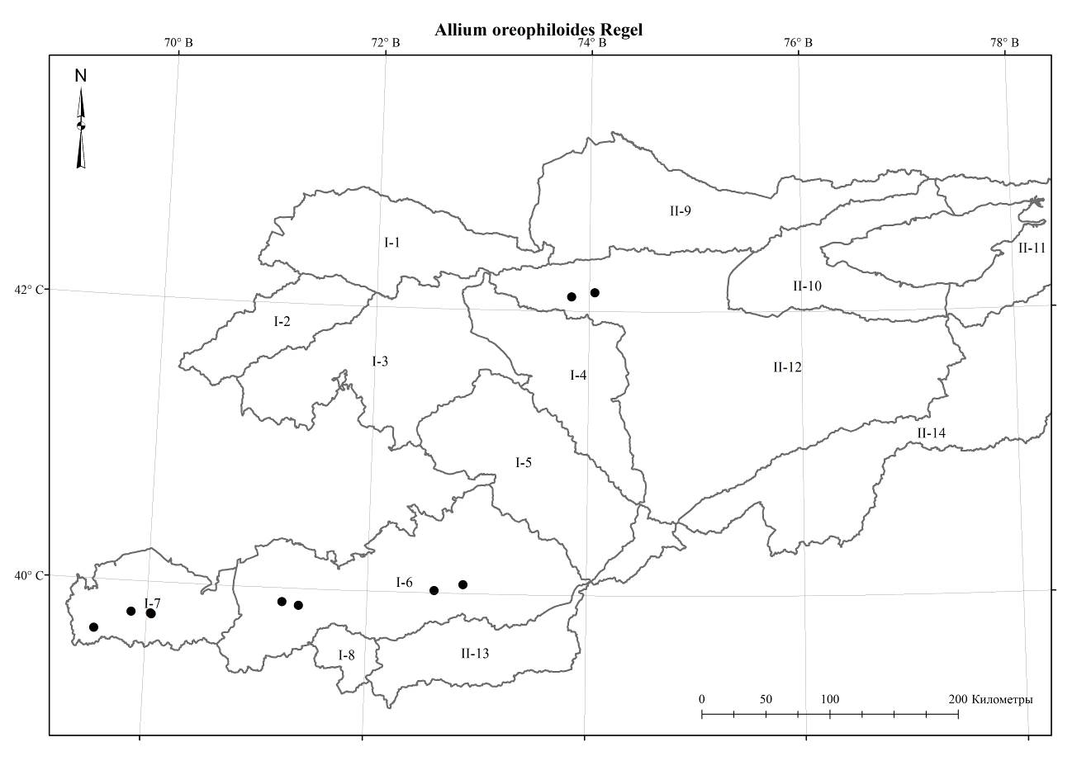
Карта 8.10 Места произрастания Аllium oreophiloides
    - Allium renarii Regel, 1879 in A.H.P. 6: 521; — Allium caesium Schrenk auct. non Введ. 1935, во Фл. СССР, 4: 222; Allium caesium Schrenk auct. non Kащ., Е. Никит., 1951, во Фл. Кирг. ССР, 3: 85; Введ., 1971, в Опред. раст. Ср. Азии, 2: 74. — Лук Ренара. Ренардын пиязы.
Описан из Кыргызстана. Тип: Iter Turkestanicum, Jk Talas-Tschoky, 08.1976, A. Regel., (Talas). LE.
Распространение в Кыргызстане: Г.С.А. (Сандалашский район). Субэндемик.
Распространение общее и в Cредней Азии: Ср. Азия: Западный Тянь-Шань. Эндемик Средней Азии.
Экология: на мелкоземистых, каменистых склонах среднегорий на высотах 1600-2500 м н. у. м.
Особенности биологии: Цветёт и плодоносит в июне.
Многолетник. Луковица яйцевидная, 1-1.5 см в диаметре, наружные оболочки почти черновато-серые, бумагообразные, цельные. Стебель 20-30 см высоты (в культуре достигает до 50 см), 0.4-0.6 см в диаметре, цилиндрический, бороздчатый, на 1/4 одетый расставленными, шероховатыми, реже гладкими, влагалищами листьев. Листья в числе 2-3, полуцилиндрические, желобчатые, края шероховатые с хрящевыми бугорками, 2-3 мм в диаметре, немного короче стебля. Чехол короче соцветия, бумагообразный, белый, с яйцевидными долями, чуженными на концах в щетиновидное острие, на 2 части разделяющийся, остающийся. Соцветие обычно полушаровидный или шаровидный, многоцветковый, густой, 3-4 см в диаметре. Цветоножки равные, прямые, 1-3.5 см высоты или в 2-3-(5) раз длиннее листочков околоцветника, концы булавовидно расширенные, окрашенные в синий оттенок со светлым основанием с прицветниками. Листочки колокольчатого околоцветника белые с зеленоватой жилкой, реже белые, 3-3.5 мм высоты, равные, эллиптически-ланцетные, туповатые, равные. Нити тычинок немного или короче на 1/4 короче листочков околоцветника, при основании между собой и с листочком околоцветника сросшиеся, наружные из треугольного основания шиловидные, внутренние при основании немного шире наружных двузубчатого основания. Столбик конически-нитевидный, немного выдаётся из листочков околоцветника. Завязь сидячая, почти шаровидная, бугорчатая. Коробочка равна околоцветнику. Пыльники продолговатые, остроконечием, около 1 мм длины.
Этикетки. Пскемский хребет: Pskem Range, the middle course of the Sandalash River, north of the ascent to the Kumbel Pass, near road, 2195 m a.s.l., 42000'34,47", 71009'24,96, # 121, 28.07.2018, G.A. Lazkov; Сандалашский хребет: Кыргызстан, бассейн реки Сандалаш, в среднем ее течении, 27.07.2018, Лазьков Г.А.; Кыргызстан, Сандалашский хребет, начало подъема на перевал Кумбель из ущелья реки Сандалаш, по саю, 29.07.2021, Лазьков Г.А.; Чаткальский хребет: Чаткальский хребет, горы Кумбель, близ слияния рек Терс и Чапчама, h~2200 м, 41˚39 N, 72˚49 E, 25.06.2006, Лазьков Г.А.; Кыргызстан, Ботсад НАН КР, луковица из Чаткальского хребта, 01.06.2019, вырастила Попова И.В., Турдуматова Н.К.
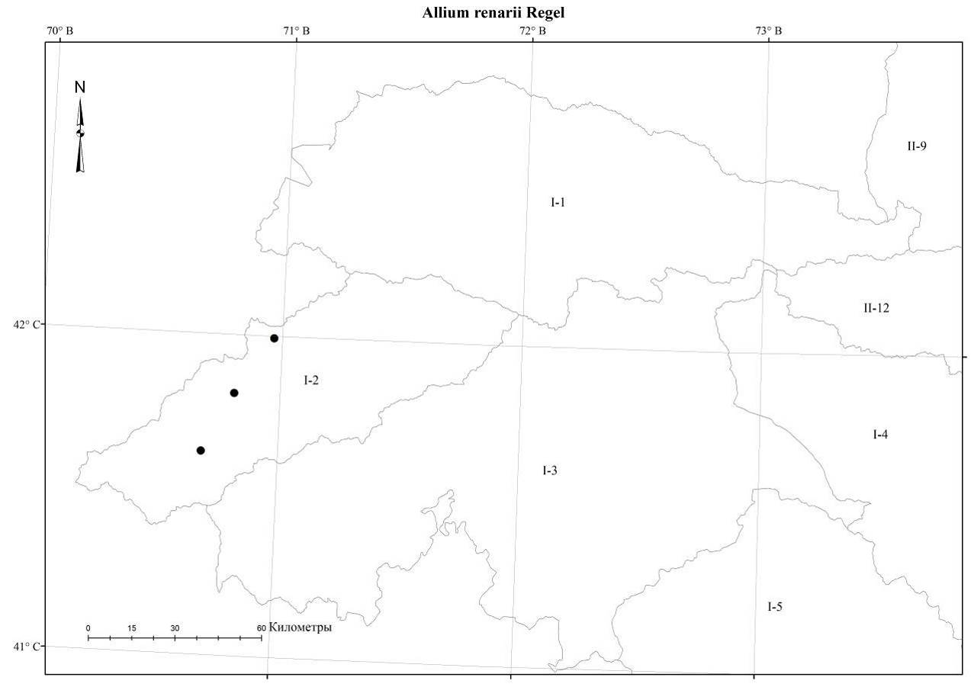
Карта 8.11 Места произрастания Аllium renarii
    - Allium taciturnum Vved., Sp. N. (cf. Appendix). Введ., 1971, в Опред. раст. Ср. Азии, 2: 314. — Лук безмолвствующий. Жаш жалбырактуу пияз.
Описан из Кыргызстана, северный Памиро-Алай. («locus notalis incognitus. Verisimiliter planta e valle fl. Karavschin (Pamiro-Alaj) oriunda»), TASH.
Распространение в Кыргызстане: Г.С.А. (Алайский район). Эндемик.
Распространение общее и в Средней Азии: Северный Памир-Алай. Эндемик Кыргызстана.
Экология: на каменистых склонах, выходах пестроцветных пород низкогорий и среднегорий на высотах 1 500-2 000 м н. у. м.
Особенности биологии: Цветёт в июне, нет данных о плодоношении.
Многолетник. Луковица одиночная, яйцевидные, 0.75-1 см в диаметре с бумагообразными, бурыми, продольно-нервными, малозаметными жилками наружными оболочками. Стебель цилиндрический, тонкий, 1-2 мм в диаметре, 10-20 см высоты, прямой, бороздчатый, по нервам с хрящевыми бугорками, при основании или почти на 1/3 одетый расставленными, густо реснитчатыми влагалищами листьев. Листья в числе 1-2 нитевидные, около 1-2 мм в диаметре, бороздчатые, нервам шероховатые, значительно короче стебля. Чехол с остроконечным почти равным основанию чехла носиком, немного короче соцветия, бумагообразный, белый, со светло коричневыми жилками, на 2 части разрывающийся, остающийся. Соцветие пучковатое или полушаровидное, обычно немногоцветковое, 1.5-3 см в диаметре. Цветоножки равные, в 2-3 раза длиннее листочков околоцветника, 1-1.2 см высоты, концы булавовидно расширенные, прямые, окрашенные, при основании с малочисленными прицветниками. Листочки узкоколокольчатого околоцветника почти белые с пурпурными жилками, в сухом виде приобретает розовый оттенок, 5-6 мм высоты, равные, продолговато-ланцетные, островатые. Нити тычинок почти в 1.5 раза короче листочков околоцветника, при основании 1/4 мм между собой и с листочком околоцветника сросшиеся, наружные шиловидные, внутренние на высоте 1/4 с короткими боковыми зубцами, из треугольного, в 1.5-2 раза более широкого основания, внезапно шиловидные. Завязь сидячая, слегка бугорчатая, круглая. Столбик конусообразный, 1-2 мм длины, не выдаётся из околоцветника. Пыльники продолговатые, около 1 мм длины, жёлтые. Коробочка почти в 2 раза короче листочков околоцветника, 3-3.5 мм в диаметре.
Этикетки. Алайский хребет: Ошская область, Алайский хребет, с. Иордан, северо-восточный склон, цвет цветка розовый, 24.06.1968, Убукеева, Арбаева, Султанова Б., Мурсалиев.
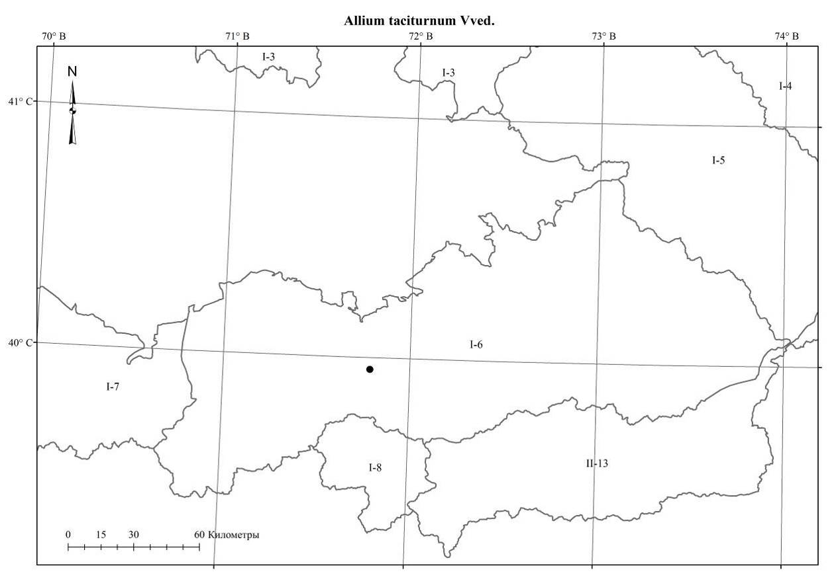
Карта 8.12 Места произрастания Аllium taciturnum
  - Секция Costulatae F.O. Khass. & Yengal., 1996, in Ozturk Secmen & Gork (eds.), Plant Life in South-West and Central Asia: 147.
    - Подсекция Filidentia (Tzag.) F. O. Khass. et Yengal., 1996, in Ozturk Secme & Gork (eds.), Plant Life in South-West and Central Asia: 147. — Типовой вид: Allium filidens Regel.
      - Allium filidens Regel., 1875, in A. H. P., 3: 174; Введ., 1935, во Фл. СССР, 4: 235; Kащ., Е. Никит., 1951, во Фл. Кирг. ССР, 3: 88; Введ., 1971, в Опред. раст. Ср. Азии, 2: 78; Лазьков, Турдуматова, 2021, в журн. Наука новые технологии и инновации Кыргызстана, 1: 45. — Лук нитезубчатый. Жиптей тишчелуу пияз.
Описан из Таджикистана, Могол-Тау. («In montibus Mogol-Tau Turkestaniae, leg. Sewerzow»), LE.
Распространение в Кыргызстане: Г.С.А (Алайский, Таласский, Туркестанский районы). Широкораспространенный вид.
Распространение общее и в Средней Азии: Афганистан, Пакистан, Арало-Каспий, Кызыл-Кум, Аму-Дар.; Ср. Азия: Сыр-Дар., Памиро-Алай (кроме восточного), Памиро-Алай, Западный Тянь-Шань.
Экология: на щебнистых склонах от предгорий до среднегорий, преимущественно пестроцветных толщах, на высоте 900-1800 м н. у. м.
Особенности биологии: Цветёт в июне, плодоносит в июне, июле.
Многолетник. Луковица яйцевидная, 1-1.5 см в диаметре, наружные оболочки бурые, сетчато-волокнистые, обхватывающие основание стебля; оболочки замещающей луковицы желтоватые; луковички немногочисленные, желтоватые или темно буроватые, крупные удлинённые, гладкие, блестящие. Стебель 20-60 см высоты, у основания или 1/3-1/2 одетый гладкими, расставленными влагалищами листьев. Листья в числе 3-4 дудчатые, трубчатые, полуцилиндрические, наружная часть выпуклая, внутренняя во внутрь вогнутый, гладкие или слегка шероховатые, 2-3 мм в диаметре, значительно короче стебля. Чехол белый, бумагообразный, с более-темными жилками, опадающий, равен соцветию или до 1.5 раза длиннее его, с носиком приблизительно равным основанию чехла. Соцветие коробочконосное, шаровидное или полушаровидное, многоцветковое густое, 3-4 см в диаметре. Цветоножки при сновании с прицветниками, почти равные, 1.5-3 см высоты, или в 2-5 раз длиннее листочков околоцветника, светло-зелёные, концы широко булавовидно расширенные. Листочки яйцевидно-колокольчатого околоцветника зеленовато-голубоватые (в сухом состоянии часто розоватые) с сильной, толстоватой, зелёной жилкой, 4-5 мм высоты, почти равные, гладкие, наружные килеватые, продолговатые, на 0.3-0.5 мм короче внутренних продолговатых яйцевидных, острые, при основании вдавленные. Нити тычинок равны листочкам околоцветника или немного короче его, при основании между собой и с листочком околоцветника сросшиеся, с боковыми ресничками, наружные треугольношиловидные, внутренние при основании в 1.5 раза шире листочков околоцветника, трёхраздельные с средней частью в два раза короче яйцевидно-треугольного основания и в 1.5-3.5 раза короче боковых. Столбик равен или выдаётся из листочков околоцветника, в свободной части 2-4 мм высоты, конически-цилиндрический. Завязь яйцевидная, сидячая, слегка бугорчатая. Створки коробочки округлые, около 4 мм высоты, выемчатые. Пыльник жёлтый, продолговатый, 1-1.2 мм высоты.
Этикетки. Алайский хребет: Южно-Киргизская экспедция, Джалалабадская область, Сузакский район, Сузакский совхоз, северный участок Сузака, …, восточный склоны, 04.06.1945, [LE].; Киргизская ССР, Ошская область, Фрунзенский район, Алайский хребет, отроги, село Пульгон, окрестности, юго-восточный склон, 18.05.1963, Убукеева, Горбунова; Ошская область, Фрунзенский район, хребет Катран-Тоо, урчище Гулдун, выше п. Орозбекова, полынно-эфемеровая полупустыня, 27.06.1979, Султанова Р., Султанова Б.; Ошская область, Фрунзенский район, Алайский хребет, предгорья, восточная часть п. Хайдаркан, каменисто-щебнистая почва, 29.06.1979, Султанова Р., Султанова Б.; Алайский хребет, перевал Белес между городами Ош и Наукат, 12.07.2003, Лазьков Г.А., Сенников А.Н.; Кыргызстан, Баткенская область, Фрунзенский район, близ села Ак-Турпак, пестроцветы, 880 м н.у.м., 40⁰16'00 с.ш., 71⁰14'00 в.д., 04.06.2012, Лазьков Г.А.; Кыргызстан, Баткенская область, Фрунзенский район, близ села Согмент, 05.06.2012, Лазьков Г.А.; Кыргызстан, Баткенская область, Фрунзенский район, близ села Ак-Турпак, пестроцветы, 880м н.у.м., 40⁰16'00 с.ш., 71⁰14'00 в.д., 08.06.2012, Лазьков Г.А.; Кыргызстан, Баткенская область, Фрунзенский район, Алайский хребет, бассейн реки Исфайрам, Шамбесай, каменистый склон, 1431 м н.у.м., 40⁰04'05,7 с.ш., 72⁰04'12,2 в.д., 20.06.2012, Лазьков Г.А.; Алайский хребет, перевал Белес между городами Ош и Наукат, красные глины, n 476, 17.07.2016, Лазьков Г.А., Сенников А.Н.; Кыргызстан, Алайский хр., перевал между гг. Ош и Наукат, пестроцветные обнажения, 19.07.2016, Лазьков Г.А. [https://www.plantarium.ru/page/image/id/557563.html]; Кыргызстан, Алайский хр., перевал между гг. Ош и Наукат, пестроцветные обнажения. 19.07.2016, Лазьков Г.А.; Кыргызстан, Баткенская область, Баткенский район, бассейн реки Сох, село Таян, без даты, Невраев У.А.; Кыргызстан, Баткенская область, Баткенский район, бассейн реки Сох, село Согмент, без даты, Невраев У.А.; Кыргызстан, Баткенская область, Баткенский район, бассейн реки Сох, село Кыштут, без даты, Невраев У.А.; Кыргызстан, Баткенская область, Баткенский район, бассейн реки Сох, село Каинды, без даты, Невраев У.А.; Хребет Таласский Ала-Тоо: Киргизия, Таласская долина, горы Ичкеле-Тоо, напротив села Орловка, пестроцветы, 03.07.2005, Лазьков Г.А.; Туркестанский хребет: Киргизская ССР, Ошская область, Фрунзенский район, Туркестанский хребет, урочище Суу-Баши, восточный склон, пояс древовидной арчи, 23.05.1963, Убукеева, Горбунова; Киргизия, Ошская обалсть, Ляйлякский район, Бужумская долина, близ села Баткен, лесопосадки, 04.07.1964, Айдарова, Горбунова; Киргизская ССР, Ошская область, Туркестанский хребет, между г. Сулюкта и с. Шалды-Балды, пестроцветные обнажения, 30.05.1968, Убукеева, Филатова; Киргизия, Ошская область, Туркестанский хребет, северный склон, предгорья, центральная трасса по дороге на Сулюкты, 15.06.1968, Арбаева, Мурсалиев, Убукеева, Султанова Б.; Киргизия, Ошская область, Туркестанский хребет, предгорья северного склона хребта, вдоль шоссейной дороги, степь, цвет цветка белый с зелеными жилками, 15.06.1968, Убукеева, Арбаева, Мурсалиев, Султанова Б.; Киргизия, Ошская область, Туркестанский хребет, предгорья северного склона хребта, окрестность села Сулюкты, вдоль дороги, степь, цвет цветка белый с темными жилками, 15.06.1968, Арбаева, Убукеева, Мурсалиев, Султанова Б.; Ошская область, Баткенский район, всхолмлённая долина, урочище Чон-Талаа, каменисто-щебнистое местообитание, полынно-эфемеровая полупустыня, 15.05.1978, Айдарова, Убукеева; Ошская область, Баткенский район, хребет Сары-Таш, южный склон, урочище Камыш, пестроцветы, 16.05.1979, Айдарова, Аманканова, Маматалиев; Кыргызская Республика, Баткенская область, Баткенский район, северный макросклон Туркестанского хребта, горы Будурмак, правопобережье реки Исфара, ~1 км южнее с. Чорку, глинисто-щебнистая полупустыня, 1130 м н.у.м., 39⁰57,5'N 70⁰35'E, 14.06.2010, Милько Д.А.; Киргизия, Баткенская обл., северный макросклон Туркестанского хребта, 30.06.2015,; Науменко А.; [https://www.plantarium.ru/page/image/id/418273.html]; Turkestan range, Isfana-Lyaylyak interfluve, east of Vostochnyi, 1385 м н.у.м., 39⁰57'34" N, 69⁰43'11.46" E., 08.06.2020, G.A. Lazkov, M.R. Ganybaeva, Turdumatova N.K.
      - Allium filidentiforme Vved., 1952, in Not. Syst. Herb. Inst. Bot. Acad. Sci. Uzbekistan. 13: 32; Kащ., Е. Никит., 1951, во Фл. Кирг. ССР, 3: 88; Введ., 1971, в Опред. раст. Ср. Азии, 2: 79. — Лук ложнонитезубый.
Описан из Кыргызстана. Тип: Северный участок Сузака, нижнее отделение Сузакской гряды, восточные склоны, ассоциация Pistacia – Kochia prostrata, 04.07.1945, 71, А. Калинина, Морева, LE.
Распространение в Кыргызстане: Г.С.А (Чаткальский, Кокомеренский, Восточно-Ферганский районы). Субэндемик.
Распространение общее и в Средней Азии: Ср. Азия: Ферганская долина. Эндемик Средней Азии.
Экология: на каменистых склонах, пестроцветах предгорий и низкогорий на высоте 900-1 600 м н. у. м.
Особенности биологии: Цветёт в июне-июле, плодоносит июле-августе.
Многолетник. Луковица яйцевидная, около 2.5 см в диаметре, со светло красновато-коричневыми или светло-коричневыми кожистыми сетчатонервными, потом неясно сетчаторасщепленными или гладкими оболочками. Луковички немногочисленные, возможно одиночные, совершенно схожие с таковыми Allium filidens Regel, но более крупные, 1.5-2,5 см высоты. Стебель 50-70 см высоты, около 5 мм толщины параллельными жилками, гладкий, при основании погруженный в землю, на 1/3 одетый 3-4 гладкими влагалищами листьев. Листья, как кажется, полуцилиндрические, желобчатые, дудчатые около 3 мм в диаметре, гладкие. Чехол прозрачный, короче зонтика, с носиком 5 мм высоты. Соцветие коробочконосное яйцевидно-шаровидное, многоцветковое, 3-6 см в диаметре. Цветоножки тонкие, в несколько раз длиннее листочков околоцветника, при основании с прозрачными линейными или почти нитевидными прицветниками. Листочки яйцевидного зеленоватого околоцветника 4-4,5 мм высоты, тупые, наружные лодочковидные, продолговатые, по спинке мелко бугорчатые, немного короче внутренних обратно-ланцетных. Нити тычинок при основании между собой и с околоцветником сросшиеся, в 1,5 раза длиннее листочков околоцветника, при основании ресничатые, наружные треугольные, внутренние при основании в 1,5 раза более широкие, у 1/2-2/3-3/5 трехзубчатые, со средним зубцом немного более коротким, чем нитевидные боковые. Столбик в свободной части 2 мм высоты. Коробочка с почти округлыми выемчатыми створками 4-4,5 мм в диаметре.
Этикетки. Алайский хребет: Киргизская ССР, Ошская область, Ала-Букинский район, западная часть окрестности поселка Шекафтар, красно-глинистая почва, 26.06.1960, Убукеева; Сусамырский хребет: Ошская область, Токтогульский район, урочище Кодуль, 20 км от Токтогула к югу, северный склон, предгорья, полупустыня, 20.06.1976, Султанова Б.А., Шимова М.; Ошская область, Токтогульский район, совхоз Толук, склоны Алмалы, лугостепь, 24.06.1976, Султанова Б., Шимова М.; Ошская область, Токтогульский район, совхоз Толук, склоны Джаманбай-Бел, лугостепь, 25.06.1976, Султанова Б., Шимова М.; Кетмен-Тюбинская котловина, горы Шамшикал, склоны близ речки Ничке, 27.07.2000, Лазьков Г.А.; Ферганский хребет: Правая сторона реки Нарын, вблизи урочища Курп-Сай, вдоль дороги, 25.05.1978, Айдарова Р., Убукеева А.; Чаткальский хребет: Джалал-Абадская область, Караванский район, Чаткальский хребет, отделение горного рудника Майли-Сай, западный склон, цвет цветка светло-синий, 02.06.1956, Лебедева; Южные отроги Чаткальского хребта, близ села Сумсар, пестроцветы, h=1120 м, N410 12', E710 17', 27.06.2006, Лазьков Г.А.
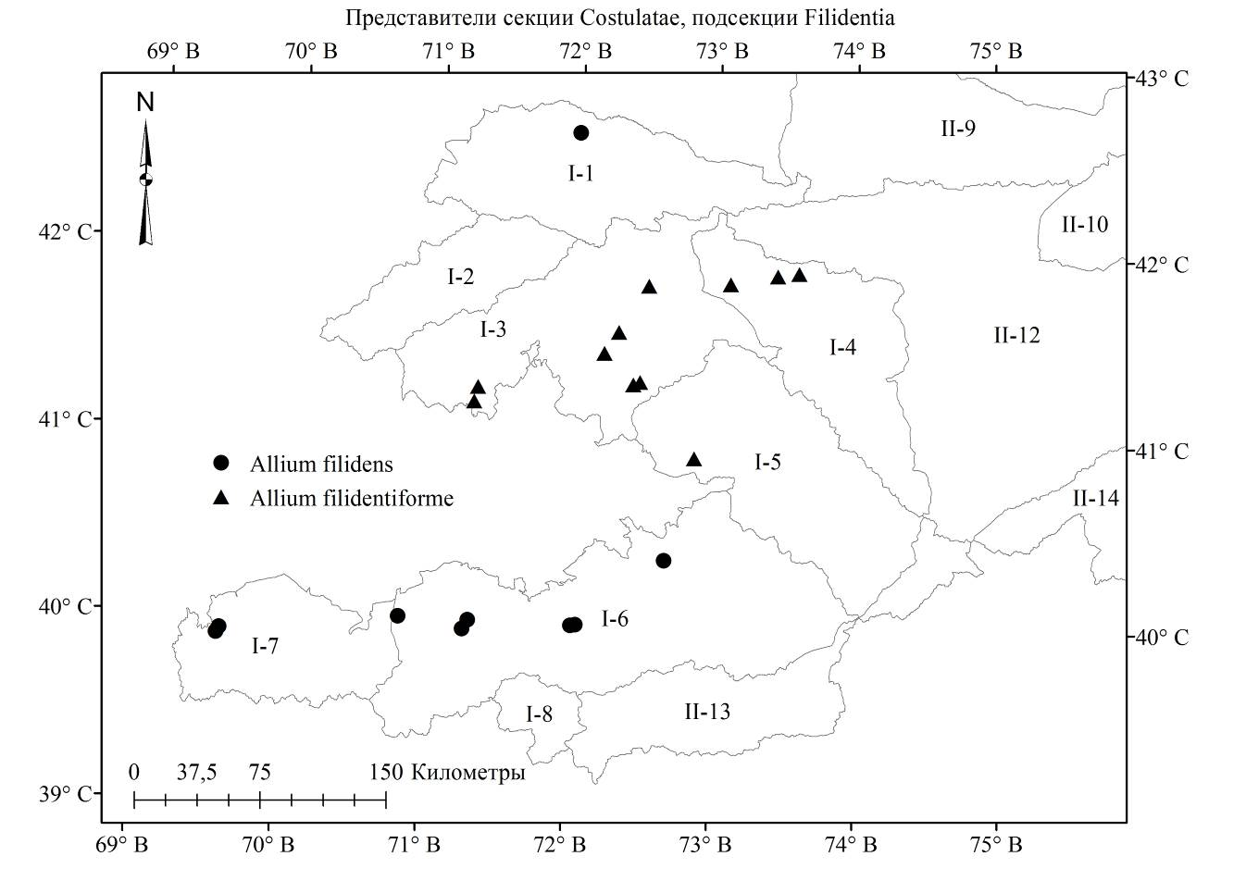
Карта 8.13 Места произрастания представителей секции Costulatae, подсекции Filidentia
  - Секция Mediasia F.O. Khass., Yengalycheva et Friesen, in N. Friesen, 2006, in Aliso 22: 389. — Типовой вид: Allium turkestanicum Regel.
    - Allium turkestanicum Regel, 1875, in A. H. P., 3 (2): 197, Введ., 1935, во Фл. СССР, 4: 229; Kащ., Е. Никит., 1951, во Фл. Кирг. ССР, 3: 87; Введ., 1971, в Опред. раст. Ср. Азии, 2: 76. — Лук туркестанский. Туркестан пиязы.
Описан из Таджикистана. («Turkestaniae in montibus Mogol-tau legit Kuschakewicz”), LE.
Распространение в Кыргызстане: Д.Т.А. (Киргизский район). Субэндемик.
Распространение общее и в Средней Азии: Ср. Азия: Тянь-Шань (Заилийский Алатау, Чу-Илийские горы, Каратау, Ташкентские чули, Курамский хребты: Колсай, Моготау), Копет-Даг. Эндемик Cредней Азии.
Экология: преимущественно на выходах пестроцветных пород в пустынях, предгорьях, на высотах 600-1 200 м н. у. м.
Особенности биологии: Цветёт в мае-июне, плодоносит июне-июле.
Многолетник. Луковица почти шаровидная, 1.5-3 см в диаметре, с бумагообразными, серыми наружными оболочками, без заметных жилок; луковичек нет. Стебель (40)-70-100 см высоты на 1/4 одетый гладкими или очень редко шероховатыми, коротко расставленными влагалищами листьев. Листья в числе 4-6, линейные, постепенно от основания к верхушке суженные, 2-10 мм в диаметре, плоские, по краю шероховатые, значительно короче стебля, толстые, очень быстро увядающие. Чехол остающийся, равен соцветию, с длинным ровным основанию чехла носиком, белый, бумагообразный, с малозаметными жилками. Соцветие шаровидное, густое, многоцветковое. Цветоножки почти равные, в (2)-3-4 раза длиннее листочков околоцветника, цилиндрические, при основании с прицветниками. Листочки широко-кольчатого околоцветника розовые, с малозаметной более темной жилкой, около 3 мм высоты, почти равные, тупые, наружные яйцевидные, лодочковидные, внутренние эллиптические, к основанию суженные. Нити тычинок немного или до полутора раз длиннее листочков околоцветника, при основании между собой и с листочком околоцветника сросшиеся, наружные из треугольного основания шиловидные, внутренние из широкоовального, на 1/2 туподвузубчатого основания, шиловидные, при основании в 2 раза шире наружных и немного шире листочков околоцветника. Столбик выдаётся из листочков околоцветника. Завязь почти круглая, сидячая. Коробочка почти в 1.5 раза короче листочков околоцветника, шаровидная. Пыльники продолговатые, пурпурные около 1.2 мм длины.
Этикетки. Хребет Киргизский Ала-Тоо: Киргизия, бассейн реки Чу, к северу от поселка Камышановское, глинистый мелкоземистый остепненный склон, №102, 07.06.1988, Клюйков Е.В., Васильева М.Г.
[https://plant.depo.msu.ru/public/scan.jpg?pcode=MW0815166].
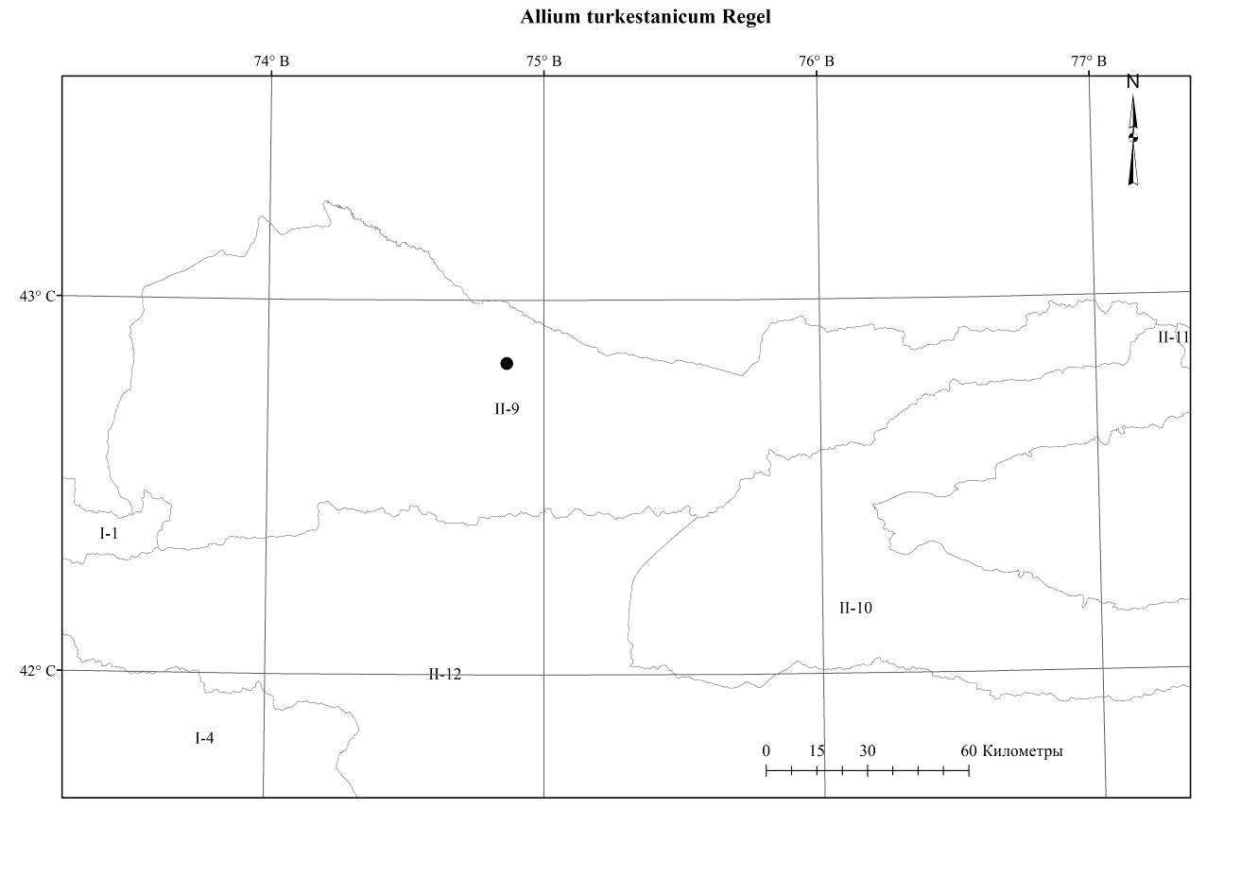
Карта 8.14 Места произрастания Allium turkestanicum
  - Секция Minuta F.O. Khass., 1996, in Ozturk Secmen & Gork (eds.), Plant Life in South-West and Central Asia: 150; Типовой вид: Allium minutum Vved.
    - Allium anisotepalum Vved., 1934, in Bull. Univ. As. Centr. 19: 123; Введ., 1935, во Фл. СССР, 4: 215, таб. 13, рис. 2; Kащ., Е. Никит., 1951, во Фл. Кирг. ССР, 3: 83; Введ., 1971, в Опред. раст. Ср. Азии, 2: 72. — Лук неравнодольный. Турдуу тилкелуу пияз.
Описан из Кыргызстана, Арсланбоб. Тип: Арсланбоб, 03.06.1899, Литвинов. (Herb. Inst. Bot. Acad. Sc. URSS). Тип в Ленинграде.
Распространение в Кыргызстане: Г.С.А. (Сандалаш, Чаткал, Кокомерен, Восточно-Ферганский, Алайский, Туркестанский районы); Субэндемик.
Распространение общее и в Средней Азии: Памир-Алай (Алайский хребет), Тянь-Шань (Ферганский хр.). Эндемик Средней Азии.
Экология: на щебнистых склонах, пестроцветах, скалах среди миндалевидных полынно-эфемеровых полукустарниках, пырейных степь-саваннах от низкогорий до среднегорий на высотах 1200-2000 м н. у. м.
Особенности биологии: Цветёт май-июль, плодоносит июнь-август.
Многолетник. Луковица округлённо-яйцевидная 0.5-1 см в диаметре, с наружными серо-бурыми, кожистыми, раскалывающимися, неясными, почти сетчатыми жилками оболочками. Луковички немногочисленные, беловатые, мелкие с параллельными тонкими жилками. Стебель 15-55 см высоты, 0.1-0.3 см в диаметре, прямые, гладкие, цилиндрические, на 1/3-1/4 покрытый гладкими более-менее расставленными влагалищами листьев. Листья в числе 2-4 нитевидные, 0.5-2 мм в диаметре, обычно короче стебля, полуцилиндрические, желобчатые, по нервам шероховатые с хрящевыми бугорками. Чехол обычно в 1.5 раза короче соцветия с коротким в 2-3 раза короче основания чехла носиком, иногда розово-окрашенный, на 2 части до основания раскалывающийся, остающийся. Соцветие пучковато-полушаровидное или полушаровидное, 2-3.5 см в диаметре, густое, более-менее многоцветковое. Цветоножки вверх стремящиеся, почти равные, прямые, к концу булавовидно расширенные, иногда окрашенные в розовый цвет, 0.5-1.5 см высоты, равны или чаще в 1.5-2 раза длиннее листочков околоцветника, без прицветников. Листочки колокольчатого, при основании вдавленного околоцветника розовые с грязно-пурпурной жилкой, неравные, наружные 4.5-6 мм высоты, очень оттянутые, острые, продолговатые или продолговато-ланцетные, реже ланцетные, почти в 1.5 раза длиннее внутренних, 2.5-4 мм высоты, острых, продолговатых или продолговато-эллиптических и до 1.5 раз их шире. Нити тычинок около 2 мм высоты, в 1.5-2 раза короче наружных листочков околоцветника, при основании на 1/3-1/2 между собой и с околоцветником сросшиеся, наружные узко-треугольные, внутренние широко треугольные, в 2-2.5 раза шире наружных. Завязь сидячая, шаровидная, морщинистая, шестигранная. Столбик цилиндрически-конический, 1 мм высоты, не выдаётся из листочков околоцветника. Пыльники продолговатые, около 1 мм длины, жёлтые. Коробочка шаровидная, почти 2 раза короче листочков околоцветника.
Этикетки. Алайский хребет: Киргизская ССР, Алайский хребет, урочище Ирису, 21.06.1929, Никитина Е.В., Выходцев И.В.; Киргизская ССР, Алайский хребет, урочище Сары-Тепе, пырейная степь-саваны, б/д. 1934, без коллектора, стационар под руководстом Выходцева И.В.; Киргизская ССР, Алайский хребет, урочище Иш, 04.07.1934, Выходцев И.В.; Киргизская ССР, Алайский хребет, урочище Сары-Тепе, 07.07.1934, Выходцев И.В.; Ошская область, Гульчинский район, перевал Чигирчик, начало спуска перевала в сторону Гульчи, левый берег речки Тогуз-Булак, 24.07.1952, Убукеева; Ошская область, Наукатский район, Алайский хребет, урочище Мончоктобе, северный склон, среди камней (сухая степь), цвет цветка сиреневый, 05.06.1960, Судницына; Ошская область, Фрунзенский район, Туркестанский [Алайский] хребет, урочище Кичик за Шахимарданом, северный склон, в ущелье 1600 м н.у.м., цвет цветка светло-сиреневые, 08.06.1960, Судницына; Ошская область, Фрунзенский район, Уч-Коргонский лесхоз, Исфайрамское лесничество, долина, лесные культуры вдоль шоссе из с. Уч-Коргон в с. Вуадиль, цвет цветка светло-сиреневый, цветоножка и полоса посередине каждого лепестка темно-сиреневые, 03.05.1963, Убукеева, Горбунова; Киргизия, Ошская область, Фрунзенский район, Уч-Коргонский лесхоз, участок Маркас, лесные культуры долина, галечниково-глинистая почва, цвет цветка сиреневый, 06.05.1963, Убукеева, Горбунова; Урочище Кара-Тепе, 15 км западнее с. Уч-Коргон, поливные лесопосадки в долине, 15.05.1964, Джанова; Ошская область, Наукатский район, р. Абшир, с. Кок-Джар, (…) возле угольных шахт, цвет цветка сиреневый, 18.05.1966, … ; Киргизия, Алайский хребет, Кыргыз-Ата, 28.06.1974, Айдарова, Султанова Б.; Киргизия, Алайский хребет, Кыргыз-Ата, нижняя часть, каменисто-щебнистая почва, 22.06.1979, Султанова Р., Султанова Б.; Киргизия, Баткенская обл., Алайский хр., 16.05.2008, Науменко А.; https://www.plantarium.ru/page/image/id/591955.html; ; Кыргызстан, Баткенская область, Фрунзенский район, Алайский хребет, бассейн реки Исфайрам, Шамбесай, каменистый склон, 1431 м н.у.м., 40004'05,7 с.ш., 72004'12,2в.д., 20.06.2012, Лазьков Г.А.; Кыргызстан, Баткенская область, Баткенский район, бассейн реки Сох, село Согмент, баз даты, 2014, Невераев У.А.; Кыргызстан, Баткенская область, Баткенский район, бассейн реки Сох, урочище Жылуу-Суу, без даты, 2014, Невраев У.А.; Кыргызстан, Баткенская область, Баткенский район, бассейн реки Сох, село Кышкут, баз даты, 2014, Невераев У.А.; Атойнокский хребет: Киргизская ССР, Атойнокский хребет, окрестности селения Д-Джоль, юго-восточный пологий склон, б/д, 1945, Попова Л.И., Ткаченко В.И.; Кыргызстан, близ слияния рек Узун-Акмат, и Кара-Кульджа, каменистые местообитания, 26.04.2016, Лазьков Г.А.; Горы Бозбу-Тоо, близ перевала Джеде-Бель, h=1037, N 41017'40", E71055'41", 17.05.2005, Лазьков Г.А.; Кыргызстан, горы Бозбу-Тоо, ущелье реки Сыны-Сай, 19.05.2021, Лазьков Г.А.; Кыргызстан, горы Бозбу-Тоо, близ с. Авлетим, 20.05.2021, Лазьков Г.А.; Сандалашский хребет: Кетмен-Тюбинская котловина, Бель-Алды, северо-западный склон, 19.06.1959, Ботбаева М. [https://plant.depo.msu.ru/open/public/item/MW0813620]; Ошская область, за Токтогулом, стык Ферганского и Сусамырского хребтов, ущелье Кашка-Су, левобережье р. Каинды, в 40 км к востоку от Уч-Терека, 27.06.1960, Судницына; Джалал-Абдадская область, Токтогульский район, окрестность с. Жаны-Жол, 42⁰0'56.4 с.ш., 72⁰51'10.7 в.д., 1405 м.н.у.м., 04.05.2018, Турдуматова Н.К.; Кыргызстан, Джалал-Абадская область, Токтогульский район, село Жаны-Жол, 42'01568 с.ш., 72'85298 в.д., 1405 м н у.м., 04.05.2018, Турдуматова Н.К.; Кыргызстан, Джалал-Абадская область, Токтогульский район, Сусамырский хребет, 41'89213 с.ш., 73'23568 в.д., 1203 м н у.м., 25.05.2019, Турдуматова Н.К.; Туркестанский хребет: Киргизия, северный скаон Туркестанского хр., Ляйлякский р-н, окрестность поселка Булак-Баши
01.05. 1987, М.Г.Пименов,
[https://plant.depo.msu.ru/open/public/item/MW0813618]; Киргизия, северный склон Туркестанского хр., Ляйлякский р-н, окрестность поселка Булак-Баши
01.05. 1997, М.Г.Пименов,
[https://plant.depo.msu.ru/open/public/item/MW0813617]; Ферганский хребет: Киргизская ССР, р. Кугарт-Сай, богарные земли села Дмитриевка, северный склон, г. Каирма, 20.06.1929, Никитина, Выходцев И.В.; Киргизская ССР, долина реки Кугарт-Сай, богарные земли Панкратовой пасеки северный склон, 26.06.1929, Никитина Е.В., Выходцева И.В.; Киргизская ССР, урочище Ирису, Ферганский хребет, 17.07.1934, без коллектора, стационар под руководством Выходцева И.В.; Киргизская ССР, Октябрьский район, урочище Кульдаш-Бес, западный склон, в 3-х км от р. Кугарт, в 25 км от совхоза Ирису, 10.07.1937, без коллектора; Киргизская ССР, Тогузтороузский район, горы Кара-Алга, 31.07.1946, Попова Л.И.; Джалал-Абадская область, Базар-Курганский район, Ферганский хребет, урочище Тамчи-Булак, южный склон, цвет цветка сиреневый, 28.05.1955, Фалиева, Лебедева; Киргизская ССР, Джалал-Абадская область, Базар-Курганский район, Ферганский хребет, восточный склон, урочище Тамчы-Булан, 30.05.1955, экспедиция под руководством Выходцева; Лебедева, Фалиева; Киргизская ССР, Джалал-Абадская область, Базар-Курганский район, Ферганский хребет, восточный склон, урочище Тамчы-Булак, 30.05.1955, экспедиция под руководством проф. Выходцева И.В., Лебедева, Фалиева; Джалал-Абадская область, Базар-Курганский район, Ферганский хребет, южнее склоны, урочище Сары-Джаик, восточный склон, цвет цветка фиолетовый, 02.06.1955, Фалиева, Лебедева; Джалал-Абадская область, Базар-Курганский район, Ферганский хребет, южный склон, урочище Сары-Джаик, цвет цветка фиолетовый, 02.07.1955, Фалиева, Лебедева; Джалал-Абадская область, Базар-Курганский район, Ферганский хребет, южный склон, Гавинский лесхоз, близ молочной фермы колхоза 25 лет Киргизии южный склон, цвет цветка розовый, 29.05.1956, Лебедева; Киргизская ССР, левый берег реки Нарын, напротив Казармана на песках, 31.05.1956, Айдарова, Убукеева; Киргизская ССР, Тянь-Шаньская область, Тогуз-Тороузский район, окрестность с. Чет-Булак, ковыльно-разнотравная степь, 20.06.1957, Айдарова, Убукеева; Киргизская ССР, Тянь-Шаньская область, Тогуз-Тороузский район, урочище Ой-Кайын, западный щебнистый склон, 21.06.1957, Айдарова, Убукеева; Киргизская ССР, Тянь-Шаньская область, Тогуз-Тороузский район, урочище Ой-Кайын, щебнистое место около дороги, 21.06.1957, Айдарова, Убукеева; Джалал-Абадская область, Базар-Курганский район, Ферганский хребет, южный склон, Гавинский лесхоз, вблизи молочной фермы колхоза 25 лет Киргизии, юго-восточный склон, цвет цветка розовый, 29.05.1956, Лебедева; Чаткальский хребет: Киргизская ССР, юго-восточный склон Чаткальского хребта, окрестности селения Д-Джоль, б/д, 1945, Попова Л.И., Ткаченко В.И.; Ошская область, Алабукинский район, Чаткальский хребет, южный склон, урочище Кок-Серек, западная часть с. Шекофтар, местообитание пестроцветы, на скалах, тип растительности миндалевидные полукустарники, 12.05.1977, Султанова Б., Ледовская, Баталов; Ошская область, Алабукинский район, Чаткальский хребет, южный склон, 20 км восточнее Шикофтара, местообитание щебнистые склоны, тип растительности полынно-эфемеровые полукустарники, 17.05.1977, Султанова Б., Ледовская, Баталов; Чаткальский хребет, Сары-Челекский заповедник, между селом Аркит и озером Сары-Челек, арчевник, скалы, 23.06.2009, Лазьков Г.А.; Сары-Челекский заповедник, пойма реки Ходжа-Ата, 04.06.2010, Лазьков Г.А.; Кыргызстан, Чаткальский хр., Сары-Челекский заповедник, русло реки Падыша-Ата, 04.06.2010, Лазьков Г.; https://www.plantarium.ru/page/image/id/591955.html; Чаткальский хребет, Сары-Челекский заповедник, скалы в нижнем поясе гор, цветки белые, (позднее стали розовыми) 03.06.2018; Кыргызстан, Джалал-Абадская обл., дол. р. Кара-Суу, 03.06.2018, Науменко А.; https://www.plantarium.ru/page/image/id/591955.html; Кыргызстан, Чаткальский хребет, у перевала Чапчыма, предгорья Чаткальского хребта, 06.07.2018, Ганыбаева М.; неопределенные места: Киргизская ССР, урочище Сары-Тепе, 07.07.1934, Кащенко; Киргизская ССР, Октябрьский район, урочище Кульдаш-Бес, западный склон, 10.07.1937, без коллектора; Посев, 28.04.1960, без коллектора; Ущелье Каракат, 07.06.1960, без коллектора;
    - Allium minutum Vved., 1934, in Bull. Univ. As. Centr. 19: 124; Введ., 1935, во Фл. СССР, 4: 216; Kащ., Е. Никит., 1951, во Фл. Кирг.ССР, 3: 83; Введ., 1971, в Опред. раст. Ср. Азии, 2: 72; Лазьков, Турдуматова, 2021, в журн. Наука новые технологии и инновации Кыргызстана, 1: 46. — Лук мелкий. Майда пияз.
Описан из Кыргызстана, Алайский хребет. Тип: Долина реки Кок-су, щебенчатая вторая терраса реки между р. Гурумды и р. Кош-кары. 16.06.1913, №1134., Н.А. Десятова, (Herb. Inst. Bot. Acad. Sc. URSS), LE.
Распространение в Кыргызстане: Г.С.А. (Таласский, Кокомеренский, Туркестанский, Дараут-Курганский районы); Д.Т.А. (Заалайский район) Субэндемик.
Распространение общее и в Cредней Азии: Cр. Азия: Памиро-Алай. Эндемик Средней Азии.
Экология: на каменисто-щебнистых, опустыненных, мятликовых склонах, в поймах рек, пестроцветах предгорий и низкогорий на высотах 900-1600 м н. у. м.
Особенности биологии: Цветёт в июне, плодоносит в июле.
Многолетник. Луковица яйцевидная, 0.5-0.75 см в диаметре 1-1.2 см высоты, с наружными почти кожистыми, черно-бурыми, более-менее раскалывающимися, с почти сетчатыми жилками оболочками. Луковички немногочисленные, некрылатые, мелкие, беловатые, с тонкими жилками. Стебель (иногда по 2 из одной луковицы), 15-40 см высоты, тонкий, цилиндрический, в диаметре 0.2-0.3 см, на 1/3- 1/4 одетый гладкими, более-менее расставленными влагалищами листьев. Листья в числе 2-3, трубчатые, нитевидные, в диаметре 2-2.5 мм, желобчатые, в сухом виде по нервам видны хрящевые бугорки, туповатый, полукруглый, короче стебли. Чехол в полтора раза короче цветоножек, или 6-8 мм длины, тонкий, пленчатый, иногда с пурпурным оттенком, с более темными жилками, очень коротко заостренный, остающийся, до основния на 2-3 части разорванный. Соцветие коробочконосное, пучковато-полушаровидное или полушаровидное, 1.5-2.5 см в диаметре, густое, немногоцветковое. Цветоножки почти равные, равны или в 2-3 раза длиннее листочков околоцветника, сравнительно толстые, белые или светло розовые, концы широко булавовиднорасширенные, без прицветников. Листочки ширококолокольчатого при основании вдавленного околоцветника белые с грязнозеленой или фиолетово-пурпурной жилкой, 3-4.5 мм (наружные 4-4.5 мм, внутренние 3-3.5 мм) высоты, продолговатые, очень редко продологвато-ланцетные, обычно короткозаостранные, острые, концы во внутрь сомкнутые, наружные (около 0.5 мм в диаметре), обычно немного длиннее и шире внутренних (1.5 мм), края слегка зазрубренные. Нити тычинок в 2 раза короче листочков околоцветника, внутренние около 2.5 мм высоты, широко-треугольные, почти в 1.5-2 раза шире наружных узкотреугольных и равны при основании листочкам околоцветника, наружные 2 мм высоты, немного короче внутренних, до высоты 1/3 между собой и листочком околоцветника сросшиеся, цельные. Столбик не выдается из листочков околоцветника, 1-2 мм высоты, цилиндрический. Завязь круглая, гексагранная, бугорчатая, 1.5-2 мм высоты, 2-2.5 мм в диаметре, сидячая. Коробочка в 1.5 раза короче листочков околоцветника, около 3 мм высоты и в диаметре. Пыльники желтые, полукруглые, около 1 мм длины. Семена 2-3 в ячейке.
Этикетки. Алайский хребет: Киргизская ССР, левобережье реки Кызыл-Су, в среднем ее течении, 26.06.1954, Шмаков; Ощская область, Алайская долина, бассейн реки Кызыл-Суу, урочище Туздун-Суу, гальки, 09.07.1968, Убукеева, Арбаева, Мурсалиев, Султанова Б.; Киргизия, Ошская область, Алайская долина, нижние точки реки Кызыл-Суу, левая сторона за с. Жар-Баш, пойма, 09.07.1968, Арбаева, Мурсалиев, Убукеева, Султанова Б.; Ошская область, Алайская долина, бассейн реки Кызыл-Суу, урочище Туздуу-Суу, гальки, 09.07.1968, Убукеева, Арбаева, Мурсалиев, Султанова Б.; Ошская область, Алайская долина, нижние точки реки Кызыл-Суу, левая сторона за селом Жар-Баш, пойма, 09.07.1968, Убукеева, Арбаева, Мурсалиев, Султанова Б.; Ошская область, Наукатский район, Алайский хребет, урочище Кыргыз-Ата, нижняя часть, каменисто-щебнистая почва, 22.06.1979, Султанова Р., Султанова Б.; Сусамырский хребет: Кыргызстан, Сусамырский хребет, Джалал-Абадская область, Токтогульский район, возле с. Сары-Согот, у дороги, луга, 11.05.2019, Турдуматова Н.К.; Кыргызстан, Токтогульский район, Сусамырский хребет, окрестность села Сары-Согот, у дороги, луг, 41.892010 с.ш., 73.235460, высота 1209 м н.у.м., 11.05.2019, Турдуматова Н.К.; Кыргызстан, Сусамырский хребет, Джалал-Абадская область, Токтогульский район, окрестность села Сары-Согот, у дороги, луга, 11.05.2019, Турдуматова Н.К.; Хребет Таласский Ала-Тоо: Кыргызсан, Ленинпольский район, горы Ичкеле-Тау, напротив с. Бейшеке, южный макросклон, опустыв. мятликовый склон западной экспозиции, 24.05.1990, Шереметева, Лазьков Г.А.; Кыргызстан, Ленинпольский район, горы Ичкеле-Тау, напротив села Бейшеке, южный макросклон, опустыненный, мятликовый склон западной экспозиции, 24.05.1990, Шереметова, Лазьков; Туркестанский хребет: Ошская область, Ляйлякский район, Туркестанский хребет, с. Катран, южный склон, каменистые осыпи, цвет цветка белый, 15.06.1960, Судницына; Ошская область, Туркестанский хребет, село Катран, южный склон, каменистая осыпь, цвет цветка белые, 15.06.1960, Судницына; Ошская область, Ляйлякский район, Туркестанский хребет, урочище Озгоруш, западный задерненный склон /нижняя часть/, горно-луговая почва, цветц цветка белый с зелеными полосами посередине, 26.05.1963, Горбунова; Ошская область, Ляйлякский район, Туркестанский хребет, урочище Озгоруш, западный задерненный склон, нижняя часть, горно-луговая почва, цвет цветка белый с зелеными полосками по середине, 26.05.1963, Горбунова; Кыргызстан, Туркестанский хребет, междуречья Исфана и Ляйляк, ущелье Лайли-Мазар, цвет цветка розовые, 20.07.2007, Ганыбаева М.Р.; Кыргызстан, Туркестанский хребет, междуречья Исфана и Ляйляк, ущелье Лайли-Мазар, цвет цветка розовые, 20.07.2007, Ганыбаева М.; Кыргызстан, северный склон Туркестанского хребта, бассейн реки Ляйляк, жайлоо Карасан, ущелье Атаин-Баба, южный склон, 2500 м н.у.м., 04.07.2018, Ганыбаева М.Р.; неопределенные места: Киргизская ССР, левобережье реки Кызыл-Су, в среднем ее течении, 26.06.1954, Шмаков.
    - Allium parvulum Vved., 1934, in Bull. Univ. As. Centr. 19: 124. Введ., 1935, во Фл. СССР, 4: 216; Kащ., Е. Никит., 1951, во Фл. Кирг. ССР, 3: 84; Введ., 1971, в Опред. раст. Ср. Азии, 2: 72; Лазьков, Турдуматова, 2021, в журн. Наука новые технологии и инновации Кыргызстана, 1: 47. — Лук мелковатый. Майдараак пияз.
Описан из Казахстана. Тип: Аулие-Ата, северный склон Тек-Турмеса, глина, 09.05.1908, №6, Блак, (Herb. Inst. Bot. Acad. Sc. URSS), LE.
Распространение в Кыргызстане: Г.С.А. (Таласский, Чаткальский районы); Д.Т.А. (Киргизский, Восточно-Иссык-Кульский районы). Субэндемик.
Распространение общее и в Средней Азии: Тянь-Шань. (Киргизский хр., Заилийский Ала-тау). Эндемик Средней Азии.
Экология: по щебнистым, опустыненным склонам предгорий и нижнего пояса гор среди полынниках, лугах и низовьях рек на высотах 1000-1600 м н. у. м.
Особенности биологии: Цветёт в мае-июне, плодоносит в июне.
Многолетник. Луковица яйцевидная, 0.5-0.75 см в диаметре, с наружными почти кожистыми, черно-бурыми, более-менее раскалывающимися оболочками, облегающими шейку стебля, с почти сетчатыми жилками. Луковички немногочисленные, мелкие, беловатые с тонкими жилками. Стебель (иногда по 2 из одной луковицы), 10-25 см высоты, тонкий, 0.1-0.2 см в диаметре, цилиндрический, обычно дугообразно изогнутый, гладкий, 1/4 одетый гладкими, более-менее расставленными влагалищами листьев. Листья в числе 3-4, нитевидные, полуцилиндрические, около 0.5 мм в диаметре, короче стебля, желобчатые, края листьев гладкие, короче стебли. Чехол в 2 раза короче соцветия, плёнчатый, тонкий, со светло-коричневыми жилками, с коротким в 3-4 раза короче основания чехла тупым носиком, обычно остающийся, до основания разорванный на 2-3 части. Соцветие полушаровидное или пучковато-шаровидное, 1.5-3 см в диаметре, густое, более-менее многоцветковые. Цветоножки сравнительно прямые, толстые, почти равные, 1-1.5 см высоты, в 1.5-3 раза длиннее листочков околоцветника без прицветников, к концу булавовидно расширенные. Листочки колокольчатого околоцветника белые или розовые с грязно-зелёной жилкой, 4-5 мм высоты, продолговато-ланцетные или ланцетные, часто назад оттянутыми, острыми кончиками, более-менее равные. Нити тычинок 2-2.5 мм высоты, почти в 2 раза короче листочков околоцветника, на 1/3 между собой и с листочком околоцветника сросшиеся, выше свободные, цельные, наружные узко-треугольные, внутренние широко треугольные, в 1.5 раза шире, незначительно длиннее наружных и немного шире при основании листочков околоцветника. Столбик цилиндрический, около 1 мм длины, не выдаётся из листочков околоцветника. Завязь почти круглая, сидячая, бугорчатая. Коробочка почти в 2 раза короче листочков околоцветника. Пыльник продолговатый, жёлтый, около 1 мм длины.
Этикетки. ВТШ: Киргизия, Кировский район, горы Акташ, напротив с. Кировское, каменистый опуст. склон южной экспозиции, 20.05.1990, Шереметова, Лазьков; хребет Киргизский Ала-Тоо: Киргизская ССР, Фрунзенская область, предгорья по реке Чуй, саз в окрестностях совхоза Васильевского, 25.05.1948, Попова; Чуйская долина, к северу от города Фрунзе, увалы в 13-15 км от города, 25.05.1957, Никитина Е.В., Выходцев И.В.; Киргизия, бассейн реки Чу, к северу от пос. Камышановское, глинистый мелкоземистый остепненный склон, №103, 07.06.1988, Клюйков Е. В. [https://plant.depo.msu.ru/open/public/item/MW0814653]; хребет Кунгей Ала-Тоо: Киргизия, Тюпский район, хребет Кунгей Ала-Тоо, южный склон, совхоз-техникум, 21.09.1971, Арбаева З.С.; Хребет Таласский Ала-Тоо: Киргизская ССР, Таласская область, хребет Таласский Алатоо, северный склон, предгорья, в низовьях реки Бакаир-Сая, окрестность колхоза им. Ворошилова, 17.06.1947, Попова; Киргизская ССР, Таласская область, урочище Кызыл-Адыр, щебнистые почвы по склонам, 25.05.1958, А. Кир; Киргизия, долина окрестности р. Талас, с. Покровки, 01.06.1959, Судницына; Таласская область, долина реки Талас, окрестность Покровки, луг у речки, почва чернозем, 04.06.1959, Судницына; Таласская область, Манасский район, северный склон центральной части хребта Ичкили-Тау, травянистый склон, 10.06.1988, Кмойнов, Васильева, Кашкараева; Киригзия, северный склон хребта Ичкелктау, /центральная часть к западу от пер. Гулбжерек/ №156, 10.06.1988, Клюйков Е. В., [https://plant.depo.msu.ru/open/public/item/MW0814652]; Киргизия, Ленинпольский район, горы Ичкеле-Тау, напротив села Бейшеке, южный макросклон, опустыненный мятликовый склон западной экспозиции, 24.05.1990, Шереметова, Лазьков; Чаткальский хребет: Киргизская ССР, Караванский район, (Чаткальский хребет) Джедде-Сай, за Арча-Саем (2) на вершине склона, среди полынника, 22.05.1952, Попова, Кирсанова, Шпата.
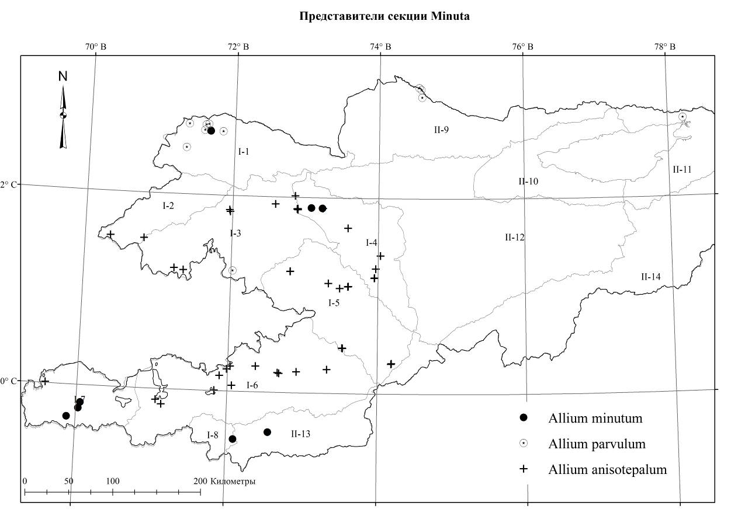
Карта 8.15 Представители секции Minuta
  - Секция Multicaulea F.O. Khass. & Yengal., 1996, in Ozturk Secmen & Gork (eds), Plant Life in South-West and Central Asia: 148. — Типовой вид: Allium lehmannianum Merckl.
    - Allium ferganicum Vved., 1924, in Not. Syst. Herb. Hort. Bot. Petrop. 5: 90; Введ., 1935, во Фл. СССР, 4: 229; Kащ., Е. Никит. 1951, во Фл. Кирг. ССР, 3: 87; Введ., 1971, в Опред. раст. Ср. Азии, 2: 77. — Лук ферганский. Фергана пиязы.
Описан из предгорий Алайского и Туркестанского хребтов. Синтип: Фергана: Ошский у.: Suleimanfels bei Osch. 25.05.1880, fl. A. Regel! (typus A. Lebmannianum Merckl. var. kokanicum Regel.). Коканский у.: в местности Карим Дувана, в 25 верст. к югу от Коканда, в предгорьях, 03.05.1912, цв. Вернер! – Каменистая полынно-солянковая степь урочища Ак-Турпак вдоль нижней дороги из села Риштан в Чонгору, 15.05.1913, цв., Чукаева, 368! Скобелевский у.: Ак-Тюбе; на глинистой равнине, 09.05.1918, цв. и пл. А.и П. Архангельские. LE.
Распространение в Кыргызстане: Г.С.А. (Туркестанский район). Субэндемик.
Распространение общее и в Средней Азии: Тянь-Шань (Западный: Моголтау, Акбель, предгорья бл. г. Наманган), Памиро-Алай (Туркестанский и Алайcкий хребты). Эндемик Средней Азии.
Экология: на выходах пестроцветных пород, на солончаках, в пустынных глинистых предгорьях, на высотах 900-1200 м н. у. м.
Особенности биологии: Цветёт в апреле и плодоносит в мае.
Многолетник. Луковица яйцевидная, 0.5-1 см. в диаметре, наружные оболочки бумагообразные, сероватые, раскалывающиеся; оболочки замещающей луковицы желтоватые; луковички немногочисленные, крупные, тусклые, жёлтые, с килем на спинке. Стебель 10-20 см высоты, прямой, ребристый, при основании одетый гладкими, плёнчатыми, влагалищами листьев. Листья в числе 2-4 нитевидные, гладкие, около 1 мм в диаметре, длиннее стебля. Чехол в 1.5-2 раза короче соцветия, с коротким носиком, рано опадающий. Соцветие полушаровидное или чаще шаровидное, многоцветковое (около 30 цветков). Цветоножки почти равные, в 1.5-3 раза длиннее листочков околоцветника, при основании с прицветниками. Листочки колокольчатого околоцветника розоватые с пурпурной жилкой, почти равные, 4-6 мм высоты, острые, продолговато-ланцетные. Нити тычинок немного короче листочков околоцветника, при основании между собой и с листочком околоцветника сросшиеся, наружные треугольно-шиловидные, внутренние при основании равны листочкам околоцветника, трёхраздельные с средней частью равной или до 1.5 раз длиннее боковых. Столбик выдаётся из листочков околоцветника. Коробочка почти округлые, около 4 мм высоты.
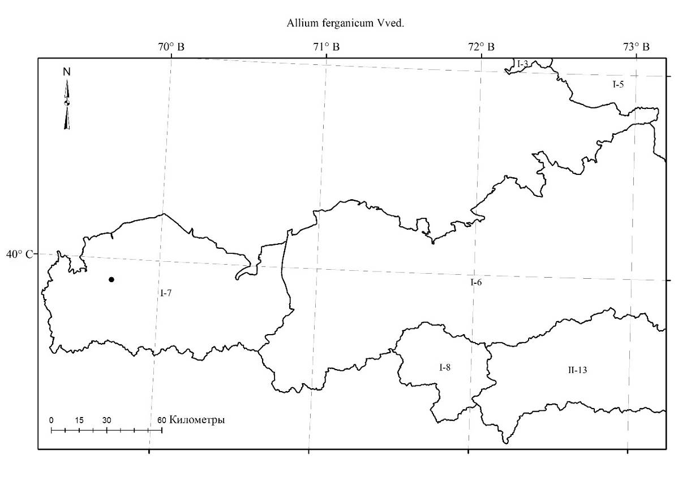
Карта 8.16 Места произрастания Аllium ferganicum
  - Секция Pallasia (Tzag.) F.O. Khass., R.M. Fritsch & N. Friesen, comb. nov.; 2006, in Aliso 22: 389, nom. inval. — Allium ser. Pallasia Tzag. в Бот. Матер. Герб. Инст. Бот. Акад. Наук Казахск. ССР 11: 44 (1979). Типовой вид: Allium pallasii Murray.
    - Allium caricifolium Karel. et Kir., 1841, in Bull. Soc. Nat. Mosc. 14: 854; Lectotype (designated by 39: 39). In montosis sterilibus prope Ajagus, nec non in apricis montium Aktschauly et Tarbagatei ad torrentes Dschanybek et Terekty. Leg. Karelin et Kirilov A. 1840. (MW! Barcode MW0591659!, изображение имеющегося лектотипа доступно https://plant.depo.msu.ru/open/public/item/MW0591659, получен 01.04.2022); — Лук Карицилистный.
— Allium pallasi auct. non Введ., 1935, во Фл. СССР, 4: 220; auct. non Кащ., Е. Никит., 1951, во Фл. Кирг. ССР, 3: 84; auct. non Введ., 1971, в Опред. раст. Ср. Азии, 2: 73. Friesen et al., Plants. 2022; 11(11):1465.
Описан Hab. in montosis sterilibus prope Ajagus; nec non in apricis montium Aktschavly, et Tarbagatai ad torrents Dschanybek et Terekty, fl. Majo, 4.
Распространение в Кыргызстане: Г.С.А. (Таласский, Чаткальский, Кокомеренский, Алайский, Туркестанский районы); Д.Т.А. (Киргизский, Иссык-Кульский, В.Т.Ш., Заалайский районы). Широко распространённый вид.
Распространение общее и в Cредней Азии: Монголия, Китай; Ср. Азия: Прибалх., Джунг.-Тарб., Пам.-Ал., Тянь-Шань.
Экология: на открытых мелкоземистых участках каменистых склонов, россыпях, галечниках предгорий до среднего пояса гор, чийниках, полупустынях, разнотравных лугах, полупустынях на высотах 900-2 500 м н. у. м.
Особенности биологии: Цветёт в мае-июне, плодоносит в июне.
Многолетник. Луковица яйцевидная, 1-1.5 см в диаметре, с наружными серыми, бумагообразными, без жилок или почти кожистыми, буроватыми с параллельными жилками оболочками; луковичек нет. Стебель (иногда по 2 из одной лук.) 20-50 см высоты, на 1/3 или почти до 1/2 одетый гладкими, расставленными влагалищами листьев. Листья в числе 3-5, узколинейные, 10-30 см высоты или короче стебля, 0.5-3.0 мм в диаметре, гладкие или по краю шероховатые с хрящевыми бугорками или зубчатые. Чехол очень коротким около 2 мм тупым носиком, немного или чаще в 2-3 раза короче соцветия, бумагообразный с темными жилками, остающийся. Соцветие полушаровидное или чаще шаровидное, многоцветковое, рыхловатое, 2-5 см в диаметре. Цветоножки почти равные, 1-1.5 см высоты или в 2-3 раза длиннее листочков околоцветника, сравнительно тонкие, слегка окрашенные, концу булавовидно утолщённые, при основании немногими прицветниками. Листочки ширококолокольчатого иногда почти звездчатого околоцветника розовые с пурпурной жилкой, блестящие, 3-4 мм высоты, равные, ланцетные или продолговато-ланцетные, заострённые. Нити тычинок до 1.5 раза длиннее листочков околоцветника, при основании между собой и с листочком околоцветника сросшиеся, выше свободные, из треугольного основания шиловидные, внутренние при основании до 1.5 раза шире наружных. Столбик слегка выдаётся из листочков околоцветника, 4.5-5 мм высоты, конусообразный. Завязь обратнояйцевидная, бугорчатая. Пыльник жёлтый с темно пурпурными линиями, продолговатый, около 1 мм длины. Коробочка равна или в 1.5 раза короче листочков околоцветника.
Этикетки. Ботсад: Киргизская ССР, город Фрунзе, Ботанический сад Кир. АНа, 11.05.1946, Инчина В.С.; Киргизская ССР, город Фрунзе, ботанический сад Киргизии ФАН, 11.05.1946, Инчина В.С.; Киргизская ССР, окрестность г. Фрунзе, Ботанический сад на Галечнике, 04.06.1947, Кащенко; Киргизская ССР, окрестность города Фрунзе, ботанический сад на галечнике, 04.06.1947, Кащенко; Киргизская ССР, окрестность г. Фрунзе, Ботанический сад Кир. НАН, 06.06.1947, Попова Л.И., Кащенко Л.И.; Киргизская ССР, окрестность города Фрунзе, ботанический сад Киргизии НАН, 06.06.1947, Попова, Кащенко; Киргизская ССР, г. Фрунзе, в ботсаду АН Кирг. ССР, коллекционный питомник №1, 10.05.1956, вырастила Е. Никитина; Киргизская ССР, город Фрунзе, ботсад АН Киргизской ССР, коллекционный питомник №1, 10.05.1956, выращен Никитиной Е.В.; Киргизская ССР, г. Фрунзе, в ботсаду АН Кирг. ССР, коллекционный питомник №1, 10.05.1956, вырастила Никитина.; ВТШ: Экспедиция по исследованию кочевых районов под руководством Р.И. Аболина, Киргизстан, Нарынский район, Долина р. Чу, полынно-эфемерная степь вблизи села Ивановского, 26.05.1926, М. Советкина, М. Успенская; Киргизская ССР, долина Кара-Куджур, урочище Дон Корумду, ковыльно-кипцовая степь, на каменистом склоне, 23.07.1928, Никитина Е.В., Выходцев И.В.; Киргизская ССР, река Кара-Куджураз, урочище Дон Корумду, ковыльно-кипцовая степь на каменистом склоне, 23.07.1928, Никитина Е.В., Выходцев И.В.; Киргизская ССР, Центральный Тянь-Шань, долина Кара-Коюн, урочище Кошой-Коргон, 01.07.1932, Выходцев; Киргизская ССР, Центральный Тянь-Шань, долина Каракуджур, пойма реки, правая сторона на галечниках, 14.07.1932, Выходцев И.В., Степоненко; Киргизская ССР, Центральный Тянь-Шань, долина Каракуджур, пойма реки, правая сторона на галечниках, 14.07.1932, Выходцев И.В., Степаненко; Киргизская ССР, Ат-Башинский район, верховье реки Ташрабат, на высоте 3200 м н.у.м., альпийский луг, 29.06.1948, …; Чолпонский район, урочище Туз, среди чийника, 26.06.1949, Попова, Гусарева; Тянь-Шаньская область, Куланакский район, долина реки Нарын, равнина на юг, урочище Берлик в 2-х км, 17.06.1952, Одиниов; Тянь-Шаньская область, Куланак, долина реки Нарын, равнина на юг, урочище Берлик в 2-х км, 17.06.1952, Одиниов; Киргизская ССР, Центральный Тянь-Шань, хребет Молдо-То, ущелье Ат-Кулак, южный склон, 12.07.1953, Кащенко; Киргизская ССР, Тогуз-Торовский район, предгорья хребта Ак-Шыйрак, в начале перевала Ой-Кайын, западный каменистый склон, 21.06.1956, Айдарова, Убукеева; Киргизская ССР, Тянь-Шаньская область, Куланакский район, пойма реки Нарын, в окрестностях с 1го Мая, 04.05.1958, Арбаева; Киргизская ССР, Тянь-Шаньская область, Куланакский район, пойма реки Нарын, в окрестностях с 1- Мая, 04.05.1958, Арбаева; Киргизская ССР, окрестность села Кочкорка, у посевов пщеницы, 17.06.1965, Айдарова, Горбунова; Киргизия, Тянь-Шаньский район, правое побережье р. Нарын, напротив аэродрома (Нарын), предгорья, урочище Кок-Булак среди караганы, 05.07.1965, Айдарова; Киргизия, Тянь-Шаньский район, правое побережье р. Нарын, напротив аэродрома (Нарын), предгорья, урочище Кор-Булак, типчаково-ковыльная разнотравная степь с караганой, 05.07.1965, Айдарова; Киргизия, Тянь-Шанский район, правое побережье реки Нарын, напротив аэродрома (Нарын), предгорья, урочище Кор-Булак, среди караганы, 05.07.1965, Айдарова; Киргизия, Кочкорский район, ур. Сары-Булак, южный каменистый склон, 09.07.1965, Айдарова; Киргизия, Кочкорский район, урочище Сары-Булак, южный каменистый склон, 09.07.1965, Айдарова; Кочкорский район, бассейн реки Чу, село Семиз-Бел, 230 км в сторону Нарын, злаково-осоковая пойменная луга, 02.06.1966, Мурсалиев; Кочкорский район, бассейн реки Чарские ворота, 276 км. в сторону Нарын, северно-западная экспозиция, злаково-разнотравная лугостепь, 03.07.1966, Мурсалиев; Кочкорский район, бассейн реки Чарские ворота, 276 км. в сторону Нарын, северо-западная экспозиция, злаково-разнотравная лугостепь, 03.07.1966, Мурсалиев; Ошская область, Токтогульский район, хребет Сары-Камыш-Тоо, урочище Кара-Баткак, северо-восточная экспозиция, красно-песчанная суглинистая почва, 12.06.1977, Айдарова, Убукеева, Ледовская; Ат-Башинский район, долина Кара-Коюн, 02.08.1987, Айдарова, Калмурзаева; хребет Киргизский Ала-Тоо: Киргизская ССР, Карабалтинский район, ущелье Талды-Булак, мясосовхоз Чалыдбар, восточно-каменистый склон, со светлокаштановыми почвами, экспедиция под руководством Выходцева И.В., 05.06.1936, Гусарева, Попова, Михайлова; Киргизская ССР, хребет Киргизский Алатоо, предгорье Таш-Мойнок, дно ущелья среди галечника, 06.06.1944, Ткаченко В.И.; Киргизская ССР, хребет Киргизский Ала-Тоо, гора Паспельдык, 22.05.1945, Инчина В.С.; Киргизская ССР, хребет Киргизского Алатоо, урочище Татыр совхоза Аламедин, северный каменистый слкон, стационар под руководством Никитиной Е.В., 21.06.1947, Шахворостова Ю.; Киргизская ССР, хребет Киргизский Алатоо, урочище Татыр совхоза Аламедин, северный каменистый склон, 21.06.1947, Стационар под руководством Никитиной Е.В., Шахворостова Ю.; Киргизская ССР, хребет Киргизского Алатоо, урочище Татыр совхоза Аламедин, северо-западный слкон, стационар под руководством Никитиной Е.В., 02.07.1947, Королевская М.; Киргизская ССР, хребет Киргизский Алатоо, урочище Татыр совхоза Аламедин, северо-западный склон, 02.07.1947, стационар под руководством Никитиной Е.В., Королевская М.; Киргизская ССР, хребет Киргизский Алатоо, предгорье горы Паспельдык, южный склон, 19.05.1948, Попова Л.И., Кащенко Л.И.; Ыссыкатинская дача, 23.06.1948, Шота Бойко; Киргизская ССР, хребет Киргизский Ала-Тау, Малиновая щель, 19.06.1952, Якубова Р.А.; Пастбищно-мелиоративный трест Киргизской ССР, левобережье реки Алабуга возле моста Iя надпойменная терраса, 18.06.1953, лаборант Васильева;Бассейн реки Большой Кемин, хребет Чон-Кемин, урочище Капчыгай, Кичи-Су, южный склон, каменистая почва, 09.05.1954, К. Исаков; Бассейн реки Чон-Кемин, урочище Капчыгай, южный склон, каменистая почва, 09.06.1954, К. Исаков; Бассейн реки Чон-Кемин, урочище Капчыгай, Кичи-Су, южный склон, 11.06.1954, К. Исаков; Киргизская ССР, хребет Чон-Кемин, окрестность колхоза им. К. Маркса, 24.06.1954, К. Исаков; Пастбищно-мелиоративный трест Киргизской ССР, левобережье реки Кызыл-Су в среднем ее течении, равнина, 26.06.1954, лаборант Шмаков; Киргизская ССР, бассейн реки Чон-Кемин, южный склон, каменистая почва, 07.07.1954, К. Исаков; Киргизская ССР, окрестность г. Фрунзе, Киргизский хребет, предгорье Паспельдык, полынно-разнотравно-эфемеровая полупустыня южного склона, 13.05.1955, Никитина Е.В., Айдарова, Убукеева; Киргизская ССР, окрестность города Фрунзе, Киргизский хребет, предгорье Паспельдык, полынно-разнотравно-эфемеровая полупустыня, южный склон, 13.05.1955, Никитина Е.В., Айдарова, Убукеева; Киргизская ССР, Киргизский хребет, предгорье над Чон-Арыком, лесопосадка Академии, 01.06.1956, Никитина Е.В.; Киргизская ССР, Киргизский хребет, предгорья, склон над Чон-Арыком, лесопосадка Академии, 01.06.1956, Е. Никитина; Киргизская ССР, Киргизский хребет, предгорье над Чон-Арыком, лесопосадка Академии, 01.06.1956, Е. Никитина; Киргизская ССР, район Кашкасу-Четинды, южный склон, цвет цветка фиолетово-розовый, 14.07.1956, без коллектора; Киргизская ССР, Кашкасу, предгорье, 24.07.1956, без коллектора; Киргизская ССР, окрестность г. Фрунзе, склон над Чон-Арыком, лесопосадка Аламедин, 18.05.1957, Никитина Е.В., Арбаева З.; Киргизский хребет, горы Паспельдык, лесопосадки, 02.06.1962, Никитина Е.В., Судницына И.Г.; Киргизский хребет, горы Паспельдык, лесопосадки, 02.06.1962, Никитина Е.В., Судницына И.Г.; Таласский район, Киргизский хребет, (западная часть южного склона), Таласское лесничество, северо-западный склон, бассейн реки Нельды, цвет цветка розовый, 14.06.1962, Судницына, Горбунова; Таласский район, Киргизский хребет, (западная часть южного склона), северо-западный склон, Таласское лесничество, бассейн реки Нельды, цвет цветка розовый, 14.06.1962, Судницына, Горбунова; Киргизия, Аламединский район, урочище Паспельдык, на южном склоне, цвет цветка сиреневый, 27.05.1967, без коллектора; Киргизская ССР, Аламединский район, урочище Паспельдык, южный склон, цвет цветка сиреневый, 27.05.1967, без коллектора; Северный склон хребта Киргизский Алатоо, урочище Татыр, ущелье Ак-Джар, северный склон, 14.06.1967, Молдояров А.М.; Северный склон хребта Киргизский Ала-Тоо, урочище Татыр, ущелье Ак-Джар, северный склон, 14.06.1967, Молдояров А.М.; Киргизия, Киргизский хребет, урочище Нельды, среднегорья, южный склон, лугово-степной тип растительности, 15.06.1967, Судницына, Султанова Б., Мурсалиев; Восточный конец Киргизского хребта, ущелье Талды-Булак, урочище Кок-Бель, южный склон, выс. 2400 м.н.у.м., 11.08.1972, Убукеева, Султанова Р., Султанова Б.; Восточный конец Киргизского хребта, ущелье Талды-Булак, урочище Кок-Бель, южный склон, 2400 м н.у.м., 11.08.1972, Убукеева, Султанова Р., Султанова Б.; Киргизия, Киргизский хребет, р. Кара-Балта, урочище Талды-Булак, склон северо-западной экспозиции, типчаково-разнотравно-пырейная степь (участок 4, 17.06.1973, без коллектора; Ошская область, Токтогульский район, хребет Сары-Камыш-Тоо, урочище Кара-Баткак, северо-восточная экспозиция, красно-песчанная суглинистая почва, 12.06.1977, Айдарова, Убукеева, Ледовская; Кеминский район, правая сторона реки Чу, окрестность Красного моста, каменисто-щебнистое местообитание, 23.06.1986, Айдарова Р.; Киргизия, Кеминский район, Чу-Илийские горы, ущелье Бейшеке, урочище Тейтек, южный каменисто-скалистый склон, 29.05.1987, Айдарова, Кашкараева, Касиев; Киргизия, Кеминский район, Чу-Илийские горы, ущелье Бейшеке, урочище Тейтек, каменисто-скалистый южный склон, 29.05.1987, Айдарова, Касиев, Кашкараева; Киргизия, Панфиловский район, река Аснара, 4 км вверх по течению от города Гранитогорск, скалистый склон юго-восточной экспозиции, 19.05.1990, Шереметова, Лазьков; Киргизия, Чуйская область, Киргизский хребет, ущ. Белен-Теке, 20.06.2009,Турдуматова Н.К.; Киргизия, Чуйская область, Киргизский хребет, ущелье Белен-Теке, 20.06.2009, Турдуматова Н.К.; Кыргызстан, северный макросклон Киргизского хребта, ущелье р. Ала-Арча, субальпийские луга, 2189 м н.у.м., 42033'37,9 с.ш., 74029'02,1 в.д., 16.07.2011, Г.А. Лазьков; Кыргызстан, Чуйская область, Киргизский Ала-Тоо, ущелье Беш-Кунгей, 15.05.2018, Турдуматова Н.К.Кыргызстан, Чуйская область, хребет Киргизский Ала-Тоо, ущелье Беш-Кунгей, 15.05.2018, Турдуматова Н.К.; Кыргызстан, Киргизский Ала-Тоо, ущелье Бир-Булак, 1560 м н.у.м., 42⁰40.7 с.ш., 74⁰33 в.д., 31.05.2018, Турдуматова Н.К.; Кыргызстан, Киргизский Ала-Тоо, ущелье Бир-Булак, 1560 м н.у.м., 42.040.7 с.ш., 74.033 в.д., 31.05.2018, Турдуматова Н.К.; Кыргызстан, хребет Киргизский Ала-Тоо, ущелье Беш-Кунгей, урочище Кумушай, 05.06.2018, Турдуматова Н.К.; Кыргызстан, северный макросклон Киргизского хребта, гора Бос-Болток, 20.05.2019, Усупбаев А.К.; хребет Кунгей Ала-Тоо: Иссык-Кульская область, Тюпский район, по сухим буграм …, 10.07.1935, ...; Пастбищно-мелиоративный трест Киргизской ССР, Иссык-Кульская область, Талды-Суйский район, северо-восточный берег озера Иссык-Куль, дно лощины, 14.07.1949, Кожевникова П.Я.; Киргизский пастбищно-мелиоративный трест, Иссык-Кульская область, Талды-Булак, северо-восточный берег озера Иссык-Куль, дно ложбины, 14.07.1949, Кожевникова П.Я.; Кеминский район, хребет Кунгей Ала-Тоо, правая сторона реки Чу, окрестность Красного моста, каменисто-щебнистое местообитание, 23.06.1986, Айдарова; Иссык-Кульский район, бассейн реки Малая Урюкты, левый берег реки, притеррасовая часть, пойменная высокотравная луга, без даты, без коллектора; Сусамырский хребет: Ошская область, Токтогульский район, хребет Сары-Камыш-Тоо, урочище Кара-Баткак, северо-восточный склон, красно-песчаные суглиники, 12.06.1977, Айдарова, Убукеева, Ледовская; Кыргызстан, Джалал-Абадская область, Токтогульский район, Сусамырский хребет, N 41⁰84861', E 73⁰20431', 1015 м н.у.м., 20.05.2019, Турдуматова Н.К.; Кыргызстан, Жалал-Абадская область, Токтогульский район, Сусамырский хребет, по дороге к селе Сары-Согот, N 41'88055, E73'22031, 1063 м н.у.м., 25.05.2019, Турдуматова Н.К.; хребет Таласский Ала-Тоо: Киргисзкая ССР, совхоз Кок-Мойнок, левый берег реки Чу, в 12 км от озера Иссык-Куль, в чийниках возле юрты, 20.06.1936, Никитина; Киргизская ССР, Таласский Алатау, бассейн реки Калба, субальпийский щебнистый луг в верховье реки Терс-Булак, 29.07.1954, Выходцев; Киргизская ССР, хребет Таласский Алатау, бассейн реки Калба, субальпийский остепненный луг в верховьях реки Терс-Булак, 29.07.1954, Выходцев ;Киргизская ССР, Таласский хребет, бассейн реки Каракоюн, южный склон, 09.06.1956, без коллектора; Киргизская ССР, Таласский хребет, бассейн реки Каракоин, южный склон, 09.06.1956, без коллектора; Киргизская ССР, Таласский хребет, бассейн реки Каракоин, южный склон, 09.07.1956, без коллектора; Ботанический стационар на Таласе, бассейн реки Кара-Коюн, лесной пояс, дно ущелья, 14.07.1957, Заикина; Ботанический стационар на Таласе, бассейн реки Кара-Коин, лесной пояс, дно ущелья, 14.07.1957, Заикина; Киргизская ССР, северный склон хребта Таласского Алатау, бассейн реки Калба, урочище Кашка-Су, юго-восточный склон, 10.06.1958, Молдояров А., Усупбаев К.; Киргизская ССР, Фрунзенская область, северный склон хребта Таласского Алатау, пойма реки Калба, 13.07.1958, Молдояров А., Усупбаев К.; Таласский район, Таласский хребет (предгорья), южный склон, цвет цветка красновато-сиреневый, 16.06.1962, Судницына, Горбунова; Таласский хребет, урочище Кумыш-Так, водоразбор, шлейфы, 08.06.1967, Е. Никитина, Мурсалиев, Судницына, Султанова Б.; Таласский хребет, урочище Кумуш-Так, водораздель, шлейфы, 08.06.1967, Никитина, Мурсалиев, Судницына, Султанова Б.; Северный склон Таласского хребта, бассейн реки Урмарал, урочище Кичине-Джолчу, восточный каменистый склон, 07.06.1969, Айдарова; Северный склон Таласского хребта, бассейн реки Кумуш-Так, надпойменная холмистая терраса, полынно-эфемеровая полупустыня, 10.06.1969, Айдарова; Киргизия, северный склон Таласского хребта, перевал Кара-Бура, 20.06.1969, Айдарова; Северный склон Таласского хребта, левая сторона р. Шилбили-Сай, по сухому саю среди кустарников, 21.06.1969, Айдарова; Киргизия, северный склон Таласского хребта, левая сторона реки Шилбили-Сай, по сухому саю, среди кустарников, 21.06.1969, Айдарова; Таласская область, Манасский район, южный склон Киргизского хребта, бассейн реки Чукур, урочище Чукур, 17.06.1988, Клойков, Васильева, Кашкараева; Таласская область, Манасский район, южный склон Киргизского хребта, бассейн реки Чункур, урочище Чукур, 17.06.1988, Клюйков, Васильева, Кашкараева; Киргизия, Ленинпольский район, горы Ичкеле-Тау, напротив с Бейшеке, южный макросклон, каменистый закустареный склон западной экспозиции, 22.05.1990, Шереметова, Лазьков; Киргизия, Ленинпольский район, горы Ичкеле-Тау, напротив села Бейшеке, южный макросклон, каменистый закустаренный склон западной экспозиции, 22.05.1990, Шереметова, Лазьков; Киргизия, Ленинпольский район, горы Ичкеле-Тау, напротив с Бейшеке, южный макросклон, каменистый закустареный склон западной экспозиции, 25.05.1990, Шереметова, Лазьков; Киргизия, Ленинпольский район, горы Ичкеле-Тау, напротив села Бейшеке, южный макросклон, каменистый закустареный склон западной экспозиции, 25.05.1990, Шереметова, Лазьков; Киргизия, Кировский район, восточная оконечность горы Акташ, разнотравный каменистый склон южной экспозиции, цвет цветка розовый, 27.05.1990. Шереметова, Лазьков; Киргизия, Кировский район, восточная оконечность горый Акташ, разнотравный каменистый склон южной экспозиции, цвет цветка розовый, 27.05.1990. Шереметова, Лазьков; Киргизия, Кировский район, восточная оконечность горы Акташ, разнотравный каменистый склон южной экспозиции, 28.05.1990. Шереметова, Лазьков; Киргизия, Кировский район, восточная оконечность горы Акташ, разнотравный каменистый склон южной экспозиции, цвет цветка розовый, 28.05.1990, Шереметова, Лазьков; Кыргызстан, Таласская область, Таласский район, Северный макросклон Таласского хребта, Таш-Кордо, 24.07.2012, Койчубекова Г.А.; Кыргызстан, Таласская область, Таласский район, северный макросклон Таласского хребта, Таш-Кордо, 27.07.2012, Койчубекова Г.А.; Кыргызстан, Таласская область, Таласский район, Северный склон Таласского Ала-Тоо, бассейн реки Беш-Таш, Беш каракчы, 02.07.2013, Койчубекова Г.А.; Кыргызстан, Таласская область, Таласский район, северный склон Таласского Ала-Тоо, бассейн реки Беш-Таш, Беш каракчы, 02.07.2013, Койчубекова Г.А.; хребет Терскей Ала-Тоо: Киргизская ССР, совхоз Кок-Мойнок, левый берег реки Чу, в 12 км от озера Иссык-Куль, возле юрты в чийниках, 20.06.1936, Никитина; Левобережье реки Кызыл-Су, в среднем ее течении, равнина, 26.06.1954, лаборант Шмаков ; Пастбищно-мелиоративный трест Киргизской ССР, левобережье реки Кызыл-Су в среднем ее течении, равнина, 26.06.1954, лаборант Шмаков; Киргизская ССР, Иссык-Кульская область, северный склон Терскей Алатау, урочище Каракол, щебнистый склон западной экспозиции, Н=2300 м н.у.м., 12.07.1958, Лысова; Киргизская ССР, Иссык-Кульская область, северный склон Терскей Алатау, урочище Каракол, щебнистый склон юго-западной экспозиции, Н=2300 м н.у.м., 12.07.1958, Лысова; Киргизская ССР, Иссык-Кульская область, северный склон Терскей Алатау, урочище Каракол, щебнистый склон западной экспозиции, Н=2300 м н.у.м., 12.07.1958, Лысова; Боомское ущелье, недалеко от …, 11.06.1965, Никитина, Айдарова, Горбунова; Киргизская ССР, Боомское ущелье, недалеко от урочища Кис-Кыя, обрыв, 14.06.1965, Айдарова, Горбунова; Киргизская ССР, Боомское ущелье, недалеко от урочище Кис-Кия, в обрыве, 14.06.1965, Айдарова, Горбунова; Джеты-Огузский район, бассейн реки Тосор, предгорья, всхолмленная равнина, правая сторона реки, эфемеровая - … разнотравная полупустыня, 25.06.1966, Султанова Р., Султанова Б., Мурсалиев; Джеты-Огузский район, бассейн реки Тосор, предгорья, всхолмленная равнина, правая сторона реки, эфемерово-… разнотравная полупустынья, 25.06.1966, Султанова, Султанова, Мурсалиев; Джеты-Огузский район, бассейн реки Тосор, предгорья, всхолмлённая равнина, правая сторона реки, эфемеровая - … разнотравная полупустынья, 25.06.1966, Султанова Р., Султанова Б., Мурсалиев; Терскей Ала-Тоо, Джеты-Огузский район, около посёлка Тосор, 01.06.1974, Айдарова; Киргизия, Терскей Ала-Тоо, Джеты-Огузский район, около поселка Тосор, 01.06.1974, Айдарова; Иссык-Кульская область, Джеты-Огузский район, оз. Иссык-Куль, урочище Кара-Булун, 18.06.1981, Боганцев, Судницына, Калмурзаева, Карманбаев; Киргизия, Тонский район, Терскей Ала-Тоо, предгорья, урочище Кара-Талаа, каменисто-щебнистая местность, 17.06.1986, Айдарова; Киргизия, Тонский район, хребет Терскей Ала-Тоо, предгорья урочища Кара-Талаа, каменисто-щебнистая местность, 17.06.1986, Айдарова; Киргизия, Иссык-Кульская область, Аксуйское ущелье, 12.06.2009, Турдуматова Н.К.; Киргизия, Иссык-Кульская область, Аксуйкое ущелье, 12.06.2009, Турдуматова Н.К.; Киргизия, Иссык-Кульскя область, хр. Терскей Ала-Тоо, Каракольское ущелье, 15.06.2009, Турдуматова Н.К.; Кыргызстан, Иссык-Кульская область, Ак-Суйский район, правое побережье реки Каракол, Каракольское ущелье, 15.06.2009, Турдуматова Н.К.; Киргизия, Иссык-Кульскя область, хр. Терскей Ала-Тоо, Каракольское ущелье, 15.06.2009, Турдуматова Н.К.; Кыргызстан, Иссык-Кульская область, Ак-Суйский район, правое побережье реки Каракол, Каракольское ущелье, 15.06.2009, Турдуматова Н.К.; Кыргызстан, Иссык-Кульская область, Ак-Суйский район, правое побережье реки Каракол, Каракольское ущелье, 15.06.2009, Турдуматова Н.К.; Киргизия, Иссык-Кульская область, Боомское ущелье, 17.06.2009, Турдуматова Н.К.; Киргизия, Иссык-Кульская область, Боомское ущелье, 17.06.2009, Турдуматова Н.К.; Туркестанский хребет: Кыргызстан, северный склон Туркестанского хребта, бассейн реки Ляйляк, жайлоо Карасан, ущелье Актаин-Бата, южный склон, 2500 м н.у.м., 04.07.2018, Ганыбаева М.; Кыргызстан, северный склон Туркестанского хребта, бассейн реки Ляйляк, жайлоо Карасан, ущелье Атаин-Бала, южный склон, 2500 м н.у.м., 04.07.2018, Ганыбаева; Ферганский хребет: Ошская область, правая сторона реки Нарын, окрестность г. Таш-Комур, каменисто-щебнистое местообитание, вьюнково-эфемеровый тип растительности, 07.05.1981, Айдарова, Калмурзаева; Чаткальский хребет: Чаткальский хребет, отроги, окрестность г. Таш-Кумыра (р. Кара-Су), северо-восточный каменисто-щебнистый склон, цвет цветка розовато-сиреневый, 18.05.1966, Судницына, Горбунова; неопределенные места: Киргизская ССР, … район, урочище Туз, среди чийника, 26.06.1949, Попова, Гусарева.
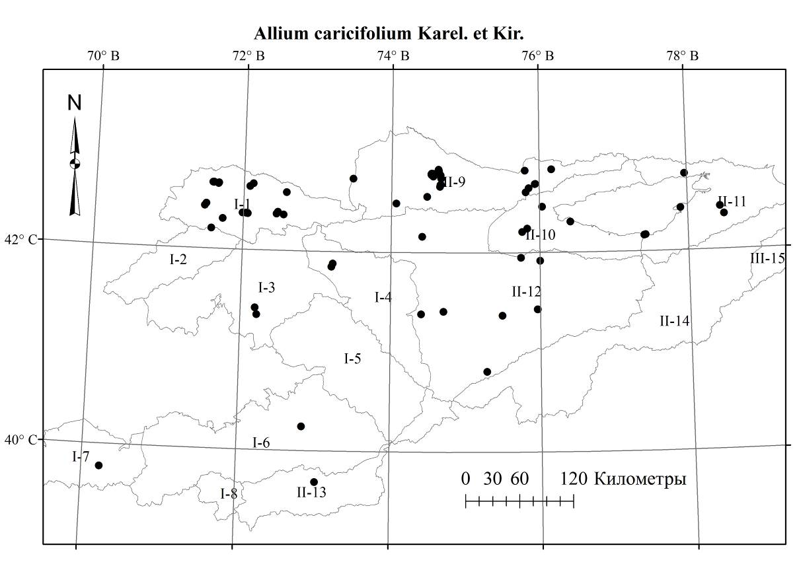
Карта 8.17 Места произрастания Аllium caricifolium
    - Allium inops Vved., 1924, in Not. Syst. Herb. Hort. Bot. Petrop., 5: 91; Введ., 1935, во Фл. СССР, 4: 218; Введ., 1971, в Опред. раст. Ср. Азии, 2: 72.; Lazkov, Sennikov, Memoranda Soc. Fauna Flora Fennica, 2017, 93: 79-100. — Лук беспомощный. Алсыз пияз.
Описан из окрестности Аулие-Ата, Даир-Мулла. Синтип: Сыр-Дарьинская область, Аулие-Атинский у.: 4 в. к В. от меч. Даир-мульга, солонец, 21.05.1909, пл. Минквиц. 207! – Боктагарык – полынная песчания степь, 11.05.1905, цв. Абрамов! – Степь Акбака – приток Богтагарык, 11.05.1905, цв., Абрамов! LE.
Распространение в Кыргызстане: Г.С.А. (Таласский район). Субэндемик.
Распространение общее и в Cредней Азии: Тянь-Шань. Эндемик Cредней Азии.
Экология: в пустынных местностях предгорий на высотах 900-1 250 м н. у. м.
Особенности биологии: Цветёт в мае, плодоносит в июне.
Многолетник. Луковица одиночная, яйцевидная, видная, 0.5-1 см в диаметре, наружные оболочки коричневатые или сероватые, почти бумагообразные, без жилок. Стебель 8-20 см высоты, прямой или слегка изогнутый, 1-1.5 мм в диаметре, при основании или до 1/3 одетый гладкими влагалищами листьев. Листья в числе 2-3, полуцилиндрические, нитевидные, около 0.5 мм ширины, гладкие, немного короче или равны стеблю. Чехол рано опадающий, тонко-перепончатый с более темными жилками, на 2 части разрывающийся. Соцветие пучковатое, позднее почти шаровидное, малоцветковое, рыхлое, 3-3.5 см в диаметре. Цветоножки равные, 1.5-1.7 см высоты или в 2-3 раза длиннее листочков околоцветника, с пурпурным оттенком, концы булавовидно расширенные, при основании с прицветниками. Листочки узкоколокольчатого околоцветника розовые с пурпурной жилкой, 6-7.5 мм высоты, почти равные, наружные листочки околоцветника незначительно короче внутренних, продолговато ланцетные, острые, островатые, при основании с мешочками. Нити тычинок при основании на 1/4 между собой и с листочком околоцветника сросшиеся, внутренние на 1/2 треугольно расширенные к основанию, выше шиловидные, 4.5-5 мм высоты или на 1/4 короче листочков околоцветника, при основании в 2-3 раза шире наружных шиловидных. Пыльники жёлтые, продолговатые, 1-1.2 мм высоты. Завязь бугорчатая, яйцеобразная, сидячая. Столбик не выдаётся из листочков околоцветника, 3-4 мм высоты, в 3 раза короче коробочки. Коробочка 3-4 мм высоты, почти в 2 раза короче околоцветника, с округлыми, едва выемчатыми створками.
Этикетки. Хребет Таласский Ала-Тоо: Киргизия, Эчкили-Тоо (южная сторона), каменистый склон, напротив село Бейшеке, 22.05.1990, С. Шереметова, Г. Лазьков; Киргизия, Ленинпольский район, горы Эчкиле-Тау, южный макросклон, каменистый склон, напротив село Бейшеке, 22.05.1990, С. Шереметова, Г. Лазьков.
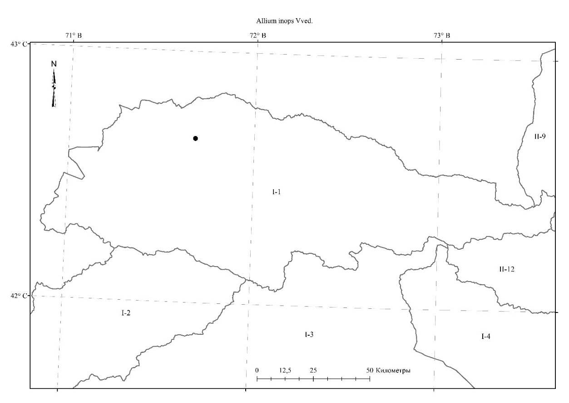
    - Allium schoenoprasoides Regel, 1878, in A. H. P., 5, 2: 630; Введ., 1935, во Фл. СССР, 4: 224; Kащ., Е. Никит., 1951, во Фл. Кирг. ССР, 3: 86; Введ., 1971, в Опред. раст. Ср. Азии, 2: 75. — Лук скородовидный. Тез бышкан пияз.
Карта 8.18 Места произрастания Аllium inops
Описан из Казахстана, Заилийский Алатау. («Prope Wernoje (Fetisow»), LE.
Распространение в Кыргызстане: Г.С.А. (Таласский, Чаткальский, Кокомеренский, Туркестанский районы); Д.Т.А. (Киргизский, Иссык-Кульский, В.Т.Ш., Заалайский, Сыртовой районы). Субэндемик.
Распространение общее и в Cредней Азии: Вост. Памир, Переднеаз. (сев.-вост. Афганистан), Джунг.-Кашг.; Ср. Азия: Джунгарский Алатау, Тянь-Шань, Памиро-Алай.
Экология: на каменистых склонах, по россыпям, трещинам скал, среди ползучей арчи среднегорий и высокогорий, на высотах 1600-3200 м н. у. м.
Особенности биологии: Цветёт в июне-июле, плодоносит в июле-августе.
Многолетник. Луковица широкояйцевидная, почти шаровидная, 0.7-1,5 см в диаметре, наружные оболочки бумагообразные, черноватые очень тонкие, распадающиеся, без жилок. Луковичек нет. Стебель 15-70 см высоты, 0.3-0.5 см в диаметре, почти цилиндрический, у крупных экземпляров стебель к концу слегка сужается, на 1/3 или чаще до 1/2 или немного выше одетый гладкими, расставленными, плёнчатыми влагалищами листьев. Верхнее влагалище в верхней части слегка вздутое. Листья в числе 2-3 узколинейные, 0.1-0.5 см в диаметре, плоские, желобчатые, гладкие или реже по краю шероховатые, обычно немного короче стебля, тупой, полукруглый или круглый. Чехол немного короче или равен цветоножкам, коротко заострённый, тонкий, белый, со светло-коричневыми жилками, на 2-3 части разрывающийся, частично остающийся. Соцветие полушаровидное иногда почти головчатое, более-менее многоцветковое, густое, 2-3.5 см в диаметре. Цветоножки почти равные, 0.5-1.2 см высоты, равны или в 2 раза короче листочков околоцветника, при плодах 1.5 раза длиннее его, при основании немногочисленными прицветниками, к концу булавовидно расширенные. Листочки узкоколокольчатого околоцветника розовые (встречается белоцветковая форма: Киргизия, Чуйская область, северный склон Киргизского хребта, природный парк "Ала-Арча", 11.07.2013, Науменко А. [https://www.plantarium.ru/page/image/id/577694.html], с малозаметной более темной жилкой, блестящие 6-8 мм высоты, почти равные, или внутренние незначительно короче наружных, продолговато-ланцетные, островатые или туповатые, цельнокрайние, наружные немного шире внутренних, при основании вдавленные. Нити тычинок 3.5-4.5 мм высоты, в 1.5-2 раза короче листочков околоцветника, при основании 1/3 между собой и с листочком околоцветника сросшиеся, выше очень коротко между собой сросшийся образуя кольцо, наружные из узко-треугольного основания шиловидные, внутренние в 1.5-2 раза шире наружных, на 2/3-3/4 своей высоты трапециевидно расширенные или очень короткими зубцами по бокам. Столбик цилиндрический, 1.5-2 мм высоты, не выдаётся из листочков околоцветника. Завязь шаровидная, бугорчатая, сидячая. Коробочка 3-4 мм высоты, почти в 2 раза короче листочков околоцветника. Пыльники жёлтые, продолговатые, около 1 мм длины.
Этикетки. Алайский хребет: Алайский хребет, между Лангаром и Дараутом, 29.06.1904, Fedtschenko B. A.С. [https://plant.depo.msu.ru/open/public/item/MW0814943]; Киргизская ССР, урочище Ашаке, Алайский хребет, в ущелье на каменисто-черноземной почве, 29.07.1929, Абрамзон; Киргизская ССР, Чон-Алайский хребет, Алайский район, северный склон, альпийский кабрезиевый луг, 06.08.1948, Кащенко; Правобережье реки Абширсай в ее среднем течении, Наукатский район, Ошская область, 30.07.1954, Иордан; Киргизская ССР, Ошская, Алайский хребет, бассейн реки Киргиз-Ата, урочище Карагаай, 21.06.1957, Джанаева В.М.; северный склон Алайского хребта, высота 2600 м н.у.м., 17.07.1957, Никитина; Киргизия, Ошская область, урочище Киргиз-Ата, северный склон Алайского хребта, 30.06.1958, без коллектора; Киргизия, Ошская область, урочище Кызыл-Эшме, 10.07.1968, Арбаева, Мурсалиев, Убукеева, Султанова Б.; Киргизская ССР, Алайский район, село Дараут-Коргон, отроги Алайского хребта, полынное-разнотравье, каменистый склон, 2600 м н.у.м., 23.07.1987, Федоров Ю. С.[https://plant.depo.msu.ru/open/public/item/MW0814943]; Ботсад: Киргизская ССР, город Фрунзе, Ботсад, участок лаборатории систематики растений, 01.07.1954, Никитина Е.В.; Киргизская ССР, город Фрунзе, коллекционный питомник ботсада, 21.06.1955, Никитина Е.В.; ВТШ: Киргизская ССР, Центральный Тянь-Шань, Нарынский район, ущелье Бурган-Су, субальпийская луго-степь, без даты 07.1953, Кащенко; Киргизия, Куланакский район, Центральный Тянь-Шань, ущелье Ат-Баши, южный сухой склон, 17.07.1953, Кащенко; Киргизская ССР, Тянь-Шаньская область, Куланакский район, южный склон хребта Молдо-Тоо, окрестность реки Ак-Суу, 14.07.1957, Арбаева З.С.; Тогуз-Торозский [Тороузский] район, хребет Джалгызкыр, западный склон, среди ползучей арчи, цвет цветка розово-фиолетовый, 23.07.1957, Айдарова; Тяньшанская область, урочище Каранкурт, альпийские луга, 11.07.1962, Матвеева; Нарынская область, Ак-Талинский район, хребет Молдо-Тоо, южный склон, урочище Жон-Карагай, правый берег реки Нарын, напротив села Дюрбельджин, 18.08.1972, Арбаева З.С.; Ущелье Ала-Арча, урочище Карагай-Булак, 10.07.1979, Айдарова Р.А., Калмакиева, Аманканова, Маматалиев; Киргизия, Нарынская область, Ат-Башинский район, 09.08.1986, Айдарова, Касиев, Задирай; Ак-Талинский район, левая сторона реки Арпа, водораздел рек Шилби-Сай, Адыбай, 06.08.1987, Айдарова, Кашкараева; Хребет Джетым, южный макросклон, Нарынский госзаповедник, 16.08.2009, Лазьков Г.А.; Долина рект Ат-Баши, при впадении р. Кайнар, типчаковая степь, предгорий, 13.07.без года., без коллектора; хребет Киргизский Ала-Тоо: Montes septentrionales: Tian-schan interior. Ad declivia herbosa in angustiis fl. Tschar-su in fl. Sussamyr influentis. 05.07.1926, fl. Leg. SovetkinA. [https://plant.depo.msu.ru/open/public/item/MW0814943]; Киргизстан, Нарынский район, бассейн реки Сусамыр, ущелье реки Чар-Су, суходольный луг, 05.07.1926, Советкина М.; Киргизская ССР, Фрунзенская область, хребет Киргизский Ала-Тоо, Иссык-Атинская лесная дача, южный склон, 07.07.1927, Никитина; Киргизская ССР, Московский район, лужайки с кустарниками по левобережью реки Чон-Таш близ русла ~ 3 км от впадения в реку Аксу, 2100 м н.у.м., 27.06.1931, Смирнов П. А.; [https://plant.depo.msu.ru/open/public/item/MW0814943]; Киргизская ССР, Фрунзенская область, хребет Киргизский Ала-Тоо, река Чонкурчак, урочище Чонкурчак совхоз Аламедин, северный склон, арчевник, 25.06.1932, Никитина; Киргизская ССР, Карабалтинский район, Карабалтинское ущелье, 30.06.1936, экспедиция под руководством Выходцева, собрал Лихачева, Бурова; Киргизская ССР, Балыкчинский район, хребет Киргизский Алатоо, горы Кызыл-Омпул, субальпийская степь, 03.07.1936, Никитина Е.В.; Киргизский АССР, Карабалтинский район, северный скклон, стационар №7, флемисовый луг, 19.07.1936, экспедиция под руководством Выходцева И.В., Лахина, Бурова; Киргизская ССР, Ивановский район, хребет Киргизский Алатоо, Иссык-Атинская лесная дача у слияния рек Кок-Кудук и Прямой, 01.06.1946, Протопопов Г.Ф.; Киргизская ССР, Ивановский район, хребет Киргизский Алатоо, Иссык-Атинская лесная дача, южный склон, ущелье река Кок-Кудук, 02.07.1946, Протопопов Г.Ф.; Киргизская ССР, хребет Киргизский Алатоо, урочище Татыр совхоза Аламедин, южный каменистый склон, 27.06.1947, стационар под руководством Никитиной Е.В., собрал Кащенко Л.И.; Киргизская ССР, Киргизский Ала-Тоо, река Джарлы-Каинды, ущелье Мокрой Бурулю, верховье, северо-западный склон, субальпийский луг, 05.07.1949, Ткаченко, Кащенко; Киргизский Алатау, бассейн реки Джарлы-Каинды, ущелье Чолок (большой), среднее течение, южный склон, по разнотравно-типчаковой степи с стланиковой арчей, 03.07.1950, Ткаченко, Кащенко; Бассейн реки Большой Кемин, южный склон, 15.07.1954, без коллектора; Хребет Чон-Кемин, урочище Тюлку аянт, глинистая почва, 22.06.1954, Исаков К.; Каинды, северный склон, цвет цветка розовый, 21.07.1955, без коллектора; Киргизская ССР, Чон-Кемин, северный склон, 25.06.1956, К. Исаков; Сусамыр, дно ущелья Керегеташ, 07.07.1956, без коллектора; Северный склон хребта Киргизский Ала-Тоо, ущелье Татыр, терраса северной экспозиции, 23.06.1967, Молдояров А.М.; Киргизский хребет, северный макросклон, урочище Ала-Арча, Кун-Тийбес, арчево-кустарниковый тип растительности, 13.07.1979, Айдарова Р.А., Калмакиева, Аманканова; Киргизский хребет, северный макросклон, урочище Ала-Арча, окрестность альплагеря, сухое русло реки, каменистая местность, еловый лес, 17.07.1979, Айдарова; Киргизская ССР, Московский район, лужайки с кустарниками по левобережью реки Чон-Таш близ русла ~ 3 км от впадения в реку Аксу, 2100 м н.у.м., 11.07.1985, Куваев В., Скрынников Г.; [https://plant.depo.msu.ru/open/public/item/MW0814943]; Близ слияния рек Каракол Западный и Сусамыр, 24.07.2009, Лазьков Г.А.; Киргизия, Чуйская область, северный склон Киргизского хребта, природный парк Ала-Арча, 04.07.2013, Науменко А.; [https://www.plantarium.ru/page/image/id/577694.html]; Киргизия, Чуйская обл., северный склон Киргизского хр., природный парк Ала-Арча, 04.07.2013, Науменко А. [https://www.plantarium.ru/page/image/id/197108.html], доступ к данным 24.05.2022.; Киргизия, Чуйская область, северный склон Киргизского хребта, природный парк Ала-Арча, 11.07.2013, Науменко А.; [https://www.plantarium.ru/page/image/id/577694.html]; Урочище Ала-Арча, без даты 1980, Айдарова; хребет Кунгей Ала-Тоо: Кунгей Ала-Тоо, близ села Чоктал, ущелье Утан, заросли кустарников (Rosa, …,), около 2300 м н.у.м., №134, 27.06.1931, Смирнов П. А.; [https://plant.depo.msu.ru/open/public/item/MW0814943]; Балыкчинский район, хребет Кунгей Ала-Тоо, урочище Культор, озеро Колькогур, 15.08.1960, Судницына; Иссык-Кульская область, хребет Кунгей;Ала-Тоо, урочище Калмак-Ашу, юго-восточный склон, злаково-разнотравная степь, цвет цветка сиреневый, 26.06.1970, Мурсалиев; Киргизия, хребет Кунгей Ала-Тоо, ущелье реки Чон-Аксуу, 27.07.2003, Лазьков Г.А., Кенжебаева Н.В.; Киргизия, хребет Кунгей Ала-Тоо, ущелье реки Чон-Аксуу, 26.07.2003, Лазьков Г.А., Кенжебаева Н.В.; хребет Таласский Ала-Тоо: Киргизская ССР, Таласская область, северный склон Таласского Алатоо, ущелье Бакаир, отщелок Тура-Арча, западный склон, в зоне ползучей арчи, 07.06.1947, Попова Л.И.; Киргизская ССР, Таласский Алатау, бассейн реки Калба, субальпийский остепененный луг в верховьях реки Терс-Булак, 29.07.1954, без коллектора; Киргизия, хребет Таласский Алатау, бассейн реки Калба, урочище Такыр-Кол, 21.08.1954, Молдояров А.М.; Киргизия, Таласский хребет, бассейн реки Кара-Кол, арчевое редколесье, северный склон, 29.06.1957, Пенюр, Родькин; Ботанический стационар в Таласском хребте, бассейн реки Кара-Гоин, злаково-разнотравная лугостепь, северо-западный склон, 25.06.1958, Заикина, Сарпашев; Таласский хребет, река Кара-Гоин, северо-восточный склон, злаково-разнотравная лугостепь, 08.07.1958, Заикина; Киргизская ССР, Таласская область, хребет Таласский Ала-Тоо, урочище Кара-Коюн, луг у реки, 03.06.1959, Судницына; Киргизская ССР, Таласский хребет, верховье реки Кара-Буура, правый берег, северо-восточный склон, близ перевала, 14.07.1965, Судницына, Горбунова; Кыргызстан, Таласская область, Таласский район, северный макросклон Таласского хребта, бассейн реки Беш-Таш, территория Беш-Ташского нац. парка, Беш-Каракчы, луковые, цвет цветка розовый, 22.06.2012, Койчубекова Г.А.; Кыргызстан, Таласская область, Таласский район, северный склон Таласского хребта, бассейн реки Беш-Таш, 02.07.2013, Койчубекова Г.А.; Кыргызстан, Таласская область, Таласский район, северный склон Таласского Ала-Тоо, бассейн реки Беш-Таш, озеро Беш-Таш, луковые, цвет 24.07.2013, Койчубекова Г.А.; Кыргызстан, Западный Тянь-Шань, Таласский Алатау, южная сторона перевала Кара-Буура, ≈ 3150 м н.у.м., край осыпи на склоне южной экспозиции, 17.07.2018, Колбинцев В. [https://www.plantarium.ru/page/image/id/577694.html]; хребт Терскей Ала-Тоо: Левый (в верховьях) приток реки Тюз, (бассейн реки Сарыджас), нижняя часть склона 20-250, южной экспозиции левобережья, 21.07.1959, Кожевникова Н.; Правобережье реки Сары-Джаз, долина реки Куйлю, северный склон, еловый лес, 09.07.1964, Попова Л.И. ; Киргизия, южный склон хребта Терскей Ала-Тоо, верховье реки Сары-Джаз, каменистая местность, ущелье Кашкатор, 18.08.1964, Попова Л.И., Тамбовцева; Тянь-Шаньская область, Терскей Ала-Тоо, южный склон, бассейн реки Кара-Куджур, колхоз Куйбышева, степь, цвет цветка фиолетовый, 31.07.1972, Арбаева З.С.; Иссык-Кульская область, Ак-Суйский район, хребет Терскей Ала-Тоо, южный склон, река Сары-Джаз, правый приток, урочище Боркутту, 21.07.1983, Айдарова Р.А.; Тонский район, сырты, горы между реками Карагаман и Карасу, южный склон, типчаково- … степь, 22.07.1987, Ш.С.; Киргизская ССР, Тонские сырты, бассейн реки Малого Нарына, река Арчалы, на высоте 2200 м н.у.м., без даты 1954, экспедиция под руководством Гусаревой А., собрал: Дюшамбаев, Садыкбекова; Туркестанский хребет: Киргизская ССР, Ляйлякский район, Туркестанский хребет, предгорья около подхода, 05.08.1956, Айдарова, Фалиева; Киргизская ССР, Ошская область, г. Сулюкта, предгорья на запад от города, 12.05.1958, Убукеева, Филатова; Киргизия, Туркестанский хребет, междуречье Исфана и Ляйляк, ущелье Кыркбулак, арчевники, северный макросклон, цветы розовые, 19.07.2007, Ганыбаева Г.Р.; Ферганский хребет: Киргизская ССР, Ошская область, за Токтогулом, стык Сусамыр и Ферганского хребтов, ущелье Кашка-Су, левый приток реки Каинды, в 40 км к востоку от Уч-Терека, 27.06.1960, Судницына; неопределенные места: Киргизская ССР, Центральный Тянь-Шань, горная злаково-разнотравная степь на южной покатости увалы, 11.07.1932, экспедиция под руководством Выходцева, Выходцев, Степаненко; Суук-Тор, 24.07.1968, южный склон, без коллектора.
Карта 8.19 Места произрастания Аllium schoenoprasoides
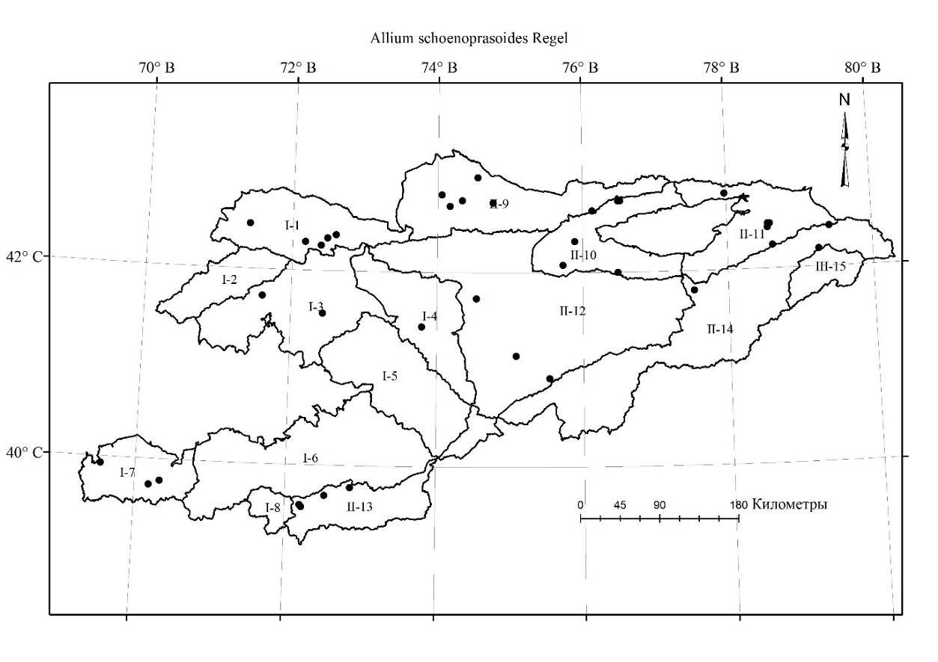
  - Секция Spathulata F.O. Khass. et R. M. Fritsch, 2000, in Ashurmetov, Khassanov et Salieva (Eds). Proc. V Inter. Symp., Tashkent, 1998: 109. Типовой вид: Allium spathulatum F. O. Khassanov et R. M. Fritsch.
    - Allium formosum Sennikov et Lazkov, 2013, in PhytoKeys 21: 29–36. doi: 10.3897/phytokeys.21.4130. — Лук прекрасный. Татынакай пияз.
Описан из Кыргызстана, Бабаш-Атинский хребет. Тип: Кыргызстан, Бабаш-Атинский хребет, долина реки Кара-Кёль, левый берег реки, выс. 1650 м, 41.53° с.ш., 72.68° в.д., 14.07.2010, 132А., А. Сенников, Г. Лазьков, H 1750496 LE., изотипы FRU, H 1750497.
Распространение в Кыргызстане: Г.С.А. (Чаткальский район). Эндемик.
Распространение общее и в Средней Азии: Эндемик Кыргызстана.
Экология: на низкогорной лесной зоне в речных долинах, на открытых солнечных склонах с редкой саванноидной растительностью, укрытой камнями на высотах около 1600–1700 м н. у. м.
Особенности биологии: Цветёт в июле, плодоносит неизвестно.
Многолетник. Луковицы округлённые, 7–8 мм в диаметре, около 8 мм высоты, внутренние оболочки светло-фиолетовые, очень тонкие, прозрачные, бумагообразные, с несколькими продольными нервами, наружные светло-серые, распадающиеся. Луковички отсутствуют. Стебель одиночный, 20–25 (30) см высоты, до 1,5 мм в диаметре, твёрдый, темно-зелёный с лёгким пурпурным оттенком при основании. Листья 2-(3), линейные, короче стебли, прямые, до 20 см высоты, 1,5 мм в диаметре, концы округлённо-сжатое, желобчатые, темно-зелёные, гладкие, с влагалищами листьев до 10 см высоты. Чехол плёнчатый, полностью разделённое на 2 вытянутые, отогнутые назад части, длиной 4-6 мм. Соцветие полушаровидное, довольно рыхлое, с 7–30 цветками и около 5 недоразвитыми бутонами. Цветоножки тонкие, при основании утолщённые, прямые, темно-зелёные, равные, около 1,5 см высоты, некоторые из них при основании заключены в узкие чехлы высотой около 1 мм. Околоцветник колокольчатый, темно-розовато-пурпурный в верхних две третьих частях со беловатым основанием, с темно-пурпурными жилками посредине. Листочки околоцветника 6-7,5 мм высоты, 2-2,5 мм в диаметре, продолговатые, кончики тупые, почти круглые и только немного сужены к верхушке. Нити тычинок короче листочков околоцветника, 2,5–3 мм высоты, белые, при основании с листочком околоцветника и между собой сросшиеся, наружные при основании треугольные, выше шиловидные, внутренние более широкие, в основании квадратное с боковыми немного короче основной тычиночной нити зубцами. Пыльники около 0,4 мм длины, жёлтые. Завязь приблизительно 2 мм высоты, 2–2,5 мм в диаметре, почти шаровидное. Столбик более 1 мм высоты, белый. Коробочка и семена не известны.
Этикетки. Хребет Баубаш-Ата: Кыргызстан, Бабаш-Атинский хребет, долина реки Кара-Кёл, левый берег реки, высота 1 650 м н.у.м., 41,53 ° с.ш., 72,68 ° в.д., 14.07.2010, А. Сенников и Г. Лазьков.
    - Allium spathulatum Khassanov et R.M. Fritsch, 1998, in Linzer Biol. Beitr. 30, 1: 281 — Лук чехольчатый.
Описан из Кыргызстана, Чаткальский хребет. Тип: Tien Shan occidentalis, montes Chatkalensis, prope pagum Arkit, h=950 m, 29.05.1997, No. 1634, Kassanov et R. Fritsch. Тип в TASH, изотип в GAT.
Распространение в Кыргызстане: Г.С.А. (Чаткальский район). Эндемик.
Распространение общее и в Средней Азии: Эндемик Кыргызстана.
Экология: на крутых мелкоземистых и щебнистых склонах, конгломератах, скалистой местностях предгорий, на высотах 800–1 200 м н. у. м.
Особенности биологии: Цветёт в мае-июне, плодоносит в июне.
Многолетник. Луковица яйцевидная или шаровидная, 5-10 мм в диаметре, с наружными бумагообразными, без заметных жилок тонкими оболочками, луковичек нет. Стебель 12-15 см высоты, 0.1-0.2 см в диаметре, цилиндрический, прямой, гладкий, бороздчатый, при основании заключён в гладкие влагалища листьев. Листья в числе 2 нитевидные, около 0.75 мм в диаметре, полуцилиндрические, желобчатые, более-менее шероховатые или почти гладкие, длиннее стебля. Чехол коротко заострённый, в 2-3 раза короче соцветия, бумагообразный, белый с коричневатыми жилками, оставшийся. Соцветие пучкообразное, полушаровидное, довольно рыхлое, 3-4 см в диаметре. Цветоножки сравнительно толстые, зелёные с пурпурным оттенком, равные, 1-1,5 см высоты, концы булавовидно утолщённые. Околоцветник колокольчатый, темно-розовато-пурпурный в верхних две третьих частях, со беловатым основанием, с темно-пурпурными жилками посредине. Листочки околоцветника 6-7.0 мм высоты, яйцевидные, тупые, почти круглые и только немного сужены к верхушке. Нити тычинок короче листочков околоцветника, около 4 мм высоты, белые, при основании с листочком околоцветника и между собой сросшиеся, выше очень коротко между собой сросшиеся, внутренние в 1.5-2 раза шире наружных, в основании квадратное с боковыми немного на 1 мм длиннее основной тычиночной нити зубцами, наружные конические. Пыльники около 1 мм длины, жёлтые. Завязь треугольно расширенная, почти шаровидная, сидячая, бугорчатая. Столбик 2-3 мм высоты, белый, конически-цилиндрическая. Коробочка и семена не известны.
Хозяйственное значение: Декоративное растение.
Этикетки. Чаткальский хребет: Кыргызстан, Чаткальский хребет, близ въезда в Сары-Челекский заповедник, скалы, 03.06.2018, Лазьков Г.А.; Кыргызстан, Чаткальский хребет, Сары-Челекский заповедник, 04.06.2010, Лазьков Г.А. [https://www.plantarium.ru/page/image/id/107158.html].
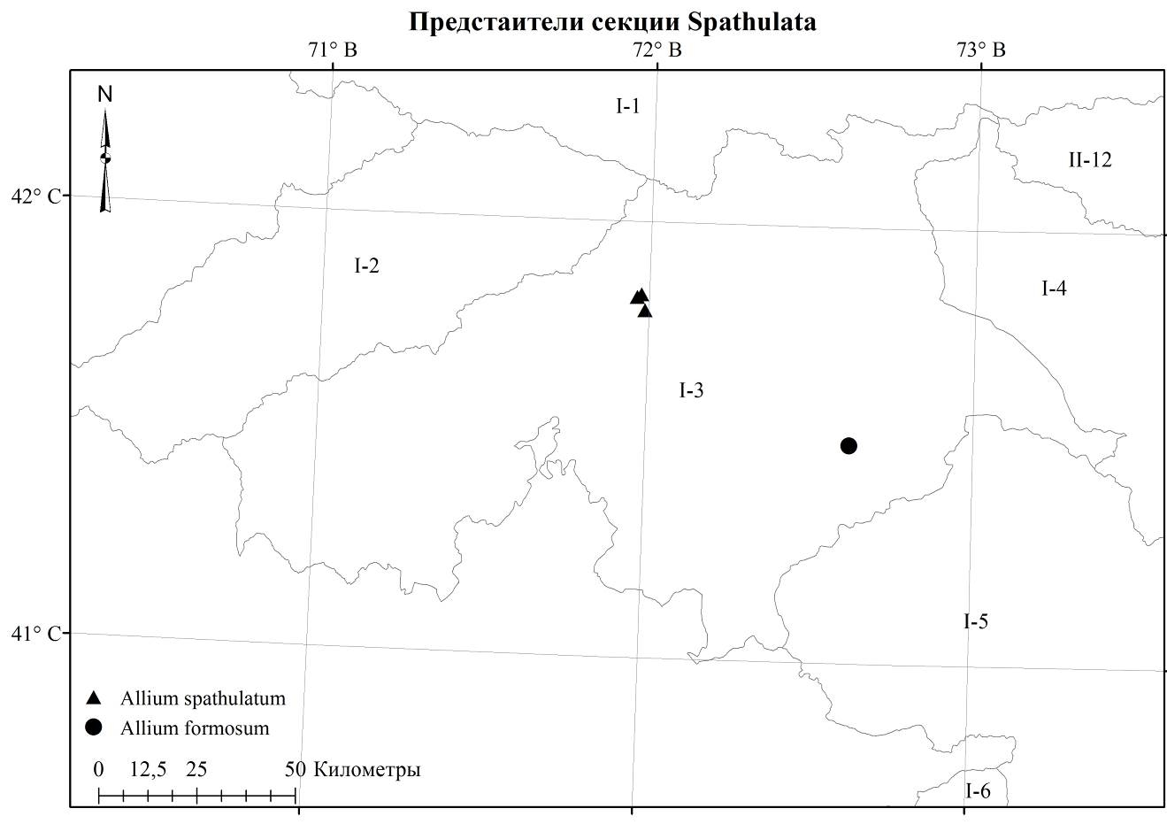
Карта 8.20 Места произрастания представителей секции Spathulata

- Подрод Butomissa (Salisb.) N. Friesen, 2006, in Fritsch & Blattner, Aliso 22:387. Типовой вид: Allium ramosum L.
  - Секция Austromontana N. Friesen, 2006, in Fritsch & Blattner, Aliso 22:387. Типовой вид: Allium oreoprasum Schrenk.
    - Allium oreoprasum Schrenk, 1842, in Bull. Scient. Acad. Petersb., 10: 354; Введ., 1935, во Фл. СССР, 4: 162; Kащ., Е. Никит., 1951, во Фл. Кирг. ССР, 3: 62, табл. 12, рис. 1; Введ., 1971, в Опред. раст. Ср. Азии, 2: 61. — Лук горный. Тоо пиязы. Народное название — сарымсак пияз [28].
Описан из Казахстана. Куль-Асу. LE.
Распространение в Кыргызстане: Г.С.А. (Таласский, Чаткальский, Кокомеренский райны); Д.Т.А. (Киргизский, Иссык-Кульский, Внутренне-Тяньшанский, Заалайский, Сыртовой районы). Широко распространённый вид.
Распространение общее и в Средней Азии: Дж.-Тарб., Сев. и Центр. Тянь-Шань, Вост. Пам. Афганистан, Пакистан, Тибет, Западные Гималаи, Синьцзян; Ср. Азия: Джунгарский Ала-тау, Памир-Алай (Алайский хр., Памир), Тянь-Шань (Александр. хр. Таласский Ала-Тау).
Экология: по щебнисто-каменистым, красноглинисто-песчаным местностям, в полупустынях с разреженной растительности, полынно-солянковая-злаковых пустынях, среди зарослей караганы, кустарников, изредка встречается в болотистых местностях низкого и среднего пояса гор на высоте 1200-2500 м н. у. м.
Особенности биологии: Цветёт и плодоносит в июне, августе.
Многолетник. Луковицы 0.5-1.5 см в диаметре, по несколько прикреплены к горизонтальному корневищу, цилиндроконические, наружными сильно сетчатыми рыжевато-бурыми оболочками. Стебель прямой, цилиндрический, 20-36 см высоты, 0.2-0.5 см в диаметре. Листья в числе 3-5 (10) узколинейные, 1-4 мм в диаметре, по краю шероховатые или гладкие, тупые, полукруглые, сближенные у основания стебля, чаще немного короче стебля. Чехол коротко заострённый, в 1.5-2 раза короче соцветия, на 2 части разрывающийся, жёсткий, бумагообразный, с толстыми коричневато-пурпурными жилками, остающийся. Соцветие пучковатое или пучковато-полушаровидное, более-менее немногоцветковое, 2-2.5 см в диаметре. Цветоножки равные, 1-2.5 см высоты или 1.5-3 раза длиннее листочков околоцветника, сравнительно толстые, прямые, к концу булавовидно расширенные, при основании с малочисленными прицветниками. Листочки полушаровидного околоцветника светло-розоватые с сильной грязно-пурпурной жилкой, 5-8 мм высоты, внутренние около 1 мм короче наружных, широко эллиптические, с отогнутыми острыми кончиками, края ближе концу неровные, слегка зазубренные. Нити тычинок 3-4 мм высоты или 1.5-2 раза короче листочков околоцветника, при основании на 1/3 между собой и с листочком околоцветника сросшиеся, выше коротко между собой сросшиеся, цельные из треугольного основания шиловидные, внутренние в 1.5-2 раза шире, почти широко-треугольные. Завязь круглая, сидячая, шероховатая. Столбик цилиндрический, 1-2 мм высоты, не выдаётся из листочков околоцветника. Коробочка шаровидная, около 3 мм в диаметре и длины. Пыльник продолговатый, около 1 мм длины, жёлтый.
Хозяйственное значение: Трава поедается мелким рогатым скотом.
Этикетки. Алайский хребет: Киргизская ССР, Алайский хребет, бассейн реки Гульча, нижняя часть долины реки, щебнистые склоны, 28.06.1929, Попов М., Линчевский И., [https://plant.depo.msu.ru/open/public/ru/item/MW0814551]; Ферганская область, ущелье Исфайрам-Сай, щебнистый склон в урочище Лянгар, №173, 22.06.1931, Lipschitz S., [https://plant.depo.msu.ru/open/public/ru/item/MW0814552]; Киргизская ССР, Ошский район, урочище Дуано в 10 км к югу от совхоза Катта-Шалдык, юго-западный склон, 31.03.1947, Королевская М., Шахворостова Ю.; Киргизская ССР, Чон-Алайский район, Алайский хребет, урочище Курунди, западный склон, 25.08.1948, Кащенко; Ошская область, Чон-Алайский район, левобережье реки Кызылсу в среднем ее течении, равнина, 26.06.1954, Шмаков; Ошская область, северный склон Заалайского хребта, р. Кызыл-Суу, урочище Эркештам, h>3000 м н.у.м., пустыня, цвет цветка белый, 29.06.1968, Убукеева, Арбаева, Мурсалиев, Султанова Б.; Ошская область, южный склон Алайского хребта, урочище Юкос-Кызыл Дон, щебнистая южная экспозиция, цвет цветка бледно-розовый, 05.07.1968, Арбаева, Убукеева, Мурсалиев, Султанова Б.; Киргизия, Ошская область, Алайская долина, бассейн реки Кызыл-Суу, 4 км от Сарык-Монол к западу, почва песчаная, тип растительности полупустыня, 07.07.1968, Убукеева, Арбаева, Мурсалиев, Султанова Б.; Северный склон Алайского хребта, долина реки Акбуры, в 14 км к югу от Папана между Дидана и устьем Шота, №497, 17.07.1981, Пименов М. Г., Васильева М.Г., Лаврова Т.В., Г. [https://plant.depo.msu.ru/open/public/ru/item/MW0814548]; Киргизская ССР, северный склон Алайского хребта, правый берег реки Исфайрам, между ручья Дара и устьем реки Шиббе, №304, 12.07.1987, Пименов М. Г., Клюйков Е.В., Васильева М.Г., Лаврова Т.В., Мукумов И., [https://plant.depo.msu.ru/open/public/ru/item/MW0814549]; Киргизская ССР, Ошская область, Алайская долина, окрестность кишл. Кызыл-Эшме, №431, 16.07.1987, Пименов М. Г., Клюйков Е.В., Васильева М.Г., Лаврова Т.В., [https://plant.depo.msu.ru/open/public/ru/item/MW0814547]; Киргизская ССР, северный склон Алайского хребта, выше Суфикургана, между пос. Кольдук и оз. Чонкуль, №135, 06.08.1989, Пименов М. Г., Клюйков Е.В., [https://plant.depo.msu.ru/open/public/ru/item/MW0814546]; Киргизская ССР, Алайская долина, устье реки Корумды, каменистый склон среди скал, №322, 10.08.1989, Пименов М. Г., Клюйков Е.В., [https://plant.depo.msu.ru/open/public/ru/item/MW0814545]; ВТШ: Киргизстан, Нарынский район, бассейн реки Джумгал, долина реки Сусамыр вблизи устья Шлейфы, красно-песчаниковых всполмлений, №985, 04.07.1926, Советкина М.; Киргизская ССР, Кочкорский район, юго-восточный склон, 11.06.1936, без коллектора, экспедиция под руководством Выходцева И.В.; Киргизская ССР, хребет Кызыл-Тоо на горе с Киз-Эсме, северный каменистый склон, 09.06.1937, экспедиция под руководством Выходцева И.В., без коллектора; Киргизская ССР, Кочкорский район, по левому берегу р. Чу, около совхоза Кочкорки, южный сильно каменистый склон, 29.06.1937, экспедиция под руководством Выходцева И.В., без коллектора; Киргизия, Центральный Тянь-Шань, урочище Кара-Таш, бассейн реки Тулек, у подножья гор, каменистая почва, 16.07.1937, без коллектора; Киргизская ССР, Джумгальский район, западный склон, напротив с. Сон-Куль, 28.07.1937, экспедиция под руководством Выходцева И.В., без коллектора; Киргизская ССР, Тогузтороузский [Тогуз-Тороузский] район, хребет Акшийрак-Тоо, южный склон, Сай Карагаты, 05.07.1946, Попова Л.И.; Тянь-Шаньская область, Куланакский район, северные склоны горы Ала-Мышык на север от перевала Апкая в 1 км, 17.06.1952, Одинцова; Центральный Тянь-Шань, горы на стыке хребтов Наран-Тау и Ала-Мышык, заросли караганы, 2600 м н.у.м., 02.08.1953, Выходцев, Попова; Киргизская ССР, Тогуз-Торовский [Тороузский] район, урочище Кара-Булак, вершина холма, каменистая местность, 17.06.1956, Айдарова, Убукеева; Киргизская ССР, Тогуз-Тороузский район, предгорья хребта Чаар-Таш, супесчанно-глинистые обнажения, 25.06.1956, Айдарова, Убукеева; Киргизия, Тянь-Шаньская область, Тогуз-Тороузский район, в окрестности с. Кош-Тюбе, 22.06.1957, Айдарова, Убукеева; Киргизская ССР, Тянь-Шаньская область, Тогуз-Тороузский район, левое побережье реки Макмал, среди караганы, 27.06.1957, Айдарова, Убукеева; Киргизская ССР, Тянь-Шаньская область, Тогуз-Тороузский район, урочище Карангытокой, западный щебнистый склон, 28.06.1957, Айдарова, Убукеева; Киргизская ССР, Тянь-Шаньская область, Тогуз-Тороузский район, южный склон Акшийрак-Тоо, урочище Сарыжигач, восточный склон, красно-глинисто-щебнистое место, 02.07.1957, Айдарова, Убукеева; Киргизия, Тянь-Шаньская область, Тогуз-Тороузский район, южный склон Акшийрак-Тоо, урочище Сарыжигач, восточный склон, красноглинисто-щебнистое место, 02.07.1957, Айдарова, Убукеева; Киргизская ССР, Тогуз-Тороузский район, урочище Уу-Талаа, адыры, каменисто-щебнистый южный склон, цвет цветка фиолетово-розовый, 08.08.1957, Айдарова, Убукеева; Киргизская ССР, Тогуз-Торовский [Тороузский] район, северный склон перевала Ак-Мойнок, 22.08.1958, Убукеева, Филатова; Урочище Чымынды, восточный склон, каменисто-песчаная почва, цвет цветка фиолетовый, 19.05.1959, Судницына; Киргизия, Кочкорский район, урочище Сары-Булак, южный склон, 09.07.1965, Айдарова; Киргизия, Кочкорский район, басс р. …; северо-западная экспозиция, злаково-разнотравная лугостепь, 03.07.1966, Мурсалиев; Хребет Молдо-Тоо, урочище Кызыл-Суу, местонахождение пестроцветы, 11.08.1966, Ассорина; Экичат, юго-восточный склон, 13.07.1968, без коллектора; Ошская область, Токтогульский район, хребет Сары-Камыш-Тоо, урочище Чат, местообитание щебнисто-красноглин., тип растительности полыно-кустарниковый, 14.06.1977, Айдарова, Убукеева, Ледовская; Джумгальский район, левый берег реки Кокомерен, в окрестности с. Арал, почва белые красные глины, 24.06.1981, Бочанцев, Судницына, Карманбаев; Хребет Киргизский Ала-Тоо: Киргизская ССР, хребет Киргизский Алатоо, совхоз Кок-Мойнок, г. Кызыл-Омпул, каменистый склон, 15.08.1936, Никитина Е.В.; Киргизия, Фрунзенская область, Калининский район, ущелье Карабалты, долина реки Коль-Сая, вершина горного каменистого склона, 13.06.1949, Шретер А., https://plant.depo.msu.ru/open/public/ru/item/MW0814557; Киргизская ССР, бассейн реки Каракол-западный, урочище Керегеташ, водораздел между рр. Ирису и Каракол-западный, в 24 км восточнее р. Сусамыр, по кавыльно-типчаково-разнотравной степи, 12.07.1951, Ткаченко, ..., ...; Киргизия, Киргизский хребет, северный склон, ; урочище Кыз-Куйо, западная экспозиция, 3-07.09.1966, Алымбаева; Киргизский хребет, ущелье Нильды, восточный склон, 18.06.1967, Мурсалиев, Судницына, Султанова Б.; Восточный конец Киргизского хребта, ущелье Талды-Булак, средняя часть, 11.08.1972, Убукеева, Султанова Р., Султанова Б.; Киргизский хребет, урочище Сокулук, ущелье Ашу-Тор (Куу-Корой) восточный склон, почва крупнооблом, экспозиция каменистая, 13.05.1978, Темиралиева, Атабаев; Хребет Киргизский Ала-Тоо, Кеминский район, восточный конец, окрестность Красного моста, местообитание пестроцветы, 24.05.1986, без коллектора; Кеминский район, Киргизский хребет (восточный склон), урочище Талды-Булак, полынно-злаковая формация, 22.08.1986, Айдарова, Задирей; Хребет Кунгей Алатоо: Киргизская ССР, совхоз Тамчи, северный берег озера Иссык-Куль, 01.06.1930, Никитина Е.В., Тарновский; Кунгей Алатау, южный макросклон, правая сторона реки Чу /140 км от г. Фрунзе/, подгорная равнина крупногалечниковая галька с пустынным загаром с уклоном на юго-запад, 21.07.1930, Горбунова Н.В.; Киргизия, Тянь-Шань, южный макросклон хребта Кунгей Алатау, Чоктал, 2200 м н.у.м., 01.06.1931, Смирнов П. А., https://plant.depo.msu.ru/open/public/ru/item/MW0814577; Терраса северного берега Иссык-Кулья, бл. с. Чоктал, каменистая полупустынья с Helianthemum songaricum Schrenk, …, около 2200 м н.у.м., №169, 14.06.1931, Смирнов П. А., [https://plant.depo.msu.ru/open/public/ru/item/MW0814579]; Киргизская ССР, совхоз Тамчи, шлейфы Кунгей Алатоо, южный полынно-ковылковый склон, 13.08.1947, Никитина Е.В., Кащенко Л.И., Баженов; Киризская ССР, Балыкчинский район, совхоз Тамчи, 22.08.1947, Кащенко; Киргизия, предгорные холмы Кунгей Алатау, каменистая россыпь, в 1.5 км восточнее с. Долинка, №123, 17.05.1949, Смирнова Г. К., [https://plant.depo.msu.ru/open/public/ru/item/MW0814560]; Киргизская ССР, Кеминский район, хребет Кунгей Ала-Тоо, бассейн реки Большой Кемин, Чон-Джаз-Кашкасу, 09.08.1954, Исаков; Киргизская ССР, Иссык-Кульская котловина, хребет Кунгей-Алатау, 75 км на СВВ от Рыбачьего, лугово-лесном поясе ущелья Чолпон-Ата, 03.07.1958, Губанов И. А., [https://plant.depo.msu.ru/open/public/ru/item/MW0814573]; Киргизия, Иссык-Кульская область, Тюпский район, хребет Кунгей Ала-Тоо, по Курментинской щели, южный склон, у озера Коль-Сай, 08.08.1960, Судницына; Киргизия, Иссык-Кульская область, ущелье Боз-Тери, южный склон предгорья, тип растительсности кустарниковая степь, 18.06.1966, Мурсалиев, Султанова Р., Султанова Б.; Киргизия, верхнее течение р. Тору-Айгыр, крутой склон с красными глинами, 05.07.1968, Никитина, Судницына, Айдарова; Северный берег оз. Иссык-Куль, в 10 км вверх в гору от с. Тору-Айгыр, левая сторона одноименной речки, пустыня, 05.10.1970, Айдарова, Мурсалиев, ….; Южный склон Кунгей Ала-Тоо, ущелье Калмакашуу, 25.08.1971, Айдарова, Убукеева, Чакеев; Иссык-Кульская область, Иссык-Кульский район, Кунгей Ала-Тоо, южный склон, бассейн реки Тору-Айгыр, пестроцветы, 14.08.1979, Бочанцев В.П., Айдарова Р.А., Судницына И.Г.; Иссык-Кульская область, Иссык-Кульский район, хребет Кунгей Ала-Тоо, южный склон, бассейн реки Тору-Айгыр, местообитание пестроцветы, 15.08.1979, Бочанцев В.Т., Убукеева Р.А., Судницына И.Т.; Иссык-Кульская область, Тюпский район, хребет Кунгей Ала-Тоо, стационар Каркыра, 15.05.1985, Айдарова Р.; Иссык-Кульская область, Тюпский район, хребет Кунгей Ала-Тоо, стационар Каркыра, 19.06.1985, Айдарова Р.; Иссык-Кульская область, Иссык-Кульский район, хребет Кунгей Ала-Тоо, южный склон, окрестность с. Комсомол, каменисто-щебнистый восточный склон, ксерофильные кустарники, 09.08.1985, Задирей; Иссык-Кульская область, Иссык-Кульский район, хребет Кунгей Ала-Тоо, между с. Комсомол и Бостери, 12.08.1985, Задирей; Иссык-Кульская область, Тюпский район, хребет Кунгей Ала-Тоо, стационар Каркыра, 15.08.1985, Айдарова Р.; Киргизия, Иссык-Кульский район, река Тору-Айгыр, урочище Ак-Теке, 21.08.1987, Айдарова, Кашкараева; Иссык-Кульский район, р. Тору-Айгыр, урочище Чон-Кок-Джар, 22.08.1987, Айдарова, Кашкараева; Киргизия, Кунгей Ала-Тоо, ущелье р. Чон-Аксу, 26.07.2003, Лазьков Г.А., Кенжебаева Н.В.; Киргизия, южный макросклон Кунгей Алатоо, бассейн реки Торуайгыр, на скалах, 25.06.2004, Кенжебаева; Котловина озера Иссык-Куль, Иссык-Кульский заповедник, северный берег озера Иссык-Куль, участок Тору-Айгыр, 23.04.2008, Лазьков Г.А.; Киргизская ССР, урочище Чолпон-Ата, местообитание шлейфы, 06.09. без года, без коллектора; Сусамырский хребет: Кетмен-Тюбинская котловина, II перевал к Туруку, №726, 19.06.1960, Ботбаева М., [https://plant.depo.msu.ru/open/public/ru/item/MW0814554]; Кетмен-Тюбинская котловина, Ферганский хребет, I перевал к Туруку, каменисто-щебнистый склон, 20.06.1960, Ботбаева, [https://plant.depo.msu.ru/open/public/ru/item/MW0814555]; Хребет Таласский Ала-Тоо: иргизская ССР, северный склон Таласского Алатоо, ущелье Бакаир, отщелок Ункур, западный щебнистый склон, 03.07.1947, Попова Л.И.; Киргизия, Таласский хребет, ущелье Кумуштак, среднегорье, в пойме реки, 24.06.1967, Судницына, Мурсалиев, Султанова Б.; Кыргызстан, Таласская область, Таласский район, северный склон Таласского Ала-Тоо, между 1 и 2 мостом Беш-Таш, 28.06.2012, Койчубекова Г.А.; Кыргызстан, Таласская область, Таласский район, северный склон Таласского Ала-Тоо, бассейн реки Беш-Таш, Беш каракчы, Ат чыкпас, 23.07.2013, Койчубекова Г.А.; Хребет Терскей Алатоо: Киргизская ССР, совхоз Тон, Иссыккульская котловина, первая приозерная терраса озера Иссык-Куль на продуктах разложения третичных глинистых песчаников, 03.09.1933, без коллектора, экспедиция под руководством Выходцева И.В.; Киргизская ССР, Джеты-Огузский район, сырты Ак-Шийрак, глинисто-каменистый склон, стационар под руководством Никитиной, 27.08.1934, Никитина; Киргизская АССР, урочище Карасу, в 12 км от оз. Иссык-Куль, на левой стороне р Чу, около центральной усадьбы совхоза Кок-Мойнок, 13.08.1936, Никитина; Киргизская ССР, Тонский район, котловина между г. Кукан-Адыр Кызыл-Тоо и Кунгей, 22.06.1937, экспедиция под руководством Выходцева И.В., без коллектора; Киргизия, хребет Терскей Алатау, урочище Май-Колот в степных предгорьях близ Покровки, 25.06.1948, Соболев Л., [https://plant.depo.msu.ru/open/public/ru/item/MW0814567]; Иссык-Кульская область, Тюпский район, северный берег озера Иссык-Куль, западный склон, ущелье гор Сары-Булак, 25.06.1949, Кожевникова П.Я.; Иссык-Кульская область, вершина горы Керегеташ, 18.07.1949, без коллектора; Киргизия, Тонский район, равнина по обе стороны шоссе Дантала-Корого, 24.08.1951, без коллектора; Киргизская ССР, левобережье реки Кызыл-Су в среднем ее течении, равнина, 26.06.1954, Шмаков; Киргизская ССР, Пржевальск, хребет Терскей Алатоо, урочище Зиндан, 23.07.1955, Протопопов; Киргизская ССР, от г. Рыбачье по направлению в Кочкорку вдоль дороги, 29.05.1956, Айдарова, Убукеева; Киргизия, Иссык-Кульская область, южное побережье от г. Рабычье до Боконбаева, 30.09.1959, Никитина, Судницына; Терскей Ала-Тоо, урочище Джеты-Огуз, западный склон, пестроцветы, почва светло-каштановая, цвет цветка лиловый, жилки, 17.07.1961, Судницына; г. Кызыл-Омпул, с. Кок-Мойнок, северный склон, каменистая сухая полынно-злаковая полупустыня, 22.07.1961, Судницына; Терскей Ала-Тоо, урочище Тамга 1 км к востоку от Туркво, северо-западный склон над трактом, цвет цветка светло-бурая, маломощная, 30.07.1961, Судницына; Северная Киргизия, Тянь-Шань, Иссык-Кульская котловина, окрестность г. Пржевальска, Каракольское ущелье, по травянистым склонам, №59-63, 07.07.1963, Боряев К. И., [https://plant.depo.msu.ru/open/public/ru/item/MW0814558]; Киргизия, южный берег озера Иссык-Куль, предгорья Терскей Ала-Тоо, урочище Тоссор, приозерные террасы, песок, цвет цветка белый, 21.08.1963, Судницына; Бассейн реки Сары-Джаз, долина реки Уч-Куль, без числа, 08.1964, Баков; Киргизская ССР, Боомское ущелье, выходы красноглинистых обнажений возле столовой, 14.06.1965, Айдарова, Горбунова; Киргизская ССР, Орто-Токойское водохранилище, долинная часть, почва супесчанная с примесью камней, 18.06.1965, Айдарова, Горбунова; Киргизия, южный берег озера Иссык-Куль, по побережью реки Тоссор, на склонах, цветы цветка белые, 04.08.1965, без коллектора; Кочкорский район, водохранилище Орто-Токой, северо-восточная часть, юго-восточная экспозиция, закустаренная …, 13.06.1966, Мурсалиев; Киргизская ССР, Иссык-Кульский район, левая сторона реки Чу, северо-западная часть совхоза Кок-Мойнок, северо-восточный каменисто-щебнистый склон, предгорная равнина, солянково-разнотравная полупустыня, 16.06.1966, Мурсалиев, Султанова Р., Султанова Б.; Окрестность Орто-Токой у развилки дорог, каменистая местность, полукустарники, 16.07.1967, Мурсалиев А., Убукеева А.; Киргизия, Терскей Ала-Тоо, ущелье Алтын-Арашан, пояс елового леса, восточный склон на скалах, 24.07.1967, Мурсалиев, Убукеева, Горбунова, Султанова Б.; Балыкчинский район, предгорья Терскей Ала-Тоо, урочище Конурлен, на …. к р.Ак-Терек и с Дон-Тюбе (северо-западный склон), 19.09.1967, ...; Кескенбельский перевал, 1850 м .н.у.м., увалы …, полукустарниковые склоны, 08.07.1968, Никитина, Судницына; Южный берег озера Иссык-Куль, окрестность перевала Кескен-Бел, по пестроцветам, 28.08.1971, Айдарова, Убукеева, Чакаева; Киргизия, хребет Терскей Алатау, ущелье Джетыогуз, №20, 09.07.1972, М. и Р. Пименовы, Л. Демидова, Л. Сдобнина, [https://plant.depo.msu.ru/open/public/ru/item/MW0814561]; Киргизия, Ак-Суйский район, Терскей Ала-Тоо, ущелье Зындан, 12.08.1974, Айдарова; Иссык-Кульская область, Тонский район, окрестность Орто-Токойского водохранилища, местообитание порфирел, 05.08.1979, Бочанцев В.П., Айдарова Р.А., Судницына И.Г.; Иссык-Кульская область, Джеты-Огузский район, Терскей Ала-Тоо, северный склон, правобережье р. Чон-Кызыл-Су, склоны северных экспозиции, почва красные песчаники, 18.08.1979, Бочанцев В.П., Айдарова Р.А., Судницына И.Г.; Иссык-Кульская область, Тонский район, хребет Терскей Ала-Тоо, северный склон, Булактын-Баши, окрестность с. Тосор, пестроцветы, 20.08.1979, Бочанцев В.П., Айдарова Р.А., Судницына И.Г.; Северный макросклон Терскей Алатау, правобережные р Ак-Сай/правый приток р. Тон/ окрестность с. Ак-Сай, низкие предгорья, мелкокаменисто-супесчаный пологий красноокрашенный склон северо-восточной экспозиции, высота 1800 м .н.у.м., 23.07.1980, Горбунова Н.В.; Иссык-Кульская область, Иссык-Кульский район, западная часть Иссык-Кульской котловины, территория совхоза Кок-Мойнок, местообитание каменистые склоны, почва песчано-каменистая, 20.06.1981, Бочанцев, Судницына, Калмурзаева, Карманбаев; Киргизия, Терскей Ала-Тоо, окрестность совхоза Арашан, 08.08.1982, Айдарова, Чыпаев; Иссык-Кульская область, Ак-Суйский район, Каинды, левый приток р Сары-Джаз, урочище Таш-Коро, каменистое местообитание, разреженная растительность, 15.07.1983, Айдарова; Иссык-Кульская область, Тюпский район, стационар Каркыра, 15.08.1985, без коллектора; Киргизия, Иссык-Кульская область, бассейн реки Сары-Джаз, пр. пр. р. Теректы, полынно-солянковая пустыня, 14.07.1987, Айдарова, Кашкараева; Иссык-Кульская область, бассейн реки Сары-Джаз, левая сторона, между реками Энильчек и Кайынды, 15.07.1987, Айдарова, Кашкараева; Киргизия, хребет Терскей Ала-Тоо, близ реки Тосор, побережье оз Иссык-Куль, песок, 11.07.1992, Лазьков Г.А.; Киргизия, хребет Терскей Ала-Тоо, бассейн реки Тосор, сухой каменистый склон среднегорий, 10.09.2003, Султанова Б.; Киргизия, Иссык-Кульская область, Ак-Суйский район, Ак-Суйское ущелье, цвет цветка белые, 12.06.2009, Турдуматова Н.К.; Киргизия, Иссык-Кульская область, Ак-Суйское ущелье, цвет цветка белый, 12.06.2009, Турдуматова Н.К.; Киргизия, Иссык-Кульская область, Каракольское ущелье, 15.06.2009, Турдуматова Н.К.; Киргизия, Иссык-Кульская область, Боомское ущелье, цвет цветка белые, 17.06.2009, Турдуматова Н.К.; Бассейн реки Сары-Джаз, левый берег реки Эныльчек, каменисто-щебнистые склоны, цвет цветка белый, с темной жилкой, 06.04.2016, Лазьков Г.А.; Kyrgyzstan, Issyk-Kul province, Djety-Oguz distr., Terskey Alatoo, ravine of Barskaun riv., rocks, 24.06.2017, Lazkov G.A.; Кыргызстан, Иссык-Кульская область, Тонский район, Терскей Ала-Тоо, район солёного озера, глинистый склон, 30.07.2021, Турдуматова Н.К.; Чотонский район, урочище Туз, пустынные, каменистые предгорья, без даты, без коллектора; Туркестанский хребет: Киргизия, Ошская область, Баткенский район, хребет предгорье, к северо-западу от с. Самаркандек, урочище Кызыл-Утек, местообитание пестроцветы, красноглиниево-щебнистый, 10.05.1978, Айдарова, Убукеева; Ферганский хребет: Киргизская ССР, Тогуз-Тороузский район, правый берег р. Колбоор, скалы, южный склон, 07.06.1956, Айдарова, Убукеева; Ошская область, Токтогульский район, бассейн реки Нарын, урочище Анылдак в 4-5 км от реки Кокомерен, каменисто-щебнистая местность, тип растительности кустарники (карагана), 15.06.1977, Айдарова, Убукеева, Ледовская; Чаткальский хребет: Киргизская ССР, юго-восточный склон Чаткальского хребта, Сай Касан-Сай, отщелок Кычыл-Сай, по пестроцветным обнажениям, 03.08.1945, Попова Л.И., Ткаченко В.И.; 41°43'19" N, 71°51'21" E, Киргизия, Чаткальский хребет, флористический район ПФ (по: Лазьков Г.А., Султанова Б.А., 2011), ущелье р. Афлатун, 11 км к ССЗ от с. Афлатун, глинистый южный склон, бородачовая степь, 1300 м над ур. моря, 13.07.2016, Серегин, № A-1283, [https://plant.depo.msu.ru/open/public/ru/item/MW0894362]; Киргизия, "41°28'43"" N, 71°08'25"" E, Чаткальский хребет, флористический район ПФ (по: Лазьков Г.А., Султанова Б.А., 2011), правый борт долины р. Касан-Сай, 2 км выше устья р. Терек-Сай, мелкощебнистый открытый участок на северном склоне, 1570 м над ур. моря, 14.07.2016, А. Серегин, Г. Лазьков, А. Сенников, E. von Raab-Straube, A. Szukala, М. Ганыбаева, № A-1349, [https://plant.depo.msu.ru/open/public/ru/item/MW0894361]; Неопределенные места: Киргизская ССР, Карагановический район, возле Талабулака, 04.06.1936, без коллектора, экспедиция под руководством Выходцева И.В.; Киргизия, урочище Джеланды, южный склон, Н-2100 м н.у.м., 07.07.1968, Никитина, Айдарова, Судницына; Урочище Джеланды, южный каменистый склон, 28.07.1969, Айдарова.
Карта 8.21 Места произрастания Аllium oreoprasum
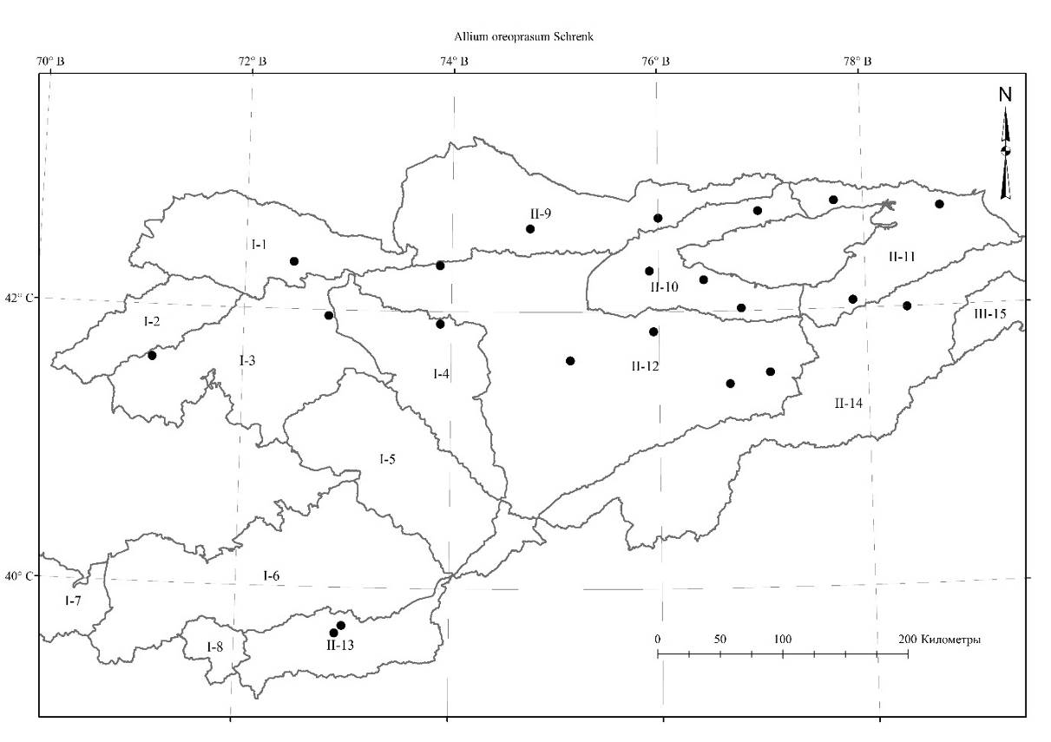
- Подрод Cepa (Mill.) Radic, 1990, in Razp. Slov. Akad. Znanosti Umetn., Razr. Nar. Vede (SAZU) 31: 250, 251. — Cepa Mill., Gard. Dict. Abr., ed. 4 (1754). Типовой вид: Allium cepa L.
  - Секция Annuloprason T.V. Egorova, 1977, Rast. Centr. Az. 7: 57. Типовой вид: Allium fedtschenkoanum Regel.
    - Allium atrosanguineum Kar. et Kir., 23.05.1842, in Bull. Soc. Nat. Mosc. 15, 3: 508; A. monadelphum non auct. Less. ex Kunth: Введ., 1935, во Фл. СССР, 4: 189, quoad syn. A. atrosanguineum Schrenk; Kащ., Е. Никит., 1951, во Фл. Кирг. ССР, 3: 78, таб. 12, рис. 2 (mala), excl. Pl. tschatkal.et talass.; Введ., 1971, в Опред. раст. Ср. Азии, 2: 67. — Лук черно-красный. Каралжын кызыл пияз. Народное название: кобургон [Исакова, дисс] Кара-кызыл кобургон [Ботбаева, 2007].
Описан из Казахстана, Джунгарский Алатау. («Habitat in herbosis alpium Alatau ad fl. Lepsa, Baskan et Sarchan. Fl. sub. finem Junii et Julio 4.»), LE.
Распространение в Кыргызстане: Г.С.А. (Таласский, Кокомеренский, Алайский, Туркестанский районы); Д.Т.А. (Киргизский, Иссык-Кульский, Внутренне-Тяньшанский, Заалайский). Широкораспространенный вид.
Распространение общее и в Средней Азии: Дж.-Тарб., Сев. и Центр. Тянь-Шань, Вост. Пам., Инд.-Гим. Монг.; Ср. Азия: Джунг.-Кашг., Тарбагатай, Джунгарский Алатау, Тянь-Шань (преимущественно Центральный), Памир-Алай (Восточный).
Экология: на каменистых, мелкоземистых склонах, в поймах реки, разнотравных лугах с караганой, поясах ползучей арчи, в кобрезниках, на галечниках, моренах у снега от среднегорий до высокогорных поясов, на высотах 2600-4200 м н. у. м.
Особенности биологии: Цветёт в июле и плодоносит в августе-сентябре.
Многолетник. Луковицы одиночные или скученные, прикреплены к корневищу, продолговато-яйцевидные, почти не выраженные, 0.5-1 см в диаметре, 5-6 см высоты, с наружными бурыми, грубо-волокнистыми, мочалообразными оболочками. Стебель цилиндрический, прямой, толстоватый, гладкий, 10-40 см высоты, на 1/4-1/2 одетый гладкими, расставленными влагалищами листьев. Листья в числе 1-3, дудчатые, 5-8 мм ширины, гладкие, немного короче или немного длиннее стебля. Чехол коротко заострённый, равен или немного короче соцветия, обычно окрашенный в темно пурпурный цвет, с темными жилками, обычно на 2 части раскалывающийся, остающийся. Соцветие яйцевидное, немногоцветковое, рыхлое, обычно 6-15 цветков, часто головчатое, 1.5-2 см в диаметре. Цветоножки прямые, толстые, неравные, внутренние или центральные в 1.5-2 раза длиннее листочков околоцветника, наружные короче его, к концу булавовидно расширенные, при основании без прицветников. Листочки колокольчатого околоцветника блестящие, темно пурпурные, черно-пурпурово-фиолетовые с темными крапинками по всей поверхности, 7-14 мм высоты, равные или наружные немного длиннее внутренних, ланцетные, продолговато-ланцетные или продолговатые, удлинённо яйцевидные, на верхушке округлённые, не оттянутые, цельно крайние или более-менее зазубренные. Нити тычинок в 2-3 раза короче листочков околоцветника, почти на 1/2 с листочком околоцветника и выше на 2/3-3/4 между собой сросшиеся, выше сращения треугольно-шиловидные, внутренние в 1.5 раза шире, иногда двузубчатые. Столбик 2-3 мм высоты, не выдаётся из листочков околоцветника, очень короткий. Завязь яйцеобразная, бугорчатая. Коробочка в 2 раза короче листочков околоцветника. Пыльники жёлтые, продолговатые, 1 мм длины.
Хозяйственное значение: Овцы поедают траву. Годен в пищу человеку. Заслуживает внимания, как декоративное.
Этикетки. Алайский хребет: Киргизская ССР, Наукатский район, урочище Бука, 13.06.1937, экспедиция под руководством Выходцева И.В., без коллектора; Киргизская ССР, Чон-Алайский район, Алайский хребет, восточный альпийский кобрезиевый луг, 06.08.1948, Кащенко; Киргизская ССР, Ошская область, центральная часть Алайского хребта, бассейн реки Киргиз-Ата, урочище Карагай, 28.05.1957, Джанаева В.; Киргизская ССР, Ошская область, Алайский хребет, река Кок-Суу, правый берег, урочище Тай-Чыкпас, Н>3000 м .н.у.м., цвет цветка бордовый, 30.06.1968, Убукеева, Арбаева, Мурсалиев, Султанова Б.; Киргизская ССР, Алайский район, Алайский хребет, бассейн реки Кок-Суу, перевал Икизяк, Н~3600 м н.у.м., склон северной экспозиции, разнотравье под скалой, 09.08.1989, ботаническая экспедиция с участием Ботаничексого сада АГУ по Киргизии, Шмаков А.И., Эбель А.Л., Мощеев М.В.; ВТШ: Киргизстан, бассейн реки Кочкур, ущелье Чон-Курумды, прибрежный луг в степной зоне, №424, 14.06.1926, Советкина М., Успенская М.; Нарынский район, бассейн реки Джумгал, ущелье реки Корумды, северный склон, альпийский луг, №646, 22.06.1926, Советкина М., Успенская М.; Киргизская ССР, Тянь-Шанская область, Укок, перевал Укок, альпийский луг, 1928, Никитина, Выходцев; Киргизская ССР, Кочкорский район, в долине реки Су-Уулук, 10.06.1936, экспедиция под руководством Выходцева И.В., без коллектора; Киргизская ССР, Кочкорский район, южный юго-восточный склон, 26.06.1936, без коллектора; Киргизская ССР, перевал Кара-Тур, северо-восточный склон, 08.08.1936, экспедиция под руководством Выходцева И.В., Абрамова, Долгих; Киргизская ССР, Кочкорский район, долина реки Инургень, 12.06.1937, экспедиция под руководством Выходцева И.В., без коллектора; Киргизская ССР, Тянь-Шаньская область, хребет Сонкуль-Тоо, на осыпе горы по дороге на озеро Сон-Куль, 20.07.1937, экспедиция под руководством Выходцева И.В., без коллектора ; Киргизская ССР, Центральный Тянь-Шань, по дороге на озеро Сон-Куль, на осыпях горы, 20.07.1937, экспедиция под руководством Выходцева И.В., без коллектора; Киргизская ССР, Кочкорский район, долина реки Инургень, 22.07.1937, экспедиция под руководством Выходцева И.В., без коллектора; Киргизская ССР, долина реки Ат-Баши, субальпийский луг, 29.07.1937, экспедиция под руководством Выходцева И.В., без коллектора; Киргизская ССР, Тянь-Шаньская область, урочище Сусамыр, верховье реки Керегеташ, 05.06.1952, без коллектора; Киргизия, Тянь-Шаньская область, урочище Сусамыр, верховье щели Керегебат, 15.06.1952, Шарашова, Кащенко, Ионов, Шихотов; Тянь-Шаньская область, Кочкорский район, у перевала Калмак-Ашуу, 17.07.1952, Кузьмин; Киргизская ССР, Фрунзенская область, Сусамыр, северо-западный склон Джумгальского хребта, альпийский луг, 21.07.1952, Шарашова, Корнева, Шихотов, Казанцев; Киргизская ССР, Фрунзенская область, урочище Сусамыр, Ак-Бешик, надел колхоза имени Ленина, саз по ручью, 18.08.1952, Шарашова, Ионов ; Киргизская ССР, Тянь-Шаньская область, Нарынский район, южный склон хребта, Молдо-Тоо, субальпийские луга, 28.06.1957, Арбаева; Киргизская ССР, Тянь-Шаньская область, Тогуз-Тороузский район, урочище Алдаке, 09.07.1957, Айдарова, Убукеева; Киргизская ССР, Тянь-Шаньская область, Тогуз-Тороузский район, северный склон Акшыйрак-Тоо, урочище Сарыкунгей, среди ползучей арчи, по влажным ложбинкам, 11.07.1957, Айдарова, Убукеева; Тогуз-Тороузский район, хребет Чаарташ, южный склон, урочище Джауке, ложбинка, 16.07.1957, Айдарова, Убукеева; Киргизская ССР, Тянь-Шаньская область, Ат-Башинский район, хребет Торугарт, северный склон, северная часть озера Чатыр-Куль, высокогорный луг, 4000 м н.у.м., цвет цветка бордовый, 03.08.1958, Убукеева, Филатова; Киргизская ССР, Тянь-Шаньская область, Ат-Башинский район, хребет Торугарт, северный склон, северная часть озера Чатыр-Куль, высокогорный луг, на высоте 4000 м н.у.м., 04.08.1958, Убукеева, Филатова; Хребет Сары-Камыш-Тоо, урочище Кичи-Корумду, западный альпийский луг, 27.06.1961, Айдарова, Арбаева, Горбунова; Хребет Сон-Куль Тоо, урочище перевал Калмак-Ашуу, восточный задернованный склон, 23.06.1965, Айдарова, Горбунова; Киргизия, Тянь-Шаньский район, правая сторона реки Оттук, урочище Тектир-Саз, пойменный заболоченный луг, 07.07.1965, Айдарова; Киргизская ССР, Джумгальский район, верховья реки Ковюксу [Кобуксуу], (приток реки Кокомерен), правый берег, берег ручья, 30.07.1989, Шмаков А.И., Эбель А.Л., Милкис Л., Маневич А., Кощеев М.; Киргизская ССР, юго-восточный склон Кугак-Укок, в 25 км от села Кочкорки, высота 3500 м н.у.м., 26.06.19 без года, экспедиция под руководством Выходцева И.В., без коллектора; Хребет Киргизский Ала-Тоо: Киргизская ССР, хребет Киргизский Ала-Тоо, урочище Чонкурчак, напротив города Фрунзе, правый ледяной цирк, 07.07.1932, Никитина Е.В.; Киргизская ССР, хребет Киргизский Ала-Тоо, вершина горы, 28.05.1936, экспедиция под руководством Выходцева И.В., Шумаева Л.; Киргизская ССР, Карабалтинский район, ущелье Мин-Тукум, северо-западный склон, 06.06.1936, экспедиция под руководством Выходцева И.В., без коллектора; Киргизская ССР, Ивановский район, хребет Киргизский Ала-Тоо, Иссык-Атинская лесная дача, верховье Кок-кудука, около …, среди разнотравных, 21.05.1947, без коллектора; Киргизская ССР, Ивановский район, хребет Киргизский Ала-Тоо, юго-западный склон, ущелье Сахарное, около озера Кок-Мойнок, 26.05.1947, без коллектора; Киргизская ССР, Фрунзенская область, река Каракол Западный, пойма реки, по ивово-облепиховому тугаю, 10.05.1951, Ткаченко; Киргизская ССР, хребет Киргизский Алатау, хребет Чонкурчак, северный альпийский пояс, 21.07.1952, Якубова Р.А.; Киргизская ССР, хребет Киргизский Ала-Тоо, урочище Чонкурчак, западный склон, альпийский луг, 23.07.1952, Якубова Р.А.; Киргизская ССР, Фрунзенская область, хребет Западный Сусамыр, верховье реки Сусамыр, речка Балыкча, пойменный лес, восточный склон, чернозем, 24.05.1959, Судницына; Киргизская ССР, Фрунзенская область, восточнее Сусамыр-Тоо, верховье реки Сусамыр, урочище Балыкча (речка), восточный склон, пойменный лес, чернозем, 24.05.1959, Судницына; Южный склон хребта Киргизский Ала-Тоо, перевал Тоо-Ашуу, западная экспозиция, лугостепь (луковники), цвет цветка бордовый, 12.08.1960, Арбаева; Северный склон Киргизского хребта, бассейн реки Кара-Балта, ущелье Мин-Тукум, верховье, северный склон, арчевники по субальпийскому лугу, 2600-2900 м н.у.м., 12.08.1965, Молдояров А.; Хребет Киргизский Ала-Тоо, северный склон, Н~3210 м н.у.м., перевал Туе-Ашуу [Тоо-Ашуу], щебнистая почва, 31.07.1968, Арбаева, Мурсалиев, Султанова Б.; Сусамырская долина, вблизи Ала-Бель, субальпийские луга, цвет цветка черно-пурпуровый, 01.06.1977, Султанова Б, Баталов С.С., Ледовская; Хребет Жоо-Журек, бассейн реки Сусамыр, урочище Кок-Булак, 23.07.1979, Айдарова, Убукеева; Хребет Киргизский Ала-Тоо, правая сторона реки Ала-Арча, западная экспозиция между Карагай-Булак и Мурат-Сай, арчевые леса, 26.05.1980, Айдарова Р.А, Чыпаев О.; Хребет Кунгей Ала-Тоо: Киргизская ССР, Балыкчинский район, хребет Кунгей Ала-Тоо, жайлоо села Чоктал, 08.08.1949, Никитина Е.В.; Хребет Тору-Айгыр, северный склон на горно-луговой почве, 19.06.1954, без коллектора; Киргизская ССР, Кеминский район, хребет Кунгей Ала-Тоо, 13.08.1954, Исаков; Киргизия, хребет Кунгей Ала-Тоо, ущелье Кырчын, субальпийский пояс, западный мелкоземистый склон, 31.05.2000, Кенжебаева Н.В.; Сусамырский хребет: Киргизская ССР, Сусамырский хребет, бассейн реки Ири-Су, пойма, по разнотравному злаковому лугу с караганой, в 24 км восточнее реки Сусамыр, 16.06.1954, экспедиция под руководством Ткаченко В.И., Компониец В., Кобрицов В.; Хребет Таласского Ала-Тоо: Киргизская ССР, Ошская область, Токтогульский район, южные склоны хребта Таласского Ала-Тоо, урочище Кара-Куль, (среднее течения реки Чычкан), в пойме реки, злаково-разнотравный луг, цвет цветка фиолетовый, 19.04.1966, Судницына; Хребет: Терскей Ала-Тоо: Киргизская ССР, Тонский район, сырты, надпойменная терраса, 11.07.1937, экспедиция под руководством Выходцева И.В., без коллектора; Киргизская ССР, Тонский район, сырты, надпойменная терраса, среди кобрезий, 11.07.1937, экспедиция под руководством Выходцева И.В., без коллектора; Киргизская ССР, Тонский район, гора Керю-Каракаман, южный юго-западный склон, 16.07.1937, экспедиция под руководством Выходцева И.В., без коллектора; Киргизская ССР, Тонский район, сырты, горы Керюкарагаман, напротив слияния рек Болгарт и Арчалы, юго-западный склон, 16.07.1937, экспедиция под руководством Выходцева И.В., без коллектора; Покровские сырты Иссык-Кульской области, верховья бассейна реки Нарын, ущелье Джелдебес, верхняя часть восточного склона, 25.06.1955, Попова Л.И.; Бассейн реки Чон-Кызыл-Су, хребет Терскей Алатау, северный склон, субальпийский луг, верховье, река Карабалта, 14.06.1959, Кожевникова Н.; Правобережье реки Тез, бассейн реки Сарыджас, близ озера Патербашик, один из увалов, склон восточной экспозиции, разнотравно-овсяный луг, 12.07.1960, Кожевникова Н.; Ак-Суйские сырты, восточный Ак-Сай, ущелье Балык-Су, саз, 12.08.1965, Попова Л.И.; Хребет Терскей Ала-Тоо, бассейн реки Кар-Кары, урочище Зиндай, еловый лес, пойма ручья, цвет цветка бордовый, 25.05.1968, Горбунова; Туркестанский хребет: Киргизия, Ошская область, Лейлекский район, Туркестанский хребет, предгорья, по дороге к Шалды-Балды или к Сулюкты, по посевам, цвет цветка темнофиолетовый, 17.06.1968, Арбаева, Убукеева, Мурсалиев, Султанова Б.; Киргизия, Туркестанский хребет, ущелье Кырк-Булак, ледник Китепзар, северный макросклон, цвет цветка фиолетовые, 18.07.2007, Ганыбаева М.Р.; Ферганский хребет: Киргизская ССР, Ошская область, стык Сусамыр и Ферганского хребта, ущелье Кашка-Су, левый приток реки Каинды, в 40 км. к востоку от Уч-Терека, снежники до 3500 м н.у.м., 27.06.1960, Судницына
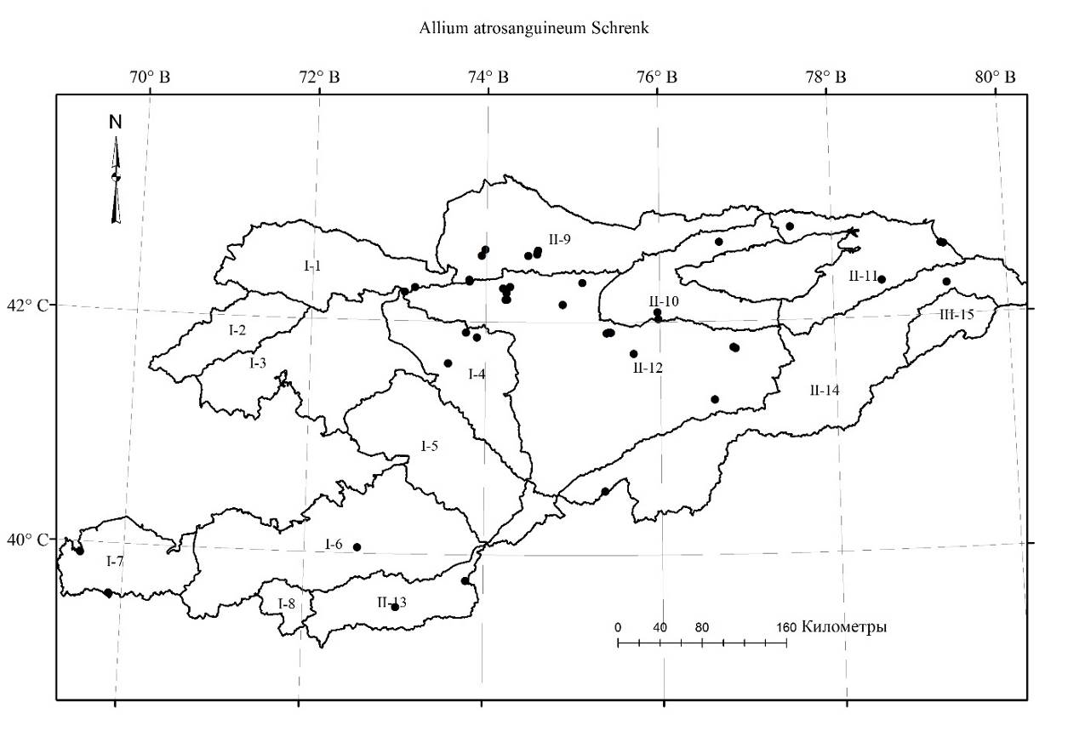
Карта 8.22 Места произрастания Аllium atrosanguineum
    - Allium fedtschenkoanum Regel, 1875, in A. H. P. 3, 2: 82; Введ., 1935, во Фл. СССР, 4: 189, A. monadelphum non auct. Less. ex Kunth: Vved., 1935, in Fl. URSS. 4: 189, p. p., quoad syn. A. Fedtschenkoanum Regel; Кащ., Е. Никит., 1951, во Фл. Кирг. ССР, 3:78; Введ., 1971, в Опред. раст. Ср. Азии, 2:68. — Лук Федченко. Федченко пиязы.
Описан из Таджикистана, долина реки Зеравшан. («In valle Sarawschansk Turkesnatiae legit O. Fedschenko. In montibus ad fluvium Sarawschansk, 6-9000 alt. Turkesnatiae legit O. Fedschenko»), Лондон.
Распространение в Кыргызстане: Г.С.А. (Таласский, Чаткальский, Сандалашский, Кокомеренский районы); Д.Т.А. (Киргизский, В.Т.Ш.). Широко распространённый вид.
Распространение общее и в Средней Азии: Переднеаз. (Афганистан, Пакистан); Средняя Азия: Западный Тянь-Шань, Памиро-Алай.
Экология: по сырым лугам, склонам, в увлажнённых, сазных местах в поймах рек, озёр в средних и высоких поясах гор, на высотах 2 000-3 200 м н. у. м.
Особенности биологии: Цветёт в июле-августе, плодоносит в августе-сентябре.
Многолетник. Луковицы по 1 или несколько прикреплены к корневищу, цилиндрические, 5-10 мм в диаметре, почти не выраженные, с темно-бурыми, кожистыми, более-менее волокнистыми, мочалообразными оболочками. Стебель цилиндрический, прямой, толстоватый, 0.7-1.0 см в диаметре, гладкий, 18-90 см высоты, на 1/2-1/3 одетый гладкими влагалищами листьев. Листья в числе 1-2, цилиндрические, коротко заострённые, 0.7-1 см в диаметре, дудчатые, гладкие, немного короче или немного длиннее стебля, коротко заострённые. Чехол толстый, коротко заострённый, равен или немного короче соцветия, обычно все или только основание окрашенное в разные оттенки фиолетово-розового цвета с темными крапинками, особенно по жилкам, на 2-3 части раскалывающийся, остающийся. Соцветие шаровидно-яйцевидное, часто головчатое, немногоцветковое, густое, 1.5-2 см в диаметре. Цветоножки прямые, толстые, неравные, высота варьирует от 0.5 до 1 см, в 2-3 раза короче листочков околоцветника, внутренние или центральные длиннее, к концу булавовидно расширенные, при основании без прицветников. Листочки узкоколокольчатого околоцветника золотисто-жёлтые, нередко позднее кончики краснеющие, 12-15 мм высоты, тупые или острые, с густым скоплением темных крапинок по жилкам, особенно при основании их, наружные немного длиннее внутренних, ланцетные, продолговато-ланцетные или продолговатые, часто оттянутые, цельно крайние или более-менее зазубренные. Нити тычинок в 4-4.5 раза короче листочков околоцветника, при основании почти на 1/2 с листочком околоцветника и на 3/4 между собой сросшиеся, треугольно-шиловидные, внутренние в 1.5 раза более широкие, иногда тупо двузубчатые. Столбик 2-3 мм высоты, выдаётся из листочков околоцветника, с тремя рыльцами. Завязь с темными крапинками. Коробочка в 2 раза короче листочков околоцветника. Пыльники, светло-жёлтые, продолговатые, 1-1.5 мм длины.
Хозяйственное значение: поедается овцами, годен в пищу человеку. Заслуживает внимания как очень декоративный.
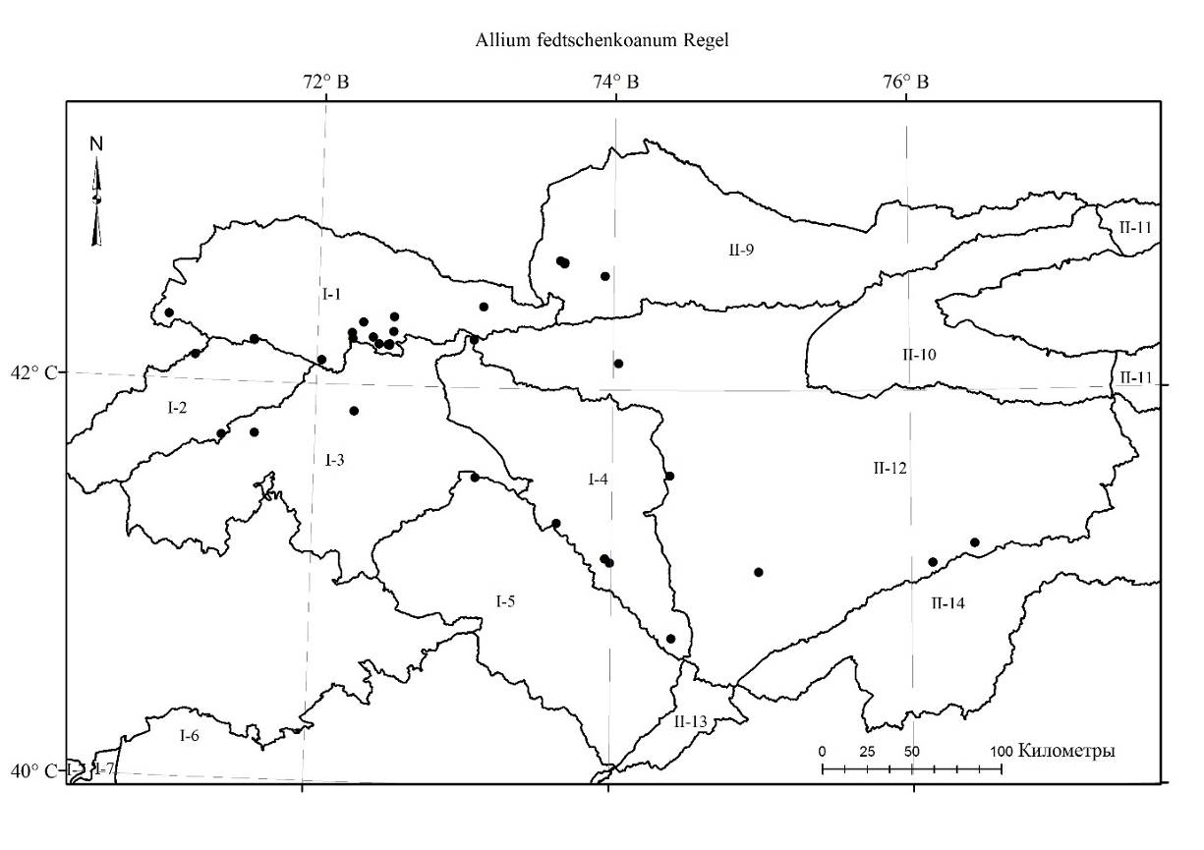
Этикетки: Атойнокский хребет: Киргизская ССР, Джалал-Абадская область, Атойнокский хребет, окрестность перевала Ашу-Тур, без даты 1945, Ткаченко; ВТШ: Северные отроги хребта Ат-Баши, между реками Джол-Багышты и Талды-Су, 26.06.1951, без коллектора; Киргизская ССР, Тянь-Шаньская область, Тогуз-Тороузский район, северный склон Акшыйрак-Тоо, урочище Сарыкунгей, среди ползучей арчи, на влажном ложбинке, 11.07.1957, Айдарова, Убукеева; Тогуз-Тороузский район, урочище Калкагар, северный злаково-разнотравный субальпийский луг, цвет цветка грязножелтый, 17.07.1957, Айдарова, Убукеева; Тогуз-Тороузский район, хребет Джалгызкыр, северо-восточный склон, на влажной ложбинке, цвет цветка зеленовато-желтый, 23.07.1957, Айдарова, Убукеева; Тогуз-Тороузский район, хребет Джалгызкыр, северо-восточный склон, субальпийский пояс, на местах снега, 23.07.1957, Айдарова, Убукеева; Тянь-Шаньская область, Куланакский район, хребет Молдо-Тоо, отрог Акчеташ, близ перевала Шаты за ... Караталом, юго-восточный склон, щебнистая почва, 28.07.1958, Арбаева; Киргизия, Ат-Башинский район, северный склон, урочище Босого, луговая злаково-разнотравная растительность, 26.06.1959, без коллектора; Суук-Тор, чистые арчевники, Н-2900 м н.у.м., 16.07.1968, без коллектора; Киргизия, Ат-Башинский район, северо-восточный склон Ферганского хребта, урочище Кичи-Каман-Суу, 07.08.1987, Айдарова, Кашкараева; Хребет Киргизский Ала-Тоо: Киргизская ССР, Карабалтинский район, хребет Киргизский Ала-Тоо, ущелье Талды-Булак, отщелок Суране, северный склон, 07.06.1936, экспедиция под руководством Выходцева, и Гусарева, Михайлова, Попова; Хребет Киргизский Ала-Тоо, река Джарли-Каинды, ущелье Мокрой Бурулю, верховье левого отщелка, северо-западный склон, субальпийский разнотравный луг, 02.06.1949, Ткаченко, Кащенко; Киргизия, хребет Киргизский Ала-Тоо, бассейн реки Джарлы-Каинды, верховье Мокрой Бурулю, северный склон, субальпийский разнотравный луг, 31.05.1950, Ткаченко, Кащенко; Калининский район, хребет Киргизский Ала-Тоо, ущелье Джарлы-Каинды, 02.06.1961, Выходцев, Шарашова и др.; Бассейн реки Кара-Балта, ущелье Мин-Тукум, верховье, северный склон, арчевники по субальпийскому лугу, 2600-2200 м н.у.м., 19.08.1965, Молдояров А.; Киргизия, Сусамырская долина, пойма реки, 19.06.1976, Султанова Б., Шимова М.; Перевал Ала-Бель, северный склон, 3200 м н.у.м., щебнистые осыпи, 20.06.1976, Султанова Б., Шимова М.; Перевал Ала-Бел, северный склон, 3200 м н.у.м., щебнистые склоны, 20.06.1976, Султанова Б., Шимова М.; Кыргызстан, Чуйская обл., дол. р. Суусамыр, прибрежный луг, зацветающее соцветие с аномальной (буроватой) окраской цветков, 01.06.2018, Науменко А.; Сусамырский хребет: Киргизская ССР, Сусамырский хребет, Ири-Су, пойма, по разнотравнотраво-злаковому лугу с караганой в 24 км восточнее реки Сусамыр, 16.06.1954, экспедиция под руководстом Ткаченко В.И., В. Компонеиц, В. Кобрицов; Фрунзенская область, Западный Сусамыр-Тоо, восточный склон, верховье реки Сусамыр, урочище Балыкча (речка), пойменный лес, чернозем, 24.05.1959, Судницына; Хребет Таласский Ала-Тоо: Киргизская ССР, Таласский хребет, река Савоготорур, высота 3200 м .н.у.м., 29.07.1936, экспедиция под руководством Выходцева И.В., Виноградов И.В.; Бассейн реки Калба, урочище Ак-Булак, 08.06.1954, Молдояров А.; Киргизская ССР, Ленинпольский район, Таласский хребет, бассейн реки Кара-Коин, еловый лес, 01.06.1956, Посилаев; Киргизская ССР, Таласский хребет, Каракаш, северный альпийский луг, 26.07.1956, без коллектора; Таласский хребет, ущелье Кара-Коин, альпийская лугостепь, 3100-3200 м н.у.м., 07.07.1959, Шарашова, Заикин; Таласский хребет, северо-западный склон, 2600-2700 м н.у.м., пояс 5, субальпийский луг, 07.08.1960, Филипов; Киргизия, хребет Таласский Ала-Тоо, урочище Беш-Таш, сезонное место в пойме реки, у озера, 12.07.1965, Судницына, Горбунова; Таласский хребет, верховье реки Кара-Бура, правый берег, северо-восточный склон, близ перевала, 14.07.1965, Судницына, Горбунова; Киргизия, Таласский хребет, ущелье Бешташ, альпийский луга у озер, 20.06.1967, Мурсалиев, Судницына, Султанова Б.; Киргизия, Таласский хребет, урочище Беш-Таш, субальпы, лесо-луговой пояс, 21-23.06.1967, Султанова Б., Судницына, Мурсалиев; Киргизия, северный склон Таласского хребта, долина реки Арабик в районе горы Манас, 15.06.1988, Клюйков Е. В., Васильева М.Г.; Фрунзенская область, северный склон хребта Таласского Ала-Тау, бассейн реки Калба, урочище Терме-Тор, 30.07.1988, Молдояров А., Усупбаев М.; Фрунзенская область, северный склон хребта Таласского Ала-Тау, бассейн реки Калба, урочище Туюк-Тор, 31.07.1988, Молдояров А., Усупбаев М.; Кыргызстан, Таласская область, Таласский район, северный макросклон Таласского хребта, бассейн реки Беш-Таш, территория Беш-Ташского национального парка, Короо-Каинды, у реки, 21.06.2012, Койчубекова Г.А.; Кыргызстан, Таласская область, Таласский район, северный макросклон Таласского хребта, урочище Беш каракчы, Беш-Таш, 02.07.2013, Койчубекова Г.А.; Кыргызстан, Таласская область, Таласский район, северный макросклон Таласского хребта, урочище Шайлоо, Беш-Таш, 07.05.2014, Койчубекова Г.А.; Киргизия, восточное окончание хребта Таласский Ала-Тоо, р-н пер. Отмек, около 3300 м н.у.м. 05.07.2015,; Науменко А., [https://www.plantarium.ru/]; Киргизия, Таласский хребет, ущелье Бешташ, альпийский луг, без даты, Мурсалиев, Судницына, Султанова Б., Хребет Терскей Ала-Тоо: Хребет Терскей Ала-Тоо, верховья реки Кар-Кары (2300 м н.у.м.), пояс елового леса, юго-восточный склон, разнотравный луг, цвет цветка желтый, 28.05.1968, Горбунова; Ферганский хребет: Киргизская ССР, Базар-Курганский район, река Киян-Куль, у перевала Киян-Куль, 28.06.1937, экспедиция под руководством Выходцева; Киргизия, Ферганский хребет, ущелье реки Урумбаш, субальпийские луга по дороге на перевал, 08.06.2003, Лазьков Г.А., Кенжебаева Н.В.; Чаткальский хребет: Киргизская ССР, Джалал-Абадская область, Чаткальский хребет, окрестность перевала Такмак-Салды, 18.05.1947, Попова Л.И.; Киргизская ССР, Чаткальский район, Пскемский хребет, окрестность перевала Такмак-Салды, 18.07.1947, Попова Л.И.; Ошская область, Ала-Букинский район, северный склон Чаткальского хребта, урочище Ак-Тор, в поясе ползучей арчи, болотистая местность, 11.07.1960, Убукеева.
Карта 8.23 Места произрастания Аllium fedtschenkoanum
    - Allium kaufmannii Regel, 1875, in A. H. P. 3: 84; Введ., 1935, A. monadelphum non auct. Less. ex Kunth: Vved., 1935, in Fl. URSS. 4: 189, quoad syn. A. kaufmannii; Кащ., Е Никит., 1951, во Фл. Кирг. ССР, 3: 78; Введ., 1971, в Опред. раст. Ср. Азии, 2:68. — Лук Кауфмана. Кауфман пиязы.
Описан из Узбекистана, Арашан-Булак. («Thian-Schan Turkestaniae 8-12000 p. alt. (Kuschakewicz), in montibus Araschan-Bulak (Krause»), LE.
Распространение в Кыргызстане: Г.С.А. (Таласский, Сандалашский районы). Субэндемик.
Распространение общее и в Средней Азии: Западный Тянь-Шань; Северный Памиро-Алай.
Экология: в увлажнённых местностях, мезофильных горных травниках (субальпийские лугах), степях среднегорий и высокогорий на высотах до 2000-3000 м н. у. м.
Особенности биологии: Цветёт в июле-августе и плодоносит в августе-сентябре.
Многолетник. Луковицы по 1-несколько прикреплены к короткому корневищу, почти цилиндрические, 0.75-1 см в диаметре, почти не выраженные, с буроватыми, более-менее волокнистыми, мочалообразными оболочками. Стебель прямой, 10-40 см высоты, бороздчатый, по жилкам от мелких острых бугорков сильно шероховатый, с зубчиками, до 1/3 одетый шероховатыми влагалищами листьев. Листья в числе 1-2, дудчатые, цилиндрические или при основании полуцилиндрические, 2-6 мм в диаметре, 10-40 см высоты, равные или длиннее стебля, по нервам шероховатые, туповатые. Чехол коротко заострённый, двураздельный, плотный, с темными жилками и крапинками, концентрированными к жилкам, равен или слегка короче соцветие, остающийся. Соцветие почти шаровидное, густое, головчатое, 1.5-4 см в диаметре. Цветоножки почти цилиндрические, толстые, неравные, длина варьирует в пределах 0.5-1.0 см, внутренние длиннее, 2-3 раза короче листочков околоцветника, реже равны ему, при основании без прицветников. Листочки узкоколокольчатого околоцветника блестящие, бледно-розовых до розовато-фиолетовых с более темной жилкой, 7-17 мм высоты, линейно-ланцетные, ланцетные и продолговатые, более-менее оттянутые, острые или туповатые, часто отогнутыми кончиками. Нити тычинок в 2-3 раза короче листочков околоцветника, цельные, из треугольного основания, выше шиловидные, при основании на 1/3-1/4 с листочком околоцветника и между собой сросшиеся, основание у внутренних в 1.5 раза шире наружных. Столбик 3-4 мм высоты, не выдаётся из околоцветника, цилиндрический. Завязь сидячая, бугорчатая, светло-розовая с черными крапинками. Коробочка шарообразно-яйцевидная, около 2 мм в диаметре, 3 мм высоты. Пыльники коричневые, продолговатые, около 1.2 мм длины. Семена 1-2 в одной ячейке.
Хозяйственное значение: Овцы поедают листья. Годен в пищу.
Этикетки. Хребет Таласский Ала-Тоо: Таласская область, Кировский район, северный склон Таласского хребта, долина реки Арабик (бассейн реки Курпусу), альпийский луг, 15.06.1988, Васильева, Кашкараева; Чаткальский хребет: Киргизская, Ала-Букинский район, северный склон Чаткальского хребта, урочище Карала-Арча, болотистая почва, 11.07.1960, Убукеева; Ошская область, Ала-Букинский район, сверный склон Чаткальского хребта, урочище Ичке-Чаар-Таш, в болоте, 04.08.1961, Убукеева; Кыргызстан, Чаткальский хребет, северный макросклон, Баястан-Сай, cклон восточной экспозиции, территория Беш-Аральского государственного природного заповедника, 2707 - 2711 м н.у.м, мезофильные горные травники (субальпийские луга), бузельниково-злаково-разнотравная ассоциация (Ligularia alpigena +Alopecurus pratensis + Phleum phleoides + Solenanthus karateginus), 18-21.06.2021г. Собр.: Ганыбаева М.Р., Давлетбаков А.Т., Турдуматова Н.К., Досматов И. К., Мамыров Б. Н., Сагынов С. Ж. Опр.: Лазьков Г.А.; Кыргызстан, Чаткальский хребет, северный макросклон, Туура-Сай, cклон западной экспозиции, территория Беш-Аральского государственного природного заповедника, 2836 - 2837 м н.у.м, степь, злаково-разнотравная ассоциация (Festuca valesiaca + Helictotrichon schellianum + Helictotrichon desertorum + Onobrychis echidna), 18-21.06.2021г. Собр.: Ганыбаева М.Р., Давлетбаков А.Т., Турдуматова Н.К., Досматов И. К., Мамыров Б. Н., Сагынов С. Ж. Опр.: Лазьков Г.А.; Кыргызстан, Чаткальский хребет, северный макросклон, Баястан-Сай, склон юго-восточной экспозиции, территория Беш-Аральского государственного природного заповедника, 70.31844 с.ш., 41.30102 в.д., 2 542 м н.у.м., луга с элементами крупнотравной полусаванны, вейниково-разнотравное сообщество, 18-21.06.2021г. Собр.: Ганыбаева М.Р., Давлетбаков А.Т., Турдуматова Н.К., Досматов И. К., Мамыров Б. Н., Сагынов С. Ж. Опр.: Лазьков Г.А.

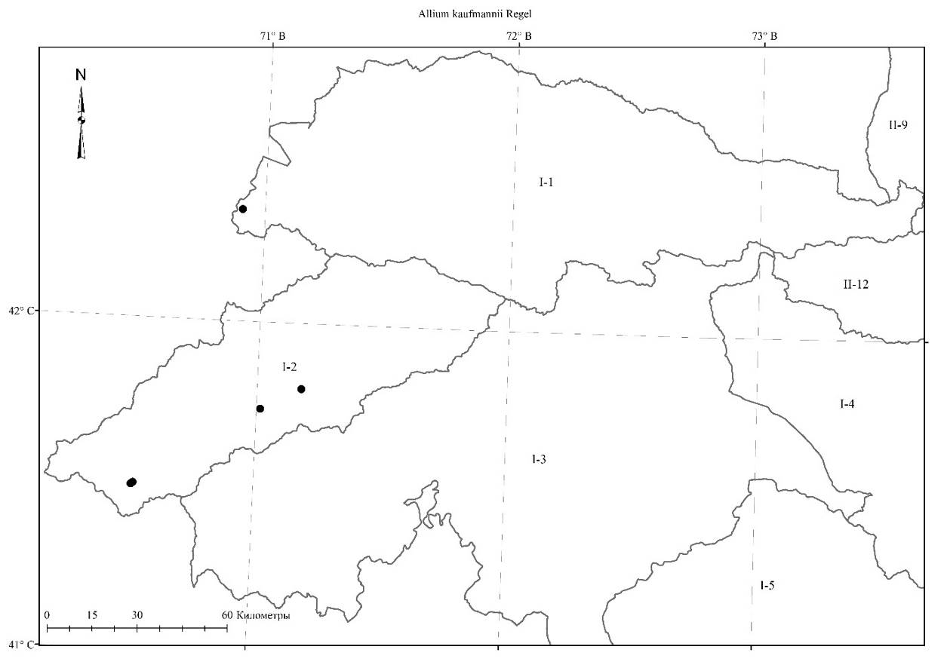
..
Карта 8.24 Места произрастания Аllium kaufmannii
    - Allium semenovii Regel, 1868, in Bull. Soc. Nat. Mosc. 41, 1: 449; Введ., 1935, во Фл. СССР, 4: 189; Кащ., Е. Никит., 1951, во Фл. Кирг. ССР, 3: 77; Введ., 1971, в Опред. раст. Ср. Азии, 2: 67. — Лук Семенова. Семенов пиязы. Народное название – сары пиз [28].
Описан из Кыргызстана, Центральный Тянь-Шань.(«Kurmenty und Tabalgaty-Pass im Alatau transiliensis, Karkara-Plateau, Kok-djar Pass, Santash Pass und Tekes-Pass im Tian Shan, auf Alpenwiesen im Juli Bluhend (Semenow)»), LE.
Распространение в Кыргызстане: Д.Т.А. (Восточно-Иссык-Кульский, сыртовые районы). Широко распространённый вид.
Распространение общее и в Средней Азии: Китай, Пакистан, Индия; Ср. Азия: Дж.-Тарб. (Джунгарский Алатау), Центральный Тянь-Шань.
Экология: в злаково-разнотравных высокогорных лугах, в кабрезниках, арчевниках, на галечниках среднего и высокого пояса гор, на высотах 1 600-3 000 м н. у. м.
Особенности биологии: Цветёт в июне и плодоносит в июле.
Многолетник. Луковицы по 1 или несколько прикреплены к короткому корневищу, почти не выраженные, цилиндрические, 0.75-1 см в диаметре, с буроватыми почти сетчато-волокнистыми оболочками. Стебель толстоватый, почти цилиндрический, 5-7 мм в диаметре, 10-75 см высоты, почти до 1/2 одетый расставленными, гладкими влагалищами листьев. Предлистник (профилл) тонкий, плёнчатый, остающийся. Листья в числе 2-3 широколинейные, 5-20 мм в диаметре, постепенно к верхушке суженные, желобчатые, в двое во внутрь сложенные образуя треугольник и линию во внешней части, не дудчатые, гладкие, немного длиннее стебля, края волнистые, концы тупые, полукруглые. Чехол коротко-заострённый, приблизительно равный соцветию, обычно покрашенный в голубоватый оттенок, с крапинками, толстый, плёнчатый, с темными прожилками, на 2-3 части разрывающийся, остающийся. Соцветие шаровидно-яйцевидное, довольно многоцветковое, густое, головчатое, 2-3 см в диаметре. Цветоножки неравные, наружные в несколько раз короче внутренних, длина варьирует в пределах 0.5-1.7 см, или немного короче или равны листочку околоцветника, к концу булавовидно расширенные, при основании без прицветников. Листочки колокольчатого околоцветника блестящие, жёлтые, нередко с темно-розовой жилкой, с черными крапинками концентрированными к жилке, позднее концы краснеющие, 10-15 мм высоты, неравные, наружные 2-4 мм или в 1.5 раз длиннее внутренних, ланцетные или продолговато-ланцетные, оттянутые, туповатые, края более-менее зазубренные. Нити тычинок 5.5-6 мм высоты, или в 2-3 раза короче наружных листочков околоцветника, со светлым основанием, на 1/2 с листочком околоцветника и на 3/4 между собой сросшиеся, выше сращения треугольно-шиловидные, внутренние в 2 раза шире и с 2-я зубцами. Столбик 2-3 мм высоты, с 3 рыльцами, не выдаётся из листочков околоцветника, иногда до основания расщепленный. Завязь обратно яйцеобразная, на короткой ножке, бугорчатая, с черными крапинками. Коробочка почти в 3 раза короче листочков околоцветника, около 5 мм высоты и 4 мм в диаметре. Пыльники жёлтые, продолговатые, 1 мм длины.
Хозяйственное значение: Трава поедается мелким рогатым скотом. Местным населением, сушенный бутон употребляется для повышения иммунитета. Заслуживает введения в культуру, как очень декоративный.
Охранный статус: включён в Красную книгу Кыргызской Республики (постановление Правительства Кыргызской Республики от 28.05.2005г. №170 в редакции постановления ПКР от 25.07.2009 года №471).
Этикетки: ВТШ: Экичат, юго-восточный склон, 13.07.1968, без коллектора; Хребет Кунгей Ала-Тоо: Киргизия, Тянь-Шанский район, восточный склон хребта Кунгей Ала-Тоо, пастбища Башарын, восточный склон, субальпийские луга, 02.08.1963, Судницына; Киргизия, совхоз Сан-Таш, урочище Былчакай, северный склон, разнотравный луг, в поясе елового леса, 13.08.1953, Айдарова; Совхоз Сан-Таш, урочище Донголек-Саз, северный склон, луг, 21.07.1954, Айдарова, Кащенко; Киргизская ССР, хребет Кунгей Ала-Тоо, совхоз Санташ, 15.05.1959, Выходцев И.В.; Киргизия, Кунгей Ала-Тоо, южный склон, Тюпский район, цементный завод, перевал Курменты, 3560 м н.у.м. 02.09.1971, Арбаева; Хребет Кунгей Ала-Тоо, бассейн реки Каркыра, поляна среди елового леса, 15.06.2013, Лазьков Г.А.; Хребет Терскей Ала-Тоо: Киргизская ССР, Джеты-Огузский район, северный склон хребта Терскей-Алатоо, 45 км к юго-востоку от села Покровки, субальпийский злаково-разнотравный луг, северозападный пологий склон, 28.05.1935, стационар под руководством Савич Н., собрал Савич Н., Соколова И.; Киргизская ССР, Джеты-Огузский район, северный склон хребта Терскей-Алатоо, 15 км к юго-востоку от села Покровки, между долинами рек Чон-Кызыл-Су и Сюм-Булак, субальпийская зона, северо-западный пологий склон, злаково-разнотравный луг на высоте 2800-2850 м н.у.м., 28.05.1935, стационар под руководством Савич Н., собрал Савич Н., Соколова И.; Иссык-Кульская область, Тюпский район, хребет Терскей Ала-Тоо, северный макросклон, отроги, водораздел рек Тюп, Каркыра, Дунгелек-Саз, ложбинка со избыточным увлажненным грунтовой водой, чернозем, разнотравный злаковый луг, цвет цветка желтый, 18.05.1983, Чыпаев; Киргизский ССР, Тонский район, гора Ак-Таш, 11.06.1937, экспедиция под руководством Выходцева И.В., Саркизова; ; ; Киргизская ССР, Тонский район, сырты, западная оконечность гор Карагаман, водораздел рек Курумды-Су и Карабул, альпийская типчаковая степь, верхняя 1/3 горы, 24.07.1937, экспедиция под руководством Выходцева И.В., без коллектора; Иссык-Кульская область, Ново-Вознесеновский район, …, склоны к реки Джергеса, 06.07.1949, без коллектора; Северный склон хребта Терскей Алатау, правобережье правого истока реки Джеты-Огуз, субальпийский луг, 31.07.1958, …, Кожевникова; Киргизия, Аксуйский хребет, Джыргаланское ущелье, северный склон, еловый лес, горно-луговая черноземная почва, цвет цветка белый, 18.07.1961, Судницына; Правобережье реки Сары-Джаз, долина реки Куйлю, отщелок Киндык, верховье, 12.07.1964, Попова Л.И.; Хребет Терскей Алатоо, верховье реки Кар-Кары, разнотравный луг с единичными елями на юго-восточном склоне, цвет цветка золотистый, 27.05.1968, Горбунова; Иссык-Кульская область, Тюпский район, северный макросклон Терскей Ала-Тоо, урочище Каркыра, склон северной экспозиции луг около леса, горные каштановые почвы, эфемеры, цвет цветка жёлтый, 29.04.1982, Кащенко; Иссык-Кульская область, Тюпский район, северный макросклон хребта Терскей Ала-Тоо, крутой склон северной экспозиции, горные каштановые почвы, высокотравный луг около родника, 09.05.1982, Циоменко; Иссык-Кульская область, Тюпский район, северный макросклон хребет Терскей Ала-Тоо, склон северной экспозиции, предгорья, черноземовидные, высокотравный луг около родника, 09.05.1982, Циоменко; Иссык-Кульская область, Тюпский район, хребет Терскей Ала-Тоо, водораздел рек Каркыра-Тюп, урочище Дунгулек-Саз, ложбинка увлажненная, сазо-луговая почва, тип растительности луковые луга, 18.05.1983, Айдарова Р.; Иссык-Кульская область, Тюпский район, хребет Терскей Ала-Тоо, северный макросклон отроги, водораздел рек Тюп-Каркыра, Дунгулек-Саз, с избыточным грунтом, увлажненная, чернозем сазовый, луг, цвет цветка желтый, 18.05.1983, Чыпаев; Иссык-Кульская область, Тюпский район, хребет Терскей Ала-Тоо, стационар Каркыра, высокотравные луга, 07.05.1984, Айдарова Р.; Иссык-Кульская область, Тюпский район, хребет Терскей Ала-Тоо, долина реки Тюп, стационар Кар-Кыра, 11.05.1985, Задирей; Неопределенные места: Киргизская ССР, Лог Уро-Баши, разнотравно-типчаковая степь, северо-западный крутой склон, 16.05.1936, экспедиция под руководством Выходцева И.В., Блументаль; Киргизская ССР, Чолок-Каинды, верховье, 05.07.1960, Исаков К.; №29, Кок-Джар, северный склон, ивняки, 25.07.1968, без коллектора; Кок-Джар, восточный склон, луковичный луг, 25.07.1968, без коллектора;
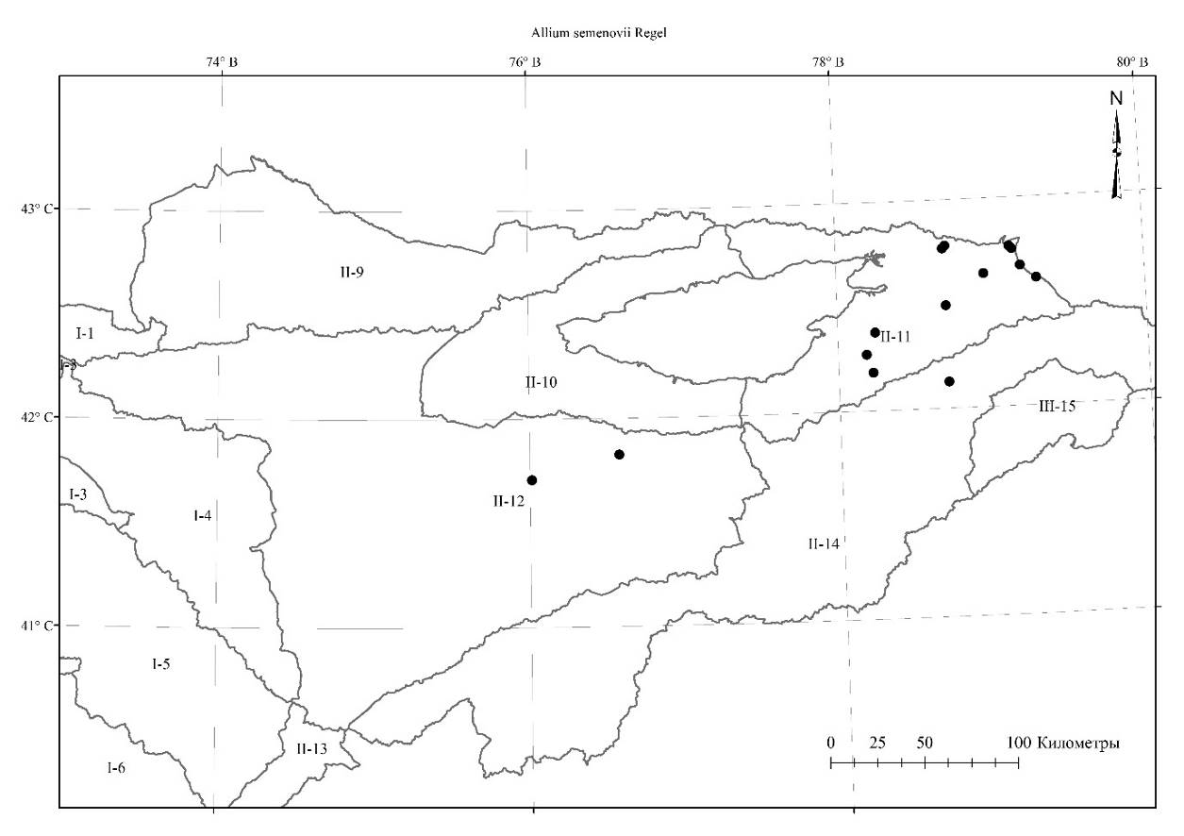
Карта 8.25. Места произрастания Аllium semenovii
    - Allium weschnjakowii Regel, 1879, in A. H. P. 6: 531 et 10, 1 (1887) 342, 293; Введ., 1935, во Фл. СССР, 4:188; Кащ., Е. Никит., 1951, во Фл. Кирг. ССР, 3: 77, таб. 11, рис. 1; Введ., 1971, в Опред. раст. Ср. Азии, 2: 67. — Лук Вешнякова. Вешняков пиязы.
Описан из Казахстана, река Кеген. («In Turkestaniae orientalis valle fluvii Kegen (Fetisow) et in valle fluvii Borborogussun 3-4000’ alt. (A. Regel)»), LE.
Распространение в Кыргызстане: Д.Т.А. (В.Т.Ш., Иссык-Кульский районы). Субэндемик.
Распространение общее и в Средней Азии: Китай (Синьцзян); Ср. Азия: Центральный Тянь-Шань.
Экология: по каменисто-щебнистым, глинистым склонам, в россыпях в полынно-солянковых полупустынях, приозёрных террасах в нижнем и среднем поясе гор на высотах 1200-2000 м н. у. м.
Особенности биологии: Цветёт июне и плодоносит в июле.
Многолетник. Корневища многочисленные, почти шнуровидные. Луковицы 0.5-0.7 см в диаметре, скученные по нескольку, прикреплены к горизонтальному корневищу, почти не выраженные, с серовато-буроватыми, плёнчатыми, более-менее цельными оболочками. Стебель 10-25 см высоты, 0.1-0.2 см в диаметре, тонкий, прямой или с основания слегка дугообразно согнутый, ребристый. Листья в числе 3-4, нитевидные, 0.5-2 мм в диаметре, немного короче стебля, 8-10 см высоты, полукруглые (полуцилиндрические), по краям шероховатые или гладкие. Чехол тонкий, прозрачный, со светлыми жилками, коротко заострённый в 2-3 раза короче соцветия, на 2-3 части разрывающийся, остающийся. Соцветие пучковатое, немногоцветковое, довольно рыхлое, 2-2.5 см в диаметре. Цветоножки равные, 0.8-1.2 см высоты или в 1.5 - 2 раза длиннее листочков околоцветника, к концу булавовидно расширенные, вверх стремящиеся, при основании без прицветников. Листочки колокольчатого околоцветника белые с пурпурным или фиолетовым оттенком с сильно грязно-фиолетовой жилкой, 4-6 мм высоты, продолговато-эллиптические, тупые, наружные на 0.5 мм короче внутренних. Нити тычинок 4-4.5 мм высоты, 1/4-1/3 короче листочков околоцветника, почти на 3/4 между собой и на 1/2 с листочком околоцветника сросшиеся, наружные выше сращения шиловидные, внутренние узко треугольные, по гербарным материалам внутренние нити тычинок длиннее на 0.5 мм наружных. Столбик не выдаётся из листочков околоцветника, 2-2.5 мм высоты, цилиндрический. Завязь сидячая, гладкая. Коробочка почти в 2 раза короче листочков околоцветника, около 0.5 см высоты и в диаметре, шаровидная. Пыльники светло-коричневые, продолговатые, 1-1.2 мм длины.
Этикетки. ВТШ: Киргизская ССР, долина реки Кочкор, окрестность села Кочкорки, на третичных отложениях, 09.08.1928, Никитина Е.В, Выходцев И.В.; Киргизская ССР, Кочкорский район, хребет Айгыр-Джал, северный склон, каменистая пустыня, 04.06.1932, экспедиция под руководством Выходцева, собрали Выходцев, Степаненко; Чолпонский район, урочище Туз, среди чийника, 27.06.1942, Никитина Е.В, Выходцев И.В.; Киргизская ССР, Кочкорская долина, Чолпонский район, каменистые предгорья, 20.07.1951, Никитина Е.В, Выходцев И.В.; Кочкорский район, водохранилище Орто-Токой, правый берег, 185 км в сторону Нарына, полынно-солянковая полупустыня, 02.07.1966, Мурсалиев; Хребет Кунгей Ала-Тоо: Киргизская ССР, Балыкчинский район, хребет Кунгей Алатоо, шлейфы, совхоз Тамчы, северный берег озера Иссык-Куль, полынно-ковыльная ассоциация, 16.08.1947, Кащенко Л.И.; Иссык-Кульский район, северная часть совхоза Тамчи, предгорная равнина, южный склон, полынно-разнотравная полупустынья, 17.06.1966, … , Султанова Р., Султанова Б.; Киргизия, река Торуайгыр, левобережье, красноцветы, шлейфы, 05.07.1968, Никитина, Айдарова, Судницына; Иссык-Кульская область, Иссык-Кульский район, Кунгей Ала-Тоо, южный склон, бассейн реки Тору-Айгыр, пестроцветы, 15.08.1979, Боганцев В.П., Айдарова Р.А., Судницына И.Г.; Иссык-Кульская область, Тюпский район, хребет Кунгей Ала-Тоо, стационар Каркыра, 15.08.1985, Айдарова Р.; Хребет Терскей Ала-Тоо: Киргизская ССР, котловина озера Иссык-Куль, хребет Терскей Алатоо, урочище Джергалан, полынно-типчаковая степь, 03.08.1932, экспедиция под руководством Выходцева, собрали Выходцев, Степаненко; Тонский район, …, с. Кольцовка, 04.07.1951, без коллектора; Тонский район, равнина на северо-западе от села Кольцовка, 06.07.1951, Домашевич В.В., Шахворостова; Киргизия, Терскей Ала-Тоо, в 8 км от Каджи-Сая, берег грязной речки, песок, цветы цветка фиолетово-сиреневые, 16.07.1960, Никитина, Судницына; Хребет Терскей Ала-Тоо, урочище Каджисай, северный склон, терасы предгорий над горной речкой, цвет цветка лиловый, 11.07.1961, Судницына; Хребет Терскей Ала-Тоо, урочище Каджи-Сай, у горной речки, песок, цвет цветка светло-фиолетовые, 28.07.1961, Судницына; Терскей Ала-Тоо, урочище Тамга в 1 км к восточному склону, северо-западный над-…, почва светлобурая, 30.07.1961, Судницына; Южный берег озера Иссык-Куль, предгорья Терскей Алатоо, урочище Тоссор, приозерные террасы, песок, 21.08.1963, Судницына; Иссык-Кульский район, западная часть Иссык-Кульской котловины, урочище Тер, совхоз Кок-Мойнок, каменистые склоны, песчано-каменистая почва, 20.06.1981, Боганцев, Судницына, Калмырзаева, Карманбаев; Иссык-Кульский район, территория совхоза Кок-Мойнок, западная часть Иссык-Кульской котловины, каменистые склоны, песчано-каменистая почва, 20.06.1981, Боганцев, Судницына, Калмырзаев, Картанбаев; Иссык-Кульская область, Иссык-Кульский район, западная часть Иссык-Кульской котловины, территория совхоза Кок-Мойнок, каменистые склоны, песчано-каменистая почва, 20.06.1981, Боганцев, Судницына, Калмурзаева, Картанбаев; Иссык-Кульская область, Тюпский район, хребет Терскей Ала-Тоо, река Тюп, 10.05.1985, Задирей, Чыпаев; Иссык-Кульская область, Тюпский район, хребет Терскей Ала-Тоо, 4 ферма, 10.06.1985, Айдарова Р.; Кыргызстан, Иссык-Кульская область, Тонский район, Терскей Ала-Тоо, район соленого озера, глинистый склон, 30.07.2021, Турдуматова Н.К.; Котловина озера Иссык-Куль, 100 км к востоку от совхоза Тон, Ак-Чоко, без даты, Судницына, Султанова Б.; Неопределенные места: Киргизия, Чолпонский район, урочище Туз, среди чийника, 25.06.1949, Попова; Ак-Терекский район, побережье озера Иссык-Куль, 21.08.1968, Судницына.
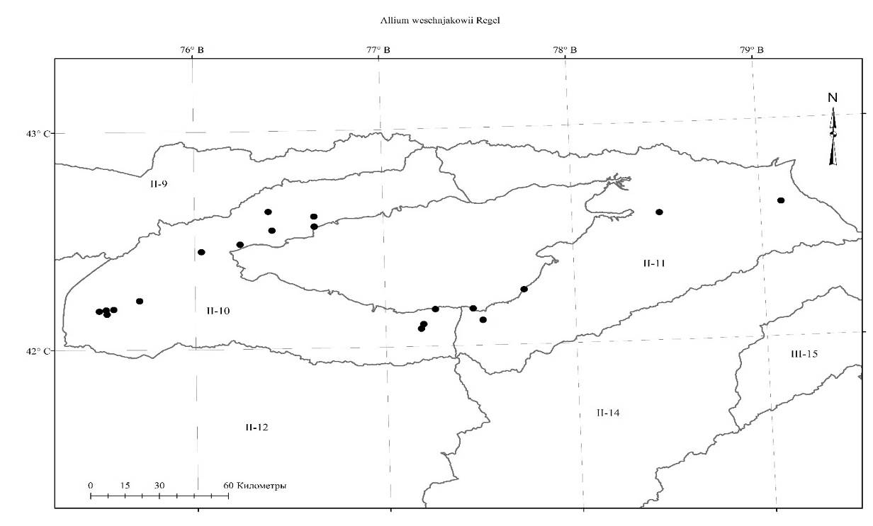
Карта 8.26. Места произрастания Аllium weschnjakowii
  - Секция Cepa (Mill.) Prokh., 1930, in Bull. Appl. Bot. Pl. – Breed. 24: 180. Типовой вид: Allium cepa L.
    - Подсекция Cepa (Mill.) Stearn, 1978, Ann. Mus. Goul. 4: 132.
      - Allium galanthum Kar. et Kir., 1842, in Bull. Soc. Nat. Mosc. 15, 3: 508; Введ., 1935, во Фл. СССР, 4:197; Кащ., Е. Никит., 1951, во Фл. Кирг. ССР, 3: 81; Введ., 1971, в Опред. раст. Ср. Азии, 2: 69; Лазьков, Турдуматова, 2021, в журн. Наука новые технологии и инновации Кыргызстана, 1: 46. — Лук молочноцветный. Ак пияз, согон [Ботбаева, 2011].
Описан из Восточного Кахахстана, река Лепса. («Hab. in fissuris rupium montium Alatau ad fl. LepsA. Ultimis diebus Junii invenimus defloratum. 4»), LE.
Распространение в Кыргызстане: Г.С.А. (Чаткальский, Кокомеренский, Восточно-Ферганский районы); Д.Т.А. (Киргизский, В.Т.Ш. районы). Широкораспространенный вид.
Распространение общее и в Cредней Азии: Арало-Касп., Прибалх., Зап. Сибирь (юго-вост., исключая Алтай), Дж.-Кашг; Азия: Зайсанская котловина, Бетпакдала, Тарбагатай, Джунгарский Алатау, Северный и Центральный Тянь-Шань.
Экология: встречается в щебнистых, каменистых склонах, пестроцветах, эфермерных полупустынях предгорий и среднегорий на высотах 1000-1600 м н. у. м.
Особенности биологии: Цветёт в июне-июле, плодоносит в июле-августе.
Многолетник. Луковицы по несколько прикреплены к корневищу, конически-цилиндрические, 1.5-2.5 см в диаметре, с красно-бурыми, тонко кожистыми, цельными оболочками. Стебель мощный, толстый, 30-90 см высоты, 1-2 см в диаметре, гладкий, выполненный постепенно к верхушке суженный, при основании до высоты 1/4 надземной части одетый гладкими, коротко расставленными, чередующимися влагалищами листьев, стебель выше уровня заключения в влагалище листьев незначительно утолщается далее наблюдается сужение, наиболее утолщённая часть достигает до 2 см и тонкая часть 0.3 см. Листья в числе 2-(3), 1-2 см в диметре, в 1.5-2 раза короче стебли, к верхушке постепенно суженные, дудчатые, прямые, концы туповатые полукруглые. Чехол почти равные цветоножкам, белый, прозрачный, со светло-коричневыми жилками, коротко заострённый, на 2-3 части раскалывающийся, остающийся. Соцветие полушаровидное, или чаще шаровидное, многоцветковое, более-менее густое, 4-6 см в диаметре. Цветоножки равные, толстые, прямые, к концу с булавовидно расширенные, 1-1.5 см высоты или в 2-3 раза длиннее листочков околоцветника, при основании немногочисленными прицветниками. Листочки звездчатого околоцветника, белые с мало заметной жилкой, 5-6 мм высоты, ланцетно-продолговатые, равные, продолговатые, тупые, наружные незначительно шире внутренних. Нити тычинок по высоте равные, 6-7 мм высоты, едва длиннее листочков околоцветника, при основании с листочком околоцветника и между собой сросшиеся, из расширенных спаянных в кольцо оснований до высоты 1.5 мм, внутренние при основании трапециевидно расширенные, выше боковыми короткими, тупыми короткими зубцами, выше шиловидные, почти до 1.5 раз шире наружных шиловидных. Столбик около 4 мм высоты, цилиндрический. Завязь бугорчатая, сидячая, шаровидная, трёхгранная с заметными линиями на стыках грани. Коробочка немного длиннее листочков околоцветника. Пыльники зеленовато-жёлтые, продолговатые, 1 мм длины.
Этикетки. Атойнокский хребет: Ошская область, Токтогульский район, Атойнокский хребет,урочище Кок-Бель, пестроцветы, сезозем, эфермерные полупустыня, 07.05.1977, Султанова, Ледовская, Баталов; Ботсад: Кирг. ССР, г. Фрунзе, Ботанический сад 25.06.1955, Никитина Е.В.; г. Фрунзе, Ботсад АН Кирг. ССР, 11.08.1965, Арбаева З.С.; ВТШ: Киргизская ССР, Центральный Тянь-Шань, правый берег реки Кокомерен, около устья ее в реки Кобюк, пойма, 09.07.1961, Айдарова, Арбаева, Горбунова; Хребет Молдо-Тоо, урочище Ат-Кол, по склонам гор, 11.08.1966, Ассорина; Бассейн реки Кокомерен, р. Мин-Куш, по осыпям, 20.08.1966, Ассорина; Ошская область, Токтогульский район, бассейн реки Нарын, при впадении реки Кокомерен, урочище Ак-Татыр, каменисто-щебнистый склон, 13.06.1977, Айдарова Р., Убукеева, Ледовская; Джумгальский район, левый берег реки Коко-Мерен, урочище Кул, в окрестности села Арал, белые и красные глины, 24.06.1981, Боганцев, Судницына, Картанбаев; Киргизия, ущелье реки Кокмерен, 10 км южнее села Кызыл-Ой, субэндемик, (трава) 01.08.2006, Лазьков Г.А.; Хребет Киргизский Ала-Тоо: Киргизия, лесая сторона реки Ала-Арча, западный склон урочища Мураттын секиси, арчевый лес, 16.08.1978, Айдарова Р., Убукеева, Калмурзаева; Хребет Кунгей Ала-Тоо: Кыргызстан, Иссык-Кульская область, Боомское ущелье, левое побережье реки Чу, цвет цветка белые, каменистая местность, 31.07.2018, Турдуматова Н.К.; Сусамырский хребет: Киргизия, Токтогульский район, окрестность урочища Каражигач, левая сторона сая Тор-Калат, каменисто-щебнистая осыпь, 05.07.1973, Айдарова, Бажецкая, Мурсалиев, Шалдаева, Картанбаев; Токтогульский район, река Кара-Суу, 16.04.1976, Айдарова Р., Убукеева А., Султанова Р.; Киргизия, Ошская область, южный склон, Токталыкский гряды, правая сторона реки Кара-Суу, каменисто-щебнистый западный склон, 23.05.1979, Айдарова, Судницына, Аманканова, Маматалиев; Кыргызстан, Джалал-Абадская область, Токтогульский район, Сусамырский хребет, окрестность села Сары-Согот, 1113 м н.у.м., N41.86385, E73.21503, 31.07.2019, Турдуматова Н.К.; Узун-Ахматский хребет: Кыргызстан, Джалал-Абадская область, Токтогульский район, Государственный природный парк "Алатай", 24.07.2018, Аманов Т.Э.; Ферганский хребет: Киргизская ССР, Джалал-Абадская область, река Кара-Су, верховье реки, Кара-Су, южный склон, 30.08.1946, Ткаченко; Киргизская ССР, Тогуз-Тороузский район, урочище Кара-Булак, вершина холма, каменистое место, 17.06.1956, Айдарова, Убукеева; Хребет Кок-Ирим-Тоо, река Кок-Ирим (Каначу), осыпи в нижнем течении, 14.08.2018, Лазьков Г.А.
      - Allium oschaninii О. Fedtsch., 1906, в Прогресс. Садов. и Огород. 3: 332, cum. табл.; Введ., 1935, во Фл. СССР, 4: 198, excl. sp. e Mogoltau; Kащ., Е. Никит., 1951, во Фл. Кирг. ССР, 3: 82; Введ., 1971, в Опред. раст. Ср. Азии, 2: 70; Лазьков, Турдуматова, 2021, в журн. Наука новые технологии и инновации Кыргызстана, 1: 47. — Лук Ошанина. Ошанин пиязы.
Описан из Таджикистана, Шугнан, в долине реки Пяндж, Дармарахт, LE [Хасанов, 2016]. Описан без указания родины (вероятно с Алайского хребта) [Флора СССР, 1935].
Распространение в Кыргызстане: Г. С. А. (Фергано-Алайский, Туркестанский, Чаткальский районы). Широко распространённый вид.
Распространение общее и в Средней Азии: Афганистан (Балх, Бамиан, Фарьяб, Герат, Кабул, Саманган), Иран; Ср. Азия: Западный Тянь-Шань, Памиро-Алай.
Экология: в пестроцветах, трещинах скал, каменистых склонах предгорий и низкогорий на высотах 850-1 600 м н. у. м.
Особенности биологии: Цветёт и плодоносит в июне.
Примечание: По рассмотренным материалам нити тычинок при основании с листочком околоцветника и между собой сросшиеся, выше коротко между собой сросшиеся, что не соответствует Описанию во Флоре СССР, в которой нити тычинок сросшиеся между собой при основании выше свободные.
Многолетник. Луковицы по 1-3 прикреплены к корневищу, яйцевидные, 2.5-4 см в диаметре, с красно-бурыми кожистыми цельными оболочками. Стебель мощный, 45-100 см высоты, полый, прямой, ниже половины высоты вздутый, наиболее широкая часть 2.5-3.5 см в диаметре, при основании до 1/4 одетый более-менее расставленными, гладкими влагалищами листьев. Листья в числе 4-5, полуцилиндрические, наружная часть листьев круглая, внутренняя часть полукруглая, к верхушке суженные, дудчатые, сизоватые, 4-30 мм в диаметре, почти в 3 раза короче стебля. Чехол приблизительно равен соцветию, плёнчатый, белый со светло-коричневыми жилками, на 2-3 части разрывающийся, остающийся. Соцветие шаровидное, густое, многоцветковое, 5-6.5 см в диаметре. Цветоножки равные, 1.5-2 см высоты или в 3-4 раза длиннее листочков околоцветника, прямые, зелёные, к концу булавиднорасширенные, при основании с прицветниками. Листочки звездчатого околоцветника белые с зелёной жилкой, 4-5 мм высоты, равные, линейно-продолговатые или продолговато-ланцетные, тупые, кончики во внутрь изогнутые. Нити тычинок 6-7 мм высоты, длиннее листочков околоцветника, при самом основании между собой и с листочком околоцветника сросшиеся, выше между собой до высоты 0.5-0.7 мм сросшиеся, наружные шиловидные, внутренние при основании в 3-4 раза шире наружных и немного шире листочков околоцветника из широкояйцевидного, тупо двузубчатого основания, шиловидные. Завязь яйцевидная, сидячая, бугорчатая. Столбик конически-цилиндрический, 3-6 мм высоты. Коробочка шаровидно-трёхгранная, около 5.5 мм в диаметре и высоты. Пыльники жёлтые, продолговатые, 1-1.5 мм длины. По рассмотренным материалам нити тычинок при основании с листочком околоцветника и между собой сросшиеся, выше коротко между собой сросшиеся, что не соответствует описанию во Флоре СССР, в которой нити тычинок сросшиеся между собой при основании.
Хозяйственное значение: Луковицы и листья годны в пищу. Местное население употребляет в пищу листья и луковицы сыром и жареном виде.
Этикетки. Алайский хребет: Ошская область, Фрунзенский район, бассейн реки Шахимардан, Алайский хребет, южный каменистый склон, урочище Урге-Таш, 04.06.1963, Айдарова, Убукеева; Киргизия, Ошская область, Фрунзенский район, северный склон Алайского хребта, бассейн реки Шахимардан, урочище Урче-Таш, южный каменистый склон, 06.06.1963, Айдарова, Убукеева; Киргизия, Ошская область, Фрунзенский район, северный склон Алайского хребта, бассейн реки Шахимардан, урочище Урче-Таш, южный каменистый склон, 04.06.1966, Айдарова, Убукеева; Кыргызстан, Баткенская область, Баткенский район, бассейн реки Сох, село Кышкут, без даты, 2014, Невераев У.А.; Атойнокский хребет: Киргизия, Атойнокский хребет, ущелье Курпсай, 24.06.2000, Пименов, Лазьков Г.А., Клюйков; Туркестанский хребет: Киргизия, Туркестанский хребет, Белес-Мазар, 30.04.2006, Ганыбаева М.Р.; Киргизия, Туркестанский хребет, междуречья Исфана и Лейлек, урочище Урям, северный макросклон, цвет цветка белые, 22.07.2007, Ганыбаева М.Р.; Киргизия, Туркестанский хребет, междуречья Исфана и Лейлек, урочище Ашат, Урям, Атаинбаба, северный макросклон, скалы, цвет цветка белые, 21-23.07.2007, Ганыбаева М.Р.; Киргизия, Туркестанский хребет, междуречья Исфана и Ляйляк, 04.07.2018, Ганыбаева М.Р.; Kyrgyzstan, Turkestan Range, Isfana-Lyaylyak interfluve, Shyrykty mountains, east of Shyrykty pass. 39057'44,06, 69045'35,57, 1738 m, 08.06.2020, Lazkov G.A., Ganybaeva M.R., Turdumatova N.K.; Ферганский хребет: Киргизия, Джалал-Абадская область, бассейн реки Нарын, долина реки Курпсай, Lat. 41°30' N, Long. 72° 19' E. alt. 900 m, 24.06.2000, №60, М.Г. Пименов, Е.В. Клюйков, Г.А. Лазьков [https://plant.depo.msu.ru/open/public/item/MW0814598]; Чаткальский хребет; Киргизская ССР, южный склон Чаткальского хребта, низовья реки Кассансай, выше поселка Кызылтокой, между Кызылтокой и Терексай, 15.06.1975, №672, М.Г. Пименов, Е.В. Клюйков, Ю.В. Баранова, И.Г. Васильева [https://plant.depo.msu.ru/open/public/item/MW0814596]
      - Allium pseudopskemense Lazkov, Turdumatova et Tojibaev (на печати), — Allium pskemense B.Fedtsch., non auct. Кащ., E. Никит., 1951, во Фл. Кирг. ССР, 3:81; — Лук псевдопскемский. Жалган пскемский пиязы.
Описан из Кыргызстана, Ферганский хребет. Тип: Kyrgyzstan. Kok-Irim-Too Range, Kok-Irim (Kanachu) river, left side, near the junction with Baydamtal river, stone screes, 41°20'32'' N, 73°38'22'' E, 1771 m, 14.08.2018, Lazkov G.A., LE01181406 (Holotype LE, isotypes FRU).
Распространение в Кыргызстане: Г. С. А. (Кокомеренский, Сандалашский, Чаткальский районы). Эндемик.
Распространение общее и в Cредней Азии: Эндемик Кыргызстана.
Экология: на каменисто-щебнистых склонах низкогорий и среднегорий на высотах 1200-2000 м н. у. м.
Особенности биологии: Цветет в июле-августе, плодоносит в августе.
Многолетник. Луковица округло-яйцевидная, 3-5 см в диаметре, 4-7 см высоты, по нескольку прикреплены к короткому корневищу, со светло-бурыми, тонко кожистыми цельными оболочками. Стебель мощный, прямой, гладкий, темно-зелёный, 50-150 (200) см высоты, полый, ниже середины слегка вздутый, при основании и до 1/4-1/6 одетый гладкими, более-менее расставленными влагалищами листьев. Листья в числе 4-5 цилиндрические, к верхушке суженные, туповатые, дудчатые, 1.5-4 см в диаметре, значительно почти в 2-2.5 раза короче стебля. Чехол в 1.5 раза короче цветоножек, жёсткий, белый со светло-коричневой жилкой, с тупым концом, остающиеся, на 3-4 части раскалывающийся. Соцветие шаровидное, густое, многоцветковое, 5-7 см в диаметре. Цветоножки прямые, сравнительно толстые, равные, 2-3 см высоты, в 3-6 раза длиннее листочков околоцветника, светло-зелёные, к концу булавовидно расширенные, при основании с прицветниками. Листочки звездчатого околоцветника белые, со светло-зелёной жилкой, тупые или острые, наружные лодочкообразные 5-5.5 мм высоты, 2.5-3 мм ширины, незначительно короче и уже яйцевидных внутренних 5-6 мм высоты и 3.5-4 мм ширины. Нити тычинок 7-9 мм высоты, 1.5-2 раза длиннее листочков околоцветника, при основании до 1 мм высоты между собой и с листочком околоцветника сросшиеся, внутренние на высоте 1/2 с по бокам два, трезубого основания, выше шиловидные, значительно шире, чем основание листочков околоцветника и в 4-5 раза шире наружных шиловидных. Завязь шаровидная, трёхгранная, гладкая, сидячая, около 2.5 мм в диаметре, 2 мм высоты. Столбик цилиндрический, 3-5 мм высоты, выдаётся из листочков околоцветника. Коробочка шаровидная, трёхгранная, 4-5 мм в диаметре и высоты. Пыльник линейно-продолговатые, 1.5-2 мм длины, жёлтый. Семена по 1-2 в одной ячейке. Семена 1 или 2 в ячейке, 3,5-4 мм длиной, 2-2,5 мм шириной, яйцевидно-полулунные, треугольные в сечении, черные, мелкие клубневидные.
Этикетки: Чаткальский хребет: Кыргызстан, Джалал-Абадская область, Аксыйский район, территория Авлетимского лесхоза, урочище Узун-Кыя, 41.45760 с.ш., 71.524547 в.д., 01.06.2018, Турдуматов Т.К.; Кыргызстан, Джалал-Абадская область, хребет Коксу, Беш-Аральский заповедник, перевал Торпок чычты, ущелье Пияздуу сай, 24.07.2018, Аманкулов Р.; Ферганский хребет: Хребет Кок-Ирим-Тоо, река Кок-Ирим (Каначу), осыпи в нижнем течении, 14.08.2018, Лазьков Г.А.; Горы Босбу-Тоо: Кыргызстан, горы Босбу-Тоо, Мазар-Коль-Сай, на север от села Улук, 41˚28'08" N, 71˚51'03" E, 1703 m, 20.05.2021, Лазьков Г.А.
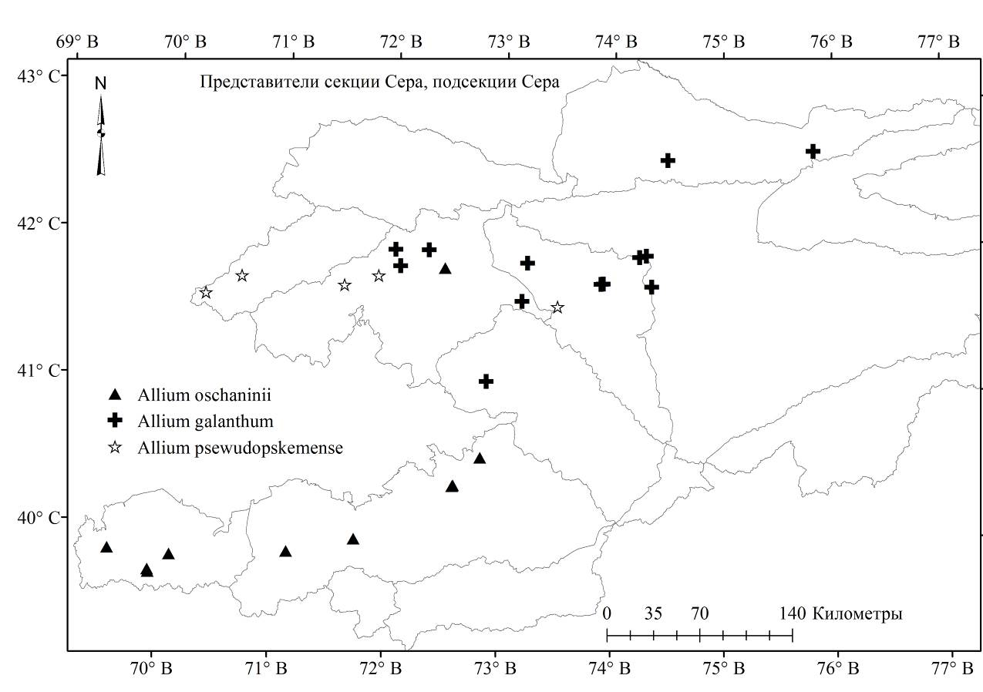
Карта 8.27. Места произрастания представителей секции Cepa, подсекции Cepa
  - Секция Schoenoprasum Dumort., 1827, in Fl. Belg.: 140. Типовой вид: Allium. schoenoprasum L.
    - Allium karelinii P. Poljak., 1950, in Not. Syst. Herb. Inst. Bot. Ac. Sc. URSS. 12:70; Введ., 1935, во Фл. СССР, 4:190, р.р.; Кащ., Е. Никит., 1951, во Фл. Кирг. ССР, 3:81; Введ., 1971, в Опред. раст. Ср. Азии, 2: 68; Лазьков, Турдуматова, 2021, в журн. Наука новые технологии и инновации Кыргызстана, 1: 46; — Лук Карелина. Карелин пиязы.
Описан из Казахстана. («Kasachstania, Alatau Soongoricus, 1841, leg. G. S. Karelin et I. P. Kirilov. Area geographica: Kasachstania, montes Saur, Tarbagatai, Alatau Soongoricus, Alatau Transilliensis, Ketmen-Tau, Kungei Ala-Tau, in pratis alpinis»), LE.
Распространение в Кыргызстане: Г.С.А. (Кокомеренский район); Д.Т.А. (Киргизский, Восточно-Иссык-Кульский, В.Т.Ш. районы). Широкораспространенный вид.
Распространение общее и в Cредней Азии: Дж. Тарб., Сев. и Центр. Тянь-Шань, Монголия, Синьцзян; Ср. Азия: Тарбагатай, Джунгарский Алатау, Тянь-Шань.
Экология: в разнотравных горных лугах, арчевниках, на галечниках верховьях рек, сазных лужайках в средних и высоких поясах гор на высотах 2 000-3 400 м н. у. м.
Особенности биологии: Цветет в июне-июле, плодоносит в июле-августе.
Многолетник. Луковицы по 1-несколько прикреплены к короткому корневищу, продолговато-яйцевидные или яйцевидно-конические, 0.75-1 см в диаметре, 1-2 см высоты, с внутренними цельными, плёнчатыми, беловатыми, наружными кожистыми, жёсткими, буровато-серыми разламывающимися оболочками. Стебель прямой, 10-60 см высоты, бороздчатый, по жилкам от мелких острых бугорков сильно шероховатый, до 1/2-1/3 одетый шероховатыми, расставленными влагалищами листьев. Листья в числе 1-2, дудчатые, цилиндрические или при основании полуцилиндрические, 2-6 мм в диаметре, 10-50 см высоты, обычно короче стебля, по нервам шероховатые, к верху заострённый. Чехол коротко заострённый, двураздельный, плотный, обычно покрашенный, с темными жилками и крапинками, концентрированными к жилкам, равен или слегка короче соцветия, остающийся. Соцветие почти шаровидное, густое, головчатое, 1.5-4 см в диаметре. Цветоножки почти цилиндрические, толстые, неравные, длина варьирует от 0.5 до 1.0 см, внутренние длиннее, 1-2 раза короче листочков околоцветника, реже равны ему, при основании без прицветников. Листочки узкоколокольчатого околоцветника блестящие, бледно-розовых до розовато фиолетовых с более темной жилкой, 7-17 мм высоты, линейно-ланцетные, ланцетные и продолговатые, более-менее оттянутые, острые или туповатые, часто отогнутыми назад кончиками. Нити тычинок в 2-3 раза короче листочков околоцветника или 4-6 мм высоты, цельные, из треугольного основания, выше шиловидные, при основании на 1/3-1/4 с листочком околоцветника и между собой сросшиеся, основание у внутренних в 1.5 раза шире и примерно на 0.5 мм короче наружных. Столбик 3-4 мм высоты, не выдаётся из листочков околоцветника, цилиндрический. Завязь сидячая, бугорчатая, светло-розовая с черными крапинками. Коробочка шарообразно-яйцевидная, 2-3 мм в диаметре. Пыльники коричневые, продолговатые, 1 мм длины.
Этикетки: ВТШ: Тянь-Шаньская область, река Куланак, склоны разных экспозиций вдоль левобережья реки Ирису на юго-западе, высота 3274,3 м н.у.м., в 1 км, 04.08.1952, Одинцова; Тянь-Шаньская область, Куланакский район, левобережье реки Ирису склоны, 04.08.1952, Одинцова; Тянь-Шаньская область, Куланакский район, склоны разных экспозиций, вдоль левобережья реки Ирусу, на юго-запад от высоты 3274,3 м н.у.м., в 1 км, 04.08.1952, Одинцова; Киргизская ССР, река Акташ-Тоо, вокруг озера и ключа, стебли и листья дудчатые, 06.08.1956, без коллектора; Тянь-Шаньская область, Куланакский район, хребет Молдо-Тоо, отрог Акчеташ, близ перевала Шаты за Караталом, юго-восточный склон, чернозем, 28.07.1958, Арбаева З.С.; Киргизия, Нарынская область, Ат-Башинский район, Ферганский хребет, перед перевалом Пыган, со стороны села Коштебе, 23.08.1972, Арбаева З.С.; Киргизия, хребет Байбиче-Тоо, северный макросклон, 04.08.1995, Пименов М.Г. и другие; Киргизия, Ферганский хребет, подъем на горы Ак-Таш от перевала Урумбаш, h=3000 м н.у.м., 10.08.2006, Лазьков Г.А.; Хребет Ача-Таш, Кара-Тал, северо-восточный склон 30˚ 3050 м н.у.м., 18.08. без года, Арбаева; Хребет Ача-Таш, Кара-Тал, северо-восточный склон, 30˚, 3050 м н.у.м., без даты, Арбаева З.С.; Тянь-Шаньская область, Куланакский район, хребет Молдо-Тоо, отгори Акчеташ, близ перевала Шаты за Караталом, юго-восточный склон, чернозем, 28.07.1958, Арбаева; Хребет Киргизский Ала-Тоо: Бассейн реки Большой Кемин, река Карагайлуу-Булак, верховья, 23.08.1954, Исаков К.; Киргизская ССР, бассейн реки Большой Кемин, река Карасайлуу-Булак, верховье, 23.08.1954, без коллектора; Киргизская ССР, Фрунзенская область, Кеминский район, бассейн реки Чон-Кемин, 06.08.1956, Исаков К.; Бассейн реки Большой Кемин, река Карагайлуу-Булак, верховья, 23.08.1956, Исаков К. (лук съедовый); Киргизская ССР, бассейн реки Большой Кемин, Карагай-Булак, луг, верховье 23 озера, без даты, без коллектора; Хребет Кунгей Ала-Тоо: Балыкчинский район, хребет Кунгей Ала-Тоо, урочище Культор, озеро Колькогур, 15.08.1960, Судницына; Восточная часть Иссык-Кульской котловины, восточный конец Кунгей Ала-Тоо, урочище Джергалан, западный склон, у речки, …, 15.08.1963, Судницына; Восточная часть Иссык-Кульской котловины, восточный конец Кунгей Ала-Тоо, урочище Джергалан, западный склон, у речки, луговая почва, 15.08.1963, Судницына; Хребет Терскей Ала-Тоо: Гербарий Тяньшанской высокогорной физико-географической станции Института Географии Академии Наук СССР, Киргизия, хребет Терскей Алатау, бассейн реки Чон-Кызыл-Су, Субашинский луг на Кашка-Тере, 19.07.1947, Кышивкин Д.; Киргизия, хребет Терскей Алатау, бассейн реки Чон-Кызыл-Су, субальпийский луг на Кашка-Тере, 19.07.1949, …, ….; Иссык-Кульская область, правый берег реки Ак-Су, 04.08.1949, без коллектора; Северный склон хребта Терскей Алатау, верховье долины реки Актерек, 30.07.1955, Солодкова;Северный склон хребта Терскей Алатау, верховья долины реки Актерек, луковый луг, пойма, 30.07.1955, Саладкова; Северный склон хребта Терскей Алатау, верховье долины реки Актерек, луковый луг, 30.07.1955, Солодкова; Киргизская ССР, Тюпский район, хребет Терскей Алатау, урочище Дунгелек -Саз, сазная лужайка, по речке, 12.07.1959, Выходцев И.В.; Киргизская ССР, Тюпский район, хребет Терскей Алатау, урочище Донгулек-Саз, сазная лужайка по ручью, 12.07.1959, Выходцев И.В.;Киргизская ССР, Тюпский район, хребет Терскей Алатау, урочище Донголок-Саз, сазная лужайка по ручью, 12.07.1959, Выходцев И.В.; Котловина озера Иссык-Куль, Джергалан, 12.06.1963, без коллектора; Котловина озера Иссык-Куль, Джергалан, 12.06.1963, без коллектора; Восточная часть Иссык-Кульской котловины, восточный конец Кунгей Ала-Тоо, урочище Джергалан, западный склон, у речки, луговая почва, 15.08.1963, Судницына; Хребет Терскей Ала-Тоо, урочище Джеланды, северный склон, луг, 2500 м н.у.м., 07.07.1968, Айдарова, Судницына; Хребет Ак-Су, Джергаланское ущелье, северный склон, еловый лес, горно-луговая черновземовидная почва, цвет цветка белый, 18.07.1961, Судницына; Ферганский хребет: Киргизия, Нарынская область, Ак-Талинский район, Ферганский хребет, перевал Папан, 23.08.1972, Арбаева З.С.; Киргизия, Нарынская область, Ат-Башинский район, Ферганский хребет, перед перевалом Пычан, со стороны села Коштебе, 23.08.1972, Арбаева З.С.; Нарынская область, Ак-Талинский район, Ферганский хребет, перевал Папан, 23.08.1972, Арбаева З.С.; Хребет Кок-Ирим-Тоо, река Кок-Ирим (Каначу), правый приток, 14.08.2018, Лазьков Г.А.; Хребет Кок-Ирим-Тоо, река Кок-Ирим (Каначуу), правый приток, 14.08.2018, Лазьков Г.А.; Неопределенные места: Левобережье реки Тар, в 2.5 км на восток от колхоза Ленинчи-Джан, пологие северные склоны, 24.06.1954, лаборант Большакова; Левобережье реки Тар, в 2.5 км на востоке от колхоза …, пологие северные склоны, 24.07.1954, без коллектора; Левобережье реки Тар, в 2.5 км на востоке от колхоза Ленинчи-Дж..., пологие северные склоны, 24.07.1954, Большакова; Котловина озера Иссык-Куль, 12.06.1963, без коллектора; Урочище Джеланды, северный склон, луг, 2500 м н.у.м., 07.07.1968, Айдарова, Судницына; Урочище Джеланды, луг на высоте 2500 м н.у.м., северный склон, 07.07.1968, Никитина, Айдарова, Судницына; Киргизская ССР, река Карасайлуу-Булак, верховье, без даты, без коллектора.
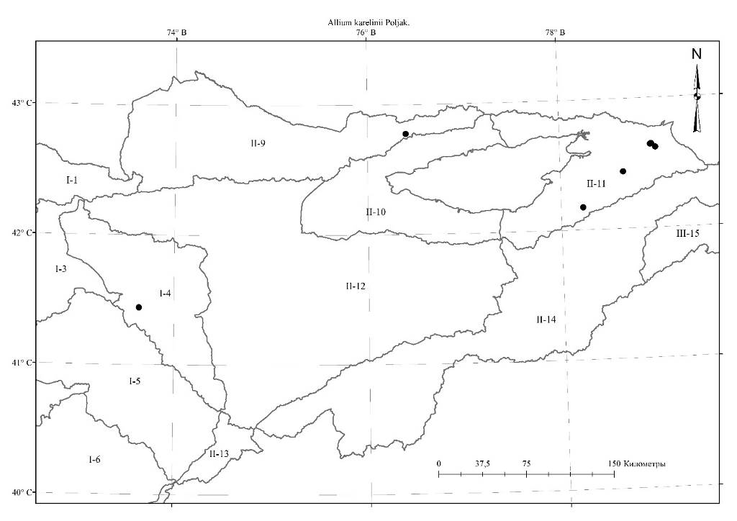
Карта 8.28 Места произрастания Аllium karelinii
- Подрод Melanocrommyum (Webb & Berthel.) Rouy, 1910, in Fl. France, 12: 378; Типовой вид: Allium nigrum L.
  - Секция Acmopetala R.M. Fritsch, in Hanelt & al. (eds.), genus Allium: 74 (1992). — A. sect. Melanocrommyum subsect. Jaxartoprason Seisums, podrod Melanocrommyum (Webb et Berth.) Rouy roda Allium L. (Monograficheskij obzor) avtoreferat: 26 (1994), nom. inval., p. p. — Типовой вид: Allium backhousianum Regel
    - Подсекция Acmopetala R.M. Fritsch, 1994, in Linz. Biol. Beitr. 26: 969. Типовой вид: Allium backhousianum Regel.
      - Allium aflatunense B. Fedtsch., 1904, in Bull. Herb. Boiss., ser. 2, 4: 917, cum tab; Введ., 1935, во Фл. СССР, 4: 268; Кащ., Е. Никит., 1951, во Фл. Кирг. ССР, 3: 94; Введ., 1971, в Опред. раст. Ср. Азии, 2: 85; Лазьков, Турдуматова, 2021, в журн. Наука новые технологии и инновации Кыргызстана, 1: 44. — Лук афлатунский. Афлатун пиязы.
Описан из Кыргызстана, Афлатун. («in valle fl. Maidantal”, “in declivio orientali trajecti Aflatun”. Olgino, cult. 1904»), LE.
Распространение в Кыргызстане: Г.С.А. (Чаткальский, Кокомеренский Восточно-Ферганский районы); Д.Т.А. (В.Т.Ш.). Субэндемик.
Распространение общее и в Средней Азии: Ср. Азия: Западный Тянь-Шань; Западный Памир-Алай. Эндемик Средней Азии.
Экология: на разнотравных склонах, увлаженных лугах, еловых лесах и кустарниках от предгорий до среднегорий, на высотах 900-2500 м н. у. м.
Особенности биологии: Цветёт в мае-июне и плодоносит в июне-июле.
Многолетник. Луковица яйцевидная почти шаровидная, 4-7 (8) см в диаметре и 3-7 см высоты, с сероватыми, бумагообразными оболочками; оболочки позднее темнеющие и распадающиеся. Стебель прямой, цилиндрический, с слабо выступающими жилками, 60-140 см высоты, 6-17 мм в диаметре, тускло-зелёный, при основании и над землёй окружённый влагалищами листьев. Листья сизые, в количестве 6-8 шт., листовые пластинки продолговато-ланцетные с конусообразным заострённым кончиком, почти в два раза короче стебля, 30-40 см высоты, 3-10 см ширины, у основания толстые, повыше становятся тоньше, довольно жёсткие и прямые, почти плоские, со временем поникающие; края гладкие. Чехол светло-бурый, с малозаметными жилками, немного короче околоцветника, коротко заострённый, на 2-3 части разрывающийся, остающийся. Соцветие почти шаровидное, густое, многоцветковое, в диаметре 3,5-8 см. Цветоножки, прямые, почти равные, 1-3 см высоты, при основании без прицветников. Листочки звездчатого околоцветника 7-8 мм высоты, от светло- до темно-фиолетового цвета, с более темной жилкой, овально-ланцетные, чашеобразные, слегка заострённым кончиком, позднее вниз отогнутые, скрученные. Нити тычинок немного длиннее листочков околоцветника или 8-9 мм длины, при основании между собой и с листочком околоцветника сросшиеся, выше между собой свободные, наружные шиловидные, внутренние у основания почти квадратные (трапециевидные), почти 1.5 раза более широкого основания выше шиловидные, иногда с малозаметными двумя зубчиками, розово-фиолетовое со светлым основанием. Пыльники линейно-продолговатые, 1.5-2 мм длины, фиолетовые. Завязь на ножке, шероховатая. Столбик конусообразный, высотой 3-5 мм. Коробочка трёхгранная, шаровидная, около 5 мм в диаметре и высоты, конец закруглённый. Примечание: в рассмотренных материалах встречается экземпляр 1947 года из Киргизского хребта (Чуйская область, по дороге на Васильевский совхоз, луг в ложбине, почва влажная, 14.05.1947, Кащенко), вероятно это по ошибке занесённый образец.
Хозяйственное значение: Декоративное, съедобное растение.
Этикетки. Атайнокский хребет: Киргизская ССР, Атайнокский хребет, окрестность Аир-Бель, среди высокотравной разнотравной растительности, б/д. 1945, Попова Л.И., Ткаченко В.И.; Ботсад: г. Фрунзе, ботанический сад, коллекционный питомник лаборатории систематики высших растений Киргизского филиала Академии наук СССР, без указания даты 1954, Никитина; Фрунзе, коллекционный питомник лаборатории систематики высших растений Киргизского филиала Академии наук СССР, 07.05.1955, Айдарова, Убукеева; Киргизская ССР, г. Фрунзе, коллекционный питомник лаборатории систематики высших растений Ботсад АН Кирг. ССР, 07.05.1955, Айдарова, Убукеева, вырастила Никитина; ВТШ: Тянь-Шанская область, Тогуз-Тороузский район, урочище Ой-Кайын, разнотравный луг, 20.06.1957, Айдарова, Убукеева; Кирг. ССР, Тянь-Шаньская область, Тогуз-Тороузский район, хребет Кавак-Тоо, южный склон, луговая растительность (выше 2000 м н.у.м.), 28.05.1959, Гамалицкая; Хребет Киргизский Ала-Тоо: возможно ошибочно указан в этикетке. Чуйская область, по дороге на Васильевский совхоз, луг в ложбине, почва влажная, 14.05.1947, Кащенко; Сусамырский хребет: Кетмен-Тюбинская котловина, Бел-Алды, в пойме реки, №440, 19.06.1959, Ботбаева М. [https://plant.depo.msu.ru/]; Кетмен-Тюбинская котловина, Сусамырский хребет, высокогорный луг, в 1600 м н.у.м., 26.06.1959, Ботбаева М. (https://plant.depo.msu.ru/); К-Тюбе, Сусамырский хребет, высокогорные луга в 1600 м, 26.06.1959, Ботбаева, www.plant.depo.msu.ru; Сусамырский хребет, южный макросклон, ущелье реки Чичкан, 42001'57,6 с.ш., 72050'18,5 в.д., пойма реки Чичкан, 07.04.2018, Турдуматова Н.К.; Сусамырский хребет, 41.90653 с.ш., 73.36303 в.д., 1731 м н.у.м., у подножья гор, почва увлаженная, возле села Чон-Добо, 11.05.2019, Турдуматова Н.К.; Хребет Узун-Ахмат: Тянь-Шань, хребет Узун-Ахмат, вершина перевала, Март, 10.08.1930, № 538, 10.08.1930, Ильин М. М. [https://plant.depo.msu.ru/]; Гербарий Всесоюзного Научно-Исследовательского Института каучука и гуттаперчи, Киргизия, Тянь-Шань, хребет Узун-Ахмат, вершина перевала Морт, 10.08.1930, №538, М.М. Ильин, [www.plant.depo.msu.ru]; Ферганский хребет: Kugart Mts., heights near river Kara Alma, NE slopes, subalpine meadow (28.06.1936 Knorring 16; LE). (Melanocrommyum); Кугартский район, субальпийский луг, вправо от вершины Ак-Таш, перевал Кашка-Су, 20.07.1936, без коллектора; Базар-Курганский район, южный склон, внизу реки Кумыш-Су, 25 км от озера Кош-Куль, 21.06.1937, без коллектора; Тогуз-Тороузский район, Ферганский хребет, верховье реки Ак-Джар, северный склон, 21.07.1946, Попова Л. И.; Тогуз-Тороузский район, в верхнем течении р. Мамакельды, северный склон, 21.07.1946, Попова Л. И.; Киргизская ССР, Тогузтороузский район, Ферганский хребет, верховье реки Ак-Джар, северный склон, 21.07.1946, Попова Л.И.; Киргизская ССР, Джалал-Абадская область, Базар-Курганский район, Ферганский хребет, южный склон, окрестность Ак-Терека, 06.06.1955, Лебедова, Фалиева; Джалал-Абадская область, Базар-Курганский район, Ферганский хребет, восточный склон, цвет цвета сиреневый, 06.06.1956, Лебедова, Фалиевой; Тогуз-Тороузский район, перевал Кызыл-Белес, дно ущелий, сырое место, 21.06.1956, Айдарова, Убукеева; Киргизская ССР, Перевал Ак-Мойнок, дно ущелья, разнотравный луг, 13.06.1957, Айдарова, Убукеева; Киргизия, Тогуз-Тороузский район, урочище Калкагар, северный высокогорный луг, 17.07.1957, Айдарова, Убукеева; Ферганский хребет, северо-восточный склон, урочище Ничке, высота 2000 м над уровнем моря, 15.05.1966, Судницина, Горбунова; Чаткальский хребет: Fergan range, valley of river Arslanbob, 41.17 N, 72.58 E, 13.07.1926, Korovin 420; TASH, [Fritsch, 2016]; Valley of river Tantak-su (?), mountains near river Arslanbob, Juglans forest, 41.17 N, 72.58 E, 19.07.1927 Korovin 123, 172; TASH [Fritsch, 2016]; Lower mountains of Fergan range, 6-7 verst from village Gava, hill slopes, NW exposition, 30.07.1928, Kryl'kova 596, 597; TASH. [Fritsch, 2016]; Юго-восточный склон Чаткальского хребта, верховье Ала-Бука сая, Мискен, еловый лес, 09.08.1945, Попова Л.И., Ткаченко В.И.; Arkit forestry, open; places in Juglans forest, 41.50 N, 71.58 E, 10.06.1955 Belekovskaya 76; TASH, [Fritsch, 2016]; Arkit forestry, open; places in Juglans forest, 41.50 N, 71.58 E, 10.06.1955 Belekovskaya 76; TASH, [Fritsch, 2016]; Джалал-Абадская область, Караванский район, Чаткальский хребет, южный берег озера Сары-Челек, северный склон, цвет цвета сиреневый, 03.06.1956, Лебедева; Чаткальский хребет, бассейн реки Хаджа-Ата, ущелье Кичкиль, Аркитский лесхоз, 1500 м. н. у. м., 27.05.1957, Прошопопова; Западный Тянь-Шань, Чаткальский хребет, долина реки Аркит, на подъёме к озеру Сары-Челек, на открытых местах, №56, 11.05.1965, Павлов В. [https://plant.depo.msu.ru/]; Западный Тянь-Шань, Чаткальский хребет, долина реки Аркит, по южному берегу озера Сары-Челек, на открытых местах, №56, 11.05.1965, В. Павлов [www.plant.depo.msu.ru]; Западный Тянь-Шань, Чаткальский хребет, долина реки Аркит, на подъеме к озеру Сары-Челек, на открытых холмах, №65, 12.05.1965, Павлов В. [https://plant.depo.msu.ru/]; Западный Тянь-Шань, Чаткальский хребет, долина реки Аркит, на подъеме к озеру Сары-Челек, на открытых холмах, №65, 12.05.1965, В. Павлов [www.plant.depo.msu.ru]; Kyrgyzstan: Chatkal range, near lake Sary-Chelek, 41.52 N, 71.58 E, TASH, 21.06.1966, Batalov, [Fritsch, 2016]; Юго-восточный склон Чаткальского хребта, Сары-Челекский государственный природный заповедник, по дороге от ущелья Кок-Колот к озеру Сары-Челек; 18.06.1992, Лазьков Г. А., Омуралиева; Chatkal range, Sarychilek valley, slopes NE vill. Arkit, 41°50' N, 71°58' E, 1300 m, 29.05.1997 Fritsch 1627; GAT, TAX 5694. [Fritsch, 2016]; Киргизия, Чаткальский хребет, Афлатунское ущелье, 27.05.2011, Эпиктетов В. [www.plantarium.ru]; Кыргызстан, Джалал-Абадская обл., Сары-Челекский биосферный заповедник, 3.06.2018, Науменко А. [https://www.plantarium.ru/];
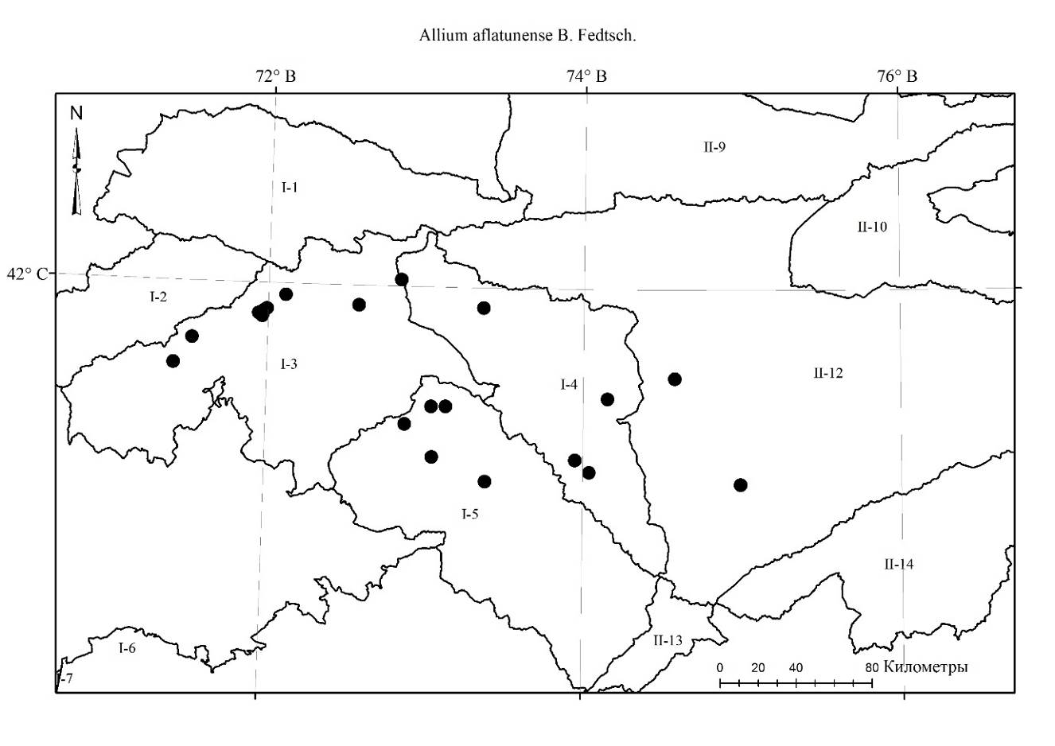
Неопределенные места: Way to pass Kugart, 4 verst from rise Karyak-chek to the pass (41.43 N, 69.50 E, 02.06.1911 Knorring, Minkwitz 277; (LE); [Fritsch, 2016]; District Osh, between passes Neupazdyk and Chita, N slopes of high foothills (22.05.1913 Knorring 230, 320, (LE), [Fritsch, 2016]; Jalalabad, Kugart, location Tuguz-bulak, forest meadow, 1600 m, 30.05.1945, Vipper, 46, TAD, (LE) [Fritsch, 2016].
Карта 8.29. Места произрастания Аllium aflatunense

      - Allium alaicum Vved. 1934, in Bull. Univ. As. Centr. 19: 130. Введ., 1935, во Фл. СССР, 4: 267, табл. 15, рис. 1; Кащ., Е. Никит., 1951, во Фл. Кирг. ССР, 3: 93; Введ., 1971, в Опред. раст. Ср. Азии, 2: 84. — Лук алайский. Алай пиязы.
Описан из Кыргызстана, Фергана, Ошская область, р. Гульча. Тип: Fergana, distr. Osch; pr. GulczA. 01.06.1900, fl. Transchel. (Herb. Inst. Bot. Acad. Sc. URSS), LE.
Распространение в Кыргызстане: Г.С.А. (Восточно-Ферганский, Алайский районы). Субэндемик.
Распространение общее и в Средней Азии: Ср. Азия: Памиро-Алай (Алайский хребет: Гульча, Араван, Лянгар). Эндемик Cредней Азии.
Экология: на пестроцветах, щебнистым склонам в разнотравных склонах низко и среднегорий на высотах 1200-2000 м н. у. м.
Особенности биологии: Цветёт в мае, плодоносит в июне.
Многолетник. Луковица яйцевидно-шаровидная, 1 см в диаметре, 1-1.5 см высоты, с серыми, бумагообразными, продольно расщепляющимися оболочками, вытянутыми до шейки стебля. Стебель прямой, цилиндрический, ребристый, при основании назад отогнутыми длинными волосками, в верхней части гладкий и голый, 30-50 см высоты, 0.3-0.5 мм в диаметре, заключённый надземной части листьями, темно-зелёный. Листья в числе 1-2, листовые пластинки линейно-ланцетные, темно-зелёные, значительно короче стебля, 20-35 см высоты, 1-1.5 см ширины, густо опушённые длинными, назад изогнутыми волосками; края листьев ровные постепенно сужающиеся, с острым кончиком. Чехол широко треугольный, коротко заострённый, в 2-3 раза короче цветоножек, на 2 части разрывающийся, светло-коричневыми жилками, остающийся. Соцветие пучковидное или полушаровидное, рыхлый, мало цветковый, 3-4 см в диаметре. Цветоножки прямые, шероховатые, равные, 1-2 см высоты, при основании без прицветников. Листочки звездчатого околоцветника около 6 мм высоты, узколанцетные, островатые, светло-розовые с более темной жилкой, позднее вниз отогнутые, скрученные. Нити тычинок около 6.5 мм высоты, немного длиннее листочков околоцветника, при основании с околоцветником сросшиеся, выше между собой свободные, в основании треугольные, выше шиловидные, внутренние в 1.5 раза шире наружных. Пыльники продолговатые, 1.5 мм длины, жёлтые с фиолетовым оттенком. Завязь на короткой ножке. Столбик конусообразный, около 4 мм длины. Коробочка яйцевидно-шаровидная, 4 мм в диаметре, 3-4 мм высоты.
Хозяйственное значение: Редкое декоративное растение.
Этикетки. Алайский хребет: Кыргызстан, Алайский хр., sn 153, 40,3067, 73,4252, 01.06.1900, Tranzschel (BM); Ферганская область, Маргель, у. в вер. на вос. ст. к Араван по дороге в г. Ош, щебноватая почва, №481, 06.05.1913, Десятов Н. А. [https://plant.depo.msu.ru/]; Kyrgyzstan, on the way from Aravan to Kizyl-Kurgan, moist place among red sandstones, 40.32 N, 72.35 E, 06.; 494; LE, 05.1913, Dessiatoff [Fritsch, 2016]; Кыргызстан, Ферганская область, Алайский хребет, Маргел, 5 вер. к востоку от к. Араван, по дороге в г. Ош, по щебнистой почве, 06.05.1913, 481, Desiatova N. A., Museum Botanicum Academiae Scientiarum Petropolitanae, [Fritsch, 2016]; Kyrgyzstan: Alai range, near Gul'cha, 40.19 N, 73.27 E, 17.05.; 1927, Granitov, TASH [Fritsch, 2016]; Ошская область, левый берег Ак-Буры, адыры с полынно-злаковой ...; 27.05.1936, стационар под руководством Выхедцева, Байковская, Шмидт; Ошская область, Узгенский район, басс. р. Тар, урочище Терек-Су, север-западный склон, лугостепь, разнотравье, с Хутор, 18.06.1974, Айдарова, Горбунова; Alai range, Aravan mountains between Osh and Aravan, 40° 31'44 N, 72°34'31 E, 1150 m, 19.5.1997, Fritsch & Khassanov, 1607, re-visited 21.05.2003 Fritsch, Keusgen, Khassanov, 4125, GAT, TASH, TAX 5676, [Fritsch, 2016]; Valley near Aravan on the way to Osh, foot of mountain, 40.32 N, 72.35 E, 06.05.1913, Dolenko, 364; LE, [Fritsch, 2016]; Киргизия, Ошская обл., северный макросклон Алайского хр., 08.04.2014, Науменко А. [https://www.plantarium.ru/page/image/id/232081.html]; Kyrgyzstan, Osh, Alai Range, Osh oblast, northern macro-slope of the Alai Range, 08.04.2014, Naumenko A. [https://www.plantarium.ru/page/image/id/232081.html[; Киргизия, окрестность г. Бишкек, в культуре, происхождение: Киргизия, Ошская область, северный макросклон Алайского хребта, 27.05.2014, Науменко А. [https://www.plantarium.ru/page/image/id/419097.html]; Kyrgyzstan, Osh, Alai Range, vicinity of the Bishkek, in culture, origin: Kyrgyzstan, Osh oblast, northern macroslope of the Alai Range, 27.05.2014, Naumenko A. [https://www.plantarium.ru/page/image/id/419097.html]; Киргизия, окр. г. Бишкек, в культуре, происхождение: Киргизия, Ошская обл., северный макросклон Алайского хр. 28.05.2014, Нуменко А. [https://www.plantarium.ru/page/image/id/419096.html]; Kyrgyzstan, Osh, Alai Range, Near Bishkek, in culture, origin: Kyrgyzstan, Osh oblast, northern macroslope of the Alai Range, 28.05.2014, Naumenko A. [https://www.plantarium.ru/page/image/id/419096.html]; Kyrgyzstan, Osh, Alai Range, part of a leaf. Almaty, introductory nursery (origin - Kyrgyzstan, Osh oblast, northern macroslope of the Alai Range), 14.04.2015, Naumenko A. [https://www.plantarium.ru/page/image/id/409312.html]; Distr. Osch, pr. Gulcza, 40.19 N, 73.27 E, 03.06.1900, Tranzschel s. n.; LE, [Fritsch, 2016]; Ферганский хребет: Allium alaicum Vved., Kyrgyzstan, Fergan, Alai Range, Ferghana oblast, Margel, y. ver. to Aravan on the road to Osh city, rubbly soil, 481, 06.05.1913, Desiatov N. [https://plant.depo.msu.ru/]; Кыргызстан, Ферганская область, Скобелевский уезд. Алайский хребет, долина у Аравана по дороге в Ош; у подножья хребта., 06.05.1913, 364, G.I. Dolenko, Museum Botanicum Academiae Scientiarum Petropolitanae.
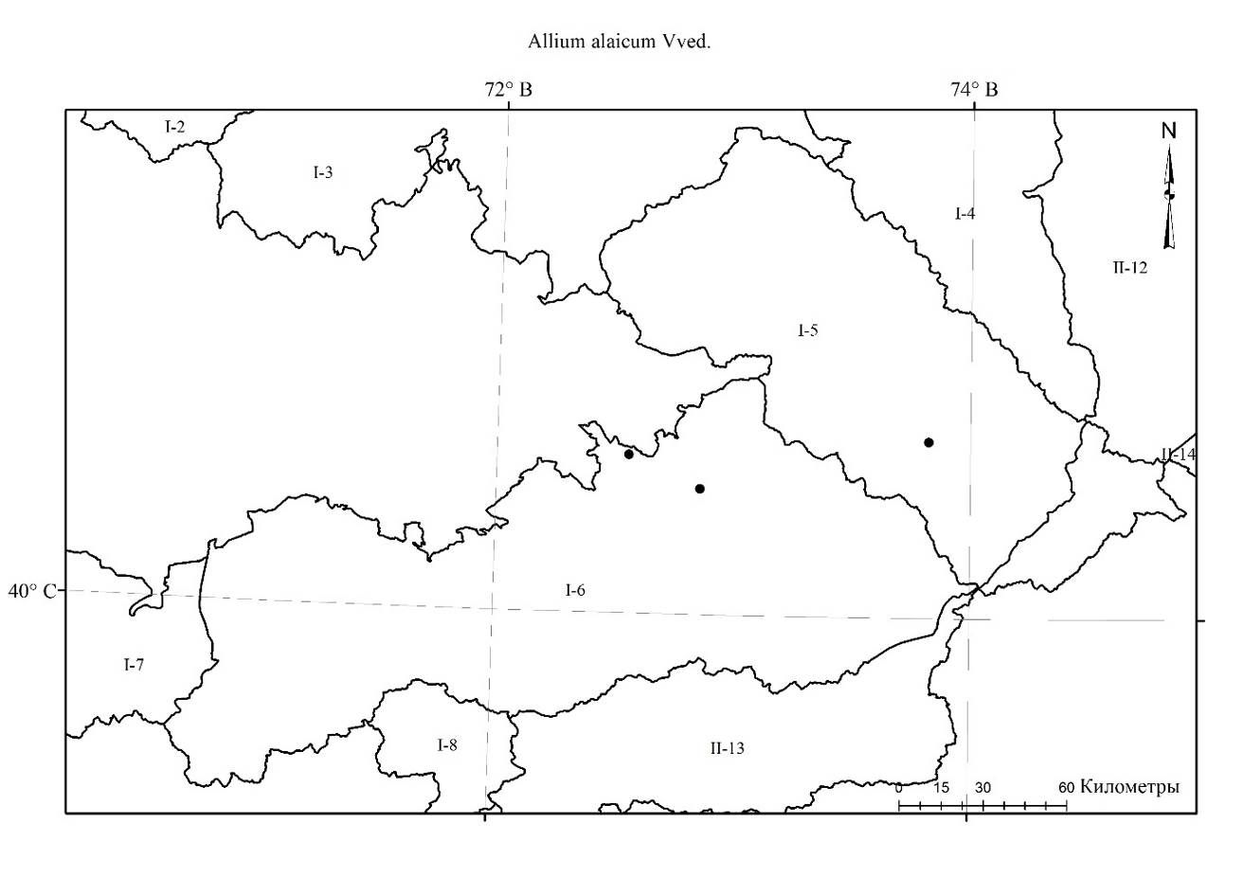
Карта 8.30. Места произрастания Аllium alaicum
      - Allium arkitense R.M.Fritsch, 5.7.2002, in Stapfia 80: 385; Лазьков, Турдуматова, 2021, в журн. Наука новые технологии и инновации Кыргызстана, 1: 45. — Лук аркитский. Аркыт пиязы.
Описан из Кыргызстана, Чаткальский хребет. Тип: Ex culturae in horto Gaterslebensis No. TAX5692, leg. 12. Mai 2000 (GAT) [Ex Kirgizstan: Chatkal-Gebirge, Sarychilek-Tal bei Arkit, krautreiche SO-exponierte Hänge, cA. 1300-1500 m NN, 28. 05. 1997 leg. R.M. Fritsch No. 1625]. Тип в Гатерслебен (GAT).
Распространение в Кыргызстане: Г.С.А. (Чаткальский, Восточно-Ферганский районы). Эндемик.
Распространение общее и в Средней Азии: Эндемик Кыргызстана.
Экология: в низкогорных травянисто-кустарниковых склонах на высотах 1300-1600 м н. у. м.
Особенности биологии: Цветёт в мае, нет данных о плодоношении.
Многолетник. Луковица приплюснуто яйцевидная 12-20 мм в диаметре и 15-25 мм высоты, с беловатыми, бумагообразными, позднее темнеющими и распадающимися наружными оболочками. Стебель прямой, цилиндрический, гладкий, 40-80 см высоты, 4-6 мм в диаметре, грязно-зелёный. Листья в числе 1-3, листовые пластинки линейно-ланцетные, толстые, значительно короче стебля, 20-47 см высоты, 1.0-2.5 см в диаметре, по вырастанию косо вбок изогнутые, серовато-зелёные с сильным сизым налётом, верхняя часть гладкая, нижняя часть бороздчатая, края листьев белые, с хрящевыми бугорками, волнистые. Предлистник зелёный, гладкий, быстро рассыпающийся. Чехол соцветия плёнчатый, узко заострённый, коричневатый с темными жилками, 1/3 короче цветоножек, на 2 части разрывающийся, остающийся. Соцветие приплюснуто-шаровидное или шаровидное, густое, относительно многоцветковое, 3.5-5.5 см в диаметре. Цветоножки, прямые, равные, коричневато-зелёные, без прицветников, около 2 см длины, сравнительно толстоватые. Листочки звездчатого околоцветника 5-6 мм длины, узколанцетного-треугольные, розовые, со слабо выделяющимся жилкой, после цветения вниз отогнутые, скрученные. Нити тычинок немного длиннее листочков околоцветника или 5.5-6.5 мм высоты, при основании между собой и с листочком околоцветника сросшиеся, выше между собой очень коротко сросшиеся, внутренние 1,5 раза шире наружных, коротко треугольные, выше шиловидные, розовые с более светлым основанием. Пыльники линейно-продолговатые, около 2 мм высоты, фиолетовые. Завязь на короткой ножке, приплюснуто шаровидное, трёхгранная, бугорчатая. Столбик 4-6 мм длины, узко конический. Коробочка шаровидная 3-4 мм в диаметре, высоты. По мнению автора, этот вид принадлежит к группе довольно высоких, но с тонким стеблем видов, известных из восточной части Ферганской впадины, которые имеют довольно узкие, сизые листья, узколанцетные, относительно длинных листочков околоцветника и от полушаровидных до приплюснуто-шаровидных, довольно плотных соцветий. Наиболее близкий вид Allium alaicum Vved. был описан ещё в 1934, характеризующимся розовато-фиолетовыми листочками околоцветника и умеренно густым опушением, покрытыми длинными и часто завитыми волосками листьев и стебля. В отличие от него, Allium arkitense гладкое растение (без волос), отличается с розовато-красным цветом листочков околоцветника от третьего члена этой группы, Allium zergericum F.O. Khass., описанным R.M. Fritsch в 1994 году.
Этикетки: Горы Баубаш-Ата: Ошская область, Джанги-Джольский район, рудник Майли-Сай, на солнечных склонах, цвет цветка сиреневый, 41,331, 72,472, 26.04.1966, Зубарев; Ошская область, Ленинский район, отроги Баубашата, перед перевалом Терек-Сай, пойма реки, разнотравье, 08.04.1977, Судницына, Баталов; Ошская область, Ленинский район, отроги хребет Баубашата, урочище Кызыл-Алма у родника, красные глины, уч. 6, полупустыня, 41.352, 72.873, 09.04.1977, Судницына, Баталов, Ледовская; Ошская область, Ленинский район, хребет Баубашата, урочище Кызыл-Алма у родника, красные глины, уч. 6, полупустыня, 41.352, 72.873, 11.04.1977, Судницына, Баталов, Ледовская; Ошская область, Джанги-Джольский район, между реками рек Карасу и Кызыл-Джар, миндалево-фисташковый лес, красный суглинок, 16.04.1977, Судницына, Маматканова, Чыпаев; Ошская область, Ленинский район, хребет Баубашата, окрестность села Кок-Таш, южный склон, красные глины, полынно-костровый тип растительности, 72.097, 41.569, 19.04.1977, Судницына, Баталов, Ледовская; Киргизия, Ошская область, Джанги-Джольский район, правая сторона реки Афлатун, около с. Кара-Джигач, каменистый северный склон, 41.637, 72.023, 30.04.1962, Айдарова, Убукеева; Горы Босбу-Тоо: Ошская область, Джанги-Джольский район, хребет Босбу-Тоо, южные отроги, родник Айран-Баш-Ат, пестроцветы, северо-западный склон, полынно-злаковые с колючими подушечками, 41.486, 71.842, 21.04.1977, Судницына, Баталов, Ледовская; Кыргызстан, горы Бозбу-Тоо, ущелье реки Сыны-Сай, 19.05.2021, Лазьков Г.А.; Ферганский хребет: Киргизская ССР, Караванский район, Адыры между Майли-Саем и Джиде-Саем, вершина задернованный полынно-эфемеровой растительности, 41,313, 72,432, 04.05.1952, Попова, Кирсанова, Шпота; Кыргызстан, долина реки Кара-Кульджа выше слияния с рекой Узун-Ахмат, 41.927, 72.566, 27.04.2016, Г.А. Лазьков; Чаткальский хребет: Ошская область, Джанги-Джольский район, окрестность села Караван, 29.04.1962, 41.485, 71.844, Айдарова, Убукеева; Kirgizstan: Chatkal range, Sarychilek valley NE vill. Arkit, type location, 41°50' N, 71°58' E, 1400 m, 13.5.1997, Fritsch, Khassanov, 1625; GAT, TAX 5692, [Fritsch, 2016]; Ошская область, Джанги-Джольский район, урочище Сюготы, южная сторона поселка Джанги-Джоль, местообитание в кустарниках, дно ущелий, цвет цветка розово-фиолетовый, 41.57, 72.096, 22.05.1977, Султанова Б., Ледовская, Баталов.
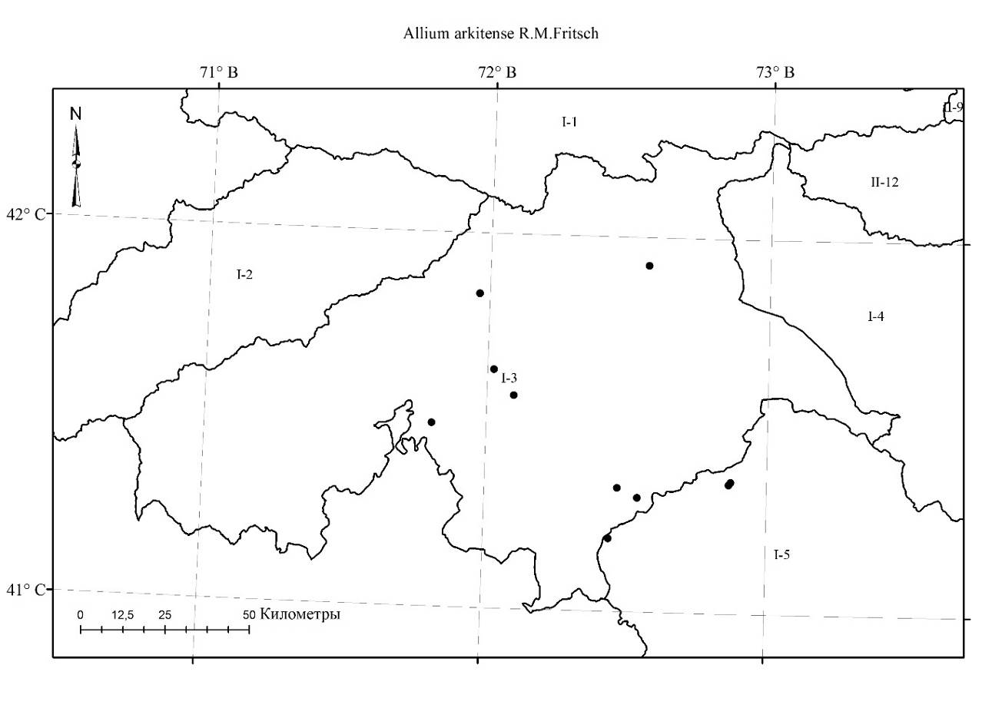
Карта 8.31. Места произрастания Аllium arkitense
      - Allium backhousianum Regel, 1885, in Gartenflora 34: 213, tab. p. 215; Reinhard M. Fritsch, 2016, A Preliminary Review of Allium subg. Melanocrommyum in Central Asia, 126. — Лук Бакхауза. Бакхауз пиязы. («Habitat in montibus altioribus Indiae orientalis»).
— Allium gultschense B. Fedtsch. 1908, in AHP. 28 68; Введ., 1935, во Фл. СССР, 4: 268, excl. cit. tab.; Kащ., и Е. Никит., 1951, во Фл. Кирг. ССР, 3: 94; Введ., 1971, в Опред. раст. Ср. Азии, 2: 85. — Лук гульчинский. Гулчо пиязы.
Описан из Кыргызстана, Алайский хребет, Гульча. Тип: Алайский хребет, между Кызыл-Курганом и Гульчей, и между озером Капланкуль и переправой Така, VIII. 1901 et VIII. 1904, O.A. & B.A. Fedtsch, LE.
Распространение в Кыргызстане: Г.С.А. (Восточно-Ферганский, Алайский, Дараут-Курганский районы). Субэндемик.
Распространение общее и в Cредней Азии: Тянь-Шань (Ферганский хр.), Памиро-Алай (Алайский хр.). Эндемик Средней Азии.
Экология: на сухих каменистых осыпях, глинистых склонах, полупустынях, бобово-злаково-разнотравьях среднего пояса гор на высотах 1200-2000 м н. у. м.
Особенности биологии: Цветёт в мае-июне, плодоносит в июне-июле.
Многолетник. Луковица приплюснуто-яйцевидная, 3-5 см в диаметре и до 4 см высоты, с бумагообразными черноватыми и распадающимися оболочками. Стебель мощный, прямой, цилиндрический, гладкий, до 60-100 (150) см высоты, наиболее широкая часть до 1.5 см в диаметре, тускло-зелёный. Предлистник короткий, толстый, гладкий, светло-коричневый, с едва заметными жилками. Листья сизые, в числе 2-4 (6), листовые пластинки 25-40 см высоты, 5-10 см в диаметре, ремневидные, желобчатые, довольно толстые, жёсткие и прямые, со временем поникающие; края листьев гладкие, волнистые. Чехол светло-коричневый с темными жилками, в 2 раза короче соцветия, на 2-3 части разрывающийся, узким удлинённым носиком, остающийся. Соцветие приплюснуто-шаровидное, очень густое, многоцветковое, в диаметре 4-7 см. Цветоножки, прямые, толстоватые, равные, до 3 см высоты, к концу булавовидно расширенные. Листочки звездчатого околоцветника белые с зелёной жилкой, 11-13 мм высоты, нитевидно-линейные, от основания к верхушке постоянно суженные, позднее вниз отогнутые. Нити тычинок короче листочков околоцветника, при основании сросшиеся с листочком околоцветника, выше между собой сросшиеся около 1 мм, при основании двузубые, трапециевидные, внутренние около 8 мм длины, в полтора раза шире и выше на 1 мм наружных, выше шиловидные. Пыльники продолговатые, 1.5-2 мм длины, жёлтые. Завязь сидячая, бугорчатая, приплюснуто-шаровидная, трёхгранная. Столбик конически-нитеобразный, 4-5 мм высоты. Коробочка трёхгранная, поверхность сильно морщинистая, около 6 мм в диаметре, 8 мм высоты.
Хозяйственное значение: редко в качестве декоративного растения.
Этикетки. Алайский хребет: Киргизская ССР, Наукатский район, Алтын Казык, западная ..., 11.07.1936, стационар под руководством Выходцева, Байковская, Шмидт; Киргизская ССР, Наукатский район, Алтын Казык, верхняя часть склона, северный склон Алайского хребта, 11.07.1936, стационар под руководством Выходцева, Байковская, Шмидт; Сектора леса, Алай, ур. Чаувай, инв. № 454, 13.04.1963, Тамбовцева; Алай, ур. Чаувай, инв. №454, 13.05.1963, Тамбоваева; Ошская область, Араванский район, правая сторона р. Ятан, напротив с. Ятан, предгорье, южный склон, каменистая осыпь, 28.05.1964, Айдарова, Горбунова; Ошская область, Фрунзенский район, отроги северного склона Алайского хребта, урочище Эгин-Джай, правое побережье р. Тар, южный каменистый склон, 25.05.1963, Айдарова, Убукеева; Алай, ур. Чаувай, инв. №454, 13.05.1963, Тамбоваева; Kirgizstan: Fergan range, slopes along the river Zerger c. 30 km NE Uzgen, 40°57' N, 73°32' E, 1450 m, 20.5.1997, Fritsch & Khassanov 1612; GAT, TAX 5680, [Fritsch, 2016]; Zergersaj river, 40 km N Uzgen, 1200 m, 03.6.2002 Khassanov 4092; TASH, GAT, [Fritsch, 2016]; Rock slopes along the road between Aral and Naukat 40°19' N, 72°38' E, 1200 m, 15.5.1992, Fritsch, Khassanov, 754; GAT, TAX 3348, [Fritsch, 2016]; Alai range, without exact collection place, 1989, Günther, Zündorf, Schnittler 1 & 2; GAT, TAX 2680, TAX 2681; S part of pass Chigirchik along the road from Osh to Gul'cha below vill. Tashkura, 40°15' N, 73°23' E, 2000 m, 14.5.1992 Fritsch & Khassanov 735; GAT, TAX 3337, [Fritsch, 2016]; Кыргызская Республика, Баткенская область, Кадамжайский район, Алайский хребет, северный макросклон, ущелье ручья Шаты, густой арчевник на крутом склоне, северовосточной экспозиции, 1765 м н.у.м., 39⁰59,0' N, 72⁰00,3'E, цвет цветка белый, 16.06.2013, Милько Г.А.; Хребет Баубаш-Ата: Ошская область, Ленинский район, хребет Баубашата, урочище Кызыл-Алма у родника, красные глины уч. 6, полупустыня, 09.04.1977, Судницына, Баталов, Ледовская; Ферганский хребет, окрестность с. Сарыбель, (р. Тар, прав), северо-восточный склон, субальпы, бобово-злаково-разнотравье, 22.05.1966, Судницына, Горбунова; Ферганский хребет, ущелье реки Кугарт, каменистая осыпь у дороги, Н=1617 м н.у.м., N41⁰07'37", E73⁰31'01", 16.05.2005, Лазьков Г.А.; Неопределенные места: Киргизская ССР, урочище Куль, левый берег реки Кара-Казык, южный каменистый склон, 17.06.1963, Айдарова, Убукеева;
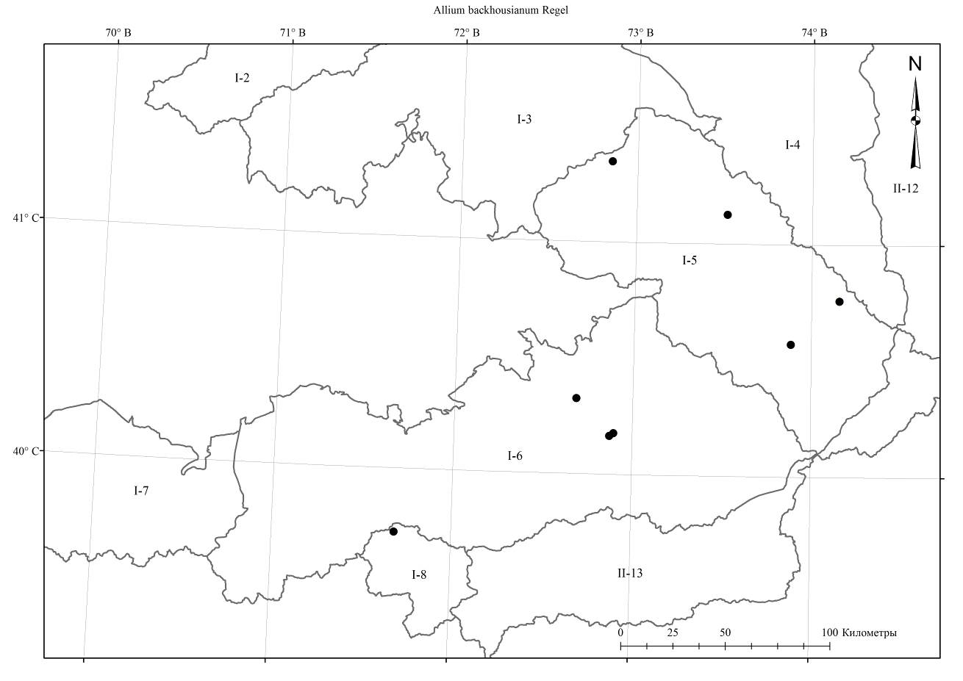
Карта 8.32. Места произрастания Аllium backhousianum
      - Allium bekeczalicum Lazkov, 2008, в Бот. журн. 93 (8): 1271. — Лук бекечальский. Бекечал пиязы.
Описан из Кыргызстана, Ферганский хребет. Тип: «Ботанический сад Национальной Академии наук, 19.05.2006, Г. А. Лазьков. Выращен из луковиц, собранных Г. А. Лазьковым на Ферганском хребте в ущелье реки Бекечал, 9 VI 2005». Тип в LE, изотип в FRU.
Распространение в Кыргызстане: Г.С.А (Чаткальский район). Эндемик.
Распространение общее и в Средней Азии: Эндемик Кыргызстана.
Экология: в редколесье и среди кустарников мелкопесчаных поясах предгорья и низкогорья на высотах 800-1500 м н. у. м.
Особенности биологии: Цветет в мае, плодоносит в июне.
Многолетник. Луковицы единичные яйцевидные 15 мм в диаметре, с серыми бумагообразными наружными оболочками. Стебли 40-60 cм высоты, в основании 3 мм диаметра, ребристые, в основании заключены в листовое влагалище. Листья в числе 1-(2), 25 cм высоты, 1,5 cм в диаметре, линейно-ланцетные, плоские, голые. Чехол плёнчатый с коротким носиком, в два раза короче соцветия. Цветущее соцветие почти округлое, многоцветковое, густое. Цветоножки 0,8-1,2 cм длины, голые, сравнительно толстые с пурпурным оттенком, концы булавовидно расширенные. Звездчатые листочки околоцветника 6,5 мм высоты, линейно-ланцетные, розово-фиолетовые с зеленной жилкой, после цветения скрученные и отогнутые. Тычинки равны листочкам околоцветника, в основании не сросшиеся, шиловидные с почти яйцевидным основанием, без зубцов, со светлым основанием, внутренние в полтора-два раза шире наружных. Столбик конически-цилиндрический, не выдаётся из листочков околоцветника. Завязь с многочисленными семяпочками, на длинной (1 мм) ножке, шероховатая, трёхгранная. Коробочка почти в 1.5-2 раза короче листочков околоцветника. Пыльники продолговатые, фиолетовые, 1-1.5 мм длины. Описание по литературным источникам.
Этикетки: Ферганский хребет: Ботанический сад Национальной Академии наук, 19.05.2006, Г. А. Лазьков. Выращен из луковиц, собранных Г. А. Лазьковым на Ферганском хребте в ущелье реки Бекечал, 41.497, 72.627, 09.06.2005; Казахстан, г. Алматы, интродукционный питомник (Происхождение: Киргизия, Джалал-Абадская обл., долина р. Нарын к северу от пос. Таш-Кумыр), 08.06.2016, Эпиктетов В. [https://www.plantarium.ru/) 41.463, 72.321]; Киргизия, окр. г. Бишкек, в культуре. Происхождение: Киргизия, Джалал-Абадская обл., долина р. Нарын к северу от пос. Таш-Кумыр, 41.439, 72.294, 29.05.2014, Науменко А. [https://www.plantarium.ru]; Киргизия, Джалал-Абадская обл., долина р. Нарын к северу от пос. Таш-Кумыр, 16.04.2012, Науменко А. [https://www.plantarium.ru/].
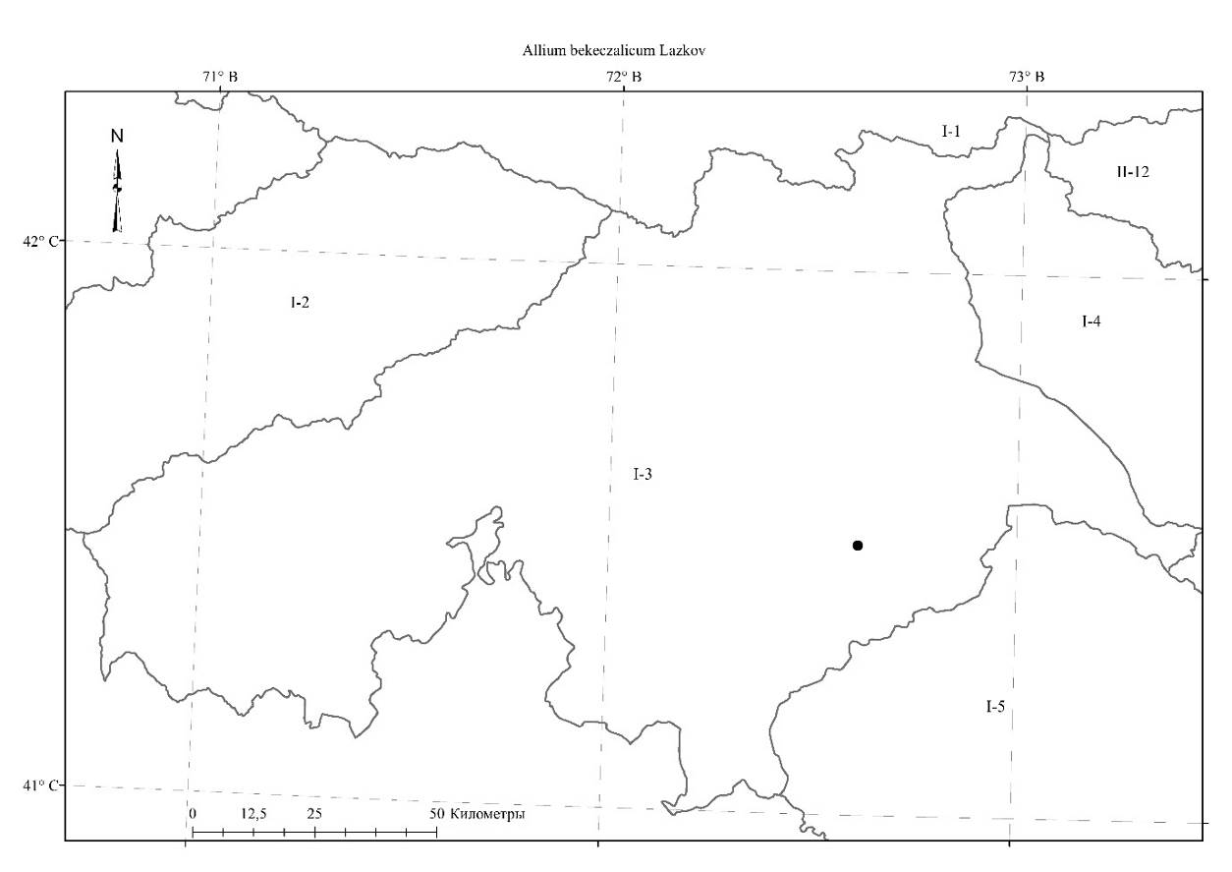
Карта 8.33. Места произрастания Аllium bekeczalicum
      - Allium dasyphyllum Vved., 1925, in Herb. Fl. As. Med., 3: n⁰ 57 (найден Bull. Univ. As. Centr (Tashkent) 9: 6, 1925); Введ., 1935, во Фл. СССР, 4: 264; Kащ., и Е. Никит., 1951, во Фл. Кирг. ССР, 3: 93; Введ., 1971, в Опред. раст. Ср. Азии, 2: 83. — Лук пушистолистный. Туктуу жалбырактуу пияз.
Описан из Кыргызстана, Киргизский Ала-Тоо (Александровского хребта), Уч-Булак. Тип: Prov. Syr-Darja, distr. Aulie-ata, Montes Alexandri in tesquis subalpinis saxosis prope Utsch-bulak [Александровский хребет, в субальпийской каменистой степи вблизи Уч-Булак], 08.07.1924, Mokeeva et Popov. Тип TASH.
Распространение в Кыргызстане: Г.С.А. (Таласский район). Субэндемик.
Распространение общее и в Средней Азии: Тянь-Шань (Учбулак, Киргизский Алатау). Эндемик Средней Азии.
Экология: по каменисто-щебнистым склонам от предгорий до среднегорья на высотах 900-2 000 м н. у. м.
Особенности биологии: Цветёт в июле и плодоносит в августе.
Многолетник. Луковица одиночная, яйцевидная или шаровидно-яйцевидная, 0.7-1.3 см в диаметре, 1-2 см высоты, с серыми почти бумагообразными со временем чернеющими и распадающимися, наружными оболочками. Стебель прямой, цилиндрический, от выступающих жилок ребристый, коротко-опушённый, 15-30 см высоты, 4-5 мм в диаметре, серовато-зелёный, заключён во влагалище листа над землёй до высоты 4-6 см. Предлистник очень короткий, шероховатый. Лист одиночный, линейный, листовая пластинка густо покрыта волосками, 12-20 см высоты, значительно короче стебля, 0.2-0.5 см в диаметре; края листа реснитчатый, удлинённо сужающийся, с прикрытым кончиком. Чехол с темными жилками, коротко заострённый, почти в 1.5 раза короче соцветия, остающийся. Соцветие пучковато-полушаровидное или полушаровидное, многоцветковое, густое, 4-5 см в диаметре. Цветоножки прямые, равные, 1.2-1.8 см высоты, в 1.5-2 раза длиннее листочков околоцветника, при основании без прицветников. Листочки звездчатого околоцветника около 4 мм длины, линейно ланцетные, острые, белые, с зеленной сильной жилкой, позднее вниз отогнутые, скрученные. Нити тычинок около 5 мм длины, немного длиннее листочков околоцветника, при основании с листочком околоцветника сросшиеся, выше между собой спаянные в кольцо, наружные удлинённо треугольные, внутренние при основании почти в 3 раза шире, из почти квадратного почти зубчатого основания, выше шиловидные, кремовые. Пыльники продолговатые, 1.5-2 мм высоты, коричневатый. Завязь на короткой ножке, приплюснуто-шаровидно-треугольная, бугорчатая. Столбик конически-нитевидный, 3-5 мм длины, кремовый с красноватым оттенком. Коробочка приплюснуто-яйцевидная, трёхгранная, морщинистая, 2 мм в диаметре, 3 мм высоты.
Хозяйственное значение: Луковицы чрезвычайно богаты сапонинами с ядовитым эффектом для домашнего скота [Fritsch, 2015].
Этикетки: Киргизский хребет: Кировский район, Киргизский хребет, урочище Кара-Арча (Лесничество), 07.07.1967, Никитина Е.В.; Prov. Syr-DarjA. Distr. Aulie-atA. Montes Alexandri in tesquis subalpinis saxosis prope Utsch-bulak, 08.07.1924, Mokeeva, Popov; Киргизия, южные склоны Киргизского хребта, окрестность пос. Караарча, №142, 09.06.1988, Клюйков Е. В., Васильева М.Г.; Kirgizstan: N slopes of Kirgiz Alatau range c. 20 km E Jambul, S exposed slopes near Uch-Bulak (type location, 42°53' N, 71°35' E, 1350 m, 01.07.1994, Fritsch, Khassanov, Pistrick, 1187, GAT, TAX 5027[Fritsch, 2016];
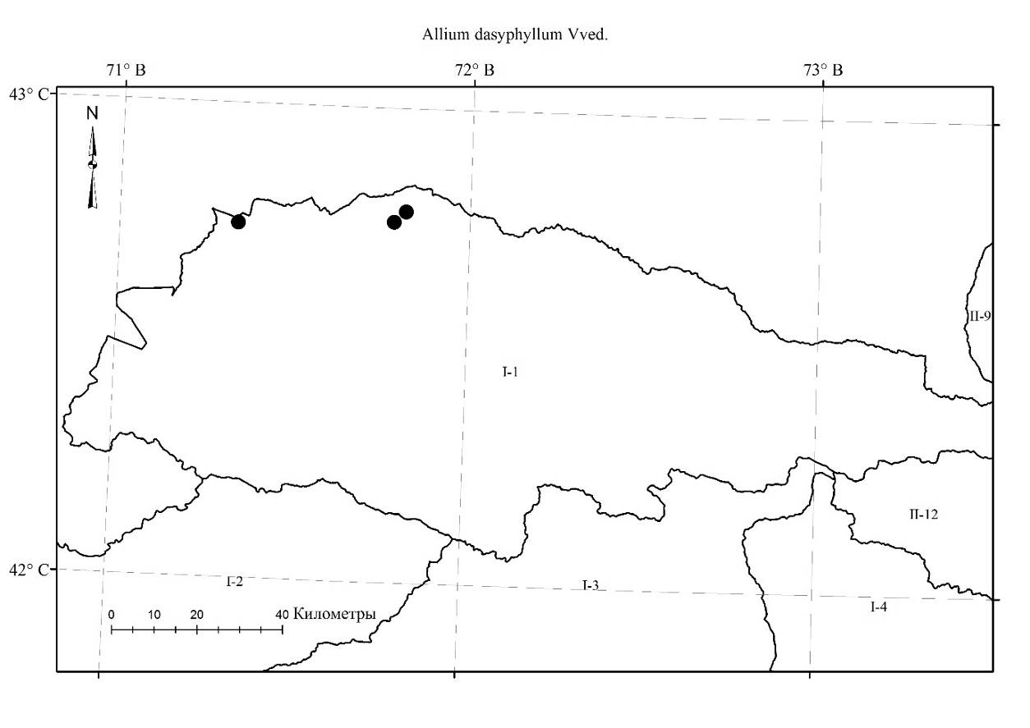
Карта 8.34. Места произрастания Аllium dasyphyllum.
      - Allium pangasicum Turak., 1986, in Dokl. Akad. nauk Tadzh. SSR 29, 3: 181; Лазьков, Турдуматова, 2010, в Бот., журн., 95, 11: 1637. — Лук пангасский. Пангас пиязы.
Описан из Таджикистана. Тип: Северный Таджикистан, Кураминский хребет, верховья Зардводсай, левый приток Пангаз-сай, 2010 м, 09.6.1984, И. Туракулов. Тип: в Гербарии Института ботаники АН Таджикской ССР (Душанбе), изотип в Ташкенте.
Распространение в Кыргызстане: Г.С.А. (Сандалашский, Чаткальский районы). Субэндемик.
Распространение общее и в Средней Азии: Западный Тянь-Шань. Эндемик Средней Азии.
Экология: на мелкоземистых склонах среднегорий, в сообществах кустарниковой растительности и в теневой стороне скал на высотах 1600-2500 м н. у. м.
Особенности биологии: Цветёт и плодоносит в мае.
Многолетник. Луковица одиночная, шаровидная, 0,7—1 см в диаметре, с сероватыми бумагообразными оболочками. Стебель 30—45 (65) см высоты, 4-7 мм в диаметре, прямой, цилиндрический, основание от выступающих жилок ребристый, выше гладкий. Предлистник короткий, красноватый или полупрозрачный, наблюдается только при распускании листьев. Листья в количестве 1—2, (3), 8-18 (25) мм шириной, (10) 14-18 (30) см высоты, листовая пластинка линейно-ланцетная, значительно короче стебля, темно-зелёное. Края листьев слегка шероховатые, при основании реснитчатое. Чехол в 1,5 раза короче соцветия, коротко заострённый, яйцевидно-треугольный, на 2 части разделяющийся, коричневатый с темными жилками, очень тонкий, остающийся. Соцветие шаровидное или полушаровидное, многоцветковое, густое, 3-5 см в диаметре, до 3 см длины. Цветоножки почти равные, толстоватые, около 2 см длиной, при основании без прицветников. Листочки звездчатого околоцветника розово-фиолетовые, нежные, с малозаметной жилкой, 7-8 мм длиной треугольно-линейные, в нижней части по краям слегка бахромчатые, острые, позднее вниз отогнутые, скрученные. Нити тычинок на ранней стадии цветения короче листочков околоцветника, в конце немного длиннее, при основании между собой и с листочком околоцветника выше коротко между собой сросшиеся, наружные шиловидные, внутренние значительно шире, почти до основания разделённые на две продолговато-треугольные, 1-2 (3) зубчатые, по краям реснитчатые доли. Пыльники яйцевидно-продолговатые, 1-1.3 мм длины, серо-фиолетовый. Завязь на ножке, шероховатая, с 6 семяпочками. Столбик конусообразный, нитевидный (3) 4-7 мм длины. Коробочка треугольно-сплюснуто-шаровидная, поверхность гранулированная с многочисленными морщинками, около 5-6 мм в диаметре, 4-5 мм длиной.
Хозяйственное значение: Декоративное растение.
Этикетки: Чаткальский хребет: Лесоутроительная экспедиция Киргизской АССР, Лесничество Джалал-Абадского кантона, Западный Тянь-Шань, Чаткальский хребет, долина реки Гавы, ущ. Кунак, низ. Склонов, 30.06.1928, Н.Н. Дзенс-Литовская; Кыргызстан, Чаткальский хребет, северный макросклон, 70.34617 с.ш., 41.32406 в.д., 1 997 м н.у.м., ущ. Жайык-Сай, территория Беш-Аральского государственного природного заповедника, луга с элементами крупнотравной полусаванны, 20-21.06.2021г. Собр.: Ганыбаева М.Р., Давлетбаков А.Т., Турдуматова Н.К., Досматов И. К., Мамыров Б. Н., Сагынов С. Ж.
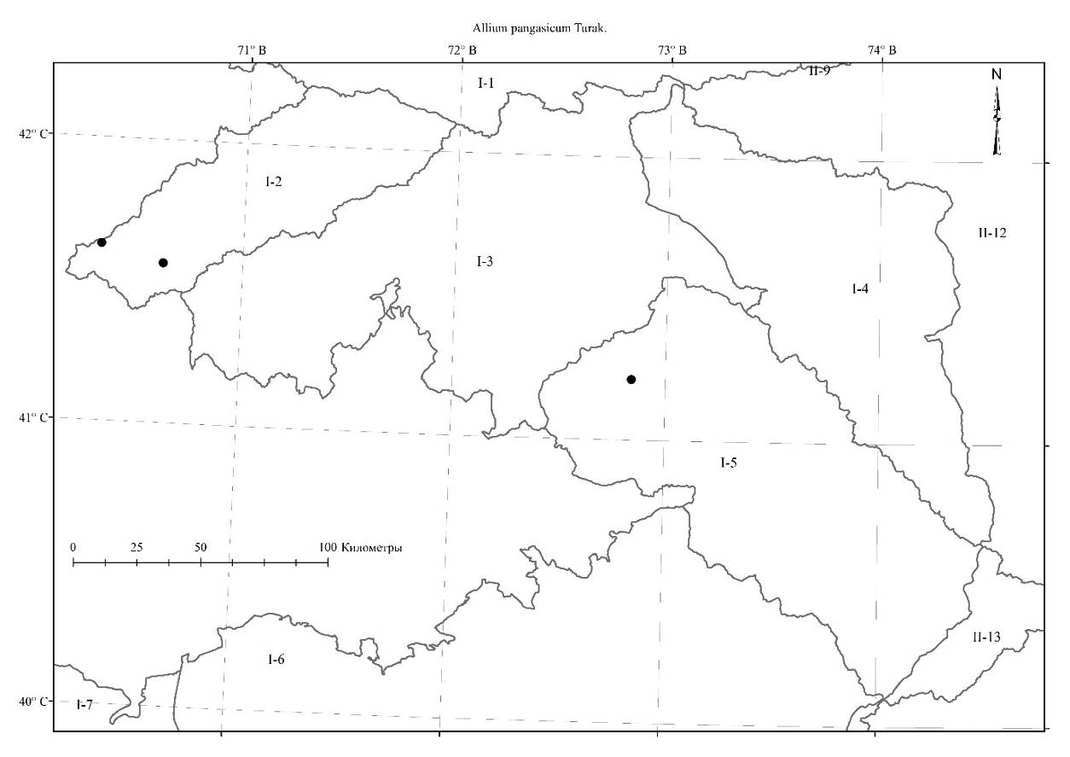
Карта 8.35. Места произрастания Аllium pangasicum.
      - Allium sarychelekense Krassovskaya, 2018, in Novitates Systematicae Plantarum Vascularium, 49: 14. — Лук сарычелекский. Сары-Челек пиязы.
Описан из Кыргызстана, Западный Тянь-Шань, Чаткальский хребет. Тип: Kirghizia, Tian-Schan Occidentalis, jugum Chatkalense, «Reservatum Sarychelekense, ostio fl. Karagitung-saj, terrassa supra vallem inundatam sita, alt. cA. 1200 m s. m., expositio orientalis, in solis alluvialibus, solum subargillosum medium, 27.05. 1979, Levichev, [sub nom.] Allium sarytschelekum I. Lev. sp. n.» (LE: LE01042954).
Распространение в Кыргызстане: Г.С.А. (Чаткальский район). Эндемик.
Распространение общее и в Средней Азии: Эндемик Кыргызстана.
Экология: на злаковых склонах в средней части гор среди кустарников среднем поясе гор на высотах 1200-1500 м н. у. м.
Особенности биологии: Цветёт в мае, нет данных по плодоношению.
Многолетник. Луковица овально-шаровидная, мелкая, (0.4)1-1.1(1.2) см в диаметре, с сероватыми бумагообразными наружными оболочками. Вегетативные луковички обычно немногочисленные, рано опадающие. Стебель мелко ребристый, вальковатый, голый, 40–60(70) см высоты, 3–5 мм в диаметре, у основания заключена в жёсткую, кожистую, ребристую влагалищную чешую. Листья в числе 1–2, 25–45 cм дл., 0.9–1.5 см в диаметре линейные, плоские, по краю шероховатые, постепенно оттянутые и узко заострённые, значительно короче стебля. Чехол плёнчатый, коротко заострённый, в два раза короче зонтика, двураздельный. Соцветие полушаровидное, немногоцветковое, рыхловатое, 2–3.5(4) см в диаметре. Цветоножки почти равные, при основании без прицветников. Цветки звездчатые. Листочки околоцветника ланцетно-треугольно-линейные, 7–8 мм высоты, около l мм ширины., на конце туповатые, темно-розовые, с неприметной зеленоватой жилкой, внутренние чуть шире и длиннее наружных, по отцветании скручиваются. Нити тычинок длиннее листочков околоцветника, в основании едва сросшиеся между собой и с околоцветником, выше свободные, внутренние узко треугольные, до 3 раз шире и длиннее наружных, наружные при основании обычно коротко-двузубчатые, шиловидные. Коробочка приплюснуто-овальная, трехсферная, сидячая.
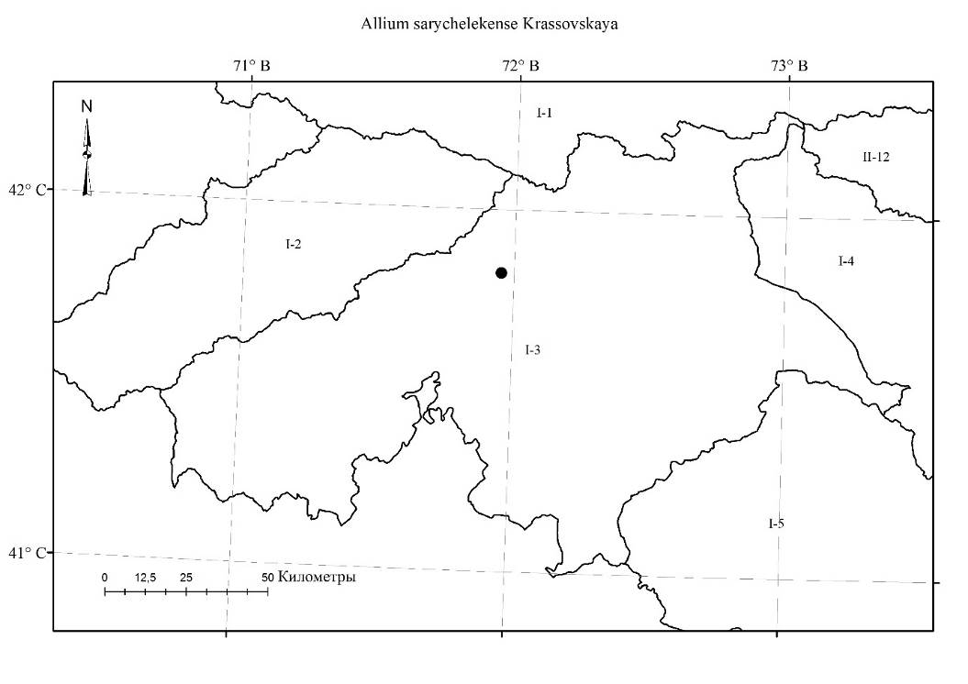
Этикетки. Чаткальский хребет: Киргизия, Западный Тянь-Шань, Чаткальский хребет, Сары-Челекский заповедник: устье Карагитунг-сая, надпойменная терраса, эремурусники, 1200 м над ур. м., почва аллювиальная, средний суглинок, 27.05.1979, Левичев; Киргизия, Западный ТяньШань, Чаткальский хребет, «Сары-Челекский заповедник, устье Карагитунг-сая, надпойменная терраса, 1200 м над ур. м., экспозиция восточная, почва аллювиальная, средний суглинок, 27.05.1979, Левичев, [sub nom.] Allium sarytschelekum I. Lev. sp. n.»; Паратипы (все в LE): Киргизия, Западный ТяньШань, Чаткальский хребет, Сары-Челекский заповедник: устье Карагитунг-сая, надпойменная терраса, эремурусники, 1200 м над ур. м., почва аллювиальная, средний суглинок, 27.05.1979, Левичев, [sub nom.] Allium sarytschelekum I. Lev.; нижн. часть Карагитунг-сая, терраса реки, ассоц. злаково-ирисовая, 1200 м над ур. м., склон 10°, венчик темно-темно-розовый, 27 V 1979, Левичев, [sub nom.]; Allium sarytschelekum I. Lev.; нижн. часть Карагитунг-сая, терраса реки, 1200 м над ур. м., склон 10°, венчик темнорозовый, почти пурпурный, 27.05.1979, Левичев, [sub nom.] Allium sarytschelekum I. Lev. [Krassovskaya, 2018].
Карта 8.36. Места произрастания Аllium sarychelekense
      - Allium schachimardanicum Vved., 1971, в Опред. раст. Средн. Азии 2: 317; Kащ., Е. Никит., 1951, во Фл. Кирг. ССР, 3: 90, quoal pl. alaicas; Введ., 1971, в Опред. раст. Средн. Азии 2: 317, 84 — Лук шахимарданский. Шахимардан пиязы.
Описан из Кыргызстана, Алайский хребет. Тип: Алайский хребет, бассейн реки Шахимардан, ущ. Машаланг, в тени скал, 10.06.1968, fl. Халкузиев, LE.
Распространение в Кыргызстане: Г.С.А. (Алайский район). Субэндемик.
Распространение общее и в Средней Азии: Cр. Азия: Памиро-Алай (Алайский хребет). Эндемик Средней Азии.
Экология: на каменистых и мелкоземистых, в трещинах, тени скал, разнотравных склонах в среднем поясе гор среди кустарников и арчевых деревьев, на высотах 1700-2500 м н. у. м.
Особенности биологии: Цветёт в июне, нет данных о плодоношении.
Многолетник. Луковица от яйцевидного до шаровидного 1-1.5 см в диаметре и высоты, с сероватыми, бумагообразными, позднее темнеющими и распадающимися наружными оболочками. Стебель прямой, цилиндрический, гладкий, 30-50 см высоты, 2.5-4 мм в диаметре глянцево-зеленый, с красноватым основанием. Предлист короткий, быстро опадающий. Листья в количестве 1-2 (3), листовые пластинки ланцетные, 18-25 см высоты, 2-5 см в диаметре, основание ребристые, выше гладкие; края листьев гладкие, изредка волнистые. Чехол соцветия длиннозаострённый, светло-коричневый с темно-бордовыми жилками, на 2-3 части разрывающийся, остающийся. Соцветие полушаровидное, реже шаровидное, густое, многоцветковое в диаметре достигает до 3-4.5 см. Цветоножки, прямые, равные, тонкие, до 1-1.5 (2) см высоты, блестяще коричнево-зелёный, без прицветников. Листочки звездчатого околоцветника узкотреугольно-ланцетные, 6-9 (10) мм высоты, очень удлинённозаострённым концом, светло-лиловым оттенком, с темной жилкой. Нити тычинок немного короче листочков околоцветника, при основании с околоцветником и между собой сросшиеся, выше между собой сросшиеся высотой на 0.5-1 мм, спаянные в кольцо, внутренние удлинённо-треугольное, 2-3 раза шире наружных тычинок, выше шиловидные розовые с бледным основанием. Пыльники продолговатые, 1.2 мм длины, желтовато-серые. Завязь на короткой ножке, треугольно-булавовидная, поверхность остро бугорчатая, многогнёздная. Столбик 5-7 мм высоты, конусообразно-нитевидный. Коробочка широко яйцевидно треугольная, поверхность с мелкими морщинками, 5 мм в диаметре, высоты.
Хозяйственное значение: Декоративное растение.
Этикетки. Алайский хребет: Arpa place 32 verst S Skobelev, stony slope in Juniperus stand; 40.17 N, 71.43 E, 22.05.1916 Drobov 1041; LE TASH; N slope of Tangi-Sek, rocks; 40.00 N, 71.47 E, 09.06.1963 Ajdarova, Ubukeeva; LE); Киргизская ССР, Ошская область, Фрунзенский район, Алайский хребет, бассейн реки Шахимардан, г. Катран, северный склон, разнотравье среди кустарников и арчевых деревьев, цвет цветка сиреневый, 25.05.1964, Айдарова, Горбунова; Mt. Katran, N slopes, 40.00 N, 71.47 E, 25.05.1964, Ajdarova, Gorbunova, LE [Fritsch, 2018]; Alai range, river Sokh, slope with shallow soil, 24.05.1966, Khalkuziev; TASH, [Fritsch, 2018]; Kyrgyzstan: N slopes of Alai range, Shakhimardan drainage, above Jordan in shadow of rocks, 39.58 N, 71.46 E, 09.05.1979, Kamelin, Makhmedov 21; LE; [Fritsch, 2018]; Киргизия, Фрунзенский район, Алайский хребет, р. Исфайрамсай, окр. с. Варакши, правый берег, скалы, 72007' с.ш., 40010' в.д., склон западной экспозиции, 40.166667, 72.116667, 1300 м, 09.04.1990, Шереметова, Лазьков; Кыргызстан, Баткенская область, Фрунзенский район, Алайский хребет, близ села Сай, 03.06.2012, Лазьков Г.А.; Алайский хребет, северный склон, урочище Абшир-Сай, отщелок Арпа-Жай, арчевые леса, без даты, Айдарова Р.
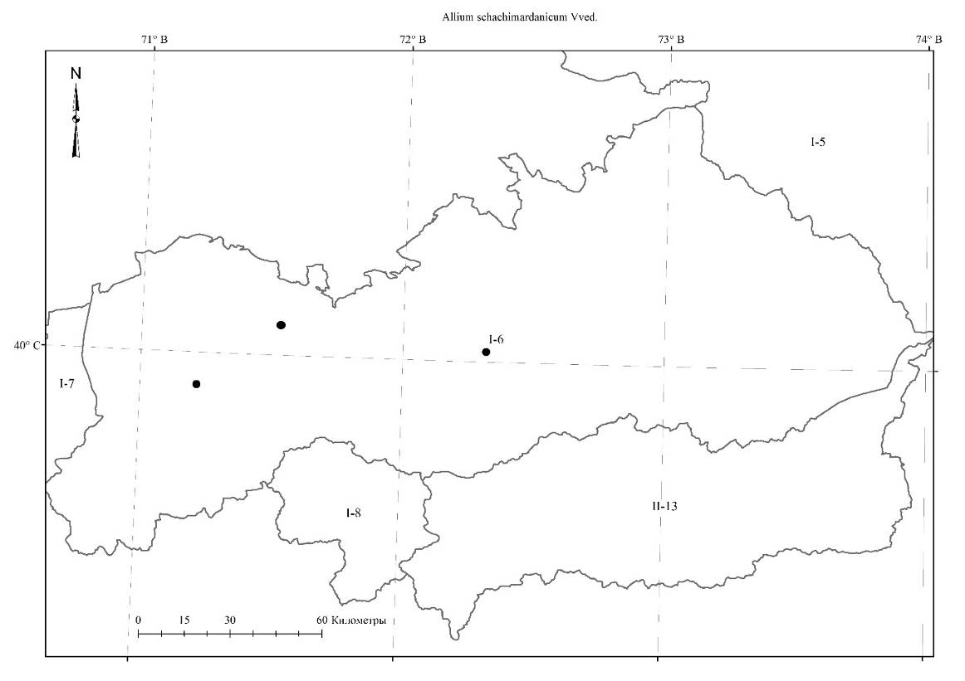
Карта 8.37 Места произрастания Аllium schachimardanicum
      - Allium susamyricum Lazkov & Turdumatova (подготовлено к печати)
Описан из Кыргызстана, Западный Тянь-Шань, Сусамырский хребет.
Распространение в Кыргызстане: Г.С.А. (Кокомеренский район); Эндемик.
Распространение общее и в Средней Азии: Эндемик Кыргызстана.
Экология: разнотравных луговых степях предгорий, низкогорий на высоте 1100-1500 м н. у. м.
Особенности биологии: Цветёт в апреле-мае, нет данных о плодоношении.
Хозяйственное значение: Трава поедается овцами.
Этикетка. Сусамырский хребет: Кыргызстан, 41.89201⁰ с.ш., 73.23546⁰ в.д., высота 1209 м н.у.м., Джалал-Абадская область, Токтогульский район, Сусамырский хребет, по дороге в село Сары-Согот, вдоль дороги, разнотранвый луг, 11.05.2019, Турдуматова Н.К.

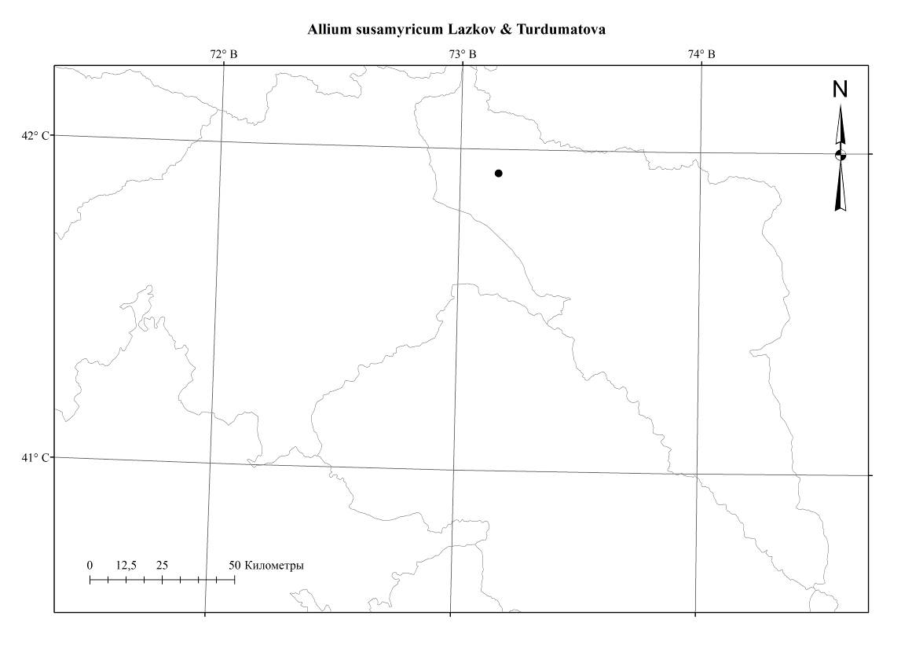
Карта 8.38. Места произрастания Аllium susamyricum
      - Allium vvedenskyanum Pavl., 1949, в Вестн. АН Каз. ССР. 1: 27; Введ., 1971, в Опред. раст. Ср. Азии, 2: 83; Лазьков, Турдуматова, 2010, в Бот., журн., 95, 11: 1638. — Лук Введенского. Введенский пиязы.
Описан без указания местопроизрастания. — Лектотип: [Казахстан] Allium vvedenskyanum N. Pavl. sp. n., Казахская ССР, Алматинская область, сухая степь вблизи станции Отар, 02.06.1940, Н.В. Павлов 583 (MW!; design. Fritsch & al. 2010).
Распространение в Кыргызстане: Д.Т.А. (Киргизский район). Субэндемик.
Распространение общее и в Средней Азии: Тянь-Шань (Чу-Илийские горы). Эндемик Средней Азии.
Экология: по кустарниковым и травянистым, сухим склонам в среднем поясе гор, на высоте 900-1200 м н. у. м.
Особенности биологии: Цветёт в мае-июне, отсутствует информация о плодоношении.
Многолетник. Луковица одиночная, яйцевидная, 1.5 см в диаметре, 2 см высоты, с бумагообразными, желтоватыми, внутренними, буроватыми, почти кожистыми, гладкими, без жилок вытянутой до шейки наружными оболочками. Стебель почти прямой, цилиндрический, гладкий, 30-52 см высоты, 2-4 мм в диаметре, мутно-зелёный, до 1/4 – 1/5 одетый сближенными в мутовку, гладкими листовыми влагалищами. Предлистник довольно длинный, гладкий, беловатый с зелёными жилками, рано раскалывающийся. Листья в количестве 4-5, скученные, симулирующие мутовку, собранные в одной плоскости, узко-линейно-ланцетные, в 2-2.5 раза короче стебля или 12-15 см высоты, 0.2-0.4 см в диаметре, верхняя сторона гладкая или жилками с редкими ресничками, нижняя сторона с плотными, узкими, короткими ресничками; края листа с густыми короткими волосками или длинными зубцами, удлинённо сужающиеся. Чехол, коротко заострённый, на 2 части разрывающийся, беловатый с коричневыми жилками, остающийся. Соцветие пучкообразное или полушаровидное, малоцветковое, рыхлое, до 4 см в диаметре. Цветоножки равные, 1.5-2 см высоты, восходящие, при основании без прицветников, бордовые со светлым основанием. Листочки звездчатого околоцветника 4-5 мм высоты, линейно-треугольные, тупые, блестящие, светло-розовые, с розово-фиолетовой жилкой, внутренние листочки околоцветника шире наружных, позднее вниз отогнутые, скрученные. Нити тычинок 3-4 мм высоты, равны или короче листочков околоцветника, при основании с листочком околоцветника сросшиеся, выше между собой коротко сросшиеся до высоты 0.2-0.4 мм, в основании треугольно расширенные, почти равные, выше шиловидные, светло-фиолетовые с белым основанием. Пыльники продолговатые, 1 мм длины, фиолетовые. Завязь сидячая, приплюснуто-шаровидно-треугольная, поверхность бугорчатая. Столбик конически-нитевидный, 2-3 мм высоты, кремовый с красноватым оттенком, не выдаётся из листочков околоцветника. Коробочка почти шаровидная, поверхность блестящая, бугорчатая, до 4 мм в диаметре, 5 мм высоты.
Этикетки. хребет Киргизский Ала-Тоо: Киргизская ССР, Чуйская долина, Фрунзенский совхоз, степь, 05.06.1930, Выходцев В.И., Никитина Е.В.; Киргизский хребет, северный макросклон, предгорья Чон-Арык, близ кладбища, 42048'N, 74033'E, 944 м н.у.м., 30.05.2009, Лазьков Г.А.; Кыргызстан, хребет Киргизский Ала-Тоо, урочище Беш-Кунгей, (окрестность 12 мкр. г. Бишкек), 29.05.2018, Науменко А.Н.
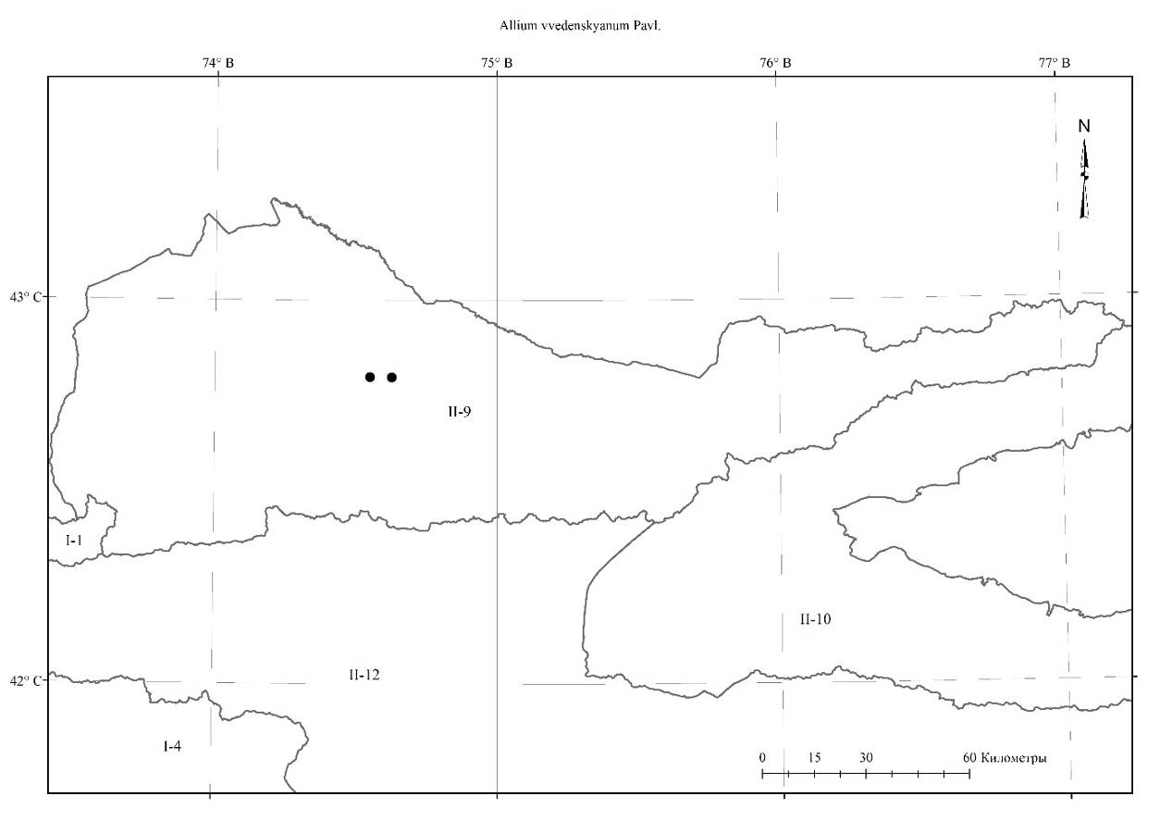
Карта 8.39. Места произрастания Аllium vvedenskyanum
      - Allium zergericum F.Khass. et R.M.Fritsch, 1994, in Linzer Biol. Beitr., 26. 2: 969, fig. 7. — Лук зергерский. Зергер пиязы.
Описан из Кыргызстана, Ферганский хребет (западная часть), Зергерская долина. Тип: из Ботанического сада Института в Ташкенте, 19.05.1992, луковицы были присланы из района реки Зергер (правый приток реки Жассы, Ферганский хребет) в 1990 году. Тип в TASH, изотип в GAT.
Распространение в Кыргызстане: Г.С.А. (Восточно-Ферганский район). Узко ареальный эндемик.
Распространение общее и в Средней Азии: Эндемик Кыргызстана.
Экология: на горных степных лугах, кустарниковых ассоциациях северных экспозиции низкого пояса гор, на высотах 1200-1600 м н. у. м.
Особенности биологии: Цветёт в мае-июне, нет данных о плодоношении.
Многолетник. Луковица приплюснуто шаровидная 1.5-3 см в диаметре. Стебель цилиндрический, гладкий, до 100 см высоты, 5-8 мм в диаметре. Предлист короткий, тонкий, плёнчатый, беловатый, быстро опадающий. Листья в числе 1-3, листовые пластинки линейно-ланцетные, 20-65 см высоты, 2-4 см в диаметре, желобчатые, зелёные с сизым оттенком; края листьев в основании ресничатые, выше шероховатые. Чехол коротко заострённый, коричневый с темными жилками, на 2-3 части разрывающийся. Соцветие полушаровидное или шаровидное, рыхлое, многоцветковое в диаметре до 9 см и 7 см высоты. Цветоножки, прямые, равные, тонкие, до 5 см высоты, зелёные с красноватым оттенком, светлым основанием, без прицветников. Листочки звездчатого околоцветника 8-9 мм высоты, от линейной до треугольной формы, кремового цвета, со слабо выделяющейся узкой коричневой жилкой, после цветения вниз отогнутые, кончики слегка скрученные. Нити тычинок почти равные листочкам околоцветника или 1/4 длиннее, при основании с околоцветником и между собой сросшиеся, выше свободные, от белого до светло розового цвета, внутренние квадратно расширенные или с двумя боковыми зубчиками, незначительно шире наружных, выше шиловидные. Пыльники линейно-продолговатые, 1.5-2 мм длины, желтовато-серые. Завязь на короткой ножке, сплюснуто-шаровидная, бугорчатая. Столбик 3-7 мм высоты, конусообразно-нитевидный, от белого до розового цвета. Коробочка конусообразно-трёхгранная, поверхность бугорчатая, около 10 мм в диаметре, 6-8 мм высоты.
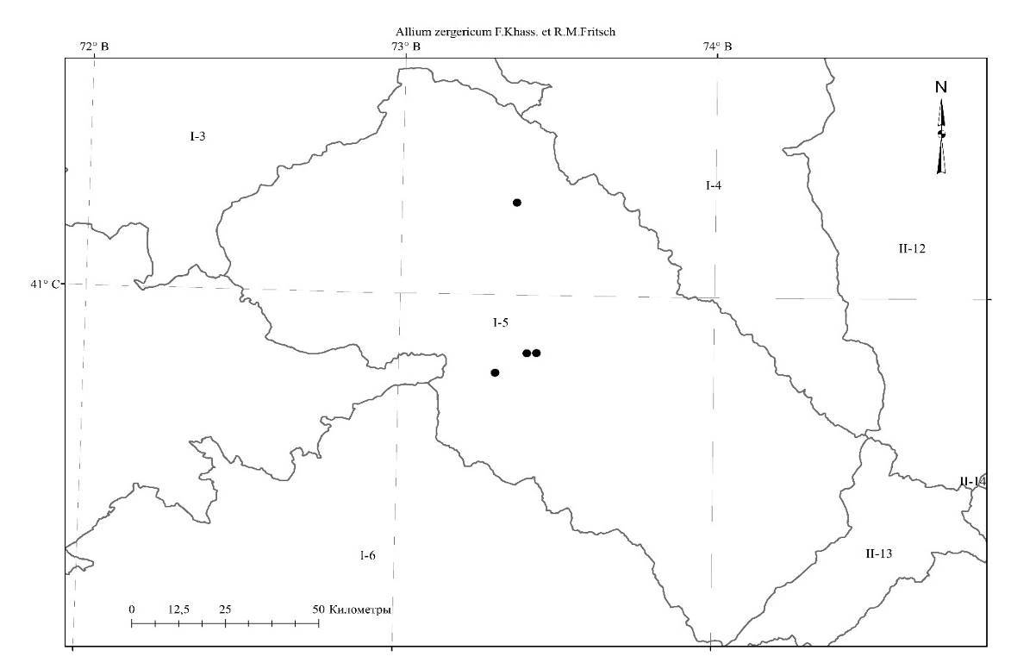
Этикетки. Ферганский хребет: Kyrgyzstan: sovkhoz Kugart, river Kara-alma, right bank between mound of river Besh-yaitak, Hordeum bulbosum association, 1500 m, 41.238, 73.365, 29.05.1945 Vipper; LE; Kirgizstan: Fergan range, drainage of Zerger river, walnut forest (donated by Khassanov, 40°55' N, 73°30' E, 05.06.1990 via Fritsch & Pistrick 602; GAT) TAX 2992, 40.9166, 73.5, 1300 m; Kirgizstan: NE exposed loamy slope in the Zerger valley c. 25 km NE Uzgen (40°56' N, 73°32' E, 1400 m, 20.05.1997 Fritsch & Khassanov 1616; GAT8 TAX 5684, 40.933, 73.533; Kyrgyzstan: Uzgen, Zerger river, within bushes (900 m, 40.8, 73.306 1000 m., 25.05.1997 Khassanov 4016; TASH (coll.) [Fritsch, 2016].
Карта 8.40. Места произрастания Аllium zergericum
  - Секция Acmopetala R.M. Fritsch.
    - Подсекция Albidiflora R.M. Fritsch, 1994, in Linzer. Biol. Beitr. 26: 970. — Типовой вид: Allium saposhnikovii Nikitina.
      - Аllium saposhnikovii Nikitina, 1962, Е. Никит., и др., во Фл. Кирг. ССР, 10: 375; 1967, дополн. к Фл. Кирг. ССР 1: 51, таб. 2. — Лук Сапожникова. Сапожников пиязы.
Описан из Кыргызстана, Киргизский Ала-Тоо. Тип: Киргизский Ала-Тоо, предгорья Паспельдык, степные фитоценозы, 01.06.1956г., Е.В. Никитина, FRU. Собран на горе Паспельдык, 01.06.1956 года, Е.В. Никитиной, затем наблюдения над этим видом велись ежегодно до 1959 года включительно.
Распространение в Кыргызстане: Г.С.А. (Таласский район); Д.Т.А. (Киргизский район). Киргизский хребет. Субэндемик.
Распространение общее и в Средней Азии: Тянь-Шань. Эндемик Средней Азии.
Экология: степные фитоценозы с ковылем Лессинга, ковылем-волосатиком, инулой большой, пыреем-ползучим на предгорьях и низкогорьях, на высотах 1 000-1 500 м н. у. м.
Особенности биологии: Цветёт в мае-июне, плодоносит в июле.
Многолетник. Луковица яйцевидно-шаровидная, плотная, 1-3.5 см в диаметре, 2-4 см высоты, с грязно-серыми бумагообразными, легко разламывающимися на части наружными оболочками. Стебель прямой, цилиндрический, гладкий, 35-95 см высоты, 0.4-0.6 мм в диаметре, зелёный, в нижней части заключён влагалищами листьев. Листья в числе 2-5, 25-60 см высоты, значительно короче стебля, 1.5-3.5 см в диаметре, плоские, сизые, толстоватые, с очень узкой каймой, по краю усаженной хрящеватыми бугорками. Чехол короче цветоножек, бумагообразный, прозрачный с незаметными прожилками, с небольшим острым носиком на верхушке, на 2-3 части разрывающийся, остающийся. Соцветие шаровидное, многоцветковое, густое, 3.5-5.5 см в диаметре. Цветоножки прямые, равные, 1.5-3 см высоты, к концу булавовидно расширенные, при основании без прицветников. Листочки звездчатого околоцветника 4-5 мм высоты, белые, узкие с зеленоватой средней жилкой, тупые, после зацветания, скоро загибающиеся вниз и скручивающиеся. Нити тычинок 5-6 мм высоты, немного длиннее листочков околоцветника, белые, при основании между собой и с листочком околоцветника сросшиеся, выше между собой коротко сросшиеся, в основании треугольно расширенные, выше шиловидные, внутренние в 2-3 раза шире наружных шиловидных. Пыльники продолговатые, 1-1.5 мм длины, жёлтые. Завязь на короткой ножке, остро бугорчатая, шарообразная, трёхгранная. Столбик конусообразно-нитевидный, светло-розовый, 4-6 мм высоты, выдаётся из цветка. Коробочка шаровидная, трёхгранная, 3-4 мм в диаметре и высоты.
Хозяйственное значение: Декоративное растение.
Этикетки. Киргизский хребет: Карабалтинский район, хребет Киргизский Ала-Тоо, урочище Талды-Булак, восточный склон,совхоз Чалдавар, на высоте 1000-1200м н.у.м., рядом с лесопосадками, 05.06.1936, Гусарева, … , Попова; Киргизский Алатоо, гора Паспельдык, восточный каменистый склон, 31.05.1948, Попова Л.И., Кащенко Л.И.; Киргизская ССР, Кантский район, ущелье Карагаты-Голот [Колот], западный склон ущелья, 17.10.1948, Кожевникова А.Я., Шахвороспова Ю.; Фрунзенская область, Киргизский Ала-Тоо, предгорья над с. Чон-Арык, северо-восточный склон, лесопосадки, 13.05.1956, Никитина Е.В.; Фрунзенская область, Киргизский Ала-Тоо, предгорья над с. Чон-Арыком, 04.06.1956, без коллектора; Фрунзенская область, Киргизский Ала-Тоо, предгорья над с. Чон-Арыком, восточный склон, рядом с лесопосадками, 04.06.1956, Никитина; Окрестность г. Фрунзе, лесопосадки Академии наук, склон над Чон-Арыком, 18.05.1957, Е.В. Никитина и З. Арбаева; Киргизский хребет, гора Паспельдык, лесопосадки, 06.06.1962, Никитина Е.В., Судницина; Киргизский хребет (предгорья), гора Паспельдык, 08.06.1963, Никитина Е.В., Горбунова; Таласская область, Манасский район, южный склон Киргизского хребта, окрестность с. Кара-Арча, 09.06.1988, Клюйков, Васильева, Кашкараева; Kirgizstan: Spurs of Kirgiz Alatau range, Paspel'dyk hill ridge SW Bishkek, type location, 42°45' N, 74°33' E, 1100 m, 25.05.1997, Fritsch & Khassanov 1619, GAT, TAX 5686 [Fritsch, 2016]; Киргизский хребет, северный макросклон, ~10 км на северо-запад от села Ысык-Ата, h=1064м н.у.м., N42⁰44'33, E 74⁰55'20, 23.05.2006, Лазьков Г.А.

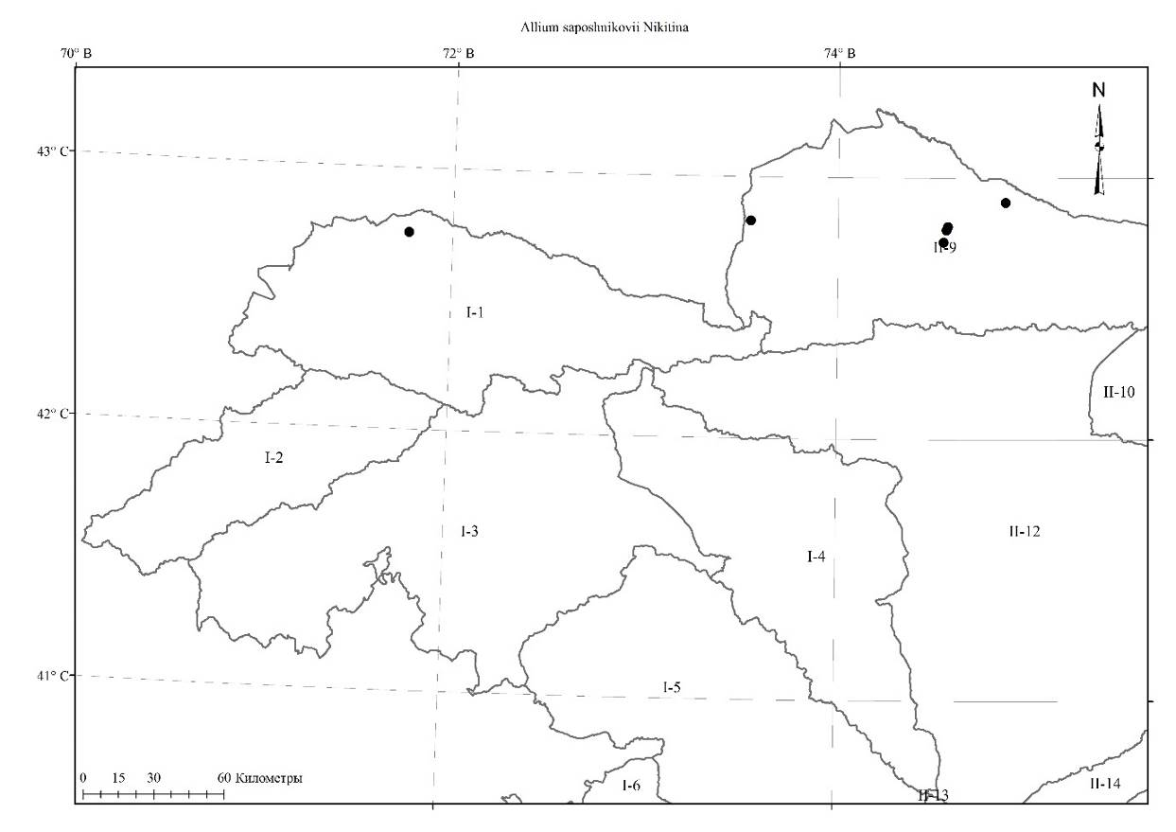
Карта 8.41. Места произрастания Аllium saposhnikovii
  - Секция Acmopetala R.M. Fritsch.
    - Подсекция Durovaginata R.M. Fritsch, 1994, in Linzer Biol. Beitr. 26: 973. — Типовой вид: Allium costatovaginatum Kamelin & Levichev.
      - Allium dodecadontum Vved., sp. n. (sf. Appendix); Введ., 1971, в Опред. раст. Ср. Азии, 2: 83, 316; Лазьков, Сенников, 2017, Memoranda Soc. Fauna Flora Fennica 93: 79-100. — Лук двенадцатизубый. Он эки тишчелуу пияз.
Описан из Кыргызстана, Чаткальский хребет. Тип: Аркит, Сары-Чилек. Ореховый лес, 1600-1700 м, 25.05.1956, 236, Галкина, LE.
Распространение в Кыргызстане: Г.С.А. (Чаткальский, Восточно-Ферганский районы). Субэндемик.
Распространение общее и в Средней Азии: Ср. Азия: Тянь-Шань (Западный: Чаткальский хр.). Эндемик Средней Азии (Западного Тянь-Шаня).
Экология: на разнотравных полянах среди орехового леса, в зарослях кустарников низкогорных и среднегорных поясах на высоте 1 300- 2 000 м н. у. м.
Особенности биологии: Цветёт в мае, нет информации о плодоношении.
Многолетник. Луковица шаровидная, круглая 1-2 см в диаметре и высоты, с сероватыми, бумагообразными, позднее темнеющими и распадающимися наружными оболочками. Стебель прямой, цилиндрический, из-за выступающих жилок ребристый, блестящий, 55-100 см высоты, 0.3-0.8 мм в диаметре, при основании и над землёй до 3 см окружённый гладкими влагалищами листьев. Предлистник жёсткий, короткий, остающийся. Листья в количестве 2, листовые пластинки линейные, 30-60 см высоты, 0.5-2.5 см в диаметре, ближе к основанию желобчатые, выше плоская и гладкая, со временем поникающие, значительно короче стебля, края листьев с белой линией, с хрящевыми бугорками. Чехол заострённым коротким носиком, светло-бурый, толстый, с незаметными жилками, в 2 раза короче цветоножек, почти до основания на 2 части разрывающийся, остающийся. Соцветие полушаровидное или шаровидное, густое, многоцветковое, в диаметре 3,5-5.5 см. Цветоножки, прямые, равные 1-3 см высоты, при основании без прицветников, с пурпурным оттенком. Листочки звездчатого околоцветника 8 мм высоты, ланцетные, островатые, розово-фиолетовые, со слабо выделяющейся фиолетовой жилкой, после цветения вниз отогнутые, скрученные. Нити тычинок около 5 мм высоты, короче листочков околоцветника, при основании с околоцветником и между собой сросшиеся, выше свободные, внутренние и наружные тычинки равные, в основании трапециевидно расширенные с двумя ярко выраженными, полу тупыми на внешней стороне реснитчатыми зубцами, выше шиловидные, розово-фиолетовое с более светлым основанием. Пыльники линейно-продолговатые, около 1.5 мм длины, фиолетовые. Завязь на короткой ножке, бугорчатая, яйцеобразная. Столбик около 5 мм высоты, коникоцилиндрический. Коробочка яйцевидная, трёхгранная, 3 мм в диаметре, 3 мм высоты.
Хозяйственное значение: Редкое декоративное растение.
Охранный статус: включён в Красную книгу Кыргызской Республики (постановление Правительства Кыргызской Республики от 28.05.2005г. №170 в редакции постановления ПКР от 25.07.2009 года №471).
Этикетки. Хребет Киргизский Ала-Тоо: Фрунзенская область, Киргизский Ала-Тау, р. Чонкурчак, ур. Татыр, совхоз Аламедин, северный склон, 23.06.1937, Выходцев И.В.; Киргизский Ала-Тау, левый берег р. Чонкур-Чак, близ впадения в р. Аламедин, 18.04.1938, Выходцев И.В. (возможно ошибочно указаны, экспедиции для подтверждения произрастания вида не дали положительных результатов); Атойнокский хребет: Kyrgyzstan, Jalal-Abad Region, At-Oinok Mts.: valley of Naryn river c. 10 km below Kara-Kul, 41,616, 72,598, 05.07.1994, Fritsch et al. [Lazkov, Sennikov, 2017]; Хребет Баубаш-Ата: Kyrgyzstan, Jalal-Abad Region, Babash-Ata Mts., Kök-Oy river, 41,329, 72,493, 14.04.1977, Sudnitsyna et al. [Lazkov, Sennikov, 2017]; Хребет Босбу-Тоо: Хребет Бозбу-Тоо, южные отроги, Кызыл-Алма, 09.04.1977, 1700, 41.462, 71.855, Судницына, Баталов, Ледовская; Ошская область, Джанги-Джольский район, Босбу-Тоо, южные отроги, родник Айран-баш-ат, пестроцветы, северо-западный склон, растительность полынно-злаковая с колючеподушечниками, 21.04.1977, Судницына, Баталов, Ледовская; Ошская область, Джанги-Джольский район, хребет Босбутоо, южные отроги, родник Кызыл-Алма, северо-западный склон, пестроцветы, тип растительности колючие подушечки, 2000, 41.48, 71.837, 22.04.1977, Судницына, Баталов, Ледовская; Кыргызстан, горы Бозбу-Тоо, ущелье реки Сыны-Сай, 19.05.2021, Лазьков Г.А.; Кыргызстан, горы Бозбу-Тоо, близ с. Авлетим, 20.05.2021, Лазьков Г.А.; Uzbekistan. Bozbu-Too Mts.: Ungartepa, 18.05.2010, F. Karimov (TASH) [Lazkov, Sennikov, 2017]; Ферганский хребет: Kirgizstan: Fergan range, valley of Naryn river c. 10 km below Kara-Kul (41°37' N, 72°36' E, 1000 m, 05.07.1994 Fritsch, Khassanov, Pistrick 1222; GAT) TAX 5062 [Fritsch, 2016]; Кыргызстан, северные отроги Ферганского хребта, между г. Кара-Куль и перевалом Кок-Бель, 3, 26.05.2016, Лазьков Г.А.; Хребет Кашгар-Добо, между оз. Кара-Кель и пер. Кок-Бель, 26.05.2016, Г. Лазьков; Kyrgyzstan, Jalal-Abad Region, between Kara-Köl Lake and Kök-Bel Pass, 41,677, 72,856, 26.05.2016, G. Lazkov [Lazkov, Sennikov, 2017];
Чаткальский хребет: Kirgizstan: [Chatkal range] Arkit, Sary-Chilek, orekhovyj les [Juglans forest], 1600-1700 m, 41.796, 71.9666, 25.05.1956, leg. Galkina 236 (holotype & isotype TASH!), [Lazkov, Sennikov, 2017]; Kyrgyzstan, Jalal-Abad Region, Sary-Chelek, Arkyt, 41,808, 71,956, 25.05.1956, Galkina [Lazkov, Sennikov, 2017]; Джалал-Абадская область, Караванский район, Чаткальский хребет, южный берег озера Сары-Челек, северный склон, 02.06.1956, 41.899, 71.948, Лебедева; Джалал-Абадская область, Караванский район, Чаткальский хребет, южный склон Сары-Челека, юго-запад, цвет цветка сиреневый, 03.06.1956, Лебедева; Kyrgyzstan, Jalal-Abad Region, Padsha-Ata, 41,682, 71,642, 21.05.1957, M.V. Galkina; Kyrgyzstan, Jalal-Abad Region, Aflatun, 41,7, 71,87, 24.05.1957, M.V. Galkina, [Lazkov, Sennikov, 2017]; Ошская область, Джанги-Джольский район, окрестность села Караван, 29.04.1962, Выходцев И.В.; Ошская область, Джанги-Джольский район, левое побережье реки, Афлатун близ с. Кара-Джигач, каменист. южн.скл., 1200, 41.647, 72.024, 04.05.1962, Айдарова, Убукеева; Сары-Челек, Ташкель-Булун, еловый лес, 18.05.1980, Айдарова, Калмурзаева; Ошская область, Джанги-Джольск. район, Чаткальский хребет северный склон урочище Сары-Челек, Карангы-Тюн-Сай, в лесу, лесной пояс, 41.775, 71.954, 1300, 11.05.1981, Айдарова; Сары-Челек, Карангы-Сай, 11.05.1981, Айдарова, Калмурзаева; Ошская область, Джанги-Джольский район, Чаткальский хребет, южный склон, урочище Сары-Челек, Тум-Аняк, лесной пояс, лес, 41.831, 71.939, 1400, 13.05.1981, Айдарова, Калмурзаева; Ошская область, Джанги-Джольский район, Чаткальский хребет, Сары-Челек, урочище Ташкул-Булун, еловые леса с кустарниками, 1300, 41.838, 71.962, 18.05.1984, Айдарова, Калмурзаева; Sarychilek valley, slopes NE vill. Arkit (41°50' N, 71°58' E, 1600 m, 29.05.1997 Fritsch &; Khassanov 1628; GAT) TAX 5695, [Fritsch, 2016]; Склон на северо-востоке села Аркит, 1600 м, 29.05.1997, Фритч, Хасанов 1628, (GAT) [Fritsch, 2016]; Kyrgyzstan, Jalal-Abad Region, slopes NE of Arkyt village, 41,83, 71,826, 29.05.1997, Fritsch & Khassanov [Fritsch, 2016]; Chatkal range, valley of Aflatun; river between Jangijol und Karavan (41°39' N, 72°02' E, 1000 m, 30.05.1997 Fritsch & Khassanov 1640; GAT) TAX 5707, [Fritsch, 2016]; Kyrgyzstan, Jalal-Abad Region, valley of Aflatun river between Jangy-Jol and Karavan, 41,65, 71,893, 30.05.1997, Fritsch & Khassanov, [Fritsch, 2016]; Киргизия, Чаткальский хребет, заросли прангоса на берегу озера Ири-Коль, 05.06.2001, Лазьков Г.А.; Киргизия, Чаткальский хребет, Сары-Челекский заповедник, близ поселка Аркит, ореховый лес, 18.05.2005, Г.А. Лазьков; Чаткальский хребет, Сары-Челекский заповедник, близ озера Туюк-Коль, 23.06.2009, Г.А. Лазьков; Южные отроги Чаткальского хребта, бассейн реки Афлатун (Авлетим), ее левый приток, лесной пояс, 07.06.2011, 1500, 41.677, 71.779, Лазьков Г.А.; Кыргызстан, отцветающее соцветие, Джалал-Абадская обл., Сары-Челекский биосферный заповедник, 03.06.2018, Науменко А. [https://www.plantarium.ru/page/image/id/591914.html]; Kyrgyzstan. Chatkal Range: Padsha-Ata, 21.05.1957, M.V. Galkina 321 (TASH), [Lazkov, Sennikov, 2017]; Sary-Chelek, Arkyt, walnut forest, 1600– 1700 m, 25.05.1956, M.V. Galkina 236 (TASH, holotype) [Lazkov, Sennikov, 2017]; Slopes NE of Arkyt village, 1600 m, 29.05.1997, Fritsch & Khassanov 1628 (GAT), [Lazkov, Sennikov, 2017]; Aflatun, 24.05.1957, M.V. Galkina 16 (TASH) [Lazkov, Sennikov, 2017]; Valley of Aflatun river between Jangy-Jol and Karavan, 1000 m, 30.05.1997, Fritsch & Khassanov 1640 (GAT), [Lazkov, Sennikov, 2017]; Babash-Ata Mts.: Maili-Say, 19.06.1954, M.V. Galkina & M.M. Nabiev 348 (TASH), [Lazkov, Sennikov, 2017]; At-Oinok Mts.: valley of Naryn river c. 10 km below Kara-Köl, 1000 m, 05.07.1994, Fritsch et al. 1222 (GAT), [Lazkov, Sennikov, 2017]; Kyrgyzstan, Jalal-Abad Region, Sary-Chelek, Arkyt, 41,808, 71,956, 25.05.1956, Galkina [Lazkov, Sennikov, 2017]; Джалал-Абадская область, Караванский район, Чаткальский хребет, южный берег озера Сары-Челек, северный склон, 41.899, 71.948, 02.06.1956, Лебедева; Джалал-Абадская область, Караванский район, Чаткальский хребет, южный склон Сары-Челека, юго-запад, цвет цветка сиреневый, 03.06.1956, Лебедева; Kyrgyzstan, Jalal-Abad Region, Padsha-Ata, 41,682, 71,642, 21.05.1957, M.V. Galkina [Lazkov, Sennikov, 2017]; Kyrgyzstan, Jalal-Abad Region, Aflatun, 41,7, 71,87, 24.05.1957, M.V. Galkina [Lazkov, Sennikov, 2017]; Ошская область, Джанги-Джольский район, окрестность села Караван, 29.04.1962, Выходцев И.В.; Ошская область, Джанги-Джольский район, левое побережье реки, Афлатун близ с. Кара-Джигач, каменист. южн.скл., 04.05.1962, 1200, 41.647, 72.024, Айдарова, Убукеева.
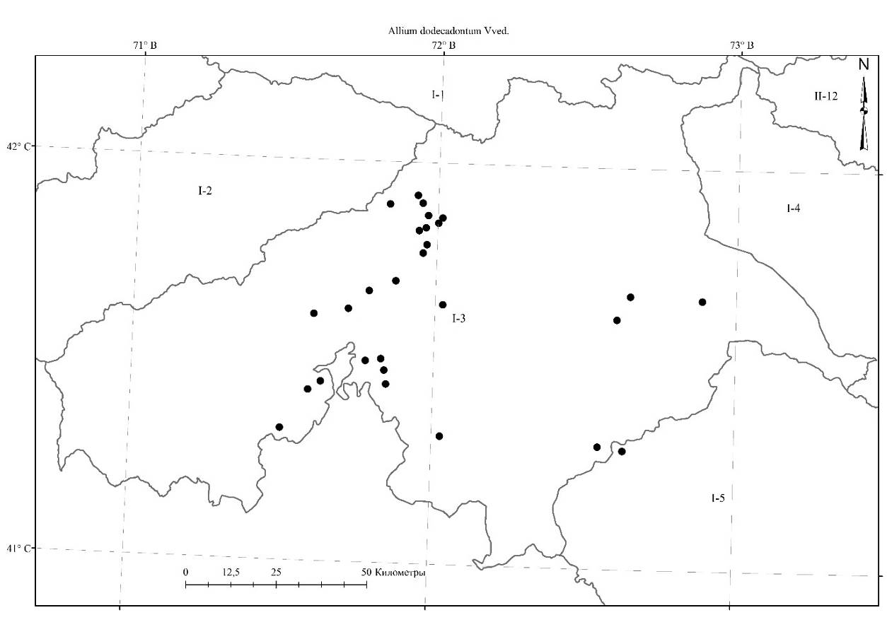
Карта 8.42. Места произрастания Аllium dodecadontum
      - Allium severtzovioides R. M. Fritsch, 1994, in Linz. Biol. Beitr. 26: 974, fig. 9; Allium tschimganicum p. p. sensu Vved., 1935, во Фл. СССР, 4: 263, 266, quoad pl. Ugam.; Allium "severtzovii" sensu Vved., 1935, во Фл. СССР, 4: 266; Reinhard M. Fritsch, 2016, A Preliminary Review of Allium subg. Melanocrommyum in Central Asia, 151. — Лук северцовидный. Орок сымал пияз.
Описан из Узбекистана, гора Каршантау. Тип: «Gebirgskette Karshantau cA. 50 km nordostl. Von Tashkent, Tal oberhalb von Aktash (Sajlyk), Westhang mit Juglans regia, cA. 1450 m NN”. Тип: в Гатерслебен (GAT). Изотип в Гатерслебен (GAT), TASH.
Распространение в Кыргызстане: Г.С.А. (Сандалашский район), Д.Т.А. (Киргизский)? Субэндемик.
Распространение общее и в Средней Азии: Западный Тянь-Шань. Эндемик Средней Азии (Западного Тянь-Шаня).
Экология: на каменистых или не слишком сухих степных склонах гор, часто среди кустарников, от предгорий до низкогорий, на высотах 1 000-1 600 м н. у. м.
Особенности биологии: Цветёт в мае, нет данных о плодоношении.
Многолетник. Луковица почти шаровидная, 1-2 (4) см в диаметре, с мембранообразными, белыми внутренними и сероватыми бумагообразными, со временном темнеющими, слегка продольно расщепляющими и распадающимися наружными оболочками. Стебель прямой или слегка дугообразно изогнутый, гладкий, зелёный, тусклый, 60-90 (120) см высоты. Листья в числе 2-3 (5), линейные или линейно-ланцетные, кончик слегка во внутрь скрученные, целиком назад отогнутые, бороздчатые, 20-50 (70) cм высоты, короче стебля, 1-3,5 (5) см в диаметре, толстые, края белые, при основании шероховатые, выше гладкие, серо-зелёные с тусклым налётом. Предлистник (профилл) 5-8 см высоты, прочный, с узкими продолговатыми жилками, остающийся до цветения. Чехол плёнчатый, до основания на 2-3 части разрывающийся, в 2 раза короче соцветия, коротко заострённый, бордовыми жилками, остающийся. Соцветие полушаровидное или реже шаровидное, многоцветковое, густое, 5-7 см в диаметре. Цветоножки почти равные, в 3-5 раз длиннее листочков околоцветника, тонкие, при основании без прицветников. Листочки звездчатого околоцветника розовые, блестящие, наружная часть с пурпурно зелёной жилкой, исчезающей к основанию, 5-7 мм высоты, 1.5 мм в диаметре, линейно-ланцетные, туповатые, позднее отогнутые, скрученные. Нити тычинок равные листочкам околоцветника, при основании сросшиеся между собой и с листочком околоцветника сросшиеся, выше 0.2 мм между собой сросшиеся, внутренние тычинки из треугольного основания (чаще двузубые), в 2.5-3 раза шире наружных, выше шиловидные, наружные нити тычинок шиловидные, розово-пурпурные. Пыльники продолговатые, 1-2 мм длины, жёлто-розовые. Завязь на короткой ножке, преплюснутошаровидная, треугольная, с тремя широкими продольными рельефами, поверхность шероховатая, серовато-зелёная. Столбик узко конический, длиной 3-6 мм, беловатый с розовыми налётами. Коробочка широкояйцевидная, бугорчатая, 5-7 мм высоты, 4-7 мм в диаметре.
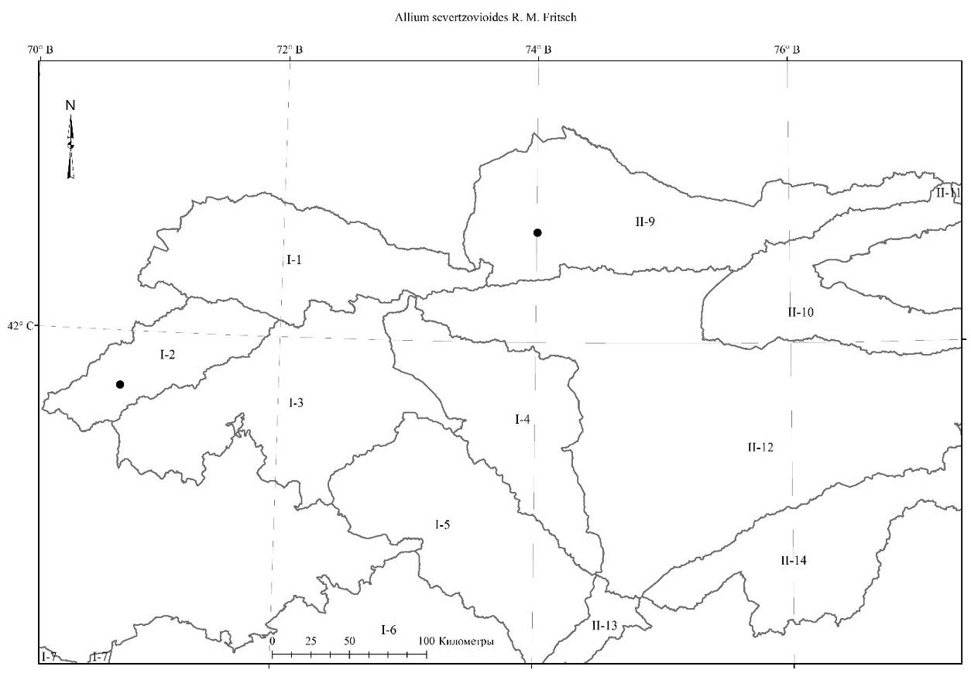
Карта 8.43. Места произрастания Аllium severtzovioides
4.1. Секция Acmopetala R.M. Fritsch.
    - Подсекция Inornatae R.M. Fritsch, 1994, in Linzer Biol. Beitr. 26: 970. — Типовой вид: Allium sewerzowii Regel.
      - Allium sewerzowii Regel., 1868, in Bull. Soc. Nat. Mosc. 41, 1: 453; Введ., 1935, во Фл. СССР, 4: 266, quoad typum et syn. A. tschimganicum, p. p.; Введ., 1971, в Опред. раст. Ср. Азии, 2: 84. - A. fetissovii auct. non Regel.: Введ., 1935, во Фл. СССР, 4: 263, quoad syn. A. simile Regel, p.p. et A. tschimganicum p.p.; Кащ., Е. Никит., 1951, во Фл. Кирг. ССР, 3:90; quoad spec. Tschankal. — Лук Северцова. Северцов пиязы.
Описан из горы Кара-Тау: Боролдай. Тип: Im Kokanischen Gebiete bei Beroldai, im Mai bluhend (Sewezow); habitat in Turkestania, 05.03.1875, Sewerzow, O. Fedschenko, LE.
Распространение в Кыргызстане: Г.С.А. (Таласский, Сандалашский, Чаткальский). Субэндемик.
Распространение общее и в Средней Азии: Западный Тянь-Шань. Эндемик Средней Азии.
Экология: на щебнистых, каменистых склонах, разнотравных лугостепях на нижних поясах гор на высотах 1200-1700 м н. у. м.
Особенности биологии: Цветёт в мае-июне, плодоносит в июне-июле.
Многолетник. Луковица почти шаровидная, 1.8-2.5 см в диаметре, 2-3 см высоты, с сероватыми бумагообразными, продольно расслаивающимися наружными оболочками. Стебель прямой, цилиндрический, твёрдый, от выступающих жилок бороздчатый, 40-75 см высоты, 3-5 мм в диаметре, толщина стебля малосущественно меняется до соцветия, тускло-зелёный, при основании окружён гладкими влагалищами листьев. Листья в числе 2-3, листовые пластинки линейные или линейно-ланцетные, сизоватые, желобчатые, значительно короче стебля или 25-30 см высоты, 1-1.2 см в диаметре; края листьев шероховатые, белой или розовой линией, постепенно сужающиеся с прикрытой верхушкой. Чехол плёнчатый, чаще короче цветоножек, с малозаметными жилками, коротко заострённый, на 2-3 части разрывающийся, остающийся. Соцветие полушаровидное или реже шаровидное, многоцветковое, 3-5.5 см в диаметре. Цветоножки прямые, тонко-жилистые, равные, 1-1,5 см высоты, при основании без прицветников, концы булавовидно расширенные. Листочки звездчатого околоцветника 5.5-7 мм высоты, розовые, с более темной жилкой, линейно-ланцетные, чашеобразные, туповатые, позднее вниз отогнутые, скрученные. Нити тычинок 5-7.5 мм высоты, равные или чуть длиннее листочков околоцветника, розовые с более бледным основанием, при основании с околоцветником сросшиеся, выше между собой очень коротко сросшиеся до высоты 0.3-0.4 мм, в основании треугольные, выше шиловидные, внутренние в 2-3 раза шире наружных. Завязь на короткой ножке, шероховатая. Столбик конусообразный, 4-5 мм высоты. Коробочка шаровидная или яйцевидная, 3-4 мм в диаметре, 4-5 мм длины. Пыльник продолговатый, 1.5-2 мм длины, темно-розовый.
Хозяйственное значение: Декоративное растение.
Этикетки. Сандалашский хребет: Чаткальская долина, Сандалашский хребет, басс. р. Сандалаша, калефаково-полынно-пронгасовая степь, склон северо-западной экспозиции, 1700 м над ур. м., цвет цветка сиренево-розовый, 06.06.1977, Попова Л.И., Горбунова Н.В.; Хребет Таласский Ала-Тоо: Kyrgyzstan: Talas Alatau range, N slope of Kokje-biltau near the tunnel (23.05.1927 Mokeeva, Linczevsky 77; TASH), hills between spring Kel'te-mashat and vill. Antonovka (19. 5.1927 Mokeeva, Linczevsky 26; TASH), [Fritsch, 2016]; Таласский хребет, урочище Узун-Ташты, юго-восточной экспозиции, злаково-полынно-разнотравье, 28.07.1964, Судницына; Таласский хребет, ущелье Узун-Ташты, 10.06.1967, Мурсалиев, Никитина, Судницына, Султанова; Таласская область, Ленинпольский район, Таласский хребет, урочище Узун-Ташты, восточный склон, среди скал, цвет цветка розово-сиреневый, 20.06.1971, Судницына; Ферганский хребет: Ошская область, р-н рудника Майли-Сай, цвет цветка сиреневый, 26.04.1966, без коллектора; Чаткальский хребет: Караванский район, ур. Джедде-Сай, в Арча-Сае, на вершине склона, 30.04.1952, Попова, Кирсанова,…; Киргизия, левобережье р. Чаткал, ущелье р. Бак-Токойлуу, 13.06.2001, Лазьков Г.А.; Чаткальский хребет, горы Кумбель, близ слияния рек Терс и Чапчама h~2200 м н.у.м., 41039 N, 72049E, Лазьков Г.А.; Неопределенные места: Западный Тянь-Шань, за станцией Чымкент, предгорья, 02.06.1951, Выходцев, Айдарова.

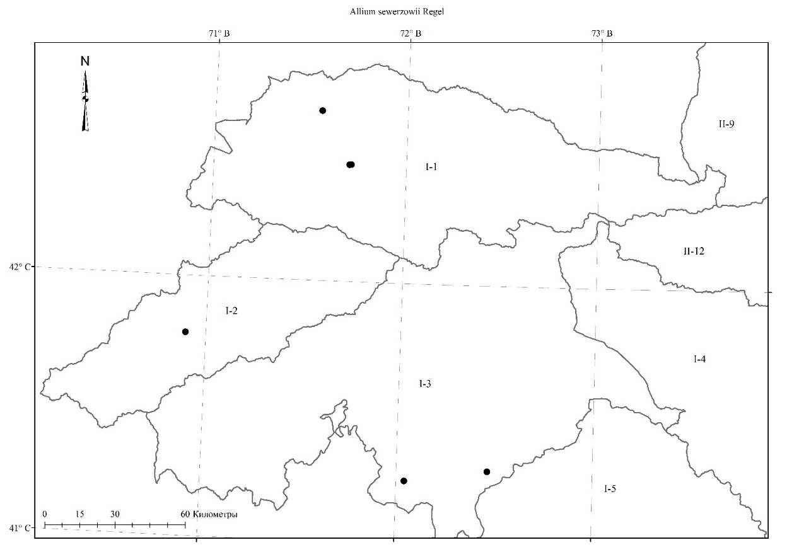
Карта 8.44. Места произрастания Аllium sewerzowii
4.1. Секция Acmopetala R.M. Fritsch.
    - Подсекция Pharmakoprason R.M. Fritsch., 2010, in Phyton (Horn, Austria) 49: 190. — Типовой вид: Allium tschimganicum O. Fedtsch.
      - Allium tschimganicum [B. Fedtsch. ex] O. Fedtsch., 1906, in Progress. Sadov. Ogorodn. no. 36: 332 [09. IX.] (descr. ross.); A. fetisovii auct. non Введ., 1935, во Фл. СССР, 4: 263; Fritsch, 2016, A Preliminary Review of Allium subg. Melanocrommyum in Central Asia, 267. – Лук Чимганский. Чымган пиязы.
Описан из Узбекистана. Тип: Ташкентская область, Чаткальский заповедник, левый берег Баш-Кызылсая, Алчазар, 13.05.1973, Крассовская и Левичев, тип и изотип в LE, топотип в TASH.
Распространение в Кыргызстане: Г.А.С. (Таласский, Сандалашский районы). Субэндемик.
Распространение общее и в Средней Азии: Западный Тянь-Шань (Кыргызстан, Узбекистан). Эндемик Средней Азии.
Экология: среди многолетников, кустарников и деревьев от предгорных до среднегорных поясов на высотах 1 000-2 500 м н. у. м.
Особенности биологии: Цветёт в мае-июне, информация о времени плодоношения отсутствует.
Многолетник. Луковица приплюснуто-шаровидная, часто с боковыми, небольшими луковичками, 1-4 (6) см в диаметре, до 4 см высоты, с внутренними твердо бумагообразными, беловатыми, наружными темносерокоричневыми, продольно расслаивающимися оболочками. Стебель прямой, или изогнутый, гладкий, 50-100 см высоты, 4-5 (при основании до 12) мм в диаметре, тускло-зелёный с сизым, основание с пурпурным налётом при основании одет влагалищами листьев. Листья в количестве 2-4 (6), листовые пластинки линейные или линейно-ланцетные, жёсткие, дугообразно изогнутые, редко закручивающиеся, при основании толстоватые, желобчатые, выше плоские, верхняя сторона гладкая или мелкобороздчатый, нижняя сторона неглубоко и широко желобчатая, края листьев в основании шероховатые, белой или розовой линией, постепенно сужающиеся с прикрытой верхушкой, значительно короче стебля или 25-50 см высоты, 1-2.5 (4) см в диаметре, содержащий красный сок, голубовато-зелёный с темно-сизым налётом. Предлистник короткий или длинный, плёнчатый, тонкий, светло-коричнево-зелёный с коричневыми жилками, вскоре раскалывающийся. Чехол плёнчатый, равный цветоножкам, о беловатого до бледно-коричневатого цвета с малозаметными жилками, коротко заострённый, на 2-4 части разрывающийся, остающийся. Соцветие почти шаровидно-коническое, густое, позднее, полуконические и длиннее, чем в ширину, плотное, многоцветковое, 3-7 см в диаметре. Цветоножки прямые, тонко-жилистые, равные, 1-1,5 см высоты, концы булавовидно расширенные, при основании без прицветников. Листочки звездчатого околоцветника 7-8 мм высоты, розово-пурпурные, малозаметной жилкой, косо торчащие, ланцетнотреугольные, постепенно заострённые, позднее вниз отогнутые. Нити тычинок равны листочкам околоцветника 7-8 мм высоты, розово-фиолетовые с более бледным основанием, при основании между собой и с листочком околоцветника сросшиеся, выше между собой до высоты 0.5 мм сросшиеся, в основании треугольные, внутренние в 3-4 раза шире наружных, с боковыми короткими зубцами, наружные шиловидные. Завязь на ножке, шероховатая, обратнояйцевидная, трёхгранная. Столбик конусообразный, 5-8 мм высоты. Коробочка почти шаровидная, 3-4 мм в диаметре, 4-5 мм высоты. Пыльники продолговатые, 1.5-2 мм длины, темно-розовые.
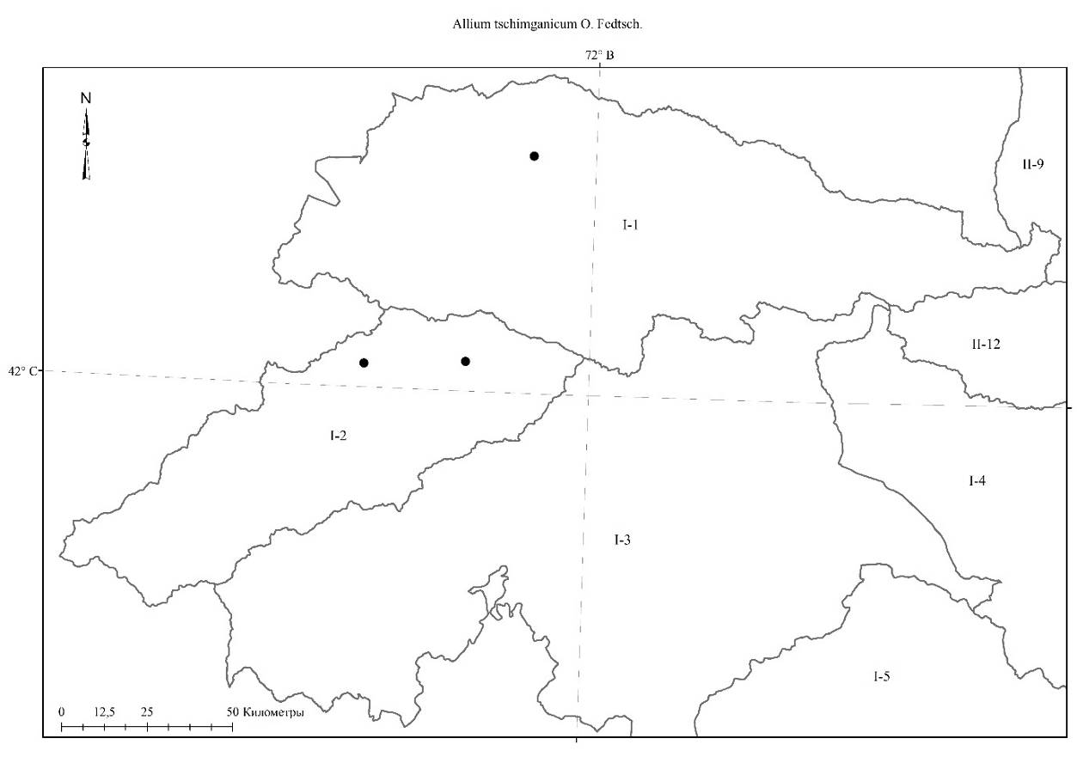
Этикетки. Таласский хребет, южный макросклон, бассейн реки Чаткал, близ слияния рек Каракасмак и Музташ, степные сообщества, 13.06.2018, Лазьков Г.А., Kyrgyzstan: Talas valley, summit of Ichkeletau Mts., on limestone (12.6.1974 Kamelin 1287; LE); Пскемский хребет, среднее течение р. Сандалаш, р. Кара-Тер, левый приток реки Сандалаш, 07.07.2008, Лазьков Г.А.
Карта 8.45. Места произрастания Аllium tschimganicum
  - Секция Compactoprason R.M. Fritsch., 1992, in Hanelt & al. (eds.), genus Allium: 74, emend. R.M. Fritsch, 1994, in Linzer Biol. Beitr. 26: 976. — Типовой вид: Allium giganteum Regel.
    - Подcекция Erectopetala F.O. Khass., 1992, in Hanelt & al. (eds.), genus Allium: 158, emend. F.O. Khass. in Linzer Biol. Beitr. 26: 977 (1994). Seisums, podrod Melanocrommyum (Webb et Berth.) Rouy roda Allium L. (Monograficheskij obzor) avtoreferat: 27 (1994), p. p., sub sect. Kaloprason. — Типовой вид: Allium giganteum Regel.
      - Allium macleanii Baker, 1883, in Curtis's Bot. Mag. 109: t. 6707; Regel, 1884, in Gartenflora 33: 369 Taf. 6707; Reinhard M. Fritsch, 2016, A Preliminary Review of Allium subg. Melanocrommyum in Central Asia, 172.
Описан по культивируемым образцам, происходящим из Афганистана (Кабул). (“Bulb brought from Cabul by Colonel Maclean”) — Лук Маклина. Маклин пиязы. Type: Afghanistan: "Allium macleanii Baker Type specimen of Bot. Mag. t. 6707! Cabul. Col. Maclean Hort. [Kew crossed out?] May 29th 1882 [dm Jas ?] Wilson, St Andrews (holotype K!, bar-coded K000802834). This text on the label of the holotype differs remarkably from the citation by Wendelbo (1971: 88). (Fritsch, 2016)
— Allium elatum Regel, 1883, in A. H. P., 8: 665, таб. 20, рис. g. h. i. k; Введ., 1935, во Фл. СССР, 4: 274; Кащ., Е. Никит., 1951, во Фл. Кирг. ССР., 3: 94; Кащ., Е. Никит., 1967, в дополн. к Фл. Кирг. ССР, 1: 53; Введ., 1971, в Опред. раст. Ср. Азии, 2: 86— Лук высокий. Бийик пияз. — A. lucens E. Nikit., Кащ., Е. Никит.,1967, во Фл. Кирг. ССР, Доп. 1: 112.
Распространение в Кыргызстане: Г.С.А. (Туркестанский, Дараут-Курганский районы). Широко распространённый вид.
Распространение общее и в Средней Азии: Афганистан, Пакистан, Непал, Западные Гималаи; Ср. Азия: Памиро-Алай.
Экология: на щебнистых и каменистых склонах в разнотравных степях, поясах древовидной арчи от предгорий до среднего пояса гор, на высотах 900-2 500 м н. у. м.
Особенности биологии: Цветёт в июне, плодоносит в июле.
Многолетник. Луковица яйцевидно-шаровидная, 2-4 см в диаметре, 2-5 см высоты, с черноватыми, бумагообразными позднее раскалывающимися оболочками. Стебель 60-100 см высоты, 0.5-0.7 см в диаметре, прямой, гладкий, от более-менее выступающих жилок ребристый. Листья в числе 2-14, обратно ланцетные, 30-50 (75) см высоты, 2-7 см в диаметре, по краю гладкие, волнистые. Чехол в полтора раза короче соцветия, плёнчатый, белый с темными жилками, коротко заострённым носиком, на 2-3 части разрывающийся, остающийся. Соцветие шаровидное, многоцветковое, густое, 4-7 см в диаметре. Цветоножки равные, 2-4 см высоты или в 3-5 раз длиннее листочков околоцветника, прямые, сравнительно тонкие, слегка пурпурным оттенком, концы булавовидно расширенные, без прицветников. Листочки звездчатого околоцветника красно-фиолетовые с тонкой более темной жилкой, 6-8 мм высоты, линейно ланцетные, островатые или тупые, после цветения не изменяющиеся. Нити тычинок немного длиннее листочков околоцветника, 7-9 мм высоты, красно-фиолетовым оттенком, со цветным основанием, при основании между собой и с листочком околоцветника, выше между собой до высоты 0.5 мм сросшиеся, из треугольного, у внутренних в полтора раза более широкого основания, шиловидные. Столбик конико-цилиндрический, 6-7 мм высоты, не выдаётся из листочков околоцветника. Завязь обратно яйцеобразная, сидячая, морщинистая. Пыльники обычно красно-фиолетовые, продолговатые, 1-1.5 мм длины. Коробочка 3.5-4 мм в диаметре, 3.5 мм высоты. Хозяйственное значение: Декоративное растение.
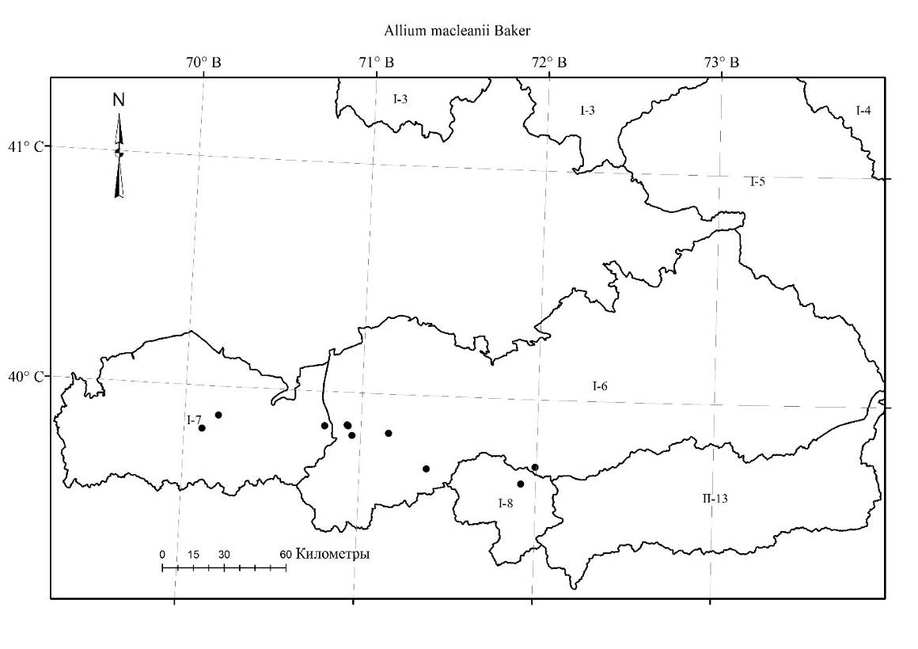
Этикетки. Алайский хребет: Ошская область, Ляйлякский район, Алайский хребет, северный склон, урочище Алмалы Баткенского лесничества, западный каменисто-щебнистый склон, полынно-разнотравье, 15.05.1964, Убукеева, Горбунова; Киргизия, Алайский хребет, южный макросклон, ущелье р. Кок-Су, 29.07.2004, Лазьков Г.А.; Кыргызстан, Баткенская область, Баткенский район, Алайский хребет, ущелье реки Кштут, правого притока реки Сох, 05.06.2012, Г.А. Лазьков; Кыргызстан, Баткенская область, Баткенский район, бассейн реки Сох, урочище Жылуу-Суу, без даты, 2014, Невераев У.А.; Туркестанский хребет: Ошская область, Ляйлякский район, Туркестанский хребет, урочище Кык за с. Ворох (пер. Тюзбель) северный склон, в лугу, 2000 м н.у.м., цвет цветка фиолетовый, 14.06.1960, Судницына; Ошская область, Баткенский район, предгорье северного склона Туркестанского хребта, урочище Корозо около села Раван, северный каменистый склон, 09.05.1962, Айдарова, Убукеева; Ошская область, Баткенский район, Туркестанский хребет, северный склон, урочище Корозо около села Риват, северный каменистый склон, 09.05.1962, Айдарова, Убукеева; Ошская область, Фрунзенский Туркестанский хребет, урочище Селик, северный склон, пояс древовидной арчи, горно-лесная почва, 22.05.1963, Убукеева, Горбунова; Ошская область, Фрунзенский район, Туркестанский хребет, урочище Суу-Баши, западный склон, среди камней, …, скал, 23.05.1963, Убукеева, Горбунова; Ошская область, Фрунзенский район, Туркестанский хребет, урочище Суу-Баши, восточный склон, среди камней, цвет цветка гоубовато-сиреневый, 23.05.1963, Убукеева, Горбунова; Ошская область, Фрунзенский район, Туркестанский хребет, урочище Суу-Баши, восточный склон, пояс древовидной арчи среди камней, 23.05.1963, Убукеева, Горбунова; Неопределенные места: Левобережье реки Шве в верхнем ее течении, крутые южные склоны, 04.08.1954, Шмаков.
Карта 8.46. Места произрастания Аllium macleanii
  - Секция Kaloprason K. Koch, 1849, in Linnaea 22: 234, s. lat.; Wendelbo in Bot. Notiser 122: 29 (1969). — Типовой вид: Allium caspium (Pall.) M. Bieb.
    - Подcекция Ligulifolia R.M. Fritsch., 1994, in Linzer Biol. Beitr. 26: 978. — Типовой вид: Allium alexeianum Regel.
      - Allium protensum Wendelbo, 1968, in Bot. Notiser 121: 276, f. 3; Wendelbo, Flora Iranica 76: 89, tab. 9/129, tab. 27/3 (1971);
Описан из Афганистана. Тип: Afghanistan: Bamian, E of Nayek on road from Band-e Amir to Panjao, dry stony slope, 2800 m, 30. 6.1962, W4815, leg. Hedge & Wendelbo, holotype BG, isotype E. — Лук луговой. Шалбаа пиязы.
— Allium schubertii Zucc., 1843, in Abh. Munch. Acad. 3: 234, tab. 3, fig. 1; Введ., 1935, во Фл. СССР, 4: 275, табл. 16, рис. 2; Кащ., Е. Никит., 1967, в дополн. к Фл. Кирг. ССР, 1: 55; Введ., 1971, в Опред. раст. Ср. Азии, 2: 87. — Лук Шуберта. Шуберт пиязы.
Распространение в Кыргызстане: Д.Т.А. (Киргизский район). Широко распространённый вид.
Распространение общее и в Средней Азии: Афганистан, Казахстан, Киргизстан, Таджикистан, Узбекистан Ср. Азия: Западный Тянь-Шань, Западный Памиро-Алай, Прибалхашские пустыни, Муюнкумы, Бетпакдала, Приаральские пустыни, Кызылкумы (восточная окраина), Сундукли.
Экология: на песчаных, реже глинистых почвах, в полынно-эфемеровых полупустынях нижнего пояса гор на высотах 1200-1600 м н. у. м.
Особенности биологии: Цветёт в мае, плодоносит в июне.
Многолетник. Луковица шаровидная, 2.5-3.5 см в диаметре, с черноватыми, бумагообразными, позднее рассыпающимися оболочками. Стебель цилиндрический, коренастый, ребристый, 16-35 см высоты, 0.4-12 мм в диаметре. Листья в числе 2-4, листовые пластинки линейно ланцетные, сизые, толстые, длиннее или равны стеблю, 18-35 см высоты, 2-5 см в диаметре, желобчатые с дугообразными жилками, со временем поникающие; края листьев с белой линией, редко ресничатые. Предлистник короткий, нежный, гладкий, беловатый, вскоре рассыпающийся. Чехол во много раз короче соцветия, с очень коротким носиком, на 2 части разрывающийся, беловатый с коричневыми жилками. Соцветие шаровидное, реже полушаровидное, многоцветковое, очень рыхлое, в диаметре достигает до 30 см. Цветоножки неравные, обычно пурпурным оттенком, цилиндрические, плодущие 5-7 см, бесплодные 5.5-20 см высоты, особенно при плодах булавовидно утолщённые, прямые, толстоватые, при основании без прицветников. Листочки звездчатого околоцветника 8-9 мм высоты, розоватые с грязно пурпурной жилкой, линейно ланцетные или ланцетные, тупые или туповатые, после цветения жёсткие, косо вверх торчащие, внутренние листочки околоцветника незначительно шире наружных. Нити тычинок в бесплодных цветах 6-7 мм высоты, в 1.5-2 раза короче листочков околоцветника, в плодущих равны им или до 1.5 раза короче, в бесплодных на 1/2-1/3, в плодущих на 1/6, при основании между собой и с околоцветником сросшиеся, выше между собой очень коротко до высоты 0.5 мм сросшиеся, треугольно расширенных оснований, внутренние почти на полтора раза шире наружных, выше шиловидные. Пыльники продолговато-яйцевидные, 1-1.5 мм длины, зеленовато-жёлтые. Завязь сидячая, поверхность морщинистая. Столбик конически нитевидный, 2-4 мм высоты. Коробочка пирамидально-трёхгранная, поверхность морщинистая, 4-5 мм в диаметре, 3-4 мм высоты.
Хозяйственное значение: Декоративное растение.
Этикетки. Ботсад: Киргизская ССР, г. Фрунзе, Ботанический сад АН, коллекционный питомник лаб. Систематики высших растений, луковица в 1950 г. с увалов к северу от Фрунзе 02.06.1958, Нитикина Е.В.; Хребет Киргизский Ала-Тоо: Киргизская ССР, Чуйская долина, к северу от г. Фрунзе на 19 км, увалы за соляным лугом, юго-западный и южный склон увала, полынь 12.09.1956, Никитина Е.В., Выходцев И.В.; Киргизская ССР, к северу от Фрунзе, увалы, в 13 километрах, 30.04.1957, Никитина, Выходцев, Арбаева; Киргизская ССР, к северу от г. Фрунзе, увалы, в 13-15 км от города, 25.05.1957, Никитина Е.В., Выходцев И.В.; Хребет Таласский Ала-Тоо: Киргизская ССР, Таласская область, Кировский район, хребет Ичкиле-Таш, урочище Кызыл-Адыр, щебнистая почва, целина, 16.06.1958, без коллектора; Таласский район, окрестность колхоза Победа, тип растительности полынно-эфемеровая полупустынная, 11.06.1969, Айдарова.
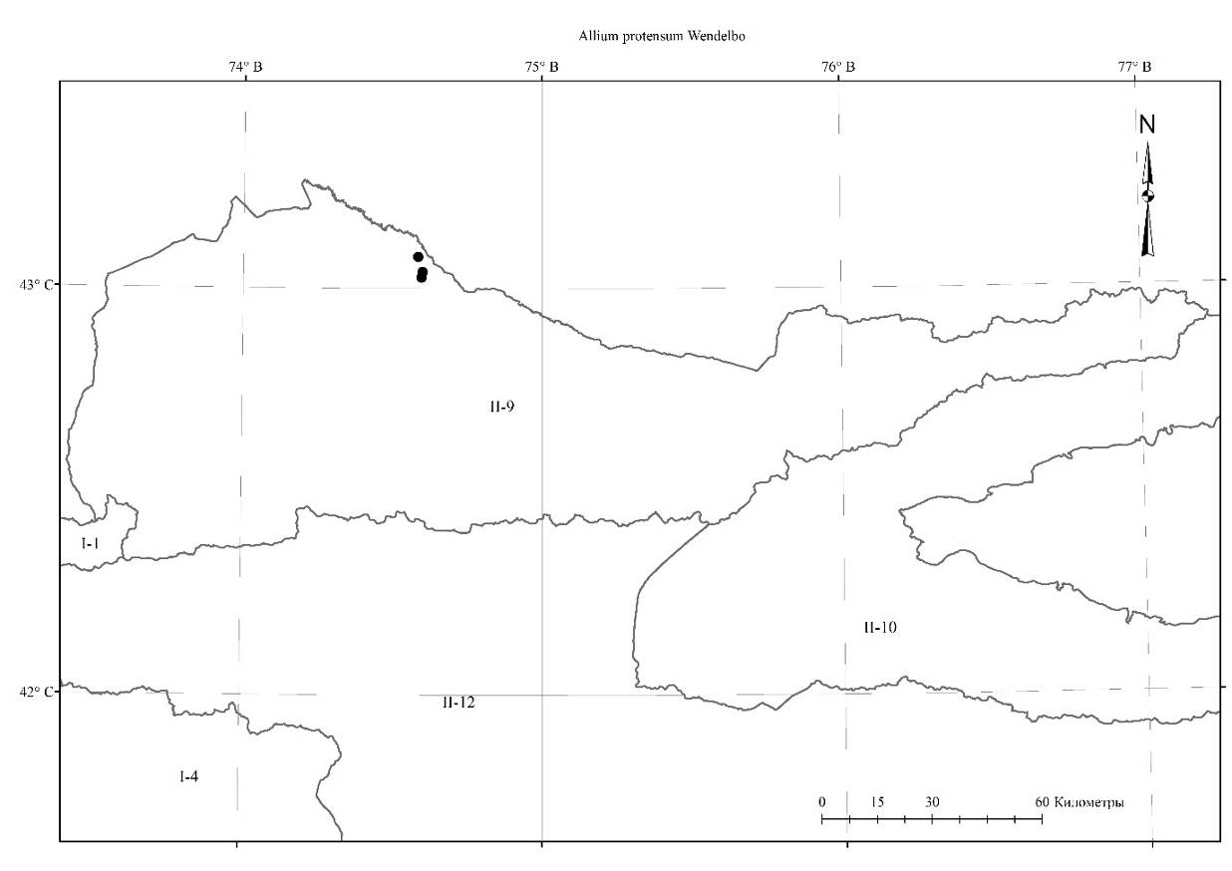
Карта 8.47. Места произрастания Аllium protensum
  - Секция Longibidentata (R.M. Fritsch) R.M. Fritsch., 2009, in Bot. Jahrb. Syst. 127: 465. Sect. Acmopetala subsect. Longibidentata R.M. Fritsch, 1994, in Khassanov & Fritsch, Linzer Biol. Beiträge 26: 974. — Типовой вид: Allium fetisowii Regel.
    - Allium chychkanense R.M. Fritsch, 2009, in Bot. Jahrb. Syst. 127: 466, fig. 3. — Лук чичканский. Чычкан пиязы.
Описан из Кыргызстана хребет Таласский Алатау. Тип: Cultivated in Gatersleben no. TAX5057, leg. 05.05.1999, (holotype Гатерслебен (GAT), plants collected in Kyrgyzstan, Talassischer Alatau, Rechter Hang am Chichkan-Flub cA. 15 km unterhalb des Alabel-Passes, trockene Stellen am Hang, ca 2200 m, 42.15' N, 73. 00' E, 03.07.1994, 1206, R.M. Fritsch, K. Pistrick et F.O. Khassanov, GAT, изотип в TASH.
Распространение в Кыргызстане: Г.С.А. (Чаткальский, Кокомеренский районы). Эндемик.
Распространение общее и в Cредней Азии: Эндемик Кыргызстана.
Экология: в умеренно сухих от предгорных до среднегорных щебнистых склонах, разнотравных лугах, наклонах и поймах реки на высотах 900-2 200 м н. у. м.
Особенности биологии: Цветёт в мае, нет информации о плодоношении.
Многолетник. Луковица приплюснуто шаровидная 8-25 мм в диаметре с сероватыми, бумагообразными, позднее темнеющими и распадающимися наружными оболочками. Стебель прямой, цилиндрический, ребристый, 40-60 см высоты, 4-6 мм в диаметре, зелёная, при основании с пурпурным оттенком. Листья в числе 2-4, листовые пластинки линейно-ланцетные, 20-30 см высоты, 1.5-5 см в диаметре, желобчатый, со временем поникающие, значительно короче стебля, основание окрашено в фиолетовый цвет; края листьев красным оттенком, ресничатые, кончик листьев красноватый и прикрытый. Предлист довольно высокий, коричневатый, нежный, быстро опадающий. Чехол соцветия коротко заострённый, коричневыми жилками, на 2 части разрывающийся, остающийся. Соцветие шаровидное или полушаровидное, густое, многоцветковое в диаметре 3,5-5 см. Цветоножки, прямые, равные, тонкие, 1.5-2.5 см высоты, без прицветников. Листочки звездчатого околоцветника 6-8 мм высоты, от ланцетного до треугольного, удлинённо острые, блестяще розовые, вскоре назад повёрнутые, но кончики, слегка изогнутые во внутрь, со слабо выделяющейся средней зеленной жилкой, видимый только внешней стороны на кончике листочков. Нити тычинок равные или чуть длиннее листочков околоцветника, 6-9 мм высоты, при основании с околоцветником и между собой сросшиеся, выше на 0.5 мм сросшиеся между собой, розовые с более светлым основанием, коротко треугольные, внутренние почти в 2-2.5 раза шире наружных, выше шиловидные, в основании внутренние тычинки бесформенными зубцами. Пыльники линейно-продолговатые, 2 мм длины, фиолетовые. Завязь на короткой ножке, бугорчатая. Столбик 5 мм высоты, конически нитеобразный. Коробочка треугольно-пирамидальная, 3-4 мм в диаметре, высоты.
Этикетки. Сусамырский хребет: Киргизия, Таласская область, Токтогульский район, окрестн. с. Толук, 41.917, 73.568, 1600 m, 24.06.1988, Клюйков, Кашкараева; Таласская область, Токтогульский район, бассейн р. Чычкан, правый приток р. Данчи, долина, лугостепы с зверобоем и кустарниками, 42.029, 72.787, 2100 m, 23.06.1977, Айдарова, Божецкая, Мурсалиев; Кыргызстан, Джалал-Абадская область, Сусамырский хребет, среднее течение реки Чичкан, 1600 m, 42.037, 72.824, 02.06.2012, (возможно дата неправильная) Лазьков Г.А.; Сусамырский хребет, южный макросклон, ущелье реки Чичкан, 42⁰01'57,6 (42.029028), 72⁰50'18,5 (72.839742), пойма реки Чичкан, 1435 m, 07.04.2018, Лазьков Г.А.; Джалал-Абадская область, Токтогульский район, ущ. Чычкан, 1268 м н.у.м., 41⁰0'56.3 с.ш., 72⁰51'11.1в.д., (41.999, 72.866) 03.05.2018, Турдуматова Н.К.; Джалал-Абадская область, Токтогульский район, ущ. Чычкан, 897 м н.у.м., 41052'38.3 с.ш., 72057'10.2в.д., 04.05.2018, 41,944, 72.863, Турдуматова Н.К.; Таласский хребет: Киргизская ССР, Ошская область, Токтогульский район, Таласский хребет (южные склоны), урочище Уч-Арал (средн. часть р. Чычкан), конус выноса ущели к востоку, ферулово-ирисово-разнотравный тип растительности, 72.854, 42,164, 2000 m, 13.05.1966, Судницына; Ошская область, Токтогульский район, Таласский хребет (южный склон), урочище Уч-Арал (средняя часть р. Чычкан), склон восточный, ущелье с юго-востока и северо-запада, тип растительности ферулово-эремурусово-ирисовый, цвет цветка фиолетово-лиловый, 42.178, 72.915, 2400 м., 13.05.1966, Судницына; Kirgizstan: right slopes along the river Chychkan c. 15 km below pass Alabel, TAX 5057, (42°15' N, 73°00' E, 2200 m, 03.07.1994 Fritsch, Khassanov, Pistrick 1206; GAT), [Fritsch, 2016]; Kirgizstan: Talas Alatoo, Chychkan valley c. 25 km S pass Alabel (42°10' N, 72°52' E, 1750 m, 04.07.1994, TAX 5060, Fritsch, Khassanov, Pistrick; 1210; GAT), [Fritsch, 2016]; Кыргызстан, Таласская обл., дол. р. Чичкан, пойменный лес, 42.154, 72.839, 1900 м, 01.06.2018, Науменко А. [https://www.plantarium.ru/page/image/id/591810.html]; Ферганский хребет: Kirgizstan: Fergan range, gypseous hills beside the main road c. 10 km E Torkent, TAX 5028, (41°44' N, 73°12' E, 1150 m, 04.07.1994 Fritsch, Khassanov, Pistrick 1212; GAT), [Fritsch, 2016].
    - Allium fetisowii Regel, 1878, in A. H. P. 5: 631, Введ., 1935, во Фл. СССР, 4: 263 excl. syn. et. pl. alaic.; Kащ., и Е. Никит., 1951, во Фл. Кирг. ССР, 3: 90, quoad pl. e Alatau Kirghiz. et Talas. et. excl. syn. A. tschimganicum; Введ., 1971, в Опред. раст. Ср. Азии, 2: 84. — Лук Фетисова. Фетисов пиязы. Народное название – ычкылдырык [76].
Описан из Туркестанской провинции. («Bulbos misit cl. Fetisow e Wernoje in Turkestania orientali.»).
Распространение в Кыргызстане: Г.С.А. (Таласский район); Д.Т.А. (Киргизский, В.Т.Ш. районы). Субэндемик.
Распространение общее и в Средней Азии: Китай; Ср. Азия: Памиро-Алай (Алайский хр.), Тянь-Шань (Заилийский, Кунгей, Киргизский и Таласский Алатау).
Экология: преимущественно на мелкоземных склонах, каменисто-скалистых лугах, пестроцветных толщах от предгорий до среднегорий, в полупустынях, разнотравных луговых степях, среди кустарников, полукустарников, речных террасах на высоте 900-2000 м н. у. м.
Особенности биологии: Цветёт и плодоносит в мае-июне.
Многолетник. Луковица одиночная, приплюснуто-шаровидная, 1-2 см в диаметре, с сероватыми, бумагообразными, позднее темнеющими и продольно рассекающимися с короткой шейкой оболочками. Стебель цилиндрический, крепкий, от выступающих жилок ребристый, 40-70 см высоты, 2-6 мм в диаметре, до высоты 3-5 см над землёй одет гладкими влагалищами листьев, зелёный, только в основании с красноватым оттенком. Предлист короткий, нежный, почти прозрачный, быстро опадающий. Листья в число 1-3, листовые пластинки ремневидные, значительно короче стебля, 20-40 см высоты, 1-3 см ширины, толстоватый, зелёные; края листьев с красной или белой линией, гладкие или малозаметно шероховатые. Чехол соцветия коротко заострённый, незаметными жилками, на 2 части разрывающийся, в 2 раза короче соцветия, остающийся. Соцветие шаровидное или полушаровидное, густое, многоцветковое в диаметре достигает до 4-5 см. Цветоножки, прямые, почти равные, тонкие, 1.5-1.8 см высоты, блестящие коричнево-зелёные, без прицветников, к концу булавовидно расширенные. Листочки звездчатого околоцветника узко треугольно-ланцетные, 6-7 мм высоты, тупые или туповатые, розово-фиолетовым оттенком, нежные с малозаметной средней жилкой, позднее вниз отогнутые. Нити тычинок короче листочков околоцветника, 5-6 мм высоты, при основании с листочком околоцветника и между собой, выше между собой до высоты 1 мм сросшиеся, внутренние треугольно расширенные обычно с двумя, реже четырьмя боковыми зубцами, 2-3 раза шире наружных тычинок, выше шиловидные, наружные от основания шиловидные. Пыльники продолговатые, 1.2 мм длины, желтовато-фиолетовый. Завязь на короткой ножке, треугольно-булавовидный, поверхность остро бугорчатый. Столбик 5-7 мм высоты, конусообразно-нитевидный. Коробочка широко яйцевидная или шаровидная, 2.5-4 мм в диаметре, 2 мм высоты.
Этикетки. Атойнокский хребет; Ошская обл., Токтогульский р., Атойнокский хребет, южный cклон, урочище Кок-Бель, пестроцветные толщы, почва серезем, эфемеровые полукустарники, цвет цветка розовый, 07.05.1977, Султанова Ледовская, Баталов; Ошская область, Токтогульский район, Атойнокский хребет, южн. склон, урочище Кок-Бель, пестроцветы, почва серозем, полупустыня, 08.05.1977, Султанова Б., Ледовская, Баталов; Ботсад: Киргизская ССР, г. Фрунза, Коллекционный питомник бот. сада, 21.06.1955, Никитина; Киргизская ССР, г. Фрунзе, в окрестносте Ботсада АН Кирг. ССР, 10.05.1956, Убукеева; Хребет Киргизский Ала-Тоо: Киргизская ССР, Киргизский Ала-Тоо, северный склон, без даты 1930, Никитина Е.В. и Тарновский; Киргизстан, Нарынский район, Александровский хребет, скалы правого берега р. Шамси ниже кордона лесника, №54, 28.05.1926, М. Советкина, М. Успенская; Киргизская ССР, Фрунзенская область, Киргизский хребет, предгорья, гора Паспельдык, северный склон, 15.05.1932, Никитина; Киргизская ССР, Киргизский Алатоо, напротив г. Фрунзе, левая сторона малиновой щели, 02.06.1932, Никитина Е.В., стационар под руководством Никитиной Е.В.; Киргизская ССР, Фрунзенская область, Киргизский хребет, урочище малиновая щель, 02.06.1932, без коллектора; Киргизская ССР, ур. Чонкурчак, Киргизский Ала-Тоо, напротив г. Фрунзе, около площадки, 05.07.1934, без коллектора, стационар под руководством Никитиной Е.В.; Киргизская ССР, с/х Шамси, река Кашка-Су, 06.08.1934, без коллектора; Киргизская ССР, район Беловодский, река Кургундей, крупнотравно-луговая степь, северо-западный склон, 08.06.1936, Якубова, Гудимова, экспедиция под руководством Выходцева И.В.; Киргизская ССР, Карабалтинский район, окрестность с. Сосновки, склон восточный, пырейно-разнотравный луг, 14.06.1936, без коллектора; Киргизская ССР, Карабалтинск. район, окр. с. Сосновки, склон восточный, 15.06.1936, без коллектора; Киргизская ССР, Ивановский район, хребет Киргизский Алатоо, Иссыкатинская лесная дача, речная терраса Уч-Булак, 23.05.1947, Протопопов; Киргизская ССР, Киргизский Ала-Тоо, река Джарлы-Каинды, ур. Сухая-Бурулю, верховье, водораздель между Сухой и Мокрой Бурулю, разнотравно- злаковый луг с кустарниками, 14.06.1949, Ткаченко, Кащенко; Киргизия, Киргизский Алатоо, бассейн р. Джарлы-Каинды, ущелье Сухой Бурулю, разнотравный луг по западному склону, 19.06.1949, А. Кащенко; Киргизский Алатау, бассейн реки Каинды, ущелье Мокрый Бурулю, северный травянистый склон, участок 1, ущелье реки Мокрой Бурулю, восточный склон полынно-разнотравному покрову, 01.06.1950, Ткаченко, Кащенко; Киргизский Алатоо, бассейн реки Джарлы-Каинды, ущ. р. Мокрый Бурулу, средина ущелья, около воды, 01.06.1950, Ткаченко, Кащенко; Определил: Сейсумс А.Киргизская ССР, Сусамыр, бассейн реки Каракол Западный, нижняя терраса у реки, у зимовки колхоза Красный … , по типчаковой степи, 10.06.1951, В. Ткаченко, …; экспедиция под руководством Ткаченко В.И.; Кирг. ССР, Cусамыр, бассейн реки Каракол, западный склон урочища Керегеташ, по типчаковой степи, 24.06.1951, без коллектора, экспедиция под руководством Ткаченко Ю.И.; Северный склон, хребет Киргизский Ала-Тау, урочище Чонкурчак, около центральной усадьбы, западный склон, 22.05.1953, Айдарова, Алимбаева; Киргизская ССР, Чуйский район, Киргизский хребет, с-х Шамси, Большая Четинди, южный склон, 03.05.1954, Кащенко, Айдарова; Киргизская ССР, Чуйский район, Киргизский хребет, с-х Шамси, Большая Четинди, южный склон, 05.05.1954, Кащенко; Хребет Чон-Кемин, ур. Капчыгай, пойма по реке, песчанная почва, 21.05.1954, К. Исаков; Кирг. ССР, Киргизский хребет, ущ. Шамси ур., Ак-Джалпак, северный склон, луг с кустарником, 28.05.1954, Кащенко; Киргизская ССР, Киргизский хребет, ущ. Шамси ур., Ак-Джалпак, северный склон, луг, 28.05.1954, без коллектора; Капчыгай, Кичи-Суу, на каменисто-глинистых почвах, 04.06.1954, без коллектора; Киргизская ССР, Чуйский район, Киргизский хребет, Ала-Тау, совхоз Шамси, южный склон, урочище Кичи-Кеминди, 05.06.1954, Айдарова, Кещенко; Бассейн реки Большой Кемин, хребет Чон-Кемин, приток Джан-Куля, почва глинистая, 22.06.1954, Исанов К.; Бассейн реки Чон-Кемин, урочище Капчыгай, южный склон …, цвет цветка розовый, 14.05.1955, Исанов К.; Бассейн реки Чон-Кемин, урочище Капчыгай, северный склон, почва чернозем, цвет цветка розовый, 06.06.1955, без коллектора; Бассейн реки Большой Кемин, урочище Бузулгансай-Джанрук, южный склон, равнина, цвет цветка розовый, 22.06.1955, без коллектора; Окрестность г. Бишкек, склон над Чон-Арыком, лесопосадки Академии, 18.05.1957, Никитина, Арбаева; Фрунзенская обл., Киргизский хребет, предгорья Паспельдык над Чон-Арыком, лесопосадки АН, склоны, 28.05.1958, Никитина, Султанова, Судницына; Фрунзенская область, хребет Киргизский предгорья, горы Песпелдык над Чон-Арыком, склоны, 21.06.1958, Никитина, Выходцев; Киргизская ССР, Фрунзенская область, Киргизский Ала-Тоо, горы Песпелдык, 08.05.1959, Никитина и Судницина; Фрунзенская область, бассейн реки Чон-Кемин, урочище Капчыгай, по берегу реки, почва щебнистая, цвет цветка розовый, 01.05.1961, Арбаева; Фрунзенская область, хребет Чон-Кемин, урочище Орто-Каинды, пояс кустарников, почва щебнистая, цвет цветка фиолетово-розовый, 02.06.1961, Арбаева Киргизский Ала-Тоо, урочище Норус, восточный склон, почва темно-каштановая, 03.07.1961, Судницина; Северный склон Киргизского хребта, бассейн реки Кара-Балта, Кёк-Дюбе, ю.в. экспозиция восточного склона, 2300-2450 м н.у.м., 15.08.1965, Молдояров А.; Северный склон хребта Киргизский Ала-Тоо, предгорья над Чон-Арыком, лесхоз, 15.05.1966, Е.В. Никитина; Северный склон хребта Киргизский Ала-Тоо, урочище Кара-Балта, ущелье Узун-Булак, склон северной экспозции, 11.06.1966, Молдояров А.М.; Северный склон хребта Киргизский Ала-Тоо, урочище Кара-Балта, водораздель с. Сары-Булак, склон северной экспозции, 13.06.1966, Молдояров А.М.; Окр. г. Фрунзе, Киргизский Ала-Тоо предгорья, урочище Паспельдык, склон восточной экспозиции, закустаренная местность, цвет цветка розово-лиловый, 07.05.1967, Никитина Е.В. Судницина; Киргизский хребет, предгорья над с. Чон-Арык, 14.05.1967, Е.В. Никитина; Кировский район, Киргизский хребет, урочище Кара-Арча, тип растительности пойма, 06.06.1969, Никитина Е.В.; Бассейн реки. Кара-Балта, урочище Талды-Булак, бородачовая степь (зап-к), юго-восточный склон, 24.05.1977, Горбунова Н.; Киргизский хребет, северный макросклон, бассейн реки Кара-Балта, урочище Талды-Булак, разнотравно-пырейная степь (зап-к), северо-восточный склон, 24.05.1977, Горбунова; Киргизский хр. (сев. макросклон), урочище Талды-Булак, участок 4, фаза конец цвет - начало плодоношения, цвет цветка сиреневато-розоватый, 29.05.1978, Горбунова; Правый берег реки Ала-Арча, 02.06.1979, Айдарова, Аманканова, Маматалиев; Ущелье Ала-Арча, ур. Карагай-Булак, 20.06.1979, Айдарова, Аманканова, Маматалиев, Калматова; Киргизия, ущелье Ала-Арча, ур. Карагай-Булак, 25.06.1979, Айдарова, Калмакиева, Аманканова; Киргизский хребет, северный склон, ущелье Ала-Арча, урочище Карагай-Булак, каменистый щебнистый склон южный экспозиции, типчаково-эстрагон. эфемеры, 15.06.1980, Айдарова Р., Чыпаев У.; Киргизия, Аламединский район, Киргизский хребет, северный склон, урочище Арчалуу, предгорье, почва серезем, тип растительности эфемеровый, 05.06.1986, Айдарова; Kirgizstan: Kirgiz Alatoo c. 20 km E Jambul, shrubby slopes near Uch-Bulak (42°53' N, 71°35' E, 1250 m, 01.07.1994 Fritsch, Khassanov, Pistrick 1186; GAT) TAX 5052, [Fritsch, 2016]; Kirgizstan: NE slopes of Alameddin massif above spa Ysyk Ata (42°35' N, 74°54' E, 2000 m, 27.5.1997 Fritsch, Khassanov 1621; GAT) TAX 5688 [Fritsch, 2016]; Киргизия, бассейн реки Кара-Балта, урочище Талды-Булак, местообитание бородачовая степь (заповед), склон юго-восточной экспозиции, 26.06.1997, Горбунова Н.; Киргизия, Киргизский хребет, горы Паспельдык, 20.05.2003, Ионов; Сусамырская долина, h=2000 м н.у.м., 08.06.2006, Лазьков Г.А.; Чуйская область, близ. с. Чон-Арык, 15.05.2009, Турдуматова Н.; Kyrgyzstan, Province Chui, Kirghiz Mt. Range, 11 km to north-west from Jurevka vill., Bushes from Cotoneater sp., Spirae hypericifolia, Acer semenovii, 42⁰44'29.04N, 74⁰55'50,78E, 1100 m, 10.06.2009, G.A. Laz'kov; Чуйская область, хребет Киргизский Ала-Тоо, ущ. Беш-Кунгей, 42048'5.8 с.ш., 74038'5.4в.д., 944 м н.у.м., 11.05.2018, Турдуматова Н.К.; Чуйская область, хребет Киргизский Ала-Тоо, ущ. Беш-Кунгей, 41.87730 с.ш., 72.95284 в.д., 897 м н.у.м., 11.05.2018, Турдуматова Н.К.; Кыргызская Республика, Чуйская область, Кеминский район, южный склон, река Чон-Кемин правый берег, урочище Капчигай, редкий кустарник на галечнике, береговая терраса, 1445 м н.у.м., 42⁰41' N, 75⁰54,6' E, 11.05.2019, Милько Д.А.; Северная часть Киргизского хребта, перевал, истоки рек Кошка и Беркут, 19.06. без года,… ; Хребет Кунгей Ала-Тоо; Киргизия, р. Тору-Айгыр, 30.05.1954, без коллектора; Хребет Таласский Ала-Тоо: Киргизская ССР, Таласская область, северный склон хребта Таласского Алатау, басс.р. Калба, ур. Чолок-Булак (луго-степь), 08.05.1954, Молдояров А.; Cеверный склон хребта Таласского Алатау, бассейн реки Калба, водораздел между р.р. Терс-Булак и Мунушкер, 03.07.1958, Молдояров А. Усупбаев К.; Фрунзенская область, Таласский район, запад. отроги Киргизского Ала-Тоо, урочище Кара-Арча, ущелье, северный склон в лесу по речке, почва чернозем, цвет цветка светло- сиреневый, 28.05.1959, Судницина; Таласский хр., ущ. Узун-Ташты, 10.06.1967, А. Мурсалиев, Е. Никитина, Н. Судницына, Б. Султанова; Кировский район, с-з Кок-Сай, северный склон, Таласского хребта, бассейн реки Кок-Сай, кустарниковые заросли, 14.06.1969, без коллектора; Кыргызстан, Таласская область, Таласский район, Северный макросклон Таласского хребта, бассейн р. Беш-Таш, территория Беш-Ташского нац. парка, луковые, Кайынды, вдоль реки, цвет цветка розовый, 21.06.2012, Койчубекова Г.; Кыргызстан, Таласская область, Таласский район, Северный склон Таласского хребта, между 1 и 2 мостом Беш-Таш, 05.06.2013, Койчубекова Г.А.; Кыргызстан, Таласская область, Таласский район, северный склон Таласского Ала-Тоо, бассейн реки Беш-Таш, Кайынды, 27.06.2013, Койчубекова Г.А.; Кыргызстан, Таласская область, Таласский район, Северный склон Таласского Ала-Тоо, бассейн реки Беш-Таш, 1-2 мост, 03.07.2013, Койчубекова Г.А.; Чу-Илийские горы: Чу-Илийские горы, ур. Кастек, с. с. - западный склон, разнотравье, 28.05.1953, Айдарова; Чу-Илийские горы, ур. Кайтык-Сай, северо-восточный склон, разнотравье, 31.05.1953, Айдарова; Кеминский р-н, Чу-Илийские горы, ущелье Бейшеке, урочище Тейтек, каменисто-скалистый южный склон, 29.05.1987, Айдарова, Касиев, Кашкараева; Кеминский район, Чу-Илийские горы, урочище Орто-Джон, правая сторона реки Бейшеке, злаково-разнотравная луго-степь, 30.05.1987, Айдарова, Кашкараева; Кеминский р-н, Чу-Илийские горы, ущелье Бейшеке, урочище Тейтек, каменисто-скалистый южный склон, без даты, Айдарова, Касиев, Каптагаев.
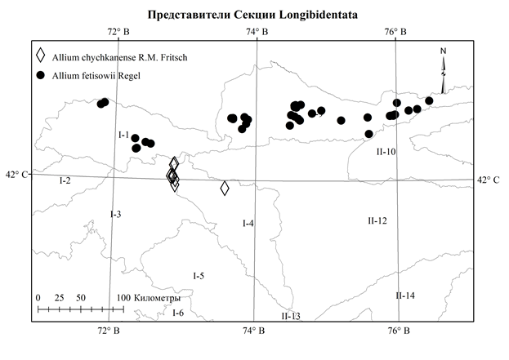
Карта 8.48. Места произрастания представителей Секции Longibidentata
  - Секция Megaloprason Wendelbo, 1969, in Bot. Notiser 122: 28; —Типовой вид: Allium rosenbachianum Regel.
    - Подсекция Spiralitunicata R.M. Fritsch., 1994, in Linzer Biol. Beitr. 26: 975. — Типовой вид: Allium suworowii Regel.
      - Allium suworowii Regel, 1881, in Gartenflora 30: 356, табл. 1062, рис., 4 – 5. – Ic.:; Введ., 1935, во Фл. СССР, 4: 266; Kащ., Е. Никит., 1951, во Фл. Кирг. ССР, 3: 93; Введ., 1971, в Опред. раст. Ср. Азии, 2: 82. — Лук Суворова. Суворов пиязы.
Описан из Узбекистана, Дальверзинская степь. («Узбекистан, в пустыне Киргиз, около деревни Уральск, А. Регель»).
Распространение в Кыргызстане: Г.С.А. (Алайский, Таласский, Туркестанский районы); Д.Т.А. (Киргизский район). Широко распространённый вид.
Распространение общее и в Средней Азии: Афганистан (Бадгис, Логар); Ср. Азия: Тянь-Шань, Памиро-Алай.
Экология: в долинной части, злаково-разнотравных лугах, увлаженных местах, поймах рек предгорий, на высотах 900-1200 м н. у. м.
Особенности биологии: Цветёт в апреле-мае, плодоносит в мае-июне. Многолетник. Луковица шаровидная, 2-3 см в диаметре, 2-2.5 см высоты, с крепкими почти кожистыми, сероватыми продольно расслаивающимися оболочками, обхватывающими основание стебля спирально скрученными оболочками. Стебель прямой, цилиндрический, твёрдый, слабо выступающими жилками, 75-145 см высоты, 5-8 мм в диаметре. Листья в числе 4-6, листовые пластинки линейно-ланцетные, ремневидные, сизоватые, желобчатые, почти в 2-3 раза короче стебля или 30-50 см высоты, 0.5-2 см в диаметре; края листьев шероховатые, белой или розовой линией, постепенно сужающиеся с прикрытым кончиком; влагалища листьев под землёй и незначительно до 3 см над землёй облегает стебля. Чехол плёнчатый, чаще короче цветоножек, светло-коричневый с малозаметными жилками, коротко заострённый носиком 3-5 мм длины, на 2-3 части разрывающийся, остающийся. Соцветие от пучковатого до полушаровидного, в период плодоношение почти шаровидное, густое, многоцветковое 5-9 см в диаметре. Цветоножки прямые, тонко-жилистые, равные, 2-2.5 см высоты, при основании без прицветников. Листочки звездчатого околоцветника 4-5 мм высоты, розово-фиолетовые, с более темной жилкой, линейно-ланцетные, чашеобразные, концы тупые, позднее вниз отогнутые, скрученные. Нити тычинок 3.5-6 мм высоты, немного короче или длиннее листочков околоцветника, при основании с околоцветником сросшиеся, выше между собой свободные, в основании треугольные или трапециевидные, выше шиловидные, почти равные, сиреневые с более бледным основанием. Пыльники продолговатые, 1.5-1.8 мм длины, сиреневые. Завязь почти сидячая, гладкая. Столбик конусообразный, около 5 мм высоты. Коробочка широко-шаровидная 3-5 мм в диаметре, 3-5 мм высоты.
Этикетки. Алайский хребет: Alai range, vicinity of Osh, Kolundy, gorge Tagi-Tagob (16.5.1978 Sharipova, Savchenko; TAD) [Fritsch, 2016]; Хребет Киргизский Ала-Тоо: По дороге на Васильевский с-х, почва влажная, 14.05.1947, Кащенко; Чуйская долина, к северу от г. Фрунзе, увалы в 13 - 15 км от города, 25.05.1957, Е.В. Никитина, Н.В. Выходцев; Киргизская ССР, Чуйская долина, увалы к северу от г. Фрунзе, в 13 км-х, 30.04.1957, Никитина, Выходцев, Арбаева; Чуйская долина, пойма Чу, у Васильевского совхоза конец мая 1951, без коллектора; Чуйская долина, в 6 км к югу от пер. Курдай, 05.05.1964, Джанаева; Киргизская ССР, г. Фрунзе, Коллекционный питомник ботсада, 21.06.1955, Никитина; Кыргызстан, Чуйская область, хребет Киргизский Ала-Тоо, окрестность села Маевка, у дороги возле кладбища, 12.05.2018, Турдуматова Н.К.; Хребет Таласский Ала-Тоо: Урочище Кара-Арча, у речки в лугу, 30.05.1959, Судницына; Кировский район, Кировский хр., ур. Кара-Арча, лесничество, 07.06.1967, Никитина; Кара-Арча правая сторона, долина; 23.07.1968, Е.В. Никитина, Судницына; Таласская обл., Манасский р-н, ур. Кичик-Каинды, лев. берег р. Кичик-Каинды,; 09.06.1988, Кашкараева; Киргизская ССР, Таласская область, долина в окрестностях с. Покровки, 01.06.1959, Судницына; Туркестанский хребет: Ошская область, Туркестанский хребет, окресность с. Исфаны, на восток от села.; 26.05.1958, Убукеева, Филатова; Ошская область, Туркестанский хребет, окресность с. Исфаны, на юго-запад от села, 28.05.1958, Убукеева, Филатова; Ошская область, Ляйлякский район, окресности села Кара-Булак, 12.05.1962, Айдарова, Убукеева; Ошская область, Ляйлякский район, предгорья сев. скл. Туркестанского хребта, восточная сторона с. Ляйляк, северный травяной склон, 11.05.1962, Айдарова, Убукеева; Ошская область, Ляйлякский район, Туркестанский хребет, урочище Узгоруш, западный склон, цвет цветка темносиреневый, 26.05.1963, Горбунова; Ошская область, Ляйлякский район, Туркестанский хребет, урочище Болос-Мазар, пойма реки, почва галечниково-глинистая, цвет цветка темносиреневый, 25.05.1963, Убукеева, Филатова; Киргизская ССР, Ошская область, г. Сулюкта, предгорья западнее города, цвет цветка лиловые, 12.05.1958, Убукеева, Филатова; Киргизия, Туркестанский хребет, Аккуш, окрестность города Сулюкта, пос. Кошбулак, юго-восточный склон, цвет цветка фиолетовый, 12.05.2007, Ганыбаева; Туркестанский хребет, горы Белисынык, близ села Кызыл-Байрак, 08.05.2005, Г.А. Лазьков; Туркестанский хр., Куштук, левая сторона р. Лейлек, северо-восточный склон, цветы фиолетовые, 09.05.2007, Ганыбаева М.Р.; Киргизия, Туркестанский хр., междуречье Исфана и Лейлек, 20 км на восток от поселка Кошбулак, …. Шырыкты, цветы фиолетовые, 09.05.2007, Ганыбаева М.Р.; Киргизия, Туркестанский хребет, Аккум, окрестность Сулюкта, пос. Кошбулак, юго-восточный склон, цвет цветка фиолетовые, 12.05.2007, Ганыбаева М.Р.; Киргизия, северный склон Туркестанского хребта, Ляйлякский район, подъем на реку Аксу напротив поселка Зомбарыч на гору Чаракдан, №140, 02.05.1987. Пименов М. Г., Васильева М.Г., [https://plant.depo.msu.ru]; Ферганский хребет: Fergana range, drainage of Zargersai, river banks near the last bus stop of vill. Zarger (40.55 N, 73.30 E, 17.5.1990 Gazybaev, 249; TASH), [Fritsch, 2016].
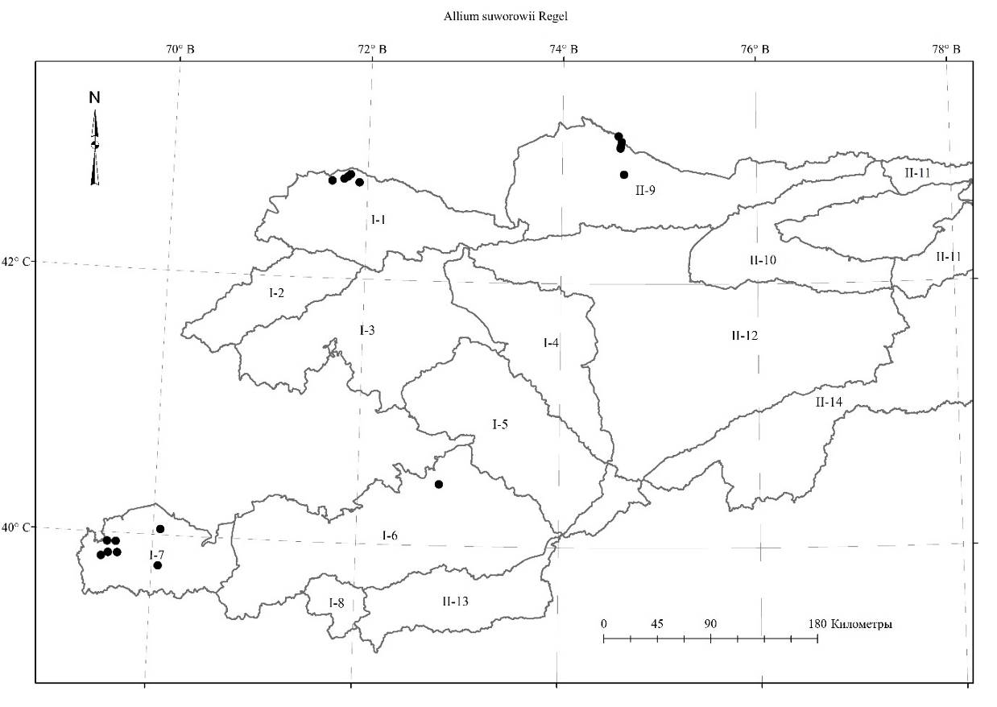
  - Секция Miniprason R.M. Fritsch., 1992, in Hanelt & al. (eds.), genus Allium: 74, emend. R.M. Fritsch, 1994, in Linzer Biol. Beitr. 26: 968. — A. sect. Kaloprason subsect. Megaloprason, group of A. karataviense relatives, Seisums, podrod Melanocrommyum (Webb et Berth.) Rouy roda Allium L. (Monograficheskij obzor) avtoreferat: 27 (1994), p. p. — Типовой вид: Allium karataviense Regel.
Карта 8.49. Места произрастания Аllium suworowii
    - Allium karataviense Regel, 1875, in A. H. P. 3, 2: 243, Введ., 1935, во Фл. СССР, 4: 262; Kащ., и Е. Никит., 1951, во Фл. Кирг. ССР, 3: 90, табл. 14, рис. 2; Введ., 1971, в Опред. раст. Ср. Азии, 2: 82. — Лук каратавский. Кара-Тоо пиязы.
Описан из горы Кара-тау: Бугунь. («Habitat in Turkestaniae montibus Karatau (Sewerzow et Krause»), LE.
Распространение в Кыргызстане: Г.С.А. (Таласский, Сандалашский, Чаткальский районы); Д.Т.А. (Киргизский район). Субэндемик.
Распространение общее и в Средней Азии: Тянь-Шань (Западный), Чу-Илийские горы, Памиро-Алай (Туркестанский и Алайский хр.).
Экология: на каменистых осыпях, щебнистых склонах, закустаренных местностях, разнотравных сухих степях, полупустынях нижнем поясе гор на высотах 1200-1600 м н. у. м.
Особенности биологии: Цветёт в апреле-мае, плодоносит в мае-июне.
Многолетник. Луковица почти шаровидная, 2-7 см в диаметре, 2-6 см высоты, с черноватыми или сероватыми бумагообразными, вытянутыми до шейки стебля, продольно расслаивающимися оболочками. Стебель прямой или дугообразный, цилиндрический или приплюснутый, конический к основанию расширенный, коренастый, гладкий, 8-30 см высоты, 3-10 мм в диаметре, цвет стебля от зелёного меняющиеся до бардового, иногда до 1/2 погруженный в землю, под землёй заключён в влагалище листьев. Листья в числе 1-3, листовые пластинки ланцетные или почти эллиптические, или продолговато-ланцетные, темно-зелёные, плотные, гладкие, 17-44 см высоты, 3-11 см в диаметре; края листьев ровные, нижняя часть чаще с пурпурным оттенком, постепенно сужающиеся или собирающимися кончиком. Чехол почти полтора раза короче соцветия, гладкий, с темными жилками, коротко заострённый, на 2 части разрывающийся, остающийся. Соцветие шаровидное, многоцветковое, густое, 4-14 см в диаметре. Цветоножки прямые, равные, 1.5-6 см высоты, цилиндрические, концу булавовиднорасширенные, при основании без прицветников. Листочки звездчатого околоцветника 6-9 мм высоты, светло-розово-фиолетовые, с более темной жилкой, линейные или линейно-ланцетные, тупые, позднее вниз отогнутые, скрученные. Нити тычинок 6-9 мм высоты, равные или немного длиннее листочков околоцветника, светло-розовые с более темным основанием, при основании треугольные, с околоцветником сросшиеся выше между собой спаянные, шиловидные, внутренние до полутора раза шире наружных. Пыльники продолговатые, 1-1.5 мм длины, темно-розовые. Завязь на ножке, шероховатая, трёхгранная. Столбик конусообразный, светло-розовый, 3-5 мм высоты. Коробочка обратнояйцевидная, наиболее широкая часть 3-10 мм в диаметре, 3-10 мм высоты.
Хозяйственное значение: Декоративное, лекарственное растение.
Этикетки. Атойнокский хребет: Кыргызская ССР, Атойнокский хребет, юго-восточный склон, к р. Кара-Су у села Чалдовар, без даты 1945, Попова Л.И., Ткаченко В.И.; Ошская область, Джанги-Джольский район, Атойнокский хребет, южный склон урочище Курп-Сай, каменистая осыпь, кустарники,; 19.04.1978, Айдарова, Убукеева; Ошская область, Ат-Ойнокский хребет, южный склон, правая сторона р. Курп-Сай, каменисто-щебнистый склон, 12.04.1983,Айдарова Р., Убукеева А., Султанова Р.; Атойнокский хребет, окрестность оз. Ириколь, осыпь, 05.06.2001, Г.А. Лазьков; Хребет Киргизский Ала-Тоо: Киргизский Ала-Тоо, р. Чолок-Каинды, юго-западный склон, каменисто-щебнистая росыпь, 02.07.1960, К. Исаков; Карабалтинский район, Киргизский Ала-Тоо, окрестность с. Сосновки, южный склон, 04.06.1936, Гусарева; Хребет Киргизский Ала-Тоо, бассейн реки Джарлы-Каинды, ущелие Мокрой-Бурулю, юго-западный каменистый склон по злаково-разнотравному покрову, 14.06.1949, Ткаченко и Л. Кащенко; Хребет Киргизский Ала-Тоо, 20.06.1949, Кащенко; ; Хребет Киргизский Ала-Тоо, бассейн реки Джарлы-Каинды, ущ. Мокрой-Бурулю, среднее течение южн. склон., водораздел Сухой-Бурулю с мокрой по щебнисто-каменистыми местами, 05.07.1949, Ткаченко, Кащенко; Киргизский Ала-Тоо, р. Чолок-Каинды, южный склон, каменисто-щебнистая росыпь, 02.07.1960, К. Исаков; 97 км от г. Фрунзе на Сусамыр, правая сторона р. Карабалтинки, 09.06.1965, Судницына, Горбунова; Кировский район, Киргизский хребет, урочище Кара-Арча, лесничество, южный степной, осыпь, 06.06.1967, Мурсалиев, Судницына, Султанова Б.; Кировский район, Киргизский хребет, урочище Кара-Арча, лесничество, пойменный лес, 06.06.1967, Судницына, Султанова Б., Мурсалиев А.; Южный склон Киргизского хребта, (зап. конец), правая сторона р. Туюк (правый приток р. Кара-Арча), каменистая осыпь, склон восточной экспозиции арчевые редколесье, 22.05.1969, Айдарова; Южный склон Киргизского хребта (западный конец.), левая сторона реки Кара-Арча напротив правого притока реки Туюк, западная экспозиция, 23.05.1969, без коллектора; Киргизский хребет, урочище Сокулук, ущелье Шаабай, склон восточный экспозиции, кустарники, 16.05.1978, Темиралиева, Атабаев; Панфиловский район, бассейн реки Джарлы-Каинды, левая сторона, полынно-эфемеровая растительность, 11.05.1987, Айдарова, Кашгараева; Kirgiz Alatoo range, rubble slope along the main road below pass Tyuesashu (42°30' N, 73°21' E, 1550 m, 28.05.1997, Fritsch & Khassanov 1623; GAT) TAX 5690, Melanocrommyum; уйская область, Киргизский хребет, ущелье Белен-Теке, 20.06.2009, Турдуматова Н.К.; Пскемкий хребет, вост. макросклон, подъем на перевал Ачик-Таш, осыпь, 19.06.2003, Лазьков Г. А., Кенжебаева Н.; Сандалашский хребет, урочище Бактал, восточный склон по осыпи, цвет цветка розовато-сиреневый, 19.06.1966, Горбунова, Касиев; Хребет Таласский Ала-Тоо: Тянь-Шаньская область, Таласский хребет, урочище Кара-Арча, северный склон в щели, среди камней, 29.05.1959, Судницына; Таласский хребет, бассейн реки Урмарал, по щебнистым склонам, 25.05.1969, без коллектора; Киргизия, северный склон Таласского хребта, долина реки Арабик в районе горы Манас, №236, 15.06.1988, Клюйков Е. В., Васильева М.Г.; Манасский район, [Таласский хр.], окрестность с. Пушкина,склон западной экспозиции, осыпь, ; 06.05.1989, Шмаков А.И., Усик Н.А., Кощеев М.В.; Ленинпольский район, Талас, горы Эчкеле-Тау, против с. Бейшеке, южный макросклон, оыспь, 23.05.1990, Шереметова, Лазьков; Манасский район, восточная оконечность, г. Акташ, разнотравье, каменистый склон восточной экспозиции, 30.05.1990, Шереметова, Лазьков; Кыргызстан, Таласская область, Таласский район, северный макросклон Таласского хребта, бассейн р. Беш-Таш, Государстсвенный природный парк Беш-Таш, кунгей бет, 28.04.2012, Койчубекова Г.; Ферганский хребет: Ошская область, окрестность Таш-Кумыр, левобережье р. Кара-Су, при слиянии с р. Нарын, местообитание пестроцветы, полупустыня, 06.04.1977, Судницына, Баталов; Ошская область, окр. Майли-Сая, хребет Баубашата, р. Кугой, левый берег, выше города, юго-запададный склон, цвет цвета фиолетово-синий, тип растительности феруловый, 14.04.1977, Судницына, Баталов, Ледовская; Ошская область, окрестность Майлы-Сая, хребет Баубашата, р. Кугай, правая, выше города, юго-западный склон, фиолетово-синие сланцы, тип растительности ферруловый, 16.04.1977, Судницына, Баталов, Ледовская; Ошская область, окрестность Майлы-Сая, хребет Баубашата, р. Кугай, левый берег, выше города, юго-западный склон, фиолетово-синие сланцы, тип растительности ферруловый, 16.04.1977, Судницына, Баталов, Ледовская; Ошская область, окрестность Майлы-Сая, хребет Баубашата, р. Кугай, левый берег, выше города, юго-западный склон, фиолетово-синие сланцы, тип растительности ферруловый, 16.04.1977, Судницына, Баталов, Ледовская; Бассейн р. Кугай, северная часть г. Майлы-Сай, скалисто-каменистый склон, на осыпях, закустаренная местность, 27.05.1977, Султанова Б., Ледовская, Баталов; Бассейн реки Кугай, северная часть г. Майлы-Сай, камен-щебнистый восточный склон, прангосово-ферруловая сухая степь, 27.05.1977, Султанова Б., Ледовская, Баталов;Бассейн р. Кугай, северная часть г. Майлы-Сай, скалисто-каменистый склон, на осыпях, закустаренная пронгасово-феруловая сухая степь, 27.05.1977, Султанова Б., Ледовская, Баталов; Ошская область, Майли-Сай район, 16.06.1977, Судницына, Ледовская; Киргизская ССР, хребет Кугала, Гавасай, №221, 29.04.1986, Пименов М. Г., Клюйков Е.В., Васильева М.Г., Мелибаев С.; Токтогул р-н, 5 км вниз по р. Нарын от устья р. Бекечал, лев. берег 41⁰71' с.ш. 72⁰27' в.д., склон юго-восточной экспозиции, мелкоземистая осыпь, 05.04.1990, Шереметова, Лазьков; Чаткальский хребет: Ошская область, Чаткальский хребет, оз. Сары-Челек, восточная часть, осыпь, без числа июль, 1986, Арбаева, Мурсалиев, Убукеева, Султанова Б.; Джалал-Абадская область, Караванский район; Чаткальский хребет, южный берег озера Сары-Челек, щебнистый, юго-западный склон, цвет цветка сиреневый, 03.06.1956, Лебедева; Джалал-Абадская область, Караванский район, Чаткальский хребет, южный берег оз. Сары-Челек, юго-западный склон, очень ощебненны, цвет цветка сиреново-розоватый, 04.06.1956, Лебедова; Ошская область, Ала-Букинский район, южный склон Чаткальского хребта, урочище Оттун-Булагы, вблизи с. Сумсар, заросли кустарников, каменисто-щебнистая почва, 22.04.1962, Айдарова, Убукеева; Ошская область, Джанги-Джольский район, окрестность лесхоза Аркит, левое побережье реки Кугай, западный склон, каменистая осыпь, 03.05.1962, Айдарова, Убукеева; Чаткальский хребет (р. Кассансай), урочище Кунгей Штонберды, юго-восточный щебнисто-глинистый склон, 11.06.1976, Судницына, Горбунова; Джанги-Джольский район, правая сторона р. Нарын, урочище Курп-Сай, сланцево-щебнистая почва, 13.04.1980, Судницына, Маматалиев, Чыпаев; Джанги-Джольский район, правая сторона р. Нарын, урочище Курп-Сай, сланцево-щебнистая почва, 13.04.1980, Судницына, Чыпаев, Маматалиев; Ошская область, Джанги-Джольский район, Чаткальский хребет, восточный склон, урочище Сары-Челек, Бакалы, каменисто-скалистый склон, 15.05.1981, Айдарова, Калмурзаева; Ошская область, Джанги-Джольский район, Чаткальский хребет, каменистая осыпь, 16.05.1981, Айдарова, Калмурзаева; Ошская область, Джанги-Джольский район, Чаткальский хребет, урочище Сары-Челек, упалы, каменистая осыпь, 16.05.1981, Айдарова, Калмурзаева; Ошская область, Джанги-Джольский район, Чаткальский хребет, урочище Сары-Челек, упалы, северный склон, осыпь, 17.05.1981, Айдарова, Калмурзаева; Kirgizstan: Chatkal range, slopes in Sarychilek valley NE vill. Arkit (41°50' N, 71°58' E, 1200 m, 29.05.1997 Fritsch & Khassanov 1635; GAT) TAX 5702, [Fritsch, 2016]; Киргизия, правобережье р. Чаткал, между рр. Кюрюч-Коргин, осыпь, 11.06.2001, Г.А. Лазьков; Ошская область, Джанги-Джольский район, окрестность Аркитского лесхоза, левое побережье, западный склон, каменистая осыпь, без даты, Айдарова;
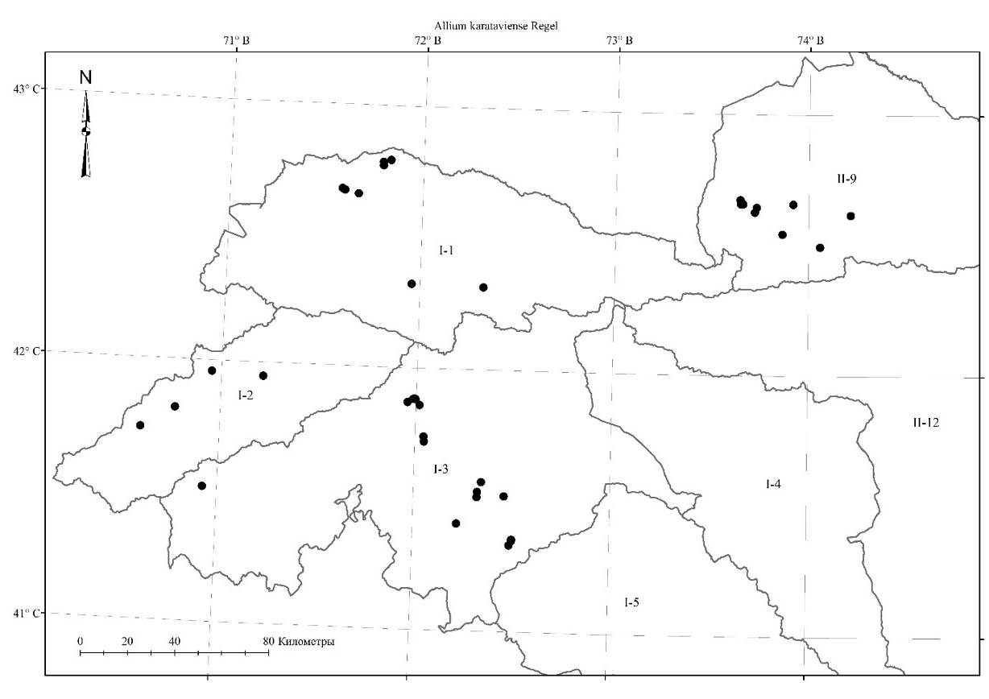
Карта 8.50. Места произрастания Аllium karataviense
4.7. Секция Procerallium R.M. Fritsch., 2010, in Phyton (Horn, Austria) 49: 199. — Sect. Megaloprason Wendelbo in Bot. Notiser 122: 28 (1969), p. p. min., et sensu R.M. Fritsch in Candollea 48: 417-430 (1993), p. p. maj. — Sect. Kaloprason subsect. Megaloprason group of A. rosenbachianum relatives, Seisums, podrod Melanocrommyum (Webb et Berth.) Rouy roda Allium L. (Monograficheskij obzor) avtoreferat: 27 (1994). — Типовой вид: Allium stipitatum Regel.
4.7.1. Подсекция Elatae R.M. Fritsch., 1993, in Candollea 48: 426. sub sect. Megaloprason. — A. sect. Molium series Altissima Tzag., 1977, in Bot. mat. gerb. inst. bot. AN Kaz. SSR vyp. 10: 14, p. p. min. Типовой вид: Allium altissimum Regel.
4.7.1.1. Allium altissimum Regel, 1884, in A. H. P., 8: 666, t. 21, f. k. l, m (найден 1883, in A. H. P., 8: 666, t. 21, f. k. l, m); Введ., 1935, во Фл. СССР, 4: 269, excl. cit. tab.; Kащ., и Е. Никит., 1951, во Фл. Кирг. ССР, 3: 95; 1967, в дополн. к Фл. Кирг. ССР 1: 54; Введ., 1971, в Опред. раст. Ср. Азии, 2: 85. — Лук высочайший. Узун пияз.
Описан из Таджикистана, Бальджуан. («Bulbos vivos misit A. Regel e provincia Bucharae occidentalis “Baldschuan”»), LE.
Explicatio tabulae XXI. fig. k. l. m. k. l. flores. – m. ovarium. Figurae omnes magnitudine naturali demonstratae. Тип в Ленинграде. Тип: “Turkestania occid., semina mis. Regel; Ex horto bot. Petropolitano 84.6”. [from Bot. Garden St. Peters-burg … seed sent from western Turkestan by] Dr. A. Regel (lectotype LE!, design. Fritsch, 1990: 502).
Распространение в Кыргызстане: Г.С.А. (Алайский, Туркестанский районы); Д.Т.А. (Киргизский район). Широко распространённый вид.
Распространение общее и в Средней Азии: Иран, Афганистан; Ср. Азия: Памиро-Алай (Алайский хребет, Бальджуан), Копет-Даг.
Экология: на глинисто-щебнистых местностях, разнотравных лугах и полянах в низкогорьях на высоте 1200-1600 м н. у. м.
Особенности биологии: Цветёт в апреле-мае, плодоносит в мае-июне.
Многолетник. Луковица шаровидная, 2-3 см в диаметре с сероватыми, бумагообразными, легко отслаивающимися оболочками. Стебель прямой, цилиндрический, со слабо выступающими жилками, 80-120 см высоты, 6-10 мм в диаметре, тускло-зелёный, при основании и коротко над землёй окружённый влагалищами листьев. Предлистник сравнительно длинный, толстовато-кожистый, позднее раскалывающийся. Листья в числе 4 шт, зелёные, листовые пластинки линейно-ланцетные почти ремневидные, с коротко заострённым кончиком, 35-60 см высоты, значительно короче стебля, 3-5 см в диаметре, у нижней части поверхности гладкие, повыше желобчатые; края листьев иногда у основания зубчатые, выше гладкие. Чехол плёнчатый, светло-коричневый с незаметными жилками, в 2 раза короче околоцветника, коротко заострённый, на 2 части разрывающийся, остающийся. Соцветие почти шаровидное, густое, многоцветковое в диаметре 5-6 см. Цветоножки прямые, неравные, центральные до полутора раз длиннее крайних, высота варьирует от 2 до 2.5 см, сравнительно толстые, окрашенные, концы слегка булавовидно расширенные, при основании без прицветников. Листочки звездчатого околоцветника 6-7 мм высоты, фиолетово-розовые, посредине с более темной жилкой, линейно-ланцетные, овально-ланцетные, острым кончиком, чашеобразные, позднее вниз отогнутые, скрученные. Нити тычинок 5-5.5 мм высоты, немного короче листочков околоцветника, при основании с околоцветником сросшиеся, выше между собой коротко сросшиеся, внутренние тычинки при основании треугольно расширенные, почти 1.5-2 раза шире наружной тычинки, выше шиловидные, гранатово-красные с бледным основанием. Пыльники продолговатые, 1-1,5 мм длины, фиолетовые. Завязь на ножке шероховатая, трёхгранная c 3 широкими и 3 узкими бороздами. Столбик конусообразный, 3-4 мм высоты. Коробочка шаровидная, около 3-4 мм в диаметре, 3.5-4 мм высоты, конец закруглённый.
Хозяйственное значение: Декоративное растение. Луковицы содержать клеющее, которое хорошо клеит дерево, стекло, бумагу, но растворяется в воде.
Этикетки. Алайский хребет, урчище Иш, 04.07.1934, Выходцев И.В.; Киргизская ССР, Ошская область, Алайский хребет, урочище Иш, 09.07.1934, Выходцев; Хребет Киргизский Ала-Тоо: Kyrgyzstan, Province Chui, Chy River valley, Dzhangi-Dzher vill., among agricultural fields with Medicago sativa, 43⁰06'12N, 74⁰22'01E, 607m, 03.06.2009, G.A. Laz'kov; Киргизская ССР, Чуйский район, окрестность Токмака, луг, 15.06.1931, Никитина Е.В.; Чуйская долина, сырой луг ниже г. Токмака, 15.06.1931, Никитина Е.В.; Беловодское, правый берег притока р. Ак-Су, 24.05.1936, без коллектора; Киргизская ССР, хребет Чон-Кемин, у входа в Капчигай, 30.05.1963, Султанова.

4.7.1.2. Allium stipitatum Regel, 1881, in Gartenflora, 365, таб. 1062, рис. 1-3, in A. H. P., 1880, 7: 546, excl. spec. e Naryn; Введ., 1935, во Фл. СССР, 4: 267; Kащ., и Е. Никит., 1967, в дополн. к Фл. Кирг. ССР, 1: 54; Введ., 1971, в Опред. раст. Ср. Азии, 2: 85. — Лук стебельчатый. Сабактуу пияз.
Описан из Таджикистана, долина Зеравшан. Тип: Таджикистан, бассейн Зеравшана, перевал Анзоб, высота 1000 м, 20.06.1870, О Федченко, LE.
Распространение в Кыргызстане: Г.С.А. (Сандалашский, Туркестанский районы). Широко распространённый вид.
Распространение общее и в Средней Азии: Иран, Афганистан, Пакистан; Ср. Азия: Тянь-Шань, Памиро-Алай.
Экология: на злаково-разнотравных лугостепях, среди арчевниках, мягких склонах нижнего и среднего пояса гор на высотах 1200-2000 м н. у. м.
Особенности биологии: Цветёт в апреле-мае, плодоносит в мае-июне.
Многолетник. Луковица сплюснуто-шаровидная, 2-5 см в диаметре и 3-4 см высоты, с черноватыми почти бумагообразными оболочками, обволакивающие основание стебля. Стебель прямой, цилиндрический, гладкий, 85-112 см высоты, 5-10 мм в диаметре, зелёный, при основании окружённый влагалищами листьев. Листья в количестве 4-5, зелёные, листовые пластинки ремневидыне, от широко-продолговатого до ланцетного, довольно толстые, глубоко бороздчатые, с очень коротко заострённым кончиком, 40-50 см длины, значительно короче стебля, 2-5 см в диаметре, в основании волосистые, реже почти голые; края листьев в основании зубчатые или ресничатые, выше гладкие. Чехол плёнчатый, светло-коричневый с незаметными жилками, коротко заострённый, короче цветоножек, на 2-3 части разрывающийся, остающийся. Соцветие почти шаровидное, густое, многоцветковое в диаметре 6-12 см. Цветоножки прямые, довольно толстые, цилиндрические, обычно окрашенные в пурпурный оттенок, концы булавовидно расширенные, равные 2-5 см высоты, при основании без прицветников. Листочки звездчатого околоцветника 8-11 мм высоты, тёмно-сиреневые, посередине с более темной жилкой, от основания суженные, узко продолговатые, ланцетно-треугольные, острые, позднее вниз отогнутые, скрученные. Нити тычинок незначительно короче листочков околоцветника 7-9 мм высоты, при основании с околоцветником сросшиеся, выше между собой более-менее спаянные в кольцо до высоты 0.5-1 мм, в основании треугольные, выше шиловидные, внутренние тычинки почти в 2 раза шире наружных, темно-сиреневые с более бледным основанием. Пыльники продолговатые, 1 мм длины, сиреневые. Завязь на короткой ножке, глубоко морщинистая, от трёхстороннего до шестиугольного с 6 продольными бороздами. Столбик конусообразный с острым концом, 5-7 мм высоты. Коробочка сплюснуто-шаровидная 4 мм в диаметре, 3-5 мм высоты. Хозяйственное значение: Декоративное, лечебное и съедобное растение.
Этикетки. Алайский хребет, урчище Иш, 09.07.1934, Выходцев И.В.; Kirgizstan: foothills of Alai range, home garden in the vill. Aral, c. 6 km N town Naukat (40°20' N, 72°38' E, 1200 m, 15.05.1992 Fritsch 753; GAT) TAX 3347 [Fritsch, 2016]; Пскемкий хребет, (басс.р. Чаткал), Кара-Корум, западный каменистый склон, цвет цветка сиреневые, 16.06.1966, Судницына, Горбунова; Джалал-Абадская область, Пскемский хребет, урочище Кара-Корум, южный склон хребта, разнотравно-злаково-бобовая лугостепь, цвет цветка розовый с фиолетовым оттенком, 17.06.1966, Судницына, Горбунова; Пскемский хребет, ущелье реки Кара-Корум, h=2500 м н.у.м., 22.06.2006, Г.А. Лазьков; Пскемский хребет, среднее течение реки Сандалаш, р. Кара-Тер, левый приток реки Сандалаш 07.07.2008, Лазьков Г.А.; Туркестанский хребет: Ботсад, коллекционный питомник, луковица из Туркестанского хребта,; Вырастила Никитина Е.В.; 09.05.1959, Судницина; Ошская область, Ляйлякский район, Чаткальский хребет [вероятно Туркестанский хребет], урочище Шалдыбалды, северный склон, почва глинисто-щебнистая, цвет цветка сиреневая, 30.05.1960, Судницина; Ошская область, Туркестанский хребет, окрестность Ляйляк, в лугу, северный склон, почва суглинок, ; 01.06.1960, Судницина; Ошская область, Ляйлякский район, северный склон Туркестанского хребта, урочище Туе-Джайлоо, 14.05.1962, Айдарова Р.А., Убукеева; Ошская область, Лейлякский район, Туркестанский хребет, северный склон, предгорье р. Исфана, правая сторона, окрестность с. Шалды-Балды, 1-я (надпоймен.) терраса, 04.05.1964, Айдарова, Горбунова; Ошская область, Лейлякский район, Туркестанский хребет, северный склон, к востоку от урочища Шандарак, нижняя граница арчевого леса, очень пологий северо-восточный склон (среднегорье), злаково-разнотравная луго-степь, 06.05.1964, Айдарова, Горбунова; г. Фрунзе, коллекционный питомник лаборатории систематики, луковица из Туркестанского хр. В 1956г.; Вырастила Никитина Е.В.; 24.05.1967, Никитина; Kirgizstan: Turkestan range, mountains c. 1 km above vill. Dargun, loamy slope base and limestone canyon (39°59' N, 69°57' E, 1650 m, 10.07.1994 Fritsch, Khassanov, Pistrick 1238; GAT) TAX 5069, [Fritsch, 2016]; Туркестанский хребет, северный макросклон, р. Бексу, басс. р. Саркент, притока р. Аксу, нац. парк Саркент, 12.07.2013, Г.А. Лазьков; Kyrgyzstan, Turkestan Range, Isfana-Lyaylyak interfluve, Shyrykty mountains, east of Shyrykty pass. 39⁰57'41,11, 69⁰45'29,34, 1628 m, 08.06.2020, Lazkov G.A., Ganybaeva M.R., Turdumatova N.K.
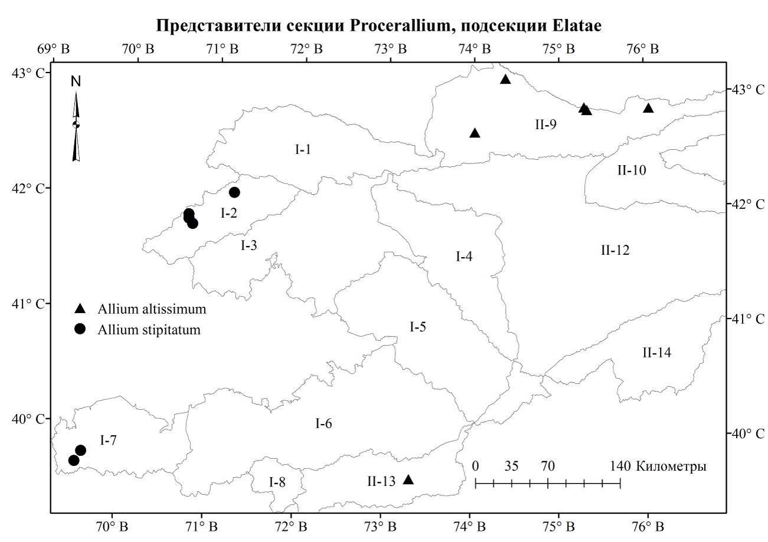
Карта 8.51. Места произрастания представителей секции Procerallium, подсекции Elatae
  - Секция Regeloprason Wendelbo, 1966, in Acta Horti Gothob. 28: 36 и 1969, in Bot. Notiser 122: 29. — A. sect. Melanocrommyum subsect. Regeloprason (Wendelbo) Kamelin, Florogen. analiz Srednej Azii: 241 (1973), s. lat. — Типовой вид: Allium regelii Trautv.
4.8.1. Подсекция Diffusoumbellata R.M. Fritsch., 2010, in Phyton (Horn, Austria) 49: 201. — Типовой вид: Allium cupuliferum Regel.
4.8.1.1. Allium iliense Regel, 1868, in Soc. Nat. Mosc. 41, 1: 452; Введ., 1935, во Фл. СССР, 4: 278; Кащ., Е. Никит., 1951, во Фл. Кирг. ССР., 3: 95; Введ., 1971, в Опред. раст. Ср. Азии, 2: 89. — Лук илийский. Или пиязы.
Описан из Казахстана, р. Или. («Ili-Niedering, auf Sandboden bei 1000 Fss. Hohe, im Mai bluhend (Semenow)»), LE.
Распространение в Кыргызстане: Д.Т.А. (Киргизский район). Самый юго-западный конец Чуйской долины к границе с Казахстаном. Субэндемик.
Распространение общее и в Средней Азии: Афганистан; Ср. Азия: Памиро-Алай (Алайский хр.), Тянь-Шань (Могол-тау).
Экология: на щебнистых, песчаных склонах в предгорья и низкогорья на высоте 1000-1600 м н. у. м.
Особенности биологии: Цветёт в мае, нет данных о плодоношении.
Многолетник. Луковица одиночная, яйцевидная или шаровидная 1.5 см в диаметре, с черно-бурыми, перепончатыми, ломкими, расщепляющимися оболочками. Стебель прямой, цилиндрический, гладкий, тонкий, 20-30 см высоты, 0.4 мм в диаметре. Листья в числе 2, листовая пластинка продольно-линейный, верхняя сторона почти гладкая, нижняя сторона по жилкам зубчатые, почти равные стебли, 1.2 см в диаметре; края листьев волнистые, ресничатые. Чехол в несколько раз короче цветоножек, коротко заострённый, на 2 части разрывающийся. Соцветие полусферическое или полушаровидное, немногоцветковое, рыхлое, с 6-30 (50) цветками, до 18 см в диаметре. Цветоножки прямые, восходящие, неравные, длина варьирует от 5 до 10 см, при основании без прицветников. Листочки узкоколокольчатого околоцветника фиолетово-розовые с темной жилкой, линейно ланцетные или ланцетные, 10-15 мм высоты, островатые, наружные немного или до полутора раз шире внутренних, после цветения вверх торчащие. Нити тычинок в 2-2.5 раза короче листочков околоцветника или 5-7 мм высоты, при основании на 3/5-2/3 между собой и с околоцветником сросшиеся, в свободной части между собой на 1/2 спаянные, внутренние ланцетные, короткими боковыми зубцами, шире и значительно длиннее наружных. Пыльники яйцевидные, до 1 мм длины, жёлтые. Завязь на короткой ножке, поверхность бугорчатая. Столбик узко-цилиндрический, около 1 мм высоты. Коробочка шаровидная, около 5 мм в диаметре, высоты.
Хозяйственное значение: Редкое декоративное растение.
Примечание: информация по литературным данным.
Этикетки. Алайский хребет: Ошская область, Уч-Коргонский лесхоз, Исфайрамское лесничество, долина, лесные культуры, вдоль шоссе из с. Уч-Коргон в с. Вуадиль, цвет цветка сиреневый с бордовой полосой посредине лепестков, 3.05.1963, Убукеева, Горбунова; Ботсад: Киргизская ССР, г. Фрунзе, Ботанический сад, коллекционный питомник, 02.06.1959, Никитина Е.В.
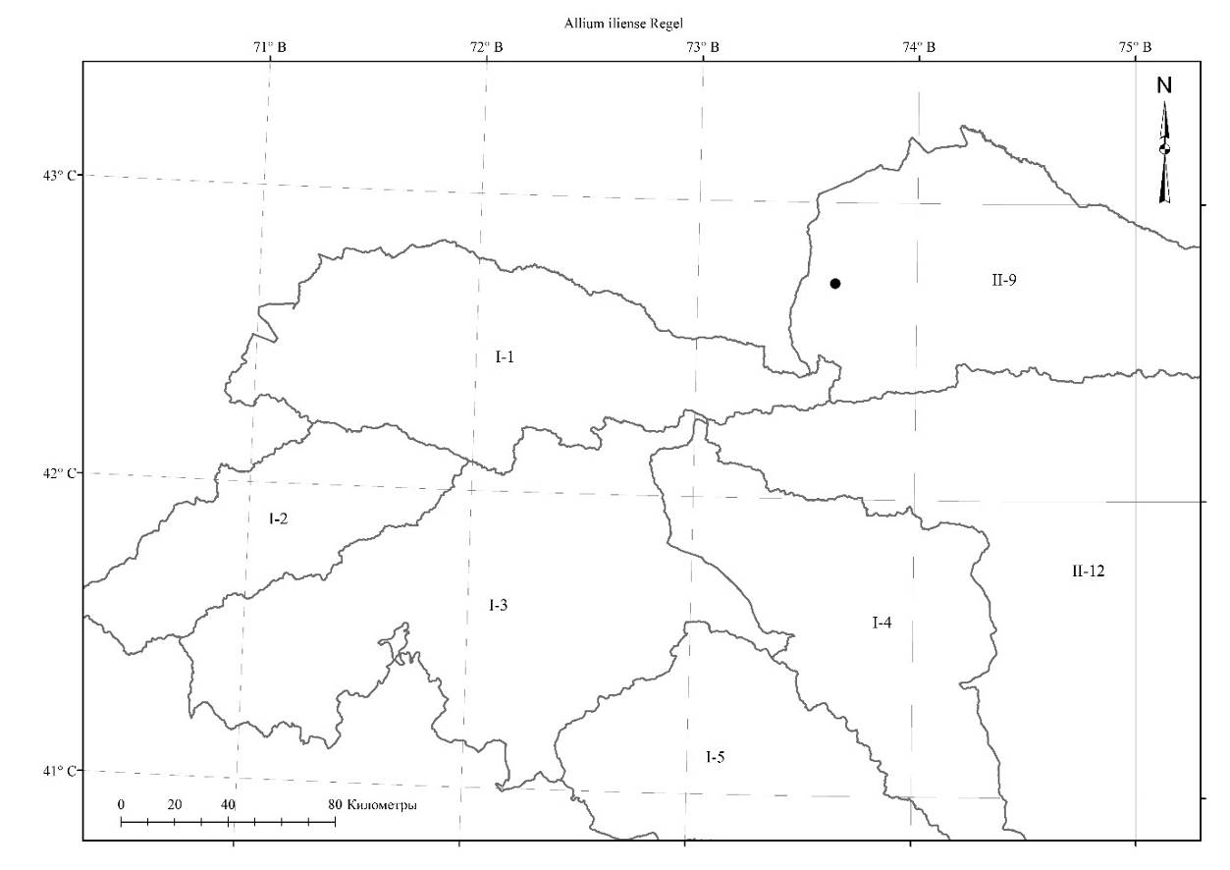
Карта 8.52. Места произрастания Аllium iliense
  - Подсекция Odoratae R.M. Fritsch, 1994, in Linzer Biol. Beitr. 26: 983. — Типовой вид: Allium darwasicum Regel.
4.8.2.1. Allium chodsha-bakirganicum Gaffarov & Turak., 1991, in Uzbek. Biol. Zhurn., 2: 69. — Лук ходжабакирганский. Кожобакырган пиязы.
Описан из Кыргызстана. Тип: Памиро-Алай, северный склон Туркестанского хребта, басс. р. Ходжа-Бакирган (Ляйляк), окр. кишлака Баул, на выс. 1850–1900 м н. у. м., 09.06.1986, Г. Гаффаров. Тип, изотип в TASH.
Распространение в Кыргызстане: Г.С.А (Туркестанский район). Эндемик.
Распространение общее и в Средней Азии: Эндемик Кыргызстана.
Экология: в мелкоземистых, щебнистых склонах в низком и среднем поясах, на высотах 1200-2000 м н. у. м.
Особенности биологии: Цветёт в середине июня, нет данных о плодоношении.
Многолетник. Луковицы шаровидные, 5-10 мм в диаметре, бумагообразными, серыми оболочками. Стебель прямой или слегка изогнутая, цилиндрический, в сухом состоянии гладкий, 15-25 (30) см высоты, 2,5-4 мм в диаметре, зелёный, при основании окружён шероховатыми влагалищами листьев. Листья в числе 1-2, линейные или узколинейные-ланцетные, верхняя сторона гладкая, нижняя часть с мелкобороздчатая, края и нервам покрыты хрящевыми бугорками, намного короче стебля, 2-5 мм в диаметре. Чехол тонкий перепончатый, на 2 части до основания раскалывающийся, коротко заострённый, белый с более темными жилками. Соцветие узкое или широко пучковатое, 1.5-2 см в диаметре, очень густое, 15-30 цветков. Цветоножки обычно равные, толстые, восходящие, 5-7 мм высоты, блестящие, жёлто-зелёные, концы булавовидно расширенные. Околоцветник узко-воронкообразный. Листочки околоцветника узколанцетные, более-менее прямые, концы удлинённо-сужающиеся, туповатые, позднее сжатые, (9) 11-15 мм высоты, внутренние листочки околоцветника 1,5 мм, наружные 2,5 мм в диаметре, бледно-жёлтые с узкой зеленовато-жёлтой к основанию коричневатой жилкой. Нити тычинок почти в два раза короче листочков околоцветника, 5-7 мм высоты, при основании с листочком околоцветника и между собой на 1/2-3/4 сросшиеся, выше свободные, треугольные, внутренние немного шире и длиннее наружных, бледно-жёлтый с зелёными жилками. Пыльники яйцевидные, выемчатые, 1,5 мм в длину, жёлтые. Завязь треугольно шаровидная, 2 мм высоты и 1,5 мм в диаметре, шероховатая, бугорчатая, зелёная с более светлыми линиями. Столбик коротко конический, 1,5-4 мм длиной; беловатый позднее становится зеленной. Коробочка широко яйцевидная, около 5 мм в диаметре.
Этикетки. Туркестанского хребет: Кыргызстан, северный склон Туркестанского хребта, бассейн реки Ляйляк, жайлоо Карасан, ущелье Атаин-Баба, южный склон, 2500 м н.у.м., цвет цветка бледно-желтый, 70.019, 39.773, 04.07.2018, Ганыбаева М.Р.; Kirgizstan: Declivia borealia jugi Turkestanici, sistema fl. Chodsha-bakirgan (Lajljak), in viciniis pagi [N slopes of Turkestan range, drainage of Khoja-Bakirgan (Laylyak) river near village] Baul, 1850-1900 m s.m., 9.6. 1986, leg. Gaffarov (holotype and isotype TASH).
4.8.2.1. Allium pseudowinklerianum R.M. Fritsch et F.O. Khass., 2000, in O.A. Ashurmetov & al. (eds.), Pl. Life S.-W. & C. Asia, Tashkent: 66, 67 plate 1 N.; Лазьков, Турдуматова, 2021, в журн. Наука новые технологии и инновации Кыргызстана, 1: 47; — Allium winklerianum sensu Vved., 1935, in Flora URSS 4: 276-277 tab. 16 fig. 3, 3a p. p. min.; sensu Кащ., Е. Никит., 1951, во Фл. Кирг. ССР., 3: 95, Никит. и др., 1967, дополн. к Фл. Кирг. ССР 1: 53, et auct. p. p., quoad pl. Fergan;— Лук ложный Винклера. Винклердин жалган пиязы.
Описан из Кыргызстана, Ферганский хребет. Тип: Кыргызстан, юго-запад Ферганского хребта, р. Заргерсай, 10 км от села Заргер по пути в Кум-Бель, ниже северного склона, 1350 м., 15.05.1990, 195, Газыбаев. Тип в TASH, изотип GAT.
Распространение в Кыргызстане: Г. С. А. (Чаткальский, Восточно-Ферганский, Алайский районы). Эндемик.
Распространение общее и в Средней Азии: Эндемик Кыргызстана.
Экология: на горных каменистых склонах среди многолетников, кустарников и лиственных деревьев, речных, пойменных террассах, высокотравных лугостепях, разнотравных лугах нижнего и среднего поясов гор на высотах 1300–2500 м н. у. м.
Особенности биологии: Цветёт в мае-июне, нет данных о плодоношении.
Многолетник. Луковица сплюснуто-шаровидная, 1.5-2 см в диаметре, с серыми почти бумагообразными, позднее расслаивающимися оболочками. Стебель гладкий, 55-75 см высоты, 4-6 мм в диаметре, зелёный, желобчатый. Предлистник 7-8 см высоты, пурпурно-фиолетовым оттенком, плёнчатый, распадающийся перед цветением. Листья в количестве 2-3, листовые пластинки узколанцетные, прямые, в основании толстые, широко бороздчатые, почти в два раза короче стебля, 30-40 см высоты, 1-3 см в диаметре, серебристо-блестящий зелёный; края листьев ресничатые или гладкие. Чехол плёнчатый, толстоватый, бумагообразный, белый с темными жилками, до основания на 2-3 части разрывающийся, остающийся. Соцветие пучковатое густое, многоцветковое в диаметре 3-5 см. Цветоножки восходящие, сравнительно толстые, равные, немного короче или полтора (2) раза длиннее листочков околоцветника до 2 см высоты, при основании без прицветников, к концу слегка булавовидно расширенные. Листочки воронкообразного околоцветника линейно-ланцетные, линейно-продолговатые, кончики туповатые, 9-12 мм высоты, розово фиолетовые, более темной жилкой посредине, наружные в 1,5 раза шире, позднее увядающие. Нити тычинок 5-6 мм высоты, почти в два раза короче листочков околоцветника, при основании на 1/2-2/3 между собой и с листочком околоцветника сросшиеся, выше очень коротко между сросшиеся, 2/5 части треугольно расширенные, выше шиловидные, внутренние тычинки почти в 2 раза шире наружных нитей тычинок, и длиннее на 0.5 мм, розово фиолетовые со светлым основанием. Пыльники продолговатые, около 1 мм длины, жёлтые. Завязь яйцеобразная, поверхность бугорчато морщинистая, сидячая. Столбик цилиндрический, 2-3 мм высоты. Коробочка узко-трёхгранно-яйцевидная, 5 мм в диаметре, 7 мм высоты.
Хозяйственное значение: Очень редко предлагается как декоративное растение.
Этикетки. Алайский хребет: Киргизская ССР, Ошская область, Алайский хребет, урочище Иш, 04.07.1934, Выходцев, 40.151, 72.111, 1500 m; Киргизская ССР, Ошская область, Алайский хребет, бассейн реки Киргиз-Ата, урочище Карагай, 40.047, 72,694, 2500 m, 25.06.1957, В. Джанаева; Ошская область, Кара-Суйский район, р. Куршабка, 15 км на сев. восток на подъем, 30.05.1960, Зубрев; Кирг. ССР, Ошская область, Фрунзенский район, Алайский хребет, северный склон, урочище Чаувай Исфайрамского лесничества, северный пологий склон, пояс арчи, разнотравный луг, цвет цветка темносиреневый, 19.05.1964, Айдарова, Горбунова; Ошская область, Ала-Букинский район, 18 км выше Сумсар, урочище Кош-Тактыр, арчовый лес, 20.04.1980, Судницына, Маматалиев, Чыпаев; Кыргызстан, Баткенская область, Фрунзенский район, бассейн реки Исфайрам, Шамбесай, каменистый склон, 1431 м н.у.м., 40°04'05,7 с.ш., 72°04'12,2 в.д., 20.06.2012, Г.А. Лазьков (40.068056, 72.07 Decimal); Кыргызстан, Баткенская область, Баткенский район, бассейн реки Сох, перевал близ села Зардалы, 09.08.2012, Лазьков Г.А.; Кыргызстан, Баткенская область, Баткенский район, бассейн реки Сох, село Зардалы, 39.798, 71.096, 2100, без даты 2014, Невераев У.А.; Горы Баубашата: Джалал-Абадская область, урочище Ак-Терек, на открытых склонах, в поясе орехового леса, 18.06.1951, Попова, Айдарова, Убукеева; Ботсад: Киргизская ССР, г. Фрунзе, Ботсад, коллекционный питомник лаборатории систематики, 21.06.1955, Никитина Е.В.; Кирг. ССР, г. Фрунзе, Ботсад, коллекционный питомник лаборатории систематики, 11.05.1957, Никитина Е.В.; Киргизская ССР, г. Фрунзе, Ботсад, коллекционный питомник лаборатории систематики, 05.05.1959, Никитина Е.В.; г. Фрунзе, Ботаническая сад, Коллекционный питомник лаборатории систематики, 18.05.1960, Никитина; Узун-Акматский хребет: Кыргызстан, южный макросклон Узун-Акматского хребта, близ Алмалы, розовые, 41.944, 72.322, 1600 м, 26.04.2016, Г.А. Лазьков; Ферганский хребет: Киргизская ССР, Джалал-Абадская область, Октябрьский район, Орехолесхоз Кара-Алма [Кара-Алминский лесхоз], урочище Тогуз-Булак, 13.08.1950, Попова и Айдарова, 41.218, 73.382, 1800; Джалал-Абадская область, Базар-Курганский район, Ферганский хребет, орехолесхоз им. Кирова, восточный склон, 41.38, 73.011, 1900, 17.05.1955, Фалеева, Лебедева; Джалал-Абадская область, Базар-Курганский район, Ферганский хребет, урочище Тамчы-Булак, восточный склон, 26.05.1955, Фаллеева, Лебедева, 41.341, 73.06, 1500m; Джалал-Абадская область, Базар-Курганский район, Ферганский хребет, южный склон, урочище Курмайдан, земли кол-за им. 25 лет Киргизии, лесхоз, восточный склон, цвет цветка сиреневый, 20.05.1956, Лебедева; Киргизская ССР, Тогуз-Торовский район, вторая над пойменной терраса р. Кугарт, залежь, 04.06.1956, Айдарова, Убукеева; Киргизская ССР, Тянь-Шанская область, Тогуз-Тороуский район, ур. Ой-Кайын, разнотравный луг, дно ущелья, 20.06.1957, Айдарова, Убукеева; Киргизская ССР, Тянь-Шаньская область, Тогуз-Тороуский р-н, ур. Ой-Кайын, западный склон, 21.06.1957, Айдарова, Убукеева; Ошская область, Базар-Курганский район, р. Караунгус, Ачинский лесхоз, на южном склоне за посёлком, цвет цветка сиреневый, 06.05.1966, Диларов, 41.362, 72.947, 1600; Ошская область, Базар-Курганский район, р. Караунгус, лесхоз им. Чкалова, на левом берегу реки, цвет цветка сиреневый, 11.05.1966, Диларов; Ферганский хребет, (р. Тар, прав), окр. с. Сарыбе, восточный закустаренный склон, высокотравная луго-степь, цвет цветка розовато-сиреневый, 21.05.1966, Судницына, Горбунова 40.277, 74.269, 2400; Ошская область, Ферганский хребет, урочище Ак-Терек, опорный пункт Джалал-Абадской орехо-плодовой станции Южной Киргизии, 27.05.1978, Тахтаджян А.Л., Айдарова Р.А., Арбаева З.С., Султанова Р.М.,Файзулдаев К.Ф., Амантурова Ж.; Kirgizstan: walnut forest in the drainage of Zerger river (donated by Khassanov, 40°55' N, 73°30' E, 05.06.1990 Fritsch 601; GAT) TAX 2991, [Fritsch, 2016]; Ферганский хребет, басс. р. Карасу, горы Исфаны, 09.06.1996, М.Г. Пименев, Е.В. Клюйков, Г.А. Лазьков, Ж.А. Омуралиева; Kirgizstan: herb-rich slopes along river Zerger c. 30 km NE Uzgen, 40°57' N, 73°32' E, 1450 m,; 20.05.1997 Fritsch & Khassanov 1611; GAT, TAX 5679; [Fritsch, 2016]; Kirgizstan: Fergan range, valley of Zargersai river 40 km N Uzgen, 1200 m, 03.06.2002 Khassanov 4093; TASH, 40.881, 73.421, 1200 m, [Fritsch, 2016]; Ферганский хребет, близ села Гава, 41⁰15'25,37, 72⁰50'33,15 1638 m, 17.04.2018, Г.А. Лазьков; Kyrgyzstan: W Fergan range, forestry Gava, near vill. Ak-terek, slope in S exposition, 40.57 N, 73.23 E, 12.05.1947 Zarubina 510; TASH, 1778m [Fritsch, 2016]; Valley of Aslanbob river, subalpine belt, 13.-16.7.1926 Korovin 415, 532; TASH; 41.336, 72.949, 1500m; height of river Arslanbob, Juglans forest, 41.17 N, 72.58 E, 19.6.1927 Korovin 118, 119; TASH; Dsharador valley, Juglans forest near vill. Arslanbob, 41.17 N, 72.58 E, 08.5.1929 Kostina, Linczevskij, 1700m; [Fritsch, 2016]; Between vill. Gava and Arslanbob, Sharopsai, Juglans forest, 41.17 N, 72.58 E, 03.5.1929 Kostina, Linczevskij, TASH, 1500 m [Fritsch, 2016]; location Ak-terek near vill. Uzbek-Gava, S slope, 40.57 N, 73.23 E, 14.5.1935 Kazachkov; TASH, 1500m; [Fritsch, 2016]; 6-7 verst from vill. Gava, SW slope among stones, 30.06.1928 Kryltsova 435; TASH, 41.276, 72.789, 1800m, [Fritsch, 2016].
4.8.2.3. Allium sochense R.M.Fritsch et U. Turakulov, 2002, in Stapfia 80: 387. — Лук сохский. Сох пиязы.
Описан из Таджикистана, Алайский хребет, бассейн реки Сох. Тип: Алайский хребет, бассейн реки Сох, горы Сандал, урочище Терек-Мазар, каменистые щебнистые склоны в поясе термофильных арчевников и щибляка, 26.06.1994, И. Туракулов, Allium sochensis I. Turakulov et U. Turakulov, TASH.
Распространение в Кыргызстане: Г.С.А. (Алайский район). Субэндемик.
Распространение в Средней Азии: Ср. Азия: Северный Памир-Алай (Алайский хребет). Известен только из бассейна реки Шахимардан. Эндемик Средней Азии.
Экология: на каменистых сланцевых, открытых степных склонах гор Сандал среди можжевельников низких поясах гор, на высотах 1400-1600 м н. у. м.
Особенности биологии: Цветёт в июне-июле, нет данных о плодоношении.
Луковица одиночная, яйцеобразно-шаровидная 0.6-1.2 см в диаметре, с наружными черными бумагообразными оболочками. Стебель 20-35 см высоты, 2.5 мм в диаметре, прямой или изогнутый, цилиндрический, гладкий, в сухом виде широко желобчатый. Листья в количестве 1 (2), узколинейные, бороздчатые, косо направленный, концы листьев спирально вниз изогнутые, края листьев с ресничатые, верхняя часть гладкая, нижняя часть листьев бороздой с зубчиками, 10-15 см высоты, 1-2.5 мм в диаметре, грязно-зеленные, сизые. Чехол перепончатый, коричневатый, с более темными жилками, на 2 части разрывающийся. Соцветие пучковатое, или полушаровидное, малоцветковое. Цветоножки, прямые, равные, 5-8 мм высоты, блестящие коричнево-зелёные. Листочки узкоколокольчатого околоцветника 8-10 (11) мм высоты, розово-фиолетовые с темной жилкой, в основании на 1/3 сросшиеся между собой, свободная часть наружных листочков околоцветника узко-продольные, почти в 1.5 раза шире ланцетных внутренних, концы тупые. Нити тычинок составляет 3/5 частей листочков околоцветника, при основании и до высоты 4 мм сросшиеся между собой и с листочком околоцветника, свободные части внутренних тычинок треугольно расширены, 3 мм высоты, наружные тычинки шиловидные 2 мм высоты с слегка расширенным основанием. Пыльник 1.5 мм длины, жёлтый, яйцеобразный, кончик соединительный. Завязь сидячая, яйцеобразная, трёхгранная, бугорчатая, 3 мм высоты, 2 мм в диаметре. Столбик вытянутый, не выдаётся из листочков околоцветника, рыльца объединённые. Примечание: данные из литературных источников.
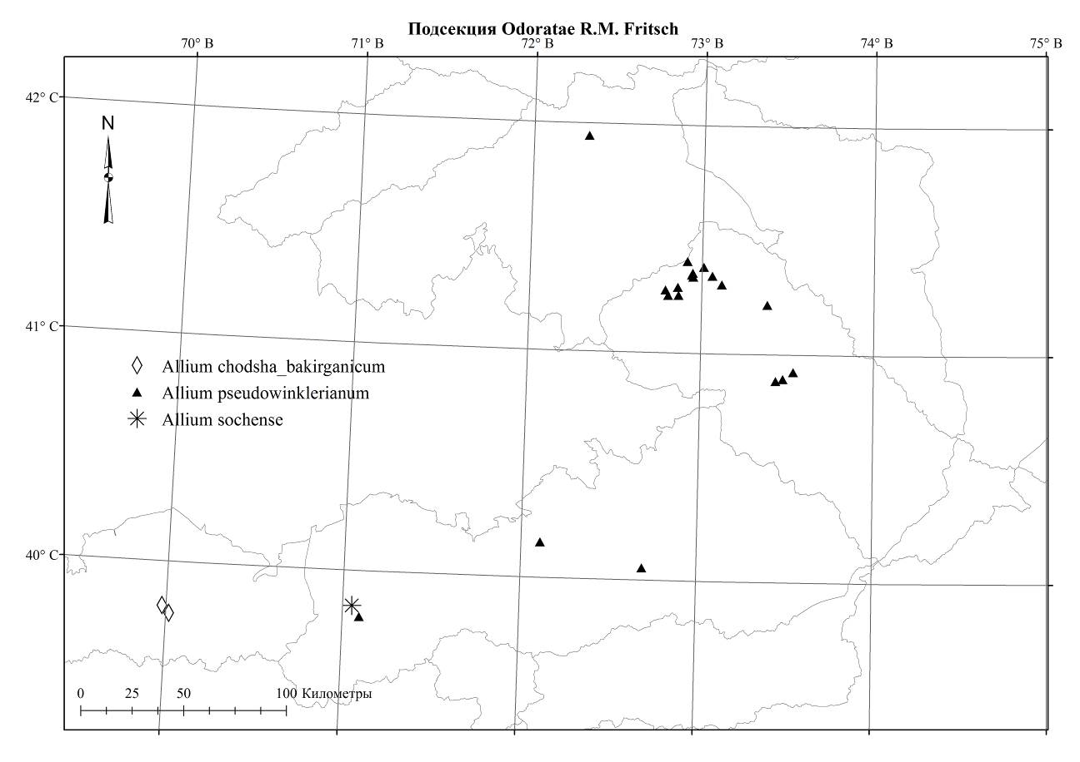
Карта 8.53. Места произрастания представителей подсекции Odoratae
  - Секция Stellata (F.O. Khass. & R.M. Fritsch) R.M. Fritsch, 1994, in Linz. Boil. Beitr. 26: 976. — A. sect. Acmopetala subsect. Stellata F.O. Khass. & R.M. Fritsch in Linzer Biol. Beitr. 26: 976 (1994). —Типовой вид: Allium taeniopetalum Popov & Vved.
    - Allium mogoltavicum Vved. 1946, Not. Syst. Herb. Inst. Bot. Ac. Sc. URSS. 9 : 240; Vved., 1971, в Опред. раст. Ср. Азии, 2 : 84. — Лук моголтавский. Могол-Тоо пиязы.
Описан из Таджикистана. Тип: [In montibus Mogol-tau orientem versus ab angustiis Mamran-saj. 04.05.1927, fl. et fr. jun Granitov, 350], TASH.
Распространение в Кыргызстане: Г.С.А. (Туркестанский район). Субэндемик.
Распространение общее и в Средней Азии: Западный Тянь-Шань (Моголтау). Эндемик Средней Азии.
Экология: на скалистых, каменистых склонах, среди кустарников и под деревьями в предгорьях и низкгорьях на высотах 900-1300 м н. у. м.
Особенности биологии: Цветёт в апреле-июне, плодоносит в мае-июле.
Многолетник. Луковица одиночная, шаровидная, около 2 см высоты и в диаметре, с сероватыми, бумагообразными оболочками окружен до шейки луковицы. Стебель 25-50 см высоты, 0.4-0.5 см в диаметре, прямой, от выступающих жилок бороздчатый, под землей заключен во влагалище листа. Лист одиночный, линейный, 6-8 мм в диаметре, по краю шероховатые, ресничатые, короче стебля. Чехол бумагообразный, белый, со светло-коричневыми жилками, в 3 раза короче цветоножек, короткозаостренный, на 1часть разрывающийся, остающийся. Соцветие полушаровидное или шаровидное, более-менее многоцветковое, до 6 см в диамтере с коробочками. Цветоножки толстые, почти равные, в 3-3.5 см высоты, 5-(7) раз длиннее околоцветника, при основании с пурпурным оттенком, выше зеленые, к концу булавовиднорасширенные, при основании без прицветников. Листочки звездчатого оклоцветника светло-фиолетовые, с темной жилкой по средине, 5-6 мм высоты, линейные, тупые, позднее вниз отогутые, скрученные. Нити тычинок равны листочкам околоцветника, при основании сросшиеся между собой и с околоцветником, выше между собой сросшиеся в кольцо, из треугольного основания (у внутренних немного или в 1.5 раза более широкого) шиловидные, фиолетовые с темной жилкой, со светлым основанием. Завязь на короткой ножке, шаровидная, гладкая. Столбик 3-4 мм высоты, коническо-цилиндрический. Коробочка почти шаровидная или чаще яйцевидная, трехгранная, 3-6 мм высоты и в диаметре.
Этикетки. Туркестанский хребет:
Кыргызстан, Туркестанский хребет, левая сторона реки Ляйляк, сай Кушлик, 28.05.2006, Ганыбаева М.Р.; Кыргызстан, Баткенская область, Туркестанский хребет, урочище Парча-Тоо, 06.06.2018, Ганыбаева М.Р; Kyrgyzstan, Turkestan Range, Isfana-Lyaylyak interfluve, Shyrykty mountains, east of Shyrykty pass. 39057'44,06", 69045'35,57", 1738 m, 05.06.2020, Lazkov G.A., Ganybaeva M.R., Turdumatova N.K.
    - Allium taeniopetalum Popov et Vved., 1934, in Bull. Univ. As. Centr. 19: 130; Allium taeniopetalum Popov et Vved., subsp. turakulovii R.M. Fritsch & F.O. Khassanov, 1998, in Linzer Biol. Beitr. 30: 290, 843; Fritsch, 2016, in A Preliminary Review of Allium subg. Melanocrommyum in Central Asia, 102.; К.Ш. Тожибаев, Ф.И. Каримов, Эндемичные однодольные геофиты флоры Ферганской долины, Растительный мир Азиатской России, 2012, №1 (9), с. 55-59. — Лук лентолепестный, подвид Туракулова. Желекчеси тасмадай пияз, Туракуловдун турчосу.
Описан из Кыргызстана, Туркестанский хребет. Тип: Ex culturae in horto Gaterslebensis No. TAX 5068/96, leg. 11.6.1996. [Ex Kirgizstan: Turkestan-Gebirge, Berge cA. 1 km oberhalb Dargun, Kalkfelsflur, cA. 1800 m NN, coll. R. Fritsch et K. Pistrick, 1994 No 1235 A]. Тип в GAT.
Распространение в Кыргызстане: Г.С.А. (Туркестанский район). Субэндемик.
Распространение общее и в Средней Азии: Эндемик Средней Азии.
Экология: на сухих каменистых склонах, скальных террасах в низком и среднем поясах гор на высотах 1700-1900 м н. у. м.
Особенности биологии: Цветёт в начале июня, нет данных о плодоношении.
Многолетник. Луковица одиночная, приплюсновато-шаровидная до яйцевидного, 8-20 мм высоты и в диаметре, с внутренними беловатыми мембранообразными и продольно расщепленными, наружными черноватыми, несколько волокнистыми, во временем распадающимися оболочками. Стебель 35-60 см высоты, 3-6 мм в диаметре, слегка изогнутый, тускло-зеленый с сероватым налетом, при основании несколько пурпурно-красный. Листья в числе 1-2 (3), узколанцетные, позднее дугообразноизогнутые, толстые, бороздчатые, края красноватыми или беловатыми линиями, при основании шероховатые, 25-35 см высоты, 1-2 см в диаметре, с легким сероватым налетом, при основани слегка бордовый. Чехол бумагообразный, белый, со светло-коричневыми жилками, на 2 части разрывающийся, остающийся. Соцветие полушаровидное или шаровидное,рыхлое, 5-12 см в диамтере. Цветоножки толстые, почти равные, при основании с пурпурным оттенком, позже зеленеет. Листочки звездчатого оклоцветника линейно-ланцетные, короткозаостренные, позднее назад скрученые, 7-10 мм высоты, 1,3-1,7 мм в диаметре, желтовато-зеленые, бледно-желтые, часто слегка красноватые, после цветения коричневатые, с широкой, зеленой, снаружи более заметной жилкой. Нити тычинок равны листочкам околоцветника от основании на высоте 0.8-1.3 мм яйцевидно расширенные, выше шиловидные, кремовый, с красноватым налетом основанием. Завязь яйцевидная, 3-3.5 мм высоты, 2.5-3 мм в диаметре, умеренно бугорчатая, шелковисто-глянцевая, серозеленая. Столбик 5-6 мм высоты, узко-конический. Пыльники продолговатые, 2-2.5 мм длины, желтый с пурпурно-красноватым оттенком. Коробочка яйцевидная, трехгранная, морщинистая, 6-7 мм высоты 5-6 мм в диаметре.
Примечание: данные по литературным данным.
Этикетки. Туркестанский хребет: Kyrgyzstan: N foothills of Turkestan range, N slope of Mt. Uzungyr, 08.5.1941 Pryakhin; TAD; near pass Tagop, 27.4.1941 Pryakhin; TAD; Living accessions studied: Kirgizstan: Turkestan range, mountains c. 1 km above vill. Dargun, limestone rock slope, 39°59' N, 69°57' E, 1800 m, 10.7.1994, Fritsch, Khassanov, Pistrick 1235 A; GAT, TAX 5068, grassy N exposed slope, 39°59' N, 69°57' E, 1750 m, 10.7.1994 Fritsch, Khassanov, Pistrick 1235 B; GAT, TAX 5067 [Fritsch, 2016].
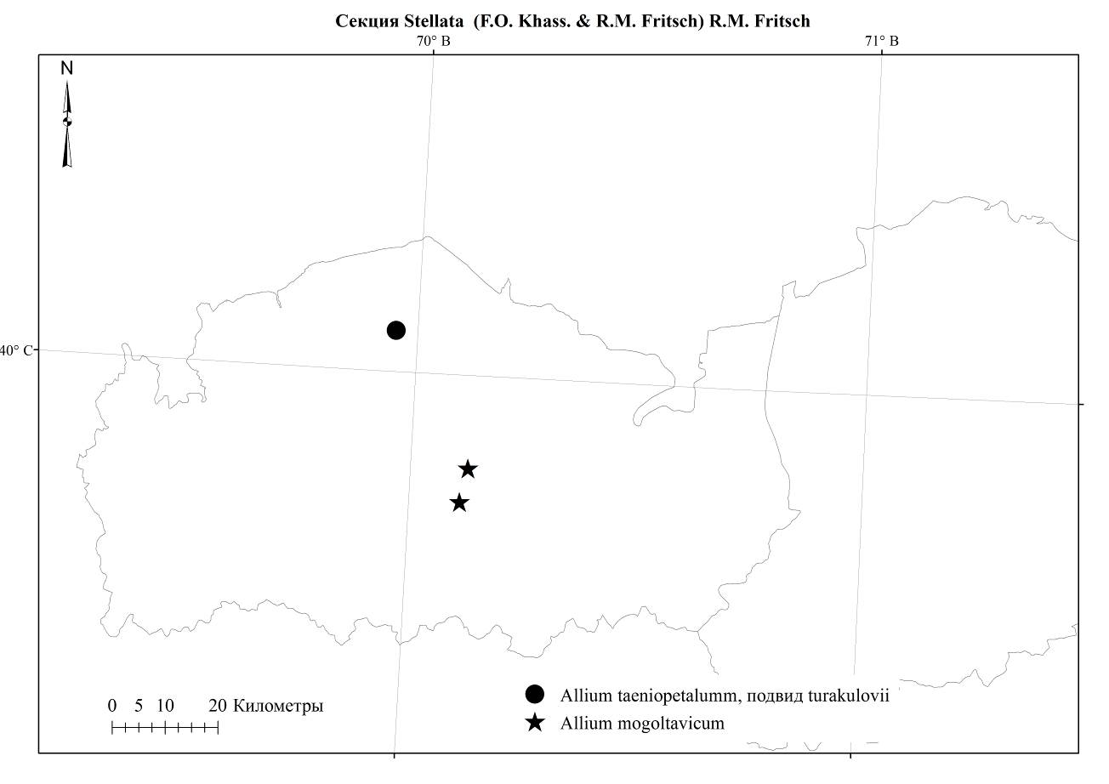
Карта 8.54. Места произрастания представителей секции Stellata
  - Секция Verticillata Kamelin, 1973, in Florogen. Analiz Srednej Azii: 243. — Allium sect. Kaloprason subsect. Verticillata (Kamelin) Seisums, podrod Melanocrommyum (Webb & Berth.) Rouy roda Allium L. (Monograficheskij obzor) avtoreferat: 27 (1994), comb. inval. Allium sect. Molium series Verticillata Tzag. in Bot. mat. gerb. inst. bot. AN Kaz. SSR vyp. 10: 13 (1977). — Типовой вид: Allium verticillatum Regel.
    - Allium verticillatum Regel, 1879, in A. H. P., 6: 518; Введ., 1935, во Фл. СССР, 4: 258, таб. 15, рис. 4; Kащ., и Е. Никит., 1951, во Фл. Кирг. ССР, 3: 89; Введ., 1971, в Опред. раст. Ср. Азии, 2: 81. — A. рallasii var. verticillatum Regel, 1875, in A. H. P., 3: 102. — Лук мутовчатый. Кылка пияз.
Описан из Узбекистана, Заравшан-Тал. («In Montibis Karatavicis (A. Regel)»), LE.
Распространение в Кыргызстане: Г.С.А. (Туркестанский район). Субэндемик.
Распространение общее и в Средней Азии: Западный Тянь-Шань, Памиро-Алай. Эндемик Средней Азии.
Экология: на мелкоземистых и щебнистых склонах, пестроцветах от низкогорий до среднего пояса гор, на высотах 1200-2000 м н. у. м.
Особенности биологии: цветёт в мае-июне, плодоносит в июне-июле.
Многолетник. Луковица одиночная, почти круглые 0.8-2 см в диаметре, с серыми, перепончатыми, ломкими, вытянутыми до шейки стебля оболочками; редко с удлинёнными и немногочисленными луковичками. Стебель прямой, цилиндрический, гладкий или шероховатый 10-22 см высоты, 1-1.5 мм в диаметре. Предлистник 1-2 см высоты, шероховатый, после бутонизации раскалывающийся. Лист одиночный, в надземной части окружает стебель до высоты 4 см, выше рассечены на 6-7, нитевидные, желобчатые доли, 13-14 см высоты, 0.1 см в диаметре, намного короче стебля, края редко зубчатые. Чехол неопадающий, бело-перепончатый, значительно короче цветоножек, на 2-3 части разрывающийся. Соцветие полусферическое, немногоцветковое, рыхлое, 6-9 см в диаметре. Цветоножки прямые, нитевидные, почти равные, 2-4 см высоты, концы булавовидно расширенные, при основании без прицветников. Листочки звездчатого околоцветника линейно-продолговатые, 3.5-4.5 мм высоты, равные, тупые, жёлто-зелёные, со слабо выделяющийся средней жилкой, после цветения не скручивающийся. Нити тычинок 2.5-4 мм высоты, короче листочков околоцветника, при основании с околоцветником и между собой сросшиеся, выше между собой очень коротко на 0.3 мм сросшиеся, спаянные в кольцо, в основании треугольные, выше шиловидные, внутренние почти в 2 раза шире наружных, жёлто-зелёные. Пыльники продолговатые, 1 мм длины, жёлтые. Завязь шаровидная, сидячая, поверхность неровная. Столбик узко-конический, 2 мм длины. Коробочка почти шаровидная, 5-6 мм в диаметре и высоты, немного длиннее листочков околоцветника, 3-х семянная.
Этикетки: Туркестанский хребет: Ошская область, Ляйлякский район, окрестность села Коргончу, предгорье, местообитание пестроцветы, 26.04.1978, Айдарова, Убукеева; Туркестанский хребет, окрестность г. Сулюкта, поселок Кошбулак, отщелок Аккум, северо-восточный склон, цветы белые с фиолетовыми жилками, 07.06.2007, Ганыбаева М.Р.; Туркестанский хребет, бассейн реки Лейлек, около шахты Сюлюкта, 15.06.2019, Усупбаев А.К.; Kyrgyzstan: Turkestan range, valley of Khoja-Bakirgan river, on stony hills (??.6.1949 Obidov; TASH).
    - Allium viridiflorum Pob., 1949, in Not. Syst. Herb. Inst. Bot. Ac. Sc. URSS. 11: 64. cum tab; Кащ., Е. Никит., 1951, во Фл. Кирг. ССР, 3: 90; Введ., 1971, в Опред. раст. Ср. Азии, 2: 81. — Лук зеленоцветный. Жашыл гулдуу пияз. Описан из Кыргызстана, Ферганский хребет. Тип: Distr. Dshelalabad. In decliviis montium prope Arkit, culta in Horto Instituti botanici Academiae Scientiarum URSS, 1945, leg. O. NeustruevA. ________________
Распространение в Кыргызстане: Г. С. А. (Чаткальский район). Субэндемик.
Распространение общее и в Средней Азии: Ср. Азия: Западный Тянь-Шань (Чаткальский, Ферганский хребты). Эндемик Средней Азии.
Экология: на щебнистых, дернистых склонах, в лесолуговом поясе в основном ореховом лесу, закустаренной местности нижнем и среднем поясах гор, на высотах 1200-2500 м н. у. м.
Особенности биологии: Цветёт в мае-июне, плодоносит в июне-июле.
Многолетник. Луковица одиночная, почти круглые 0.8-2 см в диаметре, 0.8-1.2 см высоты, с серыми, перепончатыми, ломкими, вытянутыми до шейки стебля оболочками; редко с удлиненными и немногочисленными луковичками. Стебель прямой, цилиндрический, гладкий или шероховатый 10-22 см высоты, 1-1.5 мм в диаметре. Предлистник 1-2 см высоты, шероховатый, после бутонизации раскалывающийся. Лист одиночный, в надземной части окружает стебель до высоты 4 см, выше рассечены на 6-7 шт., нитевидные, желобчатые доли, 13-14 см высоты, 0.1 см в диаметре, намного короче стебля, края редко зубчатые. Чехол неопадающий, бело-перепончатый, значительно короче цветоножек, на 2-3 части разрывающийся. Соцветие полусферическое, немногоцветковое, рыхлое, 6-9 см в диаметре. Цветоножки прямые, нитевидные, почти равные, 2-4 см высоты, концы булавиднорасширенные, при основании без прицветников. Листочки звездчатого околоцветника линейно-продолговатые, 3.5-4.5 мм высоты, равные, тупые, желто-зеленые, со слабо выделяющийся средней жилкой, после цветения не скручивающийся. Нити тычинок 2.5-4 мм высоты, короче листочков околоцветника, при основании с околоцветником и между собой сросшиеся, выше между собой очень коротко на 0.3 мм сросшиеся, спаянные в кольцо, в основании треугольные, выше шиловидные, внутренние почти в 2 раза шире наружных, желто-зеленые. Пыльники продолговатые, 1 мм длины, желтые. Завязь шаровидная, сидячая, поверхность неровная. Столбик узко-конический, 2 мм длины. Коробочка почти шаровидная, 5-6 мм в диаметре и высоты, немного длиннее листочков околоцветника, 3-х семенная.
Этикетки: Чаткальский хребет: Чаткальский хребет, южные отроги, бассейна р. Карасу, (Сары-Челекский заповедник), нижний Бакай-Сай, склон западной экспозиции (сообщества прангосово-липского), щебнистый, закустареный, цвет цветка желто-зеленый, 41.835, 72.063, 1400, 28.06.1985, без коллектора; Kyrgyzstan: Fergan range, Arkit sovkhoz, sai at right banks of Arkitun river (41.50 N, 71.58 E, 08.09.1945 Knorring 321; LE).; Сары-Челекский заповедник, правый берег р. Хаджи-Ата, склон южной экспозиции,; 17.06.1992, Лазьков, Омуралиева; Kirgizstan: Chatkal range, Sarychilek valley, slopes NE vill. Arkit (type location, 41° 50' N, 71°59' E, 1700 m, 29.05.1997 Fritsch & Khassanov 1632; GAT) TAX 5699 [Fritsch, 2016]; Сары-Челекский заповедник, ущелье реки Хаджа-Ата, 29.06.2006, Лазьков Г.А.; Кыргызстан, Чаткальский хр., Сары-Челекский заповедник. 09.06.2011 г., Лазьков Г.А. [https://www.plantarium.ru/page/image/id/220035.html]; Кыргызстан, Чаткальский хребет, Сары-Челекский заповедник,09.07.2018, Ганыбаева М.Р.
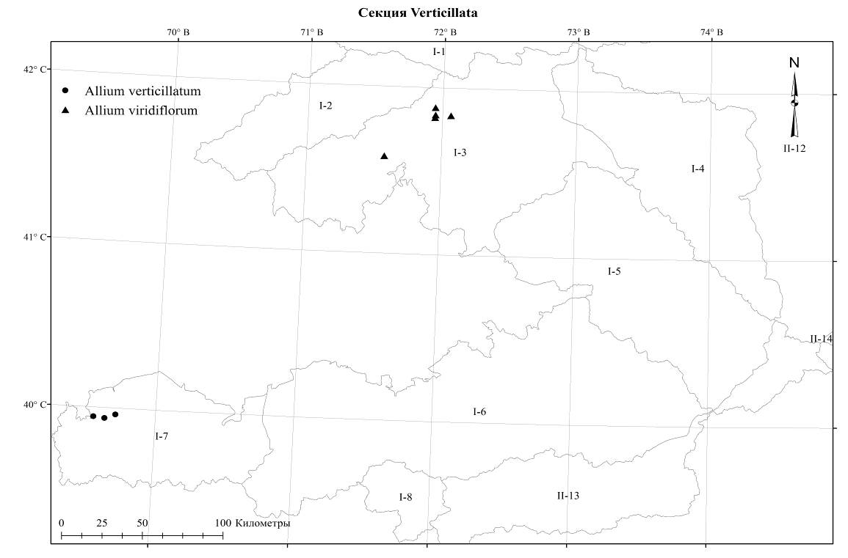
Карта 8.55. Места произрастания представителей секции Verticillata
- Подрод. Polyprason Radic, 1990, in Razp. Slov. Akad. Znanosti Umetn., Razr. Nar. Vede (SAZU) 31: 253. — Типовый вид: Allium moschatum L.
  - Секция Falcatifolia N. Friesen, 2006, in Aliso 22: 390. — Типовый вид: Allium carolinianum DC.
    - Allium alexandrae Vved., 1924, in Not. Syst, Herb. Hort. Bot. Petrop, 5: 95; Введ., 1935, во Фл. СССР, 4:186; Кащ., Е. Никит., 1951, во Фл. Кирг. ССР, 3: 74; Введ., 1971, в Опред. раст. Ср. Азии, 2: 66. — Лук Александры. Александранын пизы.
Описан из Кыргызстана, Центральный Тянь-Шань. Синтип: Самаркандская область, Пишпекский уезд, долина (Западного) Каракола, в полосе лиственного леса, 23.07.1908, цв., Рожевиц, 1362; Долина Сусамыра, 24.07.1908, цв., Рожевиц, 1422; Северный склоны левого берега р. Коко-морена при впадении в нее рр. Сусамыра и Джумгола, гранит. Дресвян. Суглинки, 27.07.1915, цв. и пл., Спиридонов, 199, 213; Платообразная возвышенность правого берега р. Джумгол, хрящевато-галечные суглинки, 26.07.1915, цв. и пл. Спиридонов, 212; Пржевальский уезд, урочище Тогус-торау, вторая терраса, каштановые, 01.08.1915, 202, цв. и пл. Спиридонов, LE.
Распространение в Кыргызстане: Г.С.А. (Таласский, Кокомеренский районы); Д.Т.А. (Киргизский, В.Т.Ш. районы). Эндемик.
Распространение общее и в Средней Азии: Эндемик Кыргызстана.
Экология: на щебнисто-красноглинистых, песчанных местностях в разнотравных степях, среди кустарников от предгорий до среднегорий на высотах 900-2500 м н. у. м.
Особенности биологии: цветёт в июле и плодоносит августе.
Многолетник. Луковицы по нескольку прикреплены к косому корневищу, удлинённо-яйцевидные или почти цилиндрические, 0.75-1.5 см в диаметре, с кожистыми цельными оболочками, лишь у верхушки разорванными и несущими параллельное жилкование. Стебель 20-55 см высоты, 0.1-0.4 см в диаметре, до 1/2 одетый гладкими или шероховатыми расставленными влагалищами листьев. Листья в числе 3-5, нитевидные, около 0.3-0.6 мм в диаметре, полуцилиндрические, желобчатые, бороздчатые, края шероховатые, тупые, обычно короче стебля. Чехол мелкий с длинным носиком, иногда до 3 раз превышающим соцветие, остроконечный, на 2-3 части раскалывающийся, остающийся. Соцветие полушаровидное, немногоцветковое, густое, плотное, 1.5-2 см в диаметре. Цветоножки почти равные, прямые, сравнительно толстые, зелёные, к концу булавовидно расширенные, короче или длиннее листочков околоцветника, около 1 см высоты, при основании с прицветниками. Листочки колокольчатого околоцветника розовые с пурпурной жилкой, 5-6 мм высоты, тупые, внутренние продолговато-эллиптические немного длиннее и значительно шире наружных продолговато-ланцетных, при основании вдавленные. Нити тычинок незначительно короче или равны листочкам околоцветника, 4-6 мм высоты, при основании на 1/4 между собой и с листочком околоцветника сросшиеся, наружные продолговато-шиловидные, внутренние в 2.5-3 раза шире, на высоте ¾ внезапно суженные, иногда почти зубчатые. Завязь бугорчатая, сидячая, шаровидная. Столбик конический, 2-3 мм высоты, не выдаётся из листочков околоцветника. Пыльники продолговатые, 1 мм длины, пурпурные. Коробочка шаровидная, 0.5 см в диаметре и высоты.
Этикетки. Ботсад: Киргизская ССР, город Фрунзе, Ботанический сад, 1-й участок, 31.07.1975, Никитина, Судницына; ВТШ: Киргизская ССР, Арпа-Тектир, Кегетинская, 06.08.1931, Никитина Е.В.; Киргизская ССР, склоны между Арпа-Тектир и Бокусу, 07.08.1931, Никитина Е.В.; Хребет Ак-Шийрак западный, перед перевалом Казарман, местообитание степь, 20.08.1966, Ассорина; Ошская область, Токтогульский район, хребет Сары-Камыш-Тоо, урочище Чат, местообитание щебнисто-красноглинистое, тип растительности полынно-кустарниковый, 14.06.1977, Айдарова, Убукеева, Ледовская; Нарынская область, Ак-Талинский район, бассейн реки Нарын, правое побережье, урочище Кызыл-Кыр, красные глины, песчаники, 12.08.1979, Босанцев В.П., Айдарова Р., Судницына И.Г.; Kyrgyzstan, Naryn Region, Jumgal District, Kabak-Too Mts. (N side), versicolour denudations (red clay & gypsum) along Jumgol River at its confluence with Kokomeren River, near Ak-Tash Village. Slopes with hemisavannah. WGS-84: 41.8627860N, 74.3728280E, alt. 1575 m a.s.l., 17.08.2013, A. Sennikov & G. Lazkov; Киргизия, Внутренний Тянь-Шань, флористический район ВТ (по: Лазьков, Султанова, 2011), левый берег р. Кокомерен у устья р. Джумгол, платообразная возвышенность над с. Арал, северный склон распадка, подушечник. [Район гербария:] M4. Сбор из locus classicus. По протологу: Сев. склоны левого берега р. Коко-морена при впадении в нее рр. Сусамыра и Джумгала. Гранит. дресвян. суглинки (один из синтипов). Высота 1580 м над ур. моря, 03.08.2016, А. Серегин, Д. Лысков, № A-1982; (https://plant.depo.msu.ru); Хребет Молдо-Тоо, близ озера Аккуль, 06.07.2016, N442 с, Лазьков Г.А., Сенников А.Н.; Кыргызстан, хребет Молдо-Тоо, перевал Кара-Тоо, 21.07.2019, Лазьков Г.А.; Хребет Киргизский Ала-Тоо: Киргизская ССР, хребет Киргизский Алатоо, уроичще Татыр, юго-западный, ковыльно-полынковый типчаковый склон, пл. №2, 13.06.1947, стационар под руководством Никитиной Е.В.; Киргизская ССР, хребет Киргизский Алатоо, урочище Татыр совхоза Аламедин, 18.07.1947, стационар под руководством Никитиной Е.В., собрал Кащенко Л.И.; Киргизская ССР, Сусамырский район, бассейн реки Каракол-Западный, низовы по южным скалистым склонам в районе моста, 13.08.1951, В. Ткаченко, В. Компание, …, экспедиция под руководством В. Ткаченко; Джеланды, хребет на перевале, 03.09.1968, без коллектора; Киргизия, г. Бишкек, в культуре, источник: Киргизия, Чуйская обл., долина р. Кокомерен, 20.07.2015, Науменко А. [https://www.plantarium.ru/]; Сусамырский хребет: Киргизия, Сусамырский хребет, южный макросклон, урочище Кара-Джигач, пестроцветы, 07.07.2005, Лазьков Г.А.; Сусамырский хребет, отроги северного макросклона, берег реки Кокомерен, 1975, 41059'26,8 N, 74009'34, 13.07.2009, Г.А. Лазьков; Сусамырский хребет, отроги северного макросклона, берег реки Кокомерен, 1975 м, 41⁰59'26,8 N, 74⁰09'34E, 13.08.2009, Г.А. Лазьков; Kyrgyzstan, Jalal-Abad Region, Toktogul District, 1.5 km SE from Torkent Village Zagyra Mts. (westernmost edge), Hemisavannah grasslands (with Artemisia sect. Seriphidium, Aegilops triuncialis, Taeniantherum) on hill slopes, 1060 m, 41.825 N, 73.171 E, #36, 09.07.2010, A. Sennikov & G. Lazkov; Кыргызстан, Токтогульская долина, (Кетмен-Тюбинская долина), 08.07.2018, Ганыбаева М.Р.; Хребет Таласский Ала-Тоо: Киргизская ССР, Таласская область, северный склон Таласского Алатау, бассейн реки Калба, 1-терраса ур. Мунушкер, 13.07.1954, Молдояров А.; Узун-Ахматский хребет: Кыргызстан, северный макросклон хребта Узун-Ахмат, правый берег реки Узун-Ахмат, ≈ 2 км восточнее с. Ак-Тектир, 1140 м н.у.м., 41056'22,6" с.ш., 72032'40,7" в.д., 28.08.2010, Г.А. Лазьков; Ферганский хребет: Киргизская ССР, Тогуз-Тороузский район, горы Караалга, 31.07.1946, Попова Л.И.; Киргизская ССР, Тянь-Шаньская область, ТогузТороузский район, левый берег реки Макмал, среди караганы, 27.07.1957, Айдарова, Убукеева; Киргизская ССР, Тогуз-Торовский [возможно Тогуз-Тороузский] район, северный слкон перевала Ак-Мойнок, типчаково-ковыльная степь, 21.08.1958, Убукеева, Филатова.

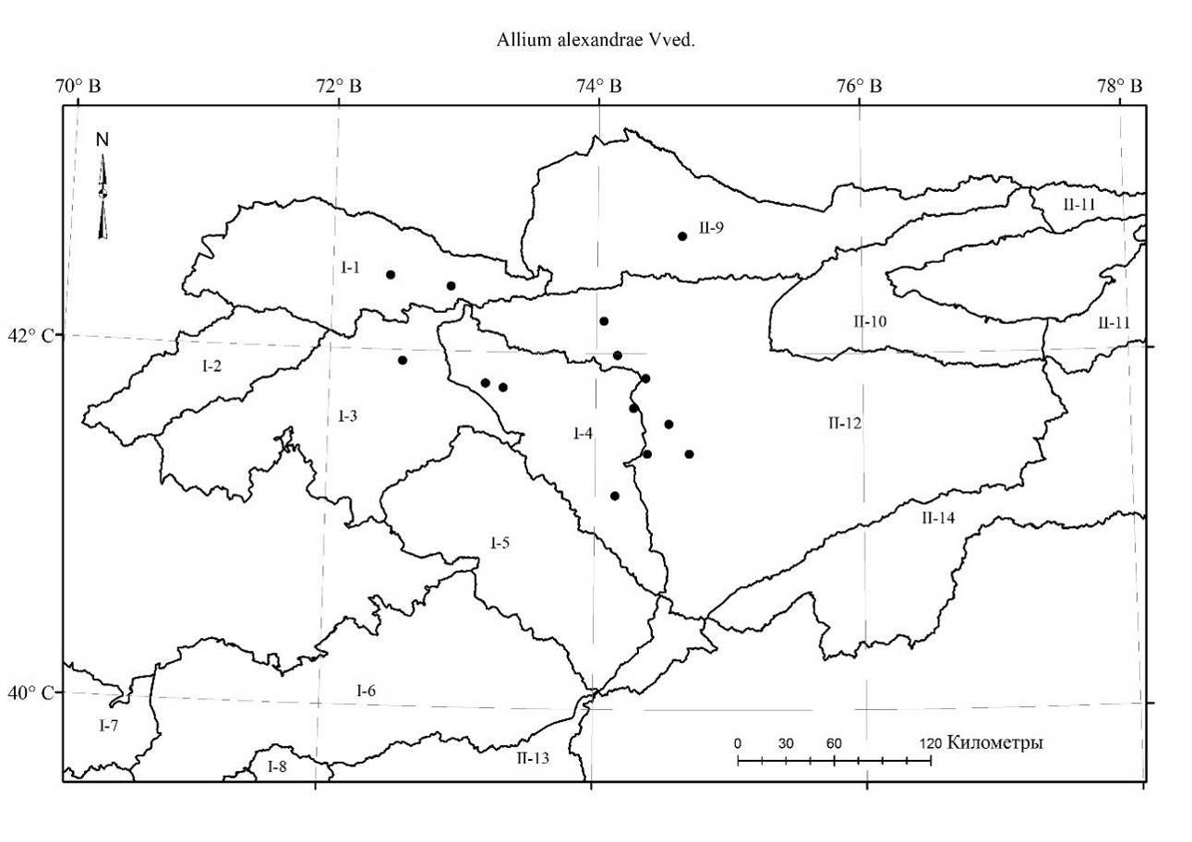Карта 8.56. Места произрастания Аllium alexandrae
    - Allium cisferganense R.M.Fritsch, 5.7.2002, in Stapfia 80: 383 — Лук предферганский, Жакынкы Фергана пиязы.
Описан из Кыргызстана, Ферганская долина, Ферганский хребет, Тип: Ex culturae in horto Gaterslebensis No. TAX5682, leg. 02. 08. 2000 (GAT) [ex Kyrgyzstan: Fergan-Gebirge cA. 30 km NÖ Uzgen, Gneis-Hänge am Fluß Zerger, Nordhang im Rosengebüsch, cA. 1450 mNN, leg. 20. 05. 1997, No. 1614, R.M. Fritsch]. Тип в GAT.
Распространение в Кыргызстане: Г.С.А. (Восточно-Ферганский, Сандалашский, Чаткальский районы). Эндемик.
Распространение общее и в Средней Азии: Эндемик Кыргызстана.
Экология: в мелкоземисто-каменистых склонах в низкогорном поясе, на высотах 1300–1500 м н. у. м.
Особенности биологии: Цветёт май-июль, нет данных о плодоношении.
Многолетник. Луковицы по нескольку, прикреплены к короткому корневищу, удлинённые, около 2 см в диаметре и 4-5 см высоты, с бумагообразными, коричневато-фиолетовыми оболочками. Стебель 50-70 см высоты, 4-6 мм в диаметре, цилиндрический, гладкий, зелёный, ниже половины заключён в шероховатые по нервам влагалища листьев. Листья около 7, линейные с тупым кончиком, плоские, слегка бороздчатые, короче стебля, 15-25 см высоты, 4-6 мм в диаметре, вбок изогнутые. Чехол двудольный, меньший с широкоугольным основанием, более крупный с почти округлым основанием и плоским носиком 6-8 см длины. Соцветие круглое, очень густое, многоцветковое, с несколькими одновременно цветущими цветками, которое способствует продолжительному цветению. Цветоножки 8-12 мм высоты, в 3-4 раза длиннее листочков околоцветника, прямые, довольно жёсткие, зелёные. Околоцветник мелкий, чашевидный. Листочки околоцветника прямые, светло-зелёные, зеленной жилкой с коричневым налётом, после цветения краснеющие и прижатые к коробочке. Наружные листочки околоцветника яйцевидные, вогнутые, 2.5-3 мм высоты, 1.8-2 мм в диаметре, внутренние листочки околоцветника длиннее наружных, менее вогнутые, эллиптические, 3.5-4.0 мм высоты, около 2 мм в диаметре. Нити тычинки 8-9 мм высоты, почти в 1.5-2 раза длиннее листочков околоцветника, при основании с листочком околоцветника и между собой сросшиеся, выше очень коротко между собой сросшиеся, спаянные в кольцо, внутренние очень коротко треугольно расширенные, выше шиловидные, белые, слегка розоватым налётом. Пыльники 1-1.2 мм высоты, жёлтые, фиолетовые. Пыльца желтоватая. Завязь круглая около 2 мм в диаметре и высоту, мелко-бугорчатая, зеленовато-розовым оттенком. Столбик узко-конический, около 4 мм высоты, белый, с точкообразным рыльцем, выдаётся из околоцветника. Коробочка круглая, 3-4 мм в диаметре. Из личного опыта: Allium cisferganense встречается вместе (на метровой расстоянии друг от друга) с Allium tianschanicum в горах Баубаш-Ата (восточная часть, на территории Дашманского государственного природного заповедника), 29 августа Allium tianschanicum был в фазе полного цветения, а Allium cisferganense только бутоны раскрывались.
Хозяйственное значение: Трава поедается овцами.
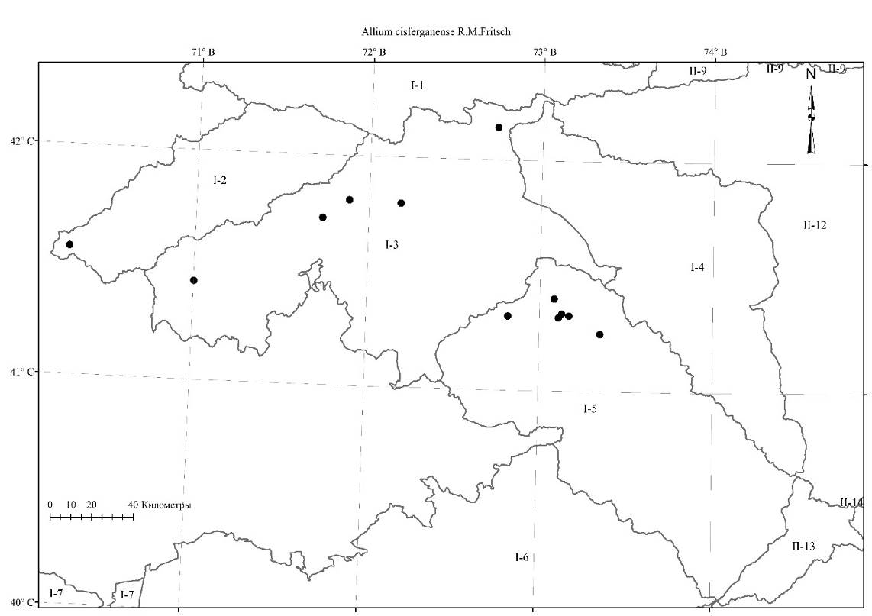
Этикетки. Атойнокский хребет: Киргизская ССР, Атойнокский хребет, по пестроцветным глинистым обнажениям, вблизи слияния, 1945, без коллектора; Кыргызстан, Джалал-Абадская область, Атойнокский хребет, ущелье р. Курпсай, 29.07.2009, Лазьков Г.А.; Горы Баубашата, окрестность села Арсланбоб, в зарослях кустарников, в зарослях кустарников, 18.07.1962, 252, Bochantsev V.P.; Хребет Босбу-Тоо: Киргизия, хребет Босбу-Тоо, близ поселка Бос-Ток, скалы, h=1500 м н.у.м., 23.07.2005, нити тычинок розовые, Лазьков Г.А.; Узун-Ахматский хребет: Кыргызстан, Джалал-Абадская область, Тянь-Шань, Узун-Ахматский хребет, среднее течение р. Турдук, лиственный лес в долине, 13.08.1930, 631, Ilin M.M.; Ферганский хребет: Kyrgyzstan, Jalal-Abad, 2856367, KG, Fergan Range, Ферганский хребет, долина р. Арсланбоб, по сухим злаковым склонам гор, 30.08.1926, 13, Nekrassowa L.W.; Kyrgyzstan, Jalal-Abad, 2856367, KG, Fergan Range, Ферганский хребет, долина р. Арсланбоб, на лужайках среди кустарниковых зарослей, 01. 09.1926, 64, Nekrassowa L.W.; Ошская область, Ленинский район, Кызыл-Ункурский лесхоз, урочище Кен-Кол, в трещинах скал, 23.07.1974, Айдарова Р.А., Мурсалиев А.; Kyrgyzstan, Jalal-Abad, Fergan Range, Kyzyl-Unkur River basin, Kyl-Kyia River basin, cliffs along the walnut forest, 11. 08.1988, 1049, Balandin S.A. , MW; Киргизская ССР, бассейн реки Кызыл-Ункур, бассейн реки Кыл-Кыя, скалам по ореховому лесу, близ …, 41.328 73.171 2000m, 11.08.1988, С.А. Баландин [https://plant.depo.msu.ru/module/itempublic?d=P&openparams=%5Bopen-id%3D125063193%5D]; Киргизия, Ферганский хребет, река Сары-Таш, приток реки Кара-Ункур, 41.335, 73.129 1350m, 28.06.2004, Лазьков Г.А.; Киргизия, Ферганский хребет, бассейн реки Сары-Таш, (бассейн реки Кара-Ункур), 41.318, 73.11 1300 m, 19-22.06.2005, Лазьков Г.А.; Киргизия, Ферганский хребет, 5 км к северу по реке Сары-Таш, от слияния реки Сары-Таш и Кара-Ункур, 41.4, 73.085, 1550 m, 12.10.2009, Лазьков Г.А.; Кыргызстан, юго-западный макросклон Ферганского хребта, горы Баубаш-Ата, село Гумхана, 18.08.2021, Лазьков Г.А.; Кыргызстан, Жалал-Абадская область, Базар-Коргонский район, Ферганский хребет, горы Баубаш-Ата, восточный каменистый склон, около водопада, Дашманский госзаповедник, 29.08.2021 г., Турдуматова Н.К.; Чаткальский хребет: Kyrgyzstan, Jalal-Abad, 2856367, KG, Chatkal Range, Киргизская АССР, Чаткальский хребет, Афлатунское лесничество, долина Ходжа-Ата-Су, склоны, склоны, 20.08.1927, 228, Litovskaia [MW]; Kyrgyzstan, Jalal-Abad, 2856367, KG, Chatkal Range, Чаткальский хребет, речка Айбек, правый приток р. Падыша-Ата, каменистые склоны, каменистые склоны, 25.08.1974, 58, Bochantsev V.P. [MW]; Кыргызстан, Джалал-Абадская область, Чаткальскй хребет, Сары-Челекский заповденик, село Аркит, правый берег реки Падыша-Ата, скалы, скалы, 31.07.2009, Лазьков Г.А.; Чаткальский хребет, Беш-Аральский заповедник, близ слияния рек Терс и Кичи-Кызыл-Жар, 06.08.2009, Лазьков Г.А.; Чаткальский хребет, Сары-Челекский заповедник, восточнее озера Сары-Челек, осыпь, 12.07.2016, N469, Лазьков Г.А., Сенников А.Н.; Кыргызстан, ущелье реки Касансай, восточнее с. Касансай, скалы N461, 13.07.2016, Лазьков Г.А., Сенников А.Н.
Карта 8.57. Места произрастания Аllium cisferganense
    - Allium hymenorrhizum Ledeb., 1830, in Fl. Alt. 2: 12; Введ., 1935, во Фл. СССР, 4:176; Кащ., Е. Никит., 1951, во Фл. Кирг. ССР, 3: 66, табл.13, рис. 1; Введ., 1971, в Опред. раст. Ср. Азии, 2:63. — Лук плевокорневищный. Тамыр – сабактуу пияз.
Описан из Казахстана, Алтай, р.р. Коксу и Уба на Алтае. Тип: Syr-Darja, distr., Aulie-ata, in valle fluvii Bakaty prope pagum Novo-Georgievka, in pratis, 17.07.1922, fl. Vvedensky, LE.
Распространение в Кыргызстане: Г.С.А. (Таласский, Сандалашский, Чаткальский, Кокомеренский, Восточно-Ферганский, Алайский, Туркестанский, Дараут-Курганский); Д.Т.А. (Киргизский, Иссык-Кульский, Внутренне-Тяньшанский, Заалайский). Широко распространённый вид.
Распространение общее и в Средней Азии: Афганистан, Алтай, Восточно-Европейская Россия, Иран, Монголия, Турция, Узбекистан, Синьцзян; Ср. Азия: Тянь-Шань, Памиро-Алай.
Экология: обычно в поймах рек, еловых лесах, арчево-кустарниковой местности, разнотравных лугах, кочковатых кабрезиевых сазах обычно образуя плотную дернину, состоящую из многочисленных луковиц, реже на каменисто-щебнистых склонах от среднегорий до высокогорий на высотах 1600-3000 м н. у. м.
Особенности биологии: цветёт в июле-августе плодоносит в августе-сентябре.
Многолетник. Луковицы по 1-несколько прикреплены к корневищу, образуют довольно плотную дернину, цилиндро-конические, 1-2 см в диаметре, с многочисленными кожистыми бурыми, блестящими раскалывающимися оболочками. Стебель 30-105 см высоты, 0.5-1 см в диаметре, почти до 1/2 одетый гладкими, широко расставленными влагалищами листьев, прямой, цилиндрический, гладкий. Предлистник (профилл) тонкий, плёнчатый, окрашенный, остающийся. Листья в числе 4-6 линейные, 2-5 мм в диаметре, плоские, тонкие, обычно торчащие, немного короче стебля, края старых экземпляров редкими хрящевыми бугорками, туповатые. Чехол коротко заострённый, немного короче или равен соцветию, плёнчатый, белый или окрашенный, на 2 части разделяющийся, остающийся. Соцветие шаровидное или реже полушаровидное, многоцветковое, густое, 3.0-3.5 см в диаметре. Цветоножки прямые, равные, толстые, концы слегка булавовидно расширенные, 0.7-1.5 см высоты или 1.5-3 раза длиннее околоцветника, без прицветников. Листочки колокольчатого околоцветника розовые с малозаметной жилкой (среди гербарных материалов встречался экземпляр с белым цветком цветка), 4-6 мм высоты, туповатые или островатые, наружные ланцетные или продолговато-ланцетные, немного или почти на 1 мм короче внутренних продолговатых или продолговато-эллиптических. Нити тычинок 7-8 мм высоты, длиннее листочков околоцветника, при самом основании между собой и с листочком околоцветника сросшиеся, цельные, шиловидные, со светлым основанием, почти равные. Столбик конически-нитевидный, 7-8 мм высоты, выдаётся из листочков околоцветника. Завязь сидячая, яйцеобразная, трёхгранная, бугорчатая. Пыльник продолговатый, пурпурный, около 1 мм. Коробочка 3 мм в диаметре, 4 мм высоты.
Этикетки. Алайский хребет: Киргизская ССР, Наукатский район, Алтын-Казык, верхняя часть южного склона, северный склон Алайского хребта, 11.07.1936, Байковская, Шмидт, стационар под руководством Выходцева; Киргизская ССР, Узгенский район, левый борт реки Яссы, в 10 км вниз по течению, северо-восточный склон, 15.08.1936, Соколова, Сабардина, экспедиция под руководством Выходцева И.В.; Киргизская ССР, Наукатский район, долина Ляглян, скалы, 06.06.1937, Вандышева В.И., экспедиция под руководством Выходцева И.В.; Киргизская ССР, Ошская область, Чон-Алайский хребет, колхоз им. Кирова, 10.08.1944, Ткаченко В.И., экспедиция под руководством Выходцева И.В.; Киргизская ССР, Советский район, урочище Чон-Шоору, еловый лес, 21.08.1947, Ткаченко В.И.; Киргизская ССР, Чон-Алайский район, Алайская долина, пойма реки Кызыл-Су, урочище Шур, 25.07.1948, Кащенко; Ошская область, Чон-Алайский район, левобережье реки Ачиксу, в верхнем ее течении, крутые овсточные склоны, 20.08.1954, Шмаков; Киргизская ССР, Алайский район, Алайский хребет, бассейн реки Катта-Карамык, 2 км вверх по реке Колдомпес от устья, правый берег, склон северной экспозиции, разнотравье, 13.08.1989, Шмаков А.И., Эбель А.Л., Маневич А., Кощеев М.; Киргизская ССР, Ошская область, Алайский район, Алайский хребет, южный склон (р. Кок-Су), урочище Кош-Тюбе, западный склон, тип растительности каменистая осыпь, 06.06.1964, Айдарова, Горбунова; Киргизская ССР, Ошская область, Советский район, северный склон Алайского хребта, урочище Чон-Ажике, 16.07.1974, Айдарова Р., Султанова Б., Мурсанов А.; Алайский хребет, бассейн реки Тар, долина реки Ойтал, окрестность пос. Ойтал, северный склон горы Каратума, №646, 22.07.1981, Пименов М.Г., Клюйков Е.В., Васильева М.Г., Лаврова Т.В., [https://plant.depo.msu.ru/open/public/ru/item/MW0814158]; Северный склон Алайского хребта, бассейн реки Сох, ниже пос. Кан, ручей Аугул, №306/1049, 13.07.1981, Пименов М.Г., Клюйков Е.В., Васильева М.Г., [https://plant.depo.msu.ru/open/public/ru/item/MW0814161]; Атайнокский хребет: Киргизская ССР, Атайнокский хребет, подножье перевала Аир-Бель, б/д. 1945, Попова Л.И., Ткаченко В.И.; Киргизская ССР, Джалал-Абадская область, Атойнокский хребет, урочище Иралга, восточный… западный склон, 14.07.1946, Ткаченко В.; Киргизская ССР, Атайнокский хребет, подножье перевала Ала-Бель, Попова Л.И., Ткаченко В.И.; Хребет Баубаш-Ата: Ошская область, Ленинский район, хребет Баубашата, урочище Кызыл-Алма, у родника, местообитание красные глины участок 6, тип растительности полупустынный, 09.04.1977, Судницына, Баталов, Ледовская; Ботсад: Коллекционный участок лаборатории систематики в ботсаду, 09.06.1953, Никитина Е.; ВТШ: Киргизская ССР, Нарынский тракт, станция Сары-Булак, по берегу реки, 28.07.1928, Никитина Е.В., Выходцев И.В.; Киргизская ССР, Нарынский район, Нарынский тракт, по берегу реки Сары-Булак, 29.07.1928, Выходцев, Никитина; Киргизская ССР, Центральный Тянь-Шань, долина Сунпой-Сары, южный разнотравный склон, 11.07.1932, без коллектора, экспедиция под руководством Выходцева И.В.; Киргизия, Кочкорский район, правый берег реки Кара-Кужур, на пойме, 31.07.1936, без коллектора; Киргизия, Атбашинский хребет, долина реки Арпа, Н-2600 м, 30.06.1948, без коллектора; Тянь-Шанская область, долина реки Каракуджур, отщелок Конурлен, кочковатый кобрезиевый саз, 28.09.1949, Попова Л.; Тянь-Шаньская область, долина реки Каракужур, отщелок Конурлен, кочковатый кабрезиевый саз, 28.09.1949, Попова Л.И.; Тянь-Шанская область, Акталинский район, верховье реки Кокотар, 07.08.1952, Петров; Склоны разных направлений средней крутизны по правобережью реки Ирису в среднем его течении, 09.07.1954, ….; Киргизская ССР, Центральный Тянь-Шань, хребет Нарын-Тау, Бурган-Су, южный склон, 05.07.1955, Кащенко; Киргизская ССР, Тянь-Шаньская область, Нарынский район, южный склон хребта Молдо-То (каратала) в сторону Кёкужерты редколесье, 18.08.1957, Арбаева З.С.; Киргизская ССР, Тянь-Шаньская область, Куланакский район, высокогорные луга южного склона хребта Молдо-То в обрагах Ача-Таш, 21.05.1958, Арбаева З.С.; Киргизская ССР, Тянь-Шанская область, Ат-Башинский район, Ферганский хребет, урочище Суек, типчаково-злаковая лугостепь на высоте 3500 м над у.м., 07.08.1958, Убукеева, Филатова; Хребет Сарыкамыш-Тоо, урочище Кок-Добо, восточный склон, цвет цветка белый, 08.07.1961, Айдарова, Арбаева, Горбунова; Южный склон Кавак-Тоо, урочище Сынташ, юго-западный склон, разнотравье, цвет цветка сиренево-красноватый, 22.07.1961, Айдарова, Арбаева, Горбунова; Киргизия, Нарынская область, Ак-Талинский район, хребет Молдо-Тоо, южный склон, урочище Жаз-Карагай, правый берег реки Нарын напротив с Дюрдельджин, 19.08.1972, Арбаева З.С.; Ат-Башинский район, северный склон хребта Ат-Баши, левая сторона реки Таш-Рабат, 03.08.1987, Айдарова, Кашкараева; Киргизия, Ак-Талинский район, левая сторона реки Арпа, водораздел р.р Шилби-Сай и Адыбай, 06.08.1987, Айдарова, Кашкараева; Киргизия, Ат-Башинский район, вверх течение реки Ат-Баши, урочище Джанги-Джер, 11.08.1987, Айдарова, Кашкараева; Хребет Киргизский Ала-Тоо: ... обл., Александровский хребет, ущелье р. Аларчи, еловый лес и пойма, 30.06.1914, Титов В.; Гербарий Всесоюзного Научно-Исследовательского Института каучука и гуттаперчи, Александровский хребет, луг по реки Конкол, зона древовидной арчи, прибрежные заросли по р. Чочой, №257, 21.07.1930, Ильин М. М., [https://plant.depo.msu.ru/open/public/ru/item/MW0814185]; Центральный Тянь-Шань, долина Сусамыр, вторая терраса под поймой реки урочища Ирису, почва темно-каштановые суглинки, 10.06.1932, без коллектора; Напротив урочища Тепши на правой сторонереки Алаарча, еловый лес, 13.08.1933, без коллектора; Киргизская ССР, с/х Шамси, хребет Киргизский Алатоо, 30.07.1934, Никитина Е.В.; Киргизская ССР, хребет Узунгыр, урочище Татыр, Киргизский Алатоо, склон северо-восточный, чернеземная почва, 14.06.1947, Кащенко Л.И., стационар под руководством Никитиной Е.В.; Киризская ССР, Фрунзенская область, Киргизский хребет, щебнистый склон, Узунгыр, река Чонкурчак, урочище Татыр, северный склон, разнотравный луг, 14.06.1947, Кащенко; Киргизская ССР, хребет Киргизский Алатоо, урочище Татыр совхоза Аламедин, восточный склон, почва горный серозем, 04.07.1947, Королевская М., стационар под руководством Никитиной Е.В.; Киргизская ССР, хребет Узунгыр, урочище Татыр совхоза Аламедин, Киргизский Алатоо, северный склон, разнотравный луг, почва влажная, 14.07.1947, Кащенко Л.И., экспедиция под руководством Никитиной Е.В.; Киргизская ССР, хребет Узунгыр, урочища Татыр совхоза Аламедин, северный склон, разнотравный луг, почва влажная, 14.07.1947, экспедиция под руководством Никитиной Е.В., Кащенко Л.И.; Киргизская ССР, Сусамырский район, хребет Киргизский Алатоо, урочище Джаман-Саз, южный склон, 28.08.1948, Таран Л.; Киргизский Алатоо, бассейн реки Джарлы-Каинды, водораздел между ущельями Сухая и Мокрая-Бурулю, вершина водораздела, разнотравный с злаками луг с резким шиповником, 31.07.1949, Ткаченко В., Кащенко Л.; Киргизия, Киргизский Ала-Тау, бассейн реки Джарды-Каинды, ущелье Чолок (большой) верховье, восточный склон левого отщелка, по типчаково-разнотравной альпийской лесостепи, 06.08.1950, Ткаченко В.И., Яушев В.И.; Киргизская ССР, Фрунзенская область, урочище Сусамыр, Ак-Бешик, … колхоза имени Ленина Кагановического района, северный склон, 12.08.1952, Ионов, Дудир; Долина Каракол-западный, тугайный лес, 12.07.1953, Кариева, Тихонов; Киргизская ССР, долина реки Каракол-западный, тугайный лес, 12.07.1953, Кариева, Тихонов; Киргизская ССР, Чуйский район, хребет Киргизский Ала-Тау, совхоз Шамси, южный склон, урочище Кичи-Четинди, 05.06.1954, Айдарова, Кащенко; Бассейн реки Чон-Кемин, левый берег северного склона Коктур, напротив Ташкия, на скалах, 01.09.1954, без коллектора; Бассейн реки Чон-Кемин, левый берег северного склона Коктур, напротив Ташкия, на скалах, 08.09.1954, без коллектора; Киргизская ССР, Аларчинский район, хребет Киргизский Алатоо, берег реки Сокулук, подножье северо-западного склона, редкий лиственный лес с высокотравьем, 06.07.1937, экспедиция под руководством Выходцева И.В., Костевич, Шимова; Киргизская ССР, Чуйский район, хребет Киргизский Ала-Тау, совхоз Шамси, южный склон, урочище Кичи-Четинди, 05.06.1957, Айдарова, Кащенко; Северный склон хребта Киргизский Алатоо, ущелье Узун-Кыр, терраса 3 экспозиции, 21.08.1967, Молдояров А.М.; Киргизия, урочище Джеланды, северный склон, луг на высоте 2500 м н.у.м., 07.07.1968, Никитина, Айдарова, Судницына; Киргизский хребет, северный макросклон, урочище Ала-Арча, Кун-Тийбес, тип растительности арчево-кустарниковый, 15.07.1979, Айдарова, Калмакиева, Аманкарова; Киргизский хребет, бассейн реки Ала-Арча, урочище Кун-Тийбес, 16.07.1980, Айдарова, Чыпаев; Фрунзенская область, урочище Сусамыр, пойма реки Ири-Су по зауженному берегу, 08.08. б/г, Шазашова, Ионов, Дудир; Бассейн реки Большой Кемин, урочище Уч-Булак, северный склон Кувака, экземпляр без даты, без коллектора; хребет Кунгей Ала-Тоо: Иссык-Кульская область, урочище Былчакай, левое побережье реки Каркыра, северо-западный пологий склон, 20.09.1951, Айдарова; Киргизия, Иссык-Кульская область, с-з Сан-Таш, бассейн реки Каркыра, луг сенокос, 17.07.1954, Кащенко, Айдарова; Киргизия, Иссык-Кульская область, совхоз Санташ, окрестность 4 фермы, долина на голечниках, 23.07.1954, Кащенко, Айдарова Р.; С/х Санташ Иссык-Кульской области, около 4 фермы в долине, 25.07.1954, Кащенко, Айдарова; Киргизская ССР, Чон-Кеминский район, Кунгей Алатоо, верховье урочища б. Учбулака, луг, 06.08.1954, Исаков; Совхоз Санташ Иссык-Кульской области, около 4 фермы, луг в долине, 25.08.1954, Кащенко, Айдарова Р.; Киргизская ССР, Торуайгыр, Учбулак, северный склон, почва чернозем, 15.07.1956, цвет цветка розовый, Исаков К.; Киргизская ССР, Каркыра, за посевы северная граница с Казахстаном, 10.07.1959, без коллектора; Урочище Каркыра, цвет цветка светло-сиреневый, 05.08.1959, без коллектора; Тюпский район, хребет Кунгей Ала-Тоо, по Курментинской щели, ср.оз. Ак-Таш, 06.08.1960, Судницына; Тянь-Шаньская область, восточный склон Кунгей, пастбища Баларык, восточный склон, субальпийский луг, цвет цветка светло-фиолетовый, 02.08.1963, Судницына; Восточная часть Иссык-кульской области, хребет восточный конец Кунгей, урочище Джергалан, правобережье, западный склон, цвет цветка сиреневый, 09.08.1963, Судницына; Восточная часть Иссык-Кульской области, восточный конец Кунгей, урочище Талды-Су, юго-восточный склон, цвет цветка белый, 12.08.1963, Судницына; Восточная часть Иссык-Кульской области, восточный конец Кунгей, перевал Сан-Таш, 12.08.1963, Судницына; Киргизия, юго-восточные отроги хребта Кунгей Алатау, долина реки Ирису, лугово-степные склоны холмов, h-1660 м н.у.м., №24, 21.07.1968, Боряев К., [https://plant.depo.msu.ru/open/public/ru/item/MW0814182]; Киргизия, Тюпский район, Санташский хребет, на перевале высокотравный луг, разнотравие, 18.09.1969, Судницына, Шаболин; Хребет Кунгей Ала-Тоо Иссык-Кульской котловины, Тюпский район, с/з техникум, ущелье Ак-Булак, Н-3000 м над у.м., 27.08.1971, Арбаева З.С.; Иссык-Кульская область, Тюпский район, хребет Кунгей Ала-Тоо, южный склон, урочище Башарын, пойма реки Тюп, 14.07.1983, Айдарова Р.; Иссык-Кульская область, Тюпский район, хребет Кунгей Ала-Тоо, окрестность 3 фермы, тип растительности высокотравный луг, 15.07.1985, Задирей Л.; Киргизия, хребет Кунгей Ала-Тоо, бассейн реки Чон-Ак-Суу, 05.08.2000, Кенжебаева; Киргизия, южный макросклон Кунгей Алатоо, возле с. Ананьево, 01.07.2004, Кенжебаева; Отроги хребта Кунгей-Алатау, долина реки Ирису, 70 км на СВВ от г. Прежевальска, высокогорные луга, №1075, 12.07.1958, Губанов И. А., [https://plant.depo.msu.ru/open/public/ru/item/MW0814184]; Кыргызстан, Иссык-Кульская область, Тюпский район, Кунгей Ала-Тоо, ферма №3, Санташ, 19.07.2021, Турдуматова Н.К.; Пскемкий хребет: Киргизская ССР, Чаткальский район, Пскемкий хребет, верховье реки Кашка-Су, восточный каменистый склон, 02.08.1947, Попова Л.И.; Киргизская ССР, Чаткальский район, Пскемкий хребет, верховье реки Кашка-Су, пологая грива гор, 02.08.1947, Попова Л.И.; Пскемский хребет, среднее течение реки Сандалаш, севернее подъема на перевал Кумбель, у дороги, болотце, 2195 м н.у.м., 42 00 34, 47, 71 09 24,96, 28.07.2018, Лазьков Г.А.; Сусамырский хребет: Токтогульский район, правое побережье реки Чычкан, около притока ее реки Джанги, пойменный лес, 23.06.1972, Айдарова, Мурсалиев; Сусамырский хребет, пойма реки Каракол, 23.07.1973, Арбаева, Султанова Р.; Сусамырский хребет, река Каракол (пойма), 21.10.1973, Арбаева, Султанова Р.; Киргизская ССР, Токтогульский район, окресность с. Толук, 4 км северо-востоку, склон южной экспозиции, разнотравье, 01.08.1989, Шмаков А.И., Эбель А.Л., Милкис Л., Маневич А., Кошеев М.; Киргизия, южный склон Сусамырского хребта, дорога Сарыкамыш-Толук, пер. Терджайляу, №95, 01.08.1989, Пименов М.Г., Клюйков Е.В. [https://plant.depo.msu.ru/open/public/ru/item/MW0814189]; Хребет Таласский Ала-Тоо: Гербарий Всесоюзного Научно-Исследовательского Института каучука и гуттаперчи, Павлов Н.В., Самсель Н.П., Таласская экспедиция, Горы Талас-Алатау, луга на альпийском плато в верховье р. Топчак-Су, 2700 м, №788, 28.07.1931, Павлов Н.В., [https://plant.depo.msu.ru/open/public/ru/item/MW0814176]; Таласский район, морена у озера Беш-Таш, 04.08.1933, Шум Л.; Киргизская ССР, Таласский район, урочище Саваюторур, альпийский луг, высота 3000 м, 29.07.1936, экспедиция под руководстом Выходцева И.В., Шумаева Л.; Таласский район, морена у озера Беш-Таш, 11.08.1936, А. Шум; Урочище Улуу-Тур Таласского района, К.А.С.С.Р., 20.08.1936, И. Виноградов; Киргизская ССР, Таласская область, северный склон Таласского Алатоо, ущелье Шавур-Сай, юго-западный каменистый склон, 16.07.1947, Попова Л.И.; Киргизская ССР, Таласская область, северный склон хребта Таласского Алатоо, ущелье Шавур-Сай, юго-западный каменистый склон, 16.07.1947, Попова Л.И.; Киргизия, бассейн реки Калба, урочище Чолок-Булак, 16.05.1954, Молдояров; Бассейн реки Калба, 1ая терасса Мунушкер, 13.07.1954, Молдояров А.; Северный склон Таласского Алатоо, бассейн реки Калба, водораздель между реками Терсбул и Мунушкер, 03.07.1958, Молдояров, Усупбаев; Киргизия, северный склон Таласского Алатау, 70 км восточнее Буденновки, высокотравные луга в субальпийском поясе в ущелье Чон-Капчыгай, 19.07.1961, Губанов И.А. [https://plant.depo.msu.ru/open/public/ru/item/MW0814183], Кыргызстан, Таласская область, Таласский район, Северный макросклон Таласского хребта, урочище Тобой, Беш-Таш, 21.07.2012, Койчубекова Г.А.; Кыргызстан, Таласская область, Таласский район, Северный склон Таласского Ала-Тоо, бассейн реки Беш-Таш, Беш-Каракчы, 02.07.2013, Койчубекова Г.А.; Кыргызстан, Таласская область, Таласский район, Северный макросклон Таласского хребта, урочище Кайынды, Беш-Таш, 26.07.2014, Койчубекова Г.А.; Киргизия, северный склон Таласского Алатау, в 70 км восточнее Буденовки, высокотравные луга по ущельи Чон-Кошой, 19.07.1961, Губанов И.А. [https://plant.depo.msu.ru/open/public/ru/item/MW0814181]; Хребет Терскей Ала-Тоо: Киргизская ССР, Центральный Тянь-Шань, котловина оз. Иссык-Куля, предгорья Терскей Алатоо, долина Конурлен, южный борт Конурленского саза, почва сазные, 29.07.1932, без коллектора, экспедиция под руководством Выходцева И.В.; Киргизская ССР, Центральный Тянь-Шань, котловина озера Иссык-Куля, южное побережье, урочище Кырчин-Саз, почва болотная, 30.07.1932, без коллектора, экспедиция под руководством Выходцева И.В.; Киргизская ССР, Центральный Тянь-Шань, котловина оз. Иссык-Куль, юго-восточная часть, северный склон, Терскей Алатау, зона горных богарных посевов с. Барскаун, урочище Ой-Бадал, почва черноземовидная, 02.08.1932, без коллектора; Киргизская ССР, Центральный Тянь-Шань, хребет Чубар-Джан, восточная часть долины Иссык-Куля, урочище Туркалы-Куль, высокогорный склон, 04.08.1932, экспедиция под руководством Выходцева И.В., без коллектора; Киргизская ССР, Центральный Тянь-Шань, котловина оз. Иссык-Куль, предгорья Терскей Ала-Тоо на юг от Каракола, урочище Кашка-Су, зона большетравия, почва чернозем, 11.08.1932, экспедиция под руководством Выходцева И.В., без коллектора; Киргизская ССР, Центральный Тянь-Шань, котловина оз. Иссык-Куль, горы Тасма, северный склон, почвы черноземные, 16.08.1932, экспедиция под руководством Выходцева И.В., Выходцев; Киргизская ССР, Центральный Тянь-Шань, котловина озера Иссык-Куль, горы Тасма, северный склон, почвы черноземные, 19.08.1932, экспедиция под руководством Выходцева И.В., Выходцев И.В.; Киргизия, г. Кызыл-Омпул, северный склон, субальпийские луга, 03.07.1936, без коллектора; Тонский район, сырты, правый берег реки Бурхан, … горы, …; 16.07.1937, Судницына; Кара-Саз, урочище Джер-Болток, южный склон горы, сырты Тонского района, 20.07.1937, без коллектора; Киргизская ССР, Тонский район, сырты, северо-западный склон горы, раздел р.р. Карагаман и Болгарт, 28.07.1937, Шамсудинова, экспедиция под руководством Выходцева И.В.; Киргизская ССР, Центральный Тянь-Шань, бассейн реки Тулек, урочище Кара-Таш, северный крутой склон, черноземовидная почва, уч. №53 а, №29, 07.08.1937, без коллектора; Тянь-Шаньская область, долина реки Каракуджур, Отщелок Конурлен, кочковатый кабрезиевый саз, 28.06.1949, Попова Л.; Покровские сырты Иссык-Кульской области, верховья бассейна реки Нарын, ущелье Джелдбес, верхняя часть восточного склона, 25.06.1955, Попова Л.И.; Иссык-Кульская область, Ново-Вознесеновский район, хребет Терскей Ала-Тоо, река Тургень, пер. Каркыра, 3840 м над у.м., альпийский поясь, 27.08.1957, И.В. Выходцев; Котловина озера Иссык-Куль, Иссыккульский заповедник, берег Тюпского залива близ с. Сары-Булак, участок Сары-Булак, 25.07.2008, Лазьков Г.А.; Узун-Ахматский хребет: Киргизская ССР, Западный Тянь-Шань, Узунахматский хребет, урочище Санги-Согот, 10.07.1946, Ткаченко В.; Ферганский хребет: Киргизская ССР, Узгенский район, перевал Шильбели, юго-восточный склон, 12.08.1936, Сабардина, Соколова, экспедиция под руководством Выходцева И.В.;Киргизия, Джалал-Абадская область, Базар-Коргонский район, Ферганский хребет, луг, по реке Арсланбоб, урочище Арсланбоб, 20.07.1955, Лебедева, Фалиева; Киргизия, Джалал-Абадская область, Базар-Курганский район, Ферганский хребет, луг по реке Арсланбоб, урочище Арсланбоб, цвет цветка розовые, 26.07.1955, экспедиция под руководством Выходцева, Лебедева, Фалиева; Киргизская ССР, Тогуз-Тороузский район, перевал Кызыл-Белес, северо-западный склон, горный разнотравный луг, 21.06.1956, Айдарова, Убукеева; Киргизская ССР, Тянь-Шаньская область, Тогуз-Тороузский район, урочище Ой-Кайын, дно ущелья, разнотравный луг, 20.06.1957, Айдарова, Убукеева; Киргизия, Тянь-Шаньская область, Тогуз-Тороузский район, южный склон, Акшыйрак-Тоо, урочище Сарыжигач, около речки, 06.07.1957, Айдарова, Убукеева; Киргизская ССР, Тянь-Шаньская область, Тогуз-Тороузский район, северный склон, Акшыйрак-Тоо, урочище Сарыкунгей, субальпийский разнотравный луг, 11.07.1957, Айдарова, Убукеева; Тогуз-Тороузский район, урочище Кылдоо, северо-восточный склон, разнотравный луг в среднем поясе, цвет цветка розово-сиреневый, 25.07.1957, Айдарова, Убукеева; Киргизия, Тянь-Шаньская область, Тогуз-Тороузский район, урочище Уз-Талаа, адыры, северный склон, разнотравная лугостепь, 08.08.1957, Айдарова, Убукеева; Киргизская ССР, Тогуз-Тороузский район, урочище Уу-Талаа, адыры, северный склон, разнотравная лугостепь, 09.08.1957, Айдарова, Убукеева; Киргизская ССР, Тогуз-Тороузский район, северный склон перевала Ак-Мойнок, 21.08.1958, Убукеева, Филатова; Ферганский хребет, окрестность озера Кулун, 15.07.1974, Айдарова Р., Султанова Б., Мурсалиев А.; Ферганский хребет, урочище Кара-Шоро (Эчки-Тал), тип растительности разнотравные луга, 18.07.1974, Айдарова Р., Султанова Б., Мурсалиев; Киргизия, Нарынская область, северный склон Ферганского хребта, перевал Шордебель (южнее пос. Кош-Тобе), lat. 41°01' N, Long. 74°10' E, №K95-231, 07.08.1995, Pimenov M. G., Kljuykov E.V., Lazkov G.A., [https://plant.depo.msu.ru/open/public/ru/item/MW0814174]; Чаткальский хребет: Киргизская ССР, Наманганский уезд, горы у озера Сары-Челек, 15.07.1925, Н. Андросов; Киргизская ССР, Чаткальский хребет, Отщелок Сардык-Сай, юго-восточный склон, б/д. 1945, Попова Л.И., Ткаченко В.И.; Киргизская ССР, юго-восточный склон Чаткальского хребта, отщелок Сардык-Сай, по северо-западному склону среди арчево-кустарниковой растительности, 10.08.1945, Попова Л.И., Ткаченко В.И.; Ошская область, Ала-Букинский район, Чаткальский хребет, урочище Узун-Булак, почва болотистая, цвет цветка розовато-фиолетовый, 07.07.1960, Убукеева; Ошская область, Ала-Букинский район, Чаткальский хребет, правый берег, в близи с. Орто-Терек, тугайный лес, почва чернозем, цвет цветка розовый, 17.07. 60, Убукеева; Ошская область, Ала-Букинский район, северный склон Чаткальского хребта, в окрестности села Айгыр-Джал, 15.08.1961, Убукеева; Ошская область, Ала-Букинский район, северный склон Чаткальского хребта, в окрестности села Айгырджал, почва чернозем, на лугу, 28.08.1961, Убукеева; Ошская область, Ала-Букинский район, северный склон Чаткальского хребта, в окрестности села Айгырджал, почва чернозем, на лугу, 29.08.1961, Убукеева; Киргизия, правая сторона реки Тез (близ слияния с р. Чаткал), пойма, 19.07.1965, Судницына, Горбунова; Киргизия, Чаткальская долина, пойма реки Орто-Терек, 14.07.1968, Горбунова; Ошская область, Джанги-Джольский район, Чаткальский хребет, оз. Сары-Челек, северный склон, заросли кустарников с елью и пихтой, 22.08.1983, Айдарова; Ферганский (Чаткал) хребет, Сары-Челекский заповедник, восточнее озера Сары-Челек, осыпь, 12.07.2016, №459, Лазьков Г.А., Сенников А.Н.; Кыргызстан, Чаткальский хребет, северный макросклон, Баястан-Сай, склон юго-западной экспозиции, территория Беш-Аральского государственного природного заповедника, 2515 -2517 м н.у.м, луга с элементами крупнотравной полусаванны, вейниково-разнотравное сообщество, 18-21.06.2021, Ганыбаева М.Р., Давлетбаков А.Т., Турдуматова Н.К., Досматов И. К., Мамыров Б. Н., Сагынов С. Ж.; Кыргызстан, Чаткальский хребет, северный макросклон, Баястан-Сай, склон юго-восточной экспозиции, территория Беш-Аральского государственного природного заповедника, 70.31844 с.ш., 41.30102 в.д., 2 542 м н.у.м., луга с элементами крупнотравной полусаванны, вейниково-разнотравное сообщество, 18-21.06.2020, Ганыбаева М.Р., Давлетбаков А.Т., Турдуматова Н.К., Досматов И. К., Мамыров Б. Н., Сагынов С. Ж.; Неопределенные места: Киргизская ССР, Иралга, межа лесной поляны, восточнее лесхоза, западный склон, 14.07.1946, Ткаченко В.И.; Крутые южные склоны в 2-х км на восток от села Сарыбулак, 27.09.1953, лаборант Порох; урочище Момун-Жер, южный склон, 30.07.1968, Айдарова.
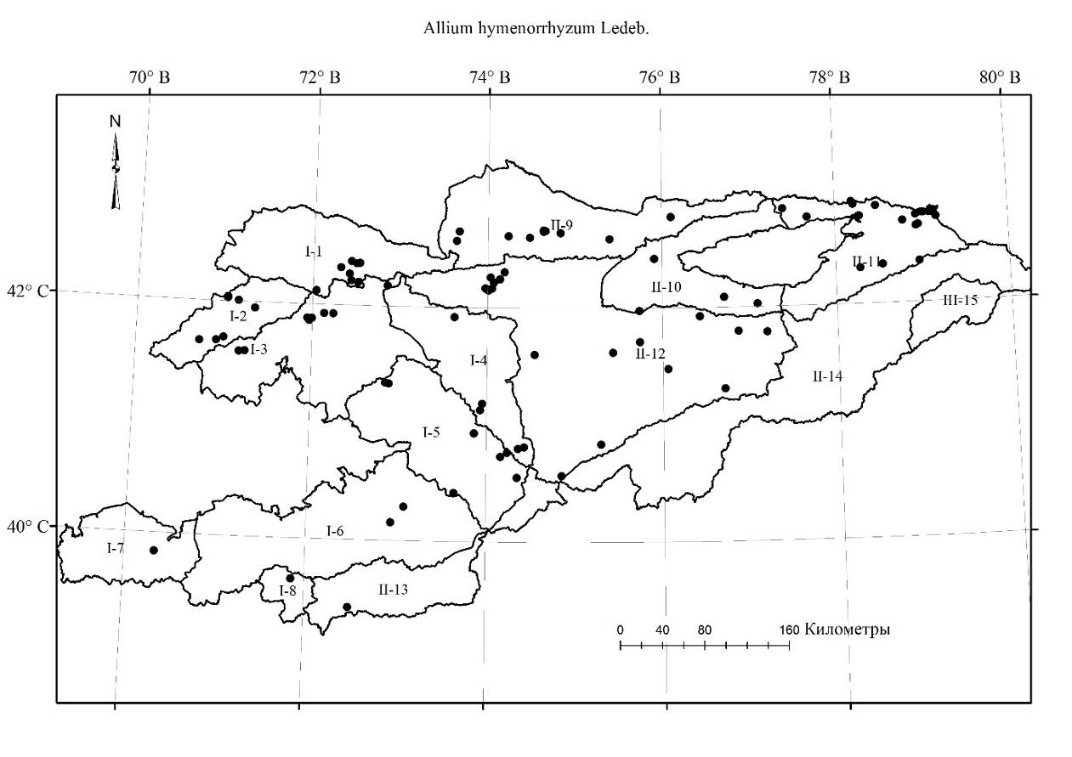
Карта 8.58. Места произрастания Аllium hymenorrhizum
    - Allium jucundum Vved., 1934, Bull. Univ. As. Centr. 19:122; Введ., 1935, во Фл. СССР, 4: 179; Кащ., Е. Никит., 1951, во Фл. Кирг. ССР, 3: 69; Введ., 1971, в Опред. раст. Ср. Азии, 2:64. — Лук приятный. Жагымдуу пияз.
Описан из Кыргызстана, Центральный Тянь-Шань. Тип: Центральный Тянь-Шань, низовья реки Улахола, скалы, 07.07.1908, fl. Федченко, №1407. (Herb. Inst. Bot. Acad. Sc. URSS), LE.
Распространение в Кыргызстане: Д.Т.А. (Западно-Иссык-Кульский район). Эндемик.
Распространение общее и в Средней Азии: Эндемик Кыргызстана.
Экология: в трещинах скал в низкогорьях и среднегорьях на высотах 1500-2500 м н. у. м.
Особенности биологии: цветёт в июне-июле, плодоносит в июле-августе.
Многолетник. Луковицы, видимо, по нескольку прикреплены к короткому корневищу, цилиндрически-конические, 0.5-1 см в диаметре, с бурыми, почти кожистыми, более-менее цельными оболочками. Стебель 10-15 см высоты, при основании одетый гладкими влагалищами листьев. Листья в числе 2-3, узколинейные, 1-1.5 мм в диаметре, плоские, гладкие, почти равные стеблю, в нижней части стебля несколько расставлены. Чехол остающийся, немного короче соцветия, неокрашенный, без носика. Соцветие полушаровидное, немногоцветковое, рыхлое, с 4-8-ю цветками. Цветоножки равные, равны или немного длиннее листочков околоцветника, при основании без прицветников или немногочисленными прицветниками. Листочки колокольчатого околоцветника пурпурные с более темной жилкой, около 5 мм длины, продолговатые, туповатые, почти равные. Нити тычинок на 1/4 или в 1.5 раза длиннее листочков околоцветника, при самом основании между собой и с листочком околоцветника сросшиеся, пурпурные, шиловидные, цельные, равные. Столбик выдаётся из листочков околоцветника.
Этикетки: Киргизия, 42008'25" N, 76020'14" E, Терскей Ала-Тоо, флористический район ПИ (по: Лазьков, Султанова, 2011), низовья р. Улахол, скала на правом берегу, травяной каменистый северный склон к реке (у д. Туура-Суу). Сбор из locus classicus. По протологу: "Центральный Тянь-Шань, низовья р. Улахола, скалы"., 2230 м над ур. моря, Серегин А., Лысков Д., 04.08.2016, №А-2013, (MW).
Примечание: данные составлены по литературным источникам.
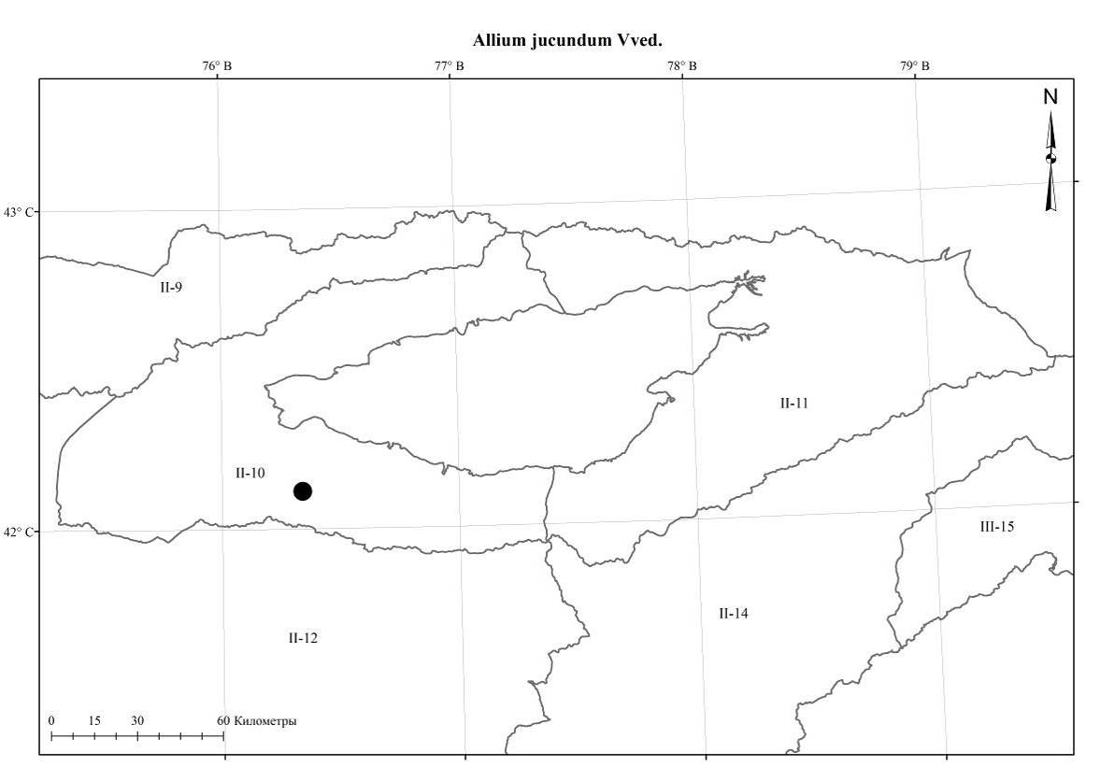
Карта 8.59. Места произрастания Аllium jucundum
    - Allium kirilovii N.Friesen & Seregin, 2015, in Bot. J. Linn. Soc. 178: 88; Лазьков, Турдуматова, 2021, в журн. Наука новые технологии и инновации Кыргызстана, 1, 44. — Лук Кирилова. Кирилов пиязы.
Описан из Казахстана. Тип: Kazakhstan, Semirechye [Zhetysu], Kegensky District, vicinity of Sardzhas, on rocks in Tyute Gorge, 20.vii.1932, S. Lipschitz 289a (MW 22846x! – тип).
Распространение в Кыргызстане: Д.Т.А. (Киргизский район). Субэндемик.
Распространение общее и в Средней Азии: Ср. Азия: Северный Тянь-Шань (Джунгарский Ала-Тау, Киргизский Ала-Тоо).
Экология: на скалах и каменистой почве в низкогорьях и среднегорьях, на высотах 1300-2200 м н. у. м.
Особенности биологии: цветёт и плодоносит в июне-августе.
Многолетник. Луковицы по 1-3 прикреплены к короткому корневищу, цилиндрически-конические, при основании 0.4-1 см в диаметре, с бурыми кожистыми, не блестящими, почти цельными оболочками. Стебель цилиндрический, 11-56 см длины, при основании 0.2-0.4 см в диаметре, на 1/3 или почти одетый расставленными, гладкими или шероховатыми в основном первого листа влагалищами листьев. Листья в числе 3-5 узколинейные, 1-3 мм ширины, гладкие или по краю шероховатые, концы притупленные, чаще короче стебля. Чехол на 2 части разрывающийся, жёсткий, белый со светло-коричневыми жилками, остающийся, в 1.5-3 раза длиннее зонтика, с носиком длина, которого намного раз превышает ширину основания чехла. Соцветие шаровидное или полушаровидное, обычно многоцветковое, густое, 2-3.5 см в диаметре. Цветоножки равные, прямые, концы слегка булавовидно расширенные, около 1 см длины, равные или длиннее листочков околоцветника, при основании с многочисленными прицветниками. Листочки яйцевидного околоцветника 4-4.5 мм высоты, бледно-желтовато-зеленоватые, розовеющие, продолговато-ланцетные, острые, обычно равные. Нити тычинок почти в 1.5 раза длиннее листочков околоцветника, 7-8 мм высоты, при самом основании между собой и с листочком околоцветника сросшиеся, цельные, шиловидные, равные. Пыльники продолговатые, жёлтые, 1-2.2 мм длины. Завязь яйцеобразная, морщинистая, сидячая. Столбик цилиндрический, 6-7 мм длины, выдаётся из листочков околоцветника. Коробочка 3-3.5 мм в диаметре и 4-4.5 мм высоты.
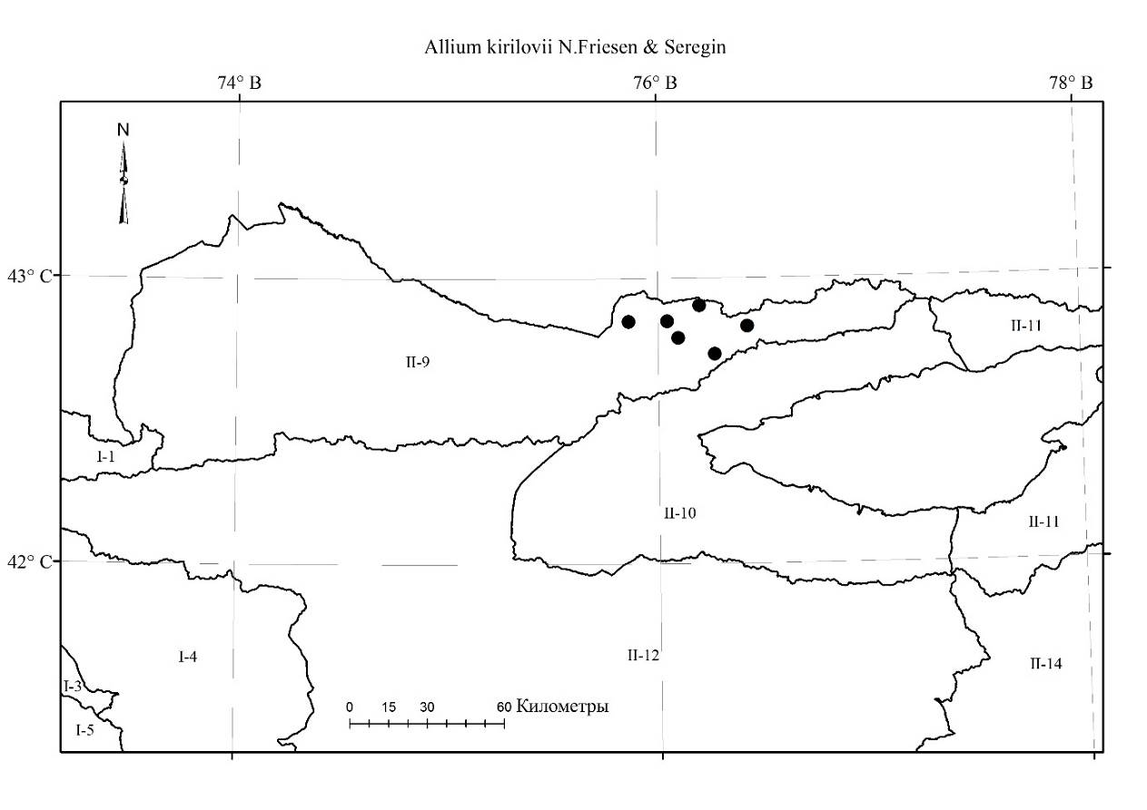
Этикетки: Хребет Кунгей Ала-Тоо: Киргизская ССР, Чон-Кемин, правая сторона, северо-восточный склон урочища Уч-Булак, горный луг, 11.08.1954, без коллектора; Киргизская ССР, Кеминский район, хребет Кунгей Ала-Тоо, юго-западный каменистый склон, верховье реки Чон-Булак, 15.08.1954, Исаков К.; Чон-Кемин, река Карагайлуу-Булак, левая сторона, юго-западная экспозиция, каменистый склон, 22.08.1954, Исаков К.; Киргизская ССР, Чон-Кемин, Карагай-Булак, Ичкесу, луг, на сероземовидных почвах, 24.08.1954, без коллектора; Киргизская ССР, Фрунзенская область, Кеминский район, хребет Кунгей Алатау, 1958, Исаков К.; Хребет Чон-Кемин, урочище Жанырык, 30-40 км от Новорос, по руслу реки, 07.08.1972, Убукеева, Султанова Р., Султанова Б.; Хребет Заилийксий Ала-Тоо, правый берег реки Кичи-Кемин, примерно 5 км восточнее села Актюз, скалы, цвет цветка белый с более темной жилкой, 15.08.2014, Лазьков Г.А.
Карта 8.60. Места произрастания Аllium kirilovii
    - Allium kokanicum Regel, 1875, in A. H. P. 3: 104; Введ., 1935, во Фл. СССР, 4:180; Кащ., Е. Никит., 1951, во Фл. Кирг. ССР, 3: 70; Введ., 1971, в Опред. раст. Ср. Азии, 2:64. — Лук кокандский. Кокон пиязы.
Описан из Кыргызстана («Нabitat in Turkestaniae provincial Kokania (O.Fedtschenko»). Lectotypus (Лазьков, Турдуматова, hic designatus): «Между Лянгаром и Тенгис-баем, №69, О.Федченко» (LE); Лазьков, Турдуматова, 2021, в журн. Наука новые технологии и инновации Кыргызстана, 2: 21.
— A. caricoides Regel, 1879 in A.H.P., 6: 552; описан из Казахстана («Ad fluvium Almaatinka minorem prope Wernoje (Fetisow)»). Lectotypus (Лазьков, Турдуматова, hic designatus): «Allium caricoides Regel, Wernoje, Almaatinka minor, VI 1877, Fetissow» (LE); — A. hoeltzeri Regel, 1884, AHP, 8: 657; idem, Gartenfl. 33: 291, tab. 1169; описан из Туркестана («Zwiebeln sendete A. Regel im Jahre 1880 aus Turkestan»); Lectotypus (Лазьков, Турдуматова, hic designatus): «Allium Höltzeri ex h. bot. petrop, 84.5 [?E. Regel]» (LE); — A. filifolium Regel, 1887, AHP, 10: 352, tab. 6, fig. 39; описан из Кыргызстана («Нabitat in regione montium alexandricorum in regione fluvii Talas ad rivum Bisch-Tasch 5000’ alt. (Fetisow)»); Lectotypus (Лазьков, Турдуматова, hic designatus): «Allium filifolium Regel, Flora Turkestanica, Беш-Таш, приток Таласа, 5000’, 1 VIII 1881, Fetissow» (LE); Лазьков, Турдуматова, 2021, в журн. Наука новые технологии и инновации Кыргызстана, 2: 21.
Распространение в Кыргызстане: Г.С.А (Таласский, Сандалашский, Чаткальский, Кокомеренский, Алайский, Туркестанский районы); Д.Т.А. (Киргизский, Иссык-Кульский, ВТШ, Сыртовой районы). Широко распространённый вид.
Распространение общее и в Средней Азии: Афганистан, Пакистан, Западные Гималаи, Синьцзян; Ср. Азия: Джунгарский Алатау, Тарбагатай, Памиро-Алай, Тянь-Шань.
Экология: на каменистых и скалистых склонах низких и высоких поясах гор на высотах 1500-3300 м н. у. м.
Особенности биологии: цветёт и плодоносит в июле-августе.
Многолетник. Луковицы по нескольку прикреплены к короткому корневищу, образуя дерновники, цилиндрически-конические, 0.5-1.5 см в диаметре, с бурыми кожистыми, более-менее цельными оболочками. Стебель цилиндрический, слегка дугообразно изогнутый, 0.5-2 мм в диаметре, 7-25 см высоты, при основании окружён гладкими влагалищами листьев. Листья в числе 2-4 нитевидные, желобчатые, 0.5-1 мм в диаметре, по краям ресничато-шероховатые, обычно короче стебля. Чехол на 2 или 3 части разрывающийся, тонкий, прозрачно плёнчатый с пурпурным оттенком, со светло-пурпурными жилками, остающийся, с носиком равным или в 2 раза превышающим основание чехла. Соцветие полушаровидное или шаровидное, обычно немногоцветковое, густое, 1.5-2.5 см в диаметре. Цветоножки равные, короче или равны листочкам околоцветника, 0.4-0.6 см высоты, концы булавовидно расширенные, при основании с прицветниками. Листочки колокольчатого околоцветника розовые с пурпурной жилкой, внутренние 4.5-5.5 мм высоты, наружные 4-5 мм высоты, лодочкообразные, короче внутренних эллиптических, остроконечные. Нити тычинок равные, в 1.5 раза длиннее листочков околоцветника, 6-7 мм высоты, при самом основании между собой и с листочком околоцветника сросшиеся до высоты 0.5 мм, пурпурные с более темной жилкой, наружные шиловидные, внутренние в 1.5 раза шире, при основании почти до 1/2 высоты зубцами по бокам. Столбик 5-6 мм высоты, цилиндрический, выдаётся из листочков околоцветника. Завязь обратнояйцевидная, на короткой ножке, бугорчатый. Коробочка немного короче околоцветника, 2-3 мм в диаметре и высоты, шаровидная. Пыльники продолговатые, фиолетовые, 1-1.5 мм длины.
Этикетки. Алайский хребет: Киргизская ССР, Наукатский район, долина реки Акбуры, Тюя джайляу, 08.08.1937, В. Вандышева, экспелиция под руководством Выходцева И.В.; Кыргызстан, Баткенская область, Баткенский район, бассейн реки Сох, село Жылуу-Суу, без даты, 2014, Невраев У.А.; "Киргизия, Алайский хребет, флористический район ПФ (по: Лазьков, Султанова, 2011), Памирский тракт, 7 км к ЮЮЗ от с. Гульча, каменистый северный склон со Spiraea и Artemisia, мелкоземные полки. [Район гербария:] M2. Высота 1730 м над ур. моря 27.07.2016, А. Серегин, № A-1730 [https://plant.depo.msu.ru/open/public/ru/item/MW0896292]; Киргизия, Алайская долина, флористический район А (по: Лазьков, Султанова, 2011), 1,5 км к В. от с. Карaкабак, гора Кызыл-Денг (восточная часть), эфедровое сообщество в верхней части южного склона, сложенного красной супесью. [Район гербария:] M2. Высота 2910 м над ур. моря, 29.07.2016, А. Серегин, № A-1846 [https://plant.depo.msu.ru/open/public/ru/item/MW0896301]; Киргизия, 39°39'48" N 72°44'20" E, Алайская долина, флористический район А (по: Лазьков, Султанова, 2011), 1,5 км к В от с. Карaкабак, гора Кызыл-Денг (восточная часть), эфедровое сообщество в верхней части южного склона, сложенного красной супесью, Высота 2910 м над ур. моря, 29.07.2016, А. Серегин, № A-1846 [https://plant.depo.msu.ru/open/public/ru/item/MW0896301]; ВТШ: Киргизская ССР, Кочкорский район, в 13 км от ст. Сары-Булак, правый берег реки Каракуджур, 03.08.1936, экспедиция под руководством Выходцева И.В., Вандышева; Киргизская ССР, Джумгальский район, юго-восточный склон, 05.07.1937, экспедиция по руководством Выходцева И.В.; Киргизская ССР, Торугарт, юго-западный склон, 10.08.1956, без коллектора; Киргизская ССР, Тогуз-Тороузский район, северный склон Акшыйрак Тоо, урочище Сарыкунгей, среди скал, 11.07.1957, Айдарова, Убукеева; Тянь-Шаньская область, Куланакский район, хребет Молдо-Тоо, отроги Бауралбас, перевал Молдо-Тоо, юго-западный, щебнистая почва, цвет цветка розовый, 22.08.1958, Арбаева; Нарынская область, Ак-Талинский район, хребет Молдо-Тоо, южный склон, урочище Шавыр, правый берег реки Нарын, напротив села Дюрбельджан, 18.08.1972, Арбаева З.С.; Ак-Талинский район, левая сторона реки Арпа, водораздел рек Шилби-Сай и Адыбай, 06.08.1987, Айдарова, Кашкараева; Хребет Киргизкий Ала-Тоо: Киргизская ССР, Фрунзенская область, северный склон Киргизского хребта, урочище Чонкурчак, совхоз Аламедин, 1932, Никитина; Киргизская ССР, Фрунзенская область, Киргизский хребет, Узунгыр, река Чонкурчак, урочище Чонкурчак, совхоз Аламедин, южной склон в альпийской области, 12.08.1932, Никитина; Киргизская ССР, хребет Киргизский Алатоо, около ледника Туюк, 10.08.1933, экспедиция под руководством Выходцева И.В.; Киргизская ССР, Ивановский район, хребет Киргизский Алатоо, Иссык-Атинская лесная дача, русло реки Кок-Кудук, 02.07.1946, Протопопов; Киргизская ССР, хребет Киргизский Алатоо, Иссыкатинская лесная дача, ниже кордона по р. Туюк, 10.07.1946, экспедиция под руководством Выходцева И.В.; Киргизская ССР, Ивановский район, хребет Киргизский Алатоо, Иссыкатинская лесная дача, слияния ущелий Кок-Кудук и Прямой, 14.07.1946, Протопопов Г.Ф.; Киргизская ССР, Ивановский район, хребет Киргизский Алатоо, Иссыкатинская лесная дача, прямое ущелье, 06.08.1946, Протопопов Г.Ф.; Киргизская ССР, Ивановский район, Иссыкатинская лесная дача, северный склон, песчаники, ущелье прямое, 08.07.1947, Протопопов; Киргизская область, хребет Киргизский Ала-Тоо, река Джарли-Каинды, ущелье Мокрая Буруля, верховье, юго-восточный склон, типчаково-разнотравная степь, 30.07.1949, Ткаченко, Кащенко; Киргизский Алатоо, бассейн реки Джарлы-Каинды, ущелье Чолок (большой), южный склон, …, типчаково-разнотравная степь стланиковой арчей, 27.08.1950, В.Ткаченко; Аламединский район, Киргизский хребет, северный макросклон, урочище Ала-Арго, левая сторона левая сторона реки, арчевники, 17.07.1978, Айдарова, Убукеева, Калмурзаева; Аламединский район, Киргизский хребет, северный макросклон, урочище Ала-Арча, левая сторона реки, арчевники, 17.07.1978, Айдарова, Убукеева, Калмурзаева; Иссык-Кульская область, Кеминский район, Киргизский хребет, восточный конец, полынно-злаковая формация, 22.08.1986, Айдарова Р.А., Задирей; Кеминский район, около Красного моста, 24.08.1987, Айдарова, Кашкараева Северный склон Киргизского хребта, бассейн реки Алаарча, долина реки Аксай, №411, 06.08.1988, Пименов М. Г., Клюйков Е.В., Алексеев Ю.Е. (МГУ)Северный склон Киргизского хребта, долина реки Ак-Сай, на скалах, H=2300м н.у.м., 06.08.1988, Айдарова Р.А.; Сандалашский хребет, бассейн реки Сандалаш, близ подъема на перевал Кумбель, урочище Сухой-Сай, известняковые скалы, 27.07.2018, Лазьков Г.А.; Сусамырский хребет: Кетмен-Тюбинская котловина, Сусамырский хребет, горы Карагайлуу, сухие степи, западный склон, 04.08.1960, Ботбаева, [https://plant.depo.msu.ru/open/public/ru/item/MW0896117]; Токтогульски район, озера Кара-Суу, левый приток его р. Нура, северный склон, редколесье, 17.07.1973, Айдарова, Мурсалиев, Божецкая, Шалбаева, Картамбаев; Хребет Таласский Ала-Тоо: Гербарий Всесоюзного Научно-Исследовательского Института каучука и гуттаперчи, Павлов Н.В., Самсель Н.П., Таласская экспедиция, Горы Талас-Алатау, щебнистые южные скаты на вершине в верховьи р. Топчак-Су, №790, 28.07.1931, Павлов Н. В., [https://plant.depo.msu.ru/open/public/ru/item/MW0814044]; Киргизская ССР, Таласская область, Таласский район, урочище Уллу-Тур, альпийский луг, 20.08.1936, Шум. Л.; Киргизская ССР, северный склон хребта Таласского Алатау, ущелье Бакаир, отщелок Ункур, западный щебнистый склон, 03.07.1947, Ионов; Киргизия, бассейн реки Калба, нижняя часть южного склона, Терс-Булак, 16.07.1954, Молдояров А.М.; Киргизия, бассейн реки Калба, Карагай Колот, 27.08.1954, Молдояров А.М.; Киргизская ССР, Таласский хребет, бассейн реки Кара-Коин, северный склон, 25.07.1956, без коллектора; Бассейн реки Кара-Гоин, типчаково-полынная степь (уч. 1), южный склон, 01.08.1958, Заикина, Овчинникова; Таласский хребет, западный склон, 2000-2100 м н.у.м., уч. 1, типчаково-полынная степь, 29.07.1960, Игнатьева ; Киргизская ССР, Таласский хребет, уроичще Узун-Ташты, склон восточный экспозиции, опись №6, злаково-типчаковый-полынный тип растительности, 14.07.1964, Судницына; Киргизская ССР, Таласский хребет, урочище Узун-Ташты, склон восточный экспозиции, опись. №6, злаково-типчаковый-полынный тип растительности, 14.07.1964, Судницына; Фрунзенская область, северный склон хребта Таласского Алатау, бассейн реки Калба, левый берег реки Калба, 01.08.1987, Молдояров А., Усупбаев К.; Киргизия, Таласский хребет, ущелье реки Кумыш-Тал, h=1800 м н.у.м., скалы, 03.07.2005, Лазьков Г.А.; Киргизская ССР, Таласская область, Таласский район, северный макросклон Таласского хребта, 26.07.2012, Койчубекова Г.А.; Кыргызстан, Таласская область, Таласский район, северный склон Таласского хребта, бассейн реки Беш-Таш, 1 и 2 мост, 02.07.2013, Койчубекова Г.А.; Киргизия, 42°20'09 N 73°04'21 E, Таласский Алатау, флористический район ЗТ (по: Лазьков, Султанова, 2011), между перевалом Отмок (Өтмөк) и с. Талды-Булак, скальная группа у шоссе, полки, 2480 м над ур. моря.; 22.07.2016, А. Серегин, № A-1569, [https://plant.depo.msu.ru/open/public/ru/item/MW0896289]; 42°19'14 N 71°35'31 E, Киргизия, Таласский Алатау, флористический район ЗТ (по: Лазьков, Султанова, 2011), 31 км к Ю от с. Кызыл-Адыр, ущелье р. Кара-Буура, полки и гребни сланцевых скал вертикальной дислокации. Высота 1720 м над ур. моря, 23.07.2016, А. Серегин, № A-1613, [https://plant.depo.msu.ru/open/public/ru/item/MW0896285]; 42°17'20 N 72°21'10 E, Киргизия, Таласский Алатау, флористический район ЗТ (по: Лазьков, Султанова, 2011), 27 км к ЮЮВ от г. Талас, ущелье Беш-Таш, среднее течение, правый борт, скальный гребень (полки и расщелины) и прилегающий голый щебнистый склон. Сбор из locus classicus. По протологу: Habitat in regione montium alexandricorum in regione fluvii Talas ad rivum Bisch-Tasch 5000′ alt., 2170 м над ур. моря, 23.07.2016, А. Серегин, № A-1604, [https://plant.depo.msu.ru/open/public/ru/item/MW0896287]; Киргизия, северный склон Таласского Алатоо, ущ. Бакаир, отщелок Ункур, западный, щебнистый склон, 31.06.1947, Попова Л.И.; Хребет Терскей Ала-Тоо: Киргизская ССР, совхоз Кок-Сай, мягкие, восточные склоны и плоские вершины высоких предгорий в 2-3 км от фермы №3, 31.07.1933, экспедиция под руководством Выходцева И.В., Полякова; Киргизская ССР, Центральный Тянь-Шань, котловина озера Иссык-Куль, восточная часть г. Тасма, урочище Терек-Булак, северный склон, на чернеземах, 16.08.1932, экспедиция под руководством Выходцева И.В.; Киргизская ССР, совхоз Кок-Сай, мягкие, северо-восточные склоны и плоские вершины высоких предгорий в 2-3 км от фермы №3, 31.07.1933, экспедция под руководством Выходцева И.В.; Киргизская ССР, совхоз Кок-Сай, мягкие северо-восточные склоны и плоске вершины высоких предгорий в 2-3 км от фермы №3, 31.07.1933, экспедиция под руководством Выходцева И.В.; Киргизская ССР, хребет Терскей Ала-Тоо, в 12 км от озера Иссык-Куль, на левой стороне р. Чу, между горами в долинке на площадке №3, 15.08.1936, Никитина Е.В.; Киргизская ССР, хребет Терскей Ала-Тоо, в 12 км от озера Иссык-Куль, на левой стороне р. Чу, между горами в долинке на площадке №3, 15.08.1936, Никитина Е.В.; Киргизская ССР, Тонский район, долина Конурелен, гора Кунак-Азыр, 23.06.1937, экспедиция под руководством Выходцева И.В.; Киргизская ССР, Тонский район, сырты, урочище Джер-Балтык, южный склон, экспедиция под руководством Выходцева И.В., 20.07.1937, Шафранова; Киргизия, Центральный Тянь-Шань, урочище Кара-Таш, бассейн реки Тилек, ущелье на каменистой почве, 20.08.1937, без коллектора; Киргизская ССР, Тонский район, гора Кунак-Азыр, долина Конурелен, каменистый склон, 23.07.1957, экспедиция под руководством Выходцева И.В.; Туркестанский хребет: Киргизия, Туркестанский хребет, ущелье Кырк-Булак, ледник Китепзар, скалы, цвет цветка розовый, 18.07.2007, Ганыбаева М.Р.; Киргизия, Туркестанский хребет, междуречья Исфана и Ляйляк, ущелье Лайли мазар, северный макросклон, цветы розовые, 20.07.2007, Ганыбаева Г.Р.; Туркестанский хребет, северны макросклон, бассейн реки Саркент, притока реки Аксу, нац.парк "Саркент", 12.07.2013, Лазьков Г.А.; Ферганский хребет: Киргизская ССР, Тянь-Шаньская область, хребет Каран-Куры, юго-восточный щебнисто-каменистый склон, 11.07.1963, Матвеева; Kyrgyzstan, Jalal-Abad Region, Toktogul district, Northenmost end of Fergana Ala-Too, Isfan Djailoo Mts., middle part of the N slope along Kara-Suu River in fissuris, 1500 m a.s.l., 41.64 N, 72.82 E, #107, 12.07.2010, A. Sennikov & G. Lazkov; Хребет Кок-Ирим-Тоо, рек Кок-Ирим (Каначу), правый берег, скалы, 14.08.2018, Лазьков Г.А.; Чаткальский хребет: Киргизская ССР, юго-восточный склон Чаткальского хребта, по долине Чанач-Сая, в зоне арчево-кустарниковой растительности, 10.08.1945, Попова Л.И., Ткаченко В.И.; Сары-Челек, скалы, 17.08.1952, Кащенко; Правобережье реки Чаткал, напротив впадения реки Кокуйбель, 22.08.1953, Фомичева В.А., Шахворостова; Ошская область, Ала-Букинский район, северный склон Чаткальского хребта, урочище Кое-Суу, в поясе ползучей арчи, скала, 17.08.1962, Убукеева; Джанги-Джольский район, окрестность в голове озера Сары-Челек, 31.07.1973, Айдарова, Шалбаева, Картанбаев; Киргизия, Ошская область, Джанги-Джольский район, Чаткальский хребет, урочище Сары-Челек, упалы каменистый восточный склон, 17.05.1987, Айдарова, Калмырзаева; Киргизия, Чуйская обл., окр. г. Бишкек, частный сад, в культуре; происхождение — Киргизия, Джалал-Абадская обл., долина р. Нарын. 23.08.2014, Науменко А. [https://www.plantarium.ru/page/image/id/258574.html]; Чаткальский хребет, Сары-Челекский заповедник, восточнее озера Сары-Челек, осыпь, 12.07.2016, № 459, Лазьков Г.А., Сенников А.Н.; Кыргызстан, ущелье реки Касансай, восточнее села Касансай, скалы, N461, 13.07.2016, Лазьков Г.А.; Кыргызстан, Джалал-Абадская обл., верховья р. Кара-Кысмак, ≈ 3000 м н.у.м., каменистый склон. 08.09.2017, Науменко А., [https://www.plantarium.ru/page/image/id/553432.html]; 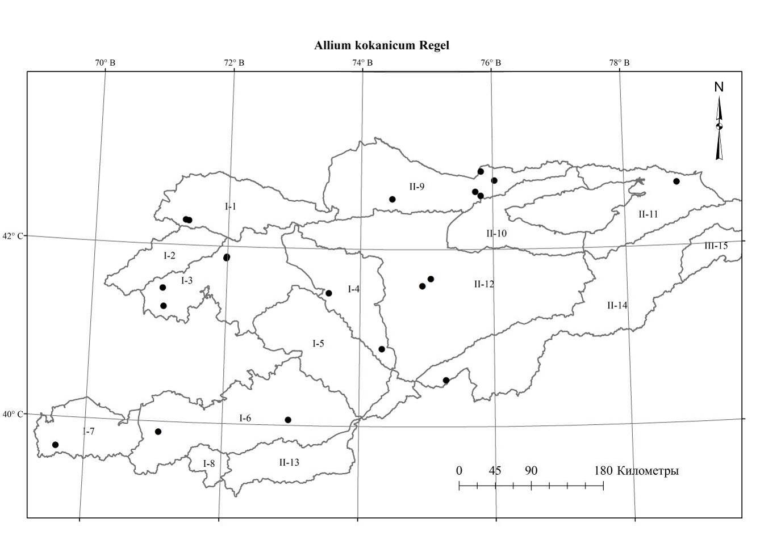
Карта 8.61. Места произрастания Аllium kokanicum
    - Allium leptomorphum Vved., ex Кащ., Е. Никит., 1951, во Фл. Кирг. ССР, 74 (ross.) et, 1952, in not. Syst. Herb. Inst. Bot. Ac. Sc. Uzbek. 13:29; Введ., 1971, в Опред. раст. Ср. Азии, 2:66. — Лук тонкий. Ичке пияз.
Описан из Кыргызстана, Киргизский хребет. Тип: Урочище Чон-Курчак, гора, где водопад, 18.08.1932, fl. et. fr. imm. Агафонова (In Herb. Inst. Bot. Ac. Sc. URSS conservatur).
Распространение в Кыргызстане: Д.Т.А. (Киргизский район). Эндемик.
Распространение общее и в Средней Азии: Эндемик Кыргызстана.
Экология: скалистых местностях, на россыпях, в трещинах скал, пырейно-злаково-разнотравных, типчаковых сухих степях с пятнами полыни, среди арчево-кустарниках в низовьях гор на высотах 1 200-1 550 м н. у. м.
Особенности биологии: цветёт в июле, плодоносит в августе.
Многолетник. Луковицы удлинённые, скученные, прикреплённые по 2 или несколько к корневищу, около 1 см в диаметре, до 6 см высоты, с кожистыми, коричневыми параллельно нервными оболочками. Стебель прямой, тонкий, бороздчатый, цилиндрический, гладкий, 25-40 см высоты, 1-1.5 мм в диаметре, темно-зелёный, до 1/2-1/3 окружённый гладкими, широко расставленными влагалищами листьев. Листья линейные, в числе 3-4, около 0.5-1.5 мм ширины, 25-45 см длины, желобчатые, по нервам шероховатые с хрящевидными бугорками, с конусообразным заострённым кончиком. Чехол белый, кожистый, жёсткий, с розовыми жилками, чаще на 2 части разрывающийся, почти в два раза длиннее соцветия с длинным, остро заострённым от 1.5 до 2 cм длиной носиком. Соцветие пучковатое или пучковато-полушаровидное, немногоцветковое, в диаметре 1,5-3.5 см. Цветоножки, сравнительно толстые, прямые, почти равные 0.5-0.7 см высоты, немного короче или немного длиннее листочков околоцветника, к концу булавовидно расширенные, при основании с довольно многочисленными прицветниками. Листочки колокольчатого околоцветника светло-розовые с пурпурной жилкой, острые, наружные ланцетно-продолговатые, около 5 мм высоты, немного короче внутренних, 5.5-6 мм высоты, эллиптически-ланцетных. Нити тычинок равны внутренним листочкам околоцветника, при основании с листочком околоцветника и между собой до высоты 1 мм сросшиеся, выше свободные, из треугольного основания нитевидные, внутренние выше расширенные, при основании немного более широкие. Завязь сидячая, круглая, трёхгранная. Столбик конусообразная, в свободной части 1.5 мм высоты. Пыльники продолговатые, около 1 мм длины, розовые, позднее становятся фиолетовыми. Коробочка трёхгранная, шаровидная, около 3 мм в диаметре и 3.5 мм высоты, выемчатые.
Этикетки. Хребет Киргизский Ала-Тоо: Киргизия, Ивановский район, хребет Киргизский Алатоо, Иссыкатинская лесная дача, юго-западный склон, правобережье, Сахарное, 07.08.1946, Протопопов; Киргизская ССР, Ивановский район, хребет Киргизский Ала-Тоо, Иссык-Атинская лесная дача, юго-западный склон, правобережье Сахарное, 07.08.1946, Протопопов; Киргизская ССР, хребет Киргизский Ала-Тоо, река Джарлы-Каинды, ущелье Узунбулак, среднее течение, южный склон, пырейно-злаково-разнотравная сухая степь с пятнами полыни, 28.08.1948, Ткаченко, Кащенко; Киргизия, Киргизский Ала-Тоо, бассейн реки Джарлы-Каинды, ущелье Узун-Булак, среднее течение, у крутого поворота, ущелье на восток, вост-юго-востока, злаково-разнотравная степь, 24.08.1949, Ткаченко В., Кащенко Л.; Киргизская ССР, Фрунзенская область, река Каракол Западный, урочище Сусамыр, средина правого берега, типчаковая степь с пятнами ковыля, 03.08.1951, Ткаченко; Киргизская ССР, Фрунзенская область, Хребет Киргизский Ала-Тоо, Каракол-Западный, урочище Сусамыр, средина правого берега, типчаковая степь с пятнами ковыля, 03.08.1951, Ткаченко В.; Хребет Киргизский Ала-Тоо, предгорья, горы Паспелдык, над селом Чон-Арык, щебнистые, задернованные склоны, 28.06.1956, Никитина Е.В., Выходцев И.; Киргизская ССР, к югу от Фрунзе, Хребет Киргизский Ала-Тоо, предгорья над селом Чон-Арык, задернованные склоны северо-восточного направления, 28.06.1956, Никитина Е.В., Выходцев И.; Киргизская ССР, Киргизский хребет, горы Паспельдык, северо-восточный склон, 10.08.1962, без коллектора; Хребет Киргизский Ала-Тоо, горы Паспельдык, северо-восточный склон, 10.08.1962, Никитина Е.В.; Хребет Киргизский Ала-Тоо, северный склон, урочище Узун-Кыр, 3 терраса, 17.08.1967, Молдояров А.М.; Киргизский хребет, северный склон, урочище Татыр, Р-1550 м н.у.м., остепененный (заповедный) участок на склоне с северо-западой экспозиции, 01.07.1974, Горбунова; Киргизский хребет, северный склон, урочище Татыр, Р-1550 м н.у.м., остепененный (заповедный) участок на склоне с северо-западой экспозиции, 28.07.1974, Горбунова; Киргизский хребет, северный макросклон, урочище Талды-Булак, бородачовая степь, (заповедник), юго-восточный склон, цвет цветка почти белый с зеленой жилкой, 29.06.1977, Горбунова; Киргизский хребет, северный макросклон, бассейн реки Кара-Балта, урочище Талды-Булак, бородачовая степь (зап-к), юго-восточный склон, цвет цветка почти белый зеленой жилкой, 29.06.1977, Горбунова; Киргизский хребет, северный макросклон, бассейн реки Кара-Балта, урочище Талды-Булак, типчаково-разнотравно-пырейная степь (уч.к), юго-западный склон, 30.07.1977, Горбунова; Киргизский хребет, северный макросклон, урочище Ала-Арча, Кун-Тийбес, арчево-кустарники, 15.07.1979, Айдарова, Калмакиева, Аманканова; Хребет Киргизский Ала-Тоо, северный макросклон, урочище Ала-Арча, Кун-Тийбес, арчевые-кустарники, 15.07.1979, Айдарова, Калмакиева, Аманканова; Киргизский хребет, северный макросклон, ущелье 11 км северо-западнее с Юрьевка, 42⁰44'29.04N, 74⁰55'49,78 E, 1070 m, цветок белый с коричневатой жилкой, 01.07.2009, Лазьков Г.А.; Кыргызстан, Чуйская область, хребет Киргизский Ала-Тоо, ущелье Бир-Булак, 1560 м н.у.м., 42⁰40,7 с.ш., 74⁰33в.д., 31.05.2018, Турдуматова Н.К.; Кыргызстан, Киргизский хребет, урочище Кой-Таш, возле места отдыха Кой-Таш, левое побережье реки Аламедин, 21.07.2018, Турдуматова Н.К.
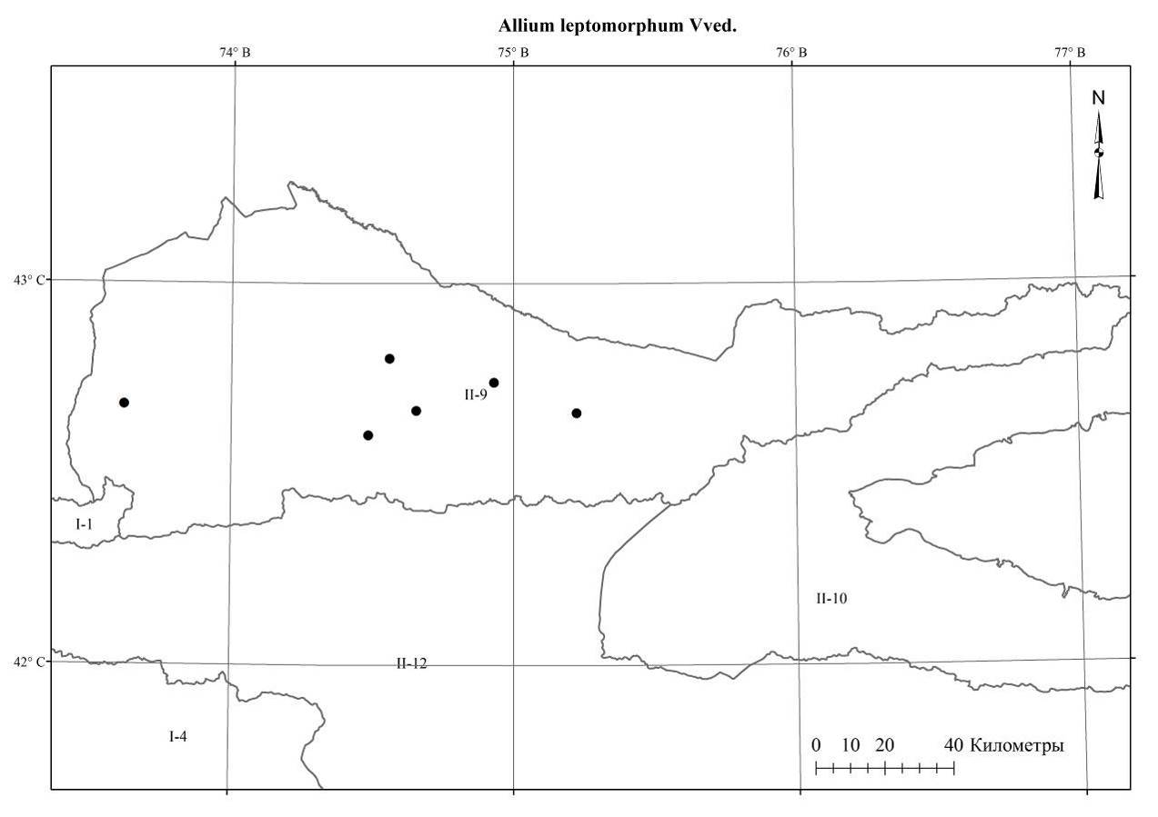
Карта 8.62. Места произрастания Аllium leptomorphum
    - Allium marmoratum Seregin, 2015, in Phytotaxa, 205: 211; Лазьков, Турдуматова, 2021, Наука новые технологии и инновации Кыргызстана, 1: 44. – Лук мраморный. Мрамор пиязы.
Описан по культивируемым образцам, происходящим из Узбекистана. Тип: Germany, cultivated in Gatersleben: TAX 5884, 6 Jul 2005, anonymous s.n. (Origin: Uzbekistan, northern slope of Chimgan Massif, the Aksay River [cA. 80 to Ene from Tashkent], perennials and shrubs community on the creek terrace, rarely on drier sites, May 2001, R. Fritsch & M. Hoffmann 1758), GAT.
Распространение в Кыргызстане: Г.С.А. (Сандалашский, Чаткальский районы). Субэндемик.
Распространение общее и в Средней Азии: Западный Тянь-Шань. Эндемик Средней Азии.
Экология: на каменистых и скалистых склонах, в низком и среднем поясах гор, на высоте 1500-2500 м н. у. м.
Особенности биологии: Цветёт в июне-июле (в культуре), нет данных о плодоношении.
Многолетник. Луковицы по 1-нескольку прикреплены к короткому корневищу, цилиндро-конические или почти цилиндрические 1-1.5 см толщины, 7-8 см высоты, с бурыми кожистыми, более-менее раскалывающимися оболочками. Стебель цилиндрический, прямой, при основании 3-4 мм в диаметре, 40-52 см высоты, 1/2 одетый, шероховатыми, широко расставленными, конопатыми влагалищами листьев. Листья в числе 3-5 узколинейные, 1-2 мм ширины, желобчатые, шероховатые, обычно короче стебля. Чехол на 2 части до основания разрывающийся, жёсткий, белый, с темными жилками, с удлинённым, в несколько раз превышающий основание чехла носиком, остающийся. Соцветие обычно шаровидное, плотное, многоцветковое, 3-4 см в диаметре. Цветоножки равные, прямые, в 3-4 раза длиннее листочков околоцветника, 1-1.5 см высоты, при основании с прицветниками, концы слегка булавовидно расширенные. Листочки почти шаровидного околоцветника белые с жирной зеленной жилкой, 4-5 мм высоты, ланцетные, остроконечные, наружные иногда выемчатые, незначительно около 0.5 мм короче внутренних. Нити тычинок 5-6 мм высоты, в 1/3 длиннее листочков околоцветника, при самом основании между собой и с околоцветником сросшиеся, шиловидные, цельные, равные, окрашенные, со светлым основанием. Пыльники продолговатые, жёлтые, пурпурные, 1-1.2 мм длины. Завязь почти круглая, трёхгранная, на короткой ножке, бугорчатая. Столбик цилиндрический, 4-8 мм длины, выдаётся из околоцветника. Коробочка едва короче околоцветника, круглая, трёхгранная, 3.5-4 мм в диаметре и длины.
Этикетки. Чаткальский хребет: Киргизия, правобережье реки Чаткал, между реками Кюрюч-Коргон и Исфара-Сай,мелкоземистый склон, цвет цветка беловатый с зеленоватой жилкой, 19.06.2001, Лазьков Г.А.; Киргизия, Чаткальская долина, близ села Ак-Таш, 30.07.2005, Лазьков Г.А.; Чаткальский хребет, южный макросклон, левый безымянный приток реки Касан-Сай, 1700 м н.у.м., 04.08.2009, Лазьков Г.А.; Кыргызстан, ущелье реки Касансай, восточнее села Касансай, скалы, N 461, 13.07.2016, Лазьков Г.А., Сенников А.Н.
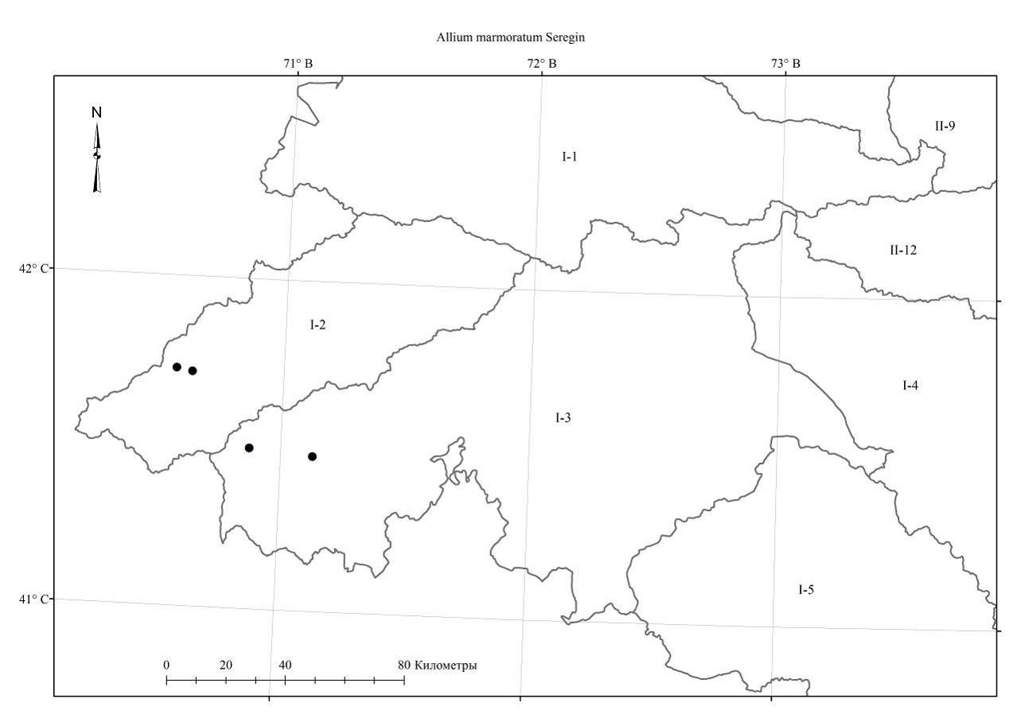
Карта 8.63. Места произрастания Аllium marmoratum
    - Allium platyspathum Schrenk., 1841, in Fisch. et. Mey. Enum. pl. nov. 1: 7; Введ., 1935, во Фл. СССР, 4: 175; Кащ., E. Никит., 1951, во Фл. Кирг. ССР, 3:65, табл. 14, рис. 1; Кащ., Е. Никит., 1967, в дополн. к Фл. Кирг. ССР, 1: 53; Введ., 1971, в Опред. раст. Ср. Азии, 2:62. — Лук широкочехольный. Жазы пияз. Уй таноо [Ботбаева, 2012].
Описан из Казахстана. Джунгарский Алатау, 20.06.1840, Schrenk. Тип в LE.
Распространение в Кыргызстане: Г.С.А. (Таласский, Чаткальский, Кокомеренский, Восточно-Ферганский, Алайский, Туркестанский районы); Д.Т.А. (Киргизский, Иссык-Кульский, В.Т.Ш., Заалайский, Сыртовой районы). Широко распространённый вид.
Распространение общее и в Средней Азии: Дж. Тарб., Сев. и Центр. Тянь-Шань., Вост. Пам., Китай, Зап. Сибирь, Афганистан; Ср. Азия: Дж.-Тарб., Джунгарский Алатау, Тянь-Шань, Памиро-Алай (Памир, Алайский и Заалайский хребты).
Экология: на каменистых и мелкоземистых сырых склонах, в разнотравных лугах, степях, поймах рек, на полянах среди еловых лесов от среднего до верхнего пояса гор на высотах 2000-4000 м н. у. м.
Особенности биологии: цветёт в мае-июне и плодоносит в июле-августе.
Многолетник. Коротко корневищно-луковичное растение. Луковицы по 1-(2-3) прикреплены к вертикальному, почти цилиндро-коническому корневищу, 1.0-2.0 см в диаметре, с внутренними плёнчатыми белыми, наружными черно-бурыми бумагообразными оболочками. Стебель 20-60 см высоты, 0.3-0.5 cм в диаметре, при основании или до 1/2 одетый гладкими, чередующимися влагалищами листьев, прямой, гладкий, почти цилиндрический. Предлистник (профилл) тонкий, плёнчатый, окрашенный, остающийся. Листья в числе 3-6 линейные, линейно-ланцетные, 3-17 мм в диаметре, плоские, толстые, туповатые, гладкие или по краю шероховатые, ресничатые, равны немного длиннее стебля. Чехол коротко заострённый, иногда окрашенный с пурпурным оттенком с темными жилками, немного короче соцветия, остающийся, на 2-3 части разрывающийся. Соцветие полушаровидное или шаровидное, многоцветковое, густое, 1-3 см в диаметре. Цветоножки по высоте равные, равны или в 1.5 раза длиннее листочков околоцветника, 0.7-1.3 см, прямые, при основании без прицветников, концы булавовидно расширенные. Листочки широко-колокольчатого околоцветника розовые с малозаметной жилкой, блестящие, 6-9 мм высоты, почти равные, ланцетные или линейно-ланцетные, туповатые или островатые. Нити тычинок по высоте равные, немного короче или до 1.5 раза длиннее листочков околоцветника, 6-10 мм высоты, при самом основании между собой и с листочком околоцветника сросшиеся, выше между собой очень коротко сросшиеся, спаянные, образуя кольцо, равные, цельные, из немного расширенного основания, выше шиловидные. Столбик выдаётся из листочков околоцветника, 7.5-10 мм высоты, цилиндрический. Завязь яйцеобразная, сидячая, морщинистая. Коробочка в 1.5 раза короче околоцветника, с продольными линиями, шарообразная, 4 мм высоты и ширины. Пыльник жёлтый, продолговатый, 1 мм высоты.
Хозяйственное значение: Трава поедается мелким рогатым скотом.
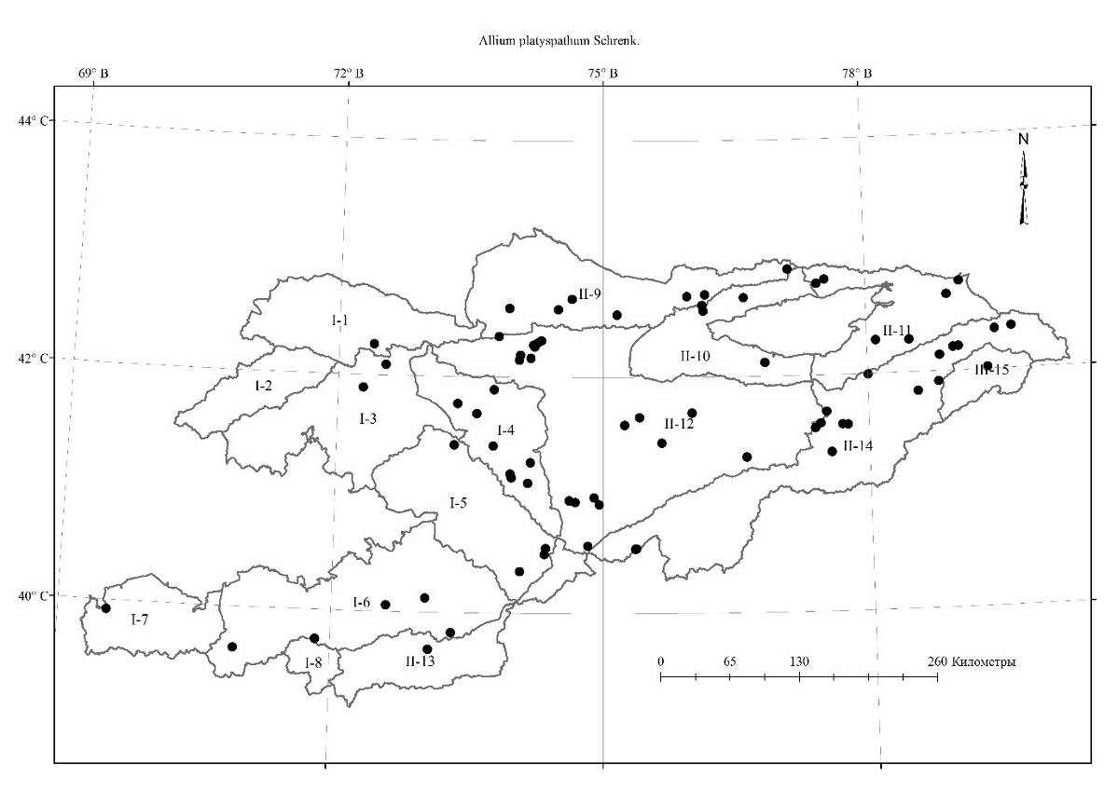
Этикетки. Алайский хребет: Киргизская ССР, Чон-Алайский район, Алайский хребет, северный альпийский склон, кабрезия луг, 06.08.1948, Кащенко; Кыргызстан, Алайский хр., окр к/к Иордан, Улиторсай, 3500 м., осыпь щебня, sn, 3500, 22892, 39,967068 С.Ш., 71,800727 В.Д., 1962, Белолипов (TASH); Кыргызстан, Алайский хр., басс. р. Шахимардан, ущелье Увлардысай, верхний пояс тау в тени арчей, sn, 23540, 39,951859 С.Ш., 71,810169 В.Д., 1964, Халкузиев, (TASH); Киргизия, Алайский хребет, урочище Арча-Ата, H=2700 м, северо-западный задерненный склон, высокогорная лугостепь, 08.06.1966, Судницына, Горбунова; Ошская область, Алайский хребет, правый берег р. Кёк-Суу, урочище Арча-Булак, h>3000, цвет цветка бледно-сиреневый, 30.06.1968, Убукеева, Арбаева, Мурсалиев, Салиев, Султанова Б.; Ошская область, Алайский хребет, правый берег реки Кёк-Суу, урочище Тай-Чыкпас, h>3000, цвет цветка бледно сиреневый, 30.06.1968, Убукеева, Арбаева, Мурсалиев, Султанова Б.; Ошская область, Алайский хребет, правый берег р. Кёк-Суу, урочище Арча-Булак, h> 3000, цвет цветка бледно-сиреневый, 30.06.1968, Убукеева, Арбаева, Мурсалиев, Б. Султанова; Киргизия, Ошская область, хребет Талдык, 17.07.1987, без коллектора ; Кыргызстан, Баткенская область, Баткенский район, бассейн реки Сох, село Зардалы, без даты, 2014, Невераев У.А.; Атойнокский хребет: Киргизская ССР, Атойнокский хребет, северо-восточные склоны у оз. Коль, 13.07.1946, Ткаченко В.И.; Перевал Атойнок, 15.07.1946, Ткаченко В.; ВТШ: Тянь-Шаньская область, Атбашинский район, левобережье реки Атбаши, северо-восточные и северо-западные склоны к реке Атбаши, 03.07.1952, Фомичева В.А., Шахворостова Ю.Г.; Тянь-Шанская область, Акталинский район, левобережье реки Сырт-Кашкасу в среднем ее течении, 13.07.1952, Петров; Тянь-Шаньская область, Акталинский район, верховье реки Сырт-Кашкасу, 19.07.1952, Петров; Киргизия, Фрунзенская область, Сусамыр, северо-западный склон Джумгальского хребта, альпийский луг, 21.07.1952, Шарашова, Корнева, Шихотов, Казанцев; Тянь-Шаньская область, Акталинский район, верховье реки Турасу, 24.08.1952, Петров; Скорнякова; Киргизская ССР, Центральный Тянь-Шань, хребет Молдо, ущелье Ат-Кулак, у скал, южный склон, 02.07.1953, Кащенко; Киргизская ССР, ЦТШ, хребет Молдотоо, ущелье Ат-Кулак, южный склон, 14.07.1953, Кащенко; Киргизская ССР, Тянь-Шанская область, Нарынский район, южный склон хребта Молдо-Тоо, в лесу около реки Кекджерты, 30.06.1957, Арбаева З.С.; Тянь-Шаньская область, Тогуз-Тороузский район, южный склон Акшийрак-Тоо, перевал Каргалык, 09.07.1957, Айдарова, Убукеева; Киргизская ССР, Тянь-Шаньская область, Куланакский район, южный склон хребта Молдо-Тоо (Беш-Сары), 15.07.1957, Арбаева З.С.; Ущелье Чон-Нарын, верхняя часть реки Нарын, котловина, разнотравно-злаковый луг, 02.08.1957, Шербаев И.; Киргизская ССР, Тянь-Шаньская область, Куланакский район, еловый лес, Каинды к юго-востоку в 15 км от с. Куланак, 29.05.1958, Арбаева; Киргизия, Тянь-Шаньская область, Куланакский район, хребет Молдо-Тоо, отроги Акча-Таш, близ перевала Шаты за Караталом, юго-восточный склон, почва чернозем, цвет цветка фиолеовый, 28.07.1958, Арбаева З.С.; Киргизская ССР, Тянь-Шаньская область, Ат-Башинский район, хребет Торугарт, восточный склон, местообитание разнотравно-злаковая растительность на высоте 4100 метров, цветы лиловые, 01.08.1958, Убукеева, Филатова; Киргизская ССР, Тянь-Шаньская область, Ат-Башинский район, хребет Торугарт, северный склон, северная часть оз. Чатыр-Куль, местообитание высокогорный луг на высоте 4000 м, цвет цветка лиловый, 03.08.1958, Убукеева, Филатова; Киргизская ССР, Тянь-Шанская область, Ат-Башинский район, хребет Торугарт, северный склон, северная часть оз. Чатыр-Куль, 04.08.1958, Убукеева, Филатова; Киргизская ССР, Тянь-Шанская область, Ат-Башинский район, хребет Торугарт, северный склон, северная часть оз. Чатыр-Куль, высокогорный луг, на высоте 4000 м н. у.м., цветы лиловые, 04.08.1958, Убукеева, Филатова; Тянь-Шаньская область, Куланакский район, хребет Молдо-Тоо, отрог Акчеташ, урочище Бель-теши, северный склон, почва чернозем, 17.08.1958, Арбаева З.С.; Киргизская ССР, Тянь-Шаньская область, Нарынский район, ущелье Бурган-Су, субальпийские луга, б/д.07.1959, Кащенко; Хребет Сарыкамыш-Тоо, урочище Кичи-Корумду, западный склон, гераниево-злаково-разнотравный луг, 28.06.1961, Айдарова, Арбаева, Горбунова; Экичат, 13.07.1968, северо-западный склон, без коллектора; Хребет Киргизский Ала-Тоо: Киргизская ССР, Фрунзенская область, Ивановский район, Киргизский хребет, Иссыкатинская лесная дача, северный склон, ельник, 30.06.1947, Протопопов Г.Ф.; Киргизская ССР, Ивановский район, хребет Киргизский Ала-Тоо, Иссыкатинская …, северный склон, ельник, ущелье Марал-Джон, 03.07.1947, Протопопов; Киргизская ССР, хребет Киргизский Ала-Тоо, урочище Татыр, совхоз Аламедин, северо-восточный склон, разнотравный луг, почва влажная, 03.07.1947, экспедиция под руководством Никитиной Е.В., Кащенко Л.И.,; Киргизская ССР, Сусамырский район, бассейн реки Кара-Кол-Западный, пойма реки у ущелья Джалгызтал, по ивовому тугаю с черемухой и облепихой, 10.06.1951, экспедиция под руководством Ткаченко В.; Киргизская ССР, Сусамырский район, бассейн реки Каракол Западный пойма реки ниже среднего течения ивовому тугаю с облепихой и черемухой, 28.07.1951, экспедиция под руководством Ткаченко В.И., Ткаченко В.; Киргизская ССР, Сусамырский район, западный склон, по альпийской кабрезиево-разнотравно-типчаковой степи, 04.08.1951, экспедиция под руководством Ткаченко В., Ткаченко В., Кобрицов, Есеркепов; Тянь-Шаньская область, Сусамыр, тугайный лес по реке Каракол, 20.06.1952, Кащенко; Фрунзенская область, Сусамыр, ущ. Керегеташ, в долине, 25.06.1952, без коллектора; Участок 5, Фрунзенская область, Сусамыр, ущелье Керегеташ, юго-западный склон, низкотравный субальпийский луг, 02.07.1953, Корнева, Тимофеев; Киргизия, Чон-Кемин, левая сторона, против Жашыл-Куля, 22.06.1954, Исаков К.; Бассейн реки Чон-Кемин, Карагайлуу капчыгай, северо-западный склон, субальпийский луг, цвет цветка розовый, 29.06.1956, Исаков К.; Киргизская ССР, хребет Чимбулак, северный склон, чернозем, 17.07.1956, без коллектора; Урочище Кара-Балта, ущелье Мин-Тукум, верховья, северный склон, 21.07.1962, Молдояров; Киргизский хребет, южный склон, перевал Туё-Ашуу, западная экспозиция, тип растительности лугостепь (луковники), цвет цветка розовый, 12.08.1970, Арбаева; Ущелье Ала-Арча, урочище Карагай-Булак, 10.07.1979, Айдарова, Калмакиева, Аманканова, Маматалиев; Хребет Кунгей Ала-Тоо: Киргизия, Иссык-Кульская область, совхоз Санташ, бассейн реки Каркыра, луг-сенокос, 17.07.1954, Кащенко, Айдарова; Хребет Кунгей Ала-Тоо, урочище Чон-Каинды, северный склон, 27.05.1962, Арбаева З.С.; Кунгей Ала-Тоо, урочище Чон-Каинды, северо-западный склон, 29.05.1962, Арбаева З.С.; Иссык-Кульский район, Кунгей Ала-Тоо, урочище Калмак-Ашуу, юго-восточный склон, тип растительности злаково-разнотравной растительности, цвет цветка сиреневый, 26.06.1970, Мурсалиев; Иссык-Кульский район, Кунгей Ала-Тоо, урочище Тамчи, юго-восточный склон, тип растительности закустаренная злаково- разнотравная полупустыня, цвет цветка розовый, 28.06.1970, Мурсалиев; Иссык-Кульский район, Кунгей Ала-Тоо, урочище Семеновское, северо-западный склон, тип растительности поле елового леса, цвет цветка сиреневый, 03.07.1970, Мурсалиев; Сусамырский хребет: Ошская область, Токтогульский район, правый берег реки Нарын, урочище Камбар-Ата, местообитание южный каменистый склон, 18.06.1977, Айдарова, Убукеева, Ледовская; Хребет Терскей Ала-Тоо: Киргизская ССР, Джеты-Огузский район, сырты Ак-Шыйрак, в 78 км к северу от устья речки Учун-Сала, левого притока р. Чалак-Капычгая, высота 3900 м над уровнем моря, каменистый западный склон, 06.08.1935, Саныч Н., Сабардина Г.; Киргизия, хребет Терскей Ала-Тоо, предгорья, у реки Чон-Кызыл-Су, в кустах, 13.06.1947, коллектор - 27; Тонский район Иссык-Кульской области, разнотравный субальпийский луг, южнее села Ак-Сай, 04.08.1951, Скибицкая; Иссык-кульская область, Покровские сырты, долина р. Нарын, верховье ущелья Кара-Чукур, восточный склон, 09.07.1954, Попова А.; Иссык-Кульская область, Покровские сырты, ущелье Чон-Корумду, северо-западный склон, 26.08.1954, Попова А.; Иссык-Кульская область, Покровские сырты, правобережье р. Нарын, ущелье Чон-Корумду, северо-западный склон, 26.08.1954, Попова А.; Покровские сырты Иссык-Кульской области, верховья бассейна реки Нарын, долина реки Карасай, надпойменная терасса … левобережью реки, 02.07.1955, Попова Л.И.; Киргизская ССР, Иссык-Кульская область, хребет Терскей Алатау, северный склон, урочище Джергалан, на поляне среди ельников, H=2000м, 09.06.1956, Лысова Н.; Покровские сырты Иссык-Кульской области, верховья реки Каракылка, отщелок р. Джагалмай, кабрезевая пустошь на высоте 3500 м н. у. моря, 08.08.1956, Попова Л.И., Молдояров А.; Киргизская ССР, Иссык-Кульская область, Сырты Джеты-Огузского района, верховья р. Иштык, 13.08.1957, Молдояров, Кельдибеков; Киргизская ССР, Иссык-Кульская область, cырты Джеты-Огузского района, верховья р. Иштык, 13.08.1957, Молдояров, Кельдибеков; Джеты-Огузские сырты Иссык-Кульской области, верховья бассейна реки Нарын, ущелье Джаман-Ичке, надпойменная терраса в верховьях реки, 24.07.1959, Попова Л.И.; Левобережье р. Сары-Джаз, долина р. Тез, выше елового леса, северный склон, ивняки, 06.07.1964, Попова Л.И.; Правобережье р. Сары-Джаз, долина р. Куйлю, северный склон, кабриезники, 09.07.1964, Попова Л.И.; Правобережье р. Сары-Джаз, долина р. Куйлю, близ …, северный склон, еловый лес, 11.07.1964, Попова Л.И.;Южный склон хребта Терскей Ала-Тоо, верховье реки Сары-Джаз, выше ущелья Адыртор, пологий водораздельная кривая у перевала Мин-Тур, 18.08.1964, Попова Л.И., Талибовцева Г.Т.; Иссык-Кульская область, Джеты-Огузский район, Сары-Джаз, верховье реки Каинды (г. Каинды), левый берег, Кюн-Тийбес, р/н месторождения Ат-Джайлоо, тип растительности караганники, 26.06.1973, Арбаева З.С.; Иссык-Кульская область, Ак-Суйский район, хребет Куёлю, северный склон, местообитание осыпи, 01.08.1983, Айдарова; Сарычат-Эрташский заповедник, хребет Койлю, река Орто-Кель, левый приток р. Уч-Куль, 9-10.09.2008, Лазьков Г.А.; Киргизия, Иссык-Кульская область, Каракольское ущелье, цвет цветка розовые, 15.06.2009, Турдуматова Н.К.; Ферганский хребет: Киргизская ССР, Советский район, бассейн реки Кугарт, северо-восточный склон, Кичи-Болгенды, 16.08.1947, Ткаченко; Джалал-Абадская область, Токтогульский район, в верховьях правого притока реки Кара-Кунгей, северо-западный склон, 12.05.1953, Черногубов; Тянь-Шаньская область, Тогуз-Тороузский район, верхние северо-восточные пологие склоны выше могилок Кара-Су, 24.06.1953, Васильева; Киргизская ССР, Тянь-Шаньская область, Тогуз-Тороузский район, ур. Ой-Кайын, дно ущелье, разнотравный луг, 20.06.1957, Айдарова, Убукеева; Тянь-Шаньская область, Тогуз-Тороузский район, южный склон Акшийрак-Тоо, ур. Сарыжигач, окло речки, 06.07.1957, Айдарова, Убукеева; Киргизия, Тогуз-Тороузский район, хребет Джалгызкыр, северо-восточный склон, субальпийский пояс, 23.07.1957, Айдарова, Убукеева; Тогуз-Тороузский район, хребет Джалгызкыр, северо-восточный склон, субальпийский разнотравный луг, цвет цветка розовато-сиреневый, 23.07.1957, Айдарова, Убукеева; Тогуз-Тороузский район, урочище Кок-Куль, северо-восточный склон, субальпийский, осоко-злаково-разнотравный луг, цвет цветка розово-сиреневый, 29.07.1957, Айдарова, Убукеева; Киргизская ССР, Тянь-Шаньская область, Ат-Башинский район, Ферганский хребет, урочище Суек, местообитание типчаково-злаковая лугостепь на высоте 3500 м над у.м., 07.08.1958, Убукеева, Филатова; Ошская область, за Токтогулом, стык Сусамыр и Ферганского хребтов, ущелье Кашка-Су, левый приток р. Каинды, в 40 км к востоку от Уч-Терека, 27.06.1960, Судницына; Ферганский хребет, окр. Озера Кулун, 14.07.1974, Айдарова Р., Султанова Б., Мурсалиев А.; Ферганский хребет, верхняя часть речки Чон-Кулун, приток реки Терек (верховья реки Тар), близ перевала к озеру Кулун, 27.09.2009, Лазьков Г.А.; Кыргызстан, Ферганский хребет, Государственный природный парк Саймалуу-Таш, 20.07.2018, Аманов Т.; Чаткальский хребет: Киргизская ССР, южный склон хребта Чаарат, вблизи большой дороги, разнотравный луг, 14.06.1957, Айдарова, Убукеева; Неопределеные места: Киргизская ССР, урочище Мурат, 03.08.1933, без коллектора; Киргизская ССР, Советский район, урочище Чон-Кара-Тума, 26.08.1947, Ткаченко; Перевал Калмак-Ашуу, южные склоны гор, 17.07.1952, (сборщика 16);Река Туюк, каменистая местность, северный склон, 02.08.1955, без коллектора; Озеро Култор, северный склон, 24.08.1955, без коллектора; Киргизская ССР, Тогуз-Булак, юго-западный склон, луг, субальпы, 21.06.1956, Исаков К.; Киргизская ССР, Тогуз-Булак, юго-западный склон, субальпийский луг, 21.06.1956, Исаков К.; Киргизия, урочище Джеланды, южный склон, H-2100 м, 07.07.1968, Никитина, Айдарова, Судницына; Киргизия, урочище Джеланды, северный склон, лесная поляна, 28.07.1968, Айдарова.
Карта 8.64. Места произрастания Аllium platyspathum
    - Аllium polyphyllum Kar. et Kir., 1842, in Bull. Soc. Nat. Mosc., 15: 509. N. 812; Введ., 1935, во Фл. СССР, 4: 176, excl. spec. pamir. nonnull; Kащ., Е. Никит., 1951, во Фл. Кирг. ССР, 3: 66; Введ., 1971, в Опред. раст. Ср. Азии, 2: 63. — Лук многолистный. Коп жалбырактуу пияз. Народное название — тана пияз [28], алба пияз [76]; — Allium carolinianum DC., 1804, in Redoute, Liliac, 2: t. 101., Wendelbo, 1971, in Reching. F. FL. Iran 76, 1, 4: 14; В.И. Грубов, Т.В. Егорова, 1977, Растения Центральной Азии по материалам ботанического институт им. В.Л. Комарова, вып. 7, Лилейные-Орхидные, 48; S.K. Czerepanov, 1995, Vascular Plants of Russia and Adjacent States (The Former USSR): 3 p. 1-516.
Описан из Казахстана, Джунгарский Алатау, с. р. Сархан. («Hab. in lapidosis subalpinis Alatau ad fl. Sarchan. Fl. Julio.2»), LE.
Распространение в Кыргызстане: Г.С.А. (Таласский, Сандалашский, Чаткальский, Кокомеренский, Восточно-Ферганский, Алайский, Туркестанский районы); Д.Т.А. (Киргизский, Иссык-Кульский, Внутренне-Тянь-Шанский, Заалайский, Сыртовой районы). Широко распространённый вид.
Распространение общее и в Средней Азии: Дж.-Кашг.; Джунгарский Алатау, Тарбагатай, Памиро-Алай, Тянь-Шань.
Экология: по каменисто-щебнистым склонам, россыпям, в арчевниках, кустарниках, на лугах среднегорий и высокогорий на высотах 1900-3700 м н. у. м.
Особенности биологии: Цветёт июле-августе и плодоносит в августе.
Многолетник. Луковицы по 1-2 прикреплены к вертикальному или косо-восходящему корневищу, широко цилиндро-конические, 1.5-2.5 см в диаметре, до 8 см высоты с бурыми кожистыми, цельными тусклыми оболочками. Стебель мощный, прямой, гладкий, 22-84 см высоты, 0.5-1 см в диаметре, при основании и над землей на 1/4-1/3 одетый гладкими, коротко расставленными влагалищами листьев. Предлистник пленчатый, толстый, прозрачный с темными жилками, остающийся. Листья в числе 5-7, широко-линейные, 4-20 мм в диаметре, 15-21 см высоты, плоские, толстые, обычно серповидно-изогнутые, концы тупые, края белой или пурпуной линией, по краю почти гладкие, изредка шершавые, волнистые, значительно короче стебля. Чехол пленчатый, светло-пурпурным оттенком, с темными жилками, кончики с пурпурным оттенком, равный соцветию, коротко заостренный, на 2-3 части разрывающийся, остающийся. Соцветие шаровидное, реже полушаровидное, густое, многоцветковое 3-5 см в диаметре. Цветоножки прямые, по высоте равные, сравнительно толстые, 1-1.5 см высоты, при основании без прицветников, концы булавовидно расширенные. Листочки яйцевидно-колокольчатого околоцветника розовые с малозаметной жилкой, 5-7 мм высоты, тупые, наружные продолговатые или продолговато-яйцевидные, на 1/4 короче внутренних обратно-яйцевидных и или обратно-продолговато-яйцевидных. Нити тычинок 8-14 мм высоты, в 1,5-2 раза длиннее листочков околоцветника, при основании между собой и с листочком околоцветника сросшиеся, выше спаянные образуя кольцо, цельные, из расширенного основания, выше шиловидные, с пурпурной жилкой, со светлеющимися основанием, почти равные. Пыльник продолговатый, желтый, 1 мм длины. Завязь сидячая, бугорчатая, яйцевидная. Коробочка яйцевидная, бугорчатая, около 4 мм в диаметре, 6 мм высоты, почти в полтора раза короче околоцветника. Столбик выдается из листочков околоцветника, 5-8 мм высоты.
Хозяйственное значение: Отчасти поедается овцами.
Этикетки. Алайский хребет: Киргизская ССР, Ошская область, отроги Памир-Алая, высота 3200 м н.у.м., кострово-разнотравный луг, 25.06.1947, Гусарева; Кыргызстан, Алайский хр., село Иордан, ущелье Кизкурган, Хурджунтау, sn 24686, 39,9357 С.Ш., 71,7669 В.Д., 02.08.1967, Халкузиев (TASH); Ошская область, Алайский хребет, южный склон, урочище Тай-Чыкпас, река Кёк-Суу, по руслу, местообитание галька, h > 3000 м н.у.м., 28.06.1968, Убукеева, Арбаева, Мурсалиев, Султанова Б.; Алайский хребет, северный склон, урочище Абшир-Сай, отщелок Чочко, каменисто-щебнистый склон, 24.06.1974, Айдарова Р., Мурсалиев А., Султанова Б.; Алайский хребет, северный склон, урочище Абшир-Сай, отщелок Чочко, тип растительности каменисто-щебнистый склон, 24.06.1974, Айдарова Р., Мурсалиев А., Султанова Б.; Кыргызстан, Баткенская область, Баткенский район, бассейн реки Сох, урочище Жылуу-Суу, без даты, 2014, Невераев У.А.; Кыргызстан, Баткенская область, Баткенский район, бассейн реки Сох, село Согмент, без даты, 2014, Невераев У.А.Киргизия, Чон-Алай, N39.67849, E71.66590, 3646 м н.у.м., 17.08.2019, Кубанычбеков Заир; ВТШ: Нарынский район, бассейн реки Нарына, урочище Байлулла-Тау, ущелье р. Карагыр, скалы и осыпи, №1443, 23.07.1926, М. Советкина, М. Успенская; Киргизская ССР, Лог Уро-Баши, разнотравно-типчаковая степь, северо-западный крутой склон, 16.07.1936, Блументаль, экспедиция под руководством Выходцева И.В.; Киргизская ССР, Кочкорский район, ущелье в 15 км от Сютти-Булака на юг по тракту, 09.08.1936, Вандышева, экспедиция под руководством Выходцева; Киргизская ССР, Джумгальский район, юго-западный склон, 16.08.1937, без коллектора, экспедиция под руководством Выходцева; На перевале Муз-Булак, близ камней, 27.07.1948, без коллектора; Ат-Башинский район, урочище Талды-Су колхоза Май [1-Мая], 19.08.1953, без коллектора; Центральный Тянь-Шань, Атбашинский хребет, урочище Тоюк-Богожеты, инв. №393, 30.07.1962, Тамбовцева Г.; Киргизская ССР, Тянь-Шаньская область, Тогуз-Тороузский район, южный склон Акшыйрак-Тоо, верховья реки Джолмама, щебнистый склон, 29.06.1967, Айдарова, Убукеева; Тянь-Шаньская область, Ат-Башинский район, бассейн реки Ак-Сая, б/д,07.1972, Немецкая, стац. Цыканова; Тянь-Шаньская область, хребет Джетим, урочище Калмак-Ашуу, по м. Нарыну, тип растительности лес, цвет цветка розовый, 03.08.1972, Арбаева З.С.; Нарынская область, Ак-Талинский район, хребет Атбаши-Тоо, урочище Орто-Сырт, перевал Кулак, Н-3250 м н.у.м., со стороны Арпы, степь, цвет цветка сиреневый, 12.08.1972, Арбаева З.С.; Нарынская область, Ак-Талинский район, хребет Молдо-Тоо, урочище Жаз-Карагай, 20.08.1972, Арбаева З.С.; Нарынская область, Ат-Башинский район, Ат-Баши, Таш-Рабат, 10.08.1986, Айдарова, Задирей; Хребет Киргизский Ала-Тоо: Киргизская ССР, совхоз Шамси, Чон-Культор, 15.08.1931, без коллектора, стационар под руководством Выходцева; Киргизская ССР, Фрунзенская область, Киргизский хребет, река Чонкурчак, урочище Чонкурчак совхоза Аламедин, местообитание прямой ледниковый цирк (левый исток реки) 04.08.1932, Е.В. Никитина; Киргизская ССР, верховье урочища Карагайлы-Булак, 22.07.1933, без коллектора, экспедиция под руководством Выходцева И.В.; Киргизская ССР, Киргизский хребет, урочище Мурат, 03.08.1933, без коллектора, стационар под руководством Никитиной; Киргизская ССР, урочище Тепши, Киргизский хребет, ущелье Ала-Арча, западный склон, 30.07.1934, стационар под руководством Никитиной, без коллектора; Киргизская ССР, Фрунзенская область, Киргизский хребет, урочище Чонкурчак с/х Аламедин, прямой ледниковый цирк (левый исток реки), 04.08.1934, Никитина; Киргизская ССР, Иссык-Кульская область, хребет Киргизский Алатоо, восточный конец, с/х Кок-Мойнок, горы Кызыл-Омпул, западный склон, предгорий, 08.06.1936, без коллектора; Киргизская ССР, Иссык-Кульская область, хребет Киргизский Алатоо, восточный конец, совхоз Ак-Мойнок, горы Кызыл-Омпул, склон на вторт. предгорьях, 24.07.1936, без коллектора; Киргизская ССР, Ивановский район, хребет Киргизский Ала-Тоо, Иссык-Атинская лесная дача, южный склон, ущелье р. Кок-Кудук, 02.07.1946, Протопопов Г.Ф.; Киргизская ССР, Ивановский район, хребет Киргизский Ала-Тоо, Иссык-Атинская лесная дача, южный склон, ущелье Мокрое, около Татарки, 29.07.1946, Протопопов Г.; Киргизский Алатоо, бассейн реки Джарлы-Каинди, ущелье Чирайгыр, верховье, высота 3000 м н.у.м., водораздель между Чирайгыром и Мокрой Бурулю, западный склон, субальпийский разнотравный луг, 06.08.1949, Ткаченко, Кащенко; Киргизский Ала-Тоо, бассейн реки Джарлы-Каинды, ущелье Чолокашуу (Чолокчат), верховье, дно цирка, высота 3450 м н.у.м., осоково-типчаково-разнотравная альпийская лугостепь, 08.08.1949, Ткаченко В., Кащенко Л.; Фрунзенская область, Сусамыр, ущелье Керегеташ, южный склон, злаково-разнотравье, 14.07.1952, без коллектора; Урочище Кара-Балта, ущелье Мин-Тукум, верховья, южный склон, 21.07.1962, Молдояров А.; Киргизия, урочище Кара-Балта, ущелье Кол-Сай, верховье южного склона, 05.08.1962, Молдояров А.; Киргизия, Киргизский хребет, урочище Сокулук, ущелье Ашу-Тор (Куу-Коро), восточный склон, почва крупнооблом. каменистая экспозиция, 13.05.1978, Темиралиева, Атабаев; Правая сторона реки Ала-Арча, западный склон, урочище Мураттын секеси, арчевый лес, 16.08.1978, Айдарова, Убукеева, Калмурзаева; Киргизский хребет, урочище Сокулук, ущелье Шаабай, склон восточной экспозиции, кустарники, 16.05.1979, Темиралиев, Атабаев; Кыргызстан, Кемин, N42.61876, E75.98429, 2816 м н.у.м., 02.09.2019, Кубанычбеков Заир; Фрунзенская область, урочище Сусамыр, пойма реки Ири-Су, по камням, 08.08.без года, Шазашова, Ионов, Дудир; Хребет Кунгей Ала-Тоо: Южный склон в пределах лугово-степного пояса, хребет Кунгей Алатау, ближ с. Григорьевка, Иссык-Кульской области, 09.08.1951, ...; Балыкчинский район, хребет Кунгей Ала-Тоо, урочище Культор, оз. Колькогур, 15.08.1960, Судницына; Киргизия, восточная часть Иссык-Кульской области, восточный Кунгей, урочище Талды-Суу (Сан-Таш), юго-восточный склон, 12.08.1963, Судницына; Восточная часть Иссык-Кульской котловины, хребет восточный конец Кунгей, урочище Талды-Су (Сан-Таш), юго-восточный склон, 12.08.1963, Судницына; Иссык-Кульская область, хребет Кунгей Ала-Тоо, Семеновское ущелье, южный склон, арчевники, 05.07.1970, Мурсалиев; Иссык-Кульская область, Тюпский район, хребет Кунгей Ала-Тоо, южный склон, урочище Башарын, пойма реки Тюп, 14.07.1983, Айдарова Р.; Киргизия, Кунгей Ала-Тоо, бассейн реки Чон-Ак-Суу, в еловом лесу травянистый склон, 03.08.2000, Кенжебаева Н.; Киргизия, окрестность села Ананьево, 1900-2100 м н.у.м., лесистая долина, 15.07.2014, Елена Крейцберг, [https://www.plantarium.ru/]; Кыргызстан, Иссык-Кульская область, Тюпский район, Кунгей Ала-Тоо, ферма №3, Санташ, 19.07.2021, Турдуматова Н.К.; Сандалашский хребет: Ошская область, Ала-Букинский район, южный склон Сандалашского хребта, урочище Ичке-Сай, южный склон, почва мелко-щебнистая, 12.08.1961, Убукеева; Ошская область, Ала-Букинский район, южный склон Сандалашского хребта, урочище Кызыл-Коргон, выше пояса, ползучие арчи, южный склон, щебнистая почва, 20.08.1962, Убукеева; Сусамырский хребет: Джалал-Абадская область, Токтогульский район, левобережье реки Кучусу в ее верховьях, западный скон, 03.08.1953, Черногубов; Хребет Таласский Ала-Тоо: Киргизская ССР, Таласский хребет, урочище Батамгал, 22.08.1936, Шумаева Л., экспедиция под руководством Выходцева; Киргизская ССР, Таласская область, северный склон Таласского Алатоо, водораздел отделяющий Джал-Сай и Курбакаир-Сай, 10.07.1947, Попова Л.И.; Хребет Таласский Алатау, бассейн реки Калба, хребет между урочища Чон-Тобой и Табалды, 28.08.1953, Молдояров; Бассейн реки Калба, Чолок-Тор (морена); 09.08.1954, Молдояров А.; Бассейн реки Калба, Терме-Тор, 12.08.1954, Молдояров А.; Бассейн реки Калба, Тобой, 19.08.1954, Молдояров А.; Киргизская ССР, Ленинпольский район, Таласский хребет, Кара-Коюн, 15.07.1956, Айдарова, Лебедева; Ботанический стационар на Таласе, бассейн реки Кара-Каш,тип растительности субальпы, осыпи, северный склон, 07.07.1957, … ; Ботанический стационар на Таласе, бассейн реки Кара-Коин, субальпы, осыпи, 3000 м н.у.м., северный склон, 07.07.1957, Заикина; Хребет Терскей Ала-Тоо: Киргизская ССР, с/х Тон, Иссык-Кульская котловина, Чонкурчак седловина, северный склон, кустарниковые заросли, 03.09.1933, Полякова, экспедиция под руководством Выходцева И.В.; Киргизская ССР, Тонский район, сырты, горы выше слияния рек Джинди-Су и Буркан, южный склон, 14.07.1937, Шафронова, стационар под руководством Выходцева; Сырты Тонского района, бл. №28, южный склон горы выше угла соединения рек Джилди-Су и Буркана, 14.07.1937, Ткаченко В.; Киргизская ССР, Тонский район, сырты, горы выше слияния рек Джинди-Су и Буркан, южный склон, 14.07.1937, Шафранова, экспедиция под руководством Выходцева; Киргизская ССР, Тонский район, сырты, горы между р.р. Карагаман и Карасаз, типчак-овсюк, степь, 22.07.1937, стационар под руководством Выходцева;Киргизская ССР, Центральный Тянь-Шань, бассейн реки Тулек, урочище Кара-Таш, ущелье на камнях, 24.07.1937, без коллектора, экспедиция под руководством Выходцева; Киргизия, бассейн реки Чон-Кызыл-Су, хребет Терскей Алатау, 31.08.1950, А. Формозов; Киргизия, Центральный Тянь-Шань, ущелье Тюз-Ашуу, восточный с кустарником склон, 25.07.1953, Кащенко;; Киргизская ССР, Центральный Тянь-Шань, перед перевалом Долон, каменистая осыпь, … глиной, высота около 2000 м н.у.м., 01.08.1953, Выодцев И.В., Попова Л.И.; Правобережье реки Сарыджас 4 км выше устья р Оттук, мелкосланцевая осыпь в средней ее части, 29.08.1959, Н. Консевникова; Киргизия, Центральный Тянь-Шань, хребет Кувак-Тоо, урочище Мин-Куш, Н-3100 м.н.у.м., восточный склон, субальпийская лугостепь, на скалах, цвет цветка лиловый, 25.06.1961, Судницына; Ат-Башинский район, верхнее течение реки Ат-Баши, урочище Джанги-Джер, 11.08.1987, Айдарова, Кашкараева; Сарычат-Ээрташский заповедник, хребет Койлю, река Орто-Кель, левый приток р. Уч-Куль, 9-10.09.2008, Лазьков Г.А.; Кыргызстан, Сарычат-Ээрташский заповедник, ущелье реки Коенды, левого притока реки Акшийрак, 11.07.2013, А.П. Верещагин; Кыргызстан, Сарычат-Ээрташский заповедник, ущелье реки Джаман-Суу, правого притока реки Эрташ, низовья, 20.07.2013, А.П. Верещагин; Иссык-Кульская область, Ак-Суйский район, ущелье Арашан, скалистая местность среди кустарников, 10.07.2017,Турдуматова Н.К.; Туркестанский хребет: Киргизия, Туркестанский хребет, междуречья Исфана и Ляйляк, урочище Кырк-Булак, осыпь, цвет цветка фиолетовые, 19.07.2007, Ганыбаева М.Р.; Киргизия, Туркестанский хребет, междуречья Исфана и Ляйляк, ущелье Урям, северный макросклон, 22 .07.2007, Ганыбаева М.Р.; Ферганский хребет: Киргизская ССР, Тогуз-Тороузский район, б/д 06.1956, Айдарова, Убукеева; Киргизия, Тянь-Шаньская область, Тогуз-Тороузский район, урочище Ой-Кайын, около дороги, юго-западный щебнистый склон, 21.06.1957, Айдарова, Убукеева; Киргизия, Тогуз-Тороузский район, урочище Кара-Тюбе, субальпийский пояс, южный склон, каменисто-щебнистая почва, 02.08.1957, Айдарова, Убукеева; Ак-Талинский район, левая сторона реки Арпа, водораздель рек Шилби-Сай и Адыбай, 05.08.1987, Айдарова, Кашкараева; Чаткальский хребет: Киргизская ССР, юго-восточный склон Чаткальского хребта, гора Наной, альпийская область среди порослей ползучей арчи, 30.07.1945, Попова Л.И., Ткаченко В.И.; Чаткальский хребет, северный макросклон, территория Беш-Аральского государственного природного заповедника, левое побережье реки Терс, на берегу, крупнокаменистое, песчаное место, недалеко от егерского дом кордона заповедника на участке Кен-Булун, 21.06.2021г. Ганыбаева М.Р., Турдуматова Н.К.; Неопределенные места: Левобережье реки Киндикташ, в верхнем ее течении, пологие юго-западные склоны по пойме, 31.07.1953, Шмаков А.
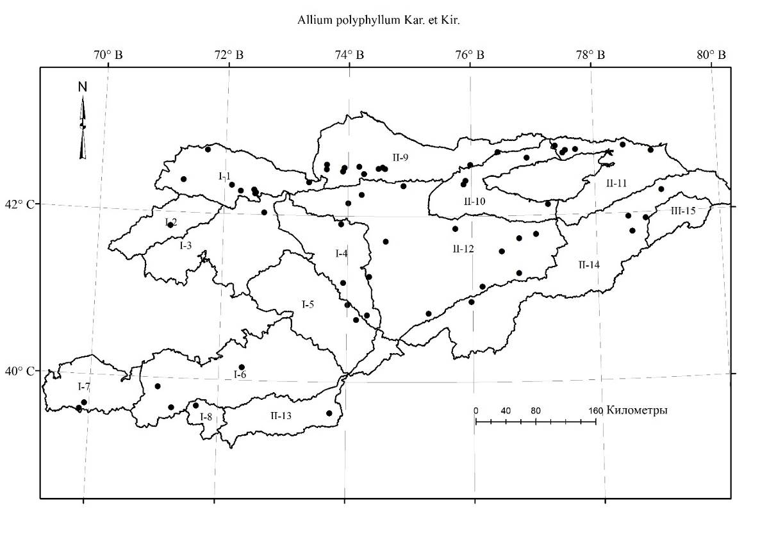
Карта 8.65. Места произрастания Аllium polyphyllum
    - Allium setifolium Schrenk, 1841, in Fisch. et Mey. Enum. pl. nov. 1: 6; Введ., 1935, во Фл. СССР, 4:178; Кащ., Е. Никит., 1951, во Фл. Кирг. ССР, 3:69; Sennikov A., Lazkov G., 2013, Taxonomic corrections and new records in vascular plants of Kyrgyzstan, 2, Memoranda Societatis pro Fauna et Flora Fennica, vol. 89, pp. 125-138; Введ., 1971, в Опред. раст. Ср. Азии, 2:64. — Лук щетинолистный. Ичке жалбырактуу пияз.
Описан из Казахстана, Джунгарский Алатау, горы Лабасы.
Распространение в Кыргызстане: Д.Т.А. (Киргизский, В.Т.Ш. районы). Субэндемик.
Распространение общее и в Средней Азии: Китай (СЗ-Синьцзян); Ср. Азия: Дж.-Кашг., Джунгарский Алатау, Северный Тянь-Шань.
Экология: на каменистых и щебнистых склонах, глинистых обнажениях, в полупустынях, среди кустарников, лугостепях предгорий и низкогорий на высотах 1000-1600 м н. у. м.
Особенности биологии: цветёт и плодоносит в июне, июле.
Многолетник. Луковицы обычно многочисленные, прикреплены к корневищу, образуя плотную дернину, удлинённо-яйцевидные, чаще почти цилиндрические, 0.5-0.75 см в диаметре, 2-3 см высоты, с кожистыми, желтовато-буроватыми, цельными, вверху раскалывающимися оболочками. Стебель тонкий, цилиндрический, 5-15 см высоты, при основании одетый гладкими влагалищами листьев. Листья в числе 2, волосовидные, гладкие, почти равные стебли. Чехол заострённый, мелкий, в несколько раз короче соцветия, на 2-3 части раскалывающийся, остающийся. Соцветие пучковатое, малоцветковое, рыхлое, 4-5 см в диаметре. Цветоножки почти равные, равны или в 2 раза длиннее листочков околоцветника, прямые, к концу булавовидно расширенные, при основании с прицветниками. Листочки колокольчатого околоцветника розовые с более темной жилкой, 6-7 мм высоты, почти равные, линейно-ланцетные, туповатые. Нити тычинок в 1.5 раза короче листочков околоцветника, почти до 1/2 между собой и с листочком околоцветника сросшиеся, цельные, из немного расширенного основания, шиловидные, почти равные. Столбик не выдаётся из листочков околоцветника. Завязь бугорчатая, шаровидная сидячая. Пыльники фиолетовые, продолговатые, 1-1.5 мм длины. Коробочка в 1.5 раза короче листочков околоцветника.
Этикетки. ВТШ: Киргизская ССР, Тянь-Шаньская область, Тогуз-Тороузский район, урочище Кызыл-Белес, юго-западный склон, глинистое обнажение, 15.07.1957, Айдарова, Убукеева; Киргизия, Тянь-Шаньский район, правое побережье реки Нарын, напротив аэродрома, окрестность города Нарын, 06.07.1965, Айдарова; Джумгальский район, левый берег реки Кокомерен, урочище Кул в окрестности села Арал, белые и красные глины, 24.06.1981, Бочанцев, Судницына, Картанбаев; Киргизия, правая сторона реки Нарын, напротив города Нарын, южный каменисто-глинисто-щебнистый склон, 31.07.1987, Айдарова; Хребет Киргизский Ала-Тоо: Нарынский район, бассейн реки Сусамыр, ущелье в Сусамыре, южный каменисто-щебнистый склон, 05.07.1926, Советкина М.; Аламединский район, Киргизский хребет, макросклон, урочище Ала-Арча, окрестность стационара, западная экспозиция, лугостепь, 12.07.1978, Айдарова, Убукеева; Кеминский район, правая сторона реки Чу, окрестность Красного моста, щебнистое местообитание, почва серезем, полупустыня, 23.06.1986, Айдарова Р.; Кеминский район, хребет Киргизский Ала-Тоо, восточный конец, окрестность Красного моста, глинисто-щебнистое местообитание, 24.06.1986, Айдарова Р.; Kyrgyzstan, Chuy Region, Kemin District. IIe Ala-Too (SW spures), Kok-Too Mt., SE-Facing side. Steppe grassland with Botryochloa and Bromus. WGS-84: 42.7006570N, 75.9926830E Alt. 1440 m a.s.l., 31.07.2013, A. Sennikov & G. Lazkov, 39, Botanical expedition to Kyrgyzstan, 30.07-18.08.2013. Participants: Georgy Lazkov (FRU), Alexander Sennikov (H); Хребет Кунгей Ала-Тоо: Кунгей Алатау, южный макросклон, правая сторона реки Чу /140 км от города Фрунзе/, предгорная равнина крупногалечниковая, /галька с пустынным "загаром"/ с уклоном на юго-запад, 21.07.1980, Горбунова Н.В.; Сусамырский хребет: Ошская область, Токтогульский район, бассейн реки Нарын, урочище Анылдак, 4-5 км от реки Кокомерен, каменисто-щебнистое местообитание, кустарники (карагана), 15.06.1977, Айдарова, Убукеева, Ледовская; Хребет Терскей Ала-Тоо: Иссык-Кульская область, Иссык-Кульский район, западная часть Иссык-Кульской котловины, территория совхоза Кок-Мойнок, каменистые склоны, песчано-каменистая почва, 20.06.1981, Бочанцев, Судницына, Калмырзаева, Карманбаев; Кыргызстан, Боомское ущелье, нижняя часть склонов, N428a, 02.07.2016, Лазьков Г.А., Сенников А.Н.
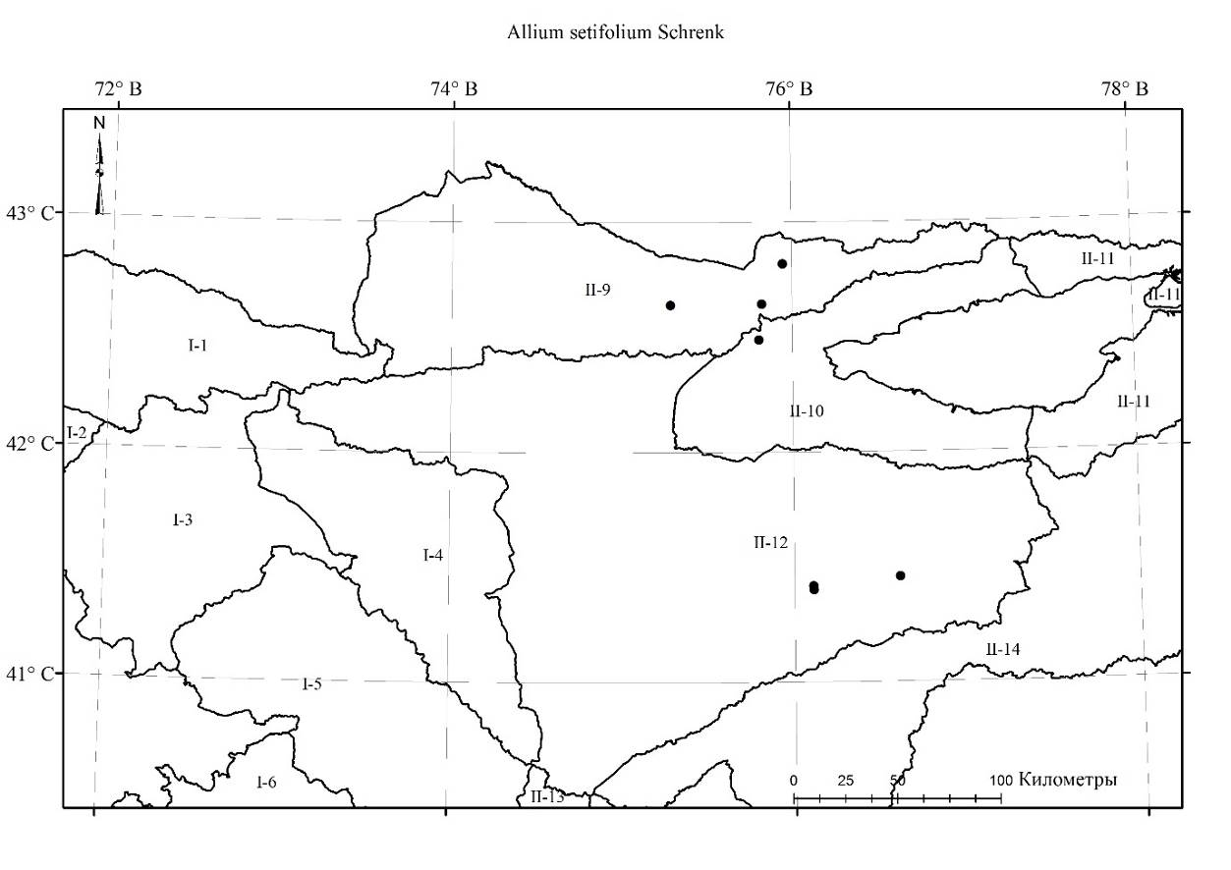
Карта 8.66. Места произрастания Аllium setifolium
    - Allium talassicum Regel, 1878, in A. H. P., 5: 628; Введ., 1935, во Фл. СССР, 4:183, табл. 11, рис. 2; Кащ., Е. Никит., 1951, во Фл. Кирг. ССР, 3: 73; Введ., 1971, в Опред. раст. Ср. Азии, 2: 66. — Лук таласский. Талас пиязы. Народное название – уй тана [76].
Описан из Кыргызстана, Талас, Кара-Чоку. («In Turkestaniae, montibus alatavicis Kara-Tschok in valle fluvii Talas legit A. Regel»), LE.
Распространение в Кыргызстане: Г.С.А. (Таласский район); Д.Т.А. (Киргизский, В.Т.Ш. районы). Субэндемик.
Распространение общее и в Средней Азии: Тянь-Шань, Памиро-Алай (Алайский хребет). Эндемик в Средней Азии.
Экология: в среднем поясе гор по сухим скалистым и щебнистым склонам, на высотах 1700-2200 м н. у. м.
Особенности биологии: цветёт в июле и плодоносит в августе.
Многолетник. Луковицы по 1-3 прикреплены к короткому корневищу, цилиндрически-конические, 0.75-1.5 cм в диаметре, 4-7 см высоты, с бурыми кожистыми, не блестящими, почти цельными оболочками. Стебель цилиндрический, 15-75 см высоты, 0.2-0.3 см в диаметре, на 1/3 или почти до 1/2 одетый гладкими или шероховатыми, расставленными влагалищами листьев. Листья в числе 3-7 узколинейные или нитевидные, 2-3 мм в диаметре, гладкие или по краю шероховатые, концы притупленные, чаще длиннее стебля. Чехол на 2 части разрывающийся, жёсткий, белый со светло-коричневыми жилками, остающийся, в 1.5-3 раза длиннее соцветия, с носиком длина, которого превышает ширину основания чехла. Соцветие шаровидное или полушаровидное, обычно многоцветковое, густое, 1.5-2.5 см в диаметре. Цветоножки равные, сравнительно толстые, прямые, концы слегка булавовидно расширенные, 1-1,4 см высоты или в 1.5-2,5 раза длиннее листочков околоцветника, при основании с малочисленными прицветниками. Листочки яйцевидного околоцветника бледно-желтовато-зеленоватые, розовеющие, продолговато-ланцетные, острые, 3-4.5 мм высоты, наружные немного короче внутренних на примерно 0.5 мм. Нити тычинок в 1.5 раза длиннее листочков околоцветника, 5,5-6,5 мм высоты, при самом основании между собой и с листочком околоцветника до 0.5 мм высоты сросшиеся, цельные, шиловидные, равные. Пыльники продолговатые, жёлтые, 1-1.2 мм длины. Завязь почти шаровидная, бугорчатая, сидячая. Столбик цилиндрический, 5-6 мм высоты, выдаётся из листочков околоцветника. Коробочка шаровидная, 3-3.5 мм в диаметре и 4-5 мм высоты.
Хозяйственное значение: Луковицы употребляется от цынги.
Этикетки. ВТШ: Хребет Молдо-Тоо, близ озера Аккуль, N442 с, 06.07.2016, Лазьков Г.А., Сенников А.Н.; Хребет Кавак-Тоо, между сс. Мин-Куш и Сары-Булак, h=1707 м н.у.м., N 42042'26,4", E74020'51,8", 06.07.2006, Лазьков Г.А.; Хребет Молдо-Тоо, близ озера Аккуль, N443 с, 06.07.2016, Лазьков Г.А., Сенников А.Н.; Хребет Киргизский Ала-Тоо: Киргизская ССР, Фрунзенская область, река Каракол-Западный, урочище Сусамыр, средина правого берега, типчаковая степь с пятнами ковыля, 03.08.1951, Ткаченко; Киргизский хребет, северный макросклон, урочище Ала-Арча, Кун-Тийбес, арчево-кустарники, 15.07.1979, Айдарова, Калмакиева, Аманканова; Сандалашский хребет, бассейн реки Сандалаш, близ подъема на перевал Кумбель, урочище Сухой Сай, известняковые скалы, 27.07.2018, Лазьков Г.А.; Сусамырский хребет: Susamyr Range, Chichkan river gorge, left side, juniper, 1923 m, N42 09 42.4, E72 51 52.4, 09.09.2016, Lazkov G.A.; Хребет Таласский Ала-Тоо: Киргизская ССР, Таласский хребет, бассейн Кара-Коин, северо-западный склон, 14.08.1956, субальпийская лугостепь, участок 2, без коллектора; Киргизия, северный склон Таласского хребта, ковыльная степь, высота 2100-2200 м н.у.м., 25.08.1959, Шарашова, Заикина; Киргизская ССР, Таласский хребет, урочище Узун-Ташты, склон восточный экспозиции, опис №6, злаково-типчаковый-полынный тип растительности, 14.07.1964, Судницына; Таласский хребет, урочище Узун-Ташты, склон юго-восточной экспозиции, полынно-злаковая ассоциация (опис 10), 22.07.1964, Судницына; Таласский хребет, урочище Узун-Ташты, хребтик на саем с опись 10, полынно-злаковая ассоциация, 06.08.1964, Судницына; Таласский хребет, урочище Узун-Ташты, склон западной экспозиции, злаково-полынный тип растительности, (опись. 14-15-16), 12.08.1964, Судницына; Кыргызстан, Таласский хребет, между речками Бала-Чичкан и Тушашу, притоками реки Уч-Кошой, урочище Айлампа, 21.07.2016, Лазьков Г.А.; 42°30'30 N, 72°50'49 E, Киргизия, Таласская долина, флористический район ЗТ (по: Лазьков, Султанова, 2011), 9 км ниже с. Кепюре-Базар (Көпүрө-Базар), гора Кара-Чоку, южный склон, вершина скального гребня. Сбор из locus classicus. По протологу: In Turkestaniae montibus altavicus Kara Tschok in valle fluvii Talas.. Высота 1960 м над ур. моря, 22.07.2016, А. Серегин, № A-1586, [https://plant.depo.msu.ru/open/public/ru/item/MW0896311]; 42°30'30 N 72°50'49 E, Киргизия, Таласская долина, флористический район ЗТ (по: Лазьков, Султанова, 2011), 9 км ниже с. Кепюре-Базар (Көпүрө-Базар), гора Кара-Чоку, южный склон, вершина скального гребня. Сбор из locus classicus. По протологу: In Turkestaniae montibus altavicus Kara Tschok in valle fluvii Talas. Высота 1960 м над ур. моря; 22.07.2016, А. Серегин, № A-1586, [https://plant.depo.msu.ru/open/public/ru/item/MW0896312];

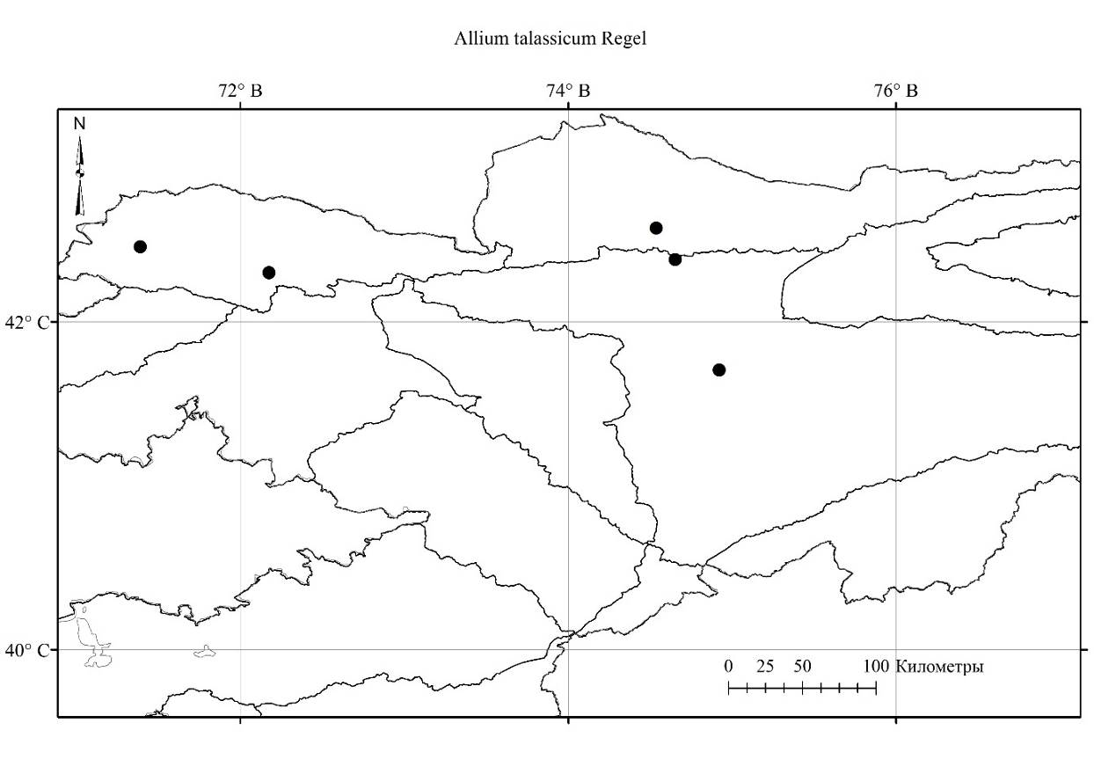
Карта 8.67. Места произрастания Аllium talassicum
  - Секция Oreiprason F. Herm., 1939, in Feddes Repert, 46: 57. — Типовой вид: Allium saxatile M. Bieb.
    - Allium obliquum L., 1753, in Sp. pl.: 296; Введ., 1935, во Фл. СССР, 4: 175; Кащ., Е. Никит., 1951, во Фл. Кирг. ССР, 3:65; Введ., 1971, в Опред. раст. Ср. Азии, 2:62; Лазьков, Турдуматова, 2010, в Бот., журн., 95, 11: 1638; Лазьков, Турдуматова, 2021, в журн. Наука новые технологии и инновации Кыргызстана, 1: 46. — Лук косой. Кыйгач пияз.
Описан из Сибири. Тип в Лондоне.
Распространение в Кыргызстане: Г.С.А. (Восточно-Ферганский район); Д.Т.А. (Киргизский, В.Т.Ш. районы). Широко распространённый вид.
Распространение общее и в Средней Азии: Европ. Росс., Зап. и Вост. Сиб. Украина, Румыния; Ср. Азия: Тарбагатай, Джунгарский Алатау, Тянь-Шань (Центральный; Ферганский хребет).
Экология: на горных лесных лугах, ущельях реки от низких до высоких склонов гор на высотах 1200-3000 м н. у. м.
Особенности биологии: цветёт и плодоносит в июне-июле.
Многолетник. Луковица одиночная, продолговато-яйцевидная, прикреплена к вертикальному корневищу, 2-3 см в диаметре, 4-7 см высоты, с кожистыми красновато-бурыми оболочками. Стебель прямой, мощный, гладкий, 60-100 см высоты, 0.5-0.7 см в диаметре, до 1/2 одетый гладкими расставленными влагалищами листьев. Листья в числе 6-9 линейные, 5-20 мм ширины, значительно короче стебля постепенно к верхушке суженные, плоские, туповатые, по краю гладкие. Чехол коротко заострённый, немного короче зонтика, на 2 части разрывающийся, плёнчатый, жёсткий, белый, с темными жилками, остающийся. Соцветие шаровидное, густое, многоцветковое, 3-5 см в диаметре. Цветоножки почти равные, в 2-3 раза длиннее листочков околоцветника или 0.5-2 см высоты, сравнительно толстые, прямые, к концу булавовидно расширенные, при основании многочисленными с прицветниками. Листочки яйцевидно-колокольчатого околоцветника при основании вдавленные, зеленовато-жёлтые, 4-5 мм высоты, яйцевидные, или эллиптические, островатые или тупые, наружные немного короче внутренних. Нити тычинок в 1.5 раза длиннее листочков околоцветника, 6-7 мм высоты, при основании между собой и с листочком околоцветника сросшиеся, выше между собой очень коротко сросшиеся, образуя кольцо, цельные, шиловидные, по высоте и ширине равные. Завязь яйцеобразная, шестигранная, на короткой ножке, бугорчатая. Столбик цилиндрический, 3-4 мм высоты, сильно выдаётся из листочков околоцветника. Коробочка яйцеобразная, шестигранная, 3-4 мм в диаметре и высоты. Пыльник продолговатый, около 1 мм длины, жёлтый.
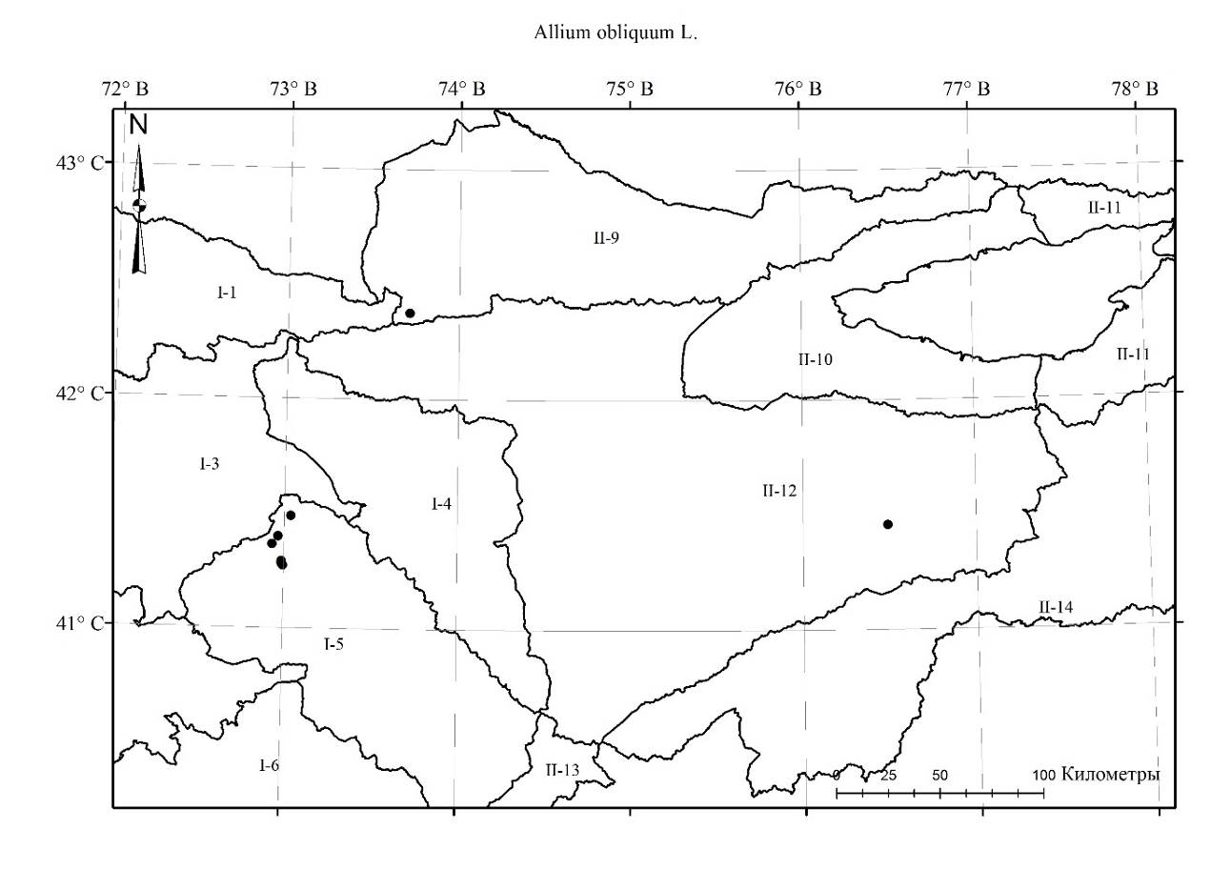
Этикетки. Ботсад: Киргизия, Коллекционный участок лаборатории систематики, в ботсаду, 09.06.1953, Никитина Е.В.; Киргизская ССР, г. Фрунзе, коллекционный питомник бот сада, 21.06.1955, Никитина; Кыргызстан, Коллекционный участок, Ботсад НАН КР, г. Бишкек, ул. Горького, луковица из Ферганского хребта, Дашманский заповедник, вырастила Попова И.В., 25.05.2021, Турдуматова Н.К.; ВТШ: Нарынский хребет, северный макросклон, Нарынский государственный природный заповедник, 10.08.2009, Лазьков Г.А.; Северный склон хребта Киргизский Ала-Тоо, урочище Кара-Балта, ущелье Кел-Тёр, 01.09.1966, Молдояров А.М.; Киргизская ССР, Базар-Курганский район, Ферганский хребет, восточный склон, к реке Арсланбоб, урочище Арсланбоб, 26.07.1955, экспедиция под руководством Выходцева, Лебедева, Фалиева; Киргизия, Ферганский хребет, горы Баубаш-Ата, h=2850, N41024' E72058', 07.07.2006, Лазьков Г.А.; Киргизия, Ферганский хребет, горы Баубаш-Ата, близ с. Арсланбоб, 07.08.2006, Лазьков Г.А.; Ферганский хребет, ущелье реки Керей, приток реки Кара-Унгур, 21.06.2007, Лазьков Г.А.; Киргизская ССР, Базар-Курганский район, Ферганский хребет, восточный склон, по реке Арсланбоб, экспедиция под руководством Выходцева, без даты, собрали: Лебедева, Фалиева.
Карта 8.68. Места произрастания Аllium obliquum
    - Allium petraeum Kar. et Kir., 1842, in Bull. Soc. Nat. Mosc., 3, 15: 512; Введ., 1935, во Фл. СССР, 4:183; Кащ., Е. Никит., 1951, во Фл. Кирг. ССР, 3:73, табл.13, рис. 2; Введ., 1971, в Опред. раст. Ср. Азии, 2:65; Лазьков, Турдуматова, 2021, в журн. Наука новые технологии и инновации Кыргызстана, 1: 47. — Лук щебнистый. Шагыл пиязы.
Описан из Казахстана, Джунгарский Ала-Тау. («Habitat in lapidosis montium Alatau ad fl. LepsA. Fl. Julio. 2»), MW.
Распространение в Кыргызстане: Д.Т.А. (Киргизский, Иссык-Кульский районы). Субэндемик.
Распространение общее и в Средней Азии: Китай; Ср. Азия: Табагатай, Джунгарский Алатау, Тянь-Шань (Чу-Илийские горы, Заилийские Алатау).
Экология: по каменисто-щебнистым склонам предгорий, полынно-карагановой полупустынях, злаково-полынная степях, разнотравных лугах на высотах 900-1200 м н. у. м.
Особенности биологии: цветёт в июне и плодоносит в июле.
Многолетник. Луковицы по 1-3 прикреплены к короткому корневищу, удлинённо-конические или почти цилиндрические, 0.75-1-1.5 см в диаметре, 3-5 см высоты, с сероватыми, внутренними часто фиолетовыми, кожистыми, почти бумагообразными, раскалывающимися оболочками. Предлистник тонкий, раскалывающийся до цветения. Стебель 30-70 см высоты, 0.2-0.5 см в диаметре, прямой, желобчатый, на 1/3-1/4 одетый шероховатыми или гладкими расставленными влагалищами листьев. Листья в числе 4-7 линейные, 0.5-1 мм в диаметре, желобчатые, края неровные с хрящевыми бугорками, немного короче стебля. Чехол плотный, белый, с заметными от жёлтого до фиолетового цвета жилками, в 2-4 раза длиннее соцветия, с носиком в несколько раз превышающим основание чехла, достигающий до 4-5 см высоты, на 2-3 разрывающийся, остающийся. Соцветие шаровидное, густое, многоцветковое, 2-5 см в диаметре. Цветоножки прямые, сравнительно толстые, равные, 1-1.5 см высоты, около в 1.5 раза длиннее листочков околоцветника, к концу булавовидно расширенные, при основании с прицветниками. Листочки яйцевидно-колокольчатого околоцветника бледно-жёлтые, с зеленоватой или реже грязно-зелёной жилкой, около 4 мм высоты, эллиптические, тупые с коротким остроконечием, наружные немного почти на 0.5 мм короче внутренних. Нити тычинок в 1-1.5 раза длиннее листочков околоцветника или 5-6 мм высоты, при самом основании между собой и с листочком околоцветника до высоты от основания 1 мм сросшиеся, выше свободные, цельные, шиловидные, равные. Завязь на короткой ножке, яйцевидная, бугорчатая. Столбик цилиндрически-конический, 4-5 мм высоты, выдаётся из листочков околоцветника. Пыльники продолговатые, 1-1.5 мм длины, жёлтые. Коробочка яйцевидно-шаровидная, немногим длиннее листочков околоцветника.
Хозяйственное значение: вследствие редкой встречаемости значения не имеет.
Этикетки. Хребет Заилийский Ала-Тоо: Кыргызстан, Заилийский Ала-Тоо, Кичи-Кемин, 10.07.2018, Ганыбаева М.; Хребет Киргизский Алатоо: Киргизская ССР, Чуйский район, хребет Киргизский Алатоо, Иссыкатинская лесная дача, Мокрое ущелье, южный склон, 27.07.1927, Никитина Е.В.; Киргизская ССР, совхоз Аламедин, хребет Киргизский Алатоо, дорожка с Татыра на Чонкурчак, б/д 07.1930, Никитина, Тарновский; Киргизская ССР, урочище Чонкурчак, хребет Киргизский Алатоо, дорога от Татыра, 06.08.1946, Никитина Е.В.; Киргизская ССР, хребет Киргизский Алатоо, урочище Чонкурчак, северный склон, 06.08.1946, Никитина Е.В.; Киргизская ССР, хребет Киргизский Алатоо, верховье урочища Чонкурчак, 12.08.1946, Никитина Е.В. И Кащенко Л.И.; Киргизия, северный склон хребта Киргизский Алатоо, ущелье Узун-Кыр, терраса 3 экспозиции, 12.08.1967, Молдояров А.М.; Киргизская ССР, Ивановский район, хребет Киргизский Алатоо, Иссыкатинская лесная дача, ущелье Мокрое около Татарки, 29.07.1946, Протопопов Г.Ф.; Киргизская ССР, Фрунзенская область, хребет Киргизский Ала-Тоо, река Чонкурчак, урочище Татыр совхоза Аламедин, выходы сланцев по основной дороге от Татыра на Чонкурчак, юго-западный склон, 06.08.1946, Никитина Е.В.; Киргизская ССР, хребет Киргизский Алатоо, урочище Татыр совхоза Аламедин, северный каменистый склон, вдоль речки Чонкурчак, 29.06.1947, стационар под руководством Никитиной Е.В., Кащенко Л.И.; Киргизская ССР, хребет Киргизсский Ала-Тоо, урочище Татыр совхоза Аламедин, северный каменистый склон, вдоль речке Чонкурчак, 29.06.1947, стационар под руководством Никитиной Е.В., Кащенко Л.; Киргизская ССР, хребет Киргизский Алатоо, урочище Татыр совхоза Аламедин, северный склон, злаково-разнотравный луг, почва влажная, 07.07.1947, стационар под руководством Никитиной Е.В., Кащенко Л.И.; Киргизская ССР, хребет Киргизский Алатоо, урочище Чонкурчак, напротив гор. Фрунзе совхоза Аламедин, Джайлоо среди арчевого леса, 28.09.1947, Шахворостова Ю.; Киргизская ССР, г. Фрунзе, Ботанический сад, коллекционный питомник, лук из Чу-Илийских гор посадки осенью 1953, 21.06.1954, Никитина Е.В.; Киргизская ССР, Фрунзенская область, хребет Киргизский Алатоо, гора Шекуле, восточный склон с осыпями и выходами сланцевых пород, 27.06.1959, Никитина, Выходцев; Хребет Кунгей Алатоо: Киргизская ССР, Кеминский район, хребет Кунгей Алатоо, урочище Б. Учбулак, сухая ложбина, 05.08.1954, Исаев К.; Иссык-Кульская область, Иссык-Кульский район, хребет Кунгей Ала-Тоо, южный склон, бассейн реки Кичи-Соготу, урочище Ак-Джар, каменисто-щебнистый юго-восточный склон, серозем, полынно-карагановая полупустыня, 08.08.1985, Задирей Л.; Хребет Терскей Ала-Тоо: Боомское ущелье на склоне к речке, цвет цветка белый, 05.07.1963, без коллектора; Киргизская ССР, Боомское ущелье, не далеко от урочища Кис-Кыя, злаково-полынная степь, 14.06.1965, Айдарова, Горбунова; Боомское ущелье, (12 км от Фрунзе), левобережье р. Чу, склон северной экспозиции, 24.04.1989, Н. Горбунова; Хребет Чон-Кемин, пойма реки Чон-Кемин, 30 км от Быстровки, 10.08.1972, Убукеева, Султанова Р., Султанова Б.; Хребет Кичи-Кемин, урочище Бейшеке в 8-10 км от пос. Бейшеке, на скалах, южный склон, 03.08.1972, Убукеева А., Султанова Б.; Хребет Чон-Кемин, пойма реки Чон-Кемин, 12 км от Быстровки, вдоль реки, 05.08.1972, Убукеева, Султанова Р., Султанова Б.
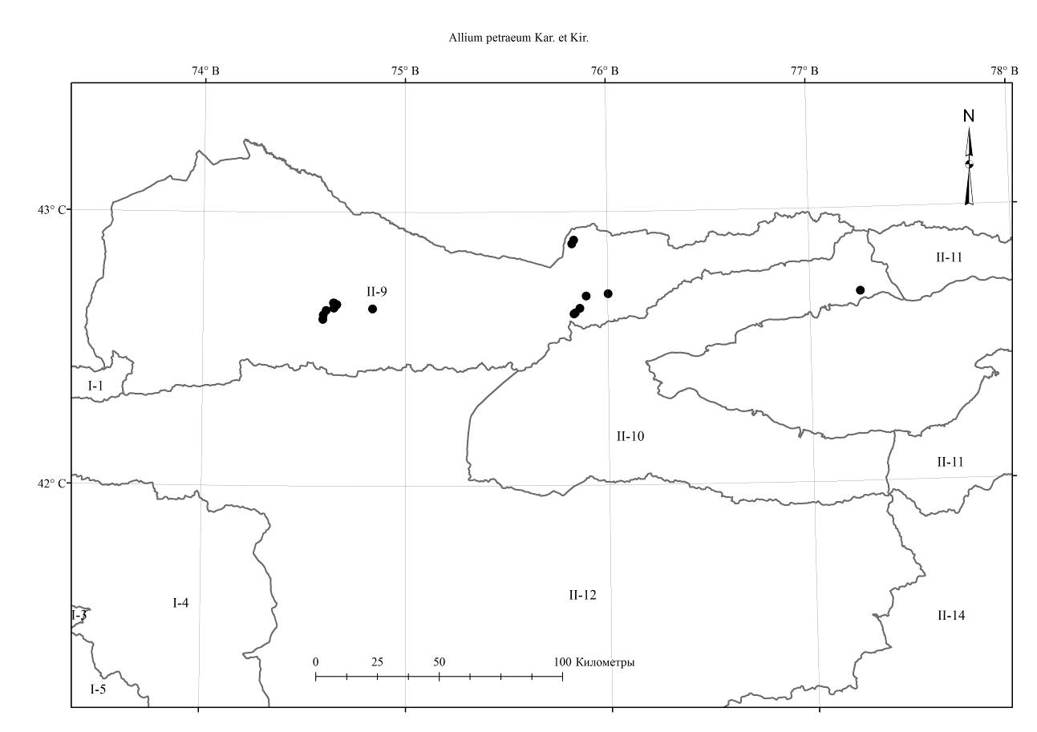
Карта 8.69. Места произрастания Аllium petraeum
    - Allium tianschanicum Rupr., 1870, in Mem. Acad. Sci. St.-Petersb. ser. 7. Tom. 14, p. 33; Введ., 1935, во Фл. СССР, 4:182; Кащ., Е. Никит., 1951, во Фл. Кирг. ССР, 3: 70, табл. 11, рис. 2; Введ., 1971, в Опред. раст. Ср. Азии, 2:65. — Лук тяньшанский. Тянь-Шань пиязы. Народное название – сасык тана [76].
Описан из Кыргызстана, Центральный Тянь-Шань, Джаман-Дабан. (“In region alpine jugi Thian-Schan (Osten-Sacen). LE.
Распространение в Кыргызстане: Г.С.А. (Кокомеренский, Восточно-Ферганский районы, Чаткальский); Д.Т.А. (Восточно-Иссык-Кульский, В.Т.Ш., Заалайский, Сыртовой районы). Субэндемик.
Распространение общее и в Cредней Азии: Китай (Синьцзян); Ср.Азия: Памиро-Алай (Алайский хр., Памир).
Экология: на каменистых и скалистых склонах, россыпях, в трещинах скал в среднем и верхнем поясах гор, на высоте 1500-3000 м н. у. м.
Особенности биологии: цветёт в июне-июле и плодоносит в июле-августе.
Многолетник. Луковицы по нескольку прикреплены к короткому корневищу, цилиндроконические или почти цилиндрические (0.75)-1-2 см толщины, 5-11 см высоты, с бурыми кожистыми, более-менее раскалывающимися оболочками. Стебель цилиндрический, нередко слегка дугообразно изогнутый, 1-2 мм в диаметре, 15-42 см высоты, при основании одетый, гладкими влагалищами листьев. Листья в числе 3-4 узколинейные, 1-1.5 мм в диаметре, желобчатые, ресничато-шероховатые, в основном расположены ближе к основанию, обычно короче стебля. Чехол на 1-2 части разрывающийся, жёсткий, прозрачно плёнчатый с пурпурным оттенком, с более темными жилками, остающийся, немного длиннее соцветия, с носиком приблизительно равным основанию чехла, изредка носик чехла до 4-5 раз превышает основание чехла. Соцветие полушаровидное или почти шаровидное, более-менее многоцветковое, густое, 1.5-2.5 см в диаметре. Цветоножки равные, прямые, немного короче или немного длиннее листочков околоцветника, около 1 см высоты, сравнительно толстые, при основании с прицветниками, концы слегка булавовидно расширенные. Листочки почти шаровидного околоцветника желтоватые, беловатые, краснеющие, с более темной жилкой, 4-5 мм высоты, яйцевидные, тупые, наружные иногда выемчатые, незначительно около 0.5 мм короче внутренних. Нити тычинок 7-9 мм высоты, почти в 1.5 раза длиннее листочков околоцветника, при самом основании между собой и с околоцветником сросшиеся, выше свободные, шиловидные, цельные, равные, пурпурным оттенком, со светлым основанием. Пыльники продолговатые, жёлтые, пурпурные, около 1 мм длины. Завязь почти круглая, трёхгранная, на короткой ножке, бугорчатая. Столбик цилиндрический, 4-8 мм высоты, длиннее или короче листочка околоцветника. Коробочка едва короче околоцветника, обратнояйцевидная, 3.5-4 мм в диаметре и высоты. Семена по 1-2 в ячейке.
Хозяйственное значение: Трава поедается овцами.
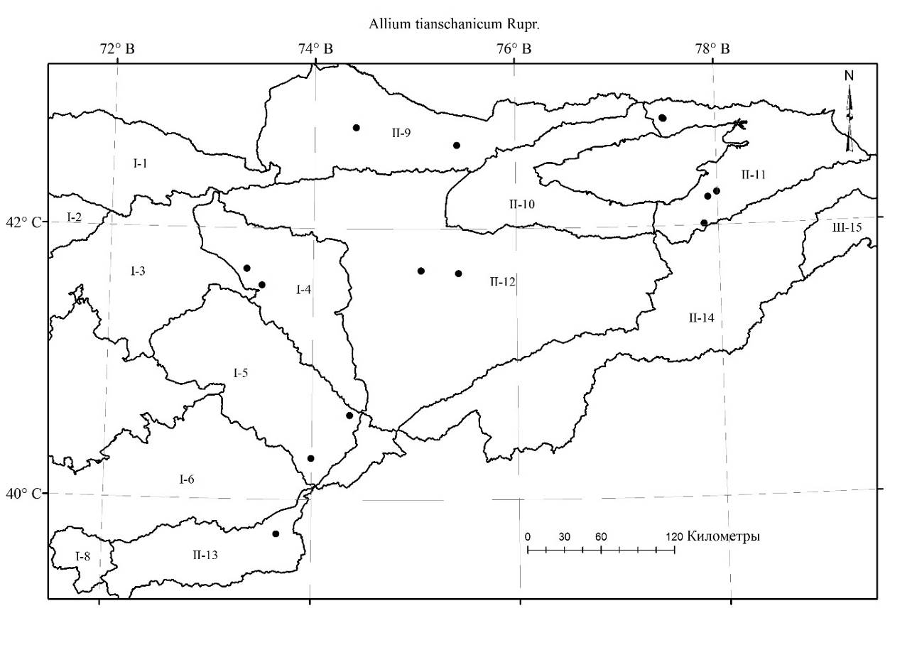
Этикетки. Алайский хребет: Кыргызстан, Баткенская область, Баткенский район, бассейн реки Сох, урочище Жылуу-Суу, 2014, Невераев У.А.; Киргизия, Чон-Алайский район, Алайский хребет, Алайская долина, северный глинистый склон, горы Кызыл-Дан, 27.07.1948, Кащенко; Алайский район, Каш-Суу, 06.06.1970, без коллектора; Киргизия, Алайский хребет, 50 км южнее села Гульча, по дороге на перевал Талдык, 2500 м н.у.м., 39052' с.ш. 73021' в.д., 23.08.1998, Лазьков Г.А.; Киргизия, Заалайский хребет, южный макросклон, Терсагар, 31.07.2004, Лазьков Г.А.; Киргизия, Заалайский хребет, ущелье реки Алтын-Дара, цвет венчика желтый, 31.07.2004, Лазьков Г.А.; ВТШ: Киргизская ССР, к юго-западу от села Кочкорки в 8 км, лог Курга-Укок, полынно-ковылковая ассоциация, 1900 м н.у.м., 14.08.1936, экспедиция под руководством Выходцева И.В., Абрамова, Долгих; Киргизская ССР, долина реки Ат-Баши, южный каменистый слон, 29.07.1937, экспедиция под руководством Выходцева И.В., Елизарова; Киргизская ССР, Нарынский хребет, перевал Кызыл-Бель, западный склон, 31.07.1937, Жудова; Киргизская ССР, бассейн реки Тулек, урочище Кара-Таш, ущелье на каменистой почве, 20.08.1937, экспедиция под руководством Выходцева И.В., без коллектора; Киргизия, Центральный Тянь-Шань, хребет Молдо-Тоо, ущелье Ат-Кулак, скалы, 12.07.1953, Кащенко; Киргизия, Центральный Тянь-Шань, ущелье реки Кен-Су, южный склон, 23.07.1953, Кащенко; Киргизская ССР, Центральный Тянь-Шань, горы на стыке хребтов Нарын-Тау и Ала-Мышык, заросли караганы, 2600 м н.у.м., 03.08.1953, Выходцев И.В., Попова Л.И.; Киргизская ССР, Центральный Тянь-Шань, хребет Кара-Джурга, альпийская лугостепь на перевале из долина реки Кара-Куджур в урочище Кара-Саз, 3400 м н.у.м., 12.08.1954, Выходцев И.В., Ассорина И.А.; Киргизская ССР, Тянь-Шаньская область, Куланакский район, южный склон хребта Молдо-Тоо за Кашкасу, 20.06.1957, Арбаева; Киргизская ССР, Тянь-Шаньская область, Тогуз-Тороузский район, урочище Уч-Тамга, адыры, каменисто-щебнистый склон, 08.08.1957, Айдарова, Убукеева; Киргизская ССР, Тогуз-Тороузский район, урочище Уу-Талаа, адыры, каменисто-щебнистый южный склон, 08.08.1957, Айдарова Р.А., Убукеева; Киргизская ССР, Тянь-Шаньская область, Ат-Башинский район, долина Арпа, щебнистая почва, типчаково-злаковая степь, на высоте 3000 м н.у.м., 07.08.1958, Убукеева, Филатова; Киргизская ССР, Тянь-Шаньская область, Ат-Башинский район, долина Арпа, почва щебнистая, типчаково-злаковая степь, 3000 м .н.у.м., 07.08.1958, Убукеева, Филатова; Тянь-Шаньская область, Куанакский район, хребет Молдо-Тоо, отроги Акчаташ, долина реки Каратал, правый берег II терассы, черноземисто-щебнистая почва, цвет цветка желтый, 11.08.1958, Арбаева; Киргизская ССР, Тянь-Шаньская область, Куланакский район, хребет Ача-Таш, правобережье реки Нарын, урочище Кер-Булак, глинистые обнаженияя - Чапы, степные участки среди обнажений, 03.09.1958, Выходцев И.В.; Центральный Тянь-Шань, бассейн реки Ат-Баши, 2300 м н.у.м. 04.08.1962, Тамбовцев Г.; Киргизия, Кочкорский район, урочище Сары-Булак, северный склон, типчаково-полынная степь, 08.07.1965, Айдарова; Ак-Сайские сырты, Кок-Шаал-Тау, около Торугарта, 07.08.1965, Злотин; Хребет Молдо-Тоо, урочище Кызыл-Суу, по склонам гор, 11.08.1966, Ассорина; Центральный Тянь-Шань, хребет Нарын-Тоо, юго-западный склон Куланака, урочище Чон-Анги, по каменистым склонам, 22.08.1966, Ассорино; Центральный Тянь-Шань, в 17 км от села Казарман, каменистый склон, цвет ветка жёлтый, 31.08.1966, Ассорина; Тянь-Шаньская область, Куланакский район, правобережье реки Нарын, урочище Кер-Булак, глинистые обнажения, Чаны, 03.09.1968, Выходцев И.В.; Киргизия, Нарынская область, Ат-Талинский район, Ферганский хребет, урочище Пычан, 23.08.1972, Арбаева; Турдуматова Н.К.; Река Кара-Куджур, правая сторона, в 8 км вверх от села Сары-Булак, пестроцветы, каменисто-глинисто-щебнистое местообитание, 06.08.1979, Бочанцев В.П., Айдарова Р.А., Судницына И.Г.; Нарынская область, Ат-Башинский район, хребет Ат-Баши, урочище Таш-Рабат, 09.08.1986, Айдарова Р., Касиев К.; Киргизия, Нарынская область, Ат-Башинский район, Таш-Рабат, 10.08.1986, Айдарова, Задирей; Киргизия, Нарынская область, Ат-Башинский район, Ат-Баши, Таш-Рабат, 10.08.1986, Айдарова, Задирей; Киргизия, Ат-Башинский район, вернее течение реки Ат-Баши, урочище Улан, 12.08.1987, Айдарова, Кашкараева; Киргизия, Нарынская область, ущелье реки Кичи-Кара-Куджур, 7 км юго-восток в перевал Долон, 2950 м н.у.м., 41⁰49' с.ш. 75⁰48' в.д., 31.08.1998, Лазьков Г.А.; Нарынская область, Нарынский район, восточная часть Молдо-Тоо, ущелье реки Кажырты, около водопада, ~ 2700 м н.у.м., 41045.5'N 75025'E, 21.08.2008, Милько Д.А.; Нарынский хребет, северный макросклон, Нарынский гос. заповедник, скалы, 10.08.2009, Лазьков Г.А.; Северный макросклон Нарынского хребта, примерно 50 км восточнее г. Нарын, Нарынский государственный заповедник, склон левому берегу реки Нарын, 10.08.2013, Лазьков Г.А.; Хребет Киргизский Ала-Тоо: Северный склон Киргизского хребта, бассейн реки Кара-Балта, урочище Коль-Тер, 2400-2700 м н.у.м., 24.08.1965, Молдояров А.; Восточный конец Киргизского хребта, ущелье Талды-Булак, урочище Сары-Бель, восточный каменистый склон, 11.08.1972, Убукеева, Султанова Б., Султанова Р.; Хребет Киргизский Ала-Тоо, бассейн реки Ала-Арча, урочище Кун-Тийбес, 16.07.1980, Чыпаев; Кеминский район, хребет Киргизский (восточный конец), урочище Талды-Булак, полынно-злаковая формация, 22.08.1986, Айдарова, Задирей; Правый берег реки Ала-Арча, Каагай-Булак, южный каменистый склон, 23.07.1988, Омуралиева Ж.; Хребет Кунгей Ала-Тоо: Киргизия, Балыкчинский район, Кунгей Ала-Тоо, урочище Культор, озеро Колькогур, 15.08.1960, Судницына; Восточная часть Иссык-Кульской котловины, хребет Кунгей Ала-Тоо, урочище Талды-Су (Сан-Таш), юговосточный склон, 12.08.1963, Судницына; Киргизия, Кунгей Ала-Тоо, ущелье Жаак-Таш (село Бозтери), нижняя граница пояса леса, 10.08.1967, Мурсалиев; Киргизия, южный склон Кунгей Ала-Тоо, ущелье Калмакашуу, 25.08.1971, Айдарова, Убукеева, Чакеев; Хребет Кунгей Ала-Тоо, ущелье Григорьевка, склон Жалгыз-Карагай, 18.08.1972, Убукеева, Султанова Р., Султанова Б. ; Киргизия, хребет Кунгей Ала-Тоо, ущелье Григорьевка, Жалгыз Карагай, 18.08.1972, Убукеева, Султанова Р., Султанова Б.; Иссык-Кульская область, хребет Кунгей Ала-Тоо, долина, урочище Чон-Орукты, прибережье озера Иссык-Куль, сазоватый участок, 03.08.1983, Айдарова Р.А.; Иссык-Кульский район, река Тору-Айгыр, урочище Чон-Кок-Джар, 22.08.1987, Айдарова, Кашкараева; Киргизия, Кунгей Ала-Тоо, ущелье реки Чон-Аксу, скалы, 26.07.2003, Лазьков Г.А., Кенжебаева Н.В.; Хребет Кунгей Ала-Тоо, Сан-Таш, №3 ферма, 19.07.2021, Турдуматова Н.К.; Хребет Кунгей Ала-Тоо, бассейн реки Чон-Ак-Суу, Карачын, каменисто-щебнистый склон, 07.08. без года, Кенжебаева Н.; Иссык-Кульская область, Талды-Суйский район, северо-восточный склон, берег озера Иссык-Куль, …, 16.07.1949, Кожевникова Н.Я.; Хребет Терскей Ала-Тоо: Киргизская ССР, хребет Терскей Алатау, в 12 км от озера Иссык-Куль, 15.08.1936, экспедиция под руководством Выходцева, без коллектора; Киргизская ССР, хребет Терскей Алатоо, в 12 км озера Иссык-Куль, на левой стороне реки Чу, между горами в долине на пл. №3, 15.08.1936, Никитина Е.В.; Киргизия, сырты Тонского района, Кара-Саз, урочище Джер-Болток, южный склон, горы, 20.07.1937, без коллектора; Киргизская ССР, Иссык-Кульская область, Покровские сырты, урочище Узенгигуш, 10.09.1957, Попова Л.И.; Центральный Тянь-Шань, село Сары-Камыш, урочище Кызыл-Кел, 13.07.1961, Айдарова, Арбаева, Горбунова; Киргизия, Боомское ущелье, урочище Шилбили, Кырк-Тоо, западный склон, 28.08.1967, Мурсалиев; Северный склон Терскей Алатау, урочище Чон-Кызыл-Су, красноцветно-глинисто-щебнистый склон, полынно-разнотравная закустаренная полупустыня, 16.10.1970, Айдарова, Мурсалиев, Угарова; Иссык-Кульская область, Джеты-Огузский район, хребет Терскей Ала-Тоо, северный склон, правая сторона реки Чон-Кызыл-Су, красные песчаники южной экспозиции, 18.08.1973, Боганцев В.П., Айдарова Р.А., Судницына И.Г.; Киргизия, Иссык-Кульская область, Ак-Суйский район, урочище Зындан, 20.08.1974, Айдарова, Мурсалиев;Иссык-Кульская область, Джеты-Огузский район, хребет Терскей Ала-Тоо, северный склон, правобережье реки Чон-Кызыл-Су, красные песчаники, склоны южных экспозиций, 18.08.1979, Боганцев В.П., Айдарова Р.А., Судницына И.Г.; Иссык-Кульская область, Джеты-Огузский район, хребет Терскей Ала-Тоо, северный склон, правая сторона реки Чон-Кызыл-Су, красные песчаники южных экспозиций, 18.08.1979, Боганцев В.П., Айдарова Р.А., Судницына И.Г.; Иссык-Кульская область, Джеты-Огузский район, Терскей Ала-Тоо, северный склон, урочище Булактын-Башы, окрестность села Тосор, пестроцветы, 19.08.1979, Боганцев В.П., Айдарова Р.А., Судницына И.Г.; Хребет Терскей Алатау, северный макросклон, урочище Джеты-Огуз, луговая поляна в еловом лесу на крутом склоне северной экспозиции, куда забирается Caragana pleiophylla, 06.08.1980, Горбунова; Иссык-Кульская область, Ак-Суйский район, хребет ..., северный склон, сухой сай, 01.08.1983, Айдарова; Киргизская ССР, Иссык-Кульская область, Джетыогузский район, хребет северные предгорья Какшаал-Тоо, ущелье реки Кайче, ~ 2 км Ю., впадения в реки Ак-Шыйрак, верхняя часть борта ущелья под плакором, 3050 м н.у.м.,41047.5'N 78040'E, 25.07.2008, Милько Д.А.; Киргизская ССР, Иссык-Кульская область, Джетыогузский район, центральная часть Какшаал-Тоо, ущелье реки Кайче в средней части, сай с сырой почвой и кустарником среди скал, 3150 м н.у.м.,41043 'N 78042.5'E, 25.07.2008, Милько Д.А.; Сарычат-Эрташский заповедник, хребет Койлю, река Аякы-Кель, правый приток реки Уч-Куль, 11.09.2008, Лазьков Г.А.; Кыргызстан, Иссык-Кульская область, Ак-Суйский район, Каракольское ущелье, 08.06.2009, Турдуматова Н.К.; Кыргызстан, Иссык-Кульская область, Ак-Суйский район, Аксуйское ущелье, 12.06.2009, Турдуматова Н.К.; Иссык-Кульская область, Тюпский район, хребет Кунгей Ала-Тоо, южный склон, урочище Башарын, пойма реки Тюп, 14.07.1983, Айдарова Р.; Иссык-Кульская область, Покровские сырты, Кичик-Узенгигуш, сухой склон, при слиянии речек Ашу-Су, Кайнар, 24.07.1976, Молдояров А.; Правобережье реки Ирташ (бассейн реки Сары-Джаз), у устья реки Куйлю западная впадина в нижней части древного конуса выноса, 11.09.1960, Трулевич Н.; Киргизия, Балыкчинский район, предгорья Терек-Алай, урочище Конурлен, на перевале между рекой Ак-Терек и селом Дон-Тюбе (северо-западный склон) среди скал, цвет цветка розоватые, 19.09.1967, Зубрев Ф.; Сарыджазские сырты, бассейн реки Куйлю, сухой сай, 01.08.198 без года, Судницына И.Г.; Ферганский хребет: Токтогульский район, окрестность урочища Каражигач в сторону ГЭС, каменисто-щебнистые осыпи, 05.07.1973, Айдарова, Бажецкая, Мурсалиев, Шалбаева, Картанбаев; Ферганский хребет, бассейн реки Тар, Кулунатинский заповедник, выше малого озера, 10.08.2008, Лазьков Г.А.; Ферганский хребет, средняя часть речки Чон-Кулун, приток реки Терек (верховья реки Тар), близ перевала к озеру Кулун, 27.09.2009, Лазьков Г.А.; Хребет Кок-Ирим-Тоо, река Кок-Ирим (Каначу), правый приток, скалы, 14.08.2018, Лазьков Г.А.; Кыргызстан, Жалал-Абадская область, Базар-Коргонский район, Ферганский хребет, горы Баубаш-Ата, восточный каменистый склон, около водопада, Дашманский госзаповедник, 29.08.2021 г., Турдуматова Н.К.; Неопределенные места: Киргизия, Кара-Таш, бассейн реки Тилек, на каменистой почве, без даты, и без коллектора; Киргизская ССР, Чор-Джай, северный приток реки Туюк, левая сторона, на скалах юго-восточной экспозиции, 28.08.1954, без коллектора; Кызыл-Кабык, Кашкасу, левый …, на скалах юго-восточной экспозиции, 28.08.1954, без коллектора; Река Кашка-Суу - Уч Эмчек, юго-западный склон, каменистая почва, цвет цветка розовая, 14.08.1955, без коллектора; Киргизия, урочище Джеланды, южный каменистый склон, 28.07.1968, Айдарова; "Правобережье верховья реки Ар-Мурал, …, склоны, 26.06.1953, ….
Карта 8.70. Места произрастания Аllium tianschanicum
- Подрод Porphyroprason (Ekberg) R. M. Fritsch, 2006, in Aliso 22: 386. — Типовой вид: Allium oreophilum C. A. Mey.
  - Секция Porphyroprason Ekberg, 1969, in Bot. Not. 122: 65. — Типовой вид: Allium oreophilum C. A. Mey.
    - Allium oreophilum C. A. Mey., 1831, in Verz. Pfl. Casp. Meer. 37; Введ., 1935, во Фл. СССР, 4: 255; Kащ., Е. Никит., 1951, во Фл. Кирг. ССР, 3: 89; Введ., 1971, в Опред. раст. Ср. Азии, 2: 80. — Лук горолюбивый. Улар пиязы.
Описан из Азербайджана. Тип: Azerbaijan: E Caucasus, in petrosis alpinis Tufandagh [from Caucasus, in the alpine rock region of Tufandagh], 31.7.1830, 1500', leg. Meyer, Тип в LE.
Распространение в Кыргызстане: Г.С.А. (Таласский, Сандалашский, Чаткальский, Кокомеренский, Восточно-Ферганский, Алайский, Туркестанский, Дараут-Курганский районы); Д.-Т.-А. (Киргизский, Иссык-Кульский, В.Т.Ш., Заалайский районы). Широко распространённый вид.
Распространение общее и в Средней Азии: Кавказ, Грузия, Иран, Афганистан, Пакистан, Турция, Китай; Ср. Азия: Тарбагатай, Джунгарский Ала-Тоо, Тянь-Шань, Памир-Алай.
Экология: на каменистых и щебнистых склонах, среди арчевых редколесьях в среднем и верхнем поясах гор на высотах 2000-3500 м н. у. м.
Особенности биологии: цветёт в июне-июле, плодоносит в июле-августе.
Многолетник. Луковица одиночная, яйцевидно-шаровидная 1-1.5 см в диаметре и высоты, с серыми, плёнчатыми, вскоре расщепляющимися оболочками. Стебель чаще S образно извилистый, цилиндрический, ребристый, 10-35 см высоты, 2-5 мм в диаметре, обычно зелёный, в основании пурпурным оттенком, под землёй заключён влагалищами листьев. Предлистник короткая, блестящая, долго сохраняющаяся. Листья в числе 2-3, листовая пластинка узко-линейно-ланцетная, желобчатая, 18-39 см высоты, обычно длиннее стебля, 0.5-0.8 см в диаметре; края листьев зубчатые, концы тупые. Чехол в 1/2-2 раза короче соцветия, коротко-заострённый, жилистый, жилки фиолетового цвета, до половины на несколько частей разрывающийся. Соцветие полушаровидное, немногоцветковое, рыхлое, 20-50 цветов, 4.5-7 см в диаметре. Цветоножки прямые, равные, пурпурные со светлым основанием, 1-2.5 см высоты, при основании без прицветников. Листочки ширококолокольчатого околоцветника пурпурово-розовый с темной жилкой, яйцевидные до эллиптической формы, 9-11 мм высоты, овальные, тупые или чаще острые, после цветения вверх торчащие, блестящие, наружные до 2 мм длиннее и 2-3 мм шире внутренних. Нити тычинок розово-пурпурные со светлым основанием, 4 мм высоты или в 2-3 раза короче листочков околоцветника, на 1/2 между собой и с листочками околоцветника сросшиеся, наружные треугольно-ланцетные, внутренние широко треугольные, немного шире и длиннее наружных. Пыльники продолговатые, 1 мм длины, жёлтые. Завязь сидячая, приплюснуто-яйцевидная, поверхность бугорчатая, треугольная. Столбик узкоцилиндрический, 1.5-2 мм высоты, с почти трёхлопастными рыльцами. Коробочка приплюснуто-шаровидная, 4-6 мм в диаметре, 3-5 мм высоты.
Хозяйственное значение: Редкое, декоративное растение.
Этикетки. Алайский хребет: Киргская ССР, Алайский хребет, юго-западный склон к р. Кичик-Алай, каменистая осыпь, 23.07.1938, Гусарова, Коржина экспедиция под руководством Выходцева И.В.; Киргизская ССР, Чон-Алайский район, Алайский хребет, урочище Курумду, восточный склон, высокогорная лугостепь, 10.08.1948, Кащенко; Наукатский район, Cеверный cклон Алайского хребта, к-з им. Калинина, уч-к №3, пологие северо-западного склона, 01.07.1954, лаб. Петрова; Ошская область, Фрунзенский район, среднее течение р. Таркуль, 24.07.1954, Фалеева; Ошская область, Чон-Алайский район, левобережье реки Дараут, в среднем ее течении, крутые каменистые склоны, 30.07.1954, лаборант Шманов; Киргизская ССР, Алайский хребет, урочище Кыргоол, бассейн р. Шахимардан, северный склон, осыпь 09.06.1963, Айдарова, Убыкеева; Киргизия, Ошская обл., Алайский хребет, ур. Кызыл-Эшме, осыпь, 10.07.1968, Убукеева, Арбаева, Мурсалиев, Султанова; Алайский хребет, северный склон, урочище Абшир-Сай, отщелок Чочко, каменисто-щебнистый склон, 23.06.1974, Айдарова, Мурсалиев, Султанова Киргизская ССР, западная часть Алайского района, Сай Бурусунда по пр. б.р. Коксу, 05.07.1986, Куваев В., Скрынников Г., №565-I.; Киргизская ССР, западная часть, Алайского района Сай Бурусунда по правому берегу реки Коксу, №565-I, 05.07.1986, Куваев В., Скрынников Г., [https://plant.depo.msu.ru/open/public/ru/item/MW0814506]; Киргизская ССР, северный склон Алайского хребта, бассейн реки Исфайрам, р. Сурматаш, 13.07.1987, Пименов М. Г., Клюйков Е.В., Васильева М.Г., Лаврова Т.В., Мукумов И.; Киргизская ССР, северный склон Алайского хребта, бассейн реки Исфайрам, реки Сурматаш, №337, 13.07.1987, Пименов М. Г., Клюйков Е.В., Васильева М.Г., Лаврова Т.В., Мукумов И., [https://plant.depo.msu.ru/open/public/ru/item/MW0814507]; Киргизская ССР, Ошская область, Алайский район, близ поселка Дараут-Курган (предгорья Алайского хребта, осыпной склон, 3000 м над.у.м., 29.07.1987, Федоров Ю.С.; Киргизская ССР, Ошская область, Алайский район, близ поселка Дараут-Курган (предгорья Алайского хребта), осыпной склон, 3000 м, 29.07.1987, Федоров Ю. С. (МГУ); Киргизская ССР, северный склон, Заалайский хребет, долина реки Алтындара, 11.08.1989, Пименов М. Г., Клюйков Е.В.; Киргизская ССР, северный склон Заалайского хребта, долина реки Алтындара, №355, 11.08.1989, Пименов М. Г., Клюйков Е.В. (МГУ); Атойнокский хребет: Джалал-Абадская область, Токтогульский район, (южн.скл. Атойнокского хр.), в верховьях правого притока р. Кара-Кунгей на восток от нижнего родника, 12.07.1953, Черногубов; Ботсад: г. Фрунзе, ботанический сад АН Кирг. ССР коллекционный питомник лаборатории систематики высших растений, 01.06.1957, вырастила Е.В. Никитина; ВТШ: Киргизская ССР, Кочкорский район, Жумгал-Тоо, бассейн р. Чалай, ю.в. каменистый склон, 03.07.1936, Брументаль, экспедиция под руководством Выходцева И.В.; Кирг. ССР, Кочкорский район, в 8км. от Сары-Булака на северо-запад, южный склон, ущ. Орто-Башты 06.08.1936, экспедиция под руководством Выходцева И.В.; Для сравнения макро взято под каменистыми трещинами, северо-восточный склон, Байт. Аксай, правая сторона, 18.06.1954, без коллектора; Хребет Киргизский Ала-Тоо: Slopes of right banks of river Issykata cA. 8 werst higher than the mineral springs, among rocks in subalpine belt (30.06.1916 Sovetkina, Chausova, 1988 TASH) [Fritsch, 2016]; Киргизская ССР, Фрунзенская обл., Киргизский хребет, с-х Шамси, место обитание альпийская область, 04.07.1930, Никитина Е.В.; Киргизская ССР, Фрунзенская область, Киризский хребет, Узункыр, река Чонкурчак, урочище Чонкурчак, местообитание восточный склон между перевалом Узунгыр и ледниковым цирком правого истока р. Чонкурчак 31.07.1932, Никитина Е.В.; Киргизская ССР, Фрунзенская область, Киризский хребет, Узункыр, река Чонкурчак, урочище Чонкурчак, с/х Аламедин, местообитание восточный склон между перевалом Узунгыр и ледниковым цирком правого истока р. Чонкурчак 31.07.1932, Никитина Е.В.; Киргизская ССР, Фрунзенская область, Киргизский хребет, ущелье Узунгыр, река Чункурчак, урочище Чункурчак, с/х Аламедин, склон между перевалом Узунгыр и правым ледниковым цирком в истоках Чонкурчак, 20.08.1932, Никитина Е.В.; Киргизская ССР, Фрунзенская область, Киргизский хребет, Узунгыр, река Чункурчак, урочище Чункурчак, восточный склон между перевалом Узунгыр и ледником … правого истоках Чонкурчак, 31.08.1932, Никитина Е.В.; Киргизская ССР, Киргизский Алатоо, село Белогорка, урочище Шавай, 08.07.1934, без коллектора; Киргизская ССР, Киргизский хребет, ущ. Кол-Сай, южный склон россыпи, 02.07.1936, Вандышева, Попова Л.И., экспедиция под руководством Выходцева И. В.; Киргизская ССР, Беловодский район, исток р. Тюмен-Су, альпийский луг, восточный склон, 13.07.1936, Якубова, экспедиция под руководством Выходцева И.В.; Киргизская ССР, Киргизский хребет, ущелье Туюк, около перевала на Кочкорку восточный каменистый склон только что освободившийся от снега, 16.07.1936, Гусарова Михайлова, Попова экспедиция под руководством Выходцева И.В.; Киргизская ССР, Киргизский хребет, Кантовский район, ущелье Туюк, около перевала на Кочкорку восточный каменистый склон только что освободившийся от снега, 16.07.1936, Гусарова, Михайлова, Попова, экспедиция под руководством Выходцева И.В.; Киргизская ССР, хребет Киргизский Алатоо, субальпийский луг, площадка №9, 21.07.1936, Никитина Е.В.; Киргизская ССР, Аларчинский район, хребет Киргизский Алатоо, бассейн реки Джеламыш, по р. Кош-Булак, северо-восточный склон, субальпийский луг со сланцевидной арчей, 30.06.1937, Костевич, Шимова, экспедиция под руководством Выходцева И.В.; Киргизский ССР, Киргизский Ала-Тоо, река Джарлы-Каинды, ущелье Чолок-Ашуу среднее течение, южный склон, высота 2700 м.н.у.м., 07.08.1947, Кащенко; На перевале из Белентеке в Музбулак, среди камней, 27.07.1948, без коллектора; Хребет Киргизский Алатоо, бассейн реки Джарлы-Каинды, ущелье Чолокашу (Чолоксай), выше среднее течение, у развилка ущелья, северный склон, высота 2750м.н.у.м., насаждения стланиковой арчи по осоково-злаково-разнотравная лугостепь, 07.08.1949, В. Ткаченко, Л. Кащенко; Хребет Киригзский Алатоо, бассейн р. Джарлы-Каинды, ущелье Чолокашу (Чолоксай), среднее течение, южный склон, высота 2750м.н.у.м., насаждения стланиковой арчи по фломисово-разнотравно-злаковой лугостепи, 07.08.1949, В. Ткаченко, Л. Кащенко; Киргизия, хребет Киргизский Ала-Тоо, бассейн реки Джарлы-Каинды, ущелье Чолок (Большой), выше-сред. течение, южный склон, типчаково-разнотравная степь, 18.08.1950, Ткаченко В.И., Лушев В.И.; Бассейн реки Большой Кемин, по сухим ложбинам, 14.07.1954, без коллектора; Киргизия, Киргизский хребет, водораздел между р.р. Кара-Балта и Ак-Суу в пределах верховья р. Кол-Сай и Мин-Тукум, альпийская часть, южная экспозиция, 22.07.1962, Молдояров А.; Киргизский хребет, урочище Чункур-Чак, Кургак-Тёр, западный склон Дресва, 23.08.1968, Молдояров А.; Киргизия, Киргизский хребет, северный склон, перевал Туз-Ашуу, восточная экспозиция, цвет цветка темно-бордовый, 10.08.1970, Арбаева З.С.; Киргизский хребет, северный склон, перевал Туё-Ашуу, восточная экспозиция, местообитание в камнях, цвет цветка темно-бордовый, 10.08.1970, Арбаева З.С.; Киргизия, Киргизский хребет, урочище Ак-Сай, альпийский луг, западный склон, почва каменистая, цвет цветка темно-розовый, бассейн р. Ала-Арча, 23.08.1986, Исакова; Киргизия, Киргизский хребет, бассейн р. Ала-Арча, урочище Ак-Сай, альпийский луг, западный склон, почва каменистая, цвет цветка темно-розовый, 23.08.1986, Исакова; Таласская область, Манасский район, южный склон Киригзского хребта, бассейн р. Чункур, урочище Чукур, 17.06.1988, Клюйков, Васильева, Кашкараева; Valley Ulitor c. 14 km S Shakhimardan (39.52 N, 71.47 E, 2800-3000 m, 30.6.1989 Günther, Zündorf, Schnittler JE); Valley Shait c. 14 km SE Shakhimardan, rock and rubble slopes (39.54 N, 71.54 E, cA. 2300 m, 04.07.1989 Günther, Zündorf, Schnittler JE) [Fritsch, 2016]; Киргизия, западные отроги хребта Киргизский Ала-Тоо, горы Кызыл-Омпул, верхняя часть, склон северной экспозиции, цветы цветка темно-розовый, c темной средней жилкой, 23.07.1992, Лазьков Г.А.; Хребет Кунгей Ала-Тоо: Киргизия, бассейн р. Большой Кемин, северный склон Кунгей Ала-Тоо, перевал Жыналач, 11.08.1954, без коллектора; Иссык-Кульская область, Кунгей Ала-Тоо, урочище Семеновское, южный склон, тип растительности арчевники, 05.07.1970, Мурсалиев; Иссык-Кульская область, хребет Кунгей Ала-Тоо, урочище Калмак-Ашуу, юго-всточный склон, злаково-разнотравная степь, цвет цветка темно-розовый, 27.06.1970, Мурсалиев; Киргизия, хребет Кунгей Ала-Тоо, урочище Чон-Ак-Суу, Уй-Булак, каменисто-щебнистый склон, 05.08.2000, Кенжебаева Н.В.; Сандалашский хребет: Ощская область, Ала-Букинский район, южный склон Сандалашского хребта, урочище Талды-Булак, выше пояса ползучие арчи, 21.08.1962, Убукеева; Сусамырский хребет: Киргизская ССР, г. Фрунзе, коллекционный питомник ботанического сада, 21.06.1955, луковица из Сусамыра в 1952, Никитина Е.В.; Хребет Таласского Ала-Тоо: Drainage of Talas river, river Taldy-bula, subalpine meadow (21.07.1925 Abolin 362 TASH) [Fritsch, 2016]; Киргизская ССР, северный склон Таласского Алатоо, ущелье Бакай, отщелок Ункур, восточный каменистый склон, 03.06.1942, Попова Л.И.; Киргизия, Таласский хребет, бассейн р. Калба, урочище Мунушкер, северный склон 18.07.1953, Молдояров А.; Таласская область, Ленинпольский район, Таласский хребет, ур. Беш-Таш, 14.07.1956, Айдарова, Фалеева; Ботанический стационар на Сусамыре в Таласском хребте, бассейн реки Каракол, западный, урочище Кара-Коюн, северный склон, тип растительности арчевое редколесье, 29.06.1957, Петрова, Редькин; Ботанический стационар на Таласе, бассейн р. Кара-Коин, тип растительности субальпийские лужайки, осыпи, северный склон, 3000 м н. у. м., 1957.07.07. Заикина; Ботанический стационар на Таласе, бассейн реки Кара-Коин, тип растительности лесной пояс, дно ущелья, 14.07.1957, Заикина; Киргизия, Фрунзенская область, северный склон хребта Таласского Алатау, бассейн реки Калба, урочище Табылды, юго-восточный склон, 12.06.1958, Молдояров А.; Киргизия, Таласский хребет, ущелье Кара-Коюн, юго-западный склон экспозиция 40-450, тип растительности закустаренная лугостепь, 25.06.1958, Мурсалиев; Киргизия, Фрунзенская область, северный склон Таласского Алатау, басс.р. Калба, ур. Туюк-Тор, верхове восточного склона, 31.07.1958, Молдояров А., Усупбаев К.; Кетмен-Тюбинская котловина, Сусамырский хребет, горы Тоожайлоо, по песчаным склонам суб пояс, 02.08.1960, Ботбаева М., [https://plant.depo.msu.ru/open/public/ru/item/MW0814524]; Таласский хребет, урочище Карагоин, инв. №154, 16.06.1962, Г. Тамбовцева; Таласский хребет, урочище Беш-Таш, юго-западный склон, по осыпи, цвет цветка сиренево-темно-розовый, 12.07.1965, Судницына, Горбунова; Киргизская ССР, Таласский хребет, верховье р. Кара-Бура, правый берег, северо-восточный склон, близ перевала, цвет цветка сиренево-темно-розовый, 14.07.1965, Судницына, Горбунова; Киргизская ССР, Таласский хребет, верховье р. Кара-Бура, правый берег, северо-восточный склон близ перевала, сиренево-темнорозовый, 14.07.1965, Судницына, Горбунова; Киргизия, Таласский хребет, верховье р. Чаткал, урочище Джеты-Копуро, щебнистый склон, цвет цветка свекольный, 16.07.1968, Горбунова; Ошская область, Таласский хребет, пер. Кара-Бура, h- 3300 м н.у.м., осыпь, цвет цветка розовый с темно-фиолетовым оттенком, 24.07.1968, Арбаева, Мурсалиев, Убукеева, Султанова Б.; Киргизия, хребет Таласский Алатау, под. пер. Карабуура, 3100 м н.у.м., 25.07.1979, Русанович И. И., [https://plant.depo.msu.ru/open/public/ru/item/MW0894358]; Киргизия, северный склон Таласского хребта, долина реки Чон-Чычкан близ устья реки Карасу, 2000 м н.у.м., №319, 17.06.1988, Клюйков Е. В. (МГУ); Киргизия, северный склон Таласского хребта, долина реки Чон-Чичкан близ устья реки Карансу, 2000 м н.у.м., №319, 17.06.1988, Клюйков Е. В., [https://plant.depo.msu.ru/open/public/ru/item/MW0814514]; Таласская область, Таласский район, левый берег р. Чон-Чычкан, 18.06.1988, Клюйков, Кашкараева; Киргизия, Ошская область, Таласский хребет, перевал Кара-Буура, h-3300, местообитание осыпь, цветы цветка розовый с темно-фиолетовым оттенком, 24.06.1998, Арбаева, Убукеева, Султанова Б.; Кыргызстан, Таласская область, Таласский район, северный макросклон Таласского хребта, урочище Тобой, Беш-Таш, 21.07.2012, Койчубекова Г.А.; Кыргызстан, Таласская область, Таласский район, северный макросклон Таласского хребта, урочище Беш-Каракчы, цвет цветка розовый, 02.07.2013, Койчубекова Г.А.; Кыргызстан, Таласская область, Таласский район, северный склон Таласского Ала-Тоо, бассейн реки Беш-Таш, Тобой, 24.07.2013, Койчубекова Г.А.42020’09” N, 73004’21” E, 2480 м над у.м., Киргизия, Таласский Алатау, флористический район ЗТ (по: Лазьков, Султанова, 2011), между перевалом Отмок (Өтмөк) и с. Талды-Булак, скальная группа у шоссе, полки, 22.07.2016, А. Серегин, № A-1570.; 42⁰12’12” N, 73⁰34’53” E, 3320 м.н.у.м., Киргизия, Таласский Алатау, флористический район ЗТ (по: Лазьков, Султанова, 2011), перевал Кара-Буура, малозадернованный щебнистый склон, 23.07.2016, А. Серегин, № A-1631; 42°12'12 N, 71°34'53 E, Киргизия, Таласский Алатау, флористический район ЗТ (по: Лазьков, Султанова, 2011), перевал Кара-Буура, малозадернованный щебнистый склон, высота 3320 м над ур. моря, № A-1631, 23.07.2016, А. Серегин, [https://plant.depo.msu.ru/open/public/ru/item/MW0896306]; Туркестанский хребет: Ошская область, Фрунзенский район, Туркестанский хребет, урочище Кичик за Шахемардан, местообитание западный по ущелью, осыпи, 1800-2000м н.у.м., 09.06.1960, Судницина; Туркестанский хр., ущ. Тоо-Жайлоо (Шооваз), 15.06.2006г. Ганыбаева М.; Туркестанский хребет, левая сторона реки Ляйляк, жайлоо Карасан, скалы и осыпь, 20.06.2006, Ганыбаева М.; Киргизия, Туркестанский хребет, Междуречья Исфана и Ляйляк, ущелья Тоожайлоо, отщелок Шоовоз, северный макросклон, цветы темнорозовые, 01.06.2007, Ганыбаева М.Р.; Киргизия, Туркестанский хребет, ледник Абдивешер, скалы, цветы темнорозовые, 27.06.2007, Ганыбаева М.Р.; Туркестанский хребет, северный макросклон, бассейн р. Саркент, притока р. Аксу, нац. парк ""Саркент"", 12.07.2013, Лазьков Г.А.; Ферганский хребет: Тогуз-Тороузский район, Тянь-Шаньская область, пологие склоны различных направлений по левобережью р. западного Макмала в верхнем ее течении, 04.06.1953, Васильева; Тогуз-Тороузовский район, у перевала Кызык-Бель, равнина, 30.07.1953, Порох; Тогуз-Тороузовский район, у перевала Кызык-Бель, равнина, 30.07.1953, Лайхенштейн; Тогуз-Тороузский район, правое побережье р. Кичи-Макмал, западный щебнисто-каменистый склон, цвет цветка пурпурный, 17.07.1957, Айдарова, Убукеева; Тогуз-Тороузский район, ур. Кылдоо, высокотравный луг, северо-восточный склон, щебнистое место, цвет цветка пурпурный, 24.07.1957, Айдарова, Убукеева; Ошская область, за Токтогулом, стык Сусамыр и Ферганского хребтов, ущелье Кашка-Су, левый приток реки Каинды, в 40 км к востоку от Уч-Терека, 27.06.1960, On the left banks of river Western Makmal, upper gorge of Tuyuk to Yassy sais, on stony rubble slopes (15.08.1960 Nabiev, Pratov 65, TASH) [Fritsch, 2016];
Судницына; Киргизия, восточный склон Ферганского хребта, бассейн реки Арпа, ручья Чильбили, 06.08.1987, Пименов М. Г., Клюйков Е.В.; Киргизия, восточный склон Ферганского хребта, бассейн реки Арпы, руч. Чилбили, №742, 06.08.1987. Собр. Пименов М. Г., [https://plant.depo.msu.ru/open/public/ru/item/MW0814513]; Чаткальский хребет: Rayon Achi, sovkhoz Kirova, slopes of brown slate (08.08.1945, Kalinina, GAT) [Fritsch, 2016]; Киргизия, Чаткальский хребет, Сары-Челек, перевал, Ири-Коль, северо-восточный склон, 19.07.1946, Ткаченко В.; Кыргызстан, Чаткальский хребет, северный макросклон, cклон северной экспозиции, территория Беш-Аральского государственного природного заповедника, 2719 - 2721 м н.у.м, степь, типчаково-разнотравное сообщество, крупно-песчаная глинистая почва, 20-21.06.2020г. Собр.: Ганыбаева М.Р., Давлетбаков А.Т., Турдуматова Н.К., Досматов И. К., Мамыров Б. Н., Сагынов С. Ж. Опр.: Лазьков Г.А.;
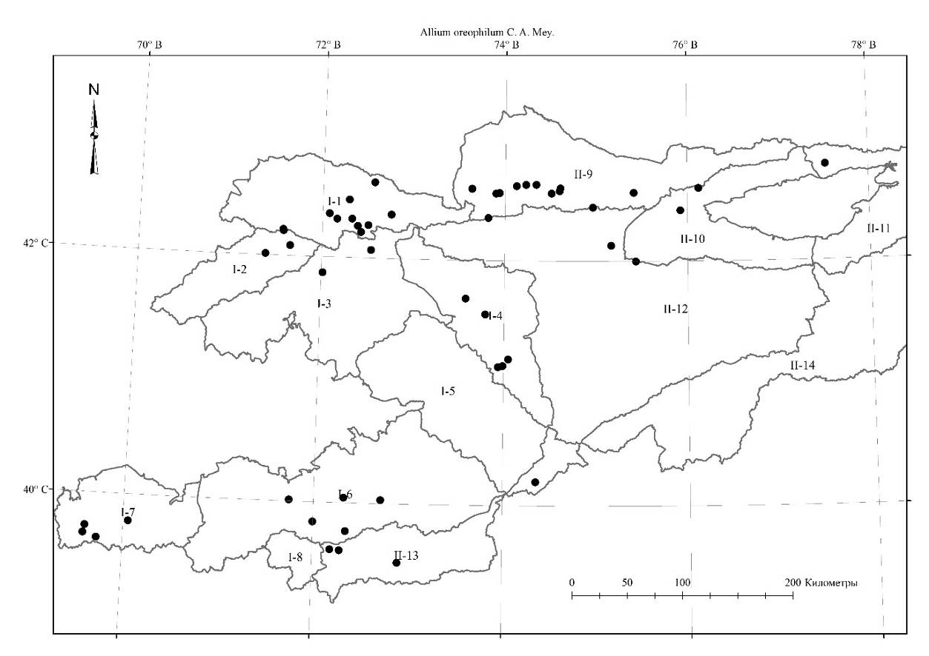
Карта 8.71. Места произрастания Аllium oreophilum
- Подрод. Reticulatobulbosa (Kamelin) N. Friesen, 2006, in Aliso 22: 389. —Типовой вид: Allium lineare L.
  - Секция Campanulata Kamelin, 1980, в Бот. журн. 65 (10): 1461. —Типовый вид: Allium xiphopetalum Aitch. & Baker.
    - Allium barsczewskii Lipsky, 1900, in A. H. P., 18: 114; Введ., 1935, во Фл СССР, 4: 158 p. p.; Кащ., Е. Никит., 1951, во Фл. Кирг. ССР, 3: 61, p. min. p.; Введ., 1971, в Опред. раст. Ср. Азии, 2: 59. — Лук Барщевского. Барщевский пиязы.
Описан из Таджикистана (“Haud procul glaciem Barsczewskii prov. Karategin 12 000’ 3 Augusto 1896: college strenuo in itinere dedicavi”), LE.
Распространение в Кыргызстане: Г.С.А. (Таласский, Сандалашский, Чаткальский, Кокомеренский, Восточно-Ферганский, Алайский, Туркестанский районы); Д.Т.А. (Киргизский, сыртовой районы). Широкораспространенный вид.
Распространение общее и в Средней Азии: Афганистан, Иран, Пакистан, Западные Гималаи; Ср. Азия: Тянь-Шань, Памиро-Алай.
Экология: в разнотравных лугах, полупустынях, среди кустарников можжевелника, мелкоземистых реже крутых каменистых и склонах в низкогорьях и среднегорьях, на высотах 1200-2600 м н. у. м.
Особенности биологии: цветёт в мае-июле и плодоносит в июне- августе.
Многолетник. Луковицы по (1) – 2 – несколько прикреплены к косому корневищу, удлинённо-конические или яйцевидно-конические, 0.75-1.5 см в диаметре, 3-5 см высоты с бурыми сетчатыми оболочками. Стебель 25-60 см высоты, 0.3-0.5 см в диаметре, при основании или 1/3-1/4 одетый гладкими или нижними шероховатыми влагалищами листьев, прямой, гладкий. Предлистник (профилл) тонкий, плёнчатый, раскалывающийся, у крупных экземпляров жёсткий, остающийся. Листья в числе 3-5 линейные, 1-5 мм в диаметре, значительно короче стебля, плоские, жёсткие, желобчатые, гладкие или по краю шероховатые. Чехол коротко заострённый, 2-(3) раза короче соцветия, бумагообразный, белый, на 2-3 части разделяющийся, остающийся. Соцветие пучковатое или пучковато-полушаровидное, обычно многоцветковое, более-менее густое, 3.5-6 см в диаметре. Цветоножки прямые, неравные, внутренние немного длиннее, их высота варьирует от 0.7 до 3,0 см высоты, немного короче, равны или в 2-(3) раза длиннее листочков околоцветника, толстые, нередко окрашенные, концы слегка булавовидно расширенные, при основании обычно без прицветников. Листочки колокольчатого околоцветника бледно-розовые, розовые или розово-фиолетовые, 7-14 мм высоты, равные реже наружные на 1/4 короче, линейно-ланцетные, ланцетные или продолговато-ланцетные, оттянутые, острые. Нити тычинок 5-8 мм высоты или в 1.5-2 раза короче листочков околоцветника, на 1/3-1/2 между собой и с листочком околоцветника сросшиеся, цельные, наружные треугольно-шиловидные, внутренние треугольные, в 2-3 раза шире, немного длиннее наружных. Столбик конически-нитевидный, 5-6 мм высоты, не выдаётся из листочков околоцветника. Завязь на короткой ножке, обратно яйцеобразная, бугорчатая. Коробочка около 2.5-3.5 мм в диаметре, 3-5 мм высоты, или в 1.5-2 раза короче листочков околоцветника, со створками, лишёнными хрящеватых зубчиков. Пыльники продолговатые, жёлтые, фиолетовые, 1-1.5 мм длины. Семена 1-3 в ячейке.
Хозяйственное значение: Овцы поедают траву. Заслуживает внимания, как декоративное.
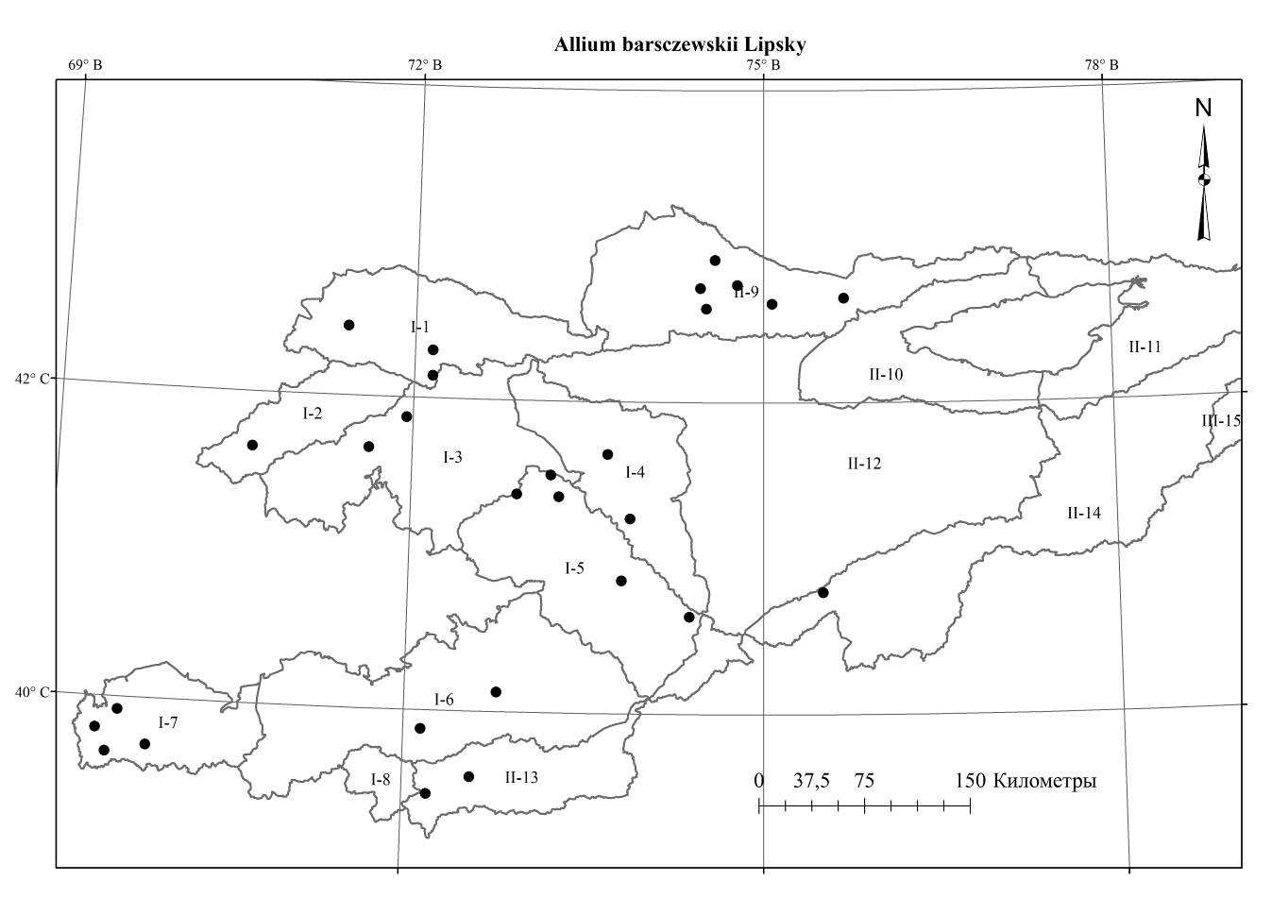
Этикетки. Алайский хребет: Экспедиция в Ошский уездъ 1913 г., №215, Ферганская область, Ошский уездъ, …, предгорье, 18.05.1913, Фон-Кнорринг О. Э., [https://plant.depo.msu.ru/open/public/item/MW0813654]; Кыргызстан, Алайский хребет, мягкие холмы начала оврага Пишкаут, 40,008 С.Ш., 71,6592 В.Д., 22.05.1913, 1795, Десятова (LE); Киргизская ССР, Наукатский район, западная пониженная часть хребта Алтын-Казык, гребень хребта, 11.07.1936, экспедиция под руководством Выходцева И.В.; Киргизская ССР, Наукатский район, по реке Лагман, у поселки №2, юго-восточный склон, 25.07.1945, Ткаченко В.И.; Киргизская ССР, Чон-Алайский район, Алайская долина, северный глинистый склон, горы Кызыл-Дан, 27.07.1948, Кащенко; Ошская область, Фрунзенский район, урочище Машилян, 03.08.1954, Почернина; Склоны по левобережью реки Алайку, в верхнем ее течении, 20.08.1954, Гражданкин М.; Ошская область, Наукатский район, Алайский хребет, урочище Мончок-Тюбе, северный склон, сухая степь, среди камней, цвет цветка сиреневый, 05.06.1960, Судницына; Ошская область, Фрунзенский район, Бужумская долина, лесопосадки, междуречья, почва галечниково-глинистая, поливная, цвет цветка темносиреневый, 23.05.1963, Убукеева, Горбунова; Киргизия, Ошская область, Узгенский район, река Тар, (приток реки Кара-Дарья), урочище Чар-Арча (вблизи села Терек-Су), юго-восточный глинисто-каменистый склон, заросли кустарников, цвет цветка красновато-темносиреневый, 17.06.1964, Айдарова, Горбунова; Ошская область, Сузакский район, река Караункур, перевал Каракол, на берегу реки, цвет цветка сиреневый, 13.05.1966, Зубарев Ф.П.; Ошская область, Наукатский район, река Абшир, село Кок-Джал, (на перевале), возле угольных шахт, цвет цветка сиреневый, 18.05.1966, Зубарев Ф.П.; Ошская область, Карасуйский район, по дороге на Памир, в 28 км от города Ош к …, на правом берегу реки, цвет цветка сиреневый, 29.05.1966, ...; Киргизия, Ошская область, Фрунзенский район, город Катран, бассейн реки Шахимардан, окрестность города Кадамжай, юго-западный щебнисто-глинистый склон, разнотравные полупустыня, цвет цветка красновато-фиолетовый, 25.05.1967, Айдарова, Горбунова; Советский район, северный склон Алайского хребта, урочище Чон-Ажике, злаково-разнотравная луга, 16.07.1974, Айдарова Р., Султанова Б., Мурсалиев А.; Ошская область, Фрунзенский район, Алайский хребет, предгорья, восточная часть посёлка Хайдаркана, каменистая почва, полынно-эфемеровая полупустыня, 28.06.1979, Султанова Р., Султанова Б.; Киргизская АССР, Алайский хребет, Стайионар по изучению пастбищ под руководством И.В. Выходцева, без даты, без коллектора; Хребет Баубаш-Ата: Ошская область, Ленинский район, хребет Баубашата, урочище Кызыл-Алма, у родника, красные глины, участок №6, полупустынья, 09.04.1977, Судницына, Ледовская, Баталов; Ошская область, Ленинский район, хребет Баубашата, урочище Кызыл-Алма, у родника, красные глины участок №6, полупустынья, 11.04.1977, Судницына, Баталов, Ледовская; Ошская область, Ляйлякский район, хребет Баубашата, окрестность села Кок-Таш, южный склон, местообитание красные глины, полынно-костровый тип растительности, 19.04.1977, Судницына, Баталов, Лебедева; Джалал-Абадская область, бассейн реки Майлуу-Суу, западный склон хребта Бабаш-Ата [Баубаш-Ата], ущелье Ашваз-Сай, 04.07.2018, Усупбаев А.К.; Ботсад: Киргизская ССР, г. Фрунзе, Ботанический сад, А.Н. Кирг. ССР, коллекционный питомник, 01.06.1957, вырастила Е.В. Никитина; ВТШ: Киргизская ССР, Ворошиловский район, с. Куйбышева, около пахоти, почва светло-каштановая, 06.05.1947, М. Королевская; Киргизская ССР, Ворошиловский район, Верхне-Атбашинский участок, почва черноземная, 07.05.1947, Королевская М.; Киргизская ССР, Ворошиловский район, Верхне-Атбаши, около канала АБКА, долина, почва светло-каштановая, 08.05.1947, Королевская; Киргизская ССР, Тогуз-Тороузский район, предгорья хребта Ак-Шийрак, в начале перевала Ой-Кайын, западный каменистый склон, 21.06.1956, Айдарова, Убукеева; Тогуз-Торовский район, предгорья хребта Ак-Шийрак, в начале перевала Ой-Кайын, западный каменистый склон, 21.06.1956, Айдарова, Убукеева; Киргизия, хребет Ача-Баш, Кара-Тал, юго-восточный склон, ковыльная степь, 2800 м н.у.м., цвет цветка фиолетовый, 18.08.1960, Арбаева; Киргизская ССР, канал Ат-Баши, южный склон, почва глинистая, среди полыни, почва глинистая, 14.05.1977, Кащенко; Хребет Киргизский Ала-Тоо: Киргизская ССР, Чуйская долина, Фрунзенский совхоз, 05.06.1930, Никитина, Выходцев; Киргизская ССР, хребет Киргизский Алатоо, Иссыкатинская лесная дача, северный склон, 27.07.1930, Никитина Е.В.; Киргизская ССР, урочище Чонкурчак, хребет Киргизский Алатоо, напротив г. Фрунзе, б/д 1932/35, стационар под руководством Никитиной Е.В., без коллектора; Киргизская ССР, Фрунзенская область, Киргизский хребет, урочище Чонкурчак,22.07.1932, Маврина; Киргизская ССР, Фрунзенскя область, Киргизский хребет, река Чонкурчак, урочище Чонкурчак, склон по горе к сенокосам, 27.07.1932, Никитина; Киргизская АССР, совхоз Кок-Сай Рыковского района, река Кашка-Су, среди камней, 28.07.1933, без коллектора; Киргизская ССР, Карабалтинский район, ущелье Талды-Булак, мясо-совхоз Чалдовар, восточный каменистый склон, светло-каштановый почвы, 05.06.1936, экспедиция под руководством Выходцева И.В., Гусарева А.Н., Попова Л.И.; Киргизская ССР, хребет Киргизский Алатоо, урочище Чонкурчак, совхоз Аламедин, южный склон, 28.07.1937, без коллектора; Киргизская ССР, урочище Татыр, хребет Киргизский Алатоо, разнотравный луг, почва влажная, 27.06.1942, стационар под руководством Никитиной Е.В., собрал: Кащенко Л.; Киргизская ССР, Фрунзенская область, верхний Чумын, по предгорьям долины реки Аларчи, 02.05.1946, Шахворостова; Киргизская ССР, хребет Киргизский Ала-Тоо, ущелье Джар-Баш, среди кустарников, северный, 18.05.1946, Инчина; Киргизская ССР, Чуйский район, хребет Киргизский Алатоо, Иссык-Атинская лесная дача, северный склон, 23-27.07.1946, Никитина Е.В.; Киргизская ССР, Ивановский район, хребет Киргизский Алатоо, Иссык-Атинская лесная дача, ушелье Мокрое около Татарки, южный склон, 29.07.1946, Протопопов Г.Ф.; Киргизская ССР, Ивановский район, хребет Киргизский Алатоо, Иссык-Атинская лесная дача, западный склон, ущелье Прямос, 29.07.1946, Протопопов Т.Ф.; Киргиская ССР, Ивановский район, хребет Киргизский Алатоо, Иссык-Атинская лесная дача, ущелье Кок-Кудук, слепая вырубка прежних лет, северный склон, 30.08.1946, Протопопов Г.Ф.; Киргизская ССР, Ворошиловский район, село Куйбышева, около пахоты, почва светло-каштановая, 06.05.1947, Королевская М.; Киргизская ССР, по дороге на Васильевский совхоз, вблизи посева, почва песчаная, 14.05.1947, Кащенко; Киргизская ССР, хребет Киргизский Алатоо, урочище Татыр, южный каменистый склон, 27.06.1947, стационар под руководством Никитиной Е.В., Кащенко Л.; Киргизская ССР, хребет Киргизский Алатоо, урочище Татыр, разнотравный луг, почва влажная, 27.06.1947, стационар под руководством Никитиной Е.В., Кащенко Л.; Киргизская ССР, хребет Киргизский Алатоо, урочище Татыр совхоза Аламедин, северо-западный злаково-разнотравный луг, почва влажная, 30.06.1947, стационар под руководством Никитиной Е.В., собрал: Кащенко Л.И., Шахворостова; Киргизская ССР, хребет Киргизский Алатоо, урочище Татыр совхоза Аламедин, восточный склон, почва горносероземная, 04.07.1947, стационар под руководством Никитиной Е.В., Королевская М.; Киргизская ССР, хребет Киргизский Алатоо, хребет Узынгыр, урочище Татыр, северо-восточный склон, каштановая почва, 14.07.1947, Никитина Е.В.; Киргизская ССР, Ивановский район, хребет Киргизский, Иссык-Атинская лесная дача, южный склон, 29.07.1947, Протопопов Г.Ф.; Киргизская ССР, Фрунзенская область, предгорья Чу, саз в окрестностях совхоза Васильевского, 25.05.1948, Попова; Киргизская ССР, Чуйская долина, к северу от города Фрунзе, увалы, в 13-15 км от города, 25.05.1957, Никитина Е.В., Выходцев И.В.; Киргизия, урочище Кара-Арча, по северному склону и у речки, цвет цветка сиренево-розовый, 30.05.1959, без коллектора; Таласский район, Киргизский хребет, западная часть южного склона, Таласское лесничество, бассейн реки Нельды, левый берег, южный склон, цвет цветка красновато-сиреневый, 14.06.1962, Судницына, Горбунова; Южный склон Киргизского хребта, бассейн реки Нильды, 14.06.1962, Тамбовцова; Сектор леса, южный склон Киргизского хребта, урочище Кара-Арча, 21.06.1962, Тамбовцева; Чуйская долина, в 6 км к югу от перевала Курдай, 05.05.1964, Джанаева; Чуйская долина, в 6 км к югу от перевала Курдай, 05.05.1964, В. Джанаева; Киргизский хребет, ущелье Нильды, юго-восточный склон, 18.06.1967, Мурсалиев, Судницына, Султанова Б.; Ворошиловский Район, село Куйбышев, 06.05.1977, без коллектора; Киргизская ССР, Ворошиловский район, село Куйбышева, 06.05.1977, без коллектора; Сокулукский район, окрестности села Камышовки, у дороги, 07.06.1988, Кашкараева; Кыргызстан, Чуйская область, хребет Киргизский Алатоо, окрестность села Озерное, возле кладбищы, 20.05.2018, Невраев У.; Бассейн реки Чон-Кемин, урочище Учбулак, юго-западный склон, без даты, без коллектора; Хребет Таласский Ала-Тоо: Киргизская ССР, Таласская область, северный склон хребта Таласского Алатоо, предгорья, низовий реки Бакаир-Сай, окрестность колхоза им. Ворошилова, 17.06.1947, Попова Л.И.; Киргизская ССР, Таласская область, северный склон Таласского Алатоо, предгорья, низовий реки Бакаир-Сай, окрестность колхоза имени Ворошилова, 17.06.1947, Попова Л.И.; Киргизская ССР, Таласский Алатоо, бассейн реки Калба, … терассы, правое побережье реки Кашка-Су в поясе кустарников и кустарничков, 30.07.1954, Выходцев; Киргизия, урочище Карагоин, южный склон, 01.07.1961, без коллектора; Таласский хребет, урочище Узун-Ташты, склон юго-западной экспозиции, правобережье над лагерем, злаково-полынная ассоциация, 06.07.1964, Судницына; Киргизия, верховье реки Узун-Ташты, 10.06.1967, без коллектора; Таласский хребет, ущелье Узун-Тепши, юго-западный склон, западная правая сторона , 10.06.1967, Мурсалиев, Судницына, Султанова Б.; Киргизия, южный склон Таласского хребта, правая сторона реки Нильды, каменистый склон, 31.05.1969, Айдарова; Киргизия, северный склон Таласского хребта, бассейн реки Кумуш-Так, предгорья, ковыльно-типчаково-вороянковая степь, северная экспозиция, 10.06.1969, Айарова; Киргизия, северный склон Таласского хребта, правая сторона реки Бакаир, каменисто-скалистый южный склон, 17.06.1969, Айдарова; Казахстан, Таласский хребет, окрестность города Джамбул, полупустынные адыры, степная, полынная долина, цвет цветка розово-бурячный, 14.05.1970, Судницына; Таласский хребет, Ленинпольский район, урочище Узун-Ташты, северный склон, лугостепь, цвет цветка густо-розовый и синий, 22.06.1971, Судницына; Таласская область, Ленинпольский район, Таласский хребет, урочище Узун-Ташты, северный склон, лугостепь, цвет цветка густо-розовый и сиреневый, 22.06.1971, Судницына; Таласская область, Манасский район, урочище Кичи-Каинды, левый берег реки Кичи-Каинды, 09.06.1988, Кашкараева; Таласская область, Манасский район, урочище Кичи-Каинды, левый берег реки Кичи-Кианды, 09.06.1988, Кашкараева; Киргизия, Таласская область, Манасский район, северный склон Центральной части хребта Ичкили-Тау, травянистый склон, 10.06.1988, Кмойнов, Васильева, Кашкараева; Киргизия, северный склон хребта Ичкелетау, /центральная часть к западу от пер. Гульдерек/ 10.06.1988, Клюйков Е. В., Васильева М.Г., [https://plant.depo.msu.ru/open/public/item/MW0813698]; Таласская область, Кировский район, урочище Аташ-Чанкан, долина реки Аташ-Чанкан, 15.06.1988, Кашкараева; Кыргызстан, Таласская область, Таласский район, северный макросклон Таласского хребта, между 1 и 2 мостом, Беш-Таш, 05.06.2013, Койчубекова Г.А.; Кировский район, гора на северной стороне села Грозный, эфемеры с … подушечниками, 15.06.б/г, без коллектора; Туркестанский хребет: Ошская область, Ляйлякский район, Контур №19, горная зона, правобережье сая Кара-Бука, 01.07.1954, Васильева;Контур №38, в горной зоне Ляйлякского района Ошской области, северная часть гор Кон-Четсу, 05.07.1954, Васильева; Киргизская ССР, Ляйлякский район, Туркестанский хребет, западный склон, арчевники, ур. Шардалак, 28.07.1956, Айдарова, Фалеева; Киргизская ССР, Ляйлякский район, Туркестанский хребет, восточный склон, урочище Тос-Джайлау, арчевый пояс, 02.08.1956, Айдарова, Фалеева; Ошская область, Ляйлякский район, Туркестанский хребет, урочище Шалдыбалды, юго-восточный склон, глинистые обнажения, цвет цветка темно-розовый, 31.05.1960, Судницына; Ошская область, Фрунзенский район, Туркестанский хребет, урочище Семик, северный склон, нижняя часть, 22.05.1963, Убукеева, Горбунова; Киргизия, Ошская область, Лейлекский район, река Казбала, село Коргон, предгорья, цвет цветка светло-сиреневый, 21.05.1966, без коллектора; Ошская область, Туркестанский хребет, предгорья, северо-западный склон, окрестность города Сулюкта, цвет цветка розовый, 16.06.1968, Арбаева, Мурсалиев, Убукеева, Султанова Б.; Киргизская ССР, северный склон Туркестанского хребта, горы Кокчатау, № 210, 11.07.1981, Клюйков Е. В., Лаврова Т.В. [https://plant.depo.msu.ru/open/public/item/MW0813667]; Киргизия, северный склон Туркестанского хребта, Ляйлякский район, окрестность посёлка Кулунда, 07.05.1987, Пименов М. Г., Васильева М.Г., [https://plant.depo.msu.ru/open/public/item/MW0813667]; Киргизия, Туркестанский хребет, окрестность города Сулюкта, близ посёлка Кошбулак, б/д 2004, Ганыбаева М.Р.; Киргизия, Туркестанский хребет, Ляйлякский район, урочище Белес-Мазар, 30.04.2006, Ганыбаева М.Р.; Киргизия, Туркестанский хребет, окрестность города Сулюкта, Кирпичный, 18.05.2006, Ганыбаева М.Р.; Киргизия, Туркестанский хребет, левая сторона реки Ляйляк, вблизи села Бешкент, сай Кушлик, 21.05.2006, Ганыбаева М.Р.; Киргизия, Туркестанский хребет, окрестность города Сулюкта, Кирпичный, 30.05.2006, Ганыбаева М.Р.; Киргизия, Туркестанский хребет, Садир (вблизи Кекирек), 28.06.2006, Ганыбаева М.Р.; Киргизия, Туркестанский хребет, междуречья Исфана и Ляйляк 20 км на восток от поселка Кошбулак, окрестность Шырыкты, цвет цветка тёмно-розовые, 09.05.2007, Ганыбаева М.Р.; Киргизия, Туркестанский хребет, междуречья Исфана и Лейлек, урочище Ортон-Туз, арчевники, северный склон, цветы розовые, 16.05.2007, Ганыбаева М.Р.; Киргизия, Туркестанский хребет, междуречья Исфана и Ляйляк, урочище Ортон-Туз, отщелок Тегерек, северный склон, цвет цветка темнорозовые, 02.06.2007, Ганыбаева М.Р.; Кыргызстан, Туркестанский хребет, междуречья Исфана и Ляйляк,ущелье Лайли-Мазар, северный макросклон, цвет цветка розовые, 20.07.2007, Ганыбаева М.Р.; Туркестанский хребет, северный макросклон, бассейн реки Саркент, притока реки Аксу, нац. Парк Саркент, 12.07.2013, Г.А. Лазьков; Кыргызстан, Баткенская область, Туркестанский хребет, урочище Шырыкты, от поселка Кош-Булак, 6 км к востоку, 06.06.2018, Ганыбаева М.Р.; Kyrgyzstan, Turkestan Range, Isfana-Lyaylyak interfluve, Shyrykty mountains, east of Shyrykty pass. 39057'39,88, 69043'31,36, 1628 m, 06.06.2020, Lazkov G.A., Ganybaeva M.R., Turdumatova N.K.; Ферганский хребет: Джалал-Абадская область, Базар-Курганский район, Ферганский хребет, урочище Тамчы-Булак, западный склон, цвет цветка фиолетовый, 27.05.1955, Фалеева, Лебедева; Киргизия, Джалал-Абадская область, Базар-Курганский район, Ферганский хребет, урочище Тамчы-Булак, западный склон, цвет цветка фиолетовый, 27.05.1955, Фалеева, Лебедева; Киргизская ССР, Джалал-Абадская область, Базар-Курганский район, Ферганский хребет, восточный склон, урочище Тамчы-Булак, 28.05.1955, Выходцев, Лебедева, Фалеева; Джалал-Абадская область, Базар-Курганский район, Ферганский хребет, урочище Тамчы-Булак, южный склон, почва щебнистая, цвет цветка белый, 28.05.1955, Фалеева, Лебедева; Джалал-Абдаская область, Базар-Курганский район, Ферганский хребет, южный склон, урочище Тамчы-Булак, Гавинский лесхоз, близ фермы колхоза 25 лет Киргизии, цвет цветка лиловый, 06.05.1956, Лебедева; Джалал-Абадская область, Базар-Курганский район, Ферганский хребет, южный склон, урочище Тамчы-Булак, Гавинский лесхоз, юго-западный склон, цвет цветка лиловый, 10.05.1956, Лебедева; Киргизская ССР, Тогуз-Тороузский район, урочище Колбоор, дно ущелья, разнотравный луг, 10.06.1956, Айдарова, Убукеева; Киргизская ССР, Тогуз-Тороузский район, урочище Кара-Булак, вершина холма, каменистое место, 17.06.1956, Айдарова, Убукеева; Киргизская ССР, Тогуз-Торовский район, адыры между рек Колбоор и Кок-Ирим-Су, северный склон, среди кустарников, 17.06.1956, Айдарова, Убукеева; Киргизская ССР, Тогуз-Тороузский район, в начале перевала Ой-Кайын, около дороги среди кустарников, 21.06.1956, Айдарва, Убукеева; Киргизия, Тянь-Шаньская область, Тогуз-Тороузский район, южный склон, Акшийрак,-Тоо, урочище Сарыжигач, восточный склон, типчаковая степь, 02.07.1957, Айдарова, Убукеева; Ферганский хребет, южный склон, ущелье Караункур, 40 км севернее г. Джалал-Абад, сухие склоны ущелья, №865, 02.06.1958, Губанов И. [https://plant.depo.msu.ru/open/public/item/MW0813682]; Ошская область, Данги-Джольский район, река Майлису, цвет цветка сиреневый, 26.04.1966, Зубарев Ф.П.; Ошская область, Базаркурганский район, Кировский лесхоз, пос. Правда, по юго-западным склонам, цвет цветка сиреневый, 10.05.1966, Зубарев Ф.П.; Ошская область, Базаркурганский район, пос. Правда, урочище Контонду, на южном и юго-западном склонах, цвет цветка сиреневый, 10.05.1966, Зубарев Ф.П.; Ферганский хребет, река Тар, правое побережье, окрестность с. Сарыбе, северо-восточный субальпийский склон, бобово-злаковое-разнотравье, цвет цветка светло лиловый, 22.05.1966, Судницына, Горбунова; Ошская область, отроги Ферганского хребта, горы Бос-Бутау, северный склон восточной экспозиции, лугостепь, 21.05.1970, Судницына; неопределённые виды, Ошская область, отроги Ферганского хребта, горы Бос-Бутау, склон северо-восточной экспозиции, лугостепь, 21.05.1970, Судницына; Ферганский хребет, бассейн реки Сары-Таш, (бассейн реки Кара-Унгур), 19-22.05.2005, Г.А. Лазьков; Хребет Кок-Ирим-Тоо, река Кок-Ирим (Каначуу), правый приток, скалы, 14.08.2018, Лазьков Г.А.; Ферганский хребет, бассейн реки Сары-Таш, (бассейн реки Кара-Ункур), 19-22.06.2005, Г.А. Лазьков; Чаткальский хребет: Киргизская ССР, Наманганский уезд, горы у озера Сары-Челек, 12.07.1925, Андросов Н. ; О.Э. Кнорринг, Экспедиция в Чаткальский хребет, бассейн реки Чаткал, Чимганские горы, между саями Нур-Ката и Кум-Бель, 08.09.1938, О.Э. Кнорринг; Киргизская ССР, Караванский район, южная часть, урочище Джедде-Сай, на полынниках, 21.05.1952, Попова, Проскурникова, Кирсанова Шпота; Джалал-Абадская область, Октябрьский район, правобережье реки Урумбаш, в среднем ее течении, пологий юго-восточный склон, 14.06.1953, Булатов; Джалал-Абдаская область, Караванский район, равнина, левобережье реки Падша-Ата, в среднем ее течении, 24.06.1953, Устюгова Р.Г.; Киргизская ССР, Караванский район, Чаткальский хребет, восточный склон к оз. Сары-Челек, 16.08.1955, экспедиция под руководством Выходцева, Лебедева, Фалеева; Сары-Челекский биосферный заповедник, склон западной экспозиции 25-30°, Бакай-Сай, цвет цветка красно-сиреневый, 19.05.1990, Черемных; Киргизия, Сары-Челекский заповедник, правый берег реки Хаджи-Ата, склон восточной экспозиции, цвет цветка лилово-розовый, 17.06.1992, Лазьков, Омуралиева; Киргизия, левый берег реки Чаткал, Беш-Аральский заповедник, близ перевала Чаг-Таш, 15.07.2001, Лазьков; Kyrgyzstan, Province Dzhalal-Abad, Chatkal Range, Sary-Chelek location, eastern side of Kyla-Kol Lake, among bushes from Juniperus semiglobosa, Aflatunia ulmifolis, Abelia corymbosa, 41⁰51'00.40 N, 71⁰59'00.04 E, 1950 m, 01.07.2009, G.A. Laz'kov ; Чаткальский хребет, близ села Аркит, левый берег реки Ходжа-Ата, скалы, около 1250 м н.у.м., 10.06.2010, Г.А. Лазьков; Чу-Илийские горы, правый берег реки Кастек, южный склон, злаково-разнотравная лугостепь, 29.05.1953, Айдарова; Неопределенные места: Киргизская ССР, Ошская область, …, 17.05.1943, Новолокровский; Киргизия, восточные отроги хребта Каратау, западная оконечность гор Карачатау к югу от Маймака, 16.06.1988, Клюйков Е. В., Васильева М.Г., [https://plant.depo.msu.ru/open/public/item/MW0813697].
Карта 8.72. Места произрастания Аllium barsczewskii
    - Allium dolichostylum Vved., 1934, in Bull. Univ. Ac. Centr. 19:120; Введ., 1935, Фл. СССР, 4:160; Кащ., и Никит., 1951, Фл. Кирг. ССР, 3:62, таб. 13, рис. 3; Введ., 1971, Опр. раст. Ср. Азии, 2:60. — Лук длинностолбиковый. Мамачалуу пияз.
Описан из Кыргызстана, Чаткальский хребет. («Чаткальский хребет, восточный берег озера Сары-Чилек, выс. от 1800-2000 м., 22.06.1912, Кнорринг, №223. (Herb. Inst. Bot.Acad. Sc. URSS)»), LE.
Распространение в Кыргызстане: Г.С.А. (Таласский, Сандалашский, Чаткальский, Кокомеренский, Ферганский, Фергано-Алайский районы); Д.Т.А. (Киргизский, Заалайский, В.Т.Ш. районы). Широкораспространенный вид.
Распространение общее и в Средней Азии: Афганистан; Ср. Азия: Тянь-Шань, Памиро-Алай.
Экология: в щебнисто-глинистых склонах от низкогорья до высокогорья, в лесу, среди кустарников, разнотравных степях на высотах 1200-3000 м н. у. м.
Особенности биологии: цветёт в июне-июле, плодоносит в июле-августе.
Многолетник. Луковицы по 1-3 прикреплены к косому корневищу, удлинённо-конические или яйцевидно-конические, 0.5-1.5 см в диаметре, 1.5-5 см высоты, с бурыми сетчатыми оболочками. Стебель прямой, цилиндрический, 25-70 см высоты, на 1/4-1/3 одетый гладкими, реже шероховатыми, расставленными влагалищами листьев. Предлистник тонко плёнчатый, прозрачный, более темными жилками, позднее раскалывающийся. Листья в числе 4-5 линейные, 1.5-4 мм в диаметре, желобчатые, обычно по краю шероховатые с хрящевыми бугорками, волнистые, тупые, короче стебля. Чехол плёнчатый, прозрачный, окрашенный светло-пурпурный цвет, с более темными жилками, коротко заострённый, в 1.5-2 раза короче соцветия, на 2-3 части раскалывающийся, остающийся. Соцветие обычно полушаровидное, реже пучковато-полушаровидное или почти шаровидное, многоцветковое, густое, 2.5-3 см в диаметре. Цветоножки прямые, светло-розовые, к концу булавовидно расширенные, равные, 1-1.5 см высоты, равны или в 1.5-(2) раза длиннее листочков околоцветника, при основании с немногочисленными прицветниками. Листочки узкоколокольчатого околоцветника розовые с более темной жилкой, 7-8 мм высоты, оттянутые, острые, внутренние ланцетные или линейно-ланцетные на 0.5-1 мм длиннее и незначительно шире наружных продолговато-ланцетных или ланцетных. Нити тычинок 7-8.5 мм высоты, равны или едва длиннее листочков околоцветника, по высоте равные, светло-розовые с темной жилкой, при основании до высоты 1 мм или на 1/7-1/6 между собой и с листочком околоцветника сросшиеся, цельные, наружные треугольно-шиловидные, внутренние узко-треугольные, в 1.5 раза шире наружных. Столбик конико-цилиндрический, 8-9 мм высоты, выдаётся из листочков околоцветника. Завязь яйцеобразная, сидячая, морщинистая. Пыльники обычно жёлтые, продолговатые, 1-1.5 мм длины. Коробочка в 2 раза короче листочков околоцветника, 3.5-4 мм в диаметре, 3.5 мм высоты, с почти округлёнными выемчатыми створками, лишёнными хрящеватых зубчиков, трёхгранная.
Этикетки. Алайский хребет: Киргизская ССР, Алайский хребет, урочище Иш, 13.08.1934, Выходцев И.В.; Киргизская ССР, Чон-Алайский район, Алайская долина, северный глинистый склон, горы Кызыл-Дан, 27.07.1948, Кащенко; Ошская область, Фрунзенский район, Алайский хребет, урочище Большие Шевели, северо-восточный склон, пояс древовидной арчи, горно-лесная почва, 29.05.1963, Горбунова; Allium dolichostylum Vved., Кыргызстан, Алайский хр., перевал Шивали, sn 24664, 39,9369 С.Ш., 71,5859 В.Д., 11.07.1967, Халкузиев (TASH); Киргизская ССР, Атайнокский хребет, без даты 1945, Попова Л.И., Ткаченко В.И.; Хребет Баубаш-Ата: Ошская обалсть, Ленинский район, хребет Баубашата, западные отроги, урочище Кызыл-Алма, у родника, красные глины, полупустынный тип растительности, 09.04.1977, Судницына, Ледовская, Баталов; Киргизская ССР, Фрунзе, Ботанический сад АН, Коллекционный питомник лаборатории систематики, 02.06.1958, Никитина, Судницына; ВТШ: Киргизская ССР, Тянь-Шаньская область, Куланакский район, с. Ак-Кудук, юго-востоку от села, северо-западный склон,Чаптын Таанасы, 08.06.1958, Арбаева З.С.; Хребет Киргизский Ала-Тоо: Киргизская ССР, урочище Сусамыр, бассейн реки Каракол Западный, урочище Кереге-Тал, водораздел между реками Ири-Су и Каракол Западный в 24 км восточнее реки Сусамыр, по ковыльно-типчаково-разнотравной степи, 12.07.1951, экспедиция под руководством Ткаченко В.И., Ткаченко, Кобринов, .... ; Киргизская ССР, Сусамыр, бассейн реки Каракол Западный, пойма реки у ущелья Джаужирек, по ивому тугаю с облепихой и черемухой, 25.07.1951, экспедиция под руководством Ткаченко В.И., собрали Компаниец В., Кобрицов В.; Киргизия, Фрунзенская область, Сусамыр, правобережье реки Ирису, типчаковая степь, 08.07.1952, Кащенко; Тянь-Шаньская область, Тогуз-Тороузский район, пологие склоны различных направлений по правобережью реки Макмал в верхнем ее течении, 03.07.1953, лаборант Васильева; Киргизская ССР, Сусамыр, бассейн реки Каракол-Западный, долина типчаковая степь, 06.07.1955, Корнева; Киргизия, Тянь-Шаньская область, Тогуз-Тороузский район, южный склон, Акшийрак-Тоо, урочище Тал-Кечуу, типчаково-ковыльно-разнотравная степь, 04.07.1957, Айдарова Р.А., Убукеева; Киргизия, Тогуз-Тороузский район, правый берег реки Босого, южный щебнистый склон, цвет цветка розовый, 25.07.1957, Айдарова, Убукеева; Ат-Башинский район, северо-восточный склон Ферганского хребта, урочище Адыбай, 08.08.1987, Айдарова, Кашкараева; Тогуз-Тороузский район, правый берег реки Босого, урочище Босого, южный, щебнистый склон, цвет цветка розовый, без даты, без коллектора; Кыргызстан, Чуйская область, Панфиловский район, южная сторона Киргизского Ала-Тоо, южный склон горы Арчалы, предорье, савваноиды, 2245 м н.у.м., 42.30 с.ш., 73.63 в.д., №3, 08.07.2010, Сенников А., Лазьков Г.А.; Киргизия, Чуйская обл., долина р. Суусамыр, 05.07.2015, Науменко А. [https://www.plantarium.ru/page/image/id/418464.html]; Киргизская ССР, Чаткальский район, Пскемский хребет, ущелье Ак-Капчигай, северо-западный склон, 24.07.1947, Попова Л.И.; Сандалашский хребет: Киргизская ССР, Ошская область, Ала-Букинский район, Сандалашский хребет, южный склон, урочище Орто-Токой, западный склон, предгорий, мелко-щебнистая почва, цвет цветка розовый, 18.07.1960, Убукеева; Ошская область, Ала-Букинский район, южный склон Сандалашского хребта, урочище Талды-Булак, выше пояса ползучей арчи, 21.08.1962, Убукеева; Киргизия, Кичи-Кумбельский (Чанак) заказник, Сандалашский хребет, юго-восточный макросклон, бассейн реки Чаткал, ущелье Кичи-Кумбель (2300 м н.у.м.), склон южный экспозиции, 15.06.1980, Горбунова Н.; Киргизия, Сандалашский хребет, за перевалом Кум-Бель, северный склон, 02.08.2010, Кенжебаева Н.В.; Хребет Таласский Ала-Тоо: Киргизская ССР, Таласская область, северный склон хребта Таласского Алатау, бассейн реки Калба, урочище Чолок-Булак, нижный южный склон, 13.05.1954, Молдояров А.; Киргизская ССР, Таласская область, северный склон хребта Таласского Алатау, бассейн реки Калба, урочище Терс-Булак, 15.07.1954, Молдояров А.; Киргизская ССР, Фрунзенская область, северный склон хребта Таласского Алатау, бассейн реки Калба, урочище Сарыбай-Колот, 14.07.1958, Молдояров А., Усупбаев К.; Таласский хребет, правобережье реки Карогоны, опис 7, инв. № 155, 16.06.1962, Тамбовцева Ч.; Киргизия, Кировский район, совхоз Кок-Сай, северный склон Таласского хребта, бассейн реки Кашка-Суу, участок Куганды, южный каменистый склон, 13.06.1969, Айдарова Р.А.; Киргизия, южный макросклон Таласского хребта, ущелье реки Узун-Ахмат, 29.06.2003, Лазьков Г.А., Кенжебаева Н.В.; Кыргызстан, Таласская область, Таласский район, северный склон Таласского Алатоо, бассейн реки Беш-Таш, Беш-Каракчы, 02.07.2013, Койчубекова Г.А.; Кыргызстан, Таласская область, Таласский район, северный склон Таласского Алатоо, Тобой, 02.06.2012, Койчубекова Г.А., 02.07.2013, Койчубекова Г.А.; Бассейн реки Калба, южный склон истока Чолок-Булак, без даты, Молдояров А.; Чаткальский хребет: Киргизская ССР, южный берег озера Коль, 13.07.1946, Ткаченко ; Киргизская ССР, Чаткальский район, ущелье Такмаксалды, западный каменистый склон, 19.07.1947, Попова Л.И.; Ошская область, Ала-Букинский район, Чаткальский хребт, Кассансайское лесничество, река Кочкор-Ата, среднее ее течение, западный склон, полынно-злаковое сообщество, коричневая почва, цвет цветка розовый, 26.06.1962, Судницына, Горбунова; Ошская область, Караванский район, Чаткальский хребет, село Янги-Базар, на северо-западных склонах, 25.04.1966, Зубарев; Киргизия, Чаткальский хребет, озеро Сары-Челек, в лесу, без даты 07.1968, Арбаева, Мурсалиев, Убукеева, Султанова Б.; Ошская область, Ала-Букинский район, отроги Чаткальского хребта, урочище Кайынды, левый приток реки Сусамыр, каменисто-скалистое местопроизрастание, кустарники, 06.07.1980, Айдарова Р.А., Чыпаев О.; Ошская область, Ала-Букинский район, отроги Чаткальского хребта, урочище Кош-Тектир, левая сторона реки Сумсар, каменисто-щебнистое местообитание, кустарники, 07.07.1980, Айдарова Р.А., Чыпаев О.; Киргизия, Чаткальский хребет, урочище Беш-Арал, без даты 07.1990, Ионов; Киргизия, Сары-Челекский заповедник, по дороге от ущелья Кок-Колот к озеру Сары-Челек, цвет цветка розовый, 18.06.1992, Лазьков, Омуралиева; Кыргызстан, Джалал-Абадская область, Ала-Букинский район, южный склон Чаткальского хребта, левый берег реки Кок-Серек, средняя часть склона, на скалах, 2250 м н. у. м., 41.3 с.ш., 71.07 в.д., №234, 22.07.2010, Сенников А., Лазьков Г.; Кыргызстан, Джалал-Абадская обл., Сары-Челекский биосферный заповедник, 03.06. 2018, Науменко А.; [https://www.plantarium.ru/page/image/id/591951.html] Кыргызстан, Джалал-Абадская область, Алабукинский район, Чаткальский хребет, бассейн реки Терексай, притока реки Касансай, близ села Ак-Терек, пестроцветы, 41032'17,63, 71008'08,60, 2005 м н.у.м., 02.07.2018, Лазьков Г.А.; Chatkal Range, southern microslope, Kasan-Sai, river basin near the confluence with the Terek-Sai river, 1513 m a.s.l., 41⁰28'47,58 N, 71⁰09'48,44 E, 02.07.2018, Lazkov G.A. Кыргызстан, Чаткальский хребет, перевал Чапчыма, 09.07.2021, Лазьков Г.А.; Кыргызстан, Чаткальский хребет, северный макросклон, Шилбилуу-Сай, cклон северной экспозиции, территория Беш-Аральского государственного природного заповедника, 2866 – 2868 м н.у.м, степь, злаково-разнотравная ассоциация (Festuca valesiaca +Helictotrichon schellianum + Thymus seravschanicus), 18-21.06.2021г. Собр.: Ганыбаева М.Р., Давлетбаков А.Т., Турдуматова Н.К., Досматов И. К., Мамыров Б. Н., Сагынов С. Ж. Опр.: Лазьков Г.А.; Кыргызстан, Чаткальский хребет, северный макросклон, ущ. Баястан-Сай, cклон северо-западной экспозиции, территория Беш-Аральского государственного природного заповедника, 70.31931 с.ш., 41.29461 в.д., 2 691 м н.у.м., степь, злаково-разнотравная ассоциация (Festuca valesiaca +Helictotrichon schellianum + Thymus seravschanicus), 18-21.06.2021г. Собр.: Ганыбаева М.Р., Давлетбаков А.Т., Турдуматова Н.К., Досматов И. К., Мамыров Б. Н., Сагынов С. Ж. Опр.: Лазьков Г.А.;
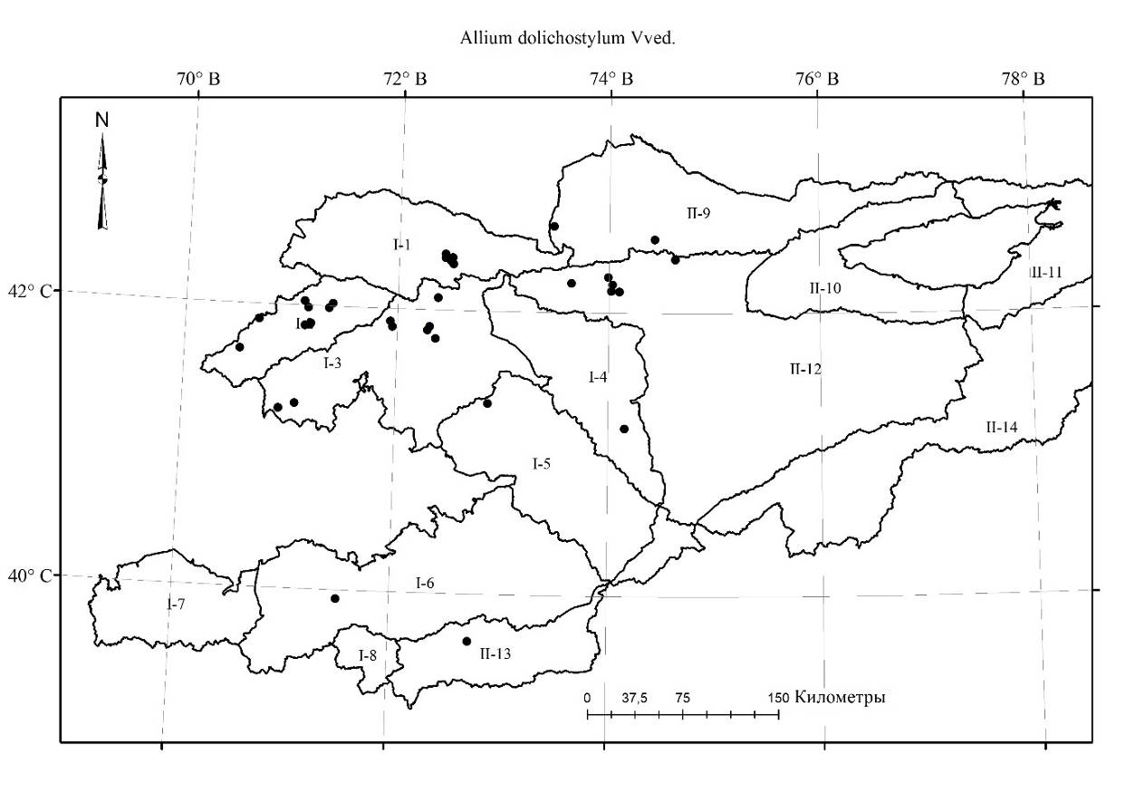
Карта 8.73. Места произрастания Аllium dolichostylum
    - Allium korolkowii Regel, 1875, in A. H. P. 3: 158; Введ., 1935, во Фл. СССР, 4:187; Кащ., Е. Никит., 1951, во Фл. Кирг. ССР, 3: 77; Введ., 1971, в Опред. раст. Ср. Азии, 2: 67. — Лук Королькова. Корольков пиязы.
Описан из Кыргызстана, Центральный Тянь-Шань. («Turkestaniae altitudine 6-8000 mense Junio 1872, inter “Maly Naryn et Ulan” leg. Korolkow»), LE.
Распространение в Кыргызстане: Д.Т.А. (Киргизский, Иссык-Кульский, В.Т.Ш.). Субэндемик.
Распространение общее и в Средней Азии: Китай, Дж-Тарб. (Джунгарский Алатау), Центральный Тянь-Шань; Ср. Азия: Джунгарский Алатау, Центральный Тянь-Шань, Памиро-Алай (Алайская долина).
Экология: в галечниках, каменистых, глинисто-песчанистых шлейфах, разнотравных лугостепях, под пологом еловых лесов, среди редких кустарников, эфедро-караганово-терескеновых полупустынях, приозёрных террасах, сырых лугах низкого и среднего поясах гор на высотах 1500-2500 м н. у. м.
Особенности биологии: цветёт в июле, плодоносит в августе.
Многолетник. Луковицы по 2 - нескольку прикреплены к короткому корневищу, продолговато-яйцевидные, 0.75-1 см в диаметре и 1-2 см высоты, с кожистыми, бурыми, часто блестящими, густо, почти сетчато-нервными оболочками, охватывающими основание стебля и там слегка сетчато-волокнистыми. Стебель цилиндрический, тонкий, 1-2 мм в диаметре, 10-56 см высоты, гладкий, дугообразно изогнутый, почти на 1/3 одетый расставленными, гладкими или шероховатыми по нервам влагалищами листьев. Листья в числе 2-4 нитевидные, около 0.5 мм в диаметре, бороздчатые, желобчатые, гладкие или реже по нервам шероховатые, значительно короче стебля. Чехол с остроконечным почти равным основанию чехла носиком, немного короче соцветия, плёнчатый, белый, основание окрашенный в красноватый цвет, со светло коричневыми жилками, на 2 части разрывающийся, остающийся. Соцветие пучковатое или полушаровидное, обычно немногоцветковое, 1.5-2.5 см в диаметре. Цветоножки более-менее неравные, равны или в 2 раза длиннее листочков околоцветника, длина варьирует 0.5-2 см высоты, вверх стремящиеся, концы булавовидно расширенные, сравнительно толстые, прямые, при основании с прицветниками, изолирующие по 2-4 цветоножек в одну ячейку. Листочки узкоколокольчатого околоцветника почти белые с пурпурными жилками, в сухом виде приобретает розовый оттенок, 5-8 мм высоты, по высоте и ширине почти равные, ланцетные или продолговато-ланцетные, островатые, в сухом виде кончики вдовое во внутрь сложенные. Нити тычинок 4-5 мм высоты, почти в 1.5 раза короче листочков околоцветника, при основании до высоты 1 мм между собой и с листочком околоцветника сросшиеся, наружные шиловидные, внутренние цельные или тупыми по бокам зубцами, из треугольного, в 2 раза более широкого основания, внезапно шиловидные. Завязь сидячая, бугорчатая, круглая, трёхгранная. Столбик конусообразный, 1-2 мм высоты, не выдаётся из околоцветника. Пыльники продолговатые, около 1 мм длины, жёлтые. Коробочка почти в 2 раза короче листочков околоцветника, 3-3.5 мм в диаметре, 4-4.5 мм высоты. Хозяйственное значение: Трава поедается овцами.
Этикетки. ВТШ: Нарынский район, бассейн реки Нарын, горы Нарын-Тау, ущелье реки Шаркарат …, чиевая степь, № 1621, 09.08.1926, Советкина М., Успенская М.; Киргизская ССР, долина реки Кочкор, окрестность села Кочкорка, галечник, 09.08.1928, Никитина Е.В., Выходцев И.В.; Киргизская ССР, склоны между Арпа-Тектир и Бокусу, 07.08.1931, без коллектора; Киргизская ССР, Центральный Тянь-Шань, правобережье реки Нарын, урочище Тегерек-Кергин, полынно-злаковая степь, почва светло-каштановые, 21.06.1932, экспедиция под руководством Выходцева, без коллектора; Киргизская ССР, в 16 км к юго-востоку от Кочкорки, Курга-Укок, типчаково-полынная ассоциация, 29.07.1936, экспедиция под руководством Выходцева, Абрамова и Долгих; Киргизская ССР, Кочкорский район, правый берег реки Кара-Куджур, в 13 км от Сары-Булака на восток, саз, 03.08.1936, экспедиция под руководством Выходцева, собрала Вандышева; Киргизская ССР, село Ат-Баши, сырой луг близ тополевой рощи, 23.06.1937, экспедиция под руководством Выходцева, собрала Елизарова; Киргизская ССР, Советский район, Калмакашу, гора Кок-Таш, отщелок Джалгыз-Кыр, 80 км от гор Озген. Верховье реки Тар, на границе с Китаем, 15.08.1947, Ткчаенко; Киргизская ССР, Центральный Тянь-Шань, Кочкорская долина, Чолпонский район, каменистые предгорья, 20.07.1951, без коллектора; Киргизская ССР, Центральный Тянь-Шань, Куланакский район, на юго-восток от перевала Байбиче, склоны, 02.08.1952, Одинцова; Тянь-Шаньский район, Куланакский район, склоны разных экспозиций на юго-восток от перевала Байбиче в 2,5 км, 12.08.1952, Одиникова; Киргизская ССР, Центральный Тянь-Шань, правый берег реки Нарын, напротив села Куланак, русло, 14.07.1953, Кащенко; Киргизская ССР, Центральный Тянь-Шань, горы на стыке хребтов Нарын-Тау и Ала-Мышык, заросли караганы, 2600 м н.у.м., 03.08.1953, Выходцев, Попова Л.И.; Киргизская ССР, Центральный Тянь-Шань, река Кара-Куджур, аллювиальные галечники, абсолютная высота 2350 м н.у.м., 14.08.1954, Выходцев И.В., Ассорина И.А.; Киргизская ССР, Тянь-Шаньская область, Акталинский район, окрестности села Тогузбулак на влажной почве, 28.07.1957, Арбаева; Киргизская ССР, Тянь-Шаньская область, Куланакский район, р. Куртки около Экичаба на южном склоне Молдо-Тоо, 28.07.1957, Арбаева З.С.; Киргизская ССР, Тянь-Шаньская область, Куланакский район, окрестность с. Ак-Кудук, 07.06.1958, Арбаева З.С.; Киргизская ССР, Куланакский район, северный склон, под пологом елового леса, МС промхоз в 15 км на юго-восток от села Куланак, 10.08.1958, Убукеева, Филатова; Тянь-Шаньская область, Куланакский район, хребет Молдо-Тоо, отроги Акташ, долина реки Каратал, правый берег II террасы, серозем, цвет цветка розовый, 11.08.1958, Арбаева З.С.; Центральный Тянь-Шань, склон южной экспозиции долины реки Инильчек, на конусе временных потоков, 2920 м н.у.м., 04.08.1960, без коллектора; Центральный Тянь-Шань, перевал Кызарт, восточный склон, светло-каштановая почва, цвет цветка лилово-розовый, 04.07.1961, Судницына; Центральный Тянь-Шань, перевал Кызарт, восточный склон, розовые жилки венчик, 07.07.1961, Судницына; Киргизия, Ак-Талинский район, окрестность села Ак-Тал-Чат, правый берег реки Нарын, возле моста, щебнистый склон, 28.06.1965, Айдарова, Горбунова; Центральный Тянь-Шань, перевал Кызарт, по склонам гор, 08.08.1966, Ассорина; Киргизская ССР, урочище Кара-Кече, у подножья гор, на полене, 03.07.1968, Матвеева; Урочище Джеланды, северный склон, луг на склоне 2500 м н.у.м., 07.07.1968, Айдарова, Судницына; Киргизская ССР, Тянь-Шаньская область, хребет Джетим, у слияния Б и М Нарына, степь, цвет цветка грязно белый, 03.08.1972, Арбаева З.С.; Киргизия, Нарынская область, Ак-Талинский район, хребет Молдо-Тоо, южный склон, урочище Шавыр, правый берег реки Нарын, напротив села Дюрбельджин, 18.08.1972, Арбаева З.С.; Киргизская ССР, Куланакский район, северный склон, под пологом елевого леса, леспромхоз в 15 км на юго-восток от села Куланак, 10.08.1985, Убукеева, Филатова; Киргизия, Ат-Башинский район, долина реки Ат-Баши, левая сторона урочища Кара-Терек, глинистые обнажения, 01.08.1987, Айдарова, Кашкараева; Кыргызская Республика, Нарынская область, Акталинский район, хребет северный макросклон Байбиче-Тоо, бассейн реки Терек, урочище окрестности озера Торпо, северный склон ~200 с редким низким кустарником 2400 м н.у.м., 41009' N 75004'E, 26.07.2009, Милько Д.А.; Нарынский хребет, северный макросклон, Нарынский гос.заповедник, 10.08.2009, Лазьков Г.А.; Киргизия, окрестность города Нарын, правая сторона реки Нарын, 29.07.1987, Айдарова, Кашкараева; Хребет Молдо-Тоо, урочище Кызыл-Суу, 11.08. без года, Ассортина; Урочище Уч-Булак, юго-восточный склон, среди камней, без даты, без коллектора; Хребет Ача-Таш, Кара-Тал, северо-восточный склон 30, 3050 м н.у.м., 18.08.без года, Арбаева; Киргизская ССР, Кеминский район, бассейн реки Кичик-Кемин, южный склон, Заилийский хребет, предгорья, 21.07.1950, Якубова Р.А.; Хребет Киргизский Ала-Тоо: Киргизская ССР, урочище Каинды, склон южной экспозиции, почва светло-каштановая, цвет цветка белый, 24.07.1953, без коллектора; Хребет Чон Кемин, 2 км от Бостери, вдоль реки, 05.08.1972, Убукеева, Султанова Б, Султанова Р.; Хребет Кунгей Ала-Тоо: Киргизская ССР, Балыкчинский район, хребет Кунгей Алатоо, совхоз Тамчи, шлейфы, южный склон, 13.08.1947, Никитина Е.В., Кащенко Л.И., Бардинов; Киргизская ССР, Балыкчинский район, северный берег озера Иссык-Куль, около посева пшеницы, 16.08.1947, Кащенко Л.И.; Киргизская ССР, Фрунзенская область, Кеминский район, хребет Кунгей Алатау, южный склон, 08.07.1954, Исаков К.; Иссык-Кульская область, совхоз Сан-Таш, ферма з…, 22.07.1954, Кащенко, Айдарова; Киргизская ССР, Кеминский район, хребет Кунгей Ала-Тоо, бассейн реки Большой Кемин, 04.08.1954, Исаков К.; Бассейн реки Большой Кемин, река Карагайсайлуу-Булак, верховье, 23.08.1954, без коллектора; Карасайлуу-Булак, Ичкесуу, по шлейфам южного склона, 24.08.1954, Исаков К.; Северный склон хребета Кунгей Алатау, верховья долины реки Актерек, луковый луг, пойма, 30.07.1955, Солодкова; Киргизская ССР, северный берег озера Иссык-Куль, к востоку от села Ананьево, южный склон, лугостепь, 21.06.1960, Никитина, Судницына; Окрестность Чолпон-Ата, приозёрная терраса, 10.07.1960, Никитина, Судницына; Тюпский район, хребет Кунгей Ала-Тоо, урочище по Курментинской щели, ср. оз. Ак-Таш, 06.08.1960, Судницына; Кунгей Ала-Тоо, по Курментинской щели, южный склон, у озера Кол-Сай, 08.08.1960, Суницына ; Тюпски район, хребет Кунгей Ала-Тоо, урочище по Курментинской щели, в сае у озера Коль-Сай, 08.08.1960, Судницына; Ананьевский район, хребет Кунгей Ала-Тоо, напротив села Семеновка, 1-е оз. по Чон-Акубской щели, 10.08.1960, Судницына; Балыкчинский район, хребет Кунгей Ала-Тоо, урочище Культор, озеро Колькогур, 15.08.1960, Судницына; Киргизия, за перевалом Санташ, пойма реки Тюп, напротив ущелья Талды-Суу, цвет цветка белые, 26.07.1961, без коллектора; Тянь-Шаньская область, восточный склон Кунгей Ала-Тоо, пастбища Бачарын, восточный субальпийский луг, (по дороге к Джергалан), 02.08.1963, Судницына; Восточная часть Иссык-Кульской области, восточный конец хребта Кунгей Ала-Тоо, урочище Талды-Су (Сан-Таш), юго-восточный склон, цвет цветка розовый, 12.08.1963, Судницына; Кыргызстан, предгорье, урочище Бостери, 21.07.1970, Султанова; Котловина озера Иссык-Куль, биостанция, 24.06.1971, Никитина, Мурсалиев, Султанова Р, Султанова Б.; Киргизская ССР, Иссык-Кульская область, Тюпский район, хребет Кунгей Ала-Тоо, южный склон, окрестность стационара Каркыра каменисто-скалистые выходы, 21.07.1983, Айдарова Р.; Иссык-Кульская область, Иссык-Кульский район, хребет Кунгей Ала-Тоо, долина, урочище Чон-Орукты, прибрежье озера Иссык-Куль, сазоватый участок, 03.08.1983, Айдарова Р.; Иссык-Кульская область Иссык-Кульский район, хребет Кунгей Ала-Тоо, южный склон, бассейн реки Кичи-Соготу, урочище Ак-Джар, каменисто-щебнистый юго-восточный склон, серозем, полынно-карагановая полупустыня, 08.08.1985, Задирей; Киргизия, хребет Кунгей Ала-Тоо, бассейн реки Чон-Ак-Суу, скл. Бел-Булак, каменисто-щебнистый склон, 26.07.1998, Кенжебаева; Иссык-Кульская область, Иссык-Кульский район, Иссык-Кульская котловина, южный макросклон хребта Кунгей Ала-Тоо, предгорья близ города Чолпон-Ата, урочище Мазар-Булак, 1831 м н.у.м., 42039'59,7 с.ш., 77001'41,8 в. д., 27.09.2010, Лазьков Г.А.; Kyrgyzstan, Issyk-Kul region, Tyup district, sourthen macroslope of Kungei Ala-Too Range, loco Karkara, meadow, near river, 2198 m a.s.l., N 42⁰40'51,27, E 79⁰11'39,31, 18.07.2017, Lazkov G.A. Иссык-Кульская область, Иссык-Кульский район, хребет Кунгей Ала-Тоо, урочище между селами Бостери и Комсомол, 12.08.1985, Задирей; Киргизия, Иссык-Кульская область, окрестность села Чон-Урюкты, каменистая степь, 10.07. без года, Шереметова; Хребет Терскей Ала-Тоо: Киргизская ССР, Джеты-Огузский район, собрано с пл. №2, 11.08.1936, экспедиция под руководством Выходцева, собрала Жуковская; Иссык-Кульская область, вершина горы Керегеташ, 18.07.1949, без коллектора; Иссык-Кульская область, правый берег реки Ак-Су, 04.08.1949, без коллектора; №42, Тюпский район, старое клеверище с. Кольцовка, 04.07.1951, без коллектора; Киргизская ССР, Иссык-Кульская область, Тонский район, северо-восточнее села Кольцовка, старое клеверище, 04.07.1951, Скибицкая; Киргизия, Тонский район, равнина на северо-западе от села Кольцовка, 06.07.1951, Домашович В.В., Шахворостова; Покровский район, ущелье Барскаун, у первого моста, 06.08.1951, Петров; Киргизская ССР, Иссык-Кульская область, Ново Вознесен [Нововознесеновка], Терскей Ала-Тоо, река Тургень, 27.08.1957, Выходцев И.В.; Киргизская ССР, Иссык-Кульская область, Тюпский район, река Каркыра, урочище Каркыра, 03.08.1959, Черногубов; Киргизская ССР, хребет Терскей Ала-Тоо, южный берег озера Иссык-Куль, к востоку от Грязной речки, каменистые шлейфы с …, 08.09.1959, Никитина; Терскей Ала-Тоо, в 8 км от Каджи-Сая, берег грязной речки, песок, цвет цветка фиолетово-сиреневый, 16.07.1960, Никитина, Судницына; Котловина озера Иссык-Куль, станция Оргочор Кирг. НИИЖ, 26.06.1961, Никитина, Мурсалиев, Султанова Р, Султанова Б.; Хребет Терскей Ала-Тоо, в 2 км от поселка Тамга, по саю, 10.07.1961, Судницына; Киргизия, хребет Терскей Ала-Тоо, 62 км от посёлка Тамга, северный склон, предгорья, у тракта, 10.07.1961, Судницына; Хребет Терскей Ала-Тоо, урочище Джеты-Огуз, западный склон, пестроцветы, светло-каштановая почва, листочки околоцветника с лиловыми жилками, 17.07.1961, Судницына; Бассейн реки Ак-Су, Джергаланское ущелье, северный склон, еловый лес, горно-луговая почва, черноземовидная, цвет цветка белый, 18.07.1961, Судницына; Джеты-Огузский район, бассейн реки Тосор, левая сторона реки, 3 км от Кара-Куля, эфедрово-карагановая полупустыня, 25.06.1966, Султанова Р., Султанова Б., Мурсалиев; Киргизия, урочище Орток, караганники, 25.07.1968, Айдарова; Киргизия, правая сторона реки Ак-Суу, западный склон, караганники, 26.07.1968, Айдарова; Предгорье, урочище Корумды, западный склон, 30.06.1970, Султанова Р.; Киргизская ССР, котловина озера Иссык-Куль, устье реки Тосор, 26.06.1971, Никитина, Мурсалиев, Султанова Р., Султанова Б.; Иссык-Кульская область, Джеты-Огузский район, хребет Терскей Ала-Тоо, северный склон, правобережье реки Чон-Кызыл-Су, красные песчаники, склоны южных экспозиций, 18.08.1979, Боганцев В.П., Айдарова Р.А., Судницына; Иссык-Кульская область, Джеты-Огузский район, хребет Терскей Ала-Тоо, северный склон, урочище Булактын-Башы, окрестность села Тосор, пестроцветы, 19.08.1979, Богонцев В.П., Айдарова Р., Судницына И.Г.; Терскей Алатау, северный макросклон, довольно пологий (ближе к …) склон юго-восточной экспозиции в 5 км южнее села Конур-Олена. Высота 2200 м н.у.м., почва довольна плодородная задернованная, на ее поверхности много крупных округлённых камней, 23.07.1980, Горбунова Н.; Иссык-Кульская область, Джеты-Огузский район, побережье озера Иссык-Куль, урочище Кара-Булун, террасы, глинисто-песчанистая почва, полупустынный караганово-терескеновый тип растительности, 17.06.1981, Боганцев, Судницына, Калмырзаева; Иссык-Кульская область, Джеты-Огузский район, котловина озера Иссык-Куль, урочище Кара-Булун, приозёрные террасы, песчаная, 18.06.1981, Боганцев, Судницына, Калмурзаева, Картанбаев; Иссык-Кульская область, Джеты-Огузский район, хребет Терскей Ала-Тоо, около села Ак-Терек, 21.07.1982, Калмырзаева, Чыпаев; Киргизия, Иссык-Кульская область, Джеты-Огузский район, около села Ак-Терек, 21.07.1982, Айдарова, Калмырзаева; Киргизия, Иссык-Кульская область, Терскей Ала-Тоо, окрестность совхоз Арашан, 08.08.1982, Айдарова, Чыпаев; Иссык-Кульская область, Тюпский район, хребет Терскей Ала-Тоо, река Тюп, 10.05.1985, Задирей Л., Чыпаев О.; Иссык-Кульская область, Тюпский район, хребет Терскей Ала-Тоо, пойма реки Тюп, урочище Баш-Арын, 11.07.1985, Задирей Л.; Иссык-Кульская область, Ак-Суйский район, хребет Кунгей Ала-Тоо, долина реки Тюп, 3 ферма, каменисто-щебнистый склон, 09.08.1988, Пименов, Клюйков, Кашкараева; Киргизия, близ реки Тосор, близ озера Иссык-Куль, песок, цвет цветка розовый, 02.07.1992, Лазьков Г.А.; Киргизия, хребет Терскей Ала-Тоо, близ реки Тосор, берег озера Иссык-Куль, песок, цвет цветка розовый, 11.07.1992, Лазьков Г.А.; Киргизия, хребет Терскей Ала-Тоо, ущелье Джеты-Огуз, ниже лесного пояса, закустаренная местность, западный склон, 19.07.1999, Султанова Б.; Котловина озера Иссык-Куль, Иссык-Кульский заповедник, берег Тюпского залива близ село Сары-Булак, участок Сары-Булак, 25.07.2008, Лазьков Г. А.; Кыргызстан, Иссык-Кульская область, Ак-Суйский район, Аксуйское ущелье, 12.06.2009, Турдуматова Н.К.Кыргызстан, Иссык-Кульская область, Ак-Суйский район, Каркольское ущелье, 15.06.2009, Турдуматова Н.К.Киргизия, берег озера Иссык-Куль, близ села Барскоон, 12.07.1995, Лазьков Г.А.; Урочище Кок-Мойнок, шлейфы гор Кызыл-Омпул, 07.09.без года, без коллектора; Неопределенные места: Киргизская ССР, Кашкасуу, южный склон, предгорья, цвет цветка белая с розовыми жилками, 24.07.1956, без коллектора.
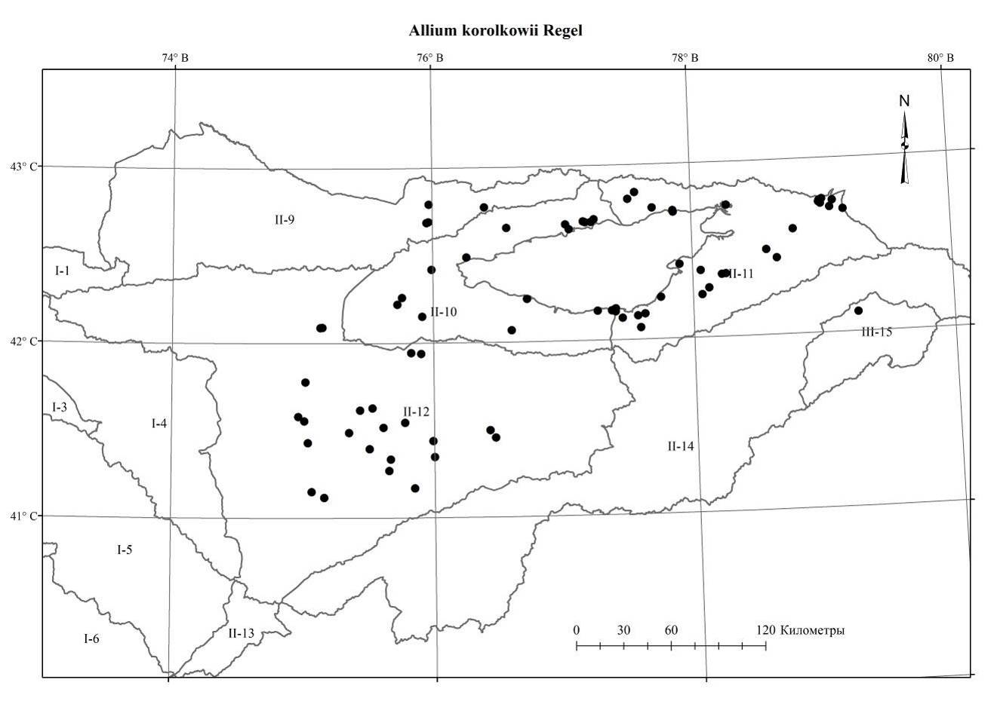
Карта 8.74. Места произрастания Аllium korolkowii
    - Allium stephanophorum Vved., 1924, in Not. Syst. Herb. Hort. Bot. Petrop. 5: 94; Введ., 1935, во Фл. СССР, 4: 161; Kащ., Е. Никит., 1951, во Фл. Кирг.ССР, 3: 61; Введ., 1971, в Опред. раст. Ср. Азии, 2: 60. — Лук венценосный. Таажычалуу пияз.
Описан из Таджикистана. Синтип: («Ферганская область, Кокандский уезд: Межгорная долина на пути из села Дивайран в село Карабулак, 17.05.1913, цв., Чукаева, 442! Урочище Рават, близ выхода реки Карамуйнак в долину, полынно-злаковая степь, 29.05.1913, цв. и. пл. Минквиц, 587! Самаркандская область, Джизакский у.: Tamerlan-Schlucht zw. Dschisak Jany-Kurgan, 19-31.05.1882, fl. et fr. imm. A. Regel.»), LE.
Распространение в Кыргызстане: Г.С.А. (Алайский, Туркестанский районы). Субэндемик.
Распространение общее и в Средней Азии: Ср. Азия: Памиро-Алай (Туркестанский хребет, Нура-тау, Байсунские низкогорья, Шураб), Тянь-Шань (Могол-тау). Эндемик Средней Азии.
Экология: на мелкоземистых и щебнистых склонах, пестроцветах, злаково-полынных полупустынях, лугах предгорья, на высотах 900-1200 м н. у. м.
Особенности биологии: цветёт в мае-июне, плодоносит в июне-июле.
Многолетник. Луковицы до 1-4 прикреплены к косому или восходящему корневищу, удлинённо-конические и продолговато-яйцевидные, 0.5-.1.0 см в диаметре, 2-5 см высоты, с рыжевато-бурыми ясными сетчатыми оболочками. Стебель 15-50 см высоты, 0.3-0.5 см в диаметре, почти цилиндрические, слегка дугообразно изогнутый, при основании и до 1/4-1/5 одетый гладкими или шероховатыми более-менее расставленными влагалищами листьев. Шероховатость влагалища листьев ярко выражена в молодых растениях. Листья в числе 3-5 узколинейные, 0.5-3 мм в диаметре, короче стебля, слегка желобчатый, кончик туповатый, от полукруглого до круглого, края шероховатые с ресничками. Чехол коротко заострённый, кончик 3-4 мм длиной, в 1.5-2 раза короче соцветия, от прозрачного до белого цвета со светло-фиолетовыми жилками, жёсткий, остающийся, на 2-3 части разрывающийся, но до конца. Соцветие пучковатое или полушаровидное, 3-4 см в диаметре, сравнительно немногоцветковое, более-менее густое. Цветоножки неравные, в 1-2 раза длиннее (при плодах вдвое) или короче листочков околоцветника, длина варьирует 1-1.5 см, к концу булавовидно расширенные, при основании без прицветников. Листочки узкоколокольчатого околоцветника грязновато или розово-фиолетовые с более темной жилкой, неравные, при основании вдавленные, наружные 8-12 мм высоты, линейно-ланцетные или ланцетные, внутренние 5-8 мм длины или наружные на 1/4 длиннее внутренних ланцетных или продолговато-ланцетных, туповатые, или коротко заострённые. Нити тычинок в 2 раза короче листочков околоцветника или 4-6 мм длины, при основании на 1/2 или до 2-2.5 мм высоты между собой и с листочком околоцветника сросшиеся, цельные, наружные треугольно-шиловидные, незначительно короче внутренних, которых почти в 2-3 раза шире наружных, треугольные. Столбик цилиндрический, 1-1.5 мм длины, не выдаётся из листочков околоцветника. Завязь на верхушке с хрящевыми зубчиками, окружающую основание столбика, на короткой ножке, бугорчатая. Коробочка почти в 1.5-2 раза короче листочков околоцветника, шаровидная, трёхгранная. Пыльники продолговатые, светло-коричневые, 1-1.5 мм длины.
Этикетки. Хребет Туркестанский хребет: Ошская область, Туркестанский хребет, предгорья, окрестность Ляйляка в лугу, северный склон, суглинок, цвет цветка сиреневый, 01.06.1950, Судницына; Ошская область, Ляйлякский район, Туркестанский хребет, урочище Белес-Мазар, пестроцветные обнажения, 19.05.1958, Убукеева, Филатова; Ошская область, Ляйлякский район, Туркестанский хребет, урочище Белес-Мазар, пестроцветные обнажения, 20.05.1958, Убукеева, Филатова; Киргизская ССР, Ошская область, Ляйлякский район, Туркестанский хребет, окрестность с. Исфана, щебнистые склоны предгорий, 26.05.1958, Убукеева, Филатова; Киргизская ССР, Ошская область, Туркестанский хребет, на северо-восток от с. Исфана, 27.05.1958, Убукеева, Филатова; Ошская область, Туркестанский хребет, предгорья, окрестность Ляйляка, в лугу, северный склон, суглинок, цвет цветка сиреневый, 01.06.1960, Судницына; Ошская область, Ляйлякский район, Туркестанский хребет, урочище Белес-Мазар, южный склон, супесчаная каменистая почва, 17.06.1960, Судницына; Ошская область, Туркестанский хребет, совхоз Рават, цвет цветка розово-красный, 20.06.1968, Убукеева, Арбаева, Мурсалиев, Султанова Б.
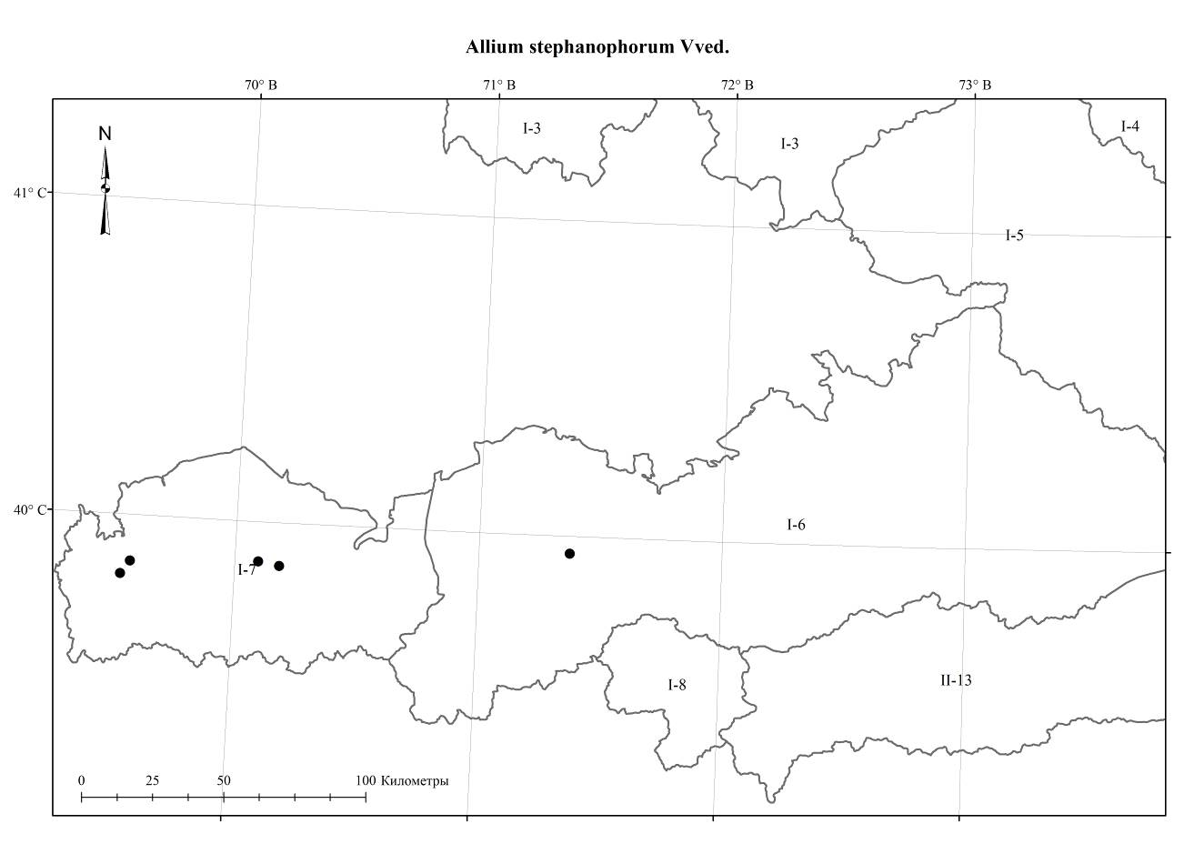
Карта 8.75. Места произрастания Аllium stephanophorum
    - Allium teretifolium Regel, 1887, in A. H. P., 5: 629 et 10, 1, Введ., 1935, во Фл. СССР, 4:186; Кащ., Е. Никит., 1951, во Фл. Кирг. ССР, 3: 74; Введ., 1971, в Опред. раст. Ср. Азии, 2: 67. — Лук вальковатолистный. Жумуру жалбырактуу пияз.
Описан по экземплярам, выращенным из луковиц, собранных в Джунгарском Алатау, хребет Алтын-Эмель, Казахстан («Habitat in Turkestania austro-orientali in jugo Altigimel ad fluvium Iii. Bulbos legit A. Regel»), LE.
Распространение в Кыргызстане: Д.Т.А. (ВТШ, Иссык-Кульский район). Субэндемик.
Распространение общее и в Средней Азии: Китай (Синьцзян); Ср. Азия: Дж.-Тарб., Сев. и Центр. Тянь-Шань.
Экология: на щебнистых и каменистых склонах гор среднем поясе гор на высотах 1 600-2 500 м н.у.м.
Особенности биологии: цветёт в июле и плодоносит в августе.
Многолетник. Луковицы по 2 или несколько прикреплены к короткому корневищу, удлинённо-яйцевидные, 1-1.5 см в диаметре, с бурыми или рыжевато-бурыми, сетчато-волокнистыми наружными оболочками, обхватывающими основание стебля. Стебель 15-60 см высоты, на 1/4 или до 1/2 одетый гладкими влагалищами листьев. Листья в числе 3-4 нитевидные, около 0.5 мм в диаметре, желобчатые, бороздчатые, гладкие, короче стебля. Чехол с носиком до 1.5 раза превышающим основание чехла, равен соцветию или немного короче его, остающийся. Соцветие пучковатое или чаще всего пучковато-полушаровидное, обычно многоцветковое. Цветоножки более-менее неравные, равны или чаще в 1.5-2 раза длиннее листочков околоцветника, при основании прицветниками. Листочки колокольчатого околоцветника розовые с пурпурной жилкой, 6-9 мм высоты, почти равные, ланцетные, островатые. Нити тычинок в 1.5 раза короче листочков околоцветника, при основании на 1/5 между собой и с листочком околоцветника сросшиеся, обычно цельные, без зубцов, наружные треугольно-шиловидные, внутренние при основании в 3 раза шире, треугольные. Столбик не выдаётся из листочков околоцветника. Коробочка короче околоцветника.
Хозяйственное значение: Поедается овцами.
Примечание: описание составлено на основании литературных данных.
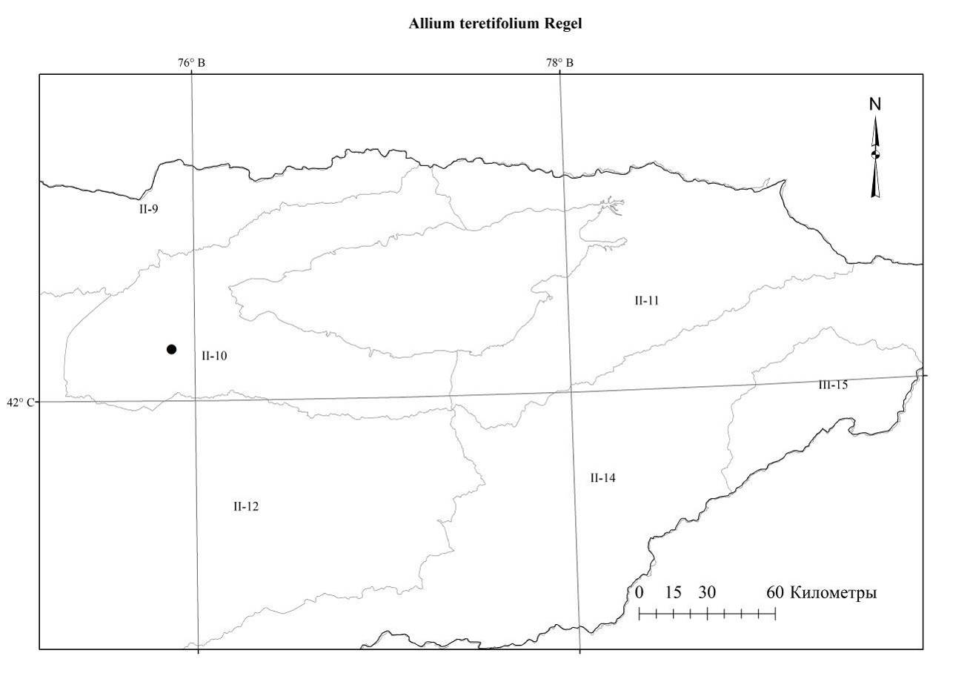
Этикетки. ВТШ: Киргизская Автономная ССР. Научно-Исследовательский институт в г. Фрунзе, Нарынский кантон, Кочкорская волость, окрестность ала Кочкорки, участок совхоза "Овцевод" сырой луг с Jigularia altaica, 04.08.1928, Е. Никитина, И. Выходцев; Михельсон А. И., экспедиция в Джаркентский и Пржевальский уездь, 1910, Семиреченская область, Джаркентский уездь, Кара-Саз - Кеген-Саз, 09.07.1910, №2136, Михельсон А. И. [MW].
Карта 8.76. Место произрастание Allium teretifolium
Allium xiphopetalum Aitch. et Baker, 1888, in the Trans. Linn. Soc., 2 ser. 3, 1: 118, таб. 48; Введ., 1935, во Фл. СССР, 4: 157; Кащ., Е. Никит., 1951, во Фл. Кирг. ССР, 3: 62; Введ., 1971, в Опред. раст. Ср. Азии, 2: 59. — Лук мечелепестный. Кылычтай желекчелуу пияз.
Описан из Афганистана. («Badghis: 384, May 3, 20. 1885»), LE.
Распространение в Кыргызстане: Г.С.А. (Туркестанский район). Широко распространённый вид.
Распространение общее и в Средней Азии: Иран, Копетдаг; Ср. Азия: Памиро-Алай.
Экология: на каменистых склонах в предгорьях и нижнем поясе гор, на высотах 900-1600 м н. у. м.
Особенности биологии: цветёт в апреле-мае, плодоносит в мае-июне.
Многолетник. Луковицы 1-3 прикреплены к косому корневищу, узко конические или яйцевидно-конические, 0.75-1 см в диаметре, 3-4 см высоты, с светло-бурыми, тонкосетчатыми оболочками. Стебель прямой или слегка изогнутый (20) 30-40 см высоты, при основании или 1/3 одетый гладкими влагалищами листьев. Листья в числе 3-5 линейные, 3-8 (10) мм в диаметре, плоские, серповидные, тупые, гладкие или по краю шероховатые, почти в два раза короче стебля. Чехол коротко заострённый, немного короче соцветия, на 2 разрывающийся, бумагообразный, слегка пурпурным оттенком, с темными жилками, остающийся. Соцветие пучковатое или полушаровидное, немногоцветковое, густое 2-3 см в диаметре. Цветоножки почти равные, в два раза короче, равны или (при плодах) в два раза длиннее листочков околоцветника, розовым оттенком, к концу булавовидно расширенные, при основании с немногочисленными прицветниками. Листочки колокольчатого околоцветника розово-фиолетовые с более темной жилкой, 9-12 мм высоты, оттянутые, островатые, наружные продолговато-ланцетные, немного длиннее внутренних ланцетных. Нити тычинок на 1/4 или в 1.5 раза короче листочков околоцветника, на 1/2 между собой и с листочком околоцветника сросшиеся, цельные, наружные треугольно-шиловидные, внутренние в 2 раза шире, треугольные. Столбик не выдаётся из листочков околоцветника. Завязь сидячая, шаровидная. Коробочка почти в 2 раза короче листочков околоцветника, с почти округлыми выемчатыми створками, лишёнными хрящеватых зубчиков. Пыльники обычно фиолетовые, продолговатые.
Примечание: Данные составлены по литературным данным.
  - Секция Nigrimontana (Traub) N. Friesen, 2006, in Aliso 22: 390. —Типовой вид: Allium drobovii Vved.
    - Allium oreoscordum Vved., 1924, in Not. Syst. Herb. Hort. Bot. Petrop. 5: 95; Введ., 1935, во Фл. СССР, 4: 144; Kащ., Е. Никит., 1951, во Фл. Кирг. ССР, 3: 60; Введ., 1971, в Опред. раст. Ср. Азии, 2: 55; Лазьков, Турдуматова, 2021, в журн. Наука новые технологии и инновации Кыргызстана, 1: 47. — Лук горночесночный. Тоо сарымсак пиязы.
Описан из Кыргызстана. Синтип: Ферганская область, Наманганский уезд, горы по левому склону долины Итокар, 15.07.1915, цв. и незр. пл. Рожевиц. 86! – В 9 в. от мет. ст. Шатак-тепе к С. В. горы Унгар-тхобе, каменистые склоны, покрытые мелкой сланцевой щебенкой, 06.06.1912, Кнорринг, №72! – Между Кассаном и Улуг-тай или (Тас-кудук). С. склоны, местами покрытые выходами каменистых пород, 24.05.1912, цв. Кнорринг, №27! Habitat in Turkestaniae prov. Fergana in distr. Namangan ad declivia saxosa montium, LE.
Распространение в Кыргызстане: Г.С.А. (Чаткальский, Ферганский, районы). Субэндемик.
Распространение общее и в Средней Азии: Тянь-Шань (Чаткальский, Узун-Ахматский хребты). Эндемик Средней Азии.
Экология: на пестроцветах, каменисто-щебнистых осыпях, полупустынях, шлейфах гор среди кустарников, лесных лугах, поясах арчевого леса низкогорий и среднегорий на высоте 1200-2500 м н. у. м.
Особенности биологии: Цветёт мае-июне и плодоносит в июне-июле.
Многолетник. Луковицы 1-1.5 см в диаметре, по 1-2 прикреплены к восходящему корневищу, узко-конические, с коричневатыми или буроватыми, сетчатыми наружными оболочками. Стебель 25-70 см высоты, 0.3-0.5 см в диаметре, при основании или 1/4-1/6 одетый гладкими более-менее сближенными влагалищами листьев, прямой, гладкий. Предлистник (профилл) тонкий, плёнчатый, раскалывающийся, у крупных экземпляров жёсткий, остающийся. Листья в числе 5-7 линейные, 3-6 мм в диаметре, 25-35 см высоты, значительно короче стебля, плоские, жёсткие, желобчатые, края шероховатые с хрящевыми бугорками, туповатые. Чехол коротко заострённый, равен соцветию, плёнчатый, белый, на 2-3 части разделяющийся, остающийся. Соцветие шаровидное, многоцветковое, густое, 3.5-4 см в диаметре. Цветоножки прямые, почти равные, внутренние немного длиннее, высота варьирует 0.7-2,0 см высоты, в 1-3 раза длиннее листочков околоцветника, толстые, нередко окрашенные, концы слегка булавовидно расширенные, при основании с многочисленными прицветниками. Листочки почти шаровидного околоцветника при основании вдавленные, зеленовато-белые по спинке зеленоватые или грязно-пурпурными толстыми жилками, около 3.5-4 мм высоты, широкоэллиптические, тупые, наружные лодочковидные немного короче внутренних. Нити тычинок 6-7 мм высоты или почти в 2 раза длиннее листочков околоцветника, при самом основании между собой и с листочком околоцветника сросшиеся, выше свободные, наружные из немного расширенного основания выше шиловидные, внутренние почти в 2 раза шире, на высоте 2/3 квадратно или трапециевидно расширенные, с боковыми зубцами, выше шиловидные. Столбик конически-нитевидный, 4.5-5 мм высоты, выдаётся из листочков околоцветника. Завязь сидячая, яйцеобразная, бугорчатая. Коробочка около 2.5 мм ширины, 4 мм высоты, или равна листочку околоцветника, продольно морщинистая. Пыльники продолговатые, пурпурно-фиолетовые, 1-1.5 мм длины. Хозяйственное значение: Трава поедается мелким рогатым скотом.
Этикетки. Атойнокский хребет: Киргизская ССР, Джалал-Абадская область, долина реки Нарын, выше города Ташкумыр, предгорья по левобережью, 07.06.1951, экспедиция под руководством Выходцева И.В., Выходцев, Попова, Айдарова, Убукеева; Киргизия, Ошская область, Караванский район, с. Шамалды-Сай, у моста через р. Карасу, 27.04.1966, без коллектора; Ошская область, река Кара-су, 12 км от Таш-Кумыра, местообитание каменистый склон к реке, тип растительности эфемеровая полупустыня, 22.05.1970, Судницына; Ошская область, Атойнокский хребет, южный склон, правоя сторона реки Круп-Сай, каменисто-щебнистое местообитание, 12.04.1976, Айдарова Р., Убукеева А., Султанова Р.; Жаны-Джольский район, правая сторона реки Нарын, урочище Кызыл-Мойнок, 13.04.1976, Айдарова Р., Убукеева А., Султанова Р.; Ошская область, Токтогульский район, правая сторона реки Кара-Суу, урочище Сары-Булак, пестроцветы, 15.04.1976, Айдарова Р., Убукеева А., Султанова Р.; Ошская область, окр. Таш-Кумыр, левобережье реки Кара-Су, при слиянии р. Нарын, местообитание пестроцветы, полупустыня, 06.04.1977, Судницына; Ошская область, река Курп-Сай, южный склон, каменистые скалы, 23.05.1979, Айдарова, Судницына, Аманканова, Маматалиев; Киргизия, 10 км сев. зап. с. Джанги-Джол, бассейн реки Кара-Суу, река Кара-Булак, склон восточной экспозиции, 16.06.1992, Лазьков, Омуралиева; Киргизия, 8 км от г .Таш-Кумыр, по дороге к с . Джаны-Джол, ущелье Кара-Тыт, склон западной экспозиции, 24.06.1992, Лазьков, Омуралиева; Хребет Баубаш-Ата: Ошская область, окрестность Майли-Сая, хребет Баубашата, р. Кугай правый берег выше г., юго- восточный склон, осыпь, фиолетово-синие сланцы, тип растительности полыннобобовые, 14.04.1977, Судницына, Баталов, Ледовская; Бассейн реки Кугай, северо-восточная часть Майли-Сай, каменисто-щебнистый восточный склон, тип растительности пронгосово-феруловые сухие степи, 17.05.1977, Султанова Б., Ледовская, Баталов; Киргизия, 3 км от г. Таш-Кумыр в сторону с Джанги-Джол, каменисто-щебнистый склон к р. Кара-Суу, цвет цветка белый с коричневой жилкой, 15.06.1992, Лазьков, Омуралиева; Ферганский хребет: Киргизская ССР, Ленинский район, река Кок-Дженгак, восточный склон, 05.07.1937, без коллектора; Киргизия, хребет Тахталык, перевал Кок-Бель, каменистая осыпь, h=1500 м.н.у.м., N41⁰42'30, E72⁰55'05, 08.07.2005, Г.А. Лазьков; Ферганский хребет, ущелье реки Карасу, спуск с перевала Кокбель, 08.07.2007, Г.А. Лазьков; Кыргызстан, Джалал-Абадская обл., дол. р. Нарын, каменистый склон. 02.06.2018 г.; Александр Науменко [https://www.plantarium.ru/page/image/id/591884.html]; Чаткальский хребет: Ала-Букинский район, восточные склоны, на восток от посёлка Алабука, 14.06.1953, Колга; Ошская область, Ферганский [Чаткальский] хребет, северо-западный склон, озеро Сары-Челек (Аркитский лесхоз), цвет цветка зеленовато-белый, 29.06.1962, Судницина, Горбунова; Киргизия, Чаткальский хребет, отроги окр. г. Таш-Кумыр, р. Кара-Су, пойма правого притока, цвет цветка голубой, 18.05.1966, Судницына, Горбунова; Ошская область, Алабукинский район, Чаткальский хребет, южный склон, окр. пс. Сумсар, 12.05.1977, Султанова Б., Ледовская, Баталов; Ошская область, Алабукинский район, Чаткальский хребет, южный склон, восточная часть с. Шекафтар, скл. Жалпакташ, каменистые склоны, закустаренные полынные полупустыня, 15.05.1977, Султанова Б., Ледовская, Баталов; Чаткальский хребет, южный склон, урочище Жапалакташ, восточная часть Шекофтар, каменисто-скалистый восточный склон, сланцы, 15.05.1977, Султанова Б., Ледовская, Баталов; Ошская область, Алабукинский район, Чаткальский хребет, южный склон, урочище Дарбазы-Кулат, восточный Шекафтар, каменисто-скалистый склон, закустареная полупустыня, 16.05.1977, Султанова Б., Ледовская, Баталов; Ошская область, Ала-Букинский район, отроги Чаткальского хребта, урочище Кайынды, левый приток р. Сумсар, каменисто-щебнистная местность, кустарники, 06.07.1980, Айдарова Р.А., Чыпаева О.; Kyrgyzstan, Province Dzhalal-Abad, Chatkal Mt. Range, Arkyt Village, slopes on the right side of Padsha-Ata River, forest on facing to the village from Crataegus turkestanica and Malus sieversii, 41⁰47'12N, 71⁰57'11 E, 1250 m, 02.08.2009, G.A. Laz'kov; Чаткальский хребет, близ села Аркит, левый берег реки Ходжа-Ата, скалы, около 1250 м над уровнем моря, 10.06.2010, Лазьков Г.А.; Чаткальский хребет, Сары-Челекский заповедник, село Аркит, правый берег реки Падыша-Ата, скалы, 31.06.2009, Лазьков Г.А.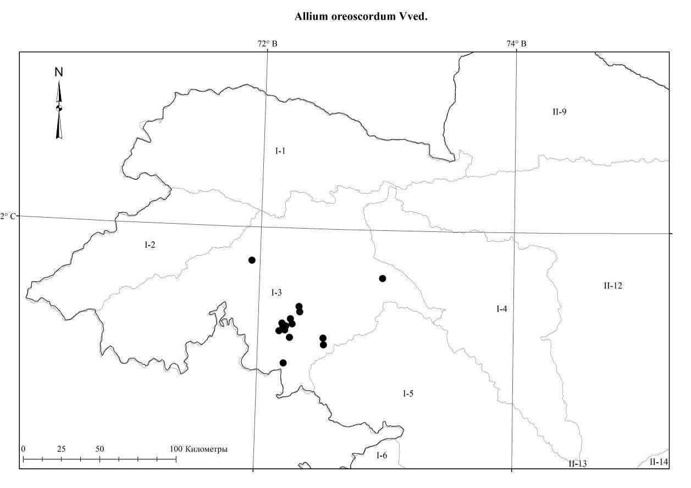
Карта 8.77. Места произрастания Аllium oreoscordum
  - Секция Reticulatobulbosa Kamelin, 1973, во Флороген. ан. ест. фл. Горн. Ср. Аз.: 239. — Типовой вид: Allium lineare L.
    - Allium gracillimum Vved., 1946, in Not. Syst. Herb. Inst. Bot. Ac. Sc. URSS. 9: 243; Введ., 1971, в Опред. раст. Ср. Азии, 2: 57; Лазьков, Турдуматова, 2010, в Бот., журн., 95, 11: 1637. — Лук грациозный. Корктуу пияз.
Описан из Таджикистана, хребет Моголтау. Тип: [Mogol-Tau, in fissuris rupium in loco Sangiran-saj, 06.06.1939, fl. B. Komarov], (Могол-тау, Сан-гиран-сай, в расщелинах скал, 06.06.1939, fl. Б. Комаров, «цветы розовато-зеленоватые), TASH.
Распространение в Кыргызстане: Г.С.А. (Чаткальский район). Субэндемик.
Распространение общее и в Cредней Азии: Западный Тянь-Шань. Эндемик Средней Азии.
Экология: в трещинах скал, пологих, каменисто-щебнистых склонах, пестроцветах, глинистых обнажениях предгорья и среднегорья на высотах 900-2000 м н. у. м.
Особенности биологии: цветёт в мае-июне, плодоносит в июне.
Многолетник. Луковицы по нескольку 1-2-(3) прикреплены обычно к короткому корневищу, удлинённо-конические, 0.5-0.7 см в диаметре, 2.5-4 см высоты, с бурыми или рыжевато-коричневыми сетчато-волокнистыми, облегающие шейку стебля оболочками, толстыми корневищами. Стебель тонкий, гладкий, прямой, блестящий, почти цилиндрический, 19-40 см высоты, 1-2 мм в диаметре, при основании слегка пурпурным оттенком, при основании или надземной части до высоты 2-3 см заключён в коротко расставленными, гладкими влагалищами листьев. Листья в числе 3-4, узколинейные, около 2 мм в диаметре, почти в 2 раза короче стебля или 10-12 см высоты, тупые, почти плоские, слегка мясистые, внутренняя часть приполюсная, наружная часть дугообразная, края шероховатые с хрящевыми бугорками. Чехол перепончатый, белый, плотный, с едва заметными жилками, в 2-3 раза короче цветоножков, кончик удлинённо-заострённый, у молодых растений с носиком, в 2 раза превышающим основание чехла, на 2-3 части разрывающийся, остающийся. Соцветие полушаровидное или шаровидное, малоцветковое, рыхлое, 2-5 см в диаметре. Цветоножки равные, относительно толстые, прямые, 1-1.5 см высоты, в 2-3 раза длиннее листочков околоцветника, с темно пурпурным оттенком, к концу булавовидно расширенные, при основании многочисленными прицветниками. Листочки ширококолокольчатого околоцветника светло-пурпурные с более темной жилкой, со светлым основанием, 4.5-5 мм высоты, коротко заострённые, внутренние линейно-продолговатые, немного уже и длиннее на 0.5 мм наружных яйцевидных, вогнутых во внутрь. Нити тычинок 5-5.5 мм высоты, немного длиннее листочков околоцветника, цельные, светло-пурпурные, со светлым основанием, при основании до высоты 1 мм между собой и с листочком околоцветника, выше между собой очень коротко сросшиеся, равные, внутренние 1.5 раза шире наружных, на высоте 1/3-1/4 прямоугольно расширенные, выше шиловидные. Завязь шероховатая, сидячая, шаровидная. Столбик 5-5.5 мм высоты, цилиндрически-конические, выдаётся из листочков околоцветника. Коробочка шаровидная, трёхгранная, 4-4.5 мм в диаметре и высоты. Пыльники жёлтые, 0.5-0.7 мм длины, продолговатые.
Этикетки. Атойнокский хребет: Киргизская ССР, Атайнокский хребет, пестроцветы, глинистые обнажения окрестности села Джанги-Джол, 1200, 41.613, 72.157, без даты 1945, Попова Л.И., Ткаченко В.И.; Киргизия, 3 км от города Таш-Кумыр, в сторону села Джанги-Джол, каменисто-щебнистый склон к реке Кара-Суу, цвет цветка розовый, 41.429, 72.224, 1000 м, 15.06.1992, Лазьков, Омуралиева; Киргизия, 8 км от города Таш-Кумыр, по дороге к селе Джаны-Джол, ущелье Кара-Тыт, склон западный экспозиции, 900m, 41.458, 72.222, 24.06.1992, Лазьков, Омуралиева; Кыргызстан, [Атойнокский хребет] от города Таш-Кумыр, по южной дороге, близ гипсового столба, 02.06.2018, Лазьков Г.А.; Атойнокский хребет, по северной дороге из г. Ташкумыр, близ Чолок-Сай, пестроцветные обнажения, 41.374, 72.2, 900, 02.06.2018, Лазьков Г.А.; Чаткальский хребет: Алабукинский район, восточные пологие склоны на восток от поселка Алабука, Колга, 41.458, 71.552, 1400, 14.06.1953; Киргизия, Ошская область, Ала-Букинский район, недалеко от поста Шекафтар, в окрестности аэродрома, 41.423, 71.451, 1400, 29.05.1960, Убукеева Р.А.; Киргизия, 10 км северо-запад с. Джанги-Джол, бассейн реки Кара-Суу, река Кара-Булак, склон южной экспозиции , пестроцветы, цвет цветка коричневато-белый, 1100, 41.623, 72.008, 16.06.1992, Лазьков, Омуралиева; Кыргызстан, ущелье реки Касансай, восточнее с. Касансай, скалы, N 461, 41.476, 71.146, 1500?, 13.07.2016, Лазьков Г.А., Сенников А.Н.; Чаткальский хребет, южный макросклон, бассейн реки Терек-Сай близ слияния с рекой Касан-Сай, осыпи среди можжевельника, 41.483, 71.158, 1500, 02. 07.2018, Лазьков Г.А.
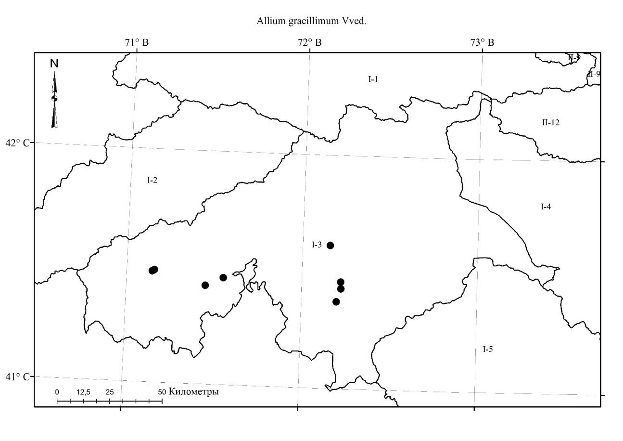
Карта 8.78. Места произрастания Аllium gracillimum
    - Allium strictum Schard., 1809, in Hort. Goett. 7, tab. 1; Введ., 1935, во Фл. СССР, 4: 151; Введ., 1971, в Опред. раст. Ср. Азии, 2: 56; Лазьков, Турдуматова, 2021, в журн. Наука новые технологии и инновации Кыргызстана, 1: 43. — Лук торчащий. Урпойгон пияз.
Описан из Сибири, В?. [Фрейзен, 1988].
Распространение в Кыргызстане: Д.Т.А. (Иссык-Кульский район). Широко распространённый вид.
Распространение общее и в Средней Азии: Сред. Европа, Сканд., Монг.: Европ. ч.: Дв.-Печ., Волж.-Кам. (в.ч.), Волж.-Дон. (в.ч.), Заволж.; Зап. Сибирь: Обск. (ю.ч.), Верх.-Тоб., Ирт., Алт.; Вотс. Сибирь: Лено-Кол., Анг.-Саян., Даур.; Дальн. Восток: Камч., Охот., Зее-Бур., Сах.; Ср. Азия: Прибалх., Дж-Тарб., Тянь-Шань. Широко распространённый вид.
Экология: на обнажениях, выходах коренных пород и скалах, горных степях, среди кустарников, предгорий на высотах 900-1200 м н. у. м.
Особенности биологии: цветёт и плодоносит в июне-июле.
Многолетник. Луковицы по 1-2 прикреплены к восходящему корневищу, почти цилиндрические, 3/4-1.5 см в диаметре, 6-8 (10) см высоты, с бурыми сетчатыми оболочками. Стебель 40-60 см высоты, 3-5 мм в диаметре, округлый, гладкий, ребристый, прямой или слегка дугообразно изогнутый, на 1/3 одетый расставленными, гладкими влагалищами листьев. Листья в числе 3-4 линейные, 3-5 мм в диаметре, плосковатые, жёсткие, по краю шероховатые, к верхушке суженные короче стебля. Чехол коротко заострённый, немного короче соцветия, остающийся. Соцветие полушаровидное или реже шаровидное, более-менее многоцветковое, густое, 2.5-4 см в диаметре. Цветоножки сравнительно толстые, цилиндрические, почти равные, в 1.5-2 (3) раза длиннее листочков околоцветника, концы булавовидно расширенные, при основании прицветниками. Листочки колокольчатого околоцветника розовые, с сильной пурпурной жилкой, 4-5 мм высоты, эллиптические или продолговато-эллиптические, тупые, наружные немного короче. Нити тычинок обычно немного длиннее листочков околоцветника, при основании между собой и с листочком околоцветника сросшиеся, выше свободные, наружные шиловидные, внутренние при основании коротко двузубые, реже с длинными зубцами или цельные, с тремя ярко выраженными белыми рельефами. Завязь обратнояйцевидная, на короткой ножке, выпуклые части зелёные. Столбик выдаётся из околоцветника, коникоцилиндрический. Пыльники продолговатые, пурпурные, около 1-1.2 мм длины. Коробочка немного короче листочков околоцветника.
Этикетки. Хребет Кунгей Ала-Тоо, северный макросклон, Семеновское (Чон-Аксу) ущелье, скалы, 15.06.2010, Лазьков Г.А.
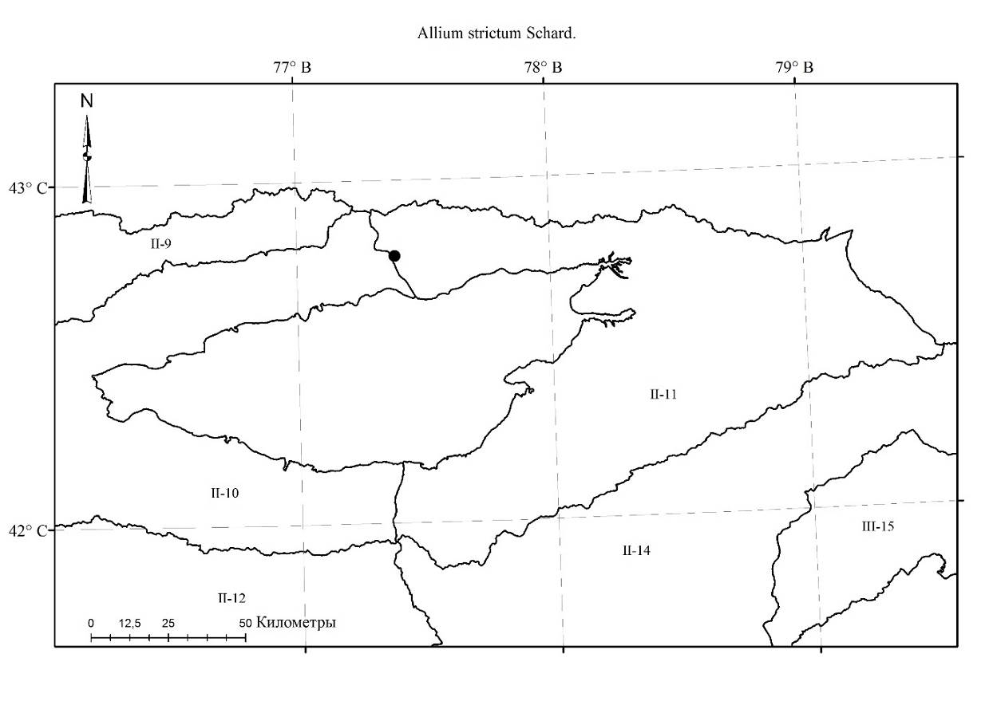
Карта 8.79. Места произрастания Аllium strictum
  - Секция Scabriscapa (Tscholok.) N. Friesen, 2006, in Aliso 22: 389. — Allium ser Scabriscapa Tscholok., Zametki Sist. Geogr. Rast. 31: 42 (1975). — Типовой вид: Allium scabriscapum Boiss.
    - Allium eriocoleum Vved., 1952, in Not. Syst. Herb. Inst. Bot. Ac. Sc. Uzbek. 13: 30; Kащ., Е. Никит., 1951, во Фл. Кирг. ССР, 3: 60; Введ., 1971, в Опред. раст. Ср. Азии, 2: 57; Лазьков, Турдуматова, 2010, в Бот., журн., 95, 11: 1638. — A. scabriscapum auct. non Boiss. Et Ky: Regel. 1887, in AHP. 10: 346, quoad spec. karatavica; Введ., 1935, во Фл. СССР, 4: 155, quoad spec. tianschanica; — Лук мохнатовлагалищный. Туктуу ороочтуу пияз.
Описан из Узбекистана. Тип: Tian-schan occidentalis, Ad declivia argilloso-saxosa montium Bisch-elik prope pagum Gissarak, 11.06.1928, fl. M. Popov [Herbarium Florae Asiae Mediae sub nº. 339 sub nomine A. scabriscapum editum in Herb. Univer. As. Med. conesrvatur], TASH.
Распространение в Кыргызстане: Г.С.А. (Чаткальский район). Субэндемик.
Распространение общее и в Cредней Азии: Ср. Азия: Западный Тянь-Шань (Чаткалский хр., Каратау, Ташкентский Алатау). Эндемик Средней Азии.
Экология: на каменисто-мелкоземных склонах в предгорьях и низкогорьях, на высотах 900-1700 м н. у. м.
Особенности биологии: цветёт и плодоносит в мае-июне.
Многолетник. Луковицы скученные, удлинённые, 3-5 см высоты, 7-10 (15) мм в диаметре, с серо-рыжими сетчатыми оболочками. Стебли прямые или при самом основании слегка восходящие, по жилкам сосочковато-щероховатые, 25-60 см высоты, при основании одетые сосочковато-волосистыми, нижними почти мохнатыми влагалищами листьев. Листья в числе 4-5 линейные, серповидные, (2)-3-(4) мм в диаметре, значительно короче стеблей, снизу и по краю или реже с обеих сторон сосочковато-волосистые. Чехол перепончатый часто шероховатый, в 1.5-2 раза короче соцветия, с коротким носиком, остающийся. Соцветие многоцветковое, шаровидное или почти шаровидное, ломкое. Цветоножки равные, в 4-5 раз длиннее околоцветника, при основании с многочисленными прицветниками. Листочки широко-колокольчатого околоцветника жёлтые (в сухом состоянии коричневатые), почти равные, продолговатые тупые, 4-6 мм высоты, по жилке иногда шероховатые. Нити тычинок равны листочкам околоцветника или почти до 1.5 раза короче их, при самом основании между собой и с околоцветником сросшиеся, из треугольного, у внутренних в 2 раза более широкого основания шиловидные, простые. Столбик выдаётся из листочков околоцветника, до 6 мм высоты. Коробочка в 1.5 раза короче околоцветника с выемчатыми створками, ширина которых превышает их высоту.
Этикетки. Чаткальский хребет, южный макросклон, левый безымянный приток реки Касан-Сай, 1700 м н.у.м., 04.08.2009, Лазьков Г.А.
    - Allium trachyoscordum Vved., 1925, in Bull. Univ. As. Centr., 3: 11, n⁰ 65; Введ., 1935, во Фл. СССР, 4: 155; Kащ., Е. Никит., 1951, во Фл. Кирг. ССР, 3: 60, табл. 9, рис. 1; Введ., 1971, в Опред. раст. Ср. Азии, 2: 58. — Лук шероховатый. Бодуракай пияз.
Описан из Кыргызстана, Александровский хребет. Тип: Prov. Syr-Darja; distr. Aulie-ata, ad radices montium Alexandi prope Utsch-bulak, in collibus gypsaceis rubro-arenosis, 06.07.1924, fl. et fr. imm. Leg. Mokeeva et Popov, TASH.
Распространение в Кыргызстане: Г.С.А. (Таласский район); Д.Т.А. (Киргизский район). Субэндемик.
Распространение общее и в Средней Азии: Ср. Азия: Тянь-Шань (Кара-Тау, Александр. хр., Чу-Илийские горы, Киргизский Алатау, Заилийский Алатау). Эндемик в Средней Азии.
Экология: на каменисто-щебнистых склонах, высокогорных саваннах, среди эфемеров с колючеподушечниками, полынно-злаковых ассоциаций, склонах с осыпями и выходами сланцевых пород предгорья, на высотах 900-1200 м н. у. м.
Особенности биологии: цветёт и плодоносит в июне-июле.
Многолетник. Луковицы скучены по нескольку, прикреплены к восходящему корневищу, цилиндрически-конические, 0.5-0.8 см в диаметре, 3-5 см высоты, с бурыми сетчатыми оболочками. Стебель 15-35 см высоты, 0.2-0.4 см в диаметре, прямой, бороздчатый, очень шероховатый, почти волосистый, при основании или на ¼ одетый волосистыми влагалищами листьев. Предлистник (профилл) жёсткий, плёнчатый, окрашенный, остающийся. Листья в числе 3-4, линейные, 1.5-4 мм в диаметре, плоские, обычно волосистые, реже только по краю, значительно короче стебля, туповатые, полукруглые. Чехол коротко заострённый, на 2-3 части раскалывающийся, в 2-3 раза короче соцветия, остающийся, снаружи шероховатый, толстый, беловатый со светлыми коричневыми жилками. Соцветие полушаровидное, реже шаровидное, многоцветковое, рыхлое, 4-7 см в диаметре. Цветоножки равные, к концу булавовидно расширенные, с многочисленными прицветниками, 1-3 см высоты или в 2-4 раза длиннее околоцветника, красновато-фиолетовые. Листочки ширококолокольчатого околоцветника красновато-фиолетовые, с темной жилкой по середине, в гербарии коричневатые, обычно коротко заострённые во внутрь загнутые, 5-7 мм высоты, продолговато-ланцетные, наружные около 0.5 мм короче внутренних, при основании вдавленные. Нити тычинок примерно 5.5-7.5 мм высоты, длиннее листочков околоцветника, или немного короче листочков околоцветника, красновато-фиолетовым оттенком, при самом основании между собой и с околоцветником сросшиеся, выше свободные, цельные, из немного расширенного основания шиловидные, внутренние в 1.5 раза шире наружных, высоте почти равные. Столбик цилиндрический, 4-4.5 мм высоты, не выдаётся из листочков околоцветника. Завязь почти круглая, сидячая, бугорчатая. Коробочка почти в 1.5 раза короче листочков околоцветника, шаровидная, трёхгранная, 4 мм в диаметре и высоты. Пыльники продолговатые, светло-коричневые, позднее становится фиолетовым, 1-1.5 мм длины.
Этикетки. хребет Киргизский Алатоо: Prov. Syr-Darja: distr. Aulie-atA. Ad radices montium Alexandi prope Utsch-bulak, in collibus gypsacels rubro-arenosis. 06.07.1924, fl. et fr. imm.leg. Mokeeva et Popov [https://plant.depo.msu.ru/open/public/item/MW0815102]; Киргизская ССР, урочище Татыр, хребет Киргизский Алатоо, совхоз Аламедин, 18.07.1947, Стационар под руководством Никитиной Е.В., Кащенко Л.И.; Киргизская ССР, к югу от Фрунзе, Киргизский хребет, предгорья над Чон-Арыком, глинистые обнажения, 27.06.1956, Никитина Е., Выходцев И.; Киргизская ССР, Фрунзенская область, хребет Киргизский Ала-Тоо, гора Шекуле, восточный склон с осыпями и выходами сланцевых пород, 27.06.1959, Никитина, Выходцев; Киргизия, южный склон Киргизского хребта, низовья реки Кичи-Каинды к востоку cт. Покровки, 03.06.1988, Клюйков Е.В. [https://plant.depo.msu.ru/open/public/item/MW0815102]; Таласский хребет: Киргизская ССР, Кировский район, северный склон хребта Таласского Алатоо, предгорья на запад от колхоза им. Ворошилова, пологие вершины холмов, 26.06.1947, Попова Л.И.; Киргизская ССР, Таласская область, Кировский район, северный склон Таласского Алатоо, предгорья на запад от колхоза Ворошилова пологие вершины холмов, 26.06.1947, Попова Л.И.; Киргизская ССР, Таласская область, Кировский район, совхоз Джуан-Тобе, горы Кызыл-Адыр, ущелье, реки Кичик-Капка, юго-восточный каменистый склон, 18.05.1950, Попова; Киргизская ССР, Таласская область, Кировский район, урочище Кызыл-Адыр, щебнистые склоны 23.06.1958, без коллектора; Киргизия, Киргизский хребет, ущелье Нильды, восточный склон, среднегорье, 18.06.1967, Мурсалиев, Султанова Б., Судницына; Кировский район, Таласская долина, гора на северной стороне с. Грозного, эфемеры с колючеподушечниками, 15.06.1969, Айдарова; Северный склон Таласского хребта, левая сторона реки Шилбили-Сай, предгорья, восточная экспозиция, каменистая осыпь, 21.06.1969, Айдарова; Киргизия, северный склон Таласского хребта, левая сторона реки Шилбили-Сай, предгорья, восточная экспозиция, каменистая осыпь, 21.06.1969, Айдарова; Киргизия, северный склон Таласского хребта, левая сторона реки Шилбили-Сай, (левый приток реки Кара-Буура), предгорья, восточная экспозиция, каменистая осыпь, 21.06.1969, Айдарова; Таласская область, Ленинпольский район, Таласский хребет, урочище Узун-Ташты, склон восточный экспозиции, скалы, цвет цветка розовый, 19.06.1971, Судницына; Таласская область, Манасский район, урочище Кичи-Каинды, правый берег реки Кичи-Каинды, 08.06.1988, Кашкараева; Таласская область, Манасский район, южный склон Киргизского хребта, низовье реки Кичи-Каинды, щебнистые осыпи, 08.06.1988, Клюйков, Васильева, Кашкараева; Talas vall., Kirovskoe lake, N shore, ~ 930 m, 42⁰39N, 72⁰36 E, 15.06.1999, Lazkov; Kyrgyzstan, Talas province, Talas valley, Aktash mountain Range, hight herbs savannoids with Crambe kotschyana, Ferula penninevis, 42⁰39'24.04 N, 71⁰06'04,78 E, 892 m, 09.07.2009, G.A. Laz'kov; Кыргызстан, Таласская область, Таласский район, северный склон Таласского Ала-Тоо, бассейн реки Беш-Таш, 1-2 мост, 03.07.2013, Койчубекова Г.А.; Таласский хребет, урочище Узун-Ташты, склон юго-восточной экспозиции, полынно-злаковая ассоциация (Опис. 10), 22.07.1964, Судницына; Таласская область, Ленинпольский район, Таласский хребет, урочище Узун-Ташты, самая верхушка, над 9 опис. 19.06.1971, Судницына; Таласский хребет, урочище Узун-Ташты, склон восточной экспозиции, ассоциация злаково-разнотравья, (Опись 9 с), 18.07.1964, Судницына.
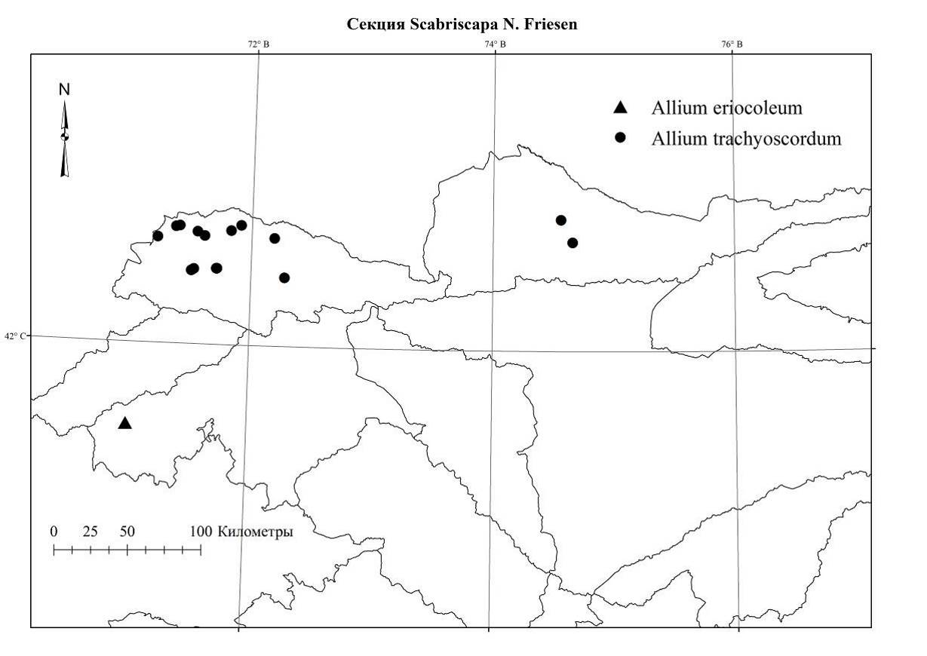
Карта 8.80 . Места произрастания представителей секции Scabriscapa

ПРИЛОЖЕНИЕ 2 ЛИЧНЫЕ СБОРЫ
Представители рода Allium в природе изучались и 35 видов собирались автором в различных хребтах (все сборы переданы в Гербарий Института Биологии НАН КР, часть переданы в коллекционный питомник Ботаничексого сада НАН КР):
Наименование секций | Наименование видов | Место сбора (хребет) | Дата сбора/место хранения
Подрод 1. Allium
С. Allium | A. longicuspis | Ферганский | 2019 (БС)
С. Caerulea | A. caeruleum | Киргизский | 09.07.2021/FRU  31.05.2018/FRU  05.06.2018/FRU
 |  | Терскей Ала-Тоо | 12.06.2009/FRU  15.06.2009/FRU
 |  | Сусамырский | 25.05.2019/FRU  04.05.2018/FRU
 | A. caesium | Киргизский | 20.06.2009//FRU 05.06.2018/FRU
 |  | Чаткальский | 21.06.2021/FRU
С. Costulatae | A. filidens | Туркестанский | 08.06.2020/FRU
 | A. filidentiforme | Киргизский | 05.05.2018/FRU
С. Minuta | A. anisotepalum | Сусамырский | 25.05.2019/FRU  04.05.2018/FRU
 | A. minutum | Сусамырский | 11.05.2019/FRU
 |  | Киргизский | 17.05.2022/FRU
С. Pallasia | A. caricifolium | Киргизский | 20.06.2009/FRU  05.06.2018/FRU  31.05.2018/FRU  15.05.2018/FRU
 |  | Терскей Ала-Тоо | 12.06.2009/FRU  15.06.2009/FRU  17.06.2009/FRU
 |  | Сусамырский | 25.05.2019/FRU  20.05.2019/FRU
Подрод 2 Butomissa
С. Austromontana | A. oreoprasum | Терскей Ала-Тоо | 17.06.2009/FRU  12.06.2009/FRU  15.06.2009/FRU
 |  | Таласский | 08.2021/БС
Подрод 3 Cepa
С. Annuloprason | A. weschnjakowii | Терскей Ала-Тоо | 30.07.2021/FRU
С. Cepa Пс. Cepa | A. galanthum | Сусамырский | 31.07.2019/FRU
 |  | Терскей Ала-Тоо | 31.07.2018/FRU
 |  | Ферганский | 2018/БС
 | A. oschaninii | Туркестанский | 08.06.2020/FRU
 | A. pseudopskemense | Ферганский | 2018/БС
Подрод 4 Melanocrommyum
С. Acmopetala Пс. Acmopetala | A. aflatunense | Сусамырский | 11.05.2019/FRU  07.04.2018/FRU
 | A. backhousianum | Чаткальский | 10.2021/БС
 | A. pangasicum | Чаткальский | 21.06.2021/FRU
 | A. susamyricum | Сусамырский | 11.05.2019/FRU
С.Longibidentata | A. chychkanense | Сусамырский (Чычкан) | 04.05.2018/FRU  03.05.2018/FRU
 | A. fetissowii | Киргизский | 11.05.2018/FRU  15.05.2009/FRU
С. Megaloprason Пс. Spiralitunicata | A. suworowii | Киргизский | 12.05.2018/FRU
С. Miniprason | A. karataviense | Киргизский | 20.06.2009/FRU
С.Procerallium Пс. Elatae | A. stipitatum | Туркестанский | 08.06.2020/FRU
С. Stellata | A. mogoltavicum | Туркестанский | 05.06.2020/FRU
С. Verticillata | A. verticillatum | Туркестанский | 05.06.2020/FRU
Подрод 5 Polyprason
С. Falcatifolia | A. cisferganense | Ферганский | 29.08.2021/FRU
 | A. kirilovii | Киргизский | 04.07.2018/БС
 | A. hymenorhizum | Кунгей Ала-Тоо | 19.07.2021/FRU
 |  | Чаткальский | 21.06.2020/FRU
 | A. leptomorphum | Киргизский | 31.05.2018/FRU
 | A. platyspathum | Таласский | 28.05.2021/БС
 | А.polyphyllum | Кунгей Ала-Тоо | 19.07.2021/FRU
 |  | Терскей Ала-Тоо | 10.07.2017/FRU
С. Oreiprason | A. obliquum | Ферганский | 26/10/2021/БС
 | A. tianschanicum | Кунгей Ала-Тоо | 19.07.2021/FRU
 |  | Ферганский | 29.08.2021/FRU
Подрод 6 Porphyroprason
С.Porphyroprason | A. oreophilum | Чаткальский | 20-21.06.2020/FRU
Подрод 7 Reticulatobulbosa
С. Campanulata | A.dolichostylum | Чаткальский | 18-21.06.2021/FRU
 | A. korolkowii | Терскей Ала-Тоо | 12.06.2009/FRU
 |  |  | 15.06.2009/FRU
Примечание: БС – Ботанический сад НАН КР; FRU – гербарный фонд Института Бииологии НАН КР; С. – Секция; Пс. – Подсекция.

ПРИЛОЖЕНИЕ 3 СПИСОК ВИДОВ РОДА
Эндемики Кыргызстана: A. alexandrae Vved.; A. arkitense R.M.Fritsch; A. bekeczalicum Lazkov; A. chodsha-bakirganicum Gaffarov & Turak.; A. chychkanense R.M. Fritsch; A. cisferganense R.M.Fritsch; A. formosum Sennikov et Lazkov; A. jucundum Vved.; A. leptomorphum Vved.; A. pseudopskemense Lazkov, Turdumatova et Tojibaev; A. pseudowinklerianum R.M. Fritsch et F.O. Khass.; A. sarychelekense Krassovskaya; A. spathulatum Khassanov et R.M. Fritsch; A. susamyricum Lazkov & Turdumatova; A. taciturnum Vved.; A. zergericum F.Khass. et R.M.Fritsch.
Субэндемики: A. aflatunense B. Fedtsch.; A. alaicum Vved.; A. anisotepalum Vved.; A. backhousianum Regel; A. caesioides Wendelbo; A. dasyphyllum Vved.; A. dodecadontum Vved.; A. dolichostylum Vved.; A. elegans Drob.; A. eriocoleum Vved.; A. ferganicum Vved.; A. fetisowii Regel; A. filifentiforme Vved. ; A. glomeratum Prokh.; A. gracillimum Vved.; A. iliense Regel; A. inops Vved.; A. karataviense Regel; A. kaufmannii Regel; A. kirilovii N.Friesen & Seregin; A. korolkowii Regel; A. longicuspis Regel; A. margaritae B. Fedtsch; A. marmoratum Seregin; A. michaelis F. O. Khassanov et Tojibaev; A. minutum Vved.; A. mogoltavicum Vved.; A. oreophiloides Regel; A. oreoscordum Vved.; A. pangasicum Turak.; A. parvulum Vved.; A. petraeum Kar. et Kir.; A. renarii Regel; A. saposhnikovii Nikitina; A. schachimardanicum Vved.; A. schoenoprasoides Regel; A. setifolium Schrenk; A. severtzovioides R. M. Fritsch; A. sewerzowii Regel; A. sochense R.M.Fritsch et U. Turakulov; A. stephanophorum Vved.; A. taeniopetalum Popov et Vved., subsp. turakulovii R.M. Fritsch & F.O. Khassanov; A. talassicum Regel; A. teretifolium Regel; A. tianschanicum Rupr.; A. trachyoscordum Vved.; A. tschimganicum [B. Fedtsch. ex] O. Fedtsch.; A. turkestanicum Regel; A. verticillatum Regel; A. viridiflorum Pob.; A. vvedenskyanum Pavl.; A. weschnjakowii Regel.
Широкораспространенные виды: A. altissimum Regel; A. atrosanguineum Kar. et Kir.; A. atroviolaceum Boiss.; A. barsczewskii Lipsky; A. caeruleum Pall.; A. caesium Schrenk; A. caricifolium Karel. et Kir.; A. fedtschenkoanum Regel; A. filidens Regel; A. galanthum Kar. et Kir.; A. griffithianum Boiss.; A. hymenorrhizum Ldb.; A. karelinii Poljak.; A. kokanicum Regel; A. macleanii Baker; A. obliquum L.; A. oreophilum C.A. Mey.; A. oreoprasum Schrenk; A. oschaninii О. Fedtsch.; A. platyspathum Schrenk.; A. polyphyllum Kar. et Kir.; A. protensum Wendelbo; A. semenovii Regel; A. stipitatum Regel; A. strictum Schard.; A. suworowii Regel; A. xiphopetalum Aitch. et Baker.

